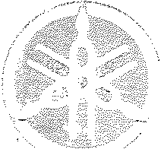
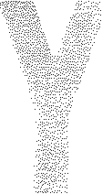

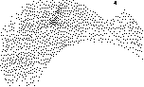

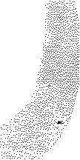
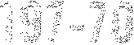

INDEX
ENERAL INF RMATI N
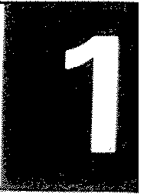
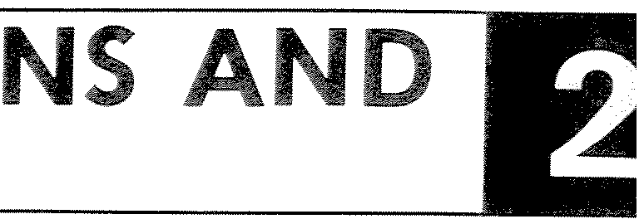
PERI DIC INSPECTIO DJUSTMENTS

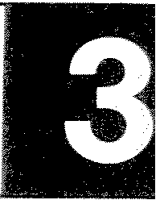
EN INE OVERH LI
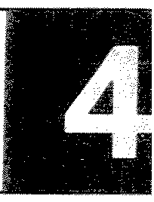

URETI N
551S


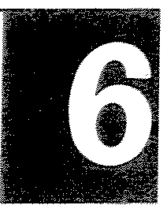
LE TIL
I




CHAPTER 1. GENERYAllNFORMATION
MOTORCYCLE IDENTIFiCATION 1-1
SPECIAL TOOLS: 1-2
- For Tune-up 1-2
- For Engine Service 1-3
- For Shaft Drive Service 1 7
- For Electrical Components 1-9
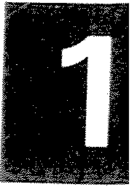

CHAPTER 1.
GENERAL INFORMATION
MOTORCYCLE IDENTIFICATION
A. Frame Serial Number
The frame serial number is stamped into the right side of the steering head pipe.
B. Engine Serial Number
The engine serial number is stamped into the elevated part of the right rear section of the engine.
NOTE: -----------The first three digits of these numbers are for model identifications; the remaining digits are the unit production number.
Starting Serial Number:
XS850G 3 U8-000 101
CHAPITRE 1.
RENSEIGNEMENTS GENERAUX
IDENTIFICA TION DE LA MOTOCYCLETTE
A. Numero de Serie du Cadre
Le numero de serie du cadre est estampe sur Ie cote droit du tube de Ia colonne de direction.
B. Numero de Serle du Moteur
Le numero de serie du moteur est estampe sur un bossage sur Ie cote arriere droit du moteur.
N.B.:--------------
Les trois premiers chiffres representent l'identification du modele; Ies chiffres restants compo sent Ie numero de fabrication.
Nurnero de Serie de Depart:
XS850G 3U8-000101
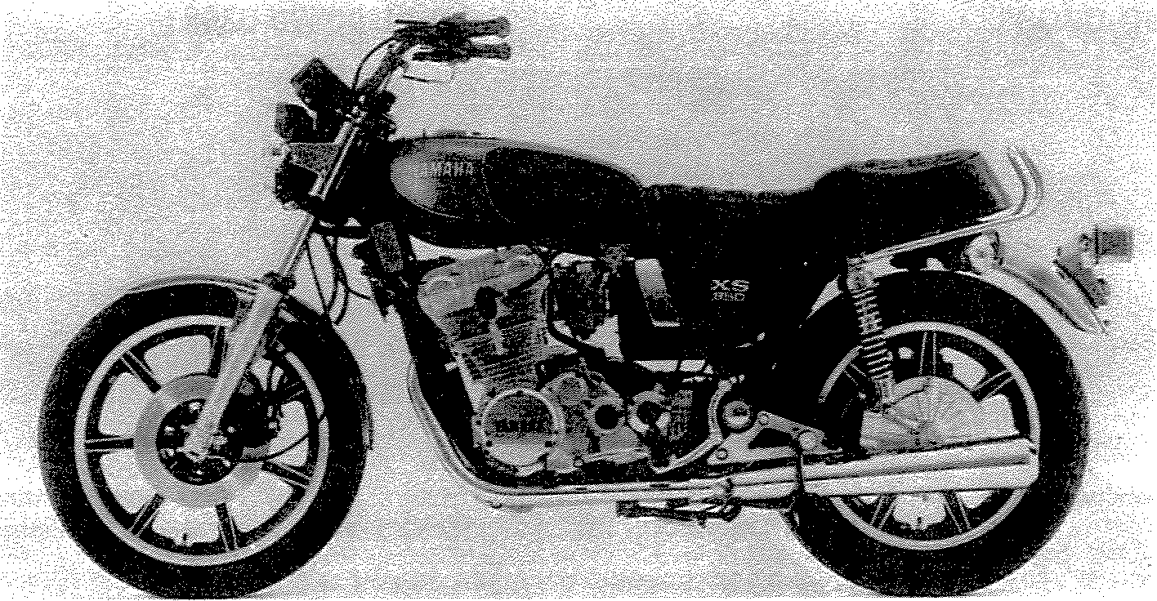
XS850SG 3VO-000101
XS850SG 3VO-OOOIOl
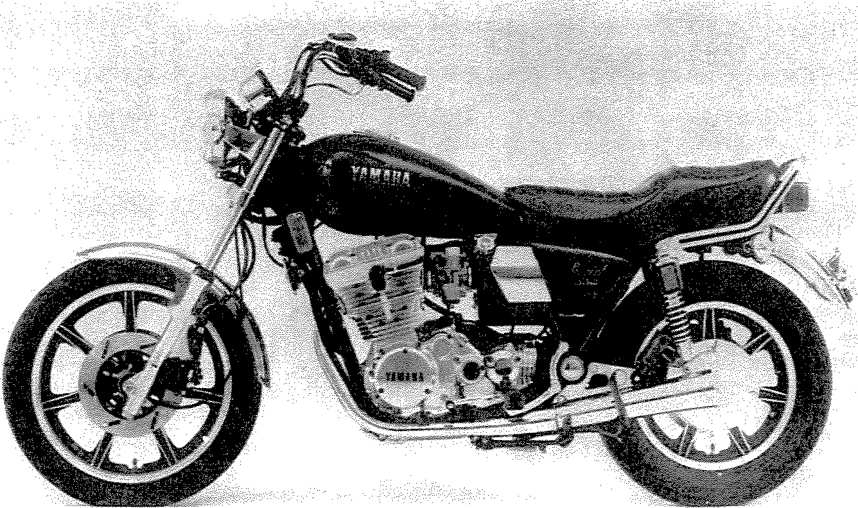

SPECIAL TOOLS
OUTILS SPECIAUX
The proper special tools are necessary for complete and accurate tune-up and assembly. Using the correct special tool will help to prevent damage from improper tools or improvised techniques.
Pour un remontage complet et une bonne mise au point, l'outillage special approprie est indispensable. L'utilisation des outils corrects previendra les degats pouvant resulter de mauvais outils et de techniques approximatives.
A. For Tune-up
- Tappet adjusting tool PIN. 90890-01245
A. Pour fa mise au point
- Outil de reglage des soupapes PIN. 90890-01245
This tool is necessary to replace valve adjusting pads. This can also be used for the XS750. XS1100.
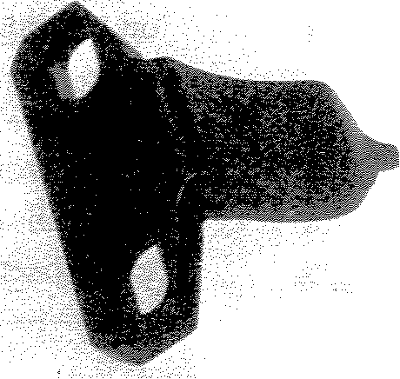
Cet outil est necessaire pour remplacer
les cales de reglage des soupapes. Cet outil est commun avec la XS750, XSllOO.
- Compression gauge PIN. 90890-03081
- Compressiometre PIN. 90890-03081
This tool is used to check cylinder compression.
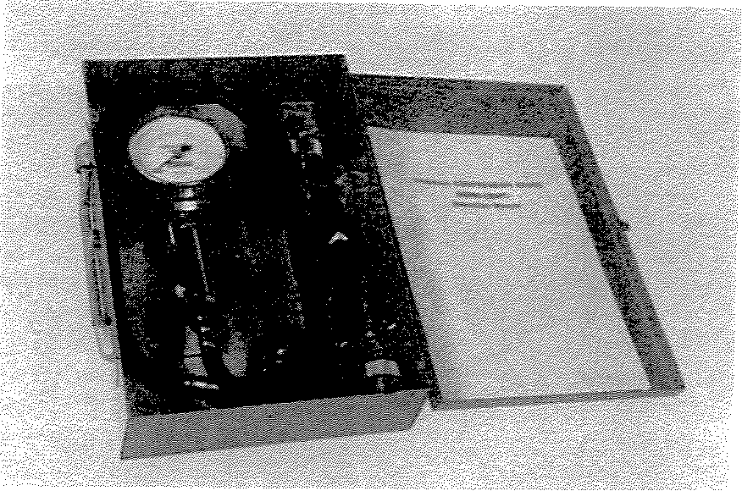
Le compressiornetre est utilise pour mesurer la compression des cylindres.
- Vacuum gauge
PIN. 90890-03094
- Depressiometres PIN. 90890-03094
This gauge is needed for carburetor synchronization.
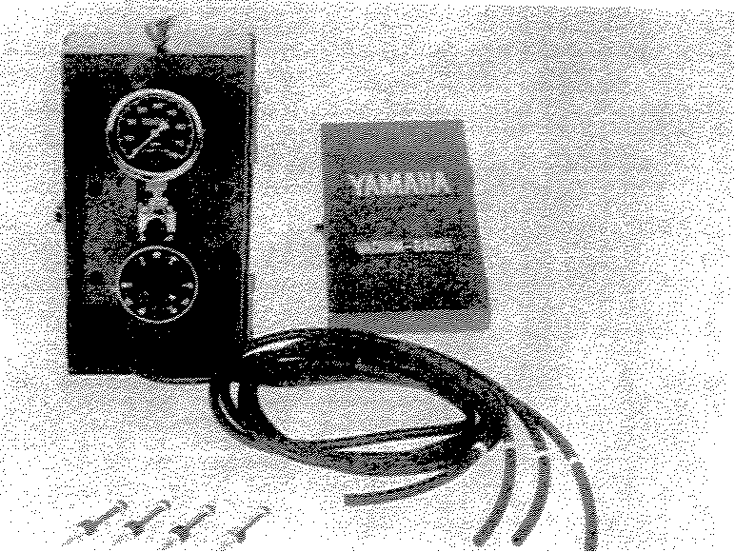
Les depressiornetres sont necessaires pour synchroniser les carburateurs.
1-2

B. For Engine Service
- Clutch holding tool PIN. 90890-01228
This tool is used to hold the clutch when removing or installing the clutch boss lock nut.
- Clutch lock nut wrench PIN. 90890-01221
This tool is used to loosen and tighten the clutch boss lock nut.
- Valve guide reamer PIN. 90890-01227
This must be used when replacing the valve guide.
B. Pour la revision du moteur
- Outil de maintien de l'embrayage PIN. 90890-01228
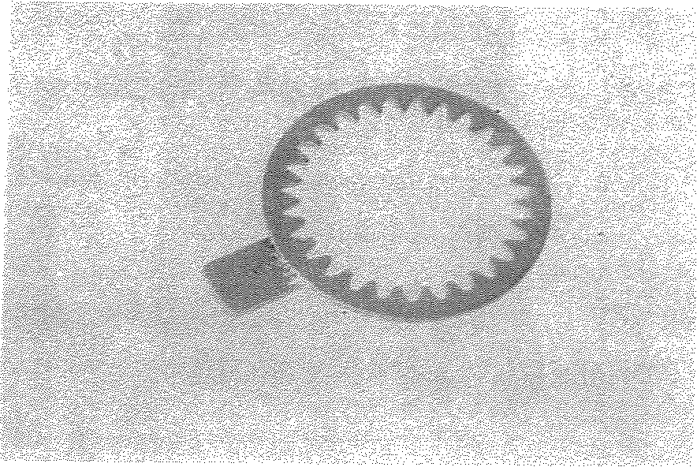
Cet outil est utilise pour tenir l'embrayage lars de la depose au de la mise en
place du contre-ecrou du tambour porte-disques.
- Cle pour contre-ecrou d'embrayage PIN. 90890-01221
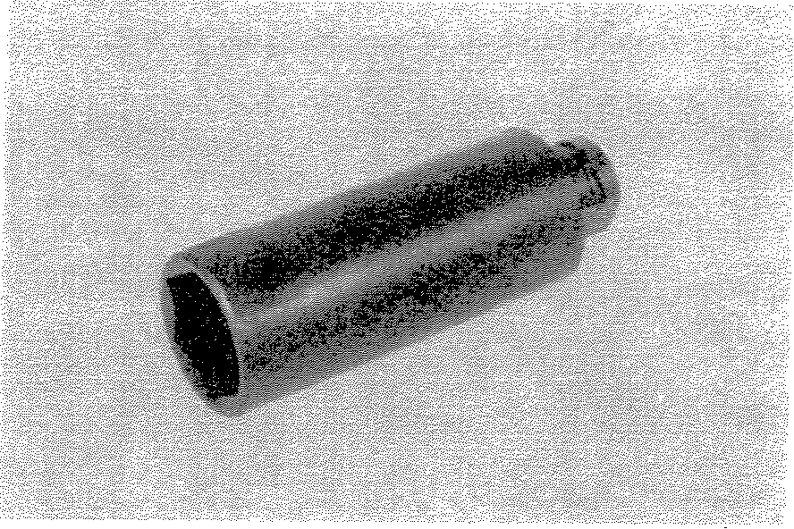
Cet outil est utilise pour desserrer et serrer Ie contre-ecrou du tambour porte-disques d'embrayage.
- Alesoir a guide de soupape PIN. 90890-01227
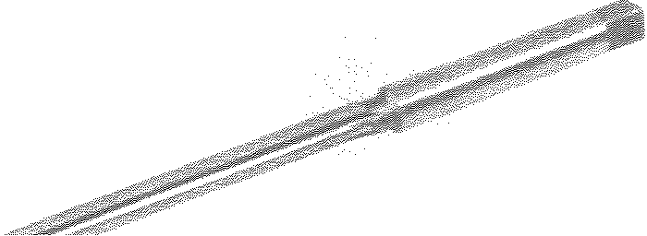
Doit etre utilise lors du remplacement des guides de soup ape.

- Valve seat cutter PIN. 90890-91043
This tool is needed to re-surface the valve seat.
- Valve guide remover PIN. 90890-01225
This must be used to remove valve. guides.
- Valve guide installer PIN. 90890-0401 7
This tool is needed for proper installation of valve guides.
- Fraise it siege de soupape PiN. 90890-91043
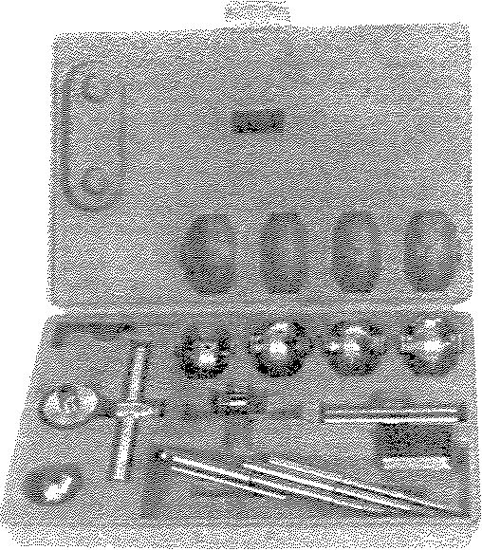
Doit etre utilisee pour la rectification des sieges de soupape.
- Extracteur de guide de soupape PIN. 90890-01225
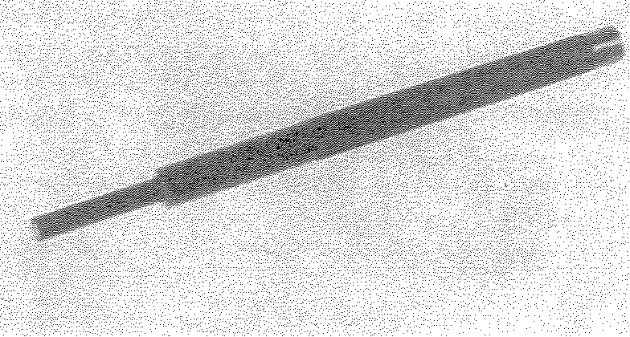
Doit etre utilise pour retirer les guides de soupapes.
- Outil de pose de guide de soup ape PIN. 90890-04017
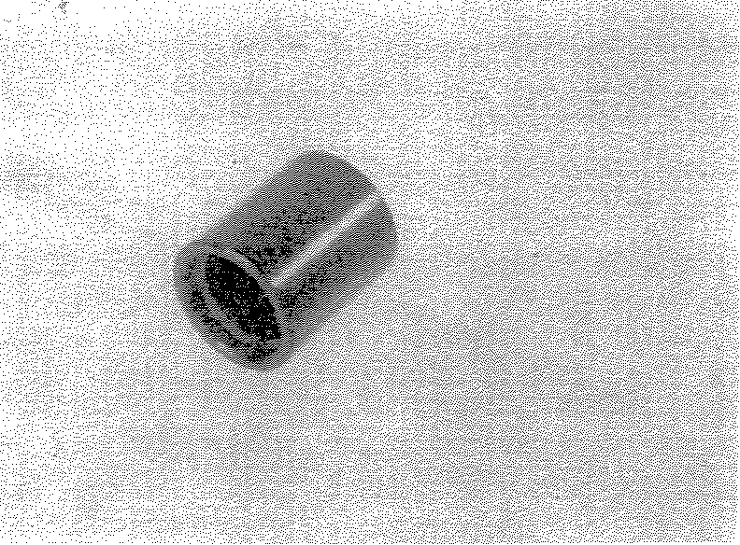
1-4
Necessaire pour une bonne installation des guides de soupapes.

- Valve spring compressor PIN. 90890-01253
This tool must be used for removing and installing valve assemblies.
- Damper compressor PIN. 90890-01250
This tool is needed to disassemble and reassemble the clutch damper.
- Rotor puller
PIN. 90890-01080
This tool is needed to remove the alternator rotor.
- Compresseur de ressort de soupape PIN. 90890-01253
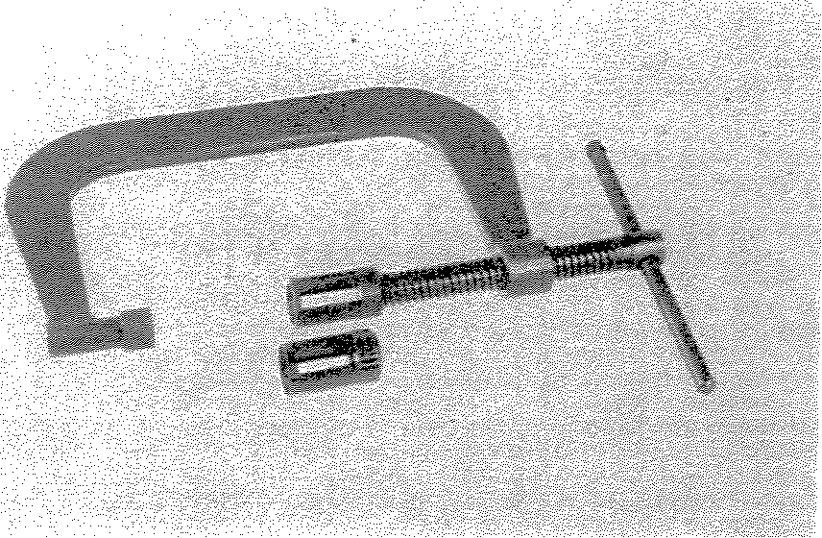
Doit etre utilise pour la depose et la pose des ensembles de soup apes.
- Comprime-amortisseur PIN. 90890-01250
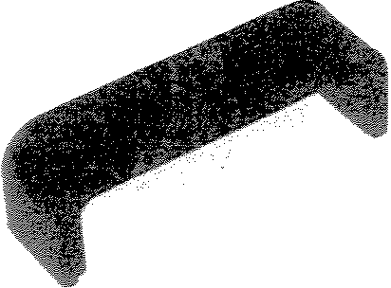
- Extracteur it rotor PIN. 90890-01080
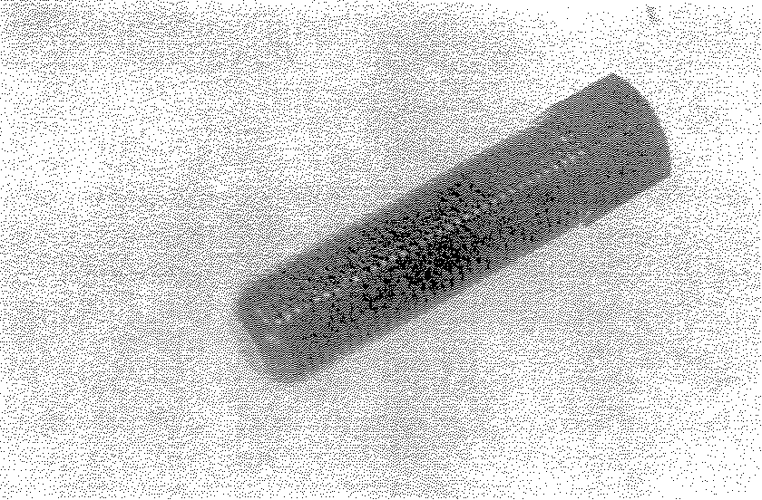
1-5
Cet outil est necessaire pour demonter et remonter I'amortisseur d'embrayage.
Necessaire pour I'extraction du rotor d'alternateur.

- Rotor holding tool PIN. 90890-01235
This tool is used to hold the alternator rotor and oil pump drive gear
during removal and installation.
- Dial gauge stand PIN. 90890-01258
This tool is needed to hold the dial gauge.
- Dial gauge
PIN. 90890-03097
This dial gauge is used to determine piston position for correct timing.
- Outil de maintien du rotor PIN. 90890-01235
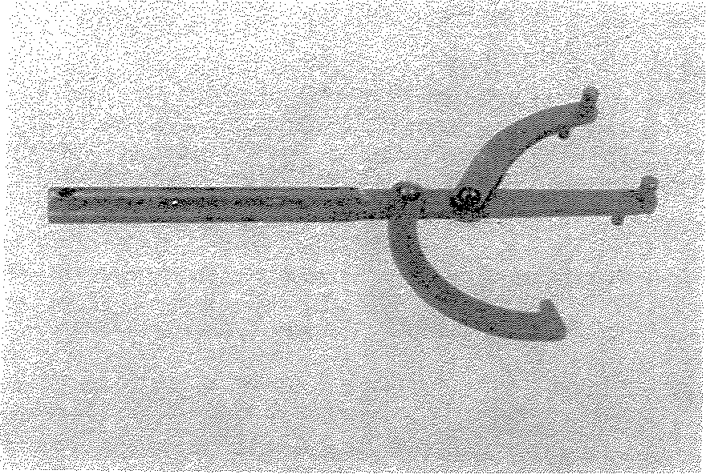
Cet outil est utilise pour tenir Ie rotor de I'alternateur et Ie pig non d'attaque de la pompe il huile pendant la depose et la mise en place.
- Support de comparateur PIN. 90890-01258
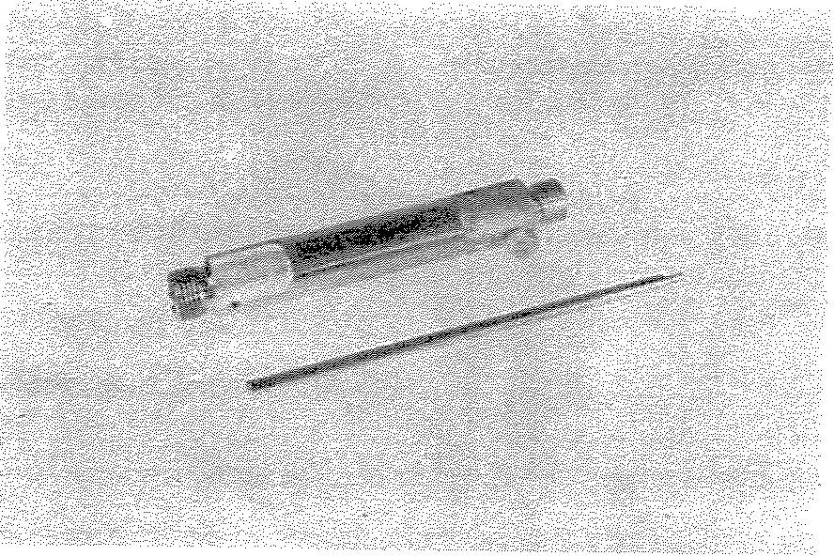
- Comparateur
PIN. 90890-03097
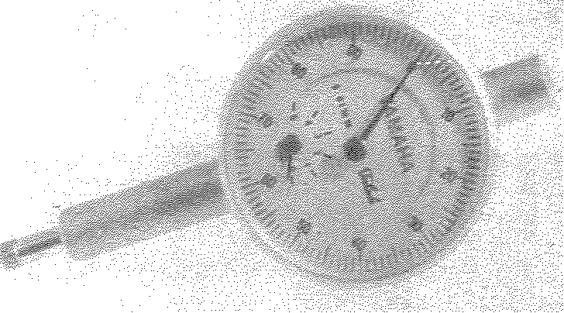
1·6
Cet outil est necessaire pour fixer le comparateur il cadran.
Utilise pour determiner la position du piston pour un bon cal age.

- For Shaft Drive Service
(See the Shaft Drive Service Manual for use of these tools.)
- Pour l'entretien de I'arbre de transmission (Voir le manuel de service de I'arbre de transmission Quant it I'utllisation de ces outils.)
- Torque wrench (0 r-.J 15 em-kg) PIN. 90890-05244
- Cle dynamometrique (0 "" 15 em-kg) PIN. 90890-05244
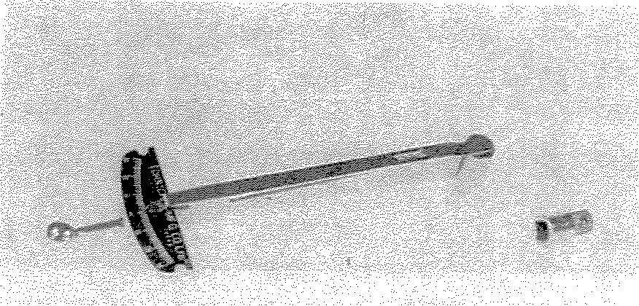
A sensitive torque wrench must be used for measuring bearing preload.

Cle dynarnometrique it grande sensibilite pour mesurer Ia precharge des roulements.
- Final gear holding tool PIN. 90890-01254
- Outil de maintien du pignon de transmission final
PIN. 90890-01254
This tool is needed when measuring gear lash.
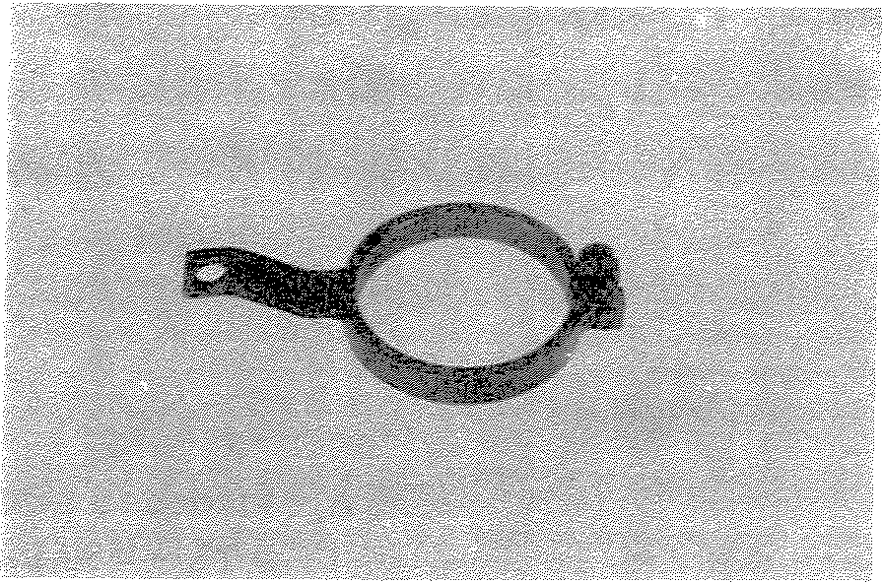
Necessaire pour Ia mesure du jeu des dents de pignons.
- Middle and final gear holding tool PIN. 90890-01229
- Outil de maintien de pignon intermediaire et final
PIN. 90890-01229
This tool is needed when measuring gear lash and tooth contact.
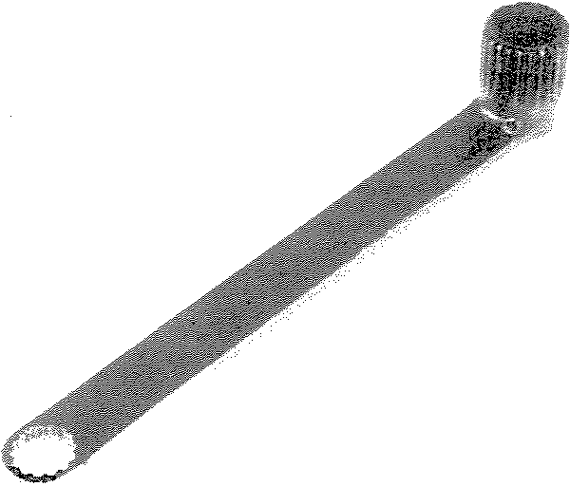
Necessaire pour me surer Ie jeu et Ie contact des dents de pignons.

- Gear lash measurement tool (Middle gear)
PIN. 90890-01231
This tool is needed when measuring gear lash for middle gear.
- Outil de mesure du jeu des pignons (pignon interrnediaire)
PIN. 90890-01231
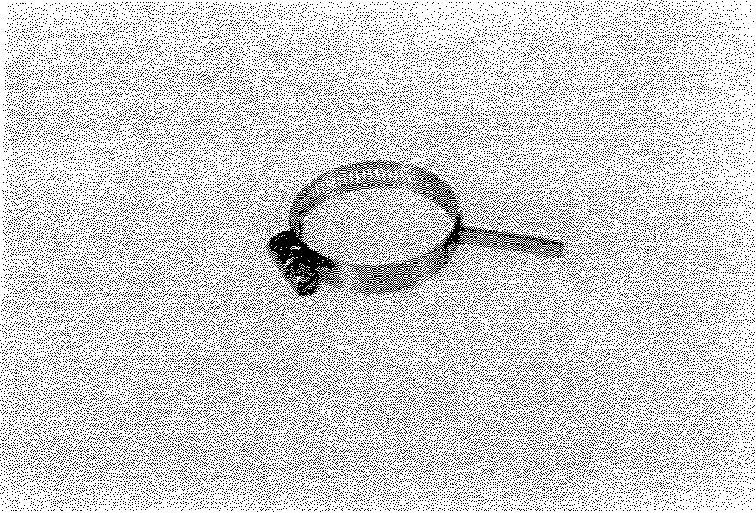
Utilise pour mesurer le jeu des dents de pignon interrnediaire.
- Gear lash measurement tool (Final gear)
PIN. 90890-01230
- Outil de mesure du jeu des pignons (pignon final)
PIN. 90890-01230
This tool is needed when measuring gear lash for final gear.
- Slide hammer
PIN. 90890-01083 90890-01084
These tools are used to remove the final gear bearing housing and drive shaft.
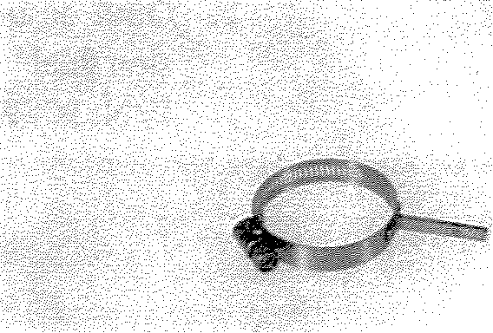
- Marteau it percussion PIN. 90890-01083 90890-01084
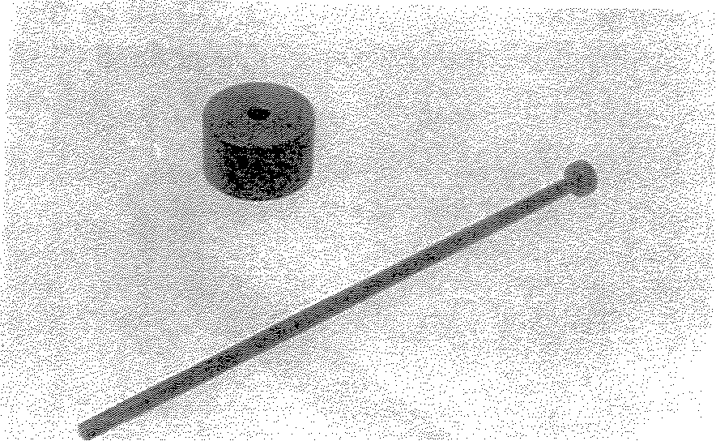
1-8
Utilie pour mesurer Ie jeu des dents de pignon final.
A utiliser pour arracher Ie carter de roulement de pignon final.

- Drive shaft puller PIN. 90890-04012
Extracteur d'arbre de transmission PIN. 90890-04012
This tool is used to remove the drive shaft.
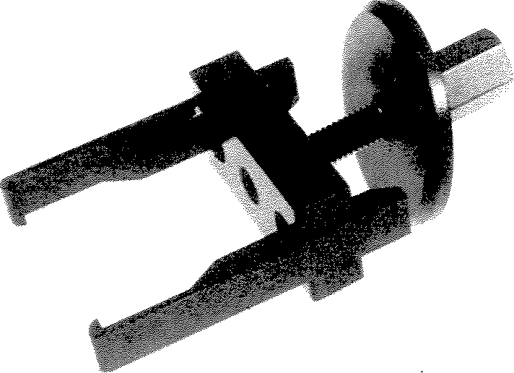
Cet outil est utilise pour enlever l'arbre de transmission.
D. For Electrical Components
The uses of these tools are described in CHAPTER 6.
- Pocket tester
PIN. 90890-03104
D. Pour I'equlpement elecrrique
Se reporter au CHAPITRE 6. quand it I'utilisation de ces appareils.
- Multimetre de poche PIN. 90890-03104
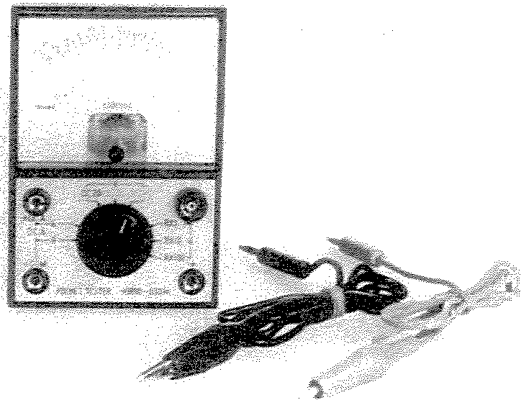
- Electro tester
PIN. 90890-03021
- Electrotesteur PIN. 90890-03021
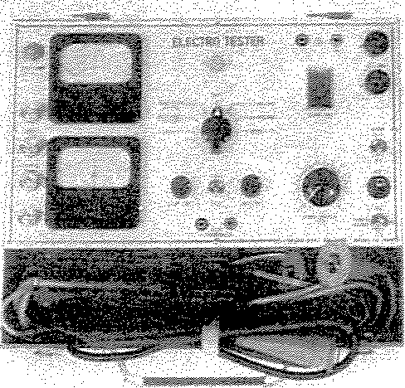
1-Q

CHAPTER 2.
PERIODIC INSPECTION AND ADJUSTMENT
INTRODUCTION 2-1
MAINTENANCE INTERVAL CHARTS 2-1
ENGINE 2-3
- Valve Clearance Adjustment 2-3
- Cam Chain Adjustment 2-9
- Ignition Timing 2-10
- Air Cleaner 2-12
- Carburetor. 2-13
- Engine Oil 2-15
- Middle Gear/Final Gear Oil 2-18
- Compression Pressure Measurement 2-20
I. Clutch Adjustment · 2-21
CHASSiS 2-22
- Fuel Cock 2-22
- Front and Rear Brake 2-23
- Tubeless Tires and Aluminum Wheels 2-27
- Front Fork Oil Change 2-28
- Front Fork and Rear Shock Absorber Adjustment.. 2-31
- Steering Head Adjustment 2-33
- Cable Inspection and Lubrication 2-34
- Throttle Cable and Grip Lubrication 2-35
- Rear Arm Pivot Bearings 2-35
- Brake and Change Pedals/Brake and Clutch Levers 2-35
- Center and Side Stand Pivots 2-35
ELECTRiCAL 2-35
- Battery 2-35
- Spark Plug 2-37
- Headlight : 2-37
- Fuse 2-39
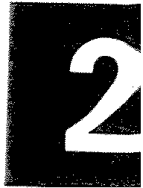

CHAPTER 2.
PERIODIC INSPECTION AND ADJUSTMENT
INTRODUCTION
This chapter includes all information necessary to perform recommended inspection and adjustments. These preventative maintenance procedures, if followed, will insure more reliable vehicle operation and a longer service life. The need for costly overhaul work will be greatly reduced. This information applies not only to vehicles already in service, but also to new vehicles that are being prepared for sale. Any service technician performing preparation work should be familiar with this entire chapter. .
MAINTENANCE INTERVALS CHARTS The following charts should be considered strictly as a guide to generaJ maintenance and lubrication intervals. You must take into consideration that weather, terrain, geographical location, and a variety of individual uses all tend to alter this time schedule. For example, if the motorcycle is continually operated in an area of high humidity, then all parts must be lubricated much more frequently than shown on the chart to avoid damage caused by water to metal parts.
PERIODIC MAINTENANCE
CHAPITRE 2.
INSPECTION PERIODIQUE ETREGLAGE
INTRODUCTION
Ce chapitre traite de toutes les procedures necessaires 'pour effectuer les inspections et reglages preconises. Si I'on respecte ces procedures d'entretien preventif, on sera assure d'un fonctionnement satisfaisant et d'une plus longue duree de service de la machine. La necessite de revisions generales sera ainsi reduite dans une large mesure. Ces informations sont valables non seulement pour les machines deja en service, mais aussi pour les vehicules neufs en instance de vente. Toute prepose a I'entretien doit se familiariser avec les instructions de ce chapitre.
T ABLES DE FREQUENCES D'ENTRETIEN Les tables suivantes doivent etre considerees comme un guide pour I'entretien general et les frequences de graissage. II faut en effet tenir compte du cIimat, de la topographie, du lieu et des habitudes particulieres a chacun, qui sont susceptibles de modifier ces innstructions. Ainsi, si la machine fonctionne en permanence dans un environnement tres humide, l'ensemble des pieces doit etre graisse plus frequemment que selon la table pour eviter que les parties metalliques scient endommagees par l'humidite.
Unit: km (miles)
 |  |  | Initial |  | Thereafter every
Item | Remarks | 500 | 1.500 | 3.000 | 3.000 | 6.000
 |  | (300) | (1.000) | (2.000) | (2.000) | (4.000)
Cylinder(s) | Check compression |  |  | 0 |  | 0
Valve(s) | Check! Adjust valve clearance |  |  | check |  | 10.000
 |  |  |  |  |  | (6.000)
Cam chain | Check! Adjust chain tension | 0 |  | 5.000 |  | 5.000
 |  |  |  | (3.000) |  | (3.000)
Spark plug(s) | Inspect/Clean or replace as required | 0 |  | 0 | 0
Air filter | Dry type-Clean/Replace as required |  | 0 | 0 | 1.500
 |  |  |  |  | (1.000)
Carburetor(s) | Check operation/ Adjust as required |  |  | 0 | 0
Clutch | Check! Adjust as required |  |  | 0 | 0
Brake system (complete) | Check! Adjust as required-Repair as required | 0 | 0 | 0 | 1.500
 |  |  |  |  | (1.000)
Wheels and tires | Check pressure/Wear/Balance | 0 | 0 | 0 | 0
Fuel cocks | Clean/Flush tank as required | 0 | 0 |  | 0
Battery | Top-up/Check specific gravity and breather pipe | 0 | 0 | 0 | 0
Ignition timing | Check! Adjust as required |  |  | check |  | check
Lights/Signals | Check operation/Replace as required | 0 | 0 | 0 | 0
Fittings/Fasteners | Tighten before each trip and/or .... | 0 | 0 | 0 | 0

ENTRETIEN PERIODIQUE
 |  |  | Initial |  | Ensuite, tous les
Description | Rernarques | 500 | 1.500 | 3.000 | 3.000 | 6.000
Cylindre(s) | Verifier la compression |  |  | 0 |  | 0
Soupape(s) | Verifier et ajuster le jeu des soupapes |  |  | verifier |  | 10.000
Chaine de destribution | Verifier et ajuster la tension de la chaine | 0 |  | 5.000 |  | 5.000
Bougie(s) | Controler et nettoyer ou remplacer si necessaire | 0 |  | 0 | 0
Filtre it air | Type see - Nettoyer et rem placer si necessaire |  | 0 | 0 | 1.500
Carburateur(s) | Verifier Ie fonctionnement et ajuster si necessaire |  |  | 0 | 0
Embrayage | Controler/Regler si necessaire |  |  | 0 | 0
Systerne de freinage (complet) | Verifier et ajuster si necessaire - Reparer si necessaire | 0 | 0 | 0 | 1.500
Roues et pneus | Verifier la pression de gonflage, I'usure, l'equilibrage | 0 | 0 | 0 | 0
 | et la deformation
Robinets d'essence | Nettoyer et rincer Ie reservoir it carburant si necessaire | 0 | 0 |  | 0
Battede | Rernettre it niveau et verifier la densite de l'electrolyte | 0 | 0 | 0 | 0
 | et l'etat du tube d'aeration
Avance it I'allumage | Controler/Regler si necessaire |  |  | verifier |  | verifier
Dispositifs d'eclairage et | Verifier Ie fonctionnement et remplace si necessaire | 0 | 0 | 0 | 0
de signalisation
Accessoires et fixations | Resserer avant chaque deplacernent et/ou ..... | 0 | 0 | 0 | 0
Unite' km
LUBRICATION INTERVALS
 |  |  |  |  | Initial |  | Thereafter every
Item | Remarks | Type |  | 500 | 1.500 | 3.000 | 3.000 | 6.000
 |  | (Recommended lubricants) |  | (300) | (1.000) | (2.000) | (2.000) | (4.000)
Engine oil | Replace/Warm engine | See page 2 | 18 | 0 |  | 0 |  | 5.000
 | before draining |  |  |  |  |  |  | (3.000)
Oil filter | Replace/After installing |  |  | 0 |  | 5.000 |  | 10.000
 | start engine check oil leaks |  |  |  |  | (3.000) |  | (6.000)
Middle/Final | Replace | See page 2 | 20 | 0 |  |  |  | 10.000
gear oil |  |  |  |  |  |  |  | (6.000)
Control/Meter | Apply thoroughly | SAE 10W/30 motor oil |  |  | 0 | 0 | 0
cables
Throttle grip/ | Apply lightly | Lithium base grease |  | 0 |  | 0 |  | 0
Housing
Hydraulic brake | Use new fluid only | DOT#3 |  | check | check | check | check
fluid reserve
Front forks | Drain completely/Replace- | SAE 10W/30 type "SE" |  |  |  | 0 |  | 0
 | Check specifications | motor oil
Steering bearings | Inspect thoroughly/ | Medium-weight wheel |  |  |  | check |  | 12.000
 | Pack moderately | bearing grease |  |  |  |  |  | (8.000)
Speedometer gear | Inspect thoroughly/ | Lithium base grease |  |  |  |  |  | 12.000
housing | Pack moderately |  |  |  |  |  |  | (8.000)
Rear arm pivot shaft | Apply grease fully | Medium·weight wheel |  |  |  |  |  | 12.000
 | yearly or .... | bearing grease |  |  |  |  |  | (8.000)
Unit: km (miles)
2-2

FREQUENCES DE GRAISSAGE
Unite' km
 |  |  | Type |  | Initial |  | Ensuite, tous les
Description | Remarques
 |  |  | (Lubrifiants recornmandes) | 500 | 1.500 | 3.000 | 3.000 | 6.000
H uile moteur | Remplacer/F aire chauffer |  | Voir la page 2-18 | 0 |  | 0 |  | 5.000
 | Ie moteur avant la vidange
 | Remplacer/Mettre Ie
Filtre it huile | moteur en marche apres rem- |  |  | 0 |  | 5.000 |  | 10.000
 | placement et verifier les
 | fuites d'huile eventuelles
H uile de rapport
interrnediaire et | Remplacer |  | Voir la page 2-20 | 0 |  |  |  | 10.000
de transmission
it la roue
Cables de corn-
mande et de | H uiler largement |  | Huile moteur SAE lOW /30 |  | 0 | 0 | 0
compteurs
Poignee des | Graisser legerement |  | Graisse it base de lithium | 0 |  | 0 |  | 0
gaz/boitier
Reservoir de
fluide hydraulique | Uniquement du fluide ..... |  | DOT #3 | verifier | verifier | verifier | verifier
de freinage
 | Vidanger la lotalite du |  | Huile moteur SAE lOW /30
Fourches avant | Fluide/Remplacer | verifier | type "SE" |  |  | 0 |  | 0
 | selon les specifications
Roulements de | Verifier cornpletement et |  | Graisse semifluide pour |  |  | verifier |  | 12.000
direction | remplir moderement |  | roulement de roue
Carter d'engrenage | Verifier completernent |  | Graisse it base de lithium |  |  |  |  | 12.000
d'indicateur de vitesses | et remplir moderernent
Bras osciJIant | Graisser largement |  | Graisse semifluide pour |  |  |  |  | 12.000
arriere | tous les ans ou ..... |  | roulement de roue
ENGINE
MOTEUR
A. Valve Clearance Adjustment
A. Reglage du Jeu des Soupapes
NOTE: ------------Valve clearance must be measured with the engine at room temperature.
N.B.:--------------
Le jeu des soupapes se mesure quand Ie moteur est it Ia temperature ambiante.
- Remove the seat and fuel tank.
- Remove the air scoop on the cylinder head cover (XS850G only) and spark plug lead wires.
- Deposer Ia selle et Ie reservoir d'essence.
- Eniever Ie carter it air du couvercle de culasse (XS850G seulernent) et Ies fils de bougie.
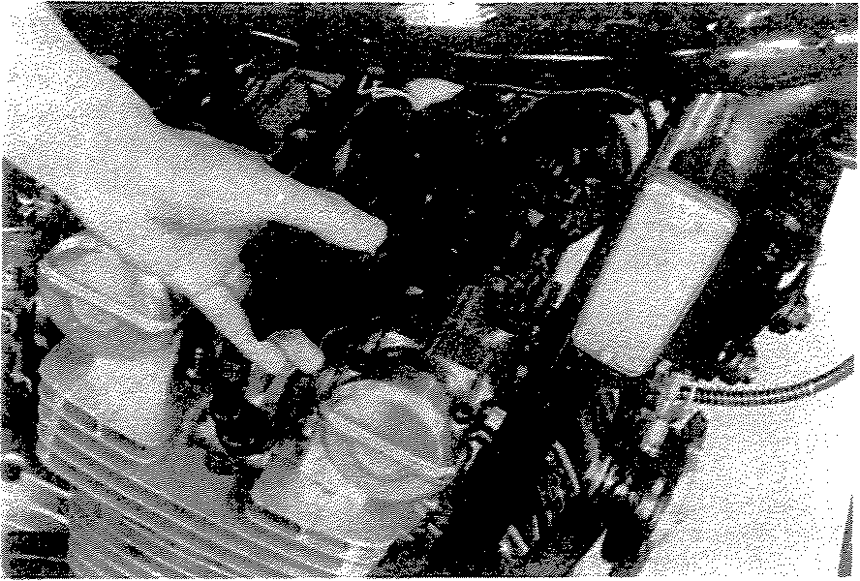

3, Remove the cylinder head cover and left crankcase cover (pick-up base cover), Care should be taken to not scratch or damage the gasket sealing surfaces,
- Enlever Ie couvercle de culasse et Ie ceuvercle de carter gauche (couvercle de flasque de magneto). II faut faire attention it ne pas rayer au endommager les plans de loint.
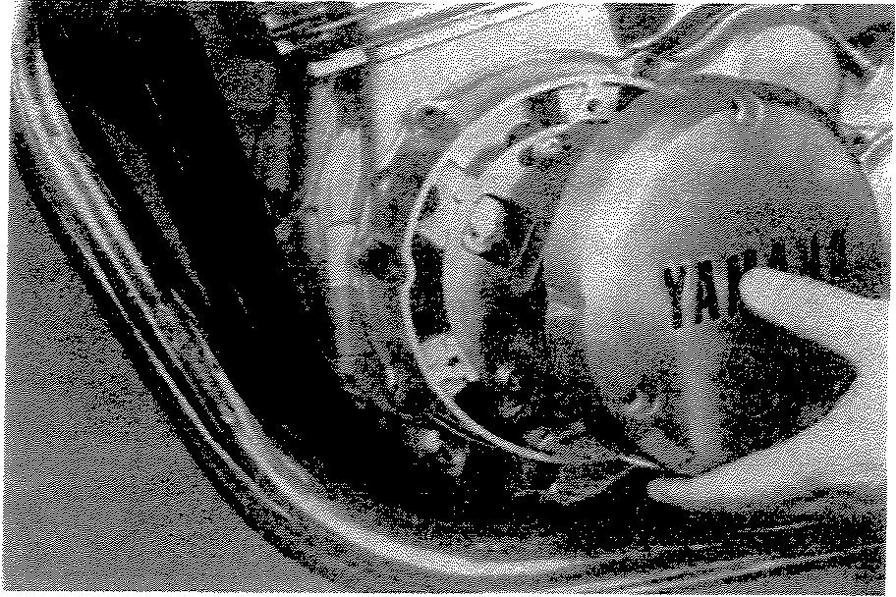
- Turn the crankshaft with the nut on the left end of the crankshaft to turn the cams. The proper position of the cam when measuring the valve clearance is with the cam lobe directly opposite the valve lifter.
- Tourner les carnes en tournant Ie viIebrequin it I'aide de l'ecrou situe sur son extremite gauche. Lars de la mesure du jeu de soup ape, Ia positiori de came correcte est celIe au Ie lobe de came est directement oppose au poussoir de soup ape.
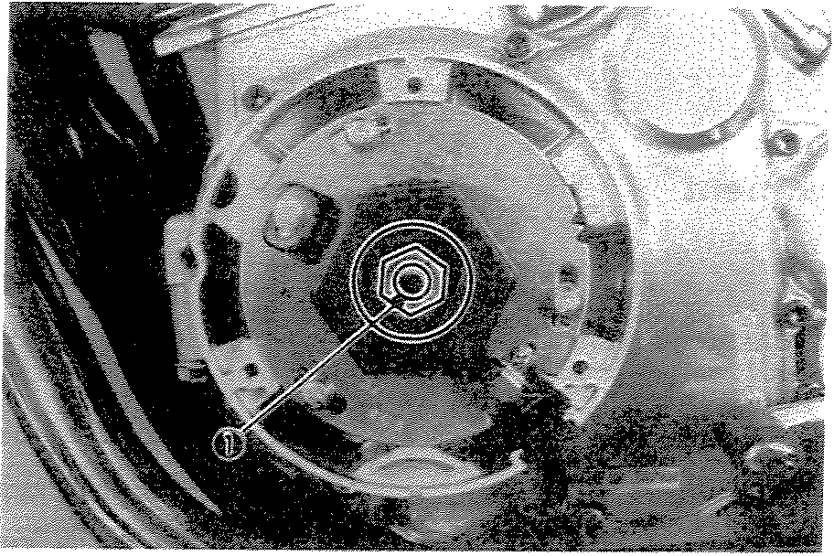
1 Crankshaft turning nut
- Insert a feeler gauge between the valve lifter and the camshaft base circle.
I. Ecrou de rotation du viJebrequin
- Inserer une jauge d'epaisseur entre Ie poussoir de soupape et Ie cercle de base de l'arbre it carnes.
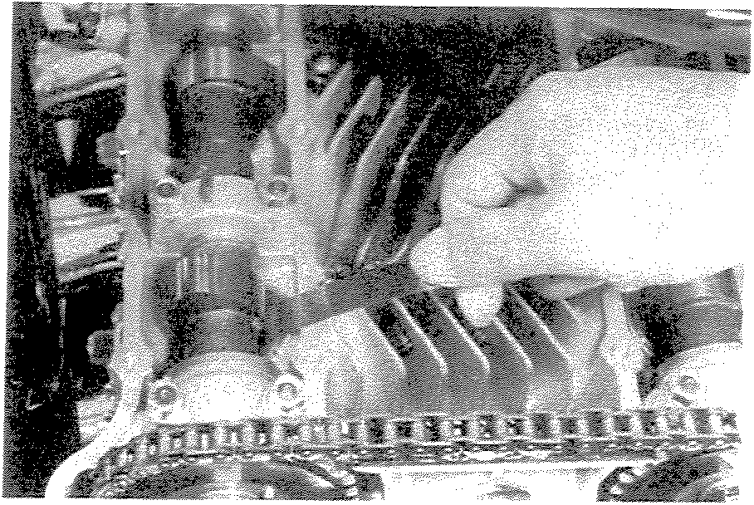
2-4

Intake valve clearance (cold):
0.11 ,.......,0.15 mm (0.004,.......,0.006 in)
Exhaust valve clearance (cold): 0.21,.......,0.25 mm (0.008,.......,0.010 in)
Adjustment
Valve clearance is adjusted by replacing the adjusting pad on the top of the valve lifter. Adjusting pads are available in 25 thicknesses ranging from No.200 (2.00 mm) to NO.320 (3.20 mm) in steps of 0.05 mm. The thickness of each pad is marked on the pad face that contacts the valve lifter (not the cam). Adjustment of valve clearance is accomplished as follows:
- Determine valve clearance (feeler gauge measurement.)
- Remove adjusting pad and note number. 3 Select proper pad from appropriate chart (intake or exhaust chart).
- Install new pad and check installed clearance.
Procedure
- Measure valve clearance. If clearance is incorrect record the measured amount of clearance. This must be measured carefully.
- There is a slot in the valve lifter. This slot must be positioned opposite the blade of the tappet adjusting tool before the tool is installed.
- Turn the cam until the lobe fully depresses the valve lifter and opens the valve. Install the tappet adjusting tool as shown to hold the lifter in this depressed position.
NOTE: ------------The tappet adjusting tool is fastened to the cylinder head using one allenn screw such as one used to install the cylinder head cover. Make sure that the tool contacts the lifter only, and not the pad.
Jeu des soup apes d'admission (it froid): 0,11 .--...., 0,15 mm
Jeu des soupapes d'echappernent (it froid): 0,21 .--...., 0,25 mm
Reglage
Le jeu des soupapes se regle en remplacant la cale de reglage sur Ie sommet de I'assiette. Ces cales de reglage sont disponibles en 25 epaisseurs allant du No.200 (2,00 mm) au No.320 (3,20 mm) par crans de 0,05 mm. L'epaisseur de chaque cale est marquee sur la face en contact avec I'assiette (et non du cote came). Le reglage du jeu s'opere ainsi:
- Determiner Ie jeu des soupapes (mesure aux jauges d'epaisseur.)
- Retirer la cale de reglage et noter son numero.
- Choisir une cale adequate parmi celles du tableau correct (pour admission au echappement)
- Poser Ia nouvelle cale et reverifier Ie jeu.
Marehe a suivre
- Mesurer Ie jeu des soupapes. Si Ie jeu est incorrect, noter Ie jeu mesure. Ceci doit etre fait avec soin.
- L'assiette de soupape comporte une fente qui doit etre positionnee en face de la lame de l'outil de reglage des soup apes avant qu'on Ie mette en place.
- Faire tourner la came jusqu'a ce que son lobe presse sur l'assiette et ouvre la soupape. Poser l'outil de reglage de la rnaniere indiquee de maniere it conserver l'assiette dans cette position.
N.B.:--------------
L'outil de reglage des soupapes est fixe it la culasse au moyen d'une vis it 6-pans interieurs, comme celles fix ant Ie cache-soup ape. S'assurer que l'outil ne touche que I'assiette, et non la cale.

CAUTION: ----------, If the cam lobe touches the tappet adjusting tool, the stress may fracture the cylinder head. DO NOT ALLOW THE CAM LOBE TOO CONTACT THE TAPPET ADJUSTING TOOl.
ATTENTION:------- __ -, Si Ie lobe de la came vient toucher I'outil de reglage, la contrainte en resultant peut rompre Ia culasse. NE JAMAIS LAISSER LE LOBE DE CAME TOUCHER UOUTIL 00 ~GUGE D~ SOUPAPES.
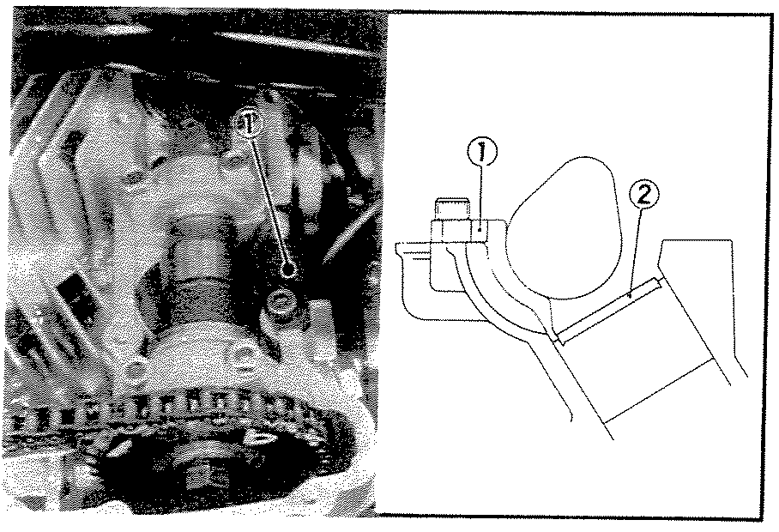
- Tappet adjusting tool
- Adjusting pad
- Carefully rotate the cam so that the pad can be removed. To avoid cam touching adjusting tool, turn cams as follows: (view from left side of motorcycle) Intake: Carefully rotate CLOCKWISE. Exhaust: Carefully rotate COUNTERCLOCKWISE.
- Outil de reglage de poussoir
- Cale de reglage
- Faire tourner la came avec precaution pour qu'on puisse retirer la cale. Pour eviter que la came n'entre en contact avec I'outil de reglage, faire tourner l'arbre it carnes comme suit: (vu depuis Ie cote gauche de la motocycIette)
Admission: Tourner avec precaution DANS LE SENS D'HORLOGE. Echappement: Tourner avec precaution DANS LE SENS ANTI-HORLOGE.
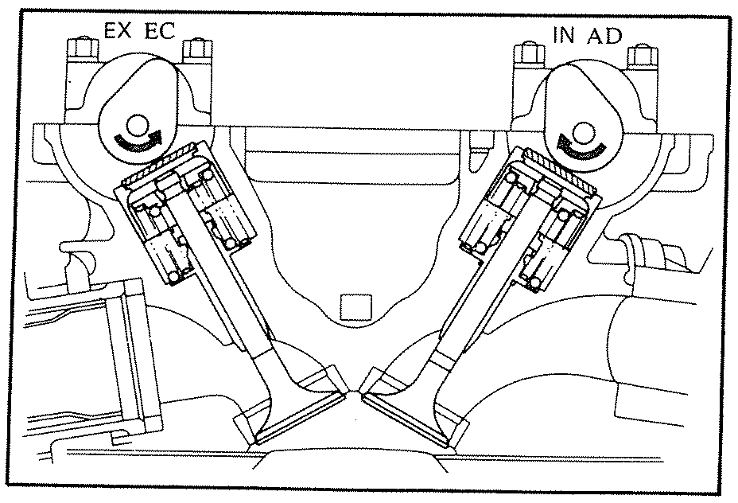
- Remove the pad from the lifter. There is a slot in the lifter. Use a small screwdriver or other blade and tweezers or a magnetic rod to remove the pad. Note the number on the pad.
- Retirer la cale de l'assiette. Cette derniere comporte une fente. Utiliser un petit tournevis ou une lame queIconque et une tige magnetique pour retirer la cale. Noter le nurnero marque sur la cale.
2-6

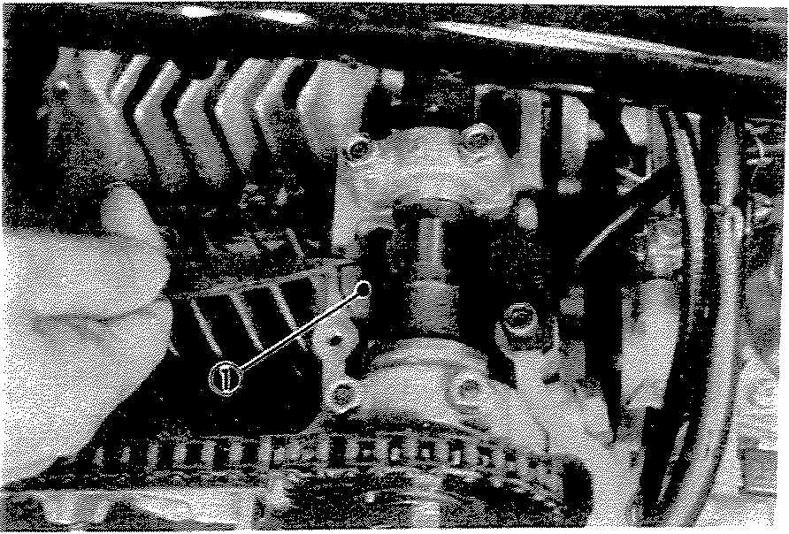
1. Adjusting pad
- Proper pad selection is made as follows: (Use appropriate chart for exhaust or intake valves.)
- Find number of original (installed) pad number on chart. Read down on chart.
- Find measured valve clearance (from step 1) on chart. Rea.d across.
- At the intersection of installed pad number (down) and measured clearance (across) is a new pad number.
EXAMPLE:
Intake valve, installed pad:
No.250 (read down)
Measured clearance:
0.32 mm (read across)
New pad number: No.270 (intersection of down & across)
NOTE: ---------- _
The new pad number is to be used as a guide only. Verify the correctness of this choice in the following step(s).
- Install the new pad in the lifter. Install the pad with the number down.
- Remove tappet adjusting tool.
9 Turn crankshaft to rotate cam several rotations. This will set the pad in the lifter.
- Check valve clearrance (step 3). If clearance is incorrect repeat preceding steps until proper clearance is obtained.
- Inspect head cover gasket. If bent or torn, replace gasket.
- Reinstall removed parts in reverse order.
1. C ale de reglage
- La selection des cales se fait de la rnaniere suivante: (consulter Ie tableau approprie pour soupapes d'admission ou d'echappement)
- Chercher sur le tableau Ie numero de cale installee. Lire la valeur inscrite en bas.
- Chercher Ie jeu mesure (au point 1) sur Ie tableau. Lire la valeur inscrite sur Ie cote.
- A l'intersection du numero de cale installe (vers Ie bas) et du jeu mesure (en travers) se trouve Ie nouveau numero de cale.
EXEMPLE:
Soupape d'admission, cale installee:
No.250 (lire vers Ie bas)
Jeu mesure: 0,32 mm (lire en travers) Nouveau numero.de cale: No.270 (intersection des Iignes vertic ales et transversals)
N.B.:----------- _
Ce nouveau numero de cale ne sert que d'indication. Verifier la justesse du choix en procedant aux operations ci-dessous.
- Poser la nouvelle cale dans l'assiette, son numero etant dirige vers Ie bas.
- Retirer l'outil de reglage.
- Faire tourner le vilebrequin sur plusieurs tours. Ceci mettra la cale bien en place.
- Verifier Ie jeu de la soupape (point No.3).
Si Ie jeu est incorrect, repeter les operations ci-dessus jusqu'a ce qu'il soit dans les limites specifiees.
- Examiner le joint de cache-soupapes. Le remplacer s'il est dechire ou plie.
- Poser les pieces dernontees dans l'ordre inverse du retrait.

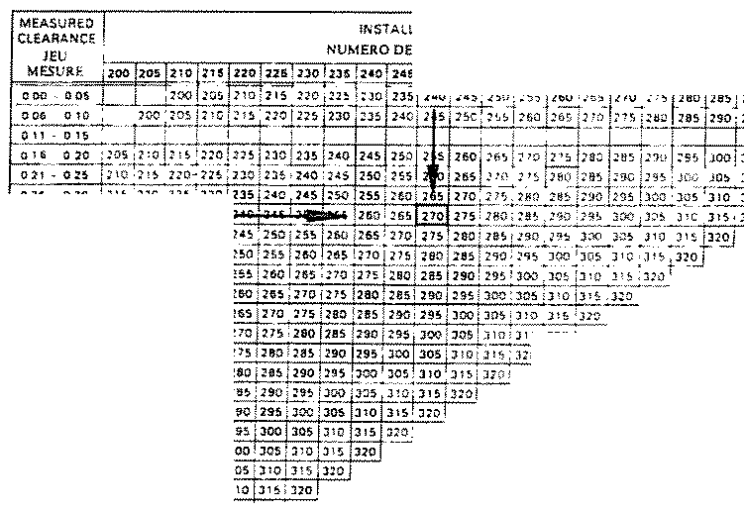
INTAKE ADMISSION

". '"
VAlV£CLEARANColt"9"'~co)d) Oll_OlSmm
"ell' U.!Kl U'l ~ U'~ 09~ ~ 100 110_105 106-110 111 '1~ 116 ~ 120 '~1 ' '~5
'31_'35

"'''' ass
- Pad ""mb~, " l!"el<M~~ ,n m,)!,mele' [Example ?adNo 2SS 2SSmmi At",,~vs ,nstall pad woth numb •• , dow"
310 JI5 no JOO 30~ HO 315 320
30~ 3\0 3'5 320
]'0_315 no'
3t~ -no'
JEU DE SOUPA?E(Motourfroid}:O.11 _ O.ISmm
2.5Smml
Toujour$ mllalkr u". cal< "'""" un num':-ro jnr",,~u'
INTAKE ADMISSION
MEASURED |  |  |  |  |  |  |  |  | INSTALLED PAD NUMBER"
CLEARANCE
lEU |  |  |  |  |  |  |  | NUMERO DE LA CALE INST ALLEE*
MESURE | 200 1205 |  | 210 | 215 | 220 | 225 | 230 | 235 | 240 | 245 | 250 | 255 | 260 | 265 |  | 270 | 275 | 280 | 285 290 295 300 305 310 |  |  |  |  |  | 315 | 320
000 - 0.05 | I |  | 200 | 205 | 2101215 |  | 220 | 225 | 230 | 235 | 240 | 245 | 250 | 255 |  | 260 | 265 | 270 | 275 | 280 | 285 | 290 | 295 | 300 | 305 | 310
0.06 - 0.10 | _205 |  |  | 210 | 215 | 220 | 225 | 230 | 235 | 240 | 245 | 250 | 255 | 260 |  | 265 | 270 | 275~305 |  |  |  |  |  |  | 310 | 315
0.16 - 0.20 | 205 | 210 | 215 | 220 | 225 | 230 | 235 | 240 | 245 | 250 | 255 | 260 | 265 | 270 |  | 275 | 280 | 285 290 295 3 305 310 315 |  |  |  |  |  |  | 320
0.21 - 0.25 | 210 | 215 | 220 | 225 | 230 | 235 | 240 | 245 | 250 | 255 | 260 | 265 | 270 | 275 |  | 280 | 285 | 290 | 295 | 300 | 305 | 310 | 315 | 320
0.26 - 0.30 | 215 | 220 | 225 | 230 | 235 | 240 | 245 | 250 | 255 | 260 | 265 | 270 | 275 | 280 |  | 285 | 290 | 295 | 300 | 305 | 310 | 315 | 320
0.31 - 0.35 | 220 | 225 | 230 | 235 | 240 | 245 | 250 | 255 | 260 | 265 | 270 | 275 | 280 | 285 |  | 290 | 295 | 300 | 305 | 310 | 315 | 320
0.36 - 0.40 | 225 | 230 | 235 | 24() | 245 | 250 | 255 | 260 | 265 | 270 | 275 | 280 | 285 | 290 |  | 295 | 300 | 305 | 310 | 315 | 320
0.41 - 0.45 | 230 | 235 | 240 | 245 | 250 | 255 | 260 | 265 | 270 | 275 | 280 | 285 | 290 | 295 |  | 300 | 305 | 310 | 315 | 320
0.46 - 0.50 | 235 | 240 | 245 | 250 | 255 | 260 | 265 | 270 | 275 | 280 | 285 | 290 | 295 | 300 |  | 305 | 310 | 315 | 320
0.51 - 0.55 | 240 | 245 | 250 | 255 | 260 | 265 | 270 | 275 | 280 | 285 | 290 | 295 | 300 | 305 |  | 310 | 315 | 320
0.56 - 0.60 | 245 | 250 | 255 | 260 | 265 | 270 | 275 | 280 | 285 | 290 | 295 | 300 | 305 | 310 |  | 315 | 320
0.61 - 0.65 | 250 | 255 | 260 | 265 | 270 | 275 | 280 | 285 | 290 | 295 | 300 | 305 | 310 | 315 |  | 320
0.66 - 0.70 | 255 | 260 | 265 | 270 | 275 | 280 | 285 | 290 | 295 | 300 | 305 | 310 | 315 | 320
0.71 - 0.75 | 260 | 265 | 270 | 275 | 280 | 285 | 290 | 295 | 300 | 305 | 310 | 315 | 320
0.76 - 0.80 | 265 | 270 | 275 | 280 | 285 | 290 | 295 | 300 | 305 | 310 | 315 | 320
O.Bl - 0.85 | 270 | 275 | 280 | 285 | 290 | 295 | 300 | 305 | 310 | 315 | 320
0.86 - 0.90 | 275 | 280 | 285 | 290 | 295 | 300 | 305 | 310 | 315 | 320 |  |  |  |  | VALVE CLEARANCE (Engine cold): 0.11 ~ 0.15 mm
0.91 - 0.95 | 280 | 285 | 290 | 295 | 300 | 305 | 310 | 315 | 320 |  |  |  |  |  | .. | Pad number is thickness in millimeter .
0.96 - 1.00 | 285 | 290 | 295 | 300 | 305 | 310 | 315 | 320 |  |  |  |  |  |  |  | (Example: Pad No. 255 = 2.55 mrn)
1.10 - 1.05 | 290 | 295 | 300 | 305 | 310 | 315 | 320 |  |  |  |  |  |  |  |  | Always install pad with number down.
1.06-'1.10 | 295 | 300 | 305 | 310 | 315 | 320
1.11 - 1.15 | 300 | 305 | 310 | 315 | 320 |  |  |  |  |  |  |  |  | lEU DE SOUP APE (Moteur froid): 0,1 I ~ 0,15 mm
1.16 - 1.20 | 305 | 310 | 315 | 320 |  |  |  |  |  |  |  |  |  |  | * | Le numero de caIe est l'epaisseur en rnillimetres
1.21-1.25 | 310 | 315 | 320 |  |  |  |  |  |  |  |  |  |  |  |  | (Exemple: Cale No. 255 |  |  |  |  | 2,55 mm)
1.26 - 1.30 | 315 | 320 |  |  |  |  |  |  |  |  |  |  |  |  |  | Toujours installer une cale avec un numero inferieur.
1.31 - 1.35 | 320
2-8

EXHAUST ECHAPPEMENT
 | MEASURED |  |  |  |  |  |  |  |  |  |  |  | INSTALLED PAD NUMBER'"
 | CLEARANCE |  |  |  |  |  |  |  |  |  |  | NUMERO DE LA CALE INSTALLEE*
 | JEU
 | MESURE |  | 200 |  | 205 | 210 | 215- | 220 | 225 | 230 | 235 | 240 | 246 | 260 |  | 266 | 260 | 265 | 270 | 275 | 280 | 285 | 290 | 295 | 300 | 305 | 310 | 315 | 320
 | 0.00- 0.05 |  |  |  |  |  |  | 200 | 205 | 210 | 215 | 220 | 225 | 230 |  | 235 | 240 | 245 | 250 | 255 | 260 | 265 | 270 | 275 | 280 | 285 | 290 | 295 | 300
 | 0.06 - 0.10 |  |  |  |  |  | 200 | 205 | 210 | 215 | 220 | 225 | 230 | 235 |  | 240 | 245 | 250 | 255 | 260 | 265 | 270 | 275 | 280 | 285 | 290 | 295 | 300 | 305
 | 0.11 - 0.15 |  |  |  |  | 200 | 205 | 210 | 215 | 220 | 225 | 230 | 235 | 240 |  | 245 | 250 | 255 | 260 | 265 | 270 | 275 | 280 | 285 | 290 | 295 | 300 | 305 | 310
 | 0.16 - 0.20 |  |  |  | 200 | 205 | 210 | 215 | 220 | 225 | 230 | 235 | 240 | 245 |  | 250 | 255.26& 275 |  |  |  |  | 280 | 285 | 290 | 295 | 300 | 305 | 310 | 315
 |  |  |  |  |  |  |  |  |  |  |  | 245 '250
 | 0.26 - 0.30 |  | 205 |  | 210 | 215 | 220 | 225 | 230 | 235 | 240 |  |  | 255 |  | 260 | 2651270 275 2801285 |  |  |  |  | 290 | 2'95 | 300 | 305 | 310 | 315 | 320
 | 0.31 - 0.35 |  | 210 |  | 215 | 220 | 225 | 230 | 235 | 240 | 245 | 250 | 255 | 260 |  | 265 | 270 | 275 | 280 | 285 | 290 | 295 | 300 | 305 | 310 | 315 | 320
 | 0.36 - 0.40 |  | 215' |  | 220 | 225 | 230 | 235 | 240 | 245 | 250 | 255 | 260 | 265 |  | 270 1275 |  | 280 | 285 | 290 | 295 | 300 | 305 | 310 | 315 | 320
 | 0.41 - 0.45 |  | 220 |  | 225 | 230 | 235 | 240 | 245 | 250 | 255 | 260 | 265 | 270 |  | 275 | 2801285 |  | 290 | 295 | 300'305 |  | 310 | 315 | 320
 | 0.46 - 0.50 |  | 225 |  | 230 | 235 | 240 | 245 | 250 | 255,260 |  | 265 | 270 | 275 |  | 280 1285 |  | 290 | '295 | 300 | 305 | 310 | 315 | 320
 | 0.51 - 0.55 |  | 230 |  | 235 | 240 | 245 | 250 | 255 | 260 | 265 | 270 | 275 | 280 | , | 285 | 2901295 |  | 300 | 305 | 310 | 315 | 320
 | 0.56 - 0.60 |  | 235 |  | 240 | 245 | 250 | 255 | 260 | 265 | 270 | 275 '280 |  | 285 |  | 290 | 295 | 300 | 305 | 310 | 315 | 320
 | 0.61 - 0.65 |  | 240 |  | 245 | 250 | 255 | 260 | 265 | 270 | 275 | 280 | 285 | 290 |  | 295 | 300 | 305 | 310 | 315 | 320
 | 0.66 - 0.70 |  | 245 | '250 |  | 255 | 260 | 265 | 270 | 275 | 280 | 285 | 290 | 295 |  | 300 | 305 | 310 | 315 | 320
 | 0.71 - 0.75 | 250 |  |  | 255 | 260 | 265 | 270 | 275 | 280 | 285 | 290 | 295 | 300 |  | 305 | 310 | 315 | 320
 | 0.76 - 0.80 | 255 |  |  | 260 | 265 | 270 | 275 | 280 | 285 | 290 | 295 | 300 | 305 |  | 310 | 315 | 320
 | 0.81 - 0.85 | 260 |  | 265 |  | 270 | 275 | 280 | 285 | 290 | 295 | 300 | 305 | ~10 |  | 315 | 320
 | 0.86 - 0.90 | 265 |  | 270 |  | 275 | 280 | 285 | 290 | 295 | 300 | 305 | 310 | 315 |  | 320
 | 0.91 - 0.95 | 270 |  | 275 |  | 280 | 285 | 290 | 295 | 300 | 305 | 310 | 35 | 320
 | 0.96 - 1.00 | 275 |  | 280 |  | 285 | 290 | 295 | 300 | 305 | 310 | 315 | 320 |  |  |  |  | VALVE CLEARANCE (Engine cold): 0.21 ~ 0.25 mm
 | 1.01 - 1.05 | 280 |  | 285 |  | 290 | 295 | 300 | 305 | 310 | 315 | 320 |  |  |  |  |  | * | Pad number is thickness in millimeter.
 | 1.06 - 1.10 | 285 |  | 290 |  | 295 | 300 | 305 | 310 | 315 | 320 |  |  |  |  |  |  |  | (Example: Pad No. 255 = 2.55 mm)
 | 1.11 - 1.15 | 290 |  | 295 |  | 300 | 305 | 310 | 315 | 320 |  |  |  |  |  |  |  |  | Always install pad with number down.
 | 1.16 - 1.20 | 295 |  | 300 |  | 305 | 310 | 315 | 320
 | 1.21-1.25 | 300 |  | 305 |  | 310 | 315 | 320 |  |  |  |  |  |  |  |  |  | JEU DE SOUP APE (Moteur froid) 0,21 ~ 0,25 mm
 | 1.26 - 1.30 | 305 |  | 310 |  | 315 | 320 |  |  |  |  |  |  |  |  |  |  | * | Le nurnero de cale est l'epaisseur en rnillirnetres
 | 1.31-1.35 | 310 |  | 315 |  | 320 |  |  |  |  |  |  |  |  |  |  |  |  | (Exemple: Cale No. 255 = 2,55 mm)
 | 1.36 - 1.40 | 315 |  | 320 |  |  |  |  |  |  |  |  |  |  |  |  |  |  | Toujours installer une cale avec un nurnero inferieur.
 | 1.41 - 1.45 | 320
B. Cam Chain Adjustment
The cam chain becomes stretched with use, resulting in improper valve timing and engine noise. To prevent this, the cam chain tensioner must be adjusted regularly.
- Remove the left crankcase cover (pickup base cover).
- Remove the cam chain tensioner cover.
B. Reglage de I Chaine de Distribution
Avec I'usage, Ia chaine de distribution s'allonge, d'ou mauvais calage de Ia distribution et bruits de moteur. Pour y prevenir, regler Ie tendeur de chaine de distribution it intervalles reguliers.
- Enlever Ie couvercle de carter gauche (couvercle de flasque de magneto).
- Enlever Ie couvercle du tendeir de Ia chaine de distribution.
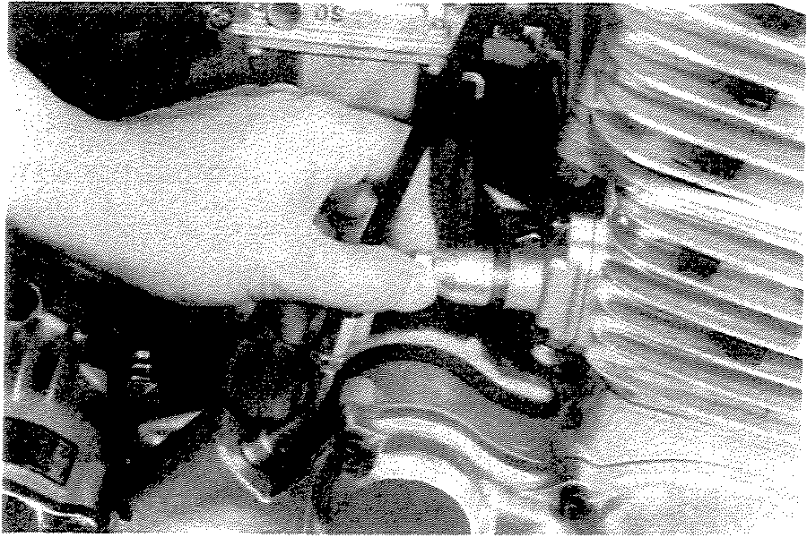
'If'\

- Loosen the tensioner stopper bolt lock nut and loosen the stopper bolt.
- Desserrer Ie contre-ecrou du boulon de butee du tendeur et desserrer Ie boulon de butee.
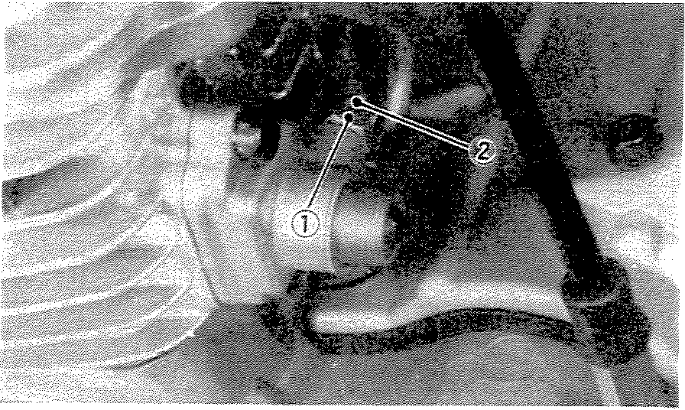
- Lock nut
- Stopper bolt
- Contre-ecrou
- Boulon d'arret
- Slowly rotate the crankshaft counterclockwise several turns. When the tensioner gets deepest into the tensioner holder, tighten the stopper bolt and secure it with the lock nut.
- Tourner lentement Ie vilebrequin de plusieurs tours vers la gauche. Quand Ie tendeur est enfonce au maximum dans son support, serrer Ie boulon de butee et Ie bloquer avec Ie contre-ecrou,
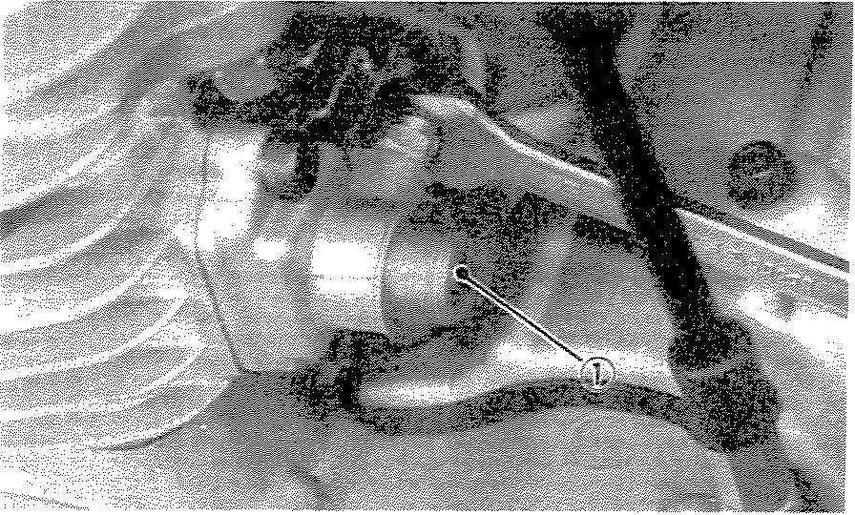
1. Tensioner
1. Tendeur
- Reinstall the chain tensioner cover and the left crankcase cover (pick-up base cover).
- Remettre Ie couverc1e du tendeur de chaine et Ie couvercle de carter gauche (couverc1e de flasque de magneto) en place.
C. Ignition Timing
- Ignition timing is checked with a timing light by observing the position of the stationary pointer and the marks stamped on the governor assembly.
C. Avance it l'Allumage
- L'avance it l'allumage est controlee avec une lampe stroboscopique en observant la position du repere fixe et des reperes poinconnes sur l'ensemble regulateur,
The governor assembly is marked as follows:
"1 F" Reterded firing point for No. 1 (L.H.) cylinder
''1' Top Dead Center for No.1 (L.H.) cylinder
L'ensemble regulateur porte Ies reperes suivants:
"IF" Point d'allumage retarde pour Ie cylindre No.1 (gauche)
"T" Point-mort-haut pour Ie cylindre No.1 (gauche)
- Connect the timing light to No.1 (L.H.) spark plug lead wire.
- Brancher la lampe stroboscopique au til de la bougie du cylindre No. I (gauche).
2-10

- Start the engine and keep the engine speed as specified. Use a tachometer to check the engine speed.
Specified engine speed: 1,100 r/min
- The stationary pointer should line up with the "1 F" timing mark on the governor. If it does not align, loosen three pick-up base plate screws and move the complete pick-up base plate until "1 F" and the pointer marks align.
- Dernarrer le moteur et le faire tourner au regime specifie, Utiliser un compte-tours pour controler ce regime.
Regime de rotation specific: 1.100 t/mn
- Le rep ere fixe doit etre aligne avec le repe re "IF" du regulateur.Ei ces deux points ne sont pas alignes, desserrer les trois vis du flasque d'avance et deplacer Ie flasque jusqu'a ce que l'alignement soit obtenu.
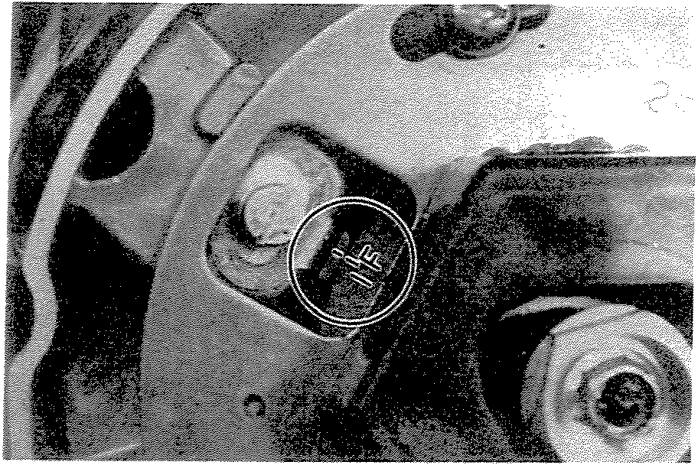
CAUTION: ---------[Never bend the stationary pointer.
- Retighten the screws. Check the timing again.
- Rev the engine to above 5,000 r/min.
The pointer should indicate the area of three "full advance" marks on the governor. If not. check spring and/or governor weight for damage.
Retarded ignition timing:
10° B.T.D.C. at 1,100 r/min Fully advanced ignition timing: 34° B.T.D.C. at 4,000 r/min
r,ATTENTION:
L Ne jamais tordre le repere fixe.
- Resserrer les vis. Recontroler l'avance.
- Faire tourner le moteur it plus de 5.000 t/mn. Le repere fixe doit indiquer la zone des trois reperes "d'avance maximaIe" sur Ie regulateur, Si ce n'est pas le cas, controler si Ie res sort et/ou Ie poids de regulateur ne sont pas endommages,
Point d'allumage retarde:
10° AV.PMH it 1.100 t/mn Point d'avance maximale:
34° AV.PMH it 4.000 t/mn
..., 1 1

D. Air Cleaner 1. Removal
- Remove the air cleaner case cover by loosening the wing bolt.
D. Filtre it Air 1. Depose
- EnIever Ie couvercIe du boitier de filtre a air en desserrant l'ecrou-papillon.
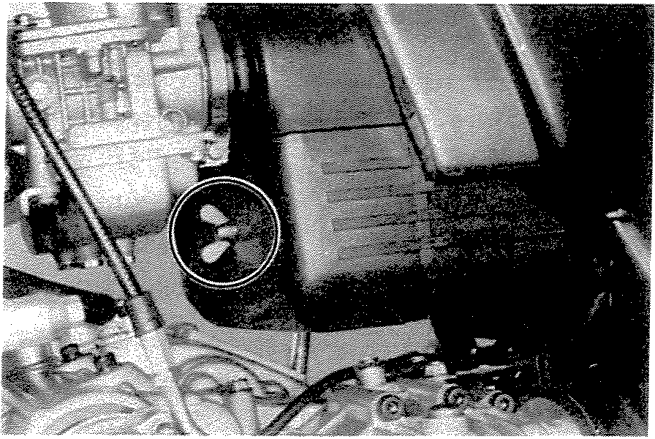
b. Pullout the element.
b. Sortir l'element.
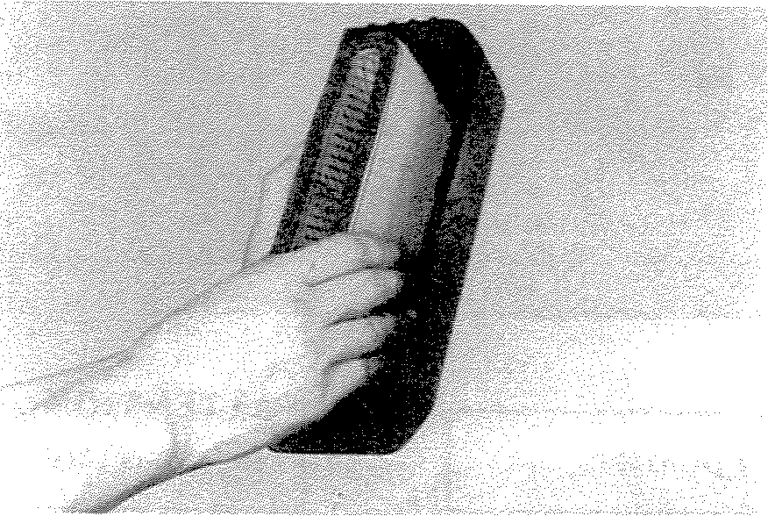
2. Cleaning method
- Tap the element lightly to remove most of the dust and dirt; then blowout the remaining dirt with compressed air from the inner surface of the element outward. If element is damaged, replace.
2. Methode de nettoyage
- Frapper legerement sur l'element pour detacher la plupart de la poussiere et salete. Souffler en suite de l'air comprime par l'interieur de l'elernent pour chasser Ia poussiere plus tenace. Remplacer l'element s'il est endommage.
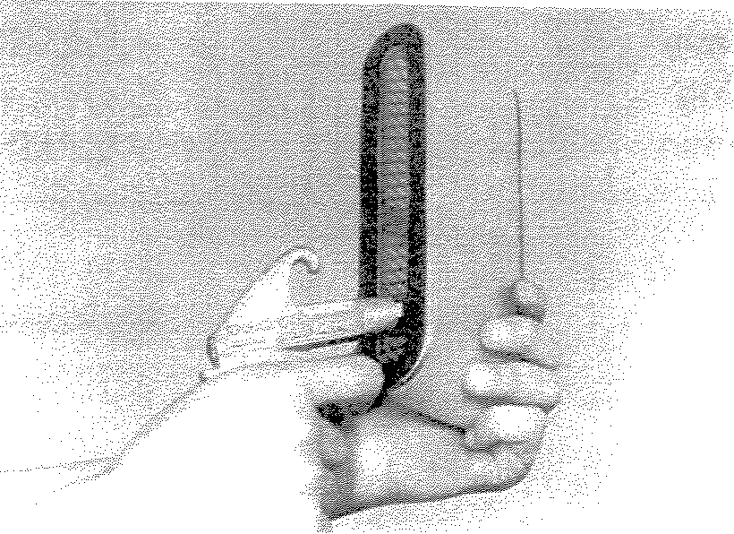
- The air cleaner element should be cleaned at the specified intervals (see page 2-1).
- Nettoyer I'elernent du filtre a air aux intervalles specifies (voir la page 2-2).
2-12

CAUTION: ------------, The engine should never be run without the air cleaner element installed; excessive piston and/or cylinder wear may result.
- Reassembly
Reassemble by reversing the removal procedure. Check whether the element is seated completely against the case.
E. Carburetor
NOTE: ------------The carburetors are numbered 1. 2. and 3 from the left when viewed from astride the motorcycle.
- Idle mixture
The idle mixture is set at the factory by the use of special equipment. Not attempt should be made by the dealer to change this adjustment,
- Synchronization
The seat must be removed and the rear of the tank elevated to gain access to the vacuum connections and throttle adjustment screws.
NOTE: ------------The valve clearances must be set properly before synchronizing the carburetors.
- Turn the fuel cock to "PR 1". Remove the vacuum pipes from the carburetor manifolds (No.1 and No.3 cylinders).
ATTENTION:------- __ ---. Ne jamais faire tourner le moteur sans element de filtre it air; une usure excessive des pistons et cylindres en resulterait.
- Remontage
Remonter en inversant l'ordre des operations de la depose. S'assurer que l'element est bien assis dans Ie boitier.
E. Carburateurs
N.B.:--------------
Quand on est assis sur Ia machine, Ies carburateurs sont numerotes 1, 2, et 3 en partant de Ia gauche.
- Richesse de ralenti
La richesse de ralenti est reg lee en usine au moyen d'un equipement special. Aucun reglage ulterieur ne peut etre effectue par Ie concessionnaire.
- Synchronisation
Pour acceder aux raccords de depression et aux vis de reglage d'accelerateur, Ia selle doit etre enlevee et l'arriere du reservoir soulve.
N.B.:--------------
Les jeux de soupape doivent etre regles correctement avant de synchroniser les carburateurs.
- Tourner Ie robinet d'essence sur Ia position "PRI". Deconnecter Ies tubes de depression des pipes d'admission (cylindres No. 1 et 3).
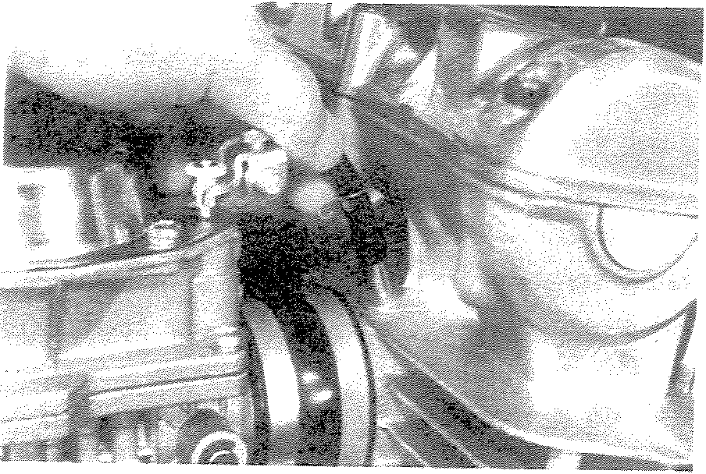

- Remove the rubber cap from the center carburetor manifold.
- Enlever Ie capuchon en caoutchouc de la tubulure du carburateur central.
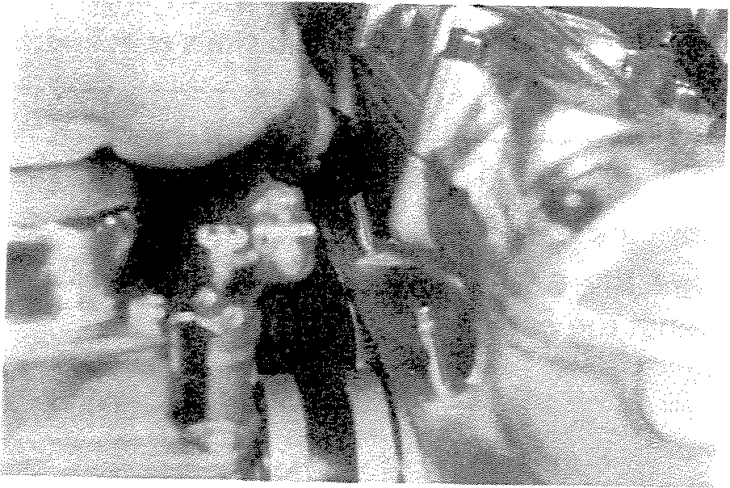
- Connect the each vacuum gauge hose to its proper carburetor.
- Brancher chacun des tubes des depressionmetres au carburateur correspond ant.
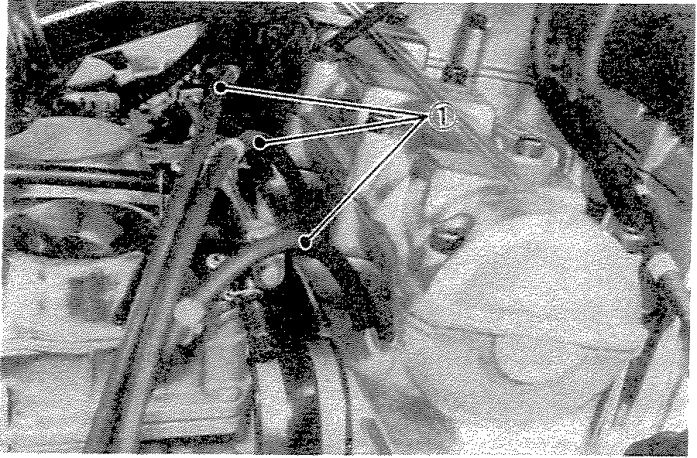
1. Vacuum gauge hoses
- Start the engine and allow it to warmup for a few minutes. The warm-up is complete when engine responds normally to the throttle opening.
- Adjust the damping valve on the vacuum gauge until the needle flutters only slightly. The gauge needle must respond quickly to rapid opening ofthrottie.
- Set the engine idle at approximately 1.100 r/min.
- Each gauge reading will indicate the same if the carburetors are synchronized. No.1 and NO.3 carburetors are to be synchronized to the carburetor No.2, which has no synchr.onizing screw. Turn the carburetor No.1 synchronizing screw until the gauge reading is the same as for the carburetor No.2. Repeat for the carburetor No:3.
1. Tuyaux de la jauge it depression
- Lancer Ie moteur et le Iaisser se rechauffer pendant quelques minutes. Le moteur est it temperature de marche quand il repond norrnalement aux sollicitations de l'accelerateur,
- Ajuster Ia soupape d'amortissement de chaque depressionmetre de sorte que I'aiguille vibre au minimum. L'aiguille doit repondre immediatement it l'ouverture des gaz.
- Regler Ie ralenti du moteur it environ 1.100 t/mn.
- Les indications de jauge seront identiques si les carburateurs sont synchronises. Les carburateurs No. 1 et No.3 doivent etre synchronises avec Ie carburateur No. 2 car celui-ci n'a pas de vis de synchronisation. Tourner lavis de synchronisation du carburateur No.1 jusqu'a. ce que la valeur indiquee par Ia jauge soit la meme que celIe du carburateur No.2. Proceder de merne pour le carburateur No.3.
2-14

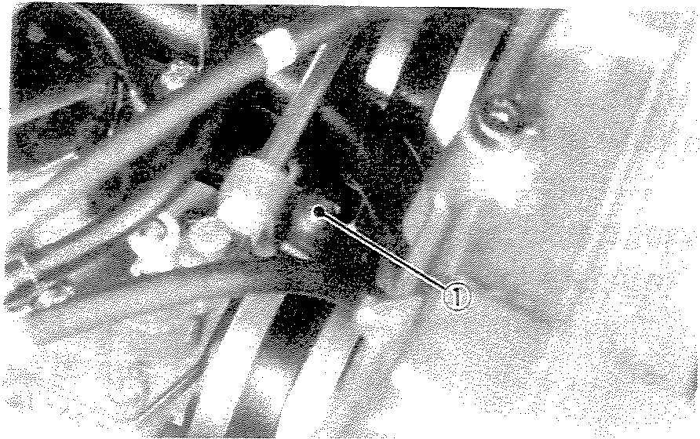
1. Synchronizing screw
3. Idle speed adjustment
NOTE: ----------- __ Carburetors must be synchronized before setting final idle speed. The idle speed adjustment is made by turning only one throttle stop screw.
- The engine must be warmed up before setting idle speed.
- Set the engine idle speed by turning the throttle stop screw in (to increase engine speed) or out (to decrease engine speed).
Standard die speed: 1,100 r/min!
I. Vis de synchronisation du carburateur
3. Reglage du ralenti.
N.B.:--------------
Avant d'entreprendre le reglage final du ralenti, les carburateurs doivent etre synchronises. Ce reglage s'effectue en tournant une seule vis de butee des papillons.
- Avant de regler Ie regime de ralenti, Ie moteur doit etre chauffe.
- Regler le regime de ralenti du moteur en vissant la vis butee d'accelerateur (pour augmenter le regime de ralenti), ou en Ia devissant (pour diminuer le regime de ralenti).
Regime de ralenti normal: 1.100 tr/mn
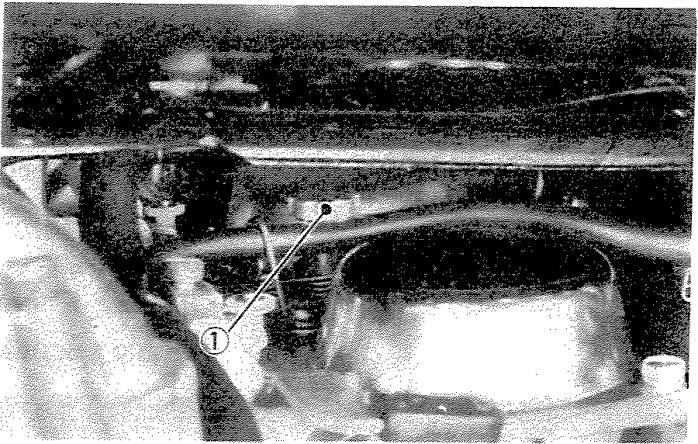
1 Throttle stop screw
F. Engine Oil
1. Oil level measurement
a Place the motorcycle on the center stand. Warm up the engine for several minutes.
l. Vis butee d'accelerateur
F. HuUe Moteur
1. Mesure du niveau d'huile
- Enlever la machine sur sa bequille centrale. Rechauffer le moteur pendant quelques minutes.

NOTE: ------------Be sure the motorcycle is positioned straight up when checking the oil level; a slight tilt toward the side can produce false readings.
- With the engine stopped, check the oil level through the level window located at the lower part of the right side crankcase cover.
NOTE: ------------Wait a few minutes until the oil level settles before checkinq.
N.B.:~·--------------
Lors du controle du niveau d'huile, s'assurer que la motocyclette est bien verticale; une legere inclinaison vers un cote peut entrainer une erreur de me sure.
- Le moteur etant arrete, verifier Ie niveau a travers la fenetre se trouvant a la partie inferieure du couvercle de carter droit.
N.B.:--------------
A vant de verifier, attendre quelques minutes que Ie niveau se stabilise.
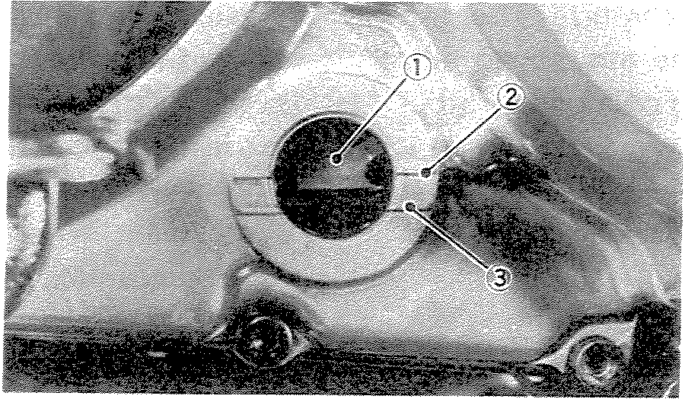
- Level window
- Maximum level
- Minimum level
- The oil level should be between maximum and minimum marks. If the level is lower, add sufficient oil to raise it to the proper level.
- Engine oil and oil filter replacement
- Start the engine and stop it after a few minutes of warm-up.
- Place an oil pan under the engine and remove the oil filler cap.
- Remove the drain plug and drain the oil.
L F enetre de niveau
- Niveau maximum
- Niveau minimum
- Le niveau d'huile doit se trauver entre les reperes mini et maxi. S'il est trap bas, raj outer de l'huile jusqu'au niveau correct.
- Vidange de l'huile moteur et remplacement du filtre.
- Lancer Ie moteur et l'arreter au bout de quelques minutes quand il est chaud.
- Mettre un recipient sous Ie moteur et enlever Ie bouchon de l'orifice de remplissage d'huile.
- Retirer Ie bouchon de vidange et laisser l'huile s'ecouler.
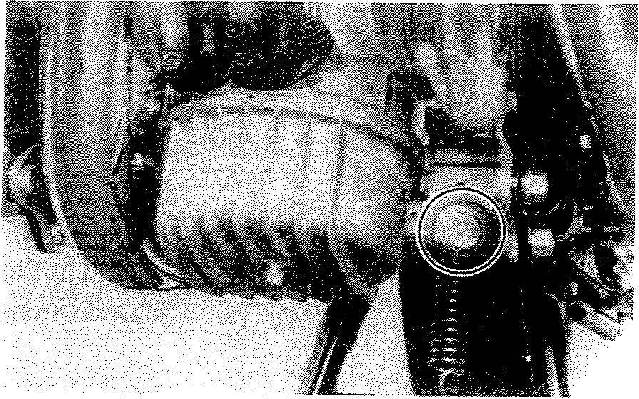
2-16

- Remove the oil filter bolt and filter element.
- Retirer Ie boulon du filtre it huile et son element.
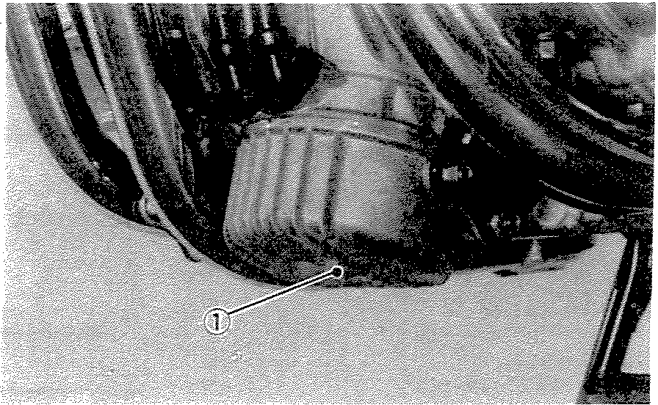
1. Oil filter bolt
- Re-install the drain plug (make sure it is tight).
Drain plug torque:
43 Nm (4.3 m-kg, 31.0 ft-lb]
- Install the new oil filter element, new "a-ring" and filter cover, tighten the oil filter bolt.
Oil filter bolt torque:
32 Nm (3.2 m-kg, 23.0 ft-Ib)
NOTE: ------------When installing the filter cover, make sure the "a-ring" is positioned properly and insert two locating projections on it into the corresponding guides on the oil cooler spacer.
L Boulon du fltre it huile
- Remettre Ie plot de vidange en place (s'assurer qu'il est bien serre).
Couple de serrage du plot de vidange: 43 Nm (4,3 m-kg)
- Installer un element filtrant et un joint torqie neufs, et poser Ie chapeau du filtre. Serrer le boulon du filtre it huile.
Couple de serrage du boulon de filtre: 32 Nm (3,2 m-kg)
N.B.:--------------
Lors de la mise en place du couvercle de filtre, s'assurer que Ie joint torique est positionne correctement et in serer les deux saillies de positionnement de ce couvercle dans les guides correspond ants de l'entretoise du radiateur it huile.
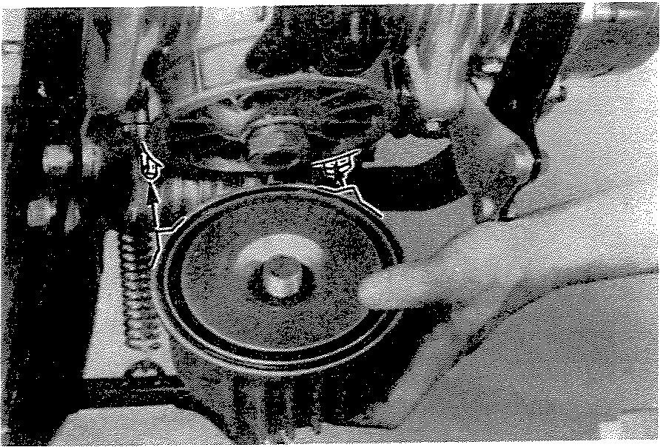

g. Add oil through the oil filler hole,
Periodic oil change:
2,8 Q (2.46 IMP qt.) With oil filter replacement: 3.1 Q (2.73 IMP qt.) Recommended oil:
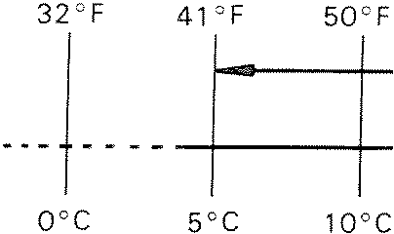
59°F
ISA-' 20W/40 type
"SE" motor oil •• SAE 1 OW/30 type
I "SE" motor oil
15°C
- Verser de l'huile fraiche par Ie trou de remplissage.
Vidange d'huile periodique: 2,8 Q
Avec remplacement du filtre a huile: 3,1 Q
H uile preconisee:
... I IHttil;;o~ur

SAE 20W/40 "SE"
.. - - - - - ---.. Huile moteur
SAE lOW /30 "SE" is-c
soc
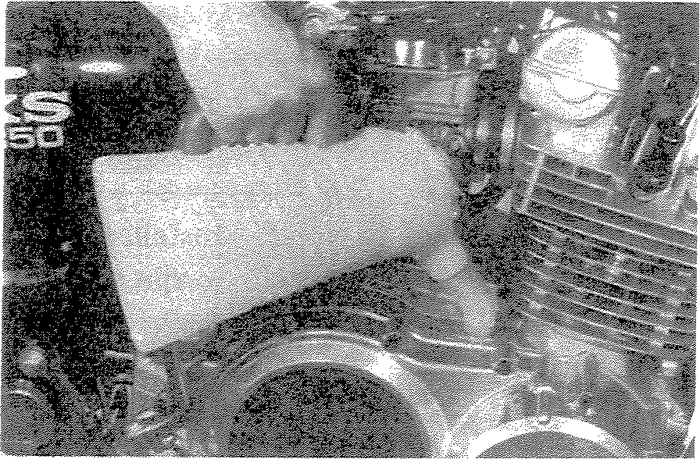
- After replacement of the engine oil. and/or oil filter, be sure to check the oil pressure and for oil leakage. The oil pressure indicator light should go off after the engine is started.
CAUTION: -------------, if the indicator light flickers or remains on, immediately stop the engine. Refer to lubrication information in "CHAPTER 3 and 7" for corrective action.
G. Middle Gear/Final Gear Oil 1. Oil level measurement
- Place the motorcycle on a level place and place it on the center stand. The engine should be cool (at atmospheric temperature).
- Apres la vidange., avec au sans remplacement du filtre, s'assurer de verifier la pression d'huile et les fuites. Le ternoin de pression d'huile doit s'eteindre des que Ie moteur est lance.
ATTENTION:----------, Si le temoin de pression d'huile clignote ou reste allume, arreter immediatement le moteur, Pour Ie depannage, se reporter aux informations concernant la Iubriflcation au CHAPITRE 3 et au CHAPITRE 7.
G. Huile de Carter Intermediaire et Final 1. Mesure du niveau d'huile.
- Mettre la motocyclette sur une surface de niveau et utiliser la bequille centrale. Le moteur doit etre froid (a Ia temperature atmospherique). -
2-18
j
~

- Remove the oil filler cap. Check the oil level with level gauge (from owner's tool kit) as shown. The correct oil level is between the two marks on each end of the level gauge. Use the tool end marked "REAR" for measuring the rear (final) gear case. Use the end marked "MIDDLE" for measuring the middle gear case.
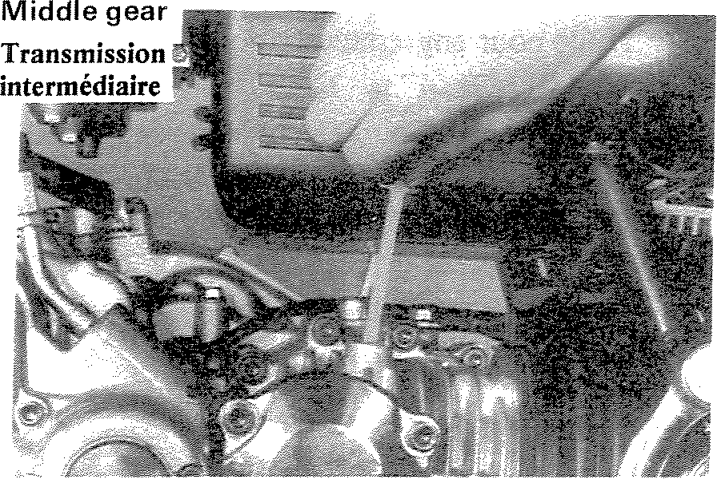
CAUTION: ------------, Take care not to allow foreign material to enter the middle and/or final gear case.
2. Gear oil replacement
- Place an oil pan under the transmission for the middle gear and under the final gear case.
- Remove the middle and/or final gear oil filler capls) and the drain pluqts). and drain the oil.
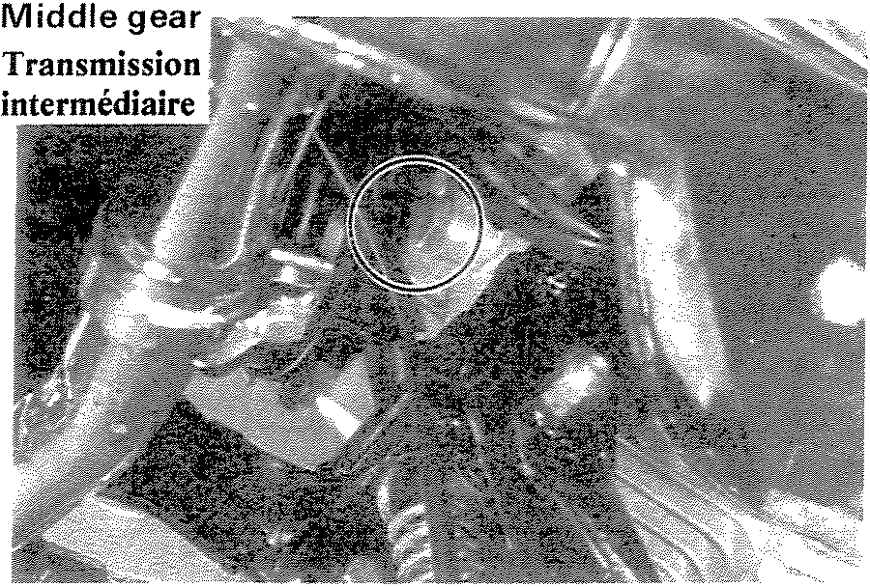
WAR N I N G: --------'------, When draining or filling, take care not to allow foreign material to enter the middle and/or final gear case. Do not allow the gear oil to contact the tire and wheel.
- Enlever Ie bouchon de remplissage d'huile.
Verifier le niveau avec la jauge (se trouvant dans la trousse it outils) de la maniere indiquee. Le niveau est correct s'il se trouve entre les deux reperes au bout de la jauge. Utiliser Ie bout de la jauge marque "REAR" pour Ie niveau du carter final, et Ie bout marque "MIDDLE" pour mesurer Ie niveau du carter interrnediaire.
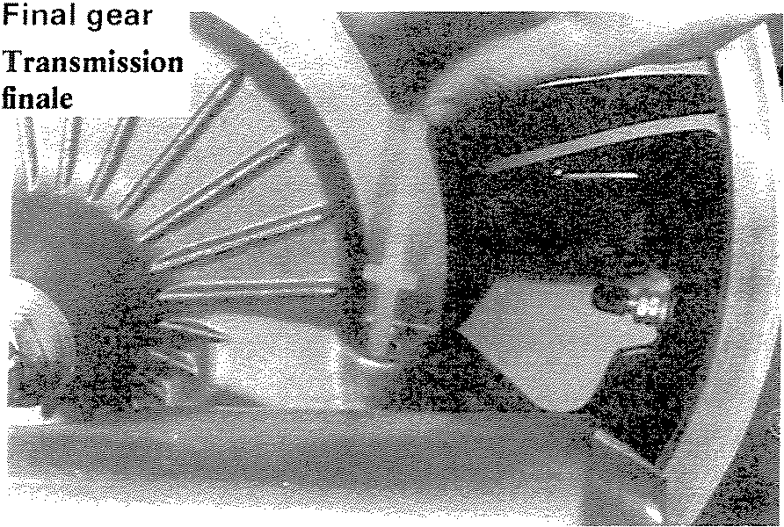
ATTENTION:---------.., Eviter toute penetration d'impuretes dans les carters intermediaire et final.
2. Vidange de I'huile pour engrenages
- Placer un bac sous la boite de vitesses pour le carter interrnediaire et sous Ie carter final.
- Retirer les bouchons de remplissage et de vidange de chaque crter et laisser I'huile s'ecouler.
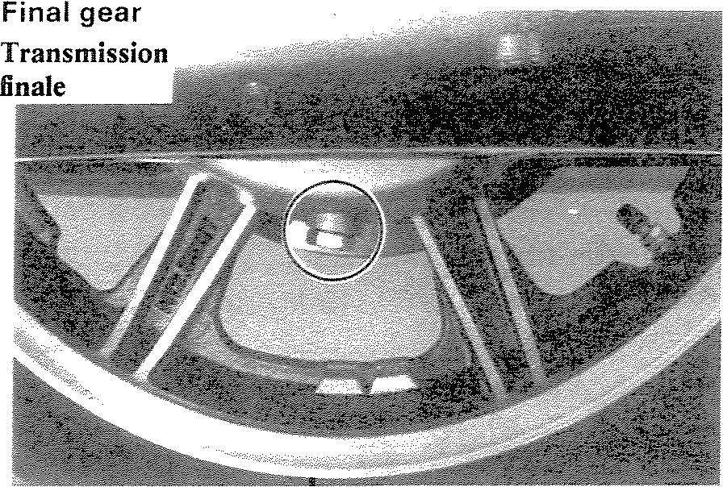
AVERTISSEMENT: ------- .....• A la vidange ou au remplissage, veiller it eviter toute penetration d'impuretes dans les carters lntermediaire et final. Veiller egalement it ce que l'huile vidangee n'entre pas en contact avec Ie pneu et la roue.
?-Hl

- Reinstall and tighten the middle and/or final gear drain pluqts}.
- Fill the gear easels) to the specified level.
Oil capacity:
Middle gear case:
0.375 Q (0.330 IMP qt.] Final gear case:
0.30 Q (0.264 IMP qt.) Recommended oil:
SAE 80 API "GL-4" Hypoid gear oil
If desired, an SAE 80W/90 hypoid gear oil may be used for all conditions.
e. Reinstall the filler capls) securely.
H. Compression Pressure Measurement Insufficient compression pressure will result in performance loss and may indicate leaking valves or worn or damaged piston rins, Procedure:
- Make sure the valve clearance is correct.
- Warm up the engine 2 rv 3 minutes.
Stop the engine.
- Remove the spark plugs.
- Install a compression check gauge.
- Turn over the engine with the electric starter (make sure the battery is fully charged) with the throttle wide open until the pressure indicated on the gauge does not increase further.
Compression pressure (at seal level):
Standard 11 bar
(11 kq/crrr', 156 psi)
Minimum 9 bar
(9 kq/crrr'. 128 psi)
Maximum 12 bar
(12 kq/crrr'. 171 psi)
WARNING: ----------, When cranking the engine, ground the removal spark plug wires to prevent sparking.
2-20
- Reinstaller et serrer lees) plotts) de vidange de- la transmission interrnediaire et/ou finale.
- Remplir lees) carter(s) jusqu'au niveau specific.
Contenance d'huile:
Carter intermediaire: 0,375 Q Carter final: 0,30 Q
R uile preconisee:
Huile pour engrenageshypoides SAE 80 API "GL-4"
Si desire, on pourra utiliser de l'huile pour engrenages hypoides SAE 80W / 90 pour toutes les saisons.
- Bien reinstaller les bouchons de remplissage.
H. Mesure de la Pression de Compression Le manque de pression de compression resulte en une perte de peformances, et peu etre un indice de mauvaise etancheite des soupapes ou de l'usure et deterioration des segments de pistons. Marche it suivre:
- S'assurer que Ie jeu des soupapes est correct,
- Rechauffer Ie moteur pendant 2 it 3
minutes.
- Retirer Ies bougies.
- Installer Ie cornpressiometre.
- Faire tourner Ie moteur au demarreur electrique (s'assurer que la batterie est bien chargee) et ouvrir Ies gaz en grand jusqu'a ce que Ia pression indiquee n'augmente plus.
Pression de compression (au niveau de la mer)
Normale 11 bar (I 1 kg/ern")
Minimum................... 9 bar (9 kg/ern")
Maximum 12 bar (12 kg/ern")
AVERTISSEMENT:---------, Lorsqu'on fait tourner le moteur, mettre les fils de bougie enleves a la masse pour eviter la formation d'etincelles.

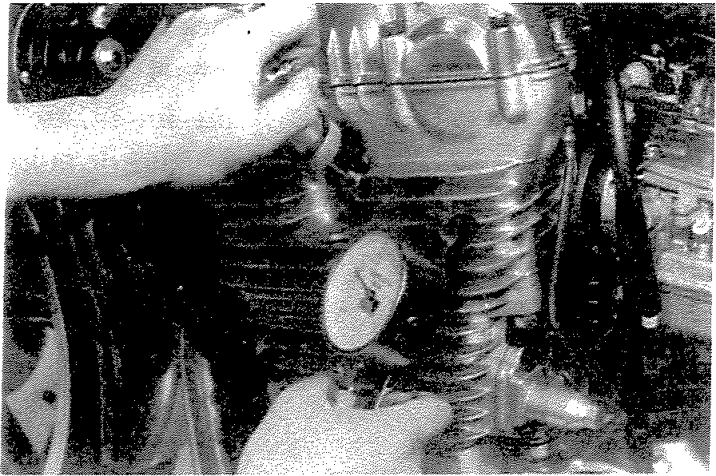
6" If the pressure is too low, squirt a few drops of oil into the cylinder being measures" Measure compression again" If there is a higher reading than before (without oil). the piston rings may be worn or damaged. If the pressure remains the same after measuring with the oil. either or both the rings and valves may be the cause.
- Check each cylinder. Compression pressure should not vary more than specified value from one cylinder to any other cylinder.
Difference in gauge reading:
Less than 1 bar (1 kq/crrr', 14 psi)
I. Clutch Adjustment
1. Free play adjustment
a" Loosen either the handle lever adjuster lock nut or the cable length adjuster lock nut.
- Turn the cable length adjuster either in or out until proper lever free play is achieved"
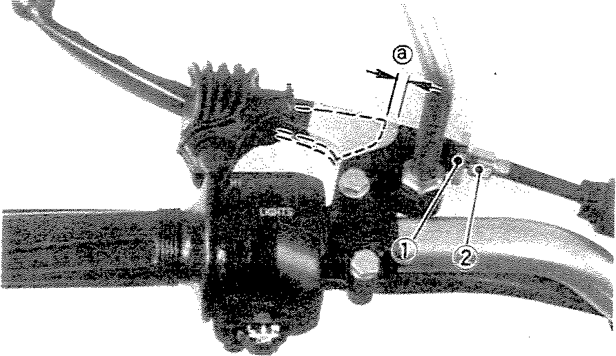
1 Lock nut 2. Adjuster
a. 2 ~ 3 mm (008 ~ 0 12 in)
1. Contre-ecrou
L Dispositif de reglage a" 2 ~ 3 mm
- Si la pression est insuffisante, verser quelques gouttes d'huile dans Ie cylindre mesure, et reverifier la compression. Si la compression est plus elevee qu'avant (sans huile), les segments de piston sont uses ou endommages. Si la compression ne change pas apres avoir verse l'huile, les segments ou les soupapes, ou les deux sont en cause.
- Controler chaque cylindre. La difference de pression d'un cylindre it l'autre ne doit pas depasser la valeur specifiee,
Difference de pression:
Moins de 1 bar (I kg/ern")
I. Reglage de l'Embrayage
1. Reglage de la garde du levier d'embrayage.
- Desserrer soit Ie contre-ecrou du dispositif de reglage du levier au guidon soit le contre-ecrou du dispositif de reglage de la longueur du cable.
- Tourner Ie tendeur dans un sens ou l'autre jusqu'a obtenir une garde satisfaisante.
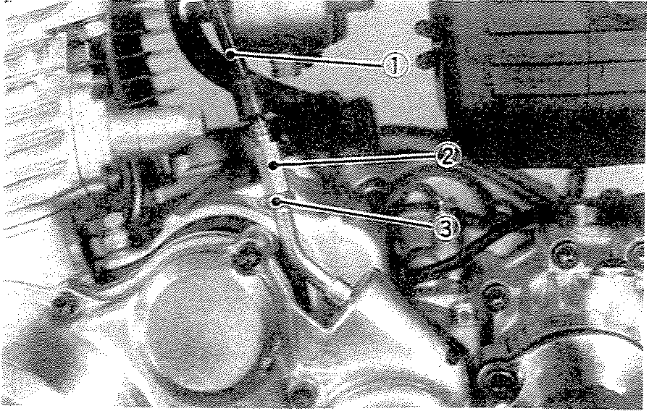
- Clutch cable
- Adjuster
- Lock nut
- Cable d'ernbrayage
- Dispositif de reglage
- Contre-ecrou
'L'J1

2. Mechanism adjustment
- Turn in the handle lever adjuster and cable length adjuster to the fullest extent ..
- Remove the adjuster cover. Loosen the lock nut and rotate the adjuster in until it lightly seats against the clutch push rod that works with the adjuster to operate the clutch.
2. Reglage du mecanisme de debrayage
- Visser au maximum Ie dispositif de reglage du levier au guidon et Ie dispositif de reglage de la longueur du cable.
- Enlever le couverc1e du dispositif de reglage. Desserrer Ie contre-ecrou et visser le dispositif de reglage jusqu'a ce qu'il touche legerement Ie champignon de debrayage fonctionnant concuremment au dispositif de reglage pour actionner l'embrayage.
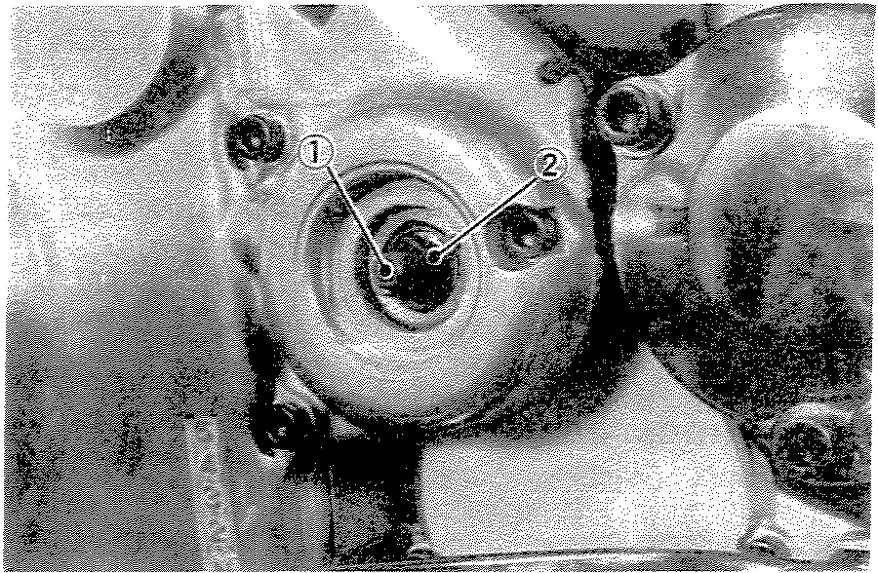
- Adjuster
- Lock nut
- Back the adjuster out 1/4 turn and tighten the lock nut. Install the adjuster cover.
- Adjust the clutch lever free play.
CHASSIS
A. Fuel Cock
If the fuel cock is leaking or excessively contaminated. it should be removed from the fuel tank and inspected.
- Vis de reglage
- Contre-ecrou
- Devisser Ie dispositif de reglage d'un quart de tour et serrer Ie contre-ecrou. Installer Ie couverc1e du dispositif de reglage.
- Regler Ie jeu du levier d'embrayage.
PARTIE CYCLE
A. Robinet it Essence
Si le robinet fuit ou s'il est excessivement encrasse, le deposer du reservoir pour le controler.
XS850G
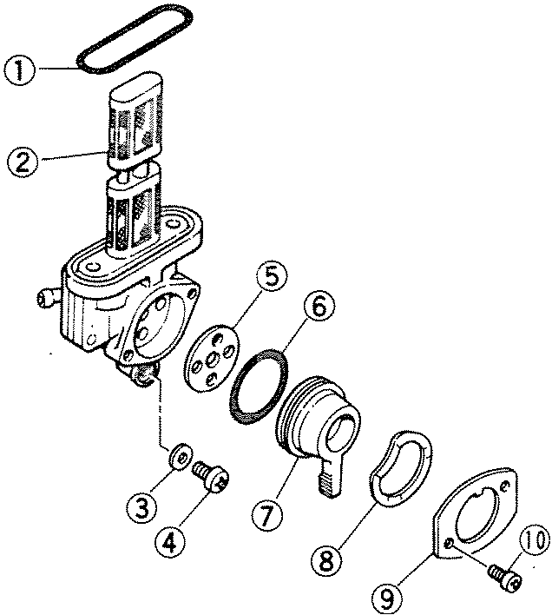
1 O-ring
- Filter screen
- Gasket
- Drain screw
- Fuel cock gasket
l. Joint torique
- Tamis du filtre
- Joint
- Vis de vidange
- Joint du robinet it essence
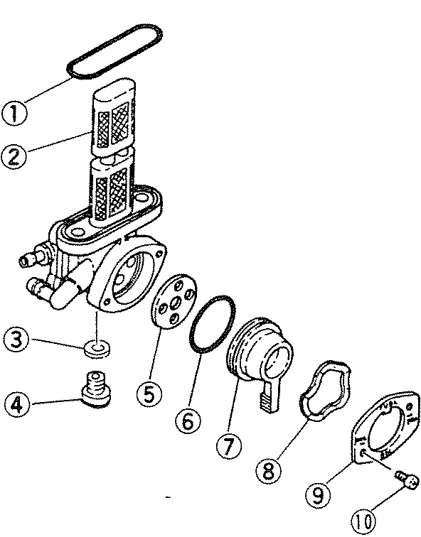
XS850SG
- Fuel cock seal
- Cock lever
- Plate spring
- Lever fitting plate
- Screw
- Joint torique du robinet it essence
- Levier du robinet
- Rondelle elastique
- Plaque de montage du levier
- Vis
2-22

1, Remove the fuel tank and position it so that fuel will not spill when the cock is removed,
2, Remove the cock and inspect the filter screen, Replace the filter if seriously contaminated.
3, Remove the screws on front and rear of the cock and remove the plate, gaskets, lever, and diaphragm,
4, Inspect all components and replace any that are damaged, If the diaphragm is in any way damaged, or the cock body gasket surfaces scratched or corroded, the cock assembly must be replaced, If there is abrasive damage to any component he fuel tank must be drained and flushed,
- Reassemble the cock and install it on the fuel tank.
B. Front and Rear Brake
- Brake adjustment
The brakes can be adjusted by simply adjusting the free play of the brake lever and pedal. The piston in the caliper moves forward as the brake pad wears out automatically adjusting the clearance between the brake pads and brake disc.
- Front brake lever free play adjustment.
CAUTION: -----------, Proper lever free play is essential to avoid excessive brake drag.
- Deposer Ie reservoir et Ie placer de rnanie re it ce que l'essence ne se repande pas quand Ie robinet est enleve.
- Eniever Ie robinet et controler Ie tamis du filtre. Changer Ie filtre s'il est serieusement contarnine.
- Enieveries vis de l'avant et de I'arriere du robinet et enlever Ie plaque, les joints, Ie levier et le diaphragme.
- Examiner tous les composants et remplacer ceux qui sont endommages, Si la membrane est tant soit peu endornmagee, les plans de joint du robinet rayes ou corrodes, rem placer Ie robinet complet. Si l'une des pieces est attaquee, vider et rincer Ie reservoir.
- Remonter Ie robinet et l'installer sur le reservoir.
B. Freins Avant et Arriere
- Reglage des freins
Le seul reglage des freins it effectuer est Ia garde du levier et de la pedale de frein. Le piston de l'etrier s'enfonce au fur et it me sure de l'usure des plaquettes pour rattraper automatiquement Ie jeu entre les plaquettes et le disque.
- Reglage du jeu du levier de frein avant.
ATTENTION:----------, Un jeu de levier correct est essen tiel pour eviter un broutage de frein excessif;
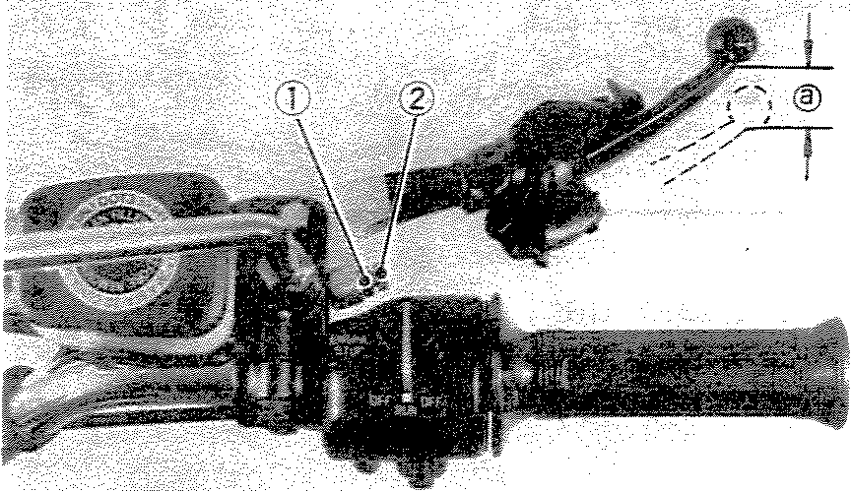
1 Lock nut 2. Adjuster
a. 5 ~ 8 mm (0.2 ~ 0,3 in)
- Loosen the adjuster lock nut on the brake lever.
- Dispositif de reglage
- Contre-ecrou a. 5 ~ 8 mm
- Desserrer Ie contre-ecrou du regleur du levier de frein.

- Turn the adjuster so that the brake lever movement at the leve end is 5 ,....., 8 mm (0.2 "-/ 0.3 in) before the adjuster contacts the master cylinder piston.
- After adjusting, tighten the lock nut. b. Rear brake pedal height adjustment
- T.ourner Ie regleur de sorte que Ie mouvement libre au bout du levier soit de 5 ,....., 8 mm avant qu'il contacte Ie piston du maitre-cylindre.
- Apres Ie reglage, resserrer Ie contre-ecrou,
- Reglage de la hauteur de la pedale de frein ariere.
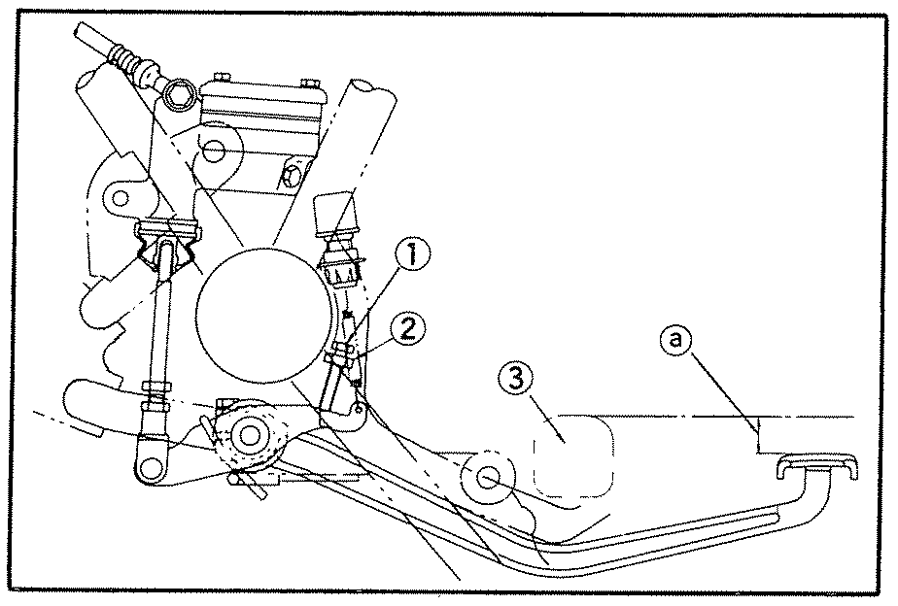
- Adjuster bolt (for pedal height)
- Lock nut
- Footrest
- Pedal height 17 ~ 23 mm (0.67 ~ 0.91 in)
- Loosen the adjuster lock nut (for pedal height).
- By turning the adjuster bolt clockwise or counterclockwise, adjust the brake pedal position so that its top end is approximately 20 mm (0.78 in) below the footrest top end.
- Secure the adjuster lock nut.
c. Rear brake pedal free play adjustment
- Boulon du dispositif de reglage
(pour la hauteur de la pedale)
- Contre-ecrou
- Repose-pied
a. Hauteur de la pedale: 17 ~ 23 mm
- Desserrer Ie contre-ecrou du bouion de reglage (pour hauteur de pedale),
- Tourner Ie boulon de reglage dans un sens ou dans l'autre de sorte que Ie dessus de la pedale se trouve it 17 "-/ 23 mm sous Ie haut du cale-pied.
- Resserrer Ie contre-ecrou
c. Reglage du jeu de Ia pedale de frein arriere.
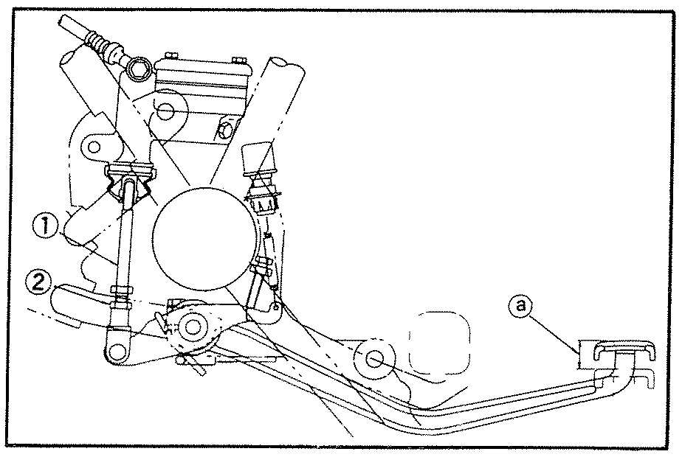
- Brake rod
- Lock nut
- Freeplay13~ 15mm (0.51 ~ 0.59 in)
- Loosen the brake rod downward until there is noticeable free play between rod and master cylinder piston.
- Turn in thr brake rod until it lightly touches the master cylinder piston, then turn it out so that the brake pedal has a free play of 13 I"-' 15 rnrn (0.51 ,....., 0.59 in) from when the brake pedal is touched to when the brake begin to take effect.
I. Tige de frein 2. Contre-ecrou
a. Jeu: 13 ~ 15 mm
- Desserrer Ie contre-ecrou de la tige de frein et la tourner jusqu'a obtenir un jeu important entre la tige et Ie piston du maitrecylindre.
- Visser la tringle de frein jusqu'a ce qu'elle touche legerement Ie piston du maitrecyIindre, puis Ia devisser de maniere it ce que Ia pedale de frein ait un jeu de 13 "-' 15 mm it partir du moment ou on appuie dessus jusqu'ai moment ou Ie frein commence it faire effet.
2-24

3} Tighten the brake rod adjuster lock nut.
CAUTION: ------- __ --, See that the pin hole on the brake rod is not above the top surface of the adjuster lock nut in securing the brake rod adjuster lock nut.
2. Brake pad check
- Front
XS850G: To check pad wear. open the wear indicator cap. If any pad is worn to the red line. replace both pads in the caliper.
3) Resserrer le contre-ecrou de la tige de frein.
ATTENTION:-----------. En serrant Ie eontre-ecrou, s'assurer que Ie trou de goupille de Ia tige ne se trouve pas au-dessus de la face superieure de l'ecrou.
2. Verification des plaquettes
- Avant
XS850G: Pour controler I'usure de plaquette, ouvrir le capuchon de l'indicateur d'usure. Si une plaquette est usee jusqu'a la ligne rouge, changer les deux plaquettes de l'etrier.
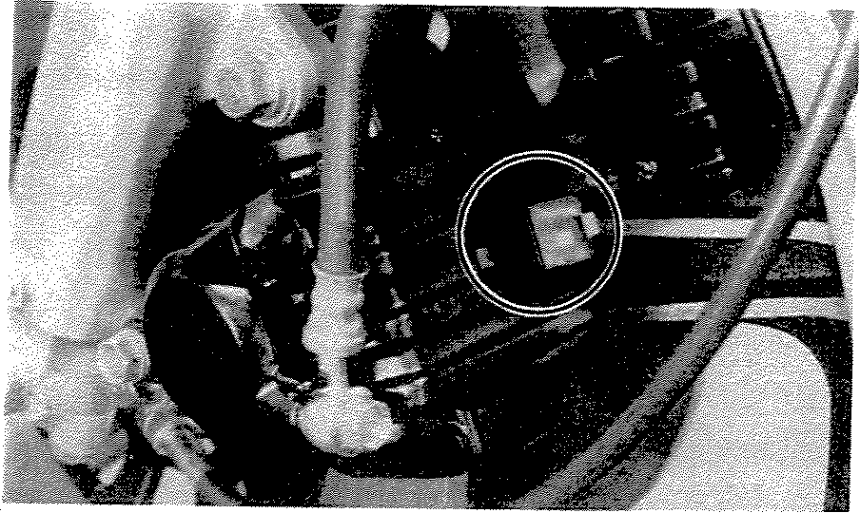
XS850SG: To check. look at the pad in front. If any pad is worn to the wear limit. replace the both pads in the caliper.
XS850SG: Pour controler, regarder les plaquettes par le cote avant. Si une plaquette est usee jusqu'a la limite, changer les deux plaquettes de l'etrier.
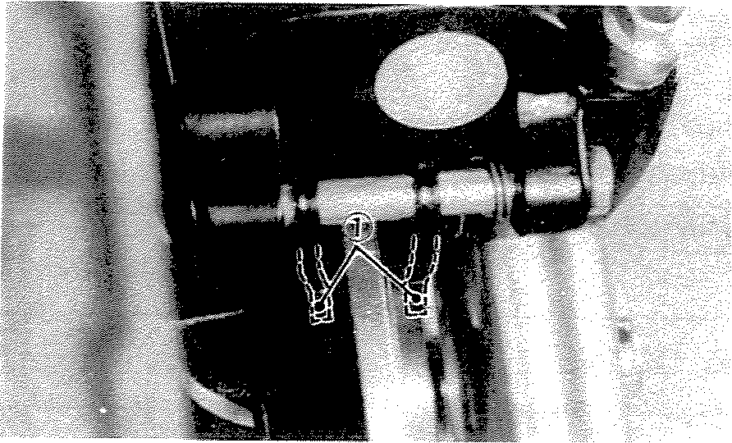
1. Wear indicator
- Rear
XS850G/XS850SG: To check pad wear, open the wear indicator cap. If any pad is worn to the red line. replace both pads in the caliper.
1. Indicateur d'usure
- Arriere
XS850G/XS850SG: Pour controler l'usure de plaquette, ouvrir Ie capuchon d-. l'indicateur d'usure. Si une plaquette .st usee jusqu'a la ligne rouge, changer les deux plaquettes de l'etrier.

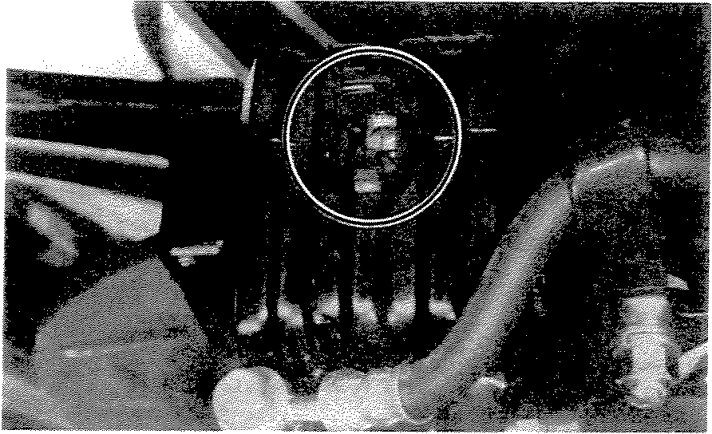
- Brake fluid
Insufficient brake fluid may allow air to enter the brake system, possibly causing the brake to become ineffective. Check the brake fluid level and replenish when necessary observing these precautions:
Front Avant
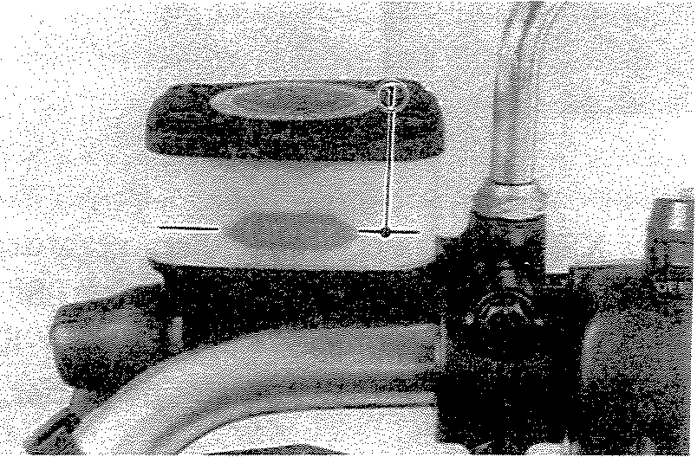
1 Lower level
I. Niveau minimum
- Use only the designated quality brake fluid; otherwise, the rubber seals may deteriorate, causing leakage and poor brake performance.
Recommended brake fluid: DOT #3
- Refil with the same type and brand of brake fluid; mixing fluids may result in a harmful chemical reaction and lead to poor performance.
- Be careful that water or other contamination does not enter the master cylinder when refilling. Water will significantly lowerthe boiling point and may result in vapor lock.
- Liquide de frein
Une quantite insuffisante de Iiquide de frein peut laisser penetrer de l'air dans Ie systeme de frein, risquant ainsi de rendre le frein inefficace. Controler Ie niveau du liquide de frein et, si necessaire, rajouter du liquide en observarit les precautions suivantes:
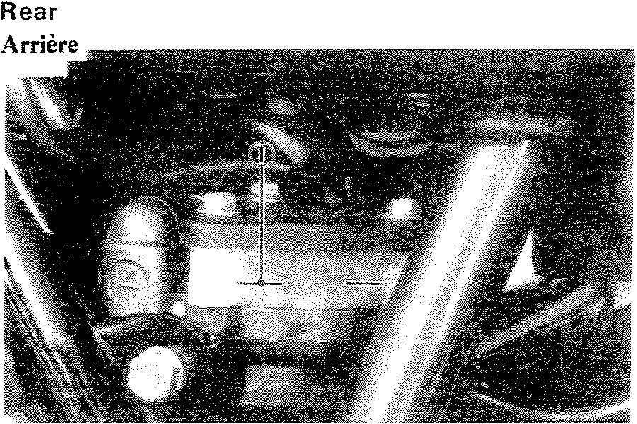
1. Lower level
J. Niveau minimum
- N'utiliser que Ie Iiquide de frein designe, sinon les joints en caoutchouc risquent de se deteriorer, d'ou fuites ou mauvaise efficacite du freinage.
Liquide de frein recornmande: DOT #3
- Rajouter du liquide de frein de meme type et meme marque; le melange de deux liquides de provenance differente peut provoquer une reaction chimique detrimentaleeet reduire l'efficacite du freinage.
- Au remplissage, veiller it ce qu'il n'y ait pas d'eau ou autres impuretes qui pene trent dans Ie maitre-cylindre. L'eau reduit considerablement Ie point d'ebullition et cause du "vapor lock".
2-26

- Brake fluid may erode painted surfaces or plastic parts, Always clean up spilled fluid immediately,
C. Tubeless Tires and Aluminum Wheels This motorcycle is equipped with aluminum wheels designed to be compatible with either tube or tubeless tires, Tubeless tires are installed as standard equipment.
WARN I NG: -----------, Do not attempt to use tubeless tires on a wheel designed for use only with tube-type tires. Tire failure and personal injury may results from sudden deflation. Tube-type Wheel- Tube-type tires
only
Tubeless-type Wheel- Tube-type or Tubeless tires When using tube-type tires, be sure to install the proper tube also.
- Le liquide de frein peut ronger les surfaces peintes ou les pieces en plastique. Toujours essuyer immediatement tout liquide renverse.
- Pneus sans Chambre it Air et Roues en
Aluminium
Cette motocyclette est rnunie de roues en aluminium concues pour etre compatibles avec des pneus avec ou sans chambre it air. Des pneus sans chambre it air sont montes comme equipement standard.
A VERTISSEMENT: ---------, Ne pas essayer d'utiliser un pneu sans chambre it air sur une roue coneue exclusivement pour etre utili see avec un pneu avec chambre a air. La moindre crevaison pourrait se traduire par un accident grave. Roue de type avec ehambre it air - Exclusivement pneu de type avec chambre it air
Roue de type sans chambre it air - Pneu de type avec ou sans ehambre it air

Lorsqu'on utilise des pneus de type avec chambre it air, il faut aussi etre sur de monter des ehambres it air correctes.
Tubeless tire Pneu sans chambre it air
Tube-type tire
Pneu de type avec chambre it air
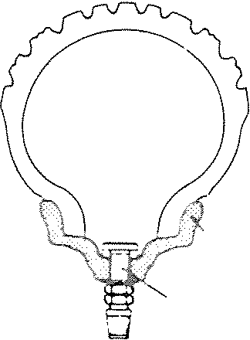

Aluminum wheel (Tubeless wheel) Roue en aluminium
(Roue sans chambre it air) Air valve
Valve
To insure maximum performance, long service, and safe operation. note the following precautions:

- Check tire pressure. before ridng, adjust as necessary,

2, Before operation, always check the tire surfaces for wear and/or damage; look for cracks, glass, nails, metal fragments, stones, etc, Correct any such hazard before riding.
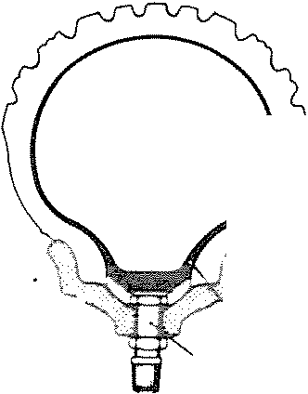
Jimi""m whee
.~~","r-{JI Roue en aluminium
'Tube

Chambre it air Air valve
Valve
Pour assurer Ie meilleur rendernent, une bonne longevite et une utilisation sure, respecter les precautions suivantes:
- Controler la pression de gonflage et, si necessaire, la regler avant la conduite.

- A vant utilisation, toujours contruler si les pneus ne sont pas uses et/ou endornmages; voir s'il n'y a pas de fentes, morceaux de verre, pointes, morceaux de metal, cailloux, etc. Avant la conduite, eliminer tous les problernes de cet ordre.

- Always inspect the aluminum wheels before a ride. Place the motorcycle on the center stand and check for cracks, bends or warpage of the wheels. Do not attempt even small repairs to the wheel. If a wheel is deformed or cracked, it must be replaced.
- Tires and wheels should be balanced whenever either one is changed or replaced. Failure to have a wheel assembly balanced can result in poor performance, adverse handling characteristics, and shortened tire life.
- After installing a tire, ride conservatively to allow the tire to seat itself on the rim properly. Failure to allow proper seating may cause tire failure resulting in damage to the motorcycle and injury to the rider.
- After repairing or replacing a tire, check to be sure the valve stem lock nut is securely fastened. If not, torque it as specified.
Tightening torque:
1.5 Nm (0.15 m-kg, 1 1 ft-ib)
Refer to "CHAPTER 7-3. Chassis" for the proper tire pressure informations.
D. Front Fork Oil Change
WARNING: ----------, Securely support the motorcycle so there is no danger of it falling over.
- Raise the motorcycle or remove the front wheel so that there is no weight on the front end of the motorcycle. Remove the handlebar if necessary.
- Remove the rubber cap from the top of each fork.
- Keep the valve open while pressing it for several seconds so that the air can be let out of the inner tube.
- Avant une randonnee, toujours controler les roues en aluminium. Mettre la motocyclette sur la bequille centrale et controler si les roues ne sont pas fendues, tordues ou voilees, Ne pas essayer de reparer une roue. Si une roue est deforrnee ou fendue, elle doit etre changee,
- Les roues et pneus doivent etre equilibres chaque fois qu'un pneu ou une roue est change. Si l'equilibrage d'un ensemble roue est neglige, cela peut se traduire par un mauvais rendement, une mauvaise tenue de route et une usure rapide du pneu.
- Apres la mise en place d'un pneu, rouler tres prudemment pour permettre au pneu de bien s'appuyer sur la jante. Le nonrespect de cette consigne peut entrainer un probleme de pneu se traduisant par un accident.
- Apres avoir rep are ou change un pneu, s'assurer que Ie contre-ecrou de la valve est bien serre. Si ce n'est pas Ie cas, Ie serrer au couple correct.
Couple de serrage:
1,5 Nm (0,15 m-kg)
Pour les informations concernant la pression de gonflage correcte des pneus, se reporter au CHAPITRE 7 paragraphe 3, "Partie-cycle".
D. Changement d'huile de Fourche Avant
A VERTISSEMENT: --------, Bien soutenir la motocyclette de maniere a ce qu'elle ne risque pas de se renverser.
- Lever la motocyclette ou enlever Ia roue avant de maniere it ce qu'il n'y ait pas de poids sur l'extremite avant. Si necessaire, enlever le guidon.
- Enlever Ie capuchon en caoutchous du haut de chaque bras de fourche.
- Maintenir Ie clapet ouvert en appuyant dessus pendant plusieurs secondes de maniere it ce que l'air puisse s'echapper du tube interne ..
2-28

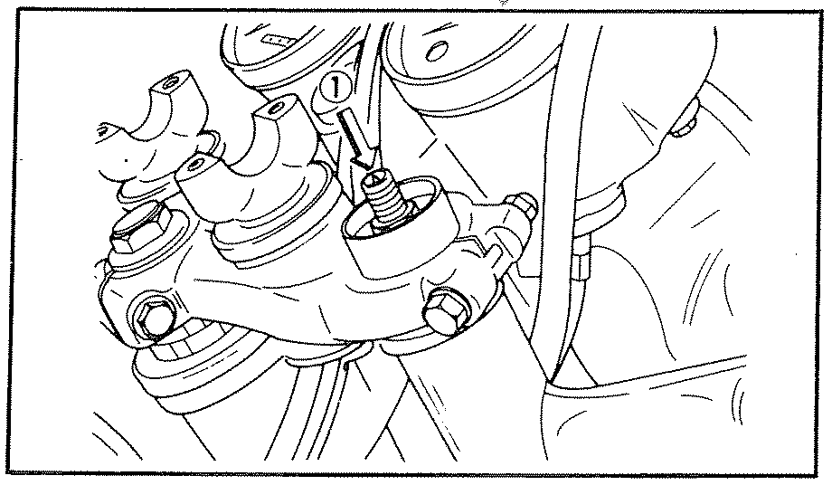
1. Push
- The spring seat and fork spring are retained by a stopper ring (spring wire circlip). It is necessary to depress the spring seat and fork spring to remove the stopper ring. Remove the stopper ring by carefully prying out one end with a small screwdriver.
- Place an open container under each drain hole. Remove the drain screw from each outer tube.
WARNING: ----------, Do not allow oil to contact the disc brake components. If any oil should contact the brake components it must be removea before the motorcycle is operated. Oil will cause diminished braking capacity and will damage the rubber components of the brake assembly.
1. Appuyer
- Le siege de ressort et le ressort de fourche sont retenus par un circ1ip. Pour eniever ce circ1ip, il faut appuyer sur Ie siege de ressort et sur Ie res sort de fourche. Enlever le circ1ip en extrayant prudemment une de ses extremites avec un petit tournevis.
- Mettre un recipient sous chaque trou de vidange. Eniever Ia vis de vidange de chaque tube externe.
A VERTISSEMENT: --------, L'huile ne doh pas toucher Ies composants du frein it disque. Sl de I'huile est versee sur les composants du frein, elle doh etre elimlnee avant d'utiliser la motocyclette. L'huile diminuera Ia capacite de freinage er endommagera les pieces en caoutchouc de I'ensemble frein,
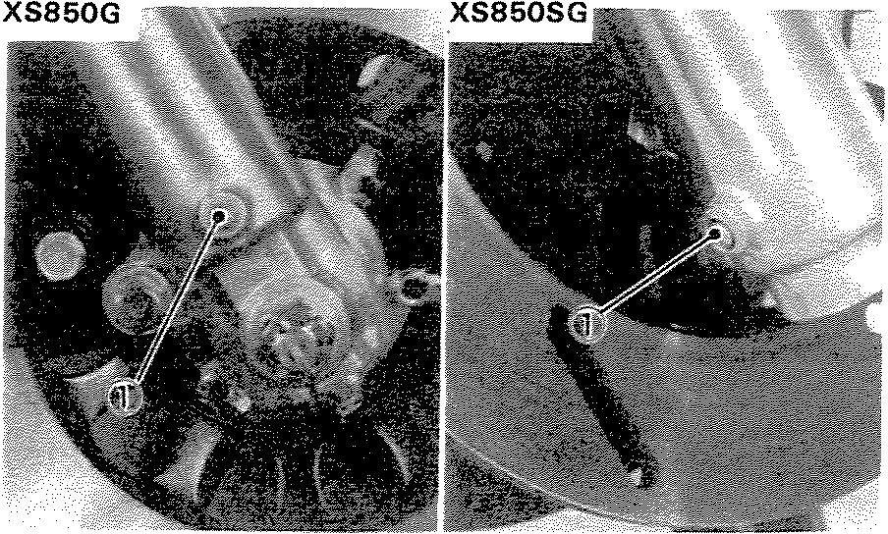
1 Drain screw
- When most of the oil has drained, slowly raise and lower the outer tubes to pump out the remaining oil.
7 Inspect the drain screw gasket. Replace if damaged. Reinstall the drain screw.
- Pour the specified amount of oil into the fork inner tube.
1. Vis de vidange
- Quand la plus grande partie de J'huile est vidangee, pomper lentement avec les tubes externes pour chasser l'huile restante.
- Controler Ie joint de chaque vis de vidange. Le changer s'il est endommage. Reinstaller les vis de vidange.
- Verser la quantite specifiee d'huile dans chaque tube interne.

Huile de fourehe avant (ehaque bras):
XS850G : 195 cm '
XS850SG 275 cm '
Ruile recommandee:
Ruile moteur SAE lOW /30 type "SE"
Front fork oil (each fork):
XS850G 195 cm³(6,86IMPoz)
XS850SG 275 crrr' (9.68 IMP oz]
Recommended oil:
SAE 1 OW/30~type "SE" motor oil
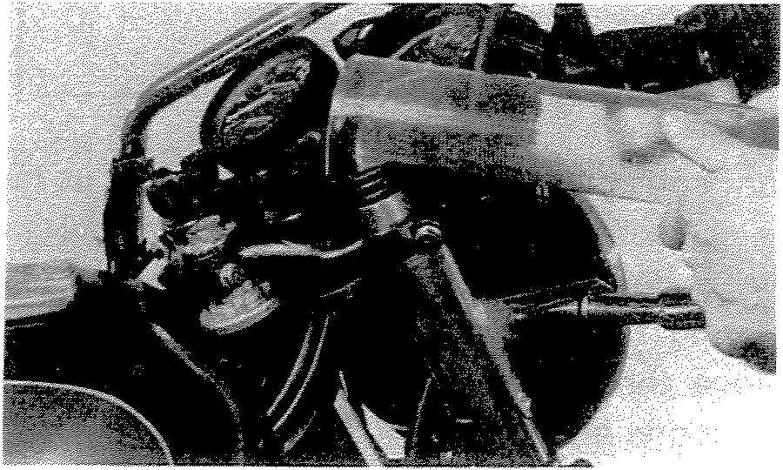
\
- After filling, slowly pump the forks up
and down to distribute the oil.
1 O. Inspect the "a-ring" on the spring seat.
Replace "a-ring" if damaged.
- Apres Ie remplissage, pomper Ientement avee Ia fourche pour bien repartir l'huile.
- Controler Ie joint torique de ehaque siege de ressort. Le changer s'il est endommage.
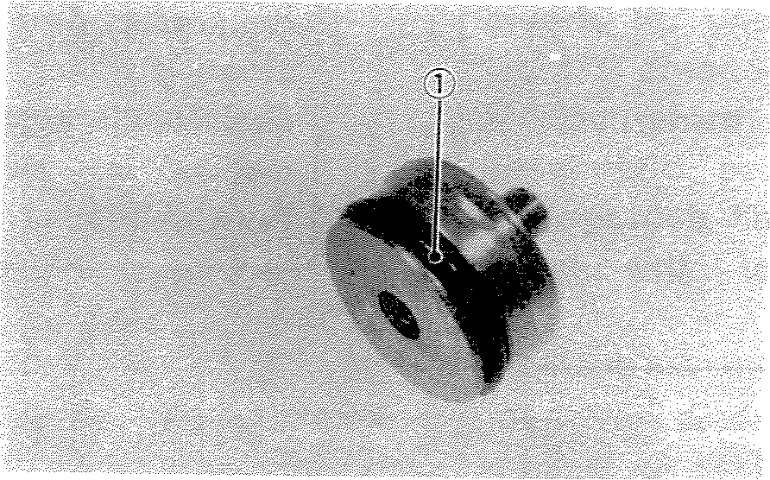
1. O-ring
1. J,?int torique
- Reinstall the spring seat and fill the fork with air using a manual air pump or other pressurized air supply. Refer to "E. Front Fork and Rear Shock Absorber Adjustment" for proper air pressure adjusting.
- Reinstaller Ie siege de ressort et injecter de l'air dans la fourche it I'aide d'une pompe manuelle ou de tout autre dispositif d'alimentation en air comprime, Pour Ie reglage correct de la ression d'air, se reporter au paragraphe "E. Reglage de fourche avant et d'amortisseur arriere".
CAUTION: -'----------, Always use a new stopper ring (spring wire circlip).
Maximum air pressure:
2.5 Dar (2.5 kg/cm², 36 psi) Do not exceed this amount.
ATTENTlON:----------, Toujours utiliser un eire lip neuf;
Pression d'air maximaler
2,5 bars (2,5 kg/em")
Ne pas depasser cette valeur.
2-30

- Front Fork and Rear Shock Absorber Adjustment
Front fork:
- Elevate- the front wheel by placing the motorcycle on the center stand.
NOTE: -------- _
When checking and adjusting the air pressure, there should be no weight on the front end of the motorcycle.
- Remove the rubber cap from the top of each fork.
- Using the air gauge, check and adjust the air pressure. If the air pressure is increased, the suspension becomes stiffer and if decreased, it becomes softer.
To increase: Use a manual air pump or other pressurized air supply.
To decrease: Release the air by pushing the valve pin.
- Reglage de Fourche Avant et d'Amortlsseur Arriere
Fourche avant:
- Lever Ia roue avant en mettant Ia motocyclette sur Ia bequille centrale.
N.B.:--------- _
Lors du controle et du reglage de Ia pression d'air, il ne doit pas y avoir de poids sur l'extremite avant de Ia motocyclette.
- Enlever Ie capuchon en caoutchouc du haut de chaque bras de fourche.
- Controler et regler la pression d'air it I'aide du manometre it air. Si la pression 'air est augmentee, la suspension devient plus dure; et elle devient plus douce si la pression d'air est diminuee,
Pour augmenter: utiliser une pompe it air manuelle ou tout autre dlspositff d'alimentation en air com prime.
Pour diminuerr chasser Pair en appuyant sur l'axe du elapet.
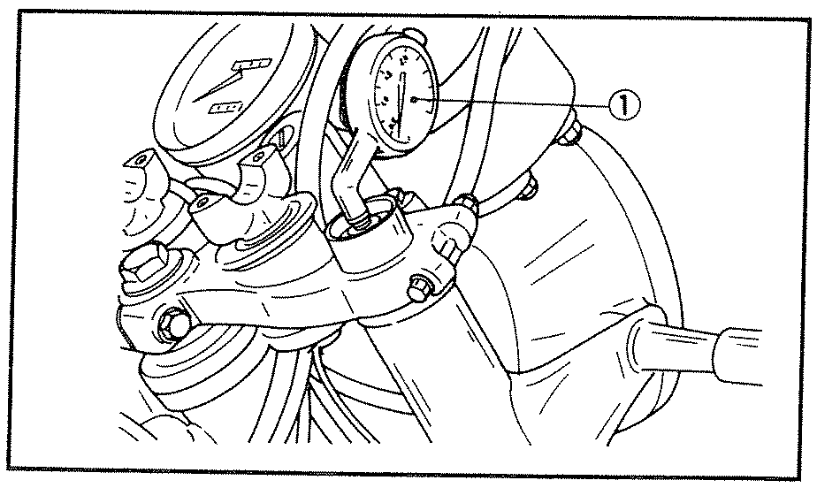
1 Airgauge
Standard air pressure:
0.4 bar (0.4 kq/crrr', 5.7 psi) Maximum air pressure:
2.5 bar (2.5 kq/crn", 36 psi) Minimum air pressure: Zero
* Never exceed the maximum pressure, or oil seal damage may occur.
* The difference between both the left and right tubes should be 0.1 bar (0.1 kq/cm". 1.4 psi) or less.
4. Install the rubber cap.
I. Manornetre it air
Pression d'air standard:
0,4 bar (0,4 kg/ern") Pression d'air maximale:
2,5 bar (2,5 kg/ern") Pression d'air minimale: Zero
* Ne jamais depasser la pression
maximale; la bague d'etancheite
pourrait etre endommagee.
* La difference de pression entre les tubes gauche et droit ne doit pas depasser 0,1 bar (0,1 kg/ern"),
4. Installer Ie capuchon en caoutchouc.

Rear shock absorber:
- Spring preload
If the spring seat is raised, the spring becomes stiffer and if lowered, it becomes softer.
Standard position A
- position Softest
- position Stiffest
Amortisseur arriere:
- Precontrainte de ressort
Si le siege de ressort est eleve, le ' ressort devient plus dur; et il devient plus doux si Ie siege est abaisse,
Position standard A
Position A La plus douce
Position B : La plus dure
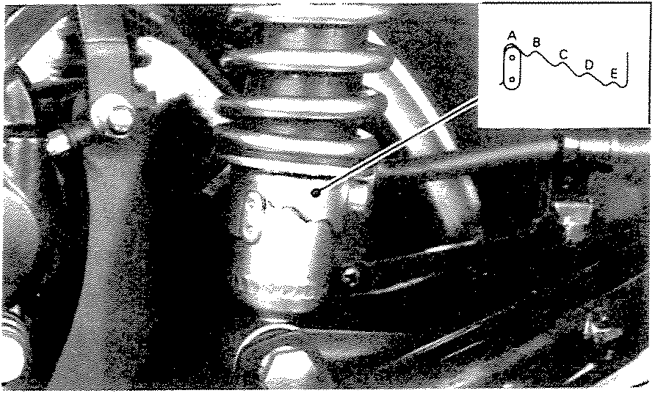
- Damping force
Tum the damping force adjuster with your fingers to increase or decrease the damping force. If it is difficult to turn it with your fingers, use a screw driver.
Standard position No. 1
No.1 Minimum damping force
NoA Maximum damping force
NOTE: ------------When adjusting the damping force, the adjuster should be placed in the clicked position. If not. the damping force will be set to the maximum (NoA). Always adjust both the right and left absorbers to the same position. Recommended combinations of front fork and rear shock absorber.
Use this table as guidance to meet specific riding conditions and motorcycle load.
- Force d'amortissement
T ourner Ie dispositif de reglage de la force d'amortissement it la main pour augmenter ou diminuer la force d'amortissement. S'il est difficile de tourner ce dispositif de reglage it la main, utiliser un tournevis.
Position standard No. 1
No.1 Force d'amortissement minimale
No.4 Force d'amortissement maximale
N.B.:---------------
Lors du reglage de la force d'amortissement, Ie dispositif de reglage doit etre bien enclenche sur une position. Si ce n'est pas le cas, la force d'amortissement sera reglee it la valeur maxirnale (No.4). Toujours regler les amortisseurs droit et gauche it la merne position. Combinaisons de fourche avant et d'amortisseur arriere recommandees:
Utiliser Ie tableau ci-apres pour accorder la suspension aux conditions de conduite et it la charge de la motocyclette.
2-32

 | Recommended combinations of the front fork and the rear shock absorber.
~ | Front fork | Rear shock absorber |  |  | Loading condition
 |  |  | Damping |  |  | With accessory
 | Air pressure | Spring seat |  | Solo rider | With passenger | equipments
 |  |  | adjuster |  |  | and/or passenger
 | 0.4 ~ 1.0 bar
1. | (0.4 ~ 1.0 kg/em') | A~E | 1 | 0
 | (57~ 14psi)
 | 0.4~ 1.0 bar
2. | (0.4 ~ 1.0 kg/em') | A~E | 2 | 0 | 0
 | (57 ~ 14 psi)
 | 1.0 ~ 1.5 bar
3. | (10 ~ 1.5 kg/em') | C~ E | 3 |  | 0 | 0
 | (14 ~ 21 psi)
 | 1.5 bar
4. | (1.5 kg/em') | E | 4 |  |  | 0
 | (21 psi)
 |  | Combinaisons de fourche avant et d'amortisseur arriere recornmandees
\ | Fourche avant | Amortisseur arriere |  |  | Condition de charge
 |  |  | Dispositif de |  |  | Avec equipements
 | Pression d'air | Siege de res sort | reglage de la force | Conduite en solo | Avec pas sager | supplementaires
 |  |  | d'amortissement |  |  | et/ou passager
l. | 0,4 ~ 1,0 bar | A~E | 1 | 0
 | (0,4 ~ 1,0 kg/em")
2. | 0,4 ~ 1,0 bar | A~E | 2 | 0 | 0
 | (0,4 ~ 1,0 kg/crrr')
3. | 1,0 ~ 1,5 bar | C~E | 3 |  | 0 | 0
 | (1,0 ~ 1,5 kg/ern")
4. | 1,5 bar | E | 4 |  |  | 0
 | (l,5 kg/ em 2)
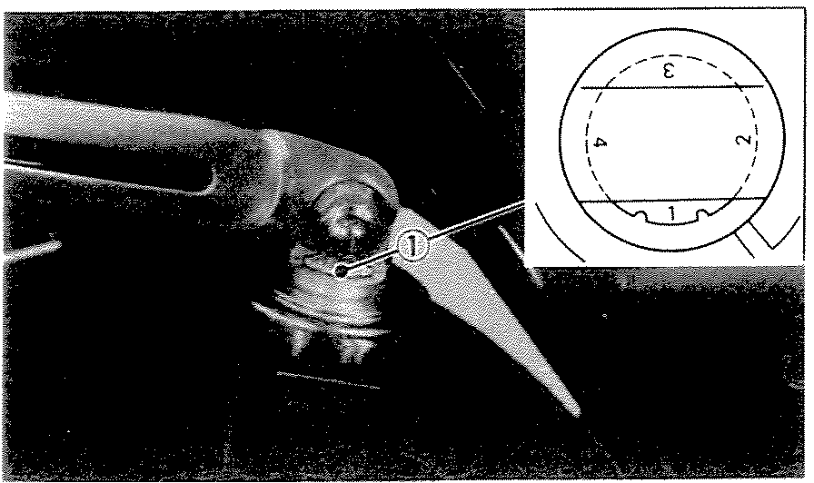
1 Damping force adjuster
- Dispositif de reglage de la force d'amortissement
F. Steering Head Adjustment
The steering head is fitted with tapered roller bearings. The steering assembly should be checked periodically for looseness.
1 Raise front end of motorcycle so that there is no weight on the front wheel.
F. Reglage de la Tete de Fourche
La tete de fourche est munie de roulements 11 rouleaux coniques. Periodiquement, i1 faut contr6ler si l'ensemble direction n'a pas de jeu.
- Lever l'extrernite de la roue avant de maniere 11 ce qu'il n'y ait pas de poids sur la roue avant.

2 Grasp bottom of forks and gently rock fork assembly backward and forward, checking for looseness in the steering assembly bearings.
- Saisir le bas des bras de fourche et pousser doucement I'ensembIe fourche d'avant en arriere pour voir si Ies rouIements de I'ensembIe direction n'ont pas de jeu.
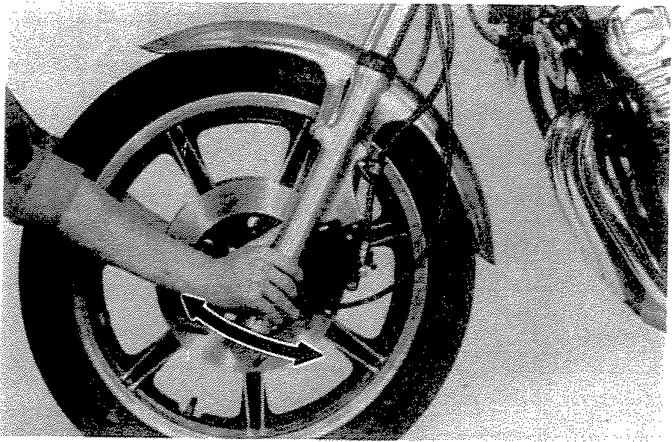
- If there is looseness in the steering head, loosen the crown pinch bolts and steering fitting bolt.
- Use a steering nut wrench to loosen top steering fitting nut. The top nut serves as a lock nut.
- Tighten the lower steering fitting nut until the steering head is tight but does not bind when forks are turned.
- Retighten the top steering fitting nut, steering fitting bolt and crown pinch bolts, in that order.
- Recheck steering adjustment to make sure there is no binding when the forks are moved from lock to lock. If necessary, repeat adjustment procedure.
G. Cable Inspection and lubrication
- Damage to the outer housing of the various cables may cause corrosion. Often free movement will be obstructed. An unsafe condition may result. so replace such cables as soon as possible.
- If the inner cables do not operate smoothly, lubricate or replace them.
Recommended lubricant:
SAE 1 OW/30 motor oil
- Si Ia tete de fourche a du jeu, desserrer Ies bouIons de pin cement de couronne et Ie bouIon de fixation de direction.
- Utiliser une cle pour ecrou de direction pour desserer l'ecrou de fixation superieur. L'ecrou superieur sert de contre-ecrou,
- Serrer l'ecrou inferieur de fixation de direction jusqu'a ce que Ia tete de fourche soit serree. Neanmoins, Ia tete de fourche ne doit pas coincer Iorsque Ia fourche est tournee,
- Resserrer, dans l'ordre, l'ecrou superieur de fixation de direction, le boulon de fixation de direction et Ies boulons de pincement de couronne.
- Recontroler le reglage de la direction pour s'assurer qu'il n'y a pas de point dur Iorsque la fourche est tournee d'une butee it l'autre. Si necessaire, repeter la procedure de reglage,
G. Inspection et Lubrificatlon des Cables
- L'endommagement des ganes des differents cables facilite la corrosion de ces cables et, tres souvent, gene leur mouvement. La securite peut ainsi etre grandement diminuee; il faut done changer de tels cables des que possible.
- Si les cables ne fonctionnent pas en douceur, les lubrifier ou les changer.
Lubrifiant recornmande:
Huile moteur SAE lOW/30
2-34

H. Throttle Cable and Grip Lubrication The throttle twist grip assembly should be greased when the cable is lubricated, since the grip must be removed to get at the end of the throttle cable. Two screws clamp the throttle housing to the handlebar. Once these two are removed, the end of the cable can be held high to pour in several drops of lubricant. With the throttle grip disassembled, coat the metal surface of the grip assembly with a suitable all-purpose grease to cut down friction.
I. Rear Arm Pivot Bearings
The swing arm must pivot freely on its bearings but not have any excess play. Check and adjust pivot bearings if necessary. (Refer to CHAPTER 5. SWING ARM).
- Brake and Change Pedals/Brake and Clutch Levers
Lubricate the pivoting parts of each lever and pedal.
Recommended lubricant:
SAE 10W/30 motor oil
K. Center and Side Stand Pivots
Lubricate the center and side stands at their pivot points.
Recommended lubricants:
SAE 1 OW/30 motor oil
ELECTRICAL
A. Battery
- The fluid level should be between the upper and lower level marks. Use only distilled water if refilling is necessary.
CAUTION: -------------, Normal tap water contains minerals which are harmful to a battery; therefore, refill only with distilled water.
- Graissage de Ia Poignee et du cable d' Ac-
celeration
La poignee tournante d'acceleration doit etre graissee en meme temps que Ie cable, car elIe doit etre demontee pour avoir acces au bout du cable. Deux vis serrent le boitier de la poignee au guidon. Quand eIles sont otees, Ie bout du cable peut etre tenu en I'air pour y verser quelques gouttes d'huile. La poignee etant demontee, enquire l'interieur du tube de guidage d'une couche de graisse appropriee pour reduire Ie frottement.
Avant Ie remontage, s'assurer que les machoires de l'accelerateur se ferment automatiquement quand il est relache.
I. Roulements de Pivot de Bras Arriere
Le bras oscillant doit pivoter librement sur ses roulements, mais il ne doit ,pas avoir de jeu excessif. Controler les roulements de pivot, et les regler si necessaire, (Se reporter au CHAPITRE 5, "BRAS OSCILLANT").
- Pedales de Frein et Selecteur/Levier de Frein et de d'Embrayage
Lubrifier les parties pivotantes de chaque levier et de chaque pedale.
Lubrifiant recommande:
HuiIe moteur SAE lOW /30
K. Pivots de Bequille Centrale et Laterale Lubrifier les pivots des bequilles centrale et laterale.
Lubrifiant recommande:
HuiIe moteur SAE lOW /30
PARTIE ELECTRIQUE
A. Batterie
- Le niveau doit se situer entre les reperes superieur et inferieur. N'utiliser que de l'eau distillee pour refaire Ie niveau.
ATTENTION:---------, L'eau de ville contient des sels mmeraux nulsibles pour Ia batteire; par consequent, ne rajouter que de l'eau distillee.

- Always make sure the connections are correct when installing the battery. Make sure the breather pipe is properly connected, properly routed, and is not damaged or obstructed.
- En installant la batterie, toujours s'assurer que les connexions sont correctes, que Ie tube de ventilation est bien branche, bien achemine et non obstrue,
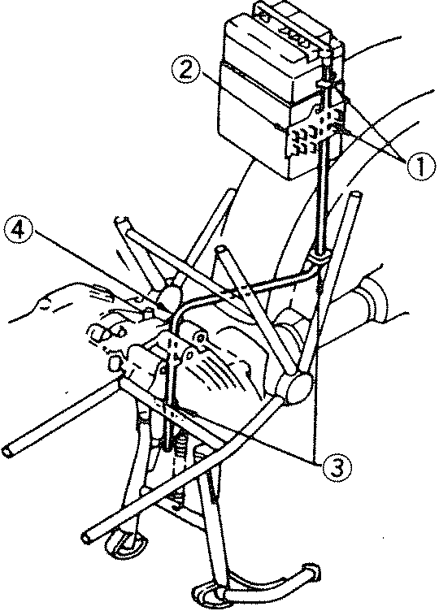
- Passer a travers Ie guide de tuyau et
derriere Ie support de connecteur
- Support de connecteur
- Passer a travers Ia bride de fixation
- Passer a travers Ie collier metallique fixe au moteur.
- Pass through pipe guide and
behind connector holder
- Connector holder
- Pass through clamp
- Pass through the band of the engine
CAUTION: ------------, The battery must be charged before using to insure maximum performance. Failure to properly charge the battery before first use, or low electrolyte level will cause premature failure of the battery.
Charging current: 1.4 amps/1 0 hrs
ATTENTION:----------, La batterie dolt etre chargee avant l'usage pour assurer ses meilleures performances. Si l'on ne la charge pas avant le premier emploi, sa durabilite sera reduite,
Courant de charge: 1,4A/I0 heures
AVERTISSEMENT:--------, Le Iiquide de batterie est toxique et dangereux, pouvant causer des brUlures graves, etc. Il eontlent de l'acide sulfurique, Eviter le contact avec la peau, les yeux ou les habits. Antidote: EXTERNE-Rincer avec de l'eau, INTERNE-Boire beaucoup d'eau ou de lait, Continuer avec du lait de magnesle un oeuf battu ou de I'huile vegetale, Appeler immediatement un medecin, Yeux: Rineer avec de l'eau pendant 15 minutes et faire un examen medical le plus tete possible. Les batteries produisent des gaz explosifs, Les tenir eloignees du feu, des cigarettes, etc. Ventiler quand on .charge ou utilise la batterie dans un endroit ferme, Toujours porter des lunettes de protection quand on travaille pres de batteries. TENIR HORS DE PORTEE DES ENFANTS.
WARNING: -----------., Battery electrolyte is poisonous and dangerous, causing severe burns, etc. Contains sulfuric acid. Avoid contact with skin, eyes or clothing.
Antidote: EXTERNAL - Flush with water. INTERNAL Drink large quantities of water or milk. Follow with milk of magnesia, beaten egg or vegetable oil. Call physician immediately. Eyes: Flush with water for 15 minutes and get prompt medical attention. Batteries produce explosive gases. Keep sparks, flame, cigarettes, etc. away. Ventilate when charging or using in closed space. Always shield eyes when working near batteries. KEEP OUT OF REACH OF CHILDREN.
2-36

B. Spark Plug
- Check the electrode condition and wear, insulator color and electrode gap.
- Use a wire gauge for measuring the plug gap.
- If the electrodes becomes too worn, replace the spark plug.
- When installing the plug, always clean the gasket surface. Wipe off any grime that might be present on the surface of the spark plug, and torque the spark plug properly.
Standard spark plug:
BP7ES (NGK) or N-7Y (CHAMPION) Spark plug gap:
0.7'" 0.8 mm (0.028"'0.032 in) Spark plug tightening torque:
20 Nm (2.0 m-kg, 14.5 ft-Ib]
C. Headlight
1. Headlight bulb replacement
- Remove the 2 screws holding the light unit assembly to the headlight body.
B. Bougies
- Verifier l'etat des electrodes, la couleur de la porcelaine et l'intervalle entre les electrodes.
- Mesurer l'intervalle it l'aide d'une jauge d'epaisseur,
- Si les electrodes sont par trop erodees, remplacer les bougies.
- Avant d'installer les bougies, toujours nettoyer Ie plan de joint. Nettoyer les impuretes pouvant etre presentes sur les bougies et les serrer au couple specific.
Bougies standard:
BP7ES (NGK),ou N-7Y (CHAMPION) Intervalle des electrodes:
0,7'" 0,8 mm
Couple de serrage:
20 Nm (2,0 rn-kg)
c. Phare
1. Changement de I'ampoule du phare
- Enlever les 2 vis fixant l'ensemble bloc optique au corps du ph are.
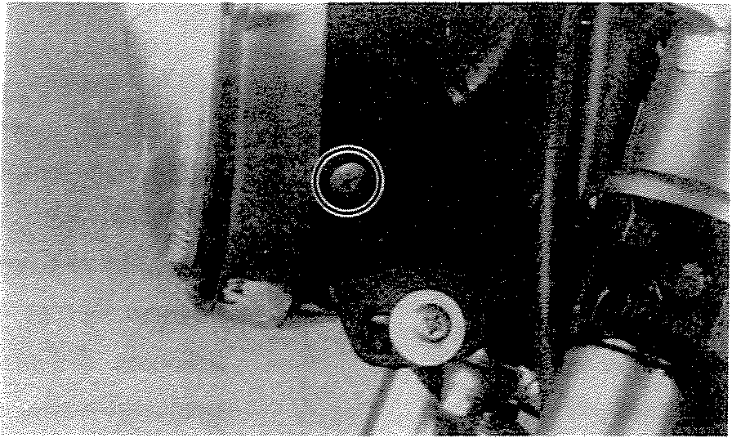
- Disconnect the lead wires and remove the lignt unit assembly.
- Debrancher les fils et enlever l'ensemble bloc optique:
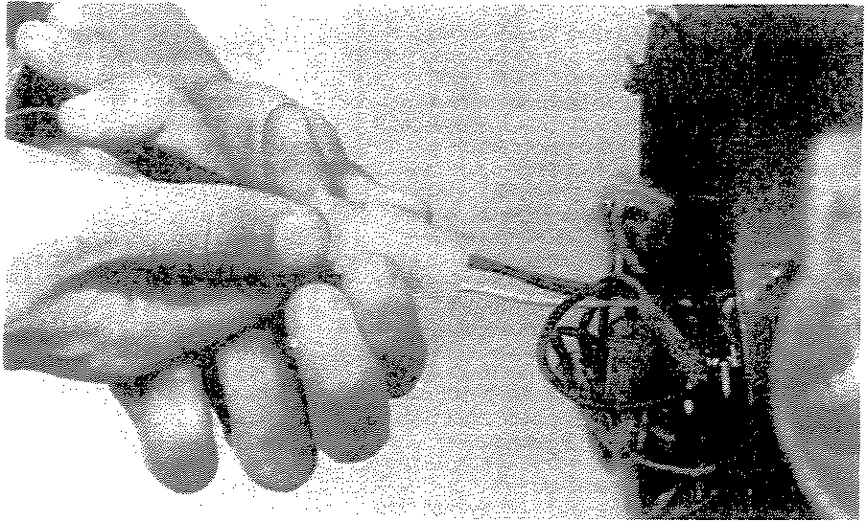
') '),7

- Turn the bulb holder counterclockwise and remove the defective bulb,
- Tourner Ie support d'ampoule vers la gauche et enlever I'ampoule defectueuse.
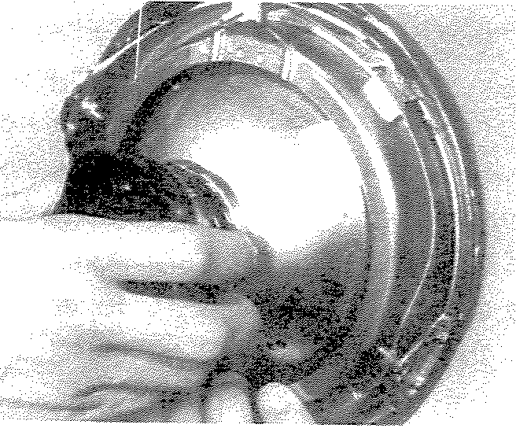
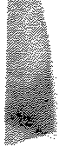
- Slip a new bulb into position and secure it with the bulb holder.
- Mettre un ampoule neuve en place et la fixer avec Ie support d'ampoule.
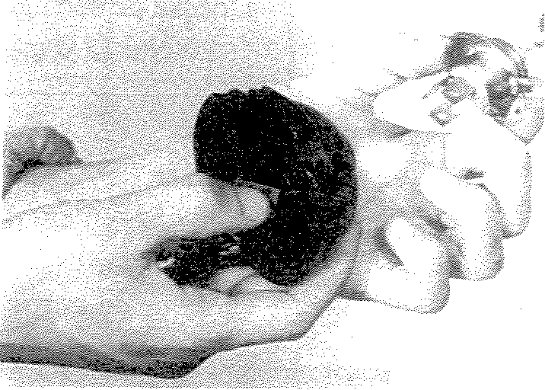
CAUTION: -----------,
- Avoid touching the glass part of the bulb. Also keep it free from oil strains; otherwise, the transparency of the glass, life of the bulb and illuminous flux will be adversely affected. If the glass is oil strained, thoroughly clean it with a cloth moistened with alcohol or lacquer thinner.
- Keep flammable products or your hand away from the bulb while it is on, because it heats up. Do not touch the bulb until it cools down.
- Reinstall the light unit assembly to the headlight body. Adjust the headlight beam if necessary.
- Headlight beam adjustment
- Horizontal adjustment:
To adjust the beam to the right turn the adjusting screw clockwise.
To adjust the beam to the left turn the screw counterclockwise.
ATTENTION:-----------,
- Eviter de toucher Ie verre de l'ampoule.
De plus, ne pas la tacher d'huile; autrement, la transparence du verre, Ia vie de l'ampoule et le flux lumineux seront affectes defavcrablement. Si le verre est tache d'huile, le nettoyer soigneusement avec un chiffon imbibe d'aleool ou de diluant pour peinture.
- Garder tout produit inflammable ou vos mains hors de portee de l'ampoule lorsqu'elle est allumee; elle chauffe. Ne pas toucher l'ampoule tant qu'elle n'est pas froide,
- Remonter l'ensembIe bloc optique sur le corps du phare. Si necessaire, regler Ie faisceau du phare.
- Reglage du faisceau du phare
- Reglage horizontal
Pour deplacer Ie faisceau vers la droite, tourner Ia vis de reglage vers la droite. Pour deplacer Ie faisceau vers Ia gauche, tourner Ie vis vers la gauche.
2-38

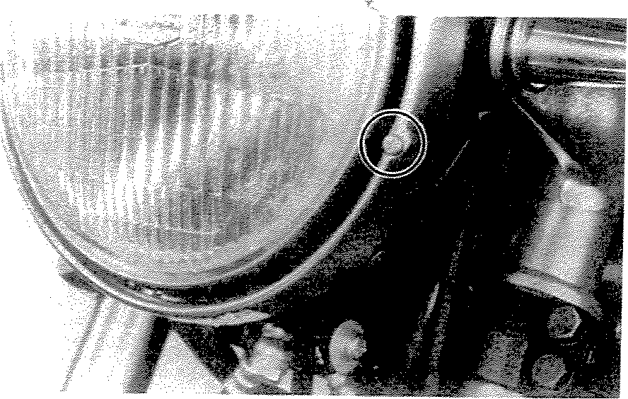
- Vertical adjustment
Loosen the adjusting screw under the headlight body. Adjust vertically by moving the headlight body. When proper adjustment is determined, retighten the adjusting screw.
- Reglage vertical
Desserrer Ia vis de reglage situee sous Ie corps du phare. Regler verticalement en deplacant Ie corps du phare. Quand Ie reglage correct est obtenu, resserrer Ia vis de reglage.
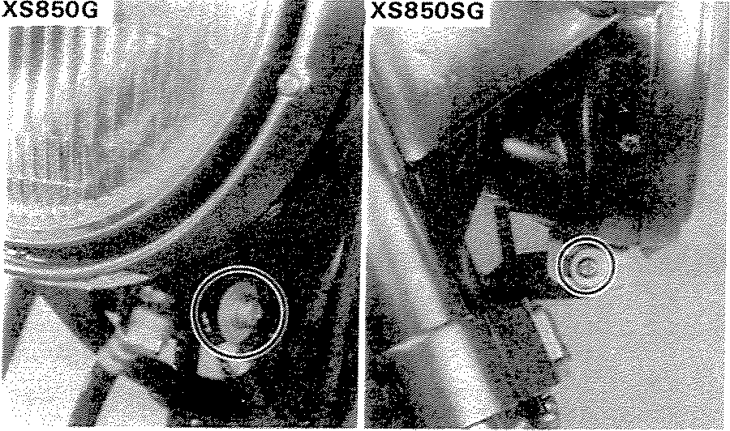
D. Fuse
The fuse block is located under the seat. If any fuse is blown, turn off the ignition switch and the switch in the circuit in question and install a new fuse of proper amperage. Then turn on the switches, and see if the electrical device operates. If the fuse immediately blowns again, check the circuit in question (refer to "CHAPTER 6. ELECTRICAL").
WARNING: ----------, Do not use fuses of a higher amperage rating than those recommended. Substitution of a fuse of improper rating can cause extensive electrical system damage and possible fire.
D. Fusibles
La boite a fusibles est situee sous la selle. Si un fusible est grille, couper Ie contacteur a cle et le commutateur du circuit en question et installer un fusible neuf de l'intensite correcte. Ensuite, enc1encher Ies commutateurs, et voir si Ie dispositif electrique fonctionne. Si Ie fusible se regrille immediatement, controler Ie circuit en question (se reporter au CHAPITRE 6, "PARTIE ELECTRIQUE").
AVERTISSEMENT: --------, N e pas utiliser de fusible de capacite superieure a celle recommandee, L'utilisation d'un fusible de capacite incorrecte peut entrainer l'endommagement de tout le circuit electrique et meme un risque d'Incendie.

CHAPTER 3. ENGINE OVERHAUL
ENGINE REMOVAL 3-1
- Preparation for Removal 3-1
- Fuel Tank and Air Scoop 3-1
- Mufflers, Footrests, and Brake Pedal 3-2
- Air Cleaner Case 3-3
- Wiring and Cables 3-3
- Drive Shaft Joint. 3-5
- Engine Removal 3-6
ENGINE OVERHAUL. 3-7
- Cylinder Head and Cylinder 3-7
- Cylinder Head Disassembly ..d........................................ .. 3-9
- Piston 3-11
- Generator, Kick Crank, Right Crankcase Cover, and
Oil Pressure Switch 3-11
- Clutch and Primary Drive Chain 3-12
- Kick Gear 3-14
- Shifter 3-15
- Left Crankcase Cover and Electric Starter Motor 3-16
- Middle Gear 3-18
- Transmission Bearing Housing and Breather Cover 3-18
- Oil Pump Removal and Disassembly 3-18
- Crankcase Disassembly 3··20
M. Transmission Disassembly 3-20
INSPECTION AND REPAIR 3-25
- Cylinder Head Cover 3-25
- Cylinder Head 3-25
- Valve, Valve Guide and Valve Seat.. 3-25
- Valve Spring and Lifters 3-32
- Camshafts, Cam Chain and Cam Sprockets 3-33
- Cylinder 3-35
- Piston and Piston Rings 3-36
- Piston Pin 3-38
- Crankshaft 3-39
- Connecting Rod 3-42
- Oil Pump 3-44
- Primary Drive ; 3-44
- Transmission 3-48
- Starter Drives 3-49
o Crankcases and Strainer Cover 3-50
P. Bearings and Oil Seals 3-50
Q Middle Gear Case .. . 3-51
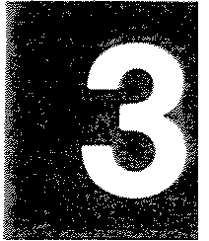

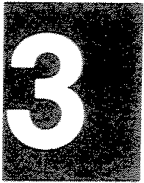
ENGINE ASSEMBLY AND ADJUSTMENT . ., ,., ... ., .. ., ",3-52 A Important Informations ." """" ,,,,,.,,,,,,,,,,,,.,,,,,,,.,,.,, .. ",,,, .. , .. ,, .. ,,,,,.,, .. ,,,,,,,, 3-52
B, Shift Cam " .... """ ... """""." .. ", .... ,"" " " .. ,, ", ".. """"""", .. "". "" 3-53
C. Transmission ', .. ""'".,"'"""''''''', .. ,,, ,,''',,.,,.,, ,,,,., ."'"", .. ,',,.,"",,.,,"" 3-54
D, Crankshaft and Crankcases "" .. """." """".,,"""''',, ... ,,'' ... ",,'''''' .3-57
- Oil Pump ",,"" """." """""""''''',,'''' """",,,.,,.,, ""."""."".,, '" ",,,,,3-58
- Shifter Assembly '"'''''''''''''''''''''''''''''''''''''''''''''' """",,,,,,,,,,,, .. ,,,,., .. , ... ,,,,,,,,,3-59
G, Kick Starter Assembly , .. "" .. , ... "'"., .. , ",."",.", .. " ,""''''''" ..... ,,',,.,,, .. ,.,.3-60
H. Middle Gear Assembly " "" .. " "."" " .. " " .. """ .. ".""."""",,,,3-61
I. Drive Axle Bearing Housing , .. , .... """""""""'"'''''''''''''''''''' "."". "".""",,3-61
- Starter Motor, Cam Chain Dampers,
and Oil Pump Gear/Starter Clutch ." """" ""."""""" ,,"',,.,, 3-62
K, Clutch and Primary Drive ... ".""" .. " " ".,, .. ,,"" "" .. "." .. "",." .. ".""."",,3-65
L. Bearing Housing and Right Crankcase Cover""" .. "".""",,,,,.,,,,.,,,,,,,,,,,,,,3-67
- Pistons and Cylinder ·""·"""""""""·""""""""·""·"··"",,,,,,,·,,,,,,,,,,,,,·,,,,·,,,,·3-69
- Cylinder Head , ,., , ,.,.,3-70
- Camshafts, Cam Chain, and Cylinder Head Cover "."." .. "."""".""""".",,3-72
REMO UNTI NG ENGIN E "."" .. """".".".".".""""""""."."'''''" .. " .. " ,,, ,, ,,.3-7 5
A Remountinq.... "" " "" , " ,,, ,, " .. "."" .. , .. ".",." ".,,3-75

CHAPTER 3, ENGINE OVERHAUL
ENGINE REMOVAL
NOTE: ------------It is not necessary to remove the engine in order to remove the cylinder head, cylinder, or pistons.
A. Preparation for Removal
- All dirt mud, dust and foreign material should be thoroughly removed from the exterior of the engine before removal and disassembly. This will help prevent any harmful foreign material from engine oil.
- Before the engine removal and disassembly, be sure that you have the proper tools and cleaning equipment so that you can perform a clean and efficient job.
- During disassembly of the engine, clean and place all of the parts in trays in order of disassembly. This will speed up assembly time and help insure correct reinstall-action of all the engine parts.
- Place the motorcycle on its center stand. Start the engine and allow it to warm up. Stop the engine and drain the engine oil.
- Remove the oil filter element and oil cooler attachment spacer from the crankcase.
6, If the middle gear case is to be removed, drain the middle gear oil.
- Remove the left and right side covers.
B. Fuel Tank and Air Scoop
1 Turn the fuel cocks to "ON".
2 Remove the seat and the fuel tank holding bolt. Lift the rear end of the fuel tank and disconnect the fuel pipes and vacuum pipes from the cocks,
CHAPITRE 3.
REVISION DU MOTEUR
DEPOSE DU MOTEUR
N.B.:--------------
II est inutile de deposer Ie moteur pour eniever la culasse, Ie bloc-cylindre ou les pistons.
A. Preparation pour la Depose
- Avant Ia depose et Ie demontage, Ia crasse, la boue, Ia poussiere et Ies corps etrangers doivent etre soigneusement elimines de l'exterieur du moteur. Cette operation permettra d'eviter qu'un corps etranger se melange it l'huile du moteur.
- Avant la depose et le dernontage du moteur, s'assurer que vous avez Ies outils et le materiel de nettoyage corrects de maniere it ce que vous puissiez effectuer un travail propre et efficace.
- Pendant le demontage du moteur, nettoyer et mettre toutes les pieces dans des plateaux dans I'ordre du dernontage. Ceci diminuera le temps de remontage et assurera au remontage correct de toutes les pieces du moteur.
- Mettre Ia motocyclette sur sa bequille centrale. Demarrer Ie moteur et le laisser chauffer. Arreter Ie moteur et vidanger son huile.
- Eniever l'elernent du filtre it huile et l'entretoise de la fixation du radiateur it huile du carter.
- Si le carter de transmission intermediaire doit etre enleve, vidanger son huile.
- Eniever les couvercles lateraux gauche et droit.
B. Reservoir it Essence et Carter it Air
- Mettre les robinets it essence sur Ia position "ON".
2. , Enlever Ia selle et le boulon de fixation du reservoir it essence. Soulever l'extrerniter arriere du reservoir et debrancher les tubes it essence et les tubes it depression des robinets.

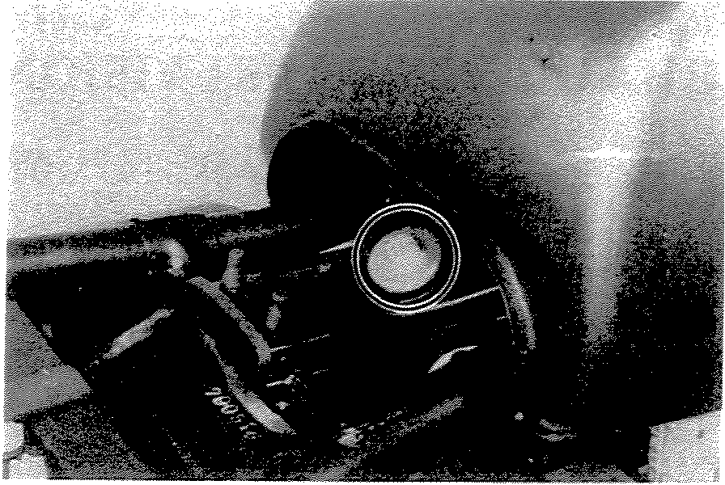
- Remove the air scoop from the cylinder head cover (XS850G only).
- Enlever Ie capot Ii air du couverc1e de la culasse (XS850G seulement).
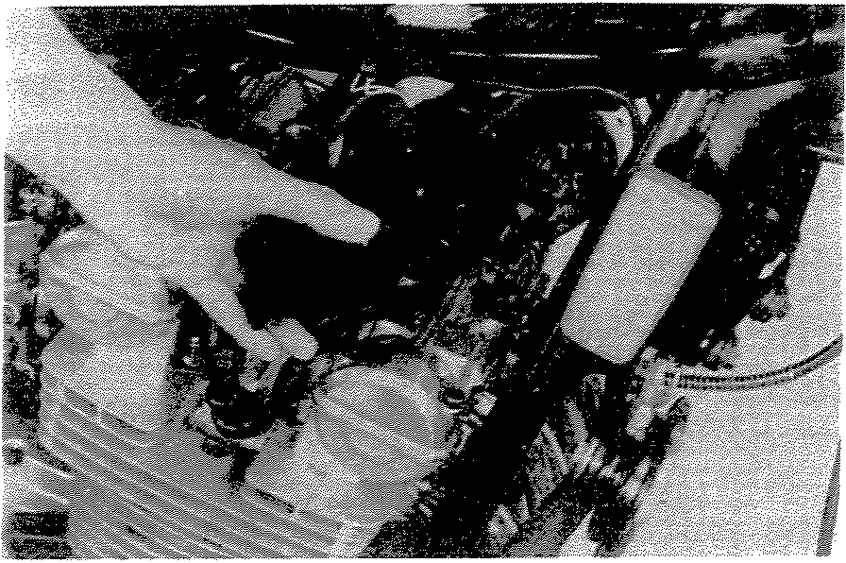
C. Mufflers, Footrests, and Brake Pedal
- Remove the rear brake pedal and right and left footrests.
- Remove the exhaust pipe holding nuts from the cylinder head.
- Pots d'echappement, Repose-pieds et Pedale de Frein
- Enlever la pedale du frein arriere et les repose-pieds droit et gauche.
- Enlever les ecrous de fixation de tuyau d'echappement de la culasse.
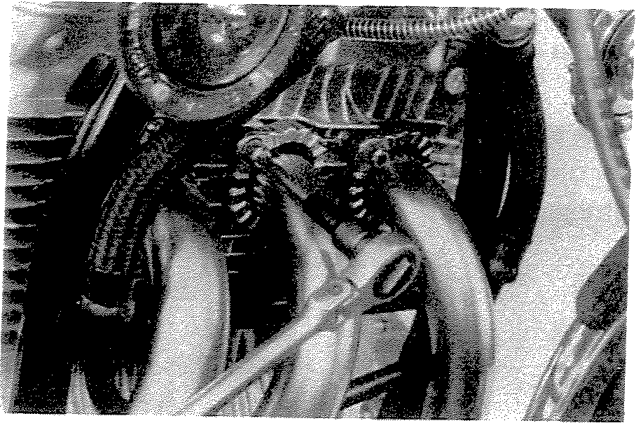
- Loosen the clamp bolt securing the right and left mufflers joint.
- Remove the bolts holding the right and left mufflers to the muffler bracket and remove the exhaust pipes and mufflers as an assembly.
- Desserrer La vis de serrage fixant le raecord de pots d'echappement droit et gauche.
- Enlever les boulons fix ant les pots d'echappement droit et gauche au support de pot d'echappement et enlever les tuyaux et pots d'echappement en un ensemble.
3-2

D. Air Cleaner Case
1 Remove the wing bolt and remove the air cleaner cover and element
- Remove the clamps holding the carburetors to the air cleaner case and intake manifolds. Remove the crankcase ventilation hose at the air cleaner case.
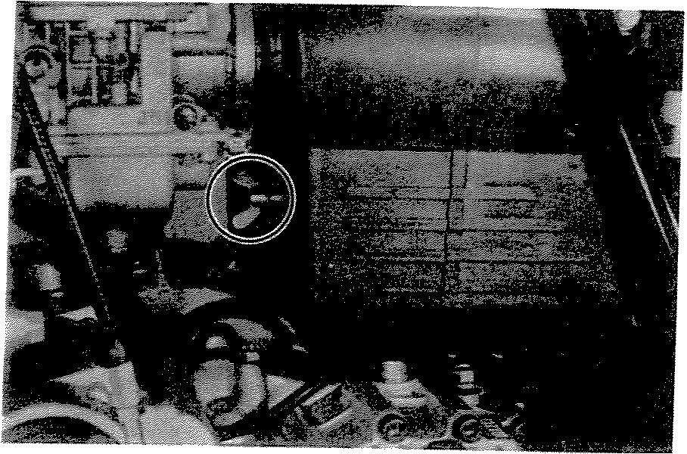
- Remove the bolts holding the air cleaner case to the frame (left and right sides).
- Pull the air cleaner case to the rear.
Remove the clutch cable from the holder attached to the left carburetor. Lift the carburetors back and to the left. Remove the throttle cable from the carburetor throttle lever.
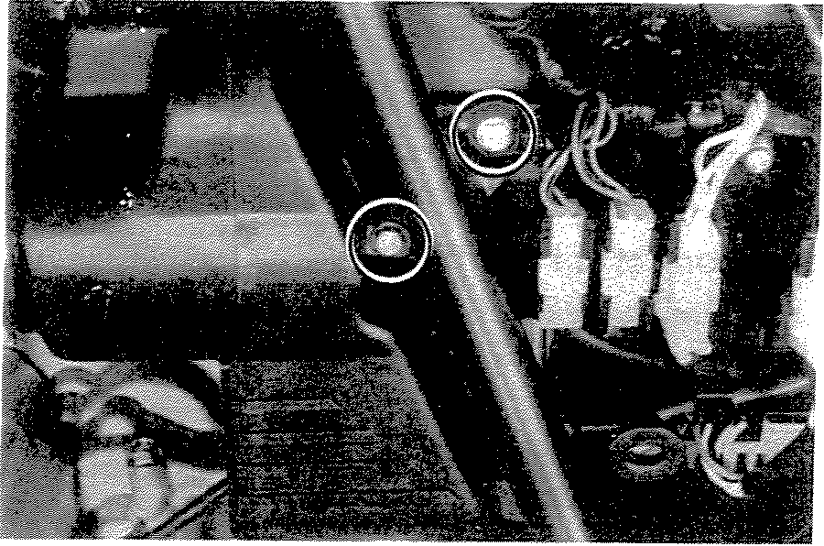
5. Remove the air cleaner case.
E. Wiring and Cables
- Pull back the rubber cover on the clutch adjuster at the engine. Disconnect the clutch cable.
h. Boitier du Filtre a Air
- EnIever l'ecrou-papillon et enIever Ie couvercle et l'element du fiItre it air.
- Enlever les colliers fixant Ies carburateurs au boitier du filtre it air et aux tubuIures d'admission. EnIever Ie tuyau de ventilation de carter au niveau du boitier du filtre it air.
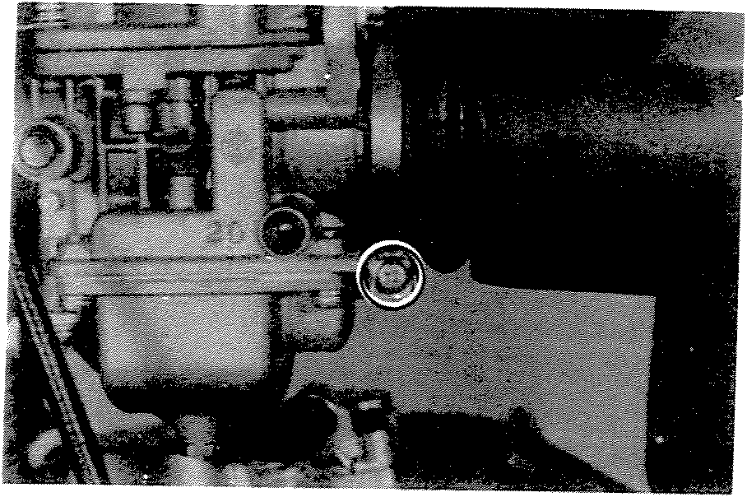
- Enlever Ies bouIons fixant Ie boitier du fiItre it air au cadre (cotes gauche et droit).
- Tirer Ie boitier du filtre it air vers I'arriere.
Enlever Ie cable d'embrayage du support fixe au carburateur gauche. Tirer les carburateurs vers l'arriere et vers Ia gauche. EnIever Ie cable d'accelerateur du levier d'accelerateur du carburateur.
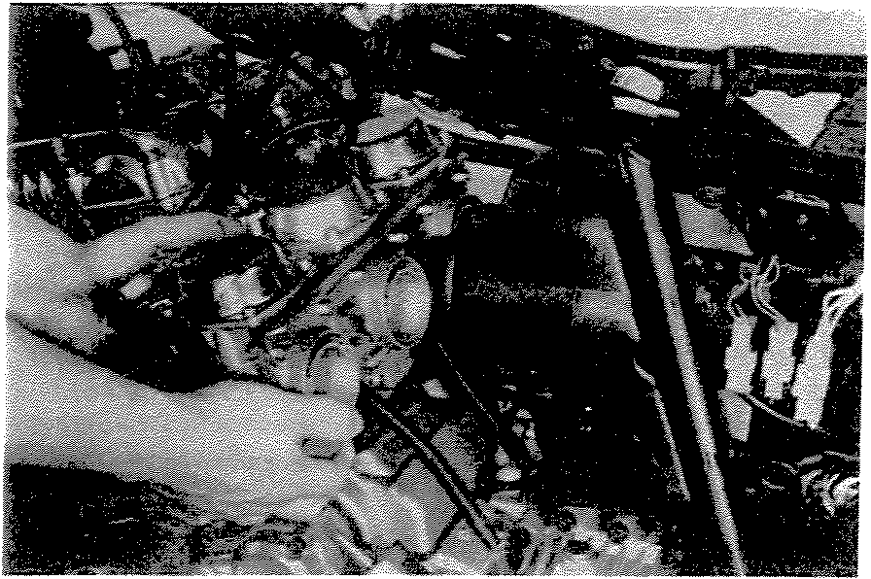
5. EnIever Ie boitier du filtre it air.
E. Fils et Cables
- Degager Ie capuchon en caoutchouc du dispositif de reglage d'embrayage au niveau du moteur. Debracher Ie cable d'embrayage.

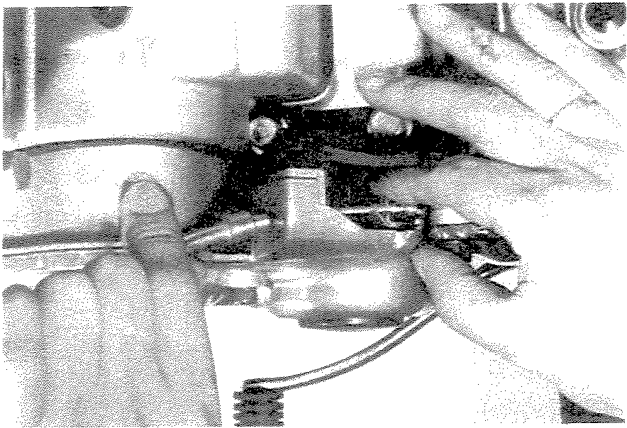
2. | Remove the spark plug lead |  | wires | and | 2. | Enlever les fils de bougie et le cable du
 | the tachometer cable. |  |  |  |  | compte-tours.
3. | Disconnect the ground | wire from |  | the | 3. | Debrancher le fil de masse de l'arriere du
 | rear of the crankcase. |  |  |  |  | carter.
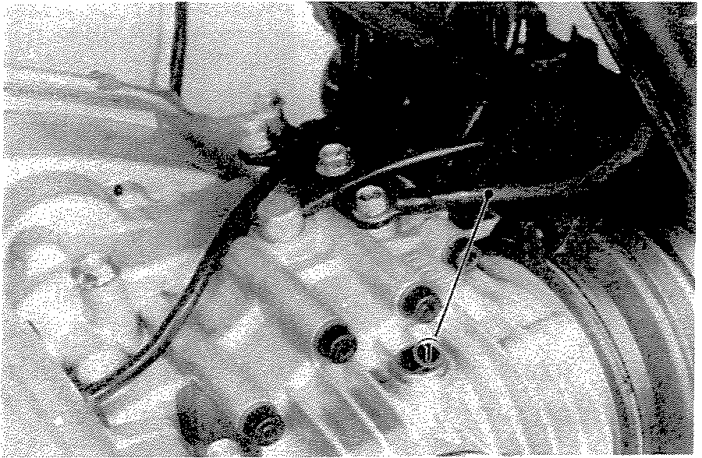
1. Ground wire
- Disconnect the electric starter cable at the starter relay switch.
- Disconnect the wiring harness couplers on the right and left sides of the motorcycle (pick-up coil and A.C.G. lead wires). Position the disconnect lead wires so that they can be safely removed.
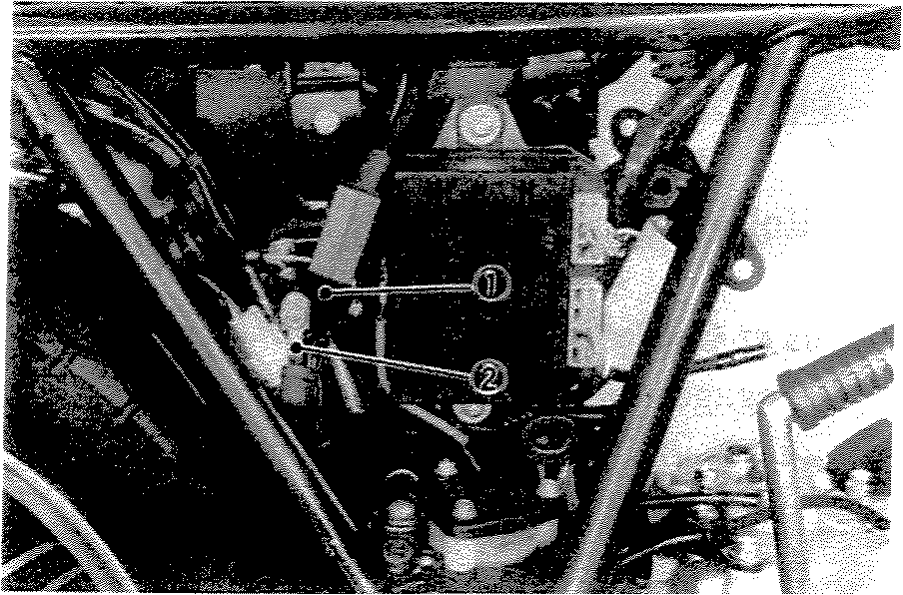
1 Starter relay switch 2. Electric starter cable
I. Relais du dernarreur
2. Cable du dernarreur electrique
I. FiJ de masse
- Debrancher le cable du dernarreur electrique au niveau du relais du demarreur.
- Debrancher les coupleurs du faisceau electrique sur les cotes droit et gauche de la motocyclette (fils de la bobine d'impulsions et Ie l'alternateur). Positionner les fils debranches de maniere it ce qu'il puissent etre enleves en toute securite,
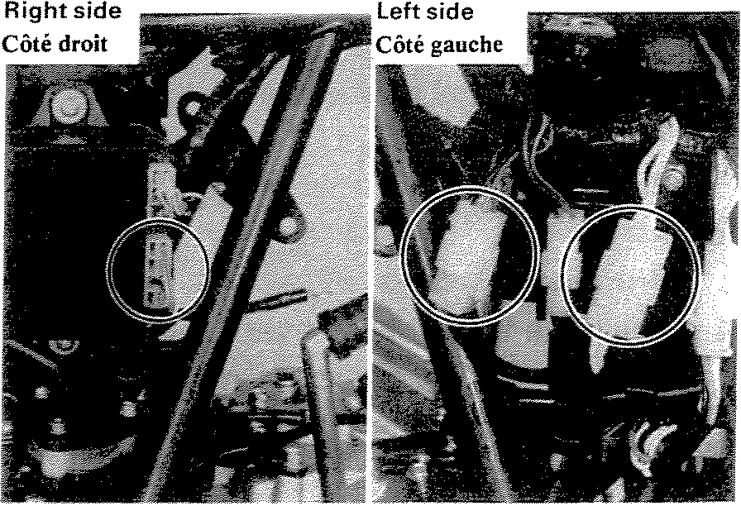
3-4

CAUTION: ------------, The A.C.G. lead wires are clamped at the following three positions; the lower cross tube of the frame, crankcase rear end, and middle cross tube of the frame. Do not forget to remove these clamps before removing the engine.
ATTENTION: -----------. Les fils de I'alternateur sont attaches aux trois endroits suivants: tube transversal inferieur du cadre, extremite arriere du carter et tube transversal du milieu du cadre. Ne pas oublier d'enlever ces colliers avant d'enlever Ie moteur.
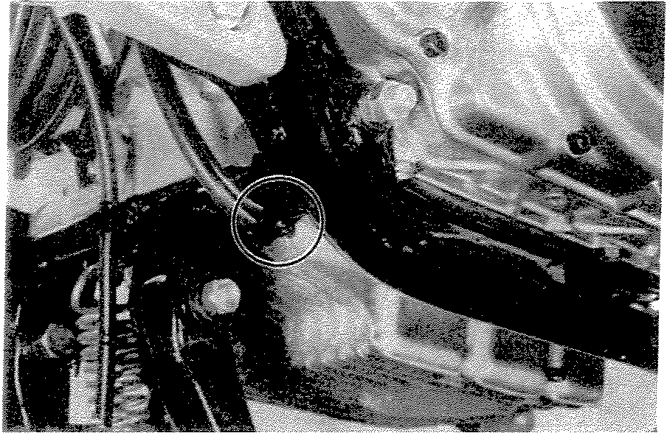
F. Drive Shaft Joint
- Remove the coil spring holding the rubber boot.
- Pull the rubber boot from the drive shaft coupling to expose the joint bolts.
- Remove the joint bolts on the drive shaft coupling.
F. Arbre de Transmission/Cardan
- Enlever Ie res sort helicoidal tenant Ie soufflet en caoutchouc.
- Degager Ie soufflet en caoutchouc de l'accouplement de I'arbre de transmission pour exposer les bouions du cardan.
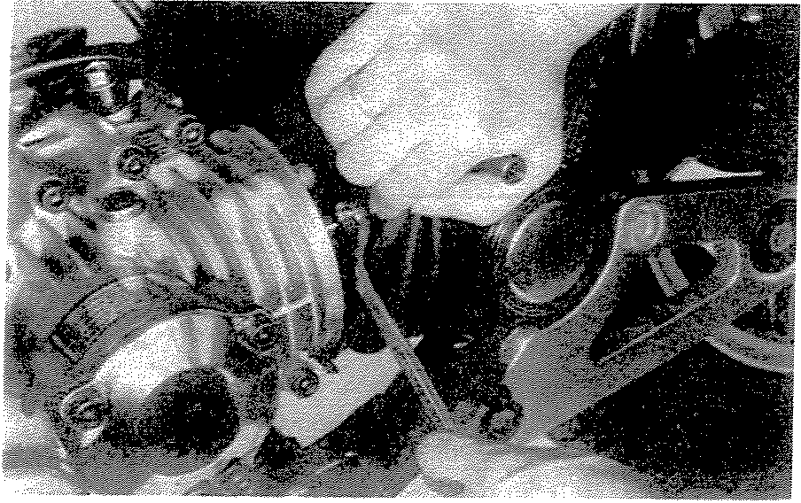

G. Engine Removal
1" Remove the front engine mounting bolts and nuts. Remove the brackets.
1 Front engine mounting bolt 2. Engine stay
G. Depose du Moteur
- Enlever Ies boulons et ecrous de montage avant du moteur. Enlever Ies supports.
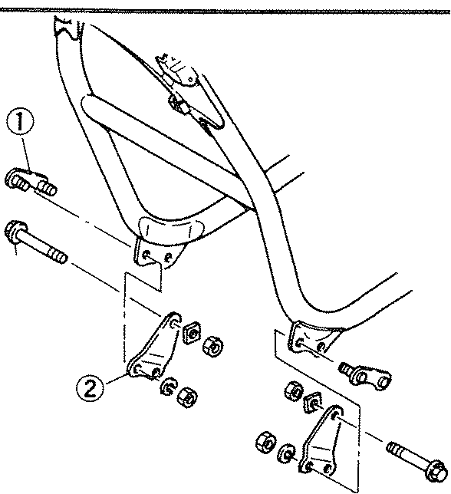
NOTE: ------------It is advisable to hold the engine with a suitable garage jack before removing the engine mounting bolts and nuts.
2. Remove the rear engine mounting bolt.
- Boulon de montage avant du moteur
- Support du moteur
N.B.:---------------
II est conseille de soutenir Ie moteur avec un eric convenable avant d'enlever Ies boulons et ecrous de montage du moteur.
- Enlever Ie boulon de montage arriere du moteur.
- Slide the engine forward slightly and remove the engine to the right.
NOTE: ------------Position a box or other support to the right side of the motorcycle for the assistance when removing the engine.
- Damper (right)
- Damper (left)
- Rear engine mounting bolt
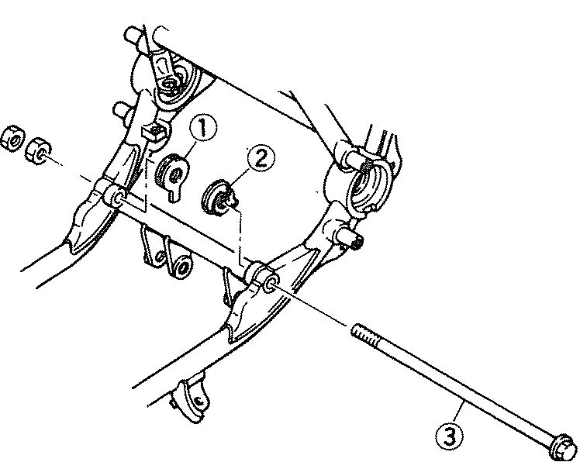
I. Silent-bloc (droit)
- Silent-bloc (gauche)
- Boulon de montage arriere du moteur
- Avancer legerement Ie moteur puis l'enIever par Ie cote droit.
N.B.:--------------
Pour aide lors de Ia depose du moteur, mettre une caisse ou tout autre support sur le cote droit de Ia motocyc1ette.
3-6

ENGINE OVERHAUL
REVISION DU MOTEUR
A. Cylinder Head and Cylinder
- Remove the cylinder head cover.
- Remove the left crankcase cover (pickup coil cover). Rotate the crankshaft counterclockwise until the cam chain joint is positioned between the IN. and EX. ca m shaft sprockets.
- Remove the cam chain tensioner and tie the each end of the cam chain to prevent it from falling into the crankcase when it is separated.
A. Culasse et Bloc-cylindres
- Enlever Ie couverc1e de la culasse.
- Enlever Ie couverc1e de carter gauche (couverc1e de magneto). Tourner Ie vilebrequin vers la gauche jusqu'a ce que l'attache de chaine de distribution soit positionnee entre les pignons d'arbre it carnes IN. et EX.
- Enlever Ie tendeur de chaine de distribution et attacher chaque extremite de la chaine de distribution pour eviter qu'elle tombe dans le carter lorsqu'elle est separee.
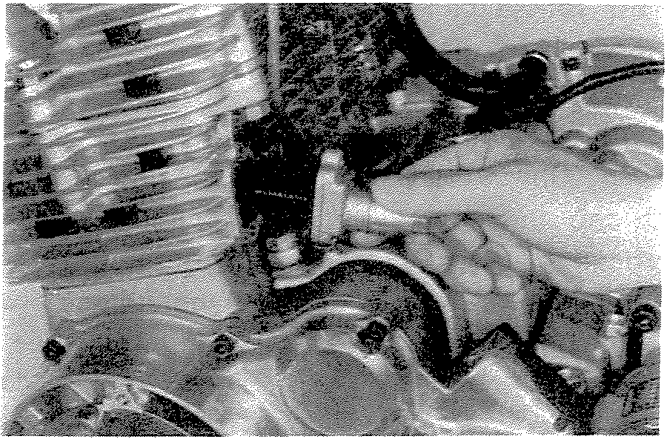
- Push out the cam chain joint pin with the cam chain cutter (special tool).
- Extraire l'axe d'attache de chaine de distribution avec l'outil de separation de chaine de distribution (outil special),
1 Cam chain cutter
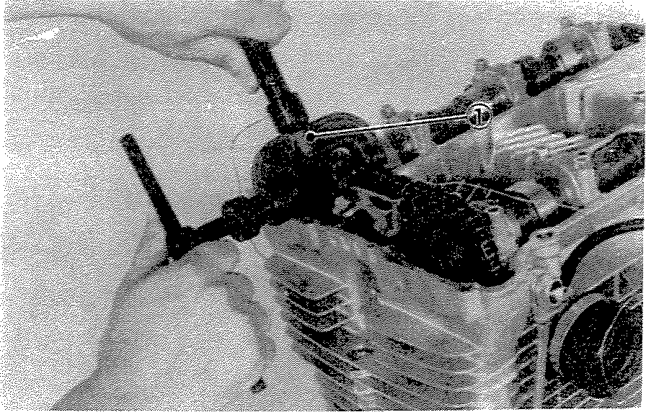
- Outil de separation de chaine de distribution
CAUTION: -----------, Whenever the cam chain is separated, the valves and cylinder head damage can occur by random turning of the cam shafts.
ATTENTION:---------.., Chaque fois que Ia chaine de distribution est separee, les soupapes et la culasse risquent d'etre endommagees si les arb res a carnes sont tournes,

5, Remove the cam chain guide,
5. Enlever le guide de chaine de distribution.
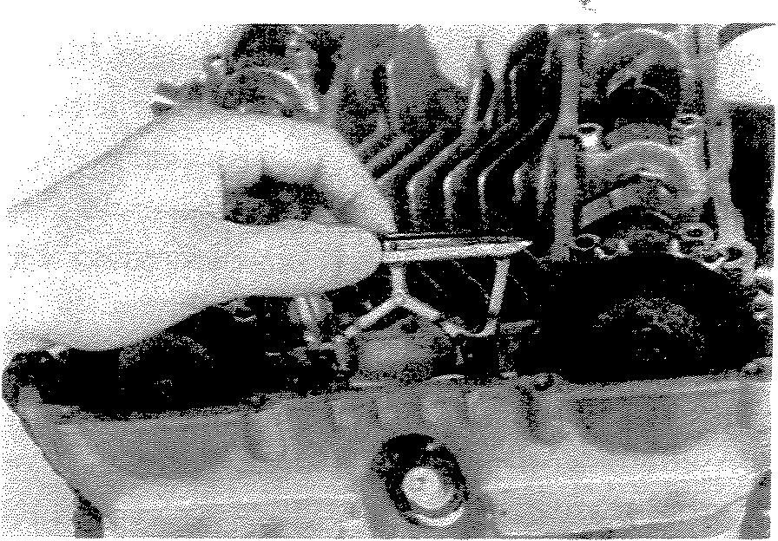
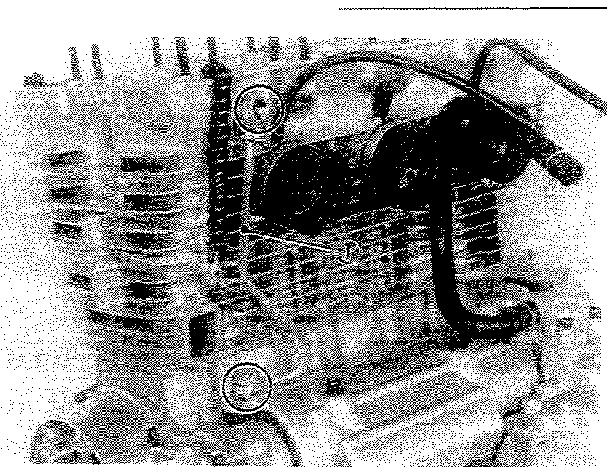
6, Remove the camshafts caps. Note their location. The caps for the intake cam shaft are identified 1-1 through 1-4. The exhaust cam caps are identified E-1 through E-4. The left end cap for the each cam is dowel pined. Directional arrows are cast on each cap and point toward the camshaft sprocket.
- Remove the IN. and EX. cam shafts.
- Remove the cylinder head oil delivery pipe union bolts and remove the delivery pipe.
NOTE: ------------The upper union bolt head is dished and black painted.
1 Oil delivery pipe
- Remove the spark plugs.
- Remove the cylinder. head bolts and nuts in the numerical order as shown. Start by loosening each nut 1/2 turn until all of the nuts are loose. Remove the cylinder head,
- Enlever les chapeaux des arbres a. carnes.
Noter leur emplacement. Les chapeaux de l'arbre a carnes pour l'admission sont reperes de I-I a 1-4. Ceux de l'arbre a carnes pour l'echappement sont reperes E-l a E-4. Le capuchon de l'extremite gauche de chaque arbre a cames est muni d'un goujon d'assemblage. Chaque chapeau est muni d'une fleche indiquant le sens de sa mise en place: Ces fleches sont dirigees vers Ie pigon d'arbre a carnes.
- Enlever les arbres a carnes IN. et EX. (admission et echappement).
- Enlever les boulons de raccordement du tuyau de distribution d'huile de la culasse et enlever le tuyau de distribution.
N.B.:--------------
La tete du boulon de raccordement superieur est plate et peinte en noir.
I. Tuyau de distribution d'huile
- Enlever les bougies.
- Enlever les boulons et ecrous de Ia culasse en suivant l'ordre numerique montre. Devisser d'abord chaque ecrou de 1/2 tour. Enlever la culasse.
3-8

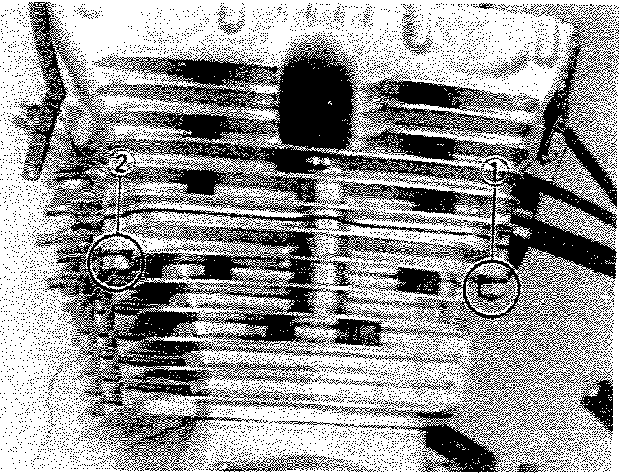
- Remove the cylinder assembly. It may be necessary to tap the cylinder lightly to loosen it from the base gasket. If it is necessary to pry the cylinder loose from the base gasket carefully use a broad, flat-bladed screw driver at the reinforced points as shown.
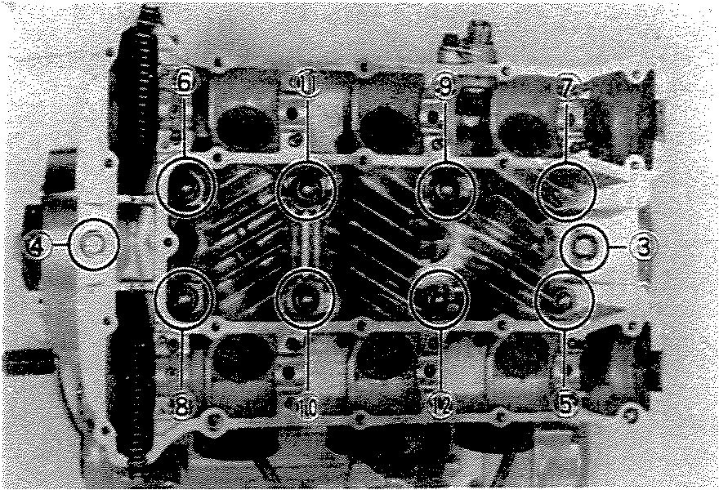
- Enlever l'ensemble bloc-cylindre. II peut etre necessaire de taper legerement dessus pour le decoller du joint d'embase. S'il est necessaire de faire levier pour decoller Ie bloc-cylindre du joint d'embase, utiliser prudemment un gros tournevis it tete plate aux points renforces montres ci-dessous.
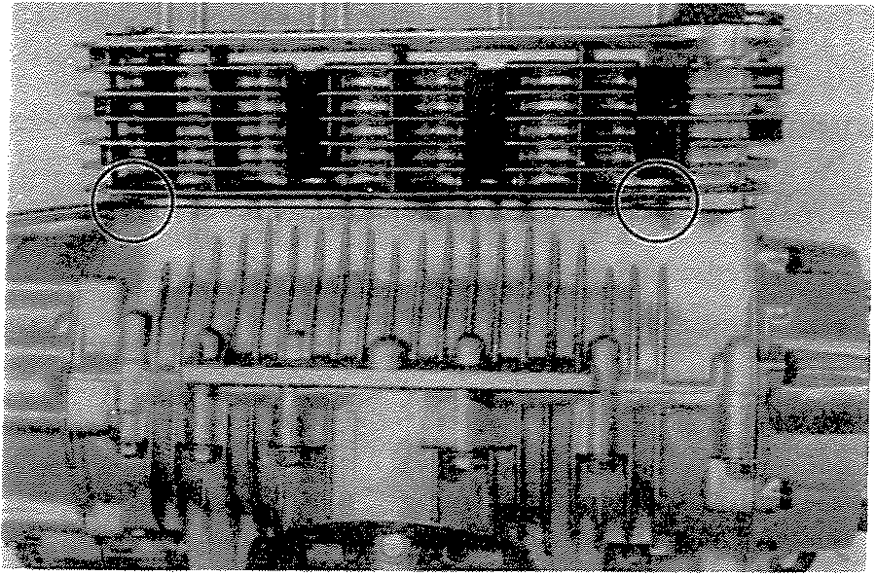
B. Cylinder Head Disassembly
- Remove the valve lifters and pads. Be careful not to scratch the lifter bodies or lifter bores in the cylinder head.
Be very careful to identify each lifters position so that it may be returned to its original place.
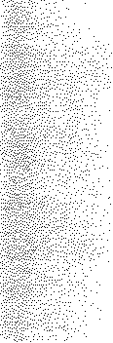
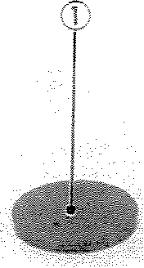
- Adjusting pad
- Valve lifter
B. Demontage de la Culasse
- Enlever les poussoirs de soupape et les cales. Faire attention it ne pas rrayer les corps des poussoirs au leurs trous dans la culasse.
Identifier tres soigneusement la position de chaque poussoir afin qu'il puisse etre remis it sa place.
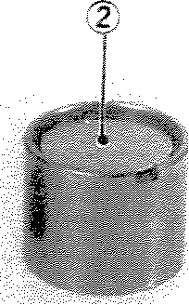
I. Cale de reglage
2. Poussoir de soupape

- Mount the valve spring compressor on the head and depress each valve spring. Take out the retainer and valve spring with tweezers.
- Monter Ie compresseur de ressort de soupape sur la culasse et comprimer chaque ressort de soupape. Enlever la bague de retenue avec des pinces it epiler, puis en lever Ie res sort de soupape.
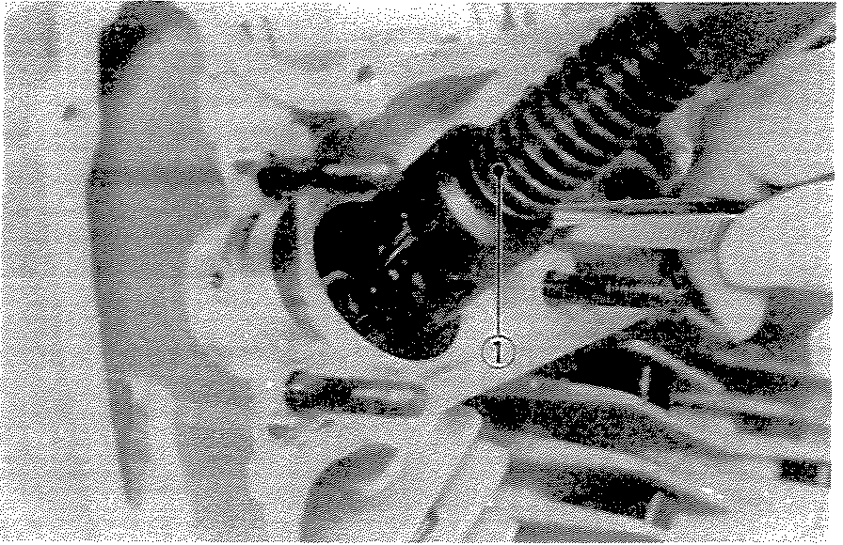
1. Valve spring compressor
3. Remove valves.
NOTE: ------------Deburr any deformed valve stem end. Use an oil stone to smooth the stem end. This will help prevent damage to the valve guide during valve removal.
I. Compresseur de ressort de soupape
3. Enlever les soupapes.
N.B.:--------------

Ebarber to ute extremite de queue de soupape deformee. Utiliser une pierre it huile pour adoucir l'extremite de la queue. Ceci permettra d'eviter d'endommager Ie guide de soup ape lors de la depose de la soup ape.
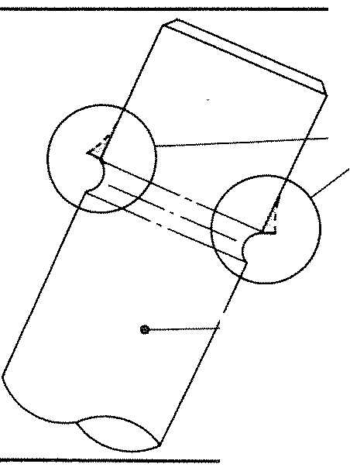
\.----f--7 Deburr
Ebarber
<>__-I----Valve stem
Queue de soupape
- Use a small box to hold the parts and identify the original position of each lifter and valve. Be very careful not to mix the location of these components.
- Utiliser une petite boite pour ranger les differentes pieces, et relever la position d'origine de chaque poussoir et de chaque soupape. Faire tres attention it ne pas inverser l'emplacement de ces composants.
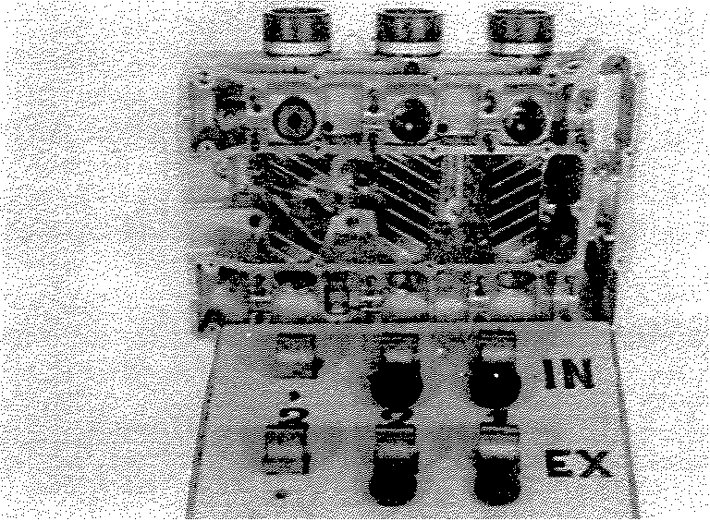
3-10

C. Piston
- Mark each piston to aid in reassembly.
- Place a clean towel or rag into the crankcase to keep circlips from falling into the crankcase.
- Remove piston pin clips, piston pins, and pistons.
C. Pistons
- Pour faciliter Ie remontage, reperer chaque piston.
- Mettre un chiffon propre dans Ie carter pour eviter que les circ1ips tom bent dans Ie carter.
- Enlever les circ1ips d'axe de piston, les axes de piston et les pistons.
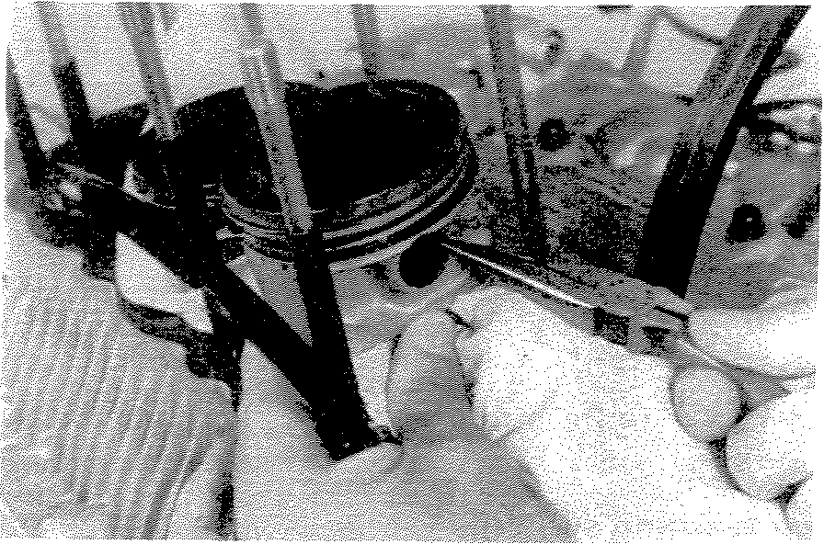
- Generator, Kick Crank, Right Crankcase Cover, and Oil Pressure Switch
- Remove the generator lead wires from the mounting clips. Disconnect the oil pressure warning switch lead wire.
- Alternateur, Pedale de Kick, Couvercle de Carter Droit et Contacteur de Pression d'Huile
- Enlever Ies fils de l'alternateur des agrafes de montage. Debrancher Ie fil du contacteur de pression d'huile.
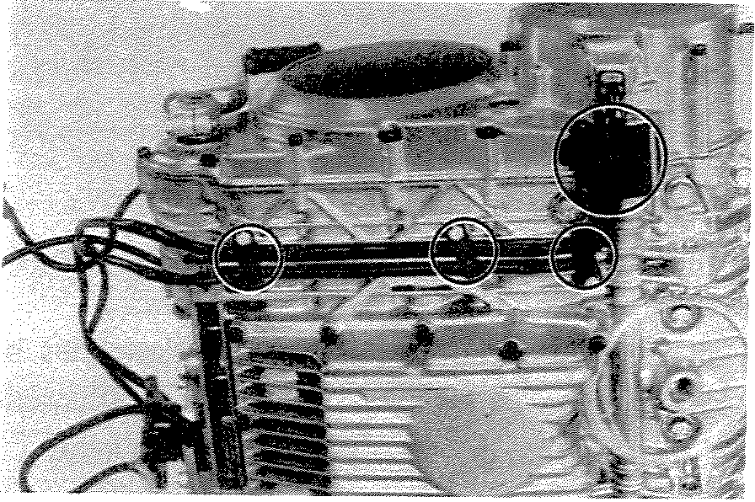
- Remove the kick crank.
- Remove the generator cover.
- Enlever la pedale de kick.
- Enlever Ie couverc1e de I'alternateur.
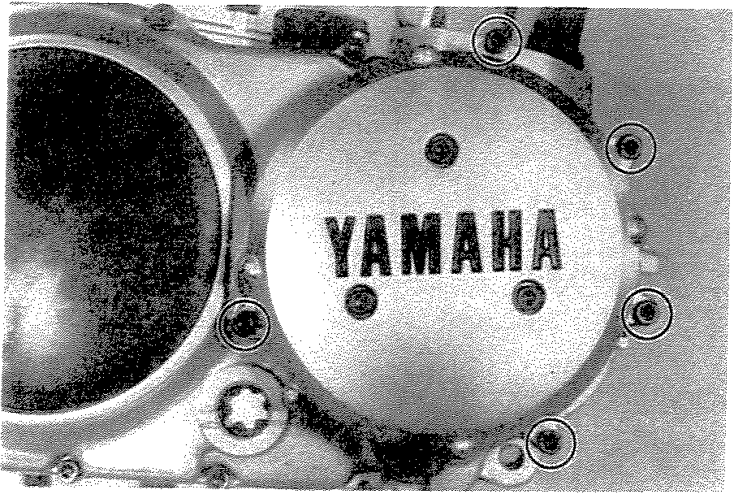

4, Remove the rotor using the universal magneto and rotor holding tool (special tool) and the rotor puller bolt (special tool),
- Enlever Ie rotor it I'aide de l'outil de maintien de magneto et de rotor (outil special) et Ie boulon extracteur de rotor (outil special).
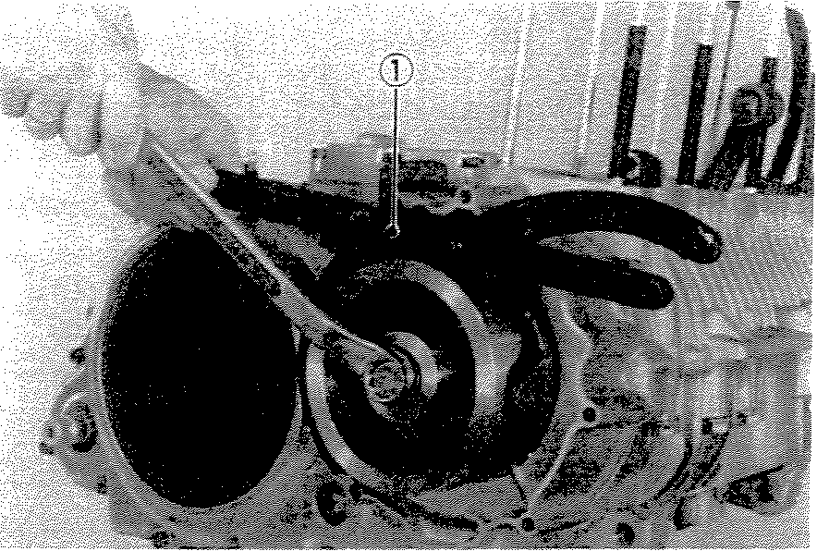
1 Rotor holdi ng tool
5, Remove the crankcase cover bolts and remove the cover,
6, Remove the oil pressure warning switch.
I, Outil de rnaintien de rotor
- Eniever les bouions du couvercle de carter et enlever Ie couvercle.
- Eniever Ie contacteur de pression d'huile.
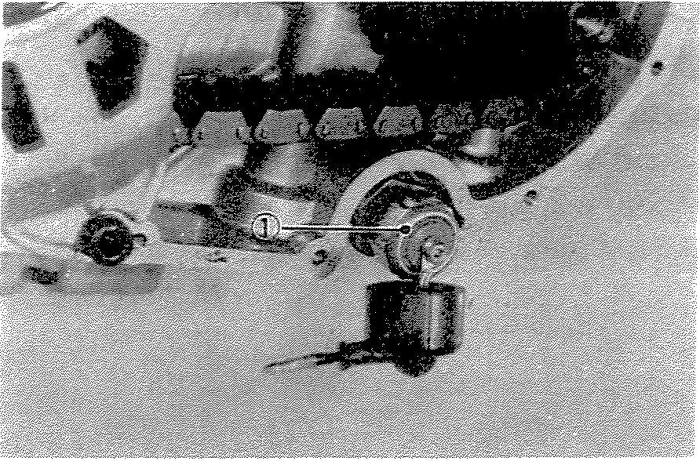
1, Oil pressure warning switch
E. Clutch and Primary Drive Chain
1, Remove the bearing housing securing bolts and remove the bearing housing. 2, Remove the small circlip, washer, and shirnts) from R.H, end of the main axle.
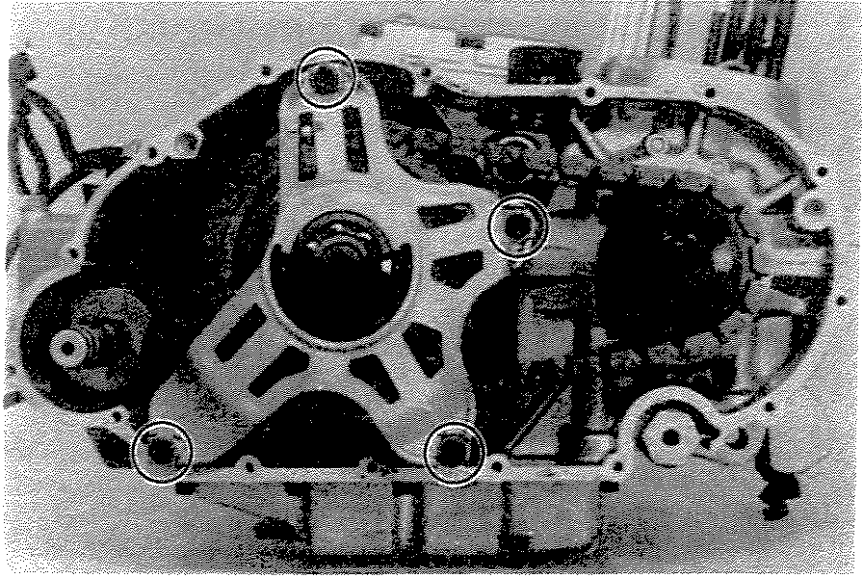
I, Contacteur de pression d'huile
- Embrayage et Chaine de Transmission Primaire
- Eniever Ies bouions de fixation du boitier de roulement et eniever Ie battier de roulement,
- Enlever Ie petit circlip, Ia rondelle et la(les) caIe(s) du cote droit de l'arbre principal.
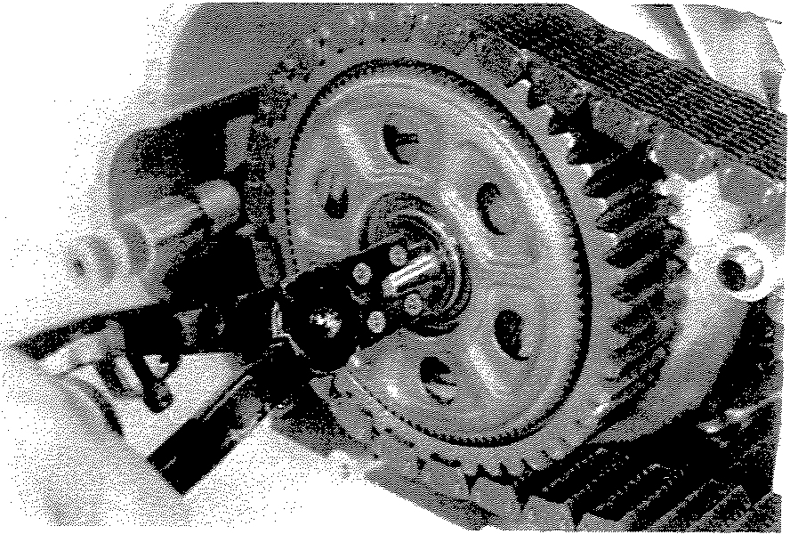
3-12

- Remove the larger circlip,
- Remove the clutch damper.
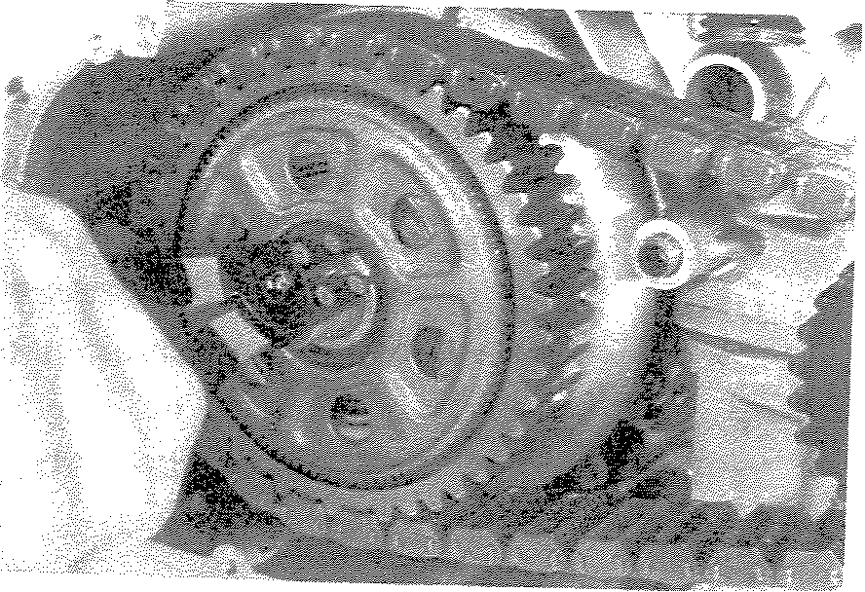
- Remove the primary driven gear, shim, and chain (HY-VO chain).
- Remove the clutch housing.
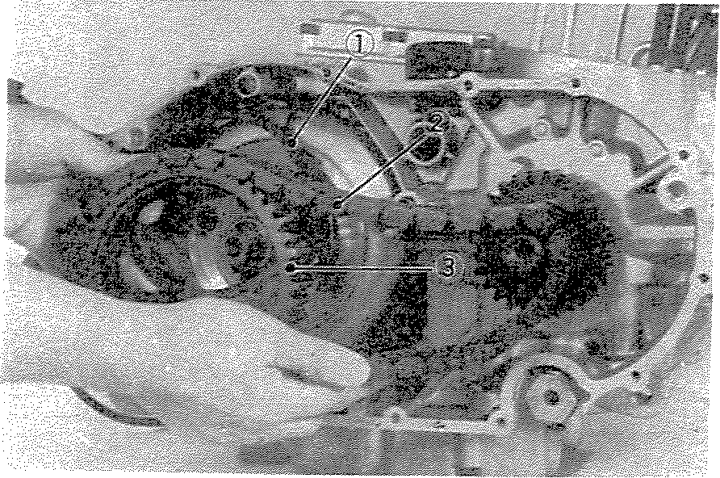
1 Shim
- HY-VO chain
- Primary driven gear
- Cale
- Chaine HY-VO
- Pignon rnene primaire
NOTE: ----- _
If the clutch friction plates are stuck to the housing, thread in the clutch adjuster on the left side of the engine. This will push off the housing.
- Remove the washer and circlip in front of the pressure plate.
- Enlever Ie gros circlip.
- Enlever l'amortisseur d'embrayage.
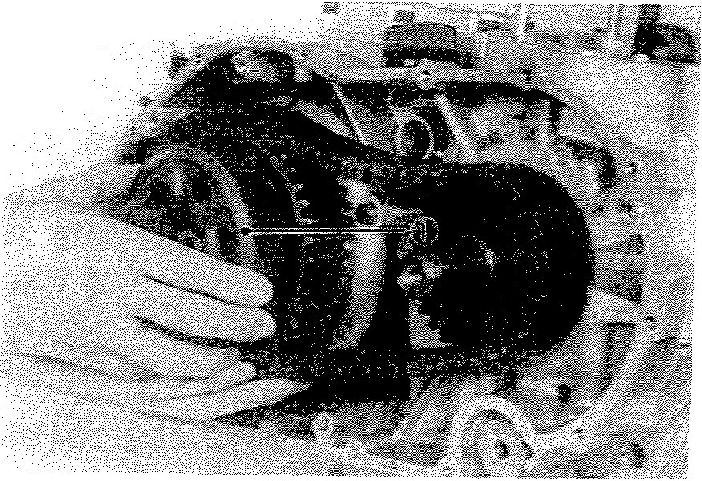
1 Clutch damper assembly I. Ensemble amortisseur dernbrayage
- Enlever Ie pignon mene primaire, Ia cale et Ia chaine (chaine HY-VO).
- Enlever Ia cloche d'embrayage.
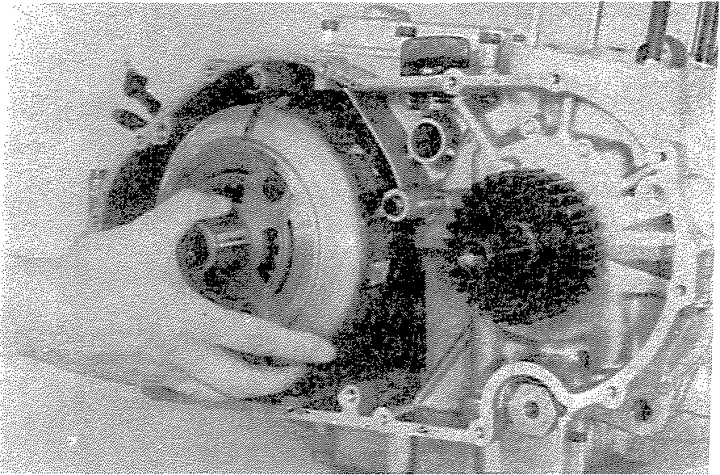
N.B.:--------- _
Si Ies disques de friction sont colles Ii Ia cloche d'embrayage, visser Ie dispositif de reglage de I'embrayage situe sur Ie cote gauche du moteur. Ceci decollera la cloche.
- Enlever Ia rondelle et Ie circlip situes devant le plateau de pression.
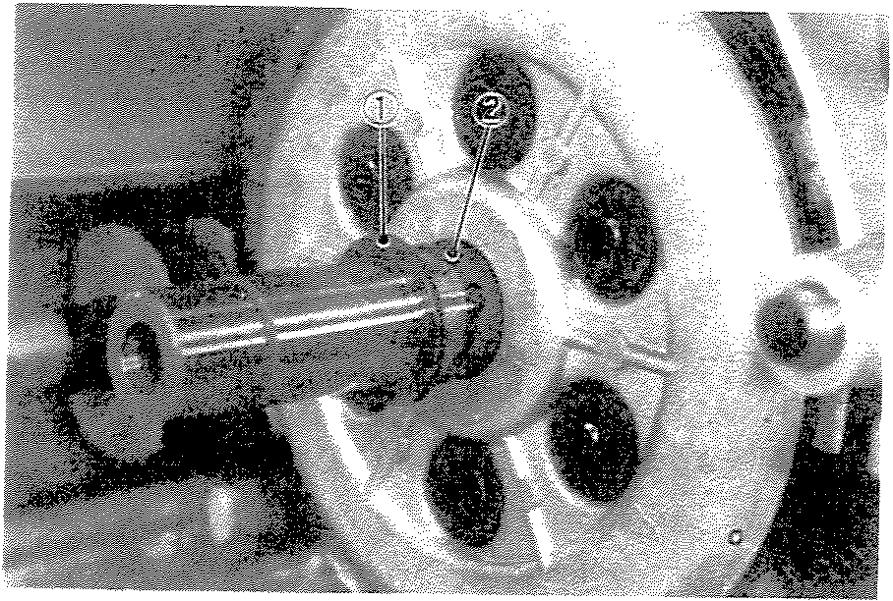
1 Washer 2 Circlip
I. Rondelle 2. Circlip

R Remove the pressure plate screws and clutch springs. Remove the pressure plate.
- Remove the clutch plates, clutch push rod and ball bearing.
- Straighten the lock washer tabs. Use the clutch holding tool (special tool) to hold the clutch boss and the deep 32 mm socket to remove the clutch boss nut. Remove the lock nut, lock washer, conical spring washer, clutch boss, plate washer, and spacer.
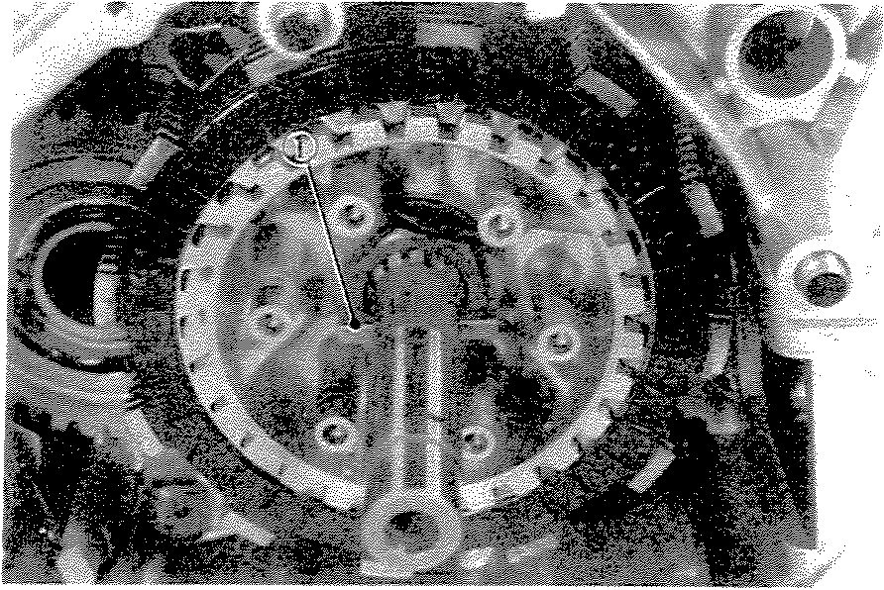
1. Push rod
I. Champignon de debrayage
F. Kick Gear
- Remove the circlip holding the kick idle gear.
- Remove the bearing rollers and then remove the kick idle gear.
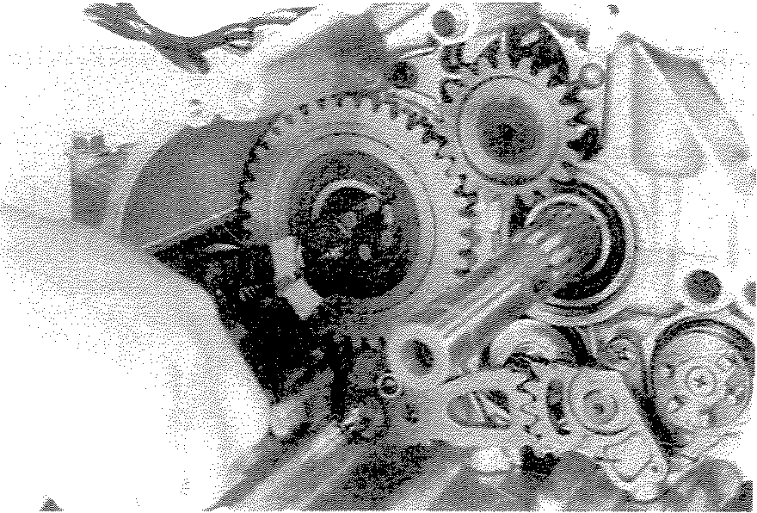
- Unhook the kick ~pring with pliers and pull out the kick gear assembly.
- Remove the circlip holding the kick gear No.4. Remove the washer and gear.
- Enlever les vis du plateau de pression et Ies res sorts d'embrayage. Enlever Ie plateau de pression.
- Enlever les disques d'embrayage, Ie champignon de debrayage et le roulement it bil1es.
- Redresser les onglets de la rondelle-frein.
Utiliser l'outil de maintien d'embrayage (outil special) pour tenir Ie tambour porte-disques et la longue douille de 32 mm pour enlever l'ecrou du tambour porte-disques. Enlever Ie contre-ecrou, la rondelle-frein, la rondelle conique fendue, Ie tambour porte-disques, la rondelle plate et l'entretoise.
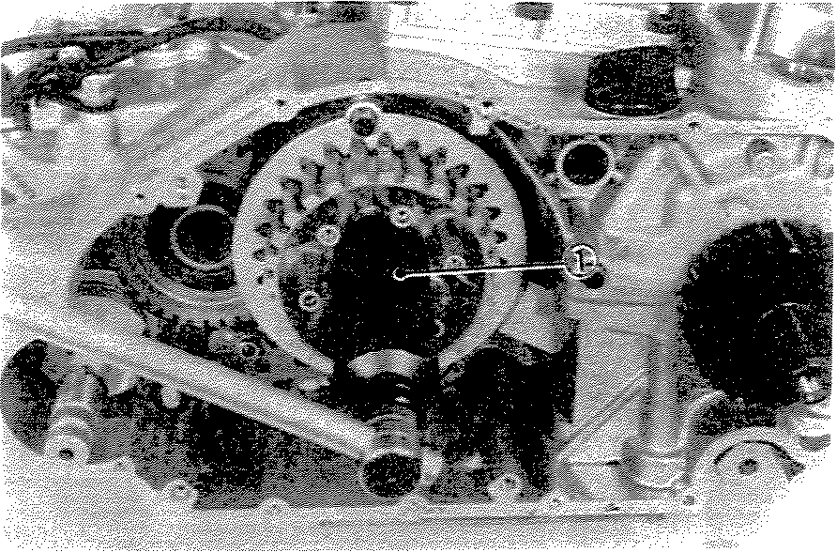
1. 32 mm socket
1. Douille de 32 mm
F. Pignon de Kick
- Enlever le circlip fixant Ie pignon de renvoi de kick.
- Enlever les rouleaux de roulement puis enlever Ie pignon de renvoi de kick.
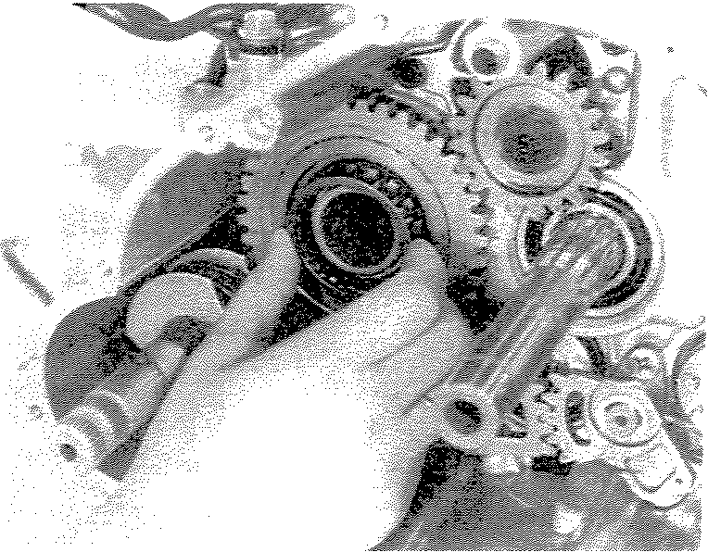
- Decrocher Ie ressort de kick avec des pinces et enlever l'ensemble pignon de kick.
- Enlever Ie circlip fixant le pignon de kick No.4. Enlever la rondelle et Ie pignon.
3-14

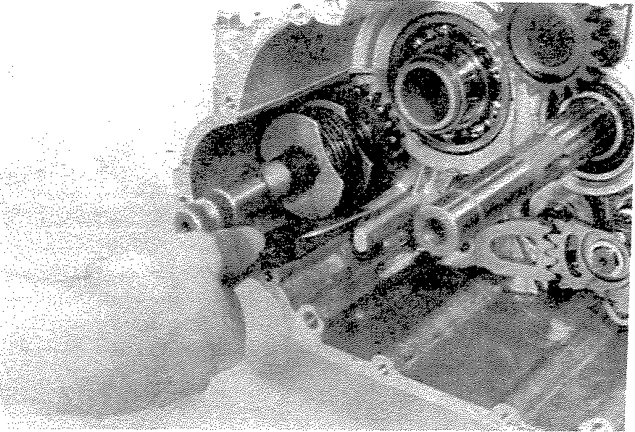
- Remove the kick gear housing holding bolts. Use the slide hammer (special tool) to remove the housing.
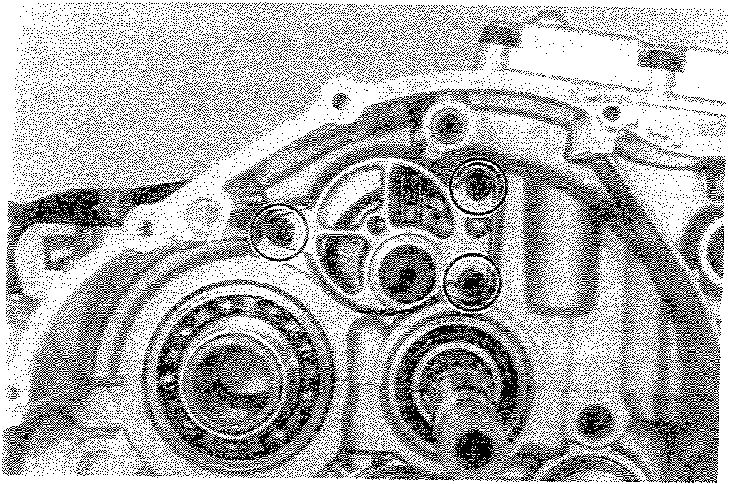
6. Remove the kick shaft assembly.
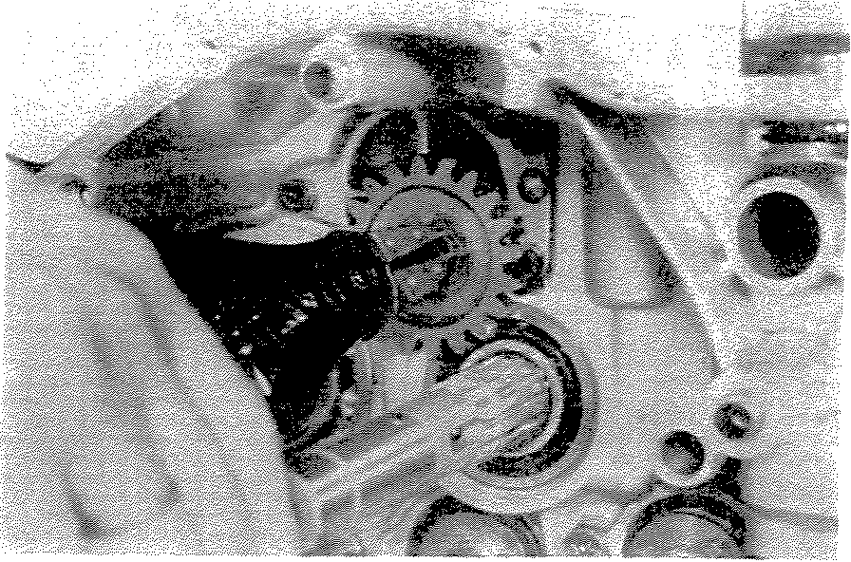
- Enlever Ies bouIons de fixation du boitier de pignon de kick. UtiIiser l'extracteur it percussion (outil special) pour enlever Ie boitier.
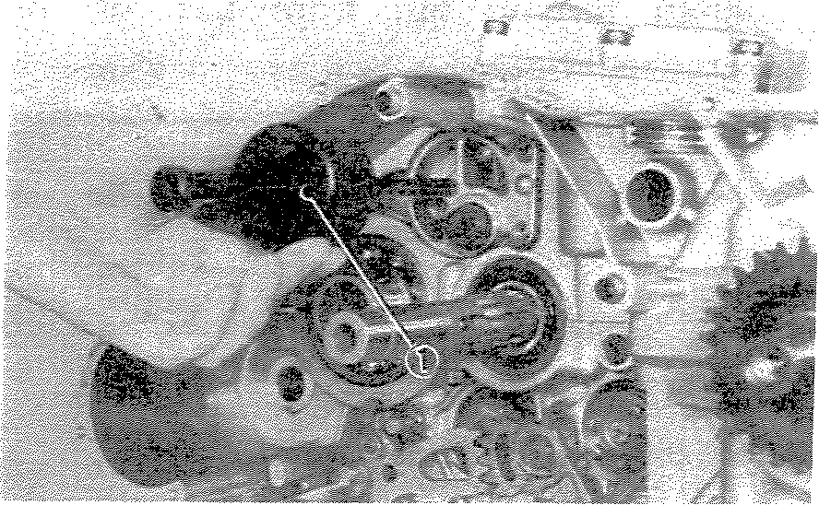
1. Slide hammer
L Extracteur a percussion
6. Enlever l'ensemble axe de kick.
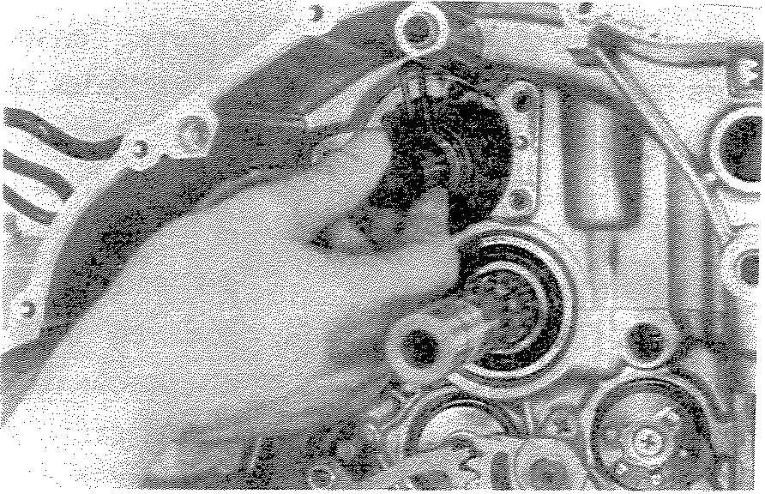
G. Shifter
- Remove the clip holding the shift lever No.2. Remove the lever.
- Remove the clip holding the shift shaft lever. Remove the shift shaft.
G. Selecteur
- Enlever Ie circ1ip fix ant Ie levier de selecteur No.2. Enlever Ie levier.
- Enlever Ie circ1ip fixant Ie levier d'axe de selecteur. Enlever I'axe de selecteur.

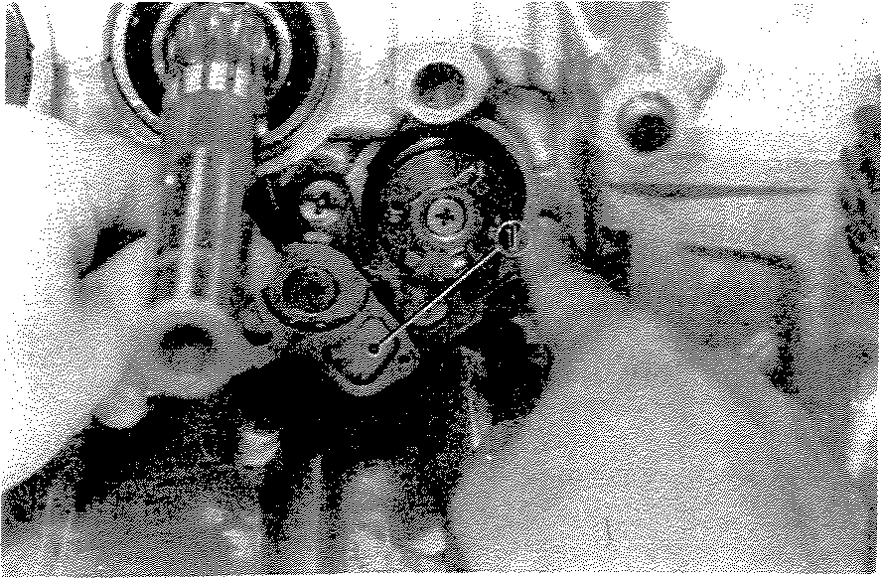
1. Shift lever No.2
1. Levier de selecteur No.2
- left Crankcase Cover and Electric Starter Motor
- Remove the bolt securing the crankshaft turning nut from L.H. of the era nkshaft.
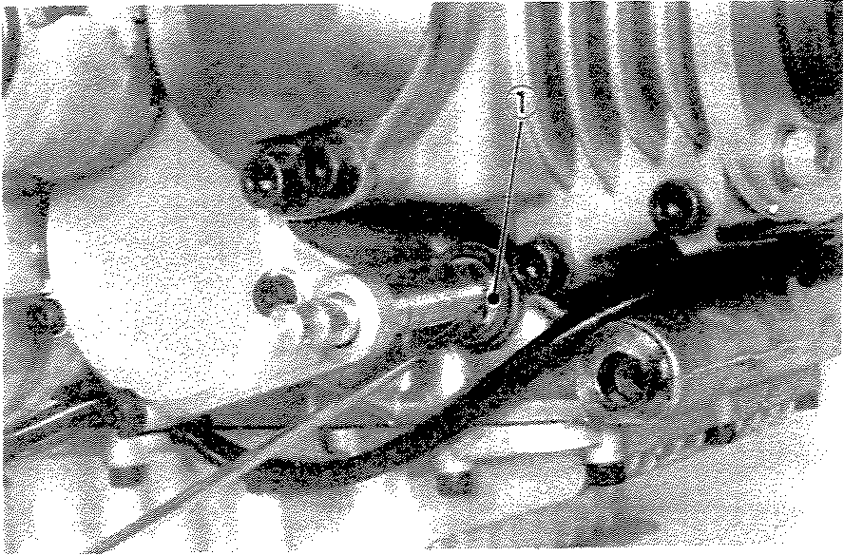
1. Clip
1. Circlip
- Couvercle de Carter Gauche et Demarreur Electrique
- Enlever Ie boulon fixant l'ecrou de rotation du vilebrequin de l'extrernite gauche du vilebrequin.
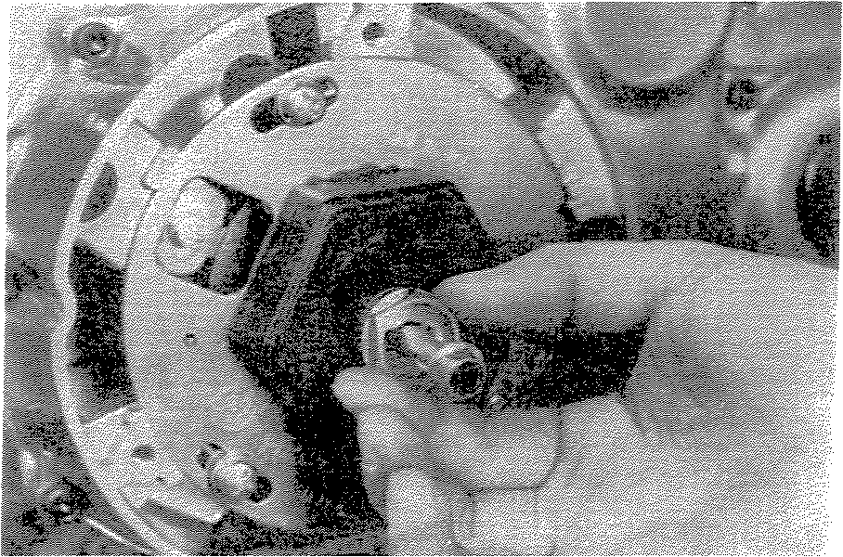
- Remove the pick-up coil assembly by removing the three Phillips head screws which hold the assembly to the crankcase.
- Remove the neutral switch lead wire and the pick-up coil lead wires from the clamps on the crankcase.
- Remove the crankcase cover holding bolts. Remove the crankcase cover.
- Remove the idle gear and shaft.
- Enlever I'ensemble bobine d'impulsions en enlevant les trois vis it tete Phillips fixant l'ensemble au carter.
- Enlever Ie fil du contacteur de point-mort et les fils de bobine d'impulsions des brides du carter.
- Enlever les boulons de fixation du couvercle de carter. Enlever Ie couvercle de carter.
- Enlever Ie pignon intermediaire et I'axe.
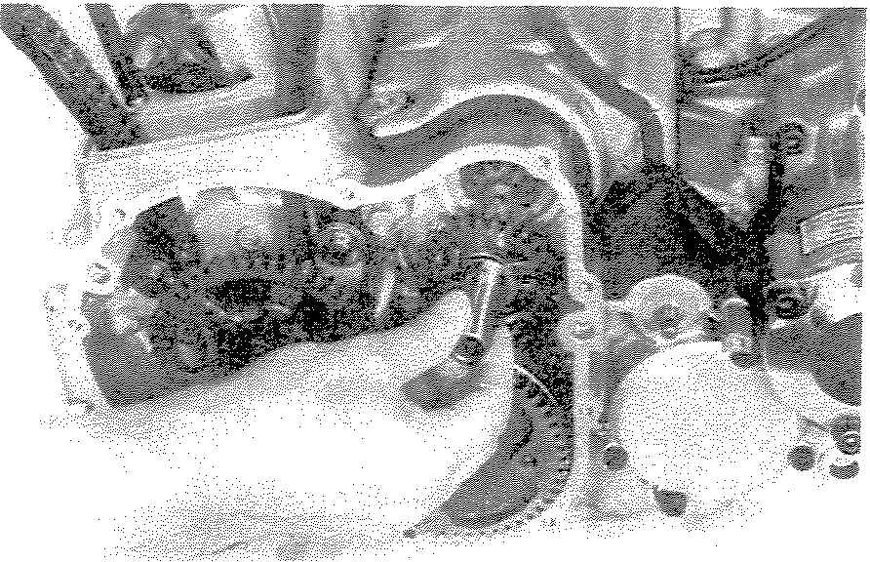
3·16

- Use the flywheel holding tool (special too/) to hold the pump drive gear and remove the pump drive gear nut. Remove the gear and cam chain.
- Remove the starter clutch assembly.
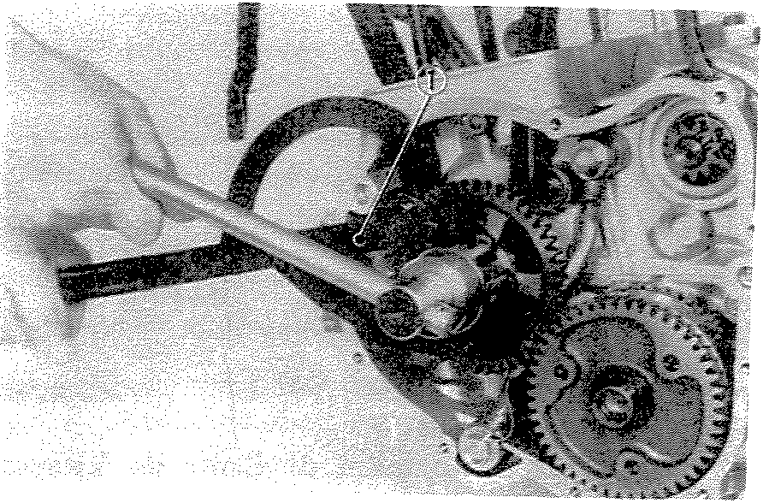
1 Flywheel holding tool
I. Outil de rnaintien de volant
- Remove the oil delivery pipe.
- Remove the cam chain dampers.
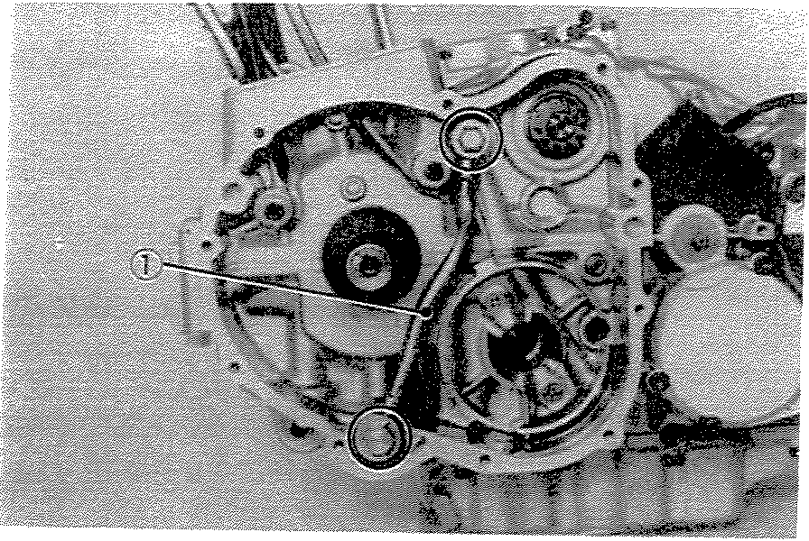
1. Oil delivery pipe
I. Tuyau de distribution d'huile
- Remove the starter motor cover. Remove the starter motor securing bolts and remove the motor assembly.
- Utiliser l'outil de maintien de volant (outil special) pour tenir le pignon d'entrainement de la pompe et enlever l'ecrou du pignon d'entrainement de la pornpe. Enlever Ie pignon et la chaine de distribution.
- Enlever l'ensemble embrayage de demarreur.
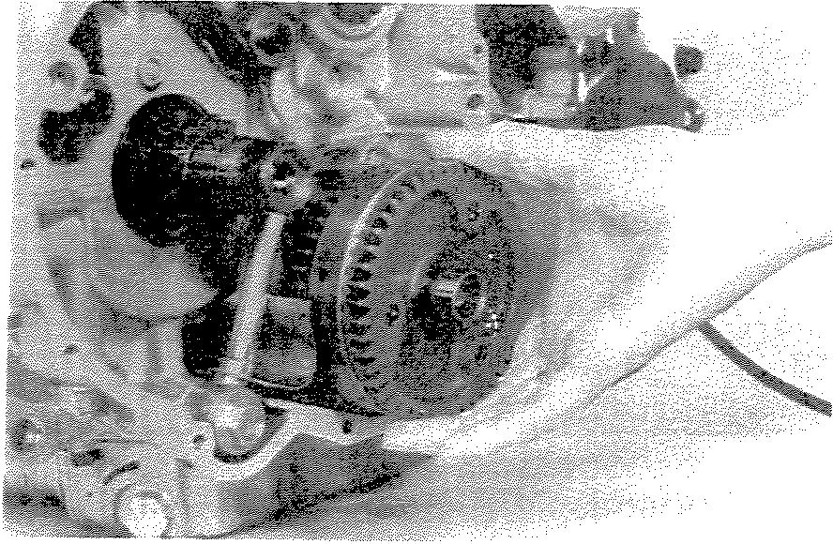
- Enlever Ie tuyau de distribution d'huile.
- Enlever les amortisseurs de chaine de distribution.
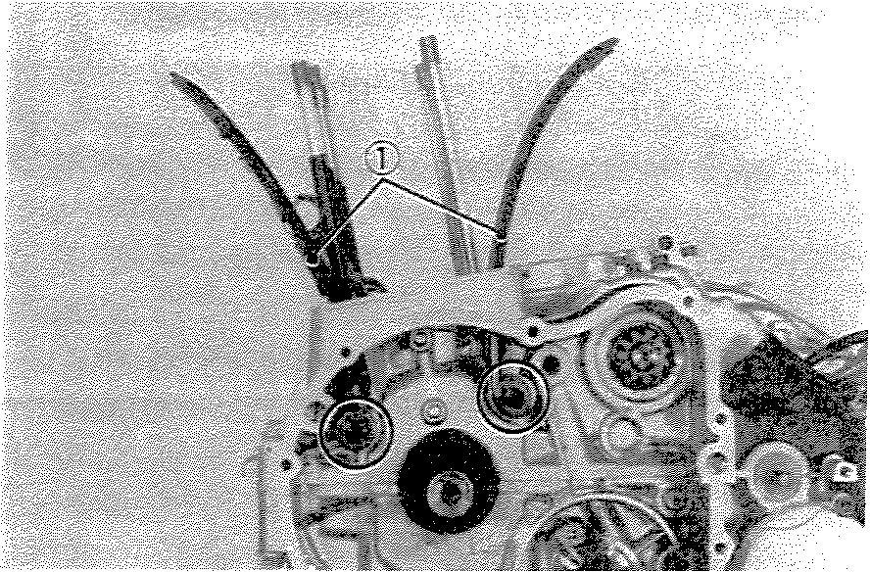
1. Cam chain dampers 1. Amortisseurs de chaine de distribution
- Enlever Ie couvercIe du demarreur electrique. Enlever les boulons de fixation du demarreur electrique et enlever I'ensemble dernarreur.
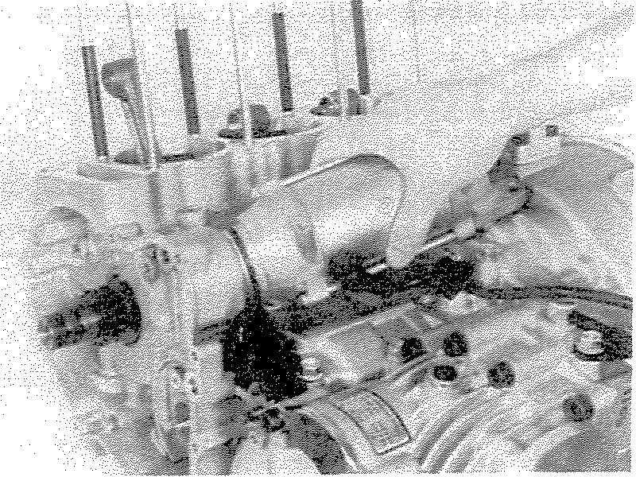

I. Middle Gear
Remove the middle. gear securing bolts and remove the gear case assembly.
I. Transmission Intermediaire
Enlever' les boulons de fixation de la transmission intermediaire et enlever l'ensemble carter de transmission.
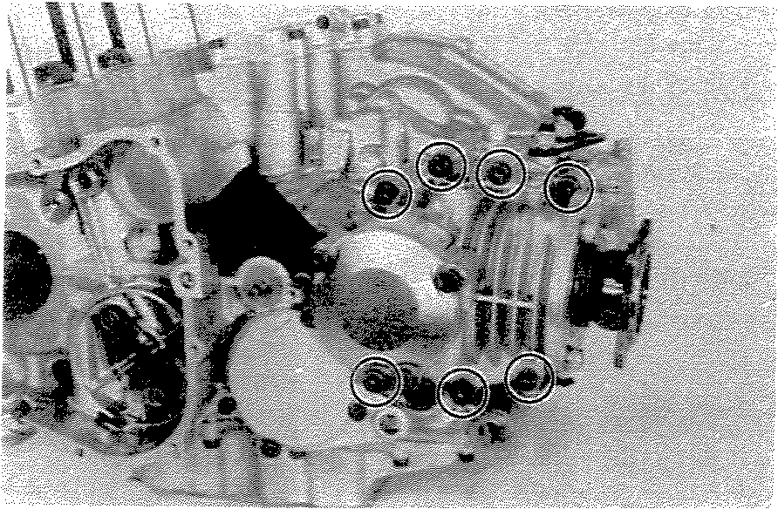
- Transmission Bearing Housing and Breather Cover
- Remove the bearing housing securing bolts and remove the bearing housing.
- Remove the breather cover securing bolts and remove the breather cover.
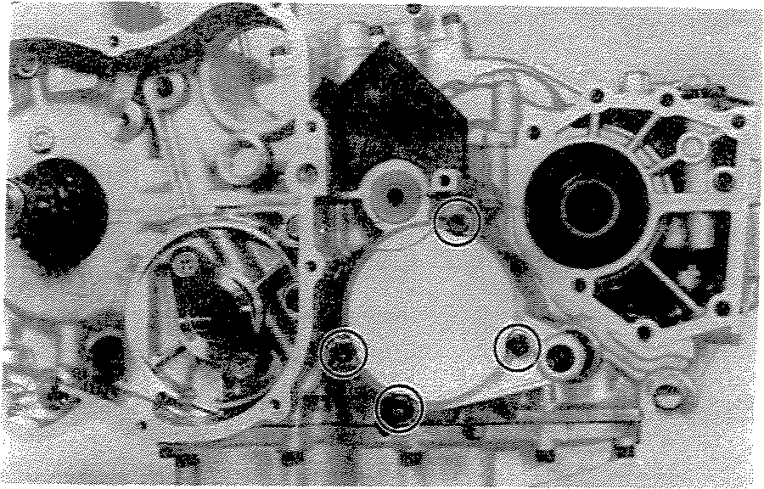
K. Oil Pump Removal and Disassembly
- Remove the strainer cover.
- Remove the oil pump strainer screen.
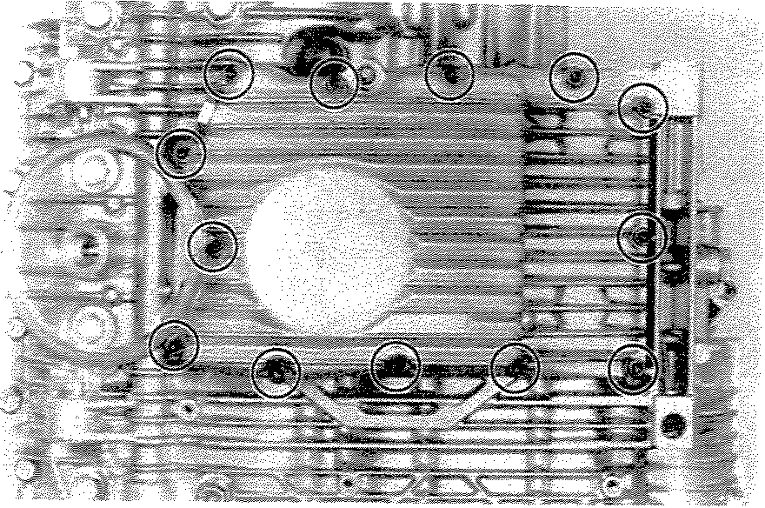
- Beitler de Roulement de BOlte de Vitesses et Couvercle de Reniflard
- Enlever les boulons de fixation du boitier de roulement et enlever Ie boitier de roulement.
- Enlever les boulons de fixation du couverc1e de reniflard et enlever le couverc1e de reniflard.
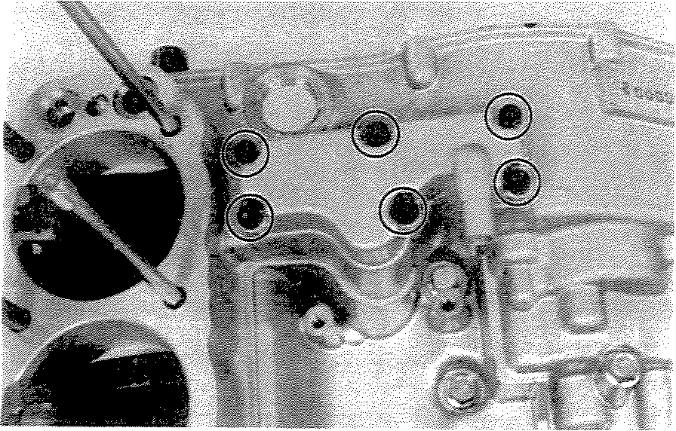
K. Depose et Demontage de la Pompe a Huile
- Enlever e couvercle de Ia crepine,
- Enlever la grille de la crepine de la pompe it huile.
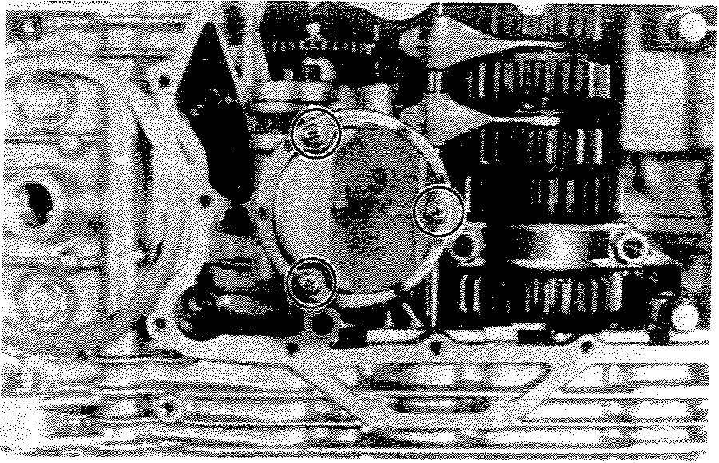
3-18

3. Remove the oil pump strainer housing. 4.. Remove the oil pump securing bolts and remove the oil pump assembly.
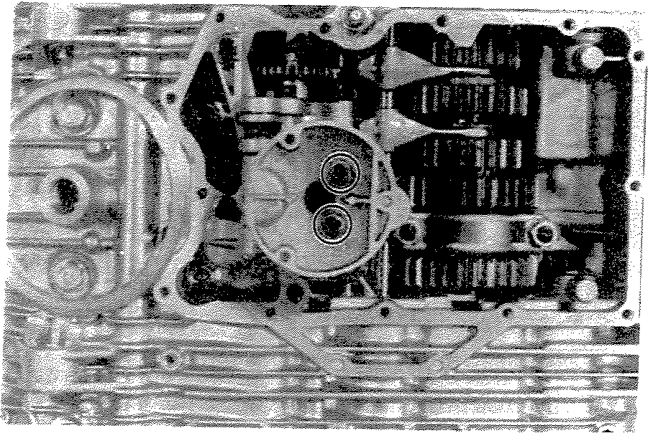
- Remove the oil pump driven gear.
- Remove the oil pump cover and rotor assembly.
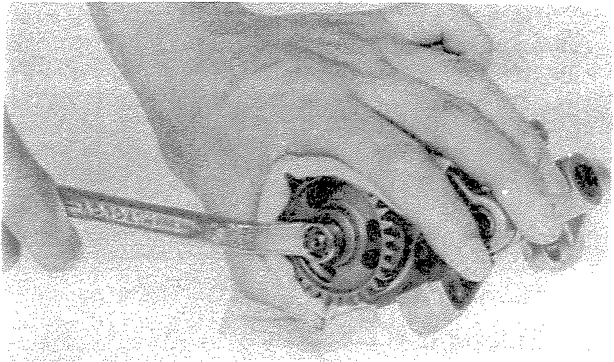
- Remove the pressure relief va lve. spring, and plunger.
- Enlever Ie boitier de Ia crepine de la pompe it huile.
- Enlever Ies boulons de fixation de la pompe it huile et enlever l'ensemble pompe it hui/e.
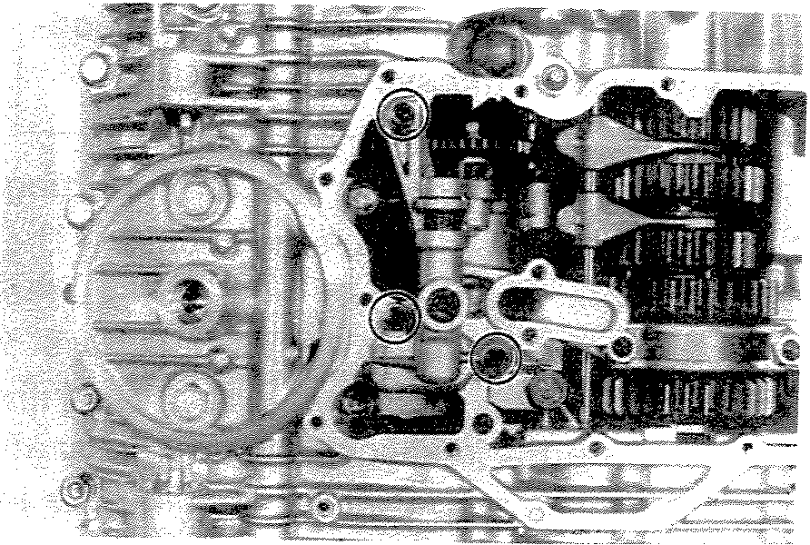
- EnIever le pig non rnene de Ia pompe it hui/e.
- EnIever Ie couvercle de la pompe it huile et I'ensembIe rotor.
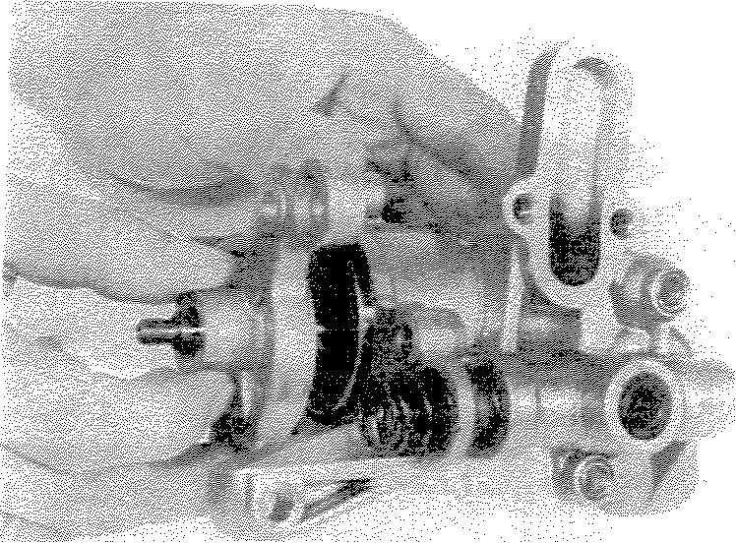
- EnIever Ie clapet de decharge, le ressort et Ie plongeur.
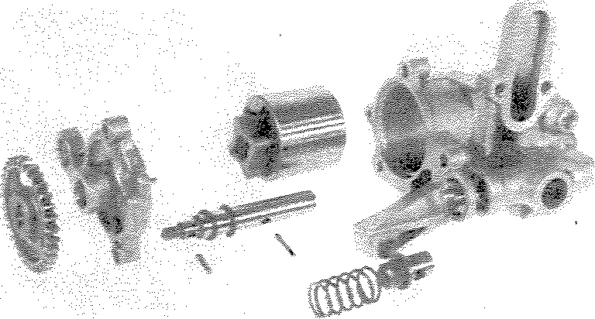

l. Crankcase Disassembly
CAUTIO N: ----.-----.,;..-----, There is one hidden crankcase securing bolt. This bolt is located near the transmission drive axle, as shown. This bolt must be removed before proceeding with the crankcase disassembly.
- Loosen the each bolt 1/2 turn, starting the highest numbered bolt. The numbers of the bolts are cast in the crankcase. Remove the all bois. Use a soft rubber hammer to carefully separate the crankcase. The crankshaft and transmission shafts should stay in the bottom crankcase.
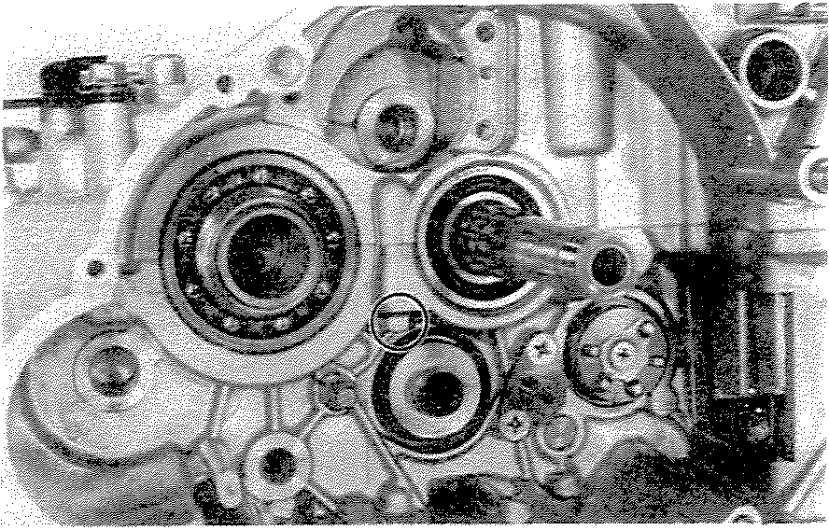
2. Remove the crankshaft.
M. Transmission Disassembly
- Remove the middle driven gear.
- Remove the shift fork guide bar clip (Eclip). Remove the guide bar and shift fork No.1.
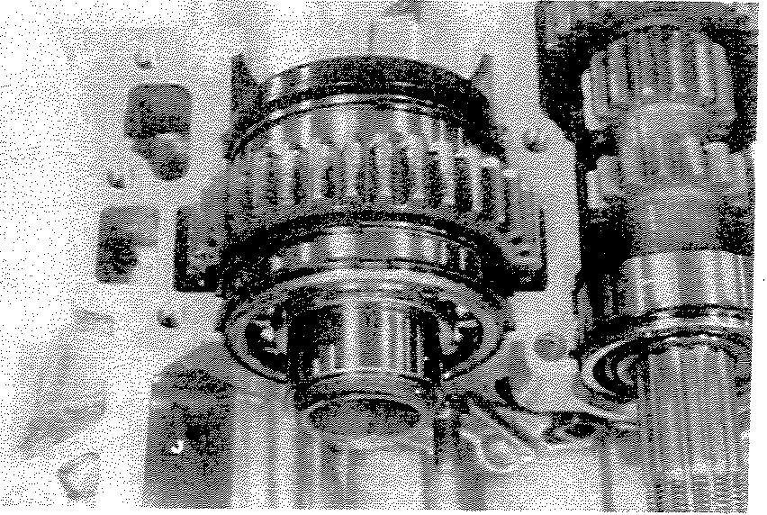
L. Demontage du Carter
ATTENTlON:---------...., Un boulon de fixation du carter est cache. Comme montre, ce boulon est situe pres de l'arbre moteur de 1a boite de vitesses. Ce boulon doit etre enleve avant de proceder au demontage du carter.
- Desserrer chaque boulon de 1/2 tour, en comencant par Ie boulon port ant Ie plus gros numero. Les numeros des boulons sont graves sur Ie carter. Enlever tous les boulons. Utiliser un marteau en caoutchouc pour separer Ie carter. Le vilebrequin et Ies arb res de la boite de vitesses doivent rester dans Ie carter inferieur.
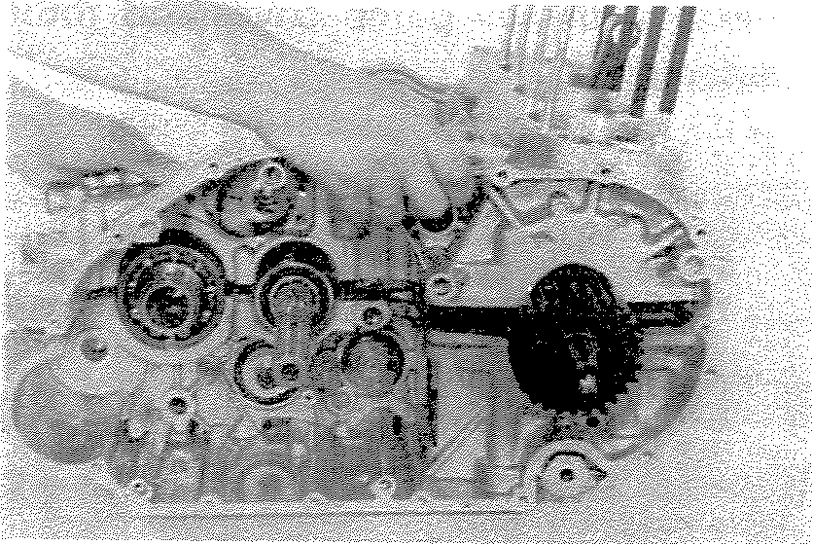
2. Enlever Ie vilebrequin.
M. Demontage de la Boite de Vitesses
- Enlever Ie pignon mene intermediaire.
- Enlever Ie circ1ip (it trois dents) du guide de fourchette. Enlever Ie guide de fourchette et Ia fourchette No.1.
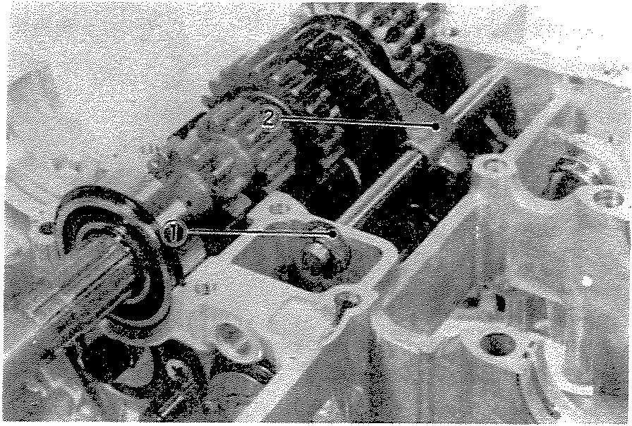
1 Clip
2 Shift fork No.1
I. Circlip
2. Fourchette No.1
3-20

- Remove the main axle assembly.
- Remove the shift fork No.2, 3 guide bar clip (Esclip]. Remove the guide bar and shift fork No.2, 3.
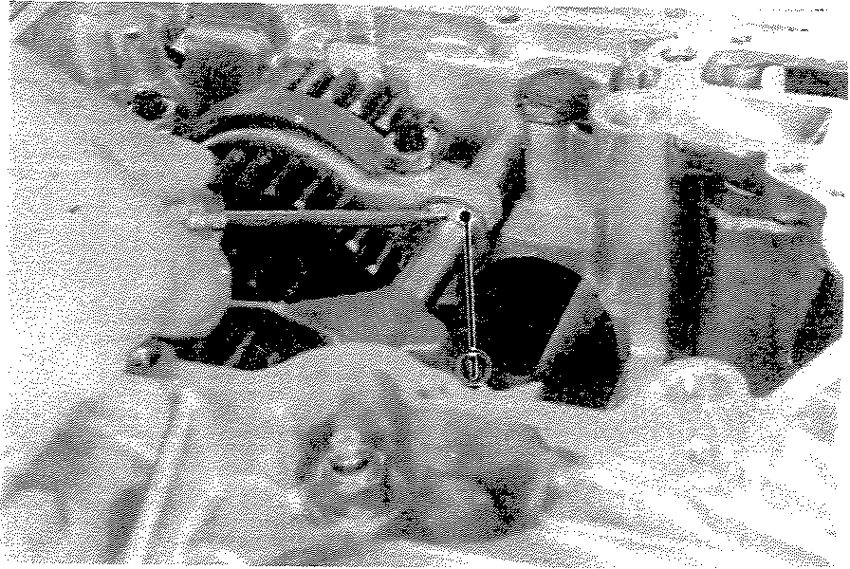
1. Clip
I. Circlip
- Remove the bolt securing the middle drive gear to the drive axle. Remove the spacer.
- Straighten the lock plate tabs and remove the transmission bearing cap nuts, lock plate and cap.
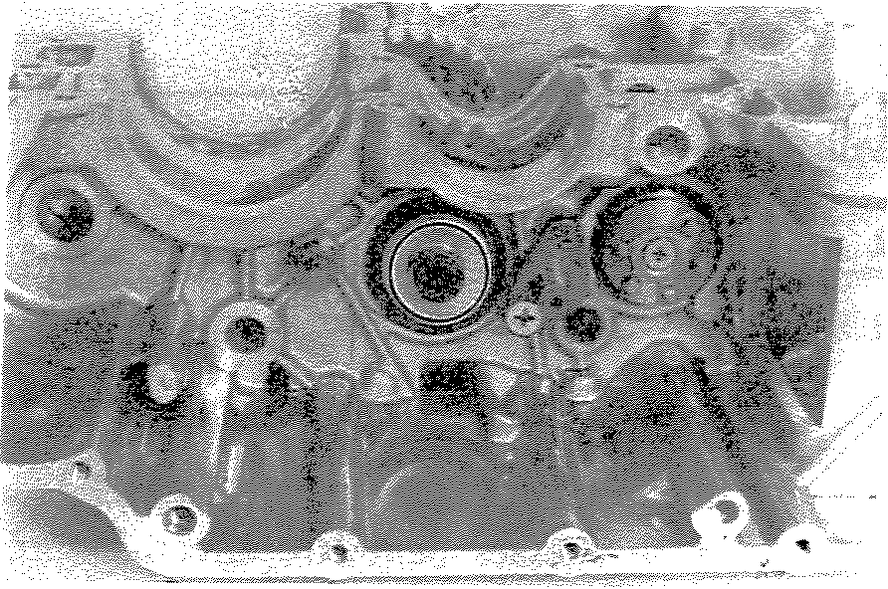
CAUTION: ------------, Use a new lock plate when reassembling.
- Remove the middle drive gear. Push the drive axle up at the bearing and out so that the middle drive gear can be removed. Remove the drive axle.
- Remove the shift cam detent.
'3. Enlever I'ensemble arbre principal.
- EnIever Ie circIip (a trois dents) du guide de fourchette No.2 et 3. EnIever Ie guide et Ies fourchettes No.2 et 3.
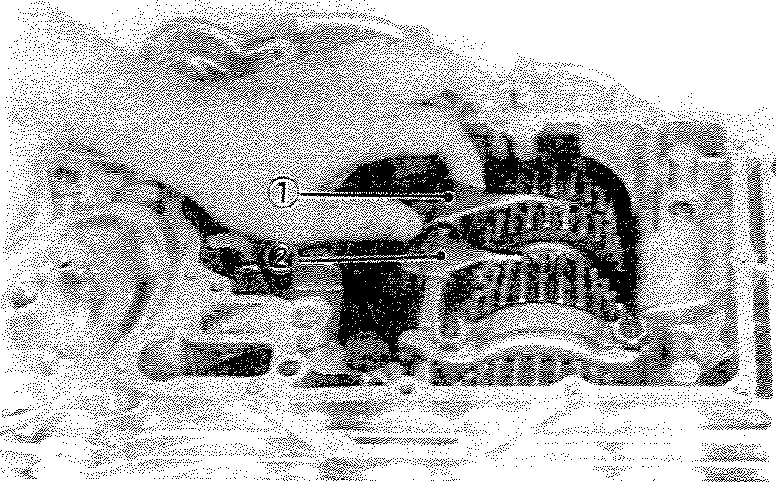
1. Shift fork No.2 2 Shift fork NO.3
I. Fourchette No.2 2. Fourchette No.3
- En lever Ie bouIon fix ant Ie pignon men ant intermediaire a I'arbre moteur. Enlever I' en tretoise.
- Redresser les onglets de Ia pIaquette de blocage et en lever Ies ecrous de chapeau de roulement de la boite de vitesses, Ia plaquette de blocage et Ie chapeau.
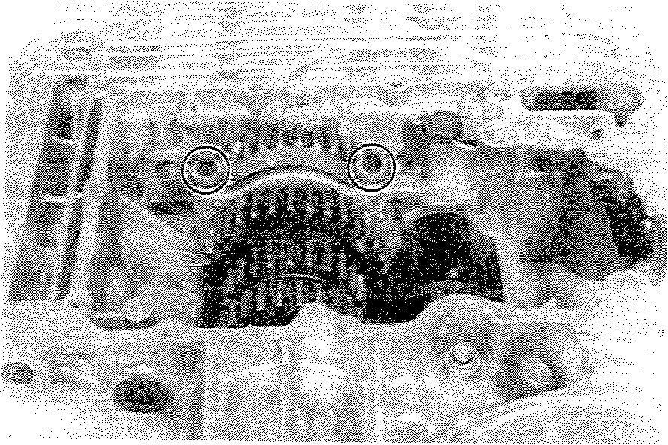
ATTENTION:-----------. Lors du remontage, utiliser un plaquette de blocage neuve.
- EnIever Ie pignon menant intermediaire, Pousser I'arbre moteur vers e roulement et vers l'exterieur de maniere a ce que Ie pignon menant intermediaire puisse etre enleve. Enlever l'arbre moteur.
- Enlever Ia detente de barillet.

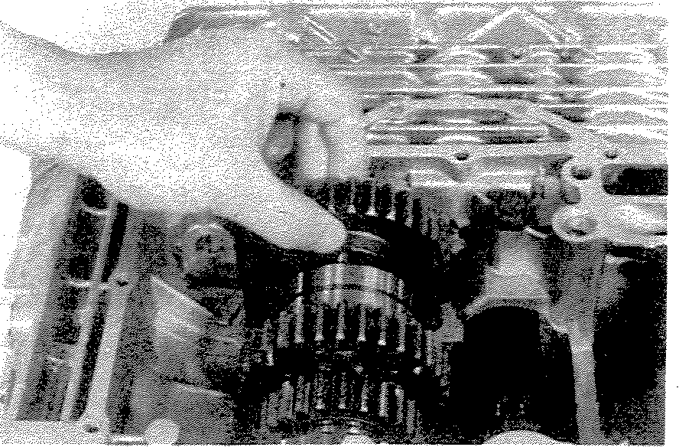
9, Straighten the lock plate tabs and remove the shift cam securing bolt.
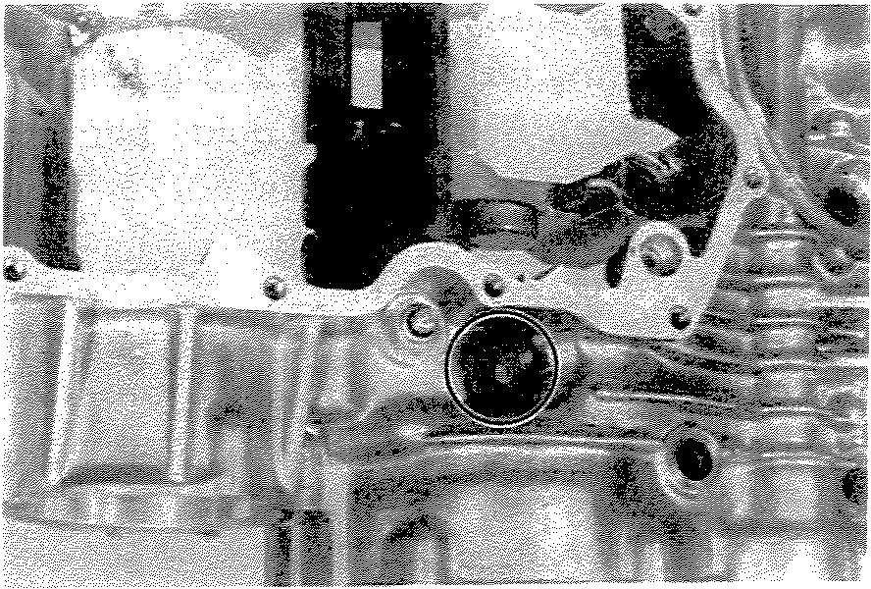
- Redresser Ies onglets de la plaquette de blocage et enlever Ie boulon de fixation du barillet.
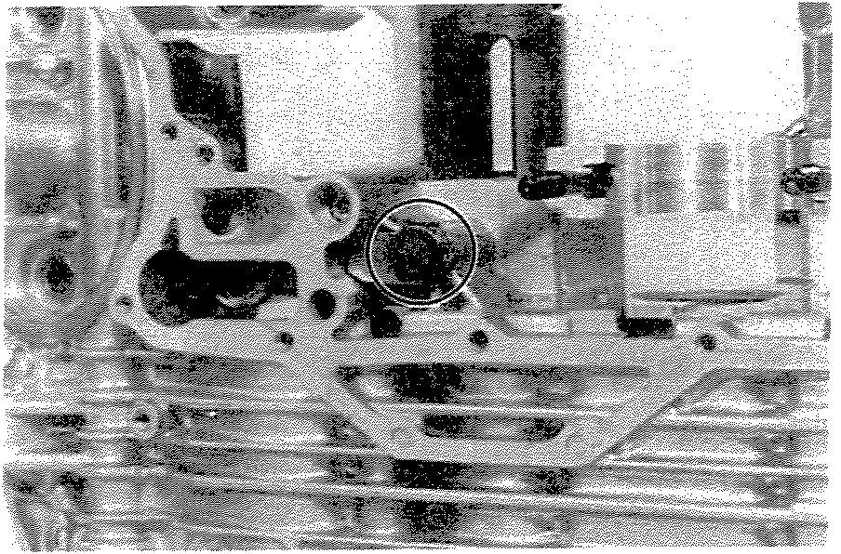
CAUTION: ----------.
Use a new lock plate when reeassembling.
- Remove the circlip on the shift cam stopper plate. Remove the stopper plate and shift cam.
- Further disassembly of the transmission shafts can be undertaken after study of the transmission illustration.
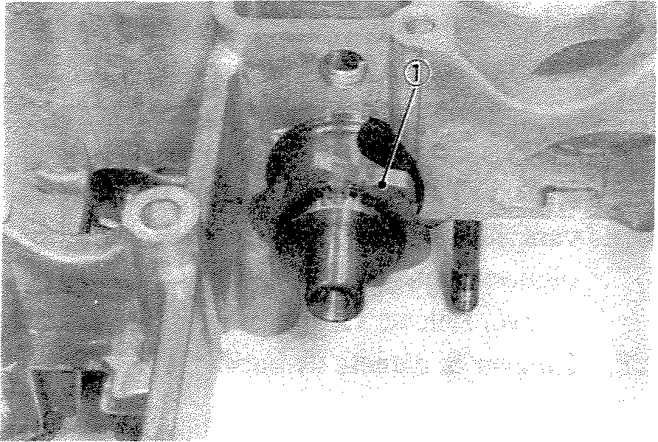
1 Stopper plate
J _ Plaque darret
ATTENTION: ----------, Lors du remontage, utiliser une plaquette de blocage neuve.
- Enlever Ie circlip situe sur la plaque d'arret du barillet. Enlever Ie plaque d'arret et Ie bariIlet.
- Le demontage plus avance des arbres de Ia boite de vitesses peut etre effectue apres l'etude de I'illustration de Ia boite de vitesses.
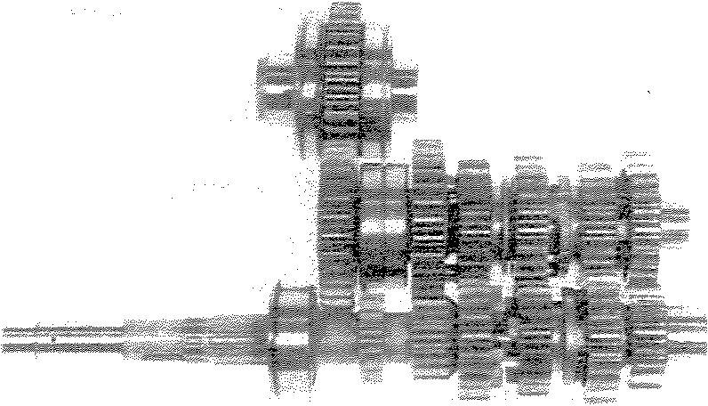
3-22

SHIFTER SELECTEUR
(JJ-29
28
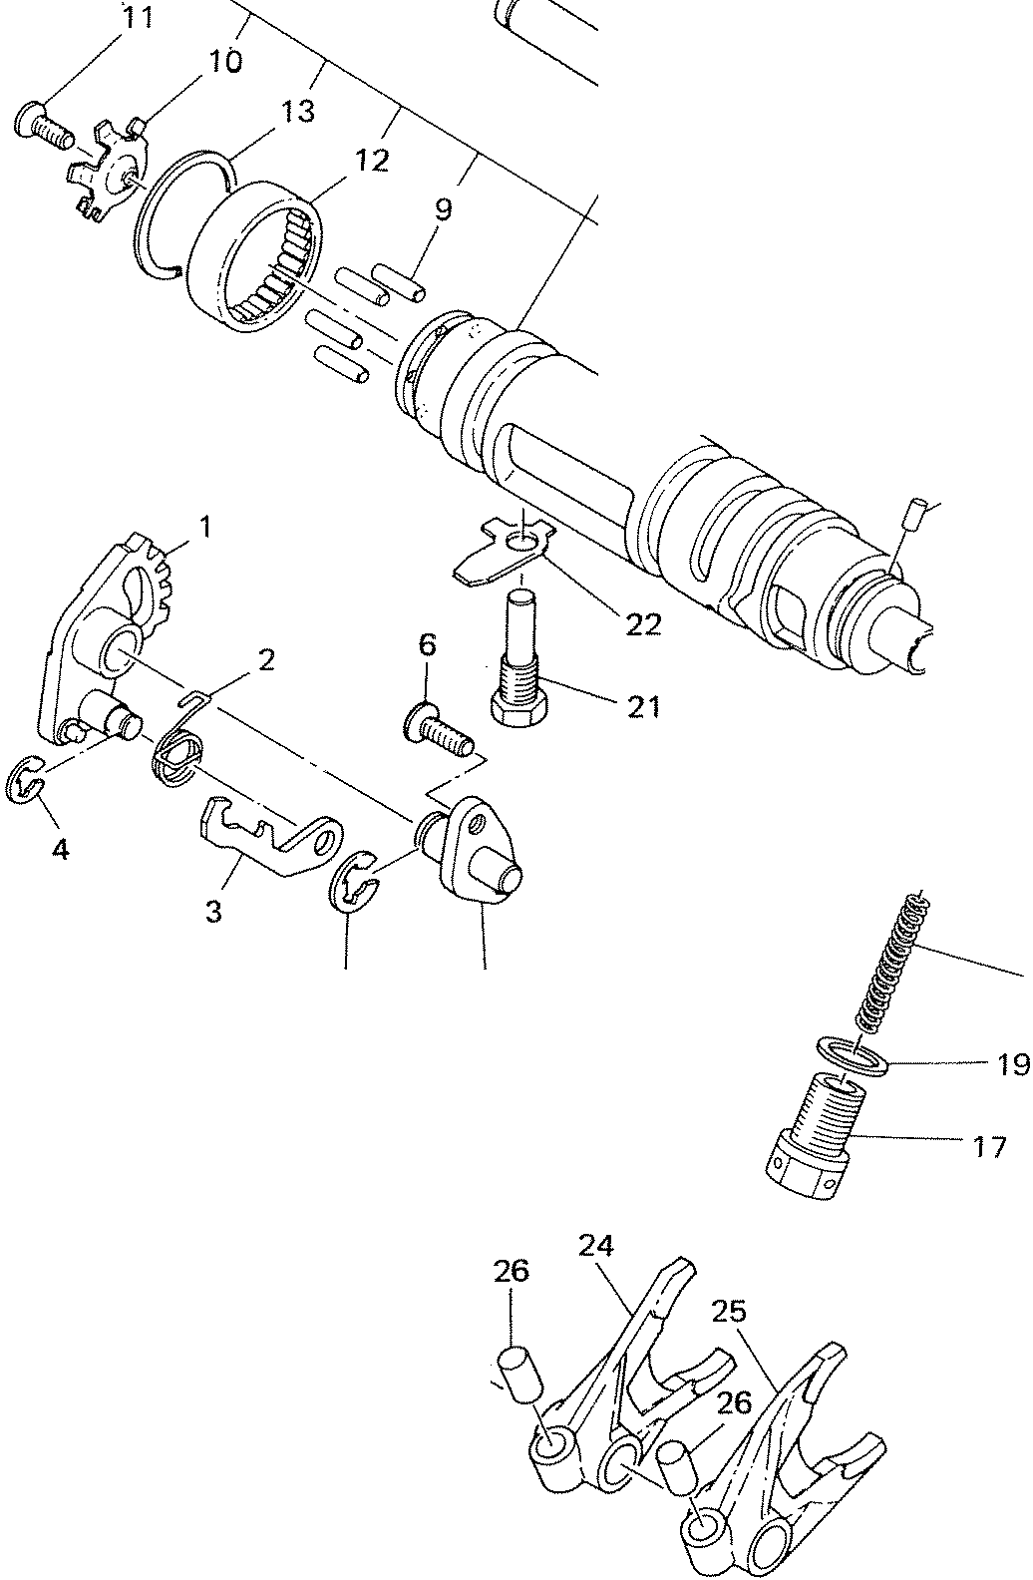
8
29 23

1~. )~ W
6--²⁶
14
15
~J
~20
30
~
29
rfv
7
5
18
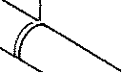
27
1 | Shift lever 2 | 16. | Circlip | 1. Levier de selecteur 2 | 16. Circlip
2. | Torsion spring | 17. | Screw | 2. Ressort de rappel | 17. Vis
3. | Shift lever 3 | 18. | Compression spring | 3. Levier de selecteur 3 | 18. Ressort de compression
4. | Circlip | 19. | Gasket | 4. Circlip | 19. Joint
5 | Shaft | 20. | Cam stopper | 5. Axe | 20. Butee de barillet
6. | Flat head screw | 21 | Bolt | 6. Vis a tete plate | 21 | Boulon
7. | Circlip | 22. | Lock plate | 7. Circlip | 22. Plaquette de blocage
8. | Shift cam assembly | 23. | Shift fork 1 | 8. Ensemble barillet | 23. Fourchette I
9. | Dowel pin | 24. | Shift fork 2 | 9. Goujon d'assernblage | 24. Fourchette 2
10. | Side plate 1 | 25. | Shift fork 3 | 10. Plaque later ale I | 25. Fourchette 3
11 | Flat head screw | 26. | Straight pin | II. Vis a tete plate | 26. Goujon droit
12. | Bearing | 27. | Shift fork guide bar 1 | 12. Roulement | 27. Guide de fourchette 1
13. | Circiip | 28 | Shift fork guide bar 2 | 13. Circlip | 28. Guide de fourchette 2
14 | Dowel pin | 29. | Circiip | 14. Goujon d'assemblage | 29.· Circlip
15. | Stopper plate | 30 | Plate washer | 15. Plaque d'arret | 30. Rondelle plate

TRANSMISSION BOlTE DE VITESSES
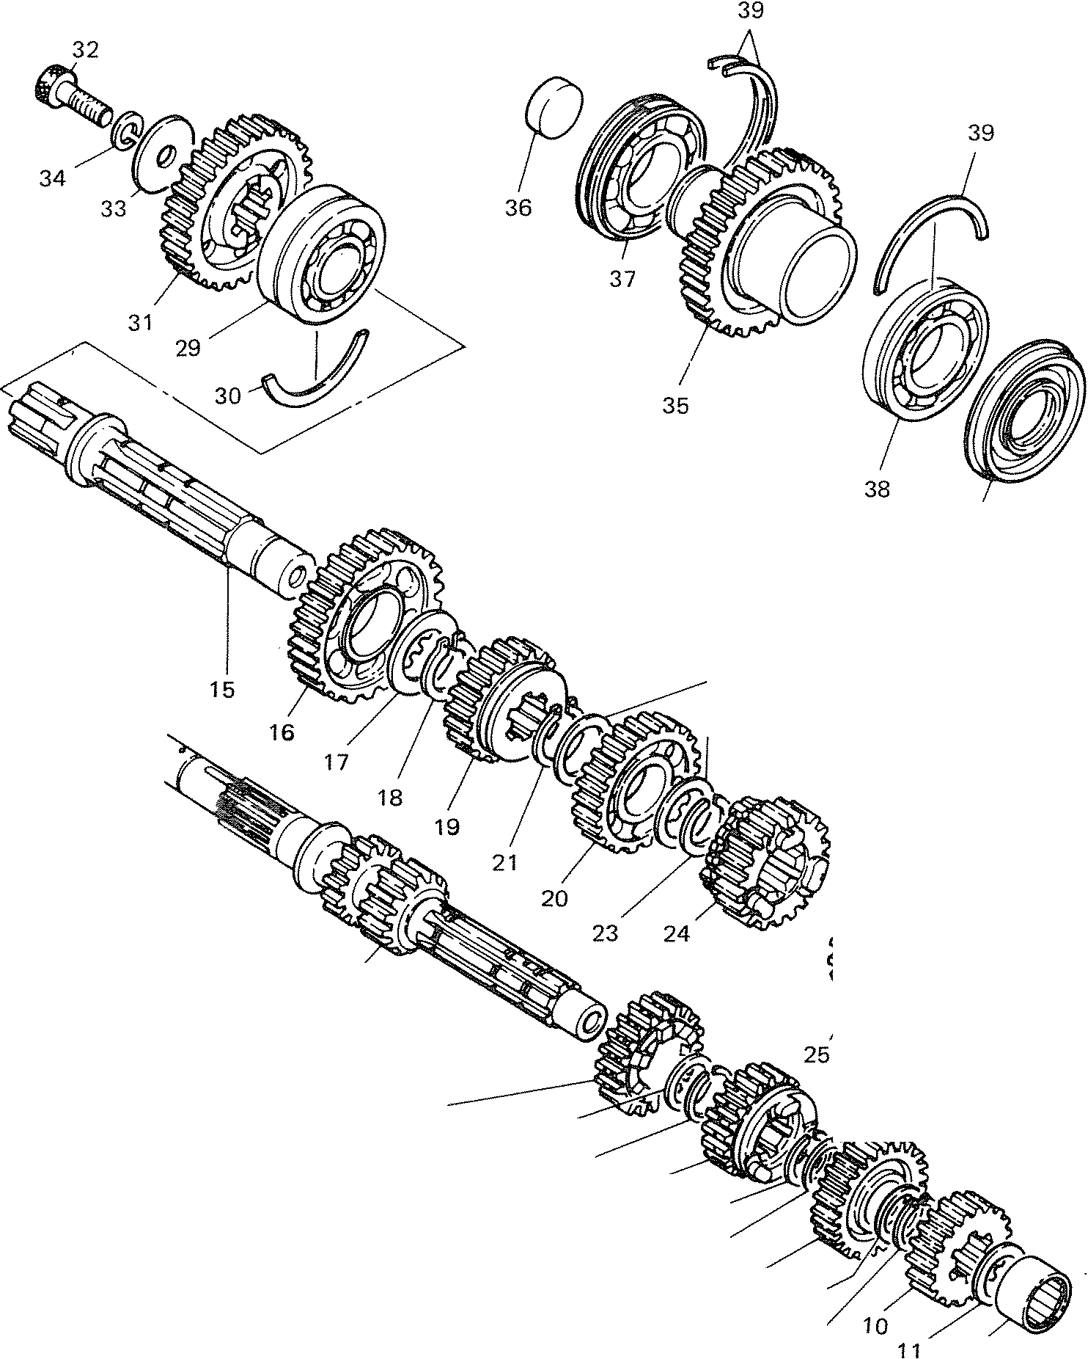
40
14
(~3
22
2
3 |  | 28
5
8
7
6
7
 | 9 | 12
1. | Main axle (14T) | 21. | Circiip | 1. | Arbre principal (140) | 21. Cirelip
2. | 4th pinion gear (21 T) | 22. | Washer | 2. | Pignon de 4eme (210) | 22. Rondelle
3. | Plate washer | 23. | Circiip | 3. | Rondelle plate | 23. Cirelip
4 | Circiip | 24 | 5th wheel gear (22T) | 4. | Circlip | 24. Engrenage de Seme (220)
5. | 3rd pinion gear (20T) | 25. | 2nd wheel gear (27T) | 5. | Pignon de 3eme (200) | 25. Engrenage de Zerne (270)
6. | 5th pinion gear (23T) | 26. | Shim | 6. | Pignon de Serne (230) | 26. Cale
7. | Washer | 27. | Circlip | 7. | Rondelle | 27. Circlip
8 | Circiip | 28. | Bearing | 8. | Circlip | 28. Roulement
9 | Circiip | 29. | Bearing | 9. | Circiip | 29. Roulement
10 | 2 nd pinion gear (1 7T) | 30. | Circiip | 10. | Pignon de Zerne (170) | 30. Cirelip
11 | Shim (0.9 mm) | 31. | Middle drive gear | II. | Cale (0,9 mm) | 3 J. Pignon menan! interrnediaire
12. | Bearing | 32. | Bolt | 12. | RouJement | 32. Boulon
13 | Bearing | 33 | Plate washer | J 3. | Roulement | 33. Rondelle plate
14. | Circlip | 34. | Spring washer | 14. | Circiip | 34. Rondelle Grower
15. | Drive axle | 35 | Middle driven gear (35T) | 15. | Arbre motor | 35. Pig non rnene interrnediaire (350)
16 | 1 st wheel gear (32T) | 36. | Plug | 16. | Engrenage de 1 ere (320) | 36. Plot
17 | Plate washer | 37 | Bearing | 17. | Rondelle plate | st. | Roulement
18. | Circlip | 38. | Bearing | 18. | Circlip | 38. | Roulement
19 | 4th wheel gear (23T) | 39. | Circiip | 19. | Engrenage de 4eme (230) | 39. | Circlip
20. | 3rd wheel gear (26T) | 40. | Oil seal | 20. | Engrenage de 3eme (260) | 40. | Bague detancheite
 |  |  |  | 3-24

INSPECTION AND REPAIR
A. Cylinder Head Cover

Place head cover on a .surface plate. There should be no warpage, Correct by re-surfacing as follows:

Place NoAOO or No,600 grit wet sandpaper on surface plate and re-surface head cover using a figure-eight sanding pattern. Rotate head cover several times to avoid removing too much material from one side,
B. Cylinder Head

1, Using a rounded scraper, remove carbon deposits from combustion chamber, Take care to avoid damaging spark plug threads and valve seats, Do not use a sharp instrument, Avoid scratching the aluminum,

- Place on a surface plate, There should be no warpage. Correct by re-surfacing as follows:

Place No.400 or No.600 grit wet sandpaper on a surface plate and resurface head using a figure-eight sanding pattern. Rotate head several times to avoid removing too much material from one side.
C. Valve, Valve Guide, and Valve Seat

- Check the valve face and the stem end for wear. If the valve face and/or the stem end are pitted or worn, regrind the valve with a valve refacer. Replace the valve if any dimension exceeds the specifications in the illustration.
Minimum thickness ---.J L (Service limit) ---=+i 0.7 mm (0.028 in)
I ntake/Exhaust valve Soupape d'Admission/ D'Echappement
Epaisseur rninimale (Limite de reparation) 0,7 mm
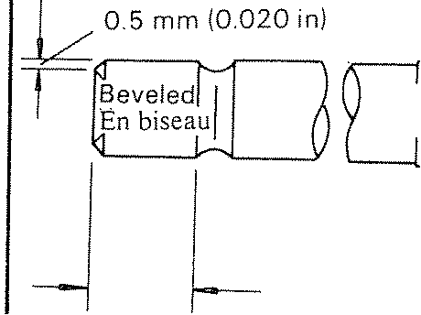
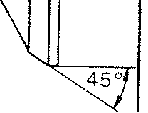
Minimum length Longueur minimale
(Service limit) (Limite de reparation)
4.0 mm (0.157 in) 4,0 mm
INSPECTION ET REPARATION
A. Couvercle de la Culasse

Mettre Ie couvercle de la culasse sur un marbre. II ne doit pas y avoir de deformation. Corriger en resurfacant comme suit:

Mettre une feuille de papier abrasif humide de No. 400 ou 600 sur Ie marbre et resurfacer Ie couvercle de la culasse en lui faisant faire des "huit". Tourner Ie couvercle plusieurs fois pour eviter d'enlever trap de materiau sur un cote.
B. Culasse

- A l'aide d'un grattoir arrandi, eliminer les depots de calamine de la chambre de combustion. Prendre garde it ne pas endommager les filet ages de bougie et Ies sieges de soupape. Ne pas utiliser d'outil pointu. Eviter de rayer l'aluminium.

- Mettre Ia culasse sur un marbre. II ne doit pas y avoir de deformation. Corriger en resurfacant comme suit:

Mettre une feuille de papier abrasif humide de No. 400 ou 600 sur Ie marbre et resurfacer la culasse en lui faisant faire des "huit". Tourner la culasse plusieurs fois pour eviter d'enlever trap de materiau sur un cote.
- Soupapes, Guides de Soupape et Siege de Soupape

- Controler si la face de soupape et l'extremite de queue de soupape ne sont pas usees. Si la face de soupape et/ou l'extremite de queue de soup ape sont piquees ou usees, roder la soupape avec une rectifieuse de soupapes. Changer la soup ape si une dimension depasse les valeurs specifiees dans l'illustration suivante.

2 Valve stem wear must be measured and the combined with valve guide measurements to obtain guide clearance. This clearance must be within tolerances. If it exceeds the maximum limit then replace either or both valve and guide, as necessary.
~ | Valve Stem Clearance | Maximum
 | 0.01O~0.040 mm | 0.10 mm
Intake | (0.0004~0.0016 in) | (0.004 in)
 | 0.025~0.055 mm | 0.12 mm
Exhaust | (0.001 0~0.0022 in) | (0.005 in)
- L,'usure de queue de soup ape do it etre mesuree puis cornbinee aux mesures de guide de soupape pour obtenir Ie jeu de guide. Ce jeu doit etre compris dans les tolerances. S'il depasse la limite maximale, changer alors la soupape et/ou Ie guide, com me necessaire.
------- | Jeu de Queue de Soupape | Maximum
Admission | 0,01O~0,040 mm | 0,10 mm
Echappement | 0,025~0,055 mm | 0,12mm
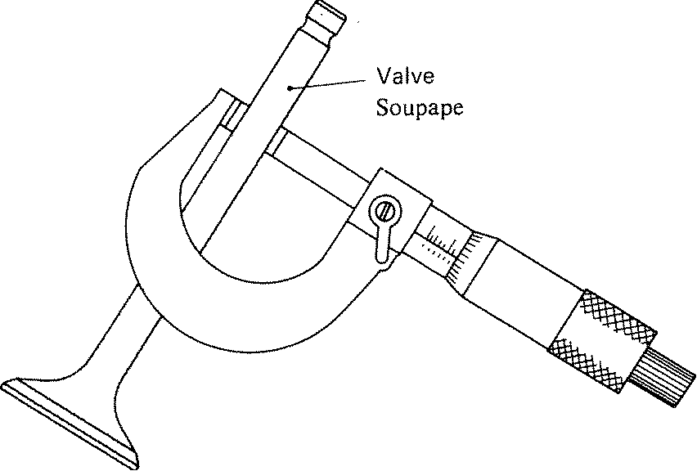
- Valve stem end
Inspect end of valve stem. If the end appears to be "mushroomed" or has a larger diameter than the rest of the stem, the valve, valve guide, and oil seal should be replaced.
- Turn valve on "V" blocks and measure the amount of stem runout with a dial gauge. If it exceeds the maximum limit replace the valve.
Maximum valve stem runout: 0.03 mm (0.0012 in)
Valve guide Guide de soupape
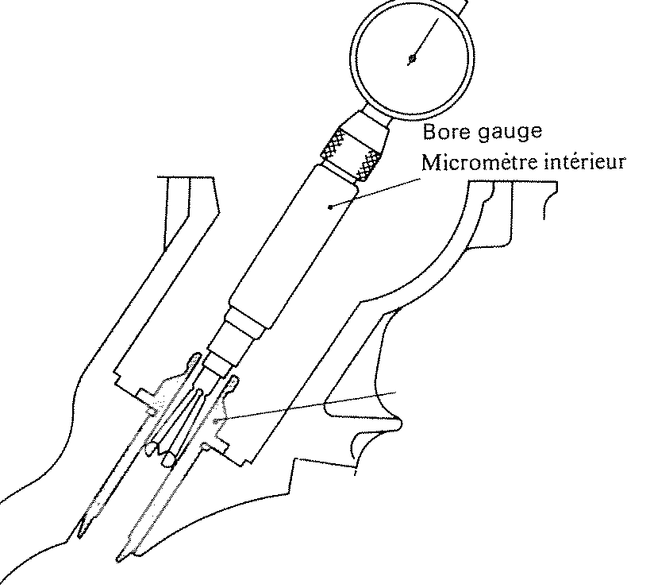
- Extrernite de queue de soupape
Inspecter l'extremite de queue de soupape. Si elle a la forme d'un "champignon" ou si elle a un diametre superieur au reste de la queue, soupape, guide de soupape et bague d'etancheite doivent etre changes.
- Faire tourner la soupape sur des "V" de mecanicien et mesurer Ie montant de l'ovalisation de Ia queue avec un comparateur. Si l'ovalisation depasse la limite maximale, changer Ia soupape.
Ovalisation maximale de queue de soupape: 0,03 mm
3-26

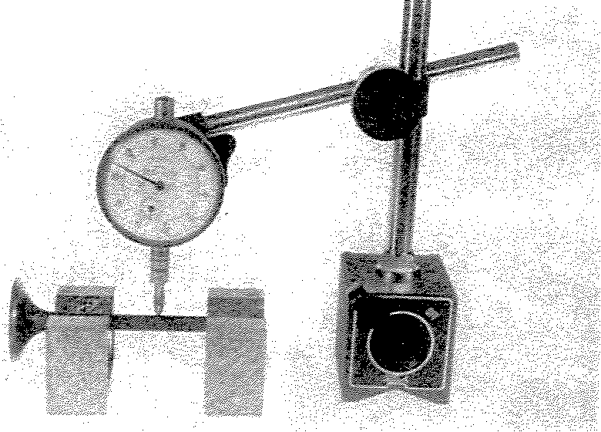
- Valve guide and valve oil seal replacement
If oil leaks into the cylinder through a valve due to a worn valve guide, or if a valve is replaced, the valve guide should be replaced.
NOTE: -----------_ The valve oil seal should be replaced whenever a valve is removed or replaced.
- Measure valve guide inside diameter with a small bore gauge. If it exceeds the limit, replace with an oversize valve guide.
Guide diameter (1.0.):
Limit: 7.10 mm (0.280 in)
- To ease guide removal and reinstallation, and to maintain the correct interference fit heat the head to 100⁰e (212 ° F). Use an oven to avoid any possibility of head warpage due to uneven heating.
- Use the appropriate shouldered punch (special tool) to drive the old guide out and drive the new guide in.
NOTE: ------- _
When a valve guide is replaced, the O-ring should also be replaced.
- Changement de guide de soup ape et de bague d'etancheite de soupape
Si de l'huile penetre dans Ie cylindre par une soupape du fait d'un guide de soupape use, ou si la soupape est changee, Ie guide de soupape doit etre change.
N.B.:----------- _
La bague d'etancheite de soupape doit etre changee chaque fois que la soupape est enlevee ou changee.
- Mesurer Ie diametre interieur de guide de soupape it l'aide d'un petit micrornetre interieur, Si ce diametre depasse la limite, rem placer par un guide de soupape cote de reparation.
Diametre de guide (D.I.):
Limite: 7,10 mm
- Pour faciliter la depose et la mise en place de guide, et pour garder I'ajustage correct, chauffer Ia culasse jusqu'a 100°C. UtiIiser une etuve pour eviter pour eviter Ie risque de deformation due it une chauffe irregulie reo
- Utiliser Ie pointe au it epaulement (outil special) approprie pour chasser Ie vieux guide et pour in serer Ie nouveau.
N.B.:---------- _
Quand un guide de soupape est change, son joint torique doit aussi etre change.

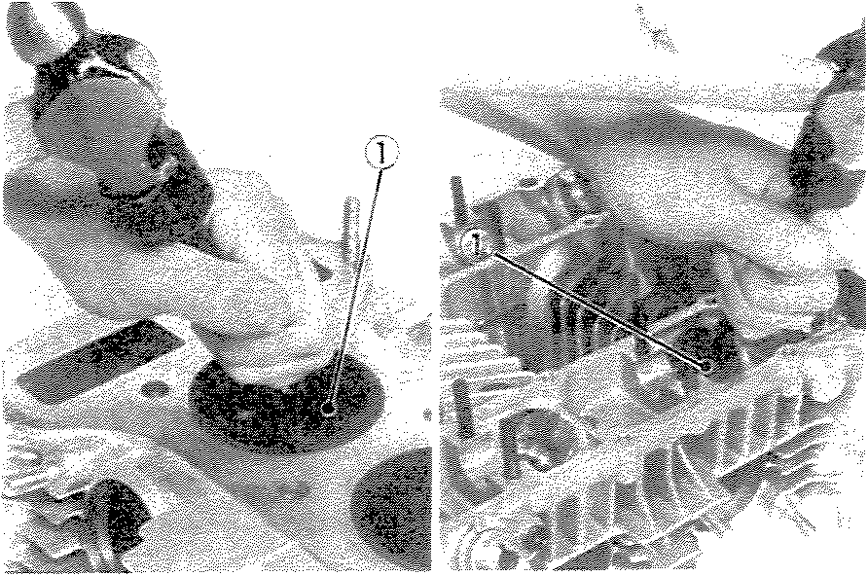
- Valve guide remover
- Valve guide installer
- After installing the valve guide, use the 7 mm reamer (special tool) to obtain the proper valve guide to valve stem clearance.
I. Extracteur de guide de soupape
2. Outil de mise en place de guide de soupape
- Apres avoir monte le guide de soupape, utiliser l'alesoir de 7 mm (outil special) pour obtenir Ie jeu guide de doupape/queue de soupape correct.
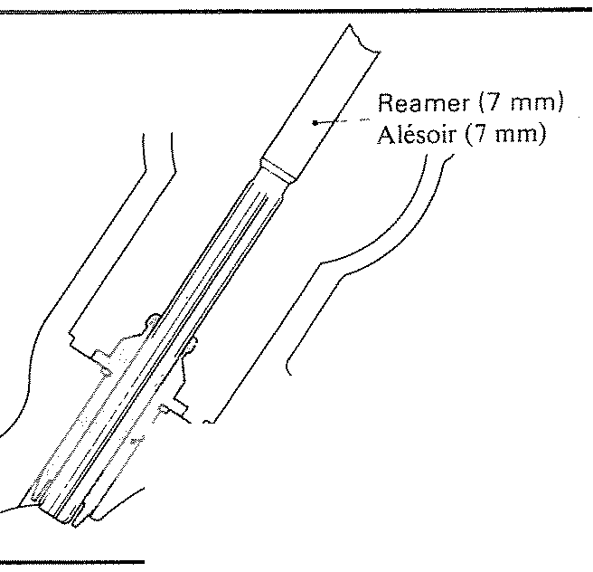
'/./ .. --'- Valve guide
Guide de soup ape
- After installing the valve guide in the cylinder head, the valve seat must be recut, The valve should be lapped to the new seat.
6, Grinding the Valve Seat
a, The valve seat is subject to severe wear.

Whenever the valve is relaced or the valve face is re-surfaced (see CAUTION) the valve seat should be re-surfaced at a 45° angle. If a new valve guide has been installed, the valve seat must be recut to guarantee complete sealing between the valve face and seat.
- Apres avoir monte Ie guide de soupape dans la culasse, Ie siege de soupape doit etre rectifie. La soupape doit etre rodee sur Ie nouveau siege.
- Rectification de siege de soupape
- Le siege de soup ape est soumis a une usure importante. Chaque fois que la soup ape est changee ou que sa face est resurfacee (voir ATTENTION), Ie siege de soupape doit etre resurface a un angle de 45⁰• Si un nouveau guide de soupape a ete mis en place, le siege de soupape doit etre rectifie afin d'obtenir une parfaite etancheite entre la face et Ie siege de soupape.
3·28

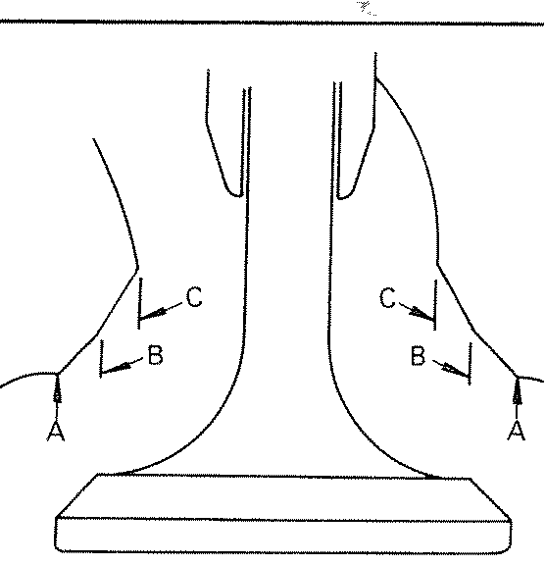
CAUTION: -----------, If the valve seat is obviously pitted or worn, it should be cleaned with a valve seat cutter. Use the 45° cutter, and when twisting the cutter, keep an even downward pressure to prevent chatter marks.
ATTENTION: ------------, Si Ie siege de soupape est gravement pique ou use, it doit etre nettoye avec une fraise pour siege de soupape. Utiliser Ia fraise a 45 ° et, Iorsqu'on la tourne, garder une force uniforme afin d'eviter les marques de coup.
Si on rectifie la partie "A" du siege de soupape, utiliser la fraise it 30°. Si on rectifie la partie "B", utiliser la fraise it 45 0. Si on rectifie la partie "C", utiliser la fraise it 60°,
- Mesurer la largeur du siege de soupape.
Mettre du bleu de mecanicien (tel que du Dykem) sur la face de la soupape et sur Ie siege, mettre une tres petite quantite de pate it roder fine sur toute la face de la soupape, mettre la soupape en place et la tourner rapidement dans un sens et dans l'autre. Soul ever la soupape, enlever toute la pate it roder et controler la largeur du siege de soupape. Le siege de soupape et la face de soupape auront enleve Ie bleu de mecanicien partout ou ils se sont touches. Mesurer la largeur du siege avec un pied it coulisse. II doit me surer environ 1,1 mm. De plus, la surface de contact du siege doit etre uniforme. Si la largeur du siege de soupape est irreguliere, ou si Ie siege est encore pique, il faut continuer le rod age. Enlever juste assez de materiau pour obtenir un siege satisfaisant.
If cutting section" A" of the valve seat, use 30° cutter. If cutting section "8", use the 45⁰ cutter. If cutting section "C" use 60° cutter.
- Measure valve seat width. Apply mechanic's bluing dye (such as Dykem) to the valve face and valve seat, apply a very small amount of fine grinding compound around the surface of the valve face, insert the valve into position, and spin the valve quickly back and forth. Lift the valve, clean off all grinding compound, and check valve seat width. The valve seat and valve face will have removed bluing wherever they contacted each other. Measure the seat width with vernier calipers. It should measure approximately 1.1 mm (0.0433 in) Also, the seat should be uniform in contact area. If valve seat width varies, or if pits still exist, further cutting will be necessary. Remove just enough material to achieve a satisfactory seat.
------------- | Standard Width | Wear Limit
Seat width | 1.1 mm | 2.0 mm
 | (00433 in) | (0.080 in)
~ | Largeur standard | Limite d'usure
Largeur de siege | 1,1 mm | 2,Omm

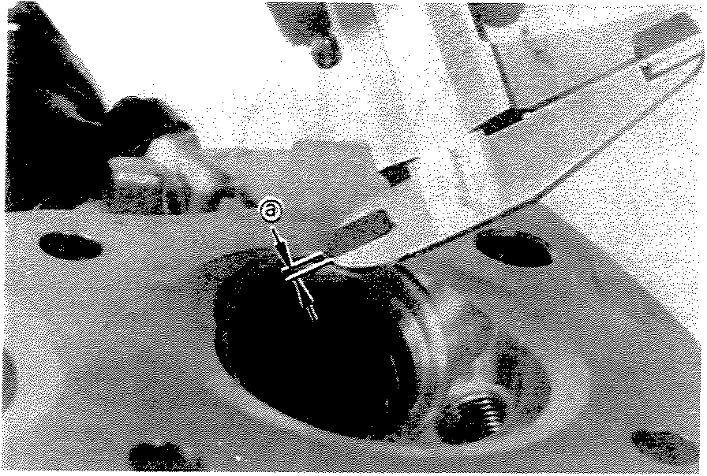
a 0 Seat width
- If the valve seat is uniform around the perimeter of the valve face, but is too wide or not centered on the valve face, it must be altered. Use either the 30°, 45 o or 60 ° cutters to correct the i rnproper seat location in the manner described below:
- If the valve face shows that the valve seat is centered on the valve face, but too wide, then lightly use both the 30° and the 60° cutters to reduce the seat width to 1.1 mm (0.0433 in).

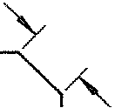
2)
1)

3)
4)
- If the seat shows to be in the middle of the valve face, but too narrow, use the 45 ° cutter until the width equals 1.1 mm (0.0433 in).
- If the seat is too narrow and right up near the valve margin, then first use the 30 ° cutter and then the 45 ° cutter to get the correct seat width.
- If the seat is too narrow and down near the bottom edge of the valve face, then first use the 60° cutter and then the 45 ° cutter.
a. Largeur de siege
- Si Ie siege de soup ape est uniforme Ie long du perimetre de la face de soup ape, mais s'il est trop large ou pas centre sur la face de soupape, il doit etre modifie, Utiliser Ia fraise de 30°, 45 ° ou 60° pour corriger l'emplacement de siege incorrect en procedant comme indique ci-dessous:
- Si Ie siege de soup ape est centre sur Ia face de soupape, mais est trop large, utiliser Ies fraises de 30° et 60° pour ramener Ia largeur it 1,1 mm.
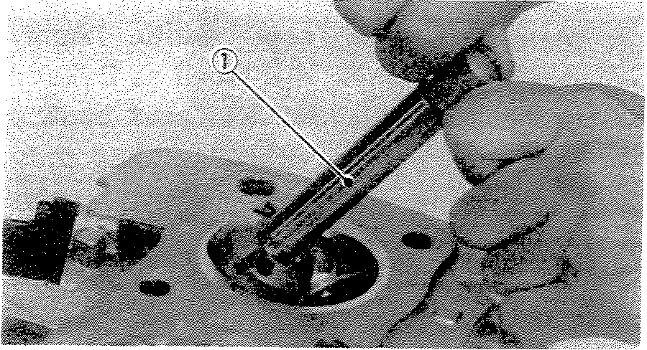
1. Valve seat cutter
I. Fraise de siege de soupape
- Si Ie siege est centre sur Ia face, mais est trop etroit, utiliser la fraise it 45 ° jusqu'a ce que la largeur soit de 1,1 mm.
- Si Ie siege est trop etroit et pres de Ia marge de soupape, utiliser d'abord Ia fraise a 30° puis Ia fraise it 45 ° pour obtenir Ia largeur de siege correcte.
- Si Ie siege est trop etroit et pres du bord inferieur de Ia face de soup ape, utiliser d'abord Ia fraise de 60° puis la fraise de 45°.
3-30

7. Lapping the valve/valve seat assembly
- The valve/valve seat assembly should be lapped if neither the seat nor the valve face are severely worn.
- Apply a small amount of coarse lapping compound to valve face. Insert the valve into the head. Rotate the valve until the valve and valve seat are evenly polished. Clean off the coarse compound, then follow the same procedure with fine compound.
Continue lapping until the valve face shows a complete and smooth surface all the way around. Clean off the compound material. Apply bluing dye to the valve face and seat and rotate the valve face for full seat contact which is indicated by a grey surface all around the valve face where the bluing has been rubbed away.
- Rodage de l'ensemble soupape/siege de soupape
- L'ensemble soupape/siege de soupape doit etre rode si ni Ie siege ni la soupape ne sont gravement uses.
- Mettre une petite quantite de pate a roder de gros grain sur la face de soupape. Inserer la soupape dans la culasse. Tourner Ie soupape jusqu'a ce que Ia soupape et Ie siege de soupape soient uniformement polis. Eniever la pate a roder, puis suivre la meme procedure avec de la pate fine. Continuer Ie rodage jusqu'a ce que la face de soupape ait une surface uniforme et douce. Eniever la pate a roder. Mettre du bleu de mecanicien sur la face de soupape et sur Ie siege et tourner Ia soupape pour controler si Ie contact de la face et du siege est complet et uniforme. Ce contact est indique par une surface grise.
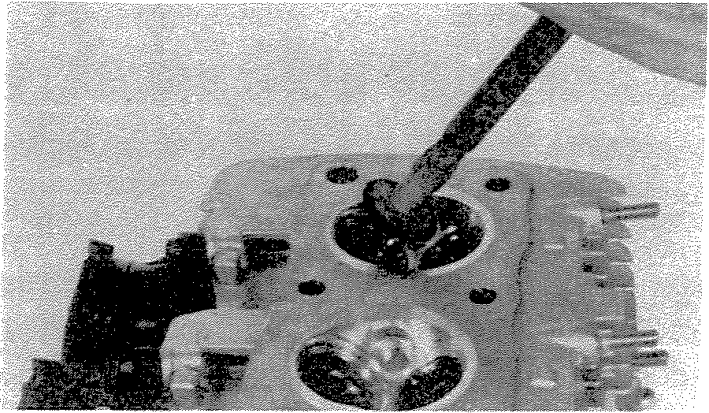
- Valve leakage check
After all work has been performed on the valve and valve seat and all head parts have been assembled, check for proper valve/valve seat sealing by pouring solvent into each of the intake ports, then the exhaust ports. There should be no leakage past the seat. If fluid leaks, disassemble and continue to lap with fine lapping compound. Clean all parts thoroughly, reassemble and check again with solvent Repeat this procedure as often as necessary to obtain a satisfactory seal.
- Controle de I'etacheite de soupape
Une fois que Ie travail sur les soupapes et sieges de soup ape a ete effectue, et une fois que toutes les pieces de la culasse sont remontees, controler l'etancheite entre soup ape/siege de soup ape. Pour ceci, verser du dissolvant dans chaque lumiere d'admission, puis dans chaque lumiere d'echappement. II ne doit pas y avoir de fuite. Si Ie dissolvant fuit, dernonter et continuer de roder avec de la pate fine. Nettoyer soigneusement toutes les pieces, remonter, et recontroler avec du dissolvant. Repeter cettee procedure autant de fois que necessaire pour obtenir une bonne etancheite.

D. Valve Spring and Lifters
1. Checking the valve springs

- This engine uses two springs of different size to prevent valve float or surging.

- Even though the spring is constructed of durable spring steel. it gradually loses some of it's tension. This is evidenced by a gradual shortening of free length. Use a vernier caliper to measure spring free length. If the free length of any spring has decreased more than 2 mm (0.080 in) from its specification replace it.
D. Ressorts et Poussoirs de Soupape 1. Controle des ressorts de soupape

- Ce moteur utilise deux tailles . .de res sort differentes afin d'eviter le flotteinent ou l'affolement des soupapes. Les caracteristiques de res sort de soupape montrent les valeurs.

- Bien que chaque res sort soit fait d'acier it res sort durable, il pert graduellement de sa tension. Ceci est mis en evidence par une diminution graduelle de la longueur libre. Utiliser un pied it coulisse pour mesurer la longueur de ressort libre. Si la longueur libre d'un ressort a diminue de plus de 2 mm, changer ce res sort.
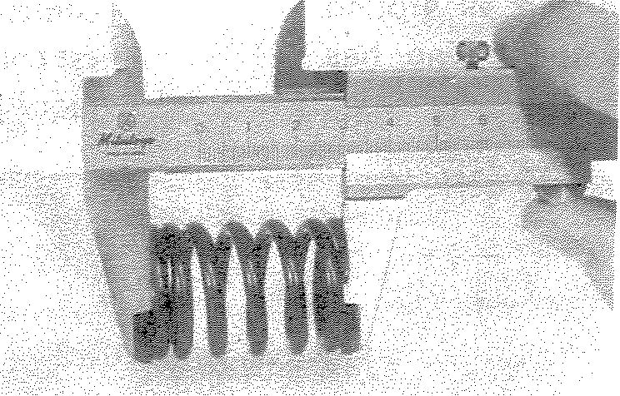
- Another symptom of a fatigued spring is insufficient spring pressure when compressed. This can be checked using a valve spring compression rate gauge. Test each spring individually. Place it in the gauge and compress the spring first to the specified installed length with the valve closed (all spring specifications can be found in the following chart. Valve Spring), then to the length with the valve open. Note the poundage indicated on the scale at each setting. Use this procedure with the outer spri nqs. then the inner spri ngs.
1 Larger pitch 2. Smaller pitch
o o

o ~(fJ «<:
">
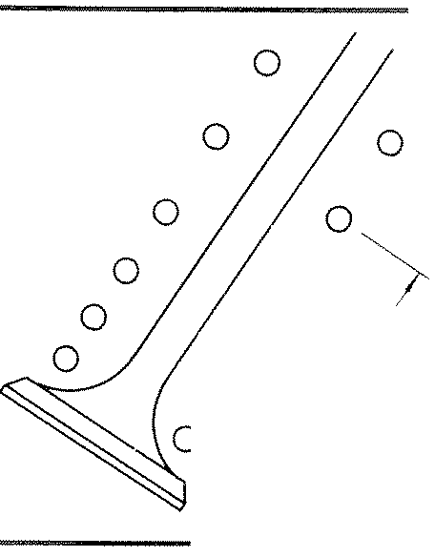
- Un autre syrnptome de ressort fatigue est une pression de ressort insuffisante lorsqu'il est comprime. Ceci peut etre controle it I'aide d'une jauge de compression de ressort. Essayer chaque res sort separernent. Le mettre dans la jauge et le comprimer d'abord jusqu'a la longueur mis en place, correspondant it la soupape fermee (toutes les caracteristiques de ressort sont donnees dans le tableau suivant), puis jusqu'a la longueur correspondant it la soupape ouverte. Noter la force (pression) indiquee sur l'echelle pour chaque etat. Controler d'abord les res sorts externes, puis les res sorts internes.
I. Pas plus gros 2. Pas plus petit
3-32

NOTE: ------- _
All valve springs must be installed with larger pitch upward as shown.
Valve Spring Specifications
----- | OUTER | INNER
Free length | 39.9 mm (1.571 in) | 35.6 mm (1.402 in)
Installed length | 34.5 mm (1.358 in) | 31.5 mm (1.240 in)
(valve closed)
Installed pressure | 16.27~18.73 kg | 6.75~8.25 kg
 | (359~41.3 lb) | (14.9~ 18.2 Ib)
Compressed length | 26.0 mm (1.024 in) | 23.0 rnrn (0.908 in)
(valve open)
Compressed | 49.29~56.71 kg | 25.57~29.43 kg
pressure | (108.7~125Ib) | (56.4~64.9 Ib)
Allowable tilt | 1.6 mm (0.063 in)
 | or 2.5⁰ | <-
from vertical
2. Valve lifter
- Check each valve lifter for scratches or other damage. If the lifter is damaged in any way, the cylinder head surface in which it rides is probably also damaged. If the damage is severe, it may be necessary to replace both the lifter and the cylinder head.
NOTE: ------------For proper valve lifter-to-head clearance, always instal/lifters on their original valves.
- Camshafts, Cam chain, and Cam Sprockets
1. Camshaft
- The cam lobe metal surface may have a blue discoloration due to excessive friction. The metal surface could also start to flake off or becomepitted.
- If any of the above wear conditions are readily visible, the camshaft should be replaced.
- Even though the cam lobe surface appears to be in satisfactory condition, the lobes should be measured with a micrometer. Cam lobe wear can occur without scarring the surface. If this wear exceeds a pre-determined
N.B.:---------- _
Comme montre ci-dessus, tous les res sorts de soupape doivent etre mis en place avec Ie pas plus gros en haut.
Caracteristiques de Ressort de Soupape
----- | EXTERNE | INTERNE
Longueur libre | 39,9 mm | 35,6 rnrn
Longueur mis en place | 34,5 mm | 31,5 mm
(soupape ferrnee)
Pression mis en place | 16.27 ~ 18.73 kg | 6,75~8,25 kg
Longueur cornprime | 26,Omm | 23,Omm
(soup ape ouverte)
Pression cornprime | 49,29~56,71 kg | 25,57 ~ 29,43 kg
Inc1inaison toleree
par rapport a la | 1,6 mm ou 2,5⁰ | ;-
verticale
2. Poussoirs de soupape
- Controler si chaque ressort de soupape n'est pas raye ou endornmage de toute autre rnaniere, Si Ie poussoir est endommage de rnaniere quelconque, la surface du trou de la culasse dans Iequel il coulisse est aussi probablement endornmagee, Si le dommage est important, iI peut s'averer necessaire de changer le poussoir et Ia culasse.
N.B.:-------------_
Pour un jeu poussoir/culasse correct, toujours installer les poussoirs sur leur soupapes d'origine.
- Arbres it Carnes, Chaine de Distribution et Pignons d' Arbre it Came
1. Arbres it carnes
- La surface metallique de lobe de came peut avoir une decoloration bleue due it une friction excessive. La surface metalJique peut aussi commencer it s'ecailler ou it evenir piquee.
- Si un des etats d'usure ci-dessus est apparent, l'arbre it carnes do it etre change.
- Meme si la surface de lobe de came semble etre en bon etat, les lobes doivent etre rnesures avec un palmer. L'usure de lobe de came peut se produire sans alterer la surface. Si cette usure depasse un mont ant predetermine, la distribution et la levee de

amount, valve timing and lift are affected. Replace the camshaft if wear exceeds the limits.
- Install the camshaft on the cylinder head. Place a strip of Plastigage between camshaft and camshaft cap as illustrated (lengthwise along camshaft). Tighten the nuts with specified torque. Remove the camshaft cap and determine the clearance by measuring the width of the flattened Plastigauge.
Cap nut tightening torque:
10 Nm (1.0 rn-kq. 7.2 ft-Ib)
o
o
s<?upape sont affectees, Changer l'arbre a cames si l'usure depasse les limites.
- Monter l'arbre a carnes sur la culasse.
Mettre une bande de Plastigage entre l'arbre a carnes et les chapeaux d'arbre a carnes, comme illustre (dans Ie sens de la longueur de l'arbre a carnes). Serrer les ecrus au couple specifie. Enlever les chapeaux d'arbre a carnes et determiner Ie jeu en mesurant la largeur du Plastigage aplati.
Couple de serrage d'ecrou de chapeau: 10 Nm (1,0 m-kg)
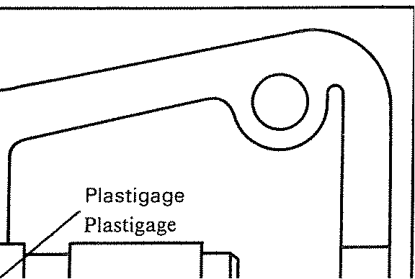
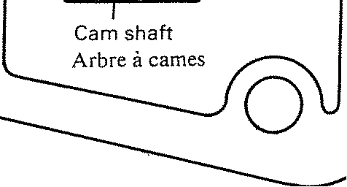
NOTE: -----------Do not turn camshaft when measuring clearance with Plastigage.
Camshaft-to-cap clearance:
Standard: 0.020",,0.054 mm (0.008""0.0021 in) Maximum: 0.160 mm (0.006 in)
If the camshaft-to-cap clearance exceeds specification, measure camshaft bearing surface diameter.
Bearing surface diameter:
Standard: 24.967""24.980 mm (0.9830""0.9835 in)
N.B.:--------------
Lorsqu'on mesure Ie jeu avec du Plastigage, ne pas tourner l'arbre a cames.
Jeu arbre a carnes/chapeau:
Standard: 0,020 "" 0,054 mm Maximum: 0,160 mm
Si Ie jeu arbre a carnes/chapeau depasse la valeur specifiee, mesurer Ie diametre de palier d'arbre a came.
Diarnetre de palier d'arbre a carnes:
Standard: 24,967 rv 24,980 mm
3·34

- If camshaft diameter is less than specification, causing excessive clearance, replace camshaft.
- If camshaft is within specification and cam-shaft-to-cap clearance is excessive, replace cylinder head,
2, Cam chain
Except in cases of oil starvation, the cam chain wears very little, If the cam chain has stretched excessively and it is difficult to keep the proper cam chain tension, the chain should be replaced,
- Cam sprockets
Check cam sprockets for obvious wear.
4, Cam chain dampers and tensioner Inspect the top cam chain damper (stopper guide) and two (2) vertical (slipper-type) dampers for excessive wear. Any that shows excessive wear should be replaced, Worn dampers may indicate an improperly adjusted or worn-out cam chain,
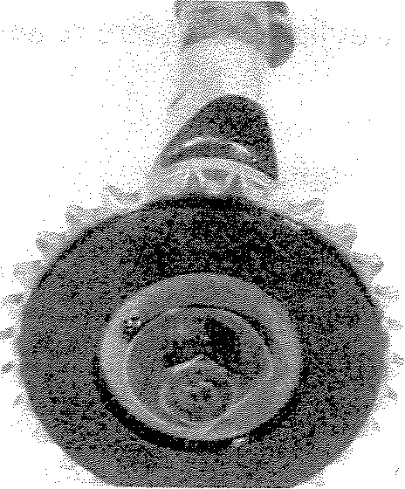
F. Cylinder
- Inspect the cylinder walls for scratches.
If vertical scratches are evident the cylinder wall should be rebored or the cylinder should be replaced.
- Measure cylinder wall wear as shown. If wear is excessive, compression pressure will decrease. Rebore the cylinder wall and replace the piston and piston rings.
- Si Ie diametre de palier d'arbre it carnes est inferieur it Ia valeur specifiee, entrainant un jeu excessif, changer l'arbre it carnes.
- Si Ie diametre de palier d'arbre it carnes est compris dans les !imites specifiees et si Ie jeu arbre it carnes/chapeau est excessif, changer la culasse.
- Chaine de distribution
Excepte dans Ie cas de manque d'huile, la chaine de distribution s'use tres peu. Si elle s'est excessivement allongee et s'il est difficile de Ia garder it Ia tension correcte, elle doit etre changee,
- Pignons d'arbres it carnes
Controler si les pignons d'arbres it carnes ne sont pas excessivement uses.
- Amortisseurs et tendeur de chaine de distribution
Controle si I'amortisseur superieur (guide de butee) et Ies deux (2) amortisseurs (type patin) verticaux de la chaine de distribution ne sont pas excessivement uses. Tout amortisseur presentant une usure excessive do it etre change. Des amortisseurs uses peuvent indiquer une chaine de distribution mal reglee ou usee.
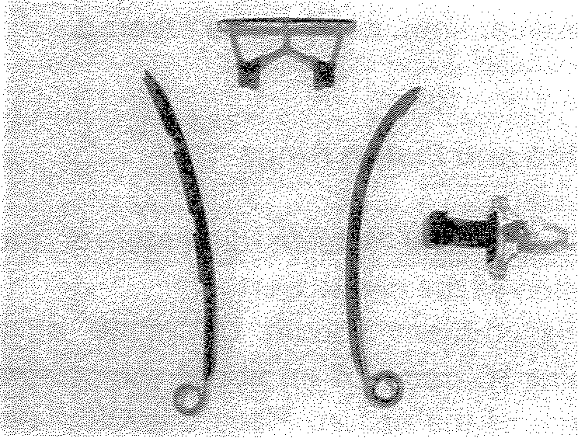
F. Cylindres
- Controler si Ies parois de cylindre ne presentent pas de rayures. S'il y a des rayures vertic ales apparentes, Ia paroi de cylindre doit etre realesee ou Ie cylindre doit etre change.
- Mesurer I'usure de paroi de cylindre comme montre, Si I'usure est excessive, la pression de compression diminuera. Realeser Ia paroi de cylindre et changer Ie piston et les segments.

Cylinder wear should be measured at three depths with a cylinder bore gauge. (See illustration.)
----- | Standard | Wear Limit
Cylinder bore | 71.50 mm | 71.60 mm
 | (2.8150 in) | (2.8190 in)
Cylinder taper |  | 0.05 mm
 |  | (0.002 in)
Cylinder out-of-round |  | 0.01 mm
 | - | (0.0004 in)
L'usure de cylindre doh etre mesuree en trois profondeurs it l'aide d'une jauge de mesure de cylindre. (Voir l'illustration.)
------------ | Standard | Limite d'usure
Alesage de cylindre | 71,50 mm | 71,60 mm
Conicite | - | 0,05 mm
Ovalisation |  | 0,01 mm
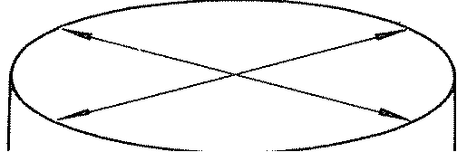
2/~-~" ,~/
•..•.. --
--- ----
3
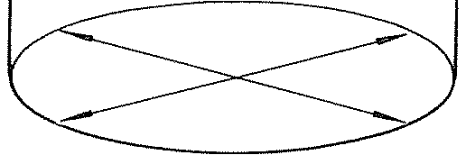
If the cylinder wall is worn more than the wear limit. it should be rebored.
G. Piston and Piston Rings 1. Piston
- Measure the outside diameter of the piston at the piston skirt.
Measurement should be made at a point 10 mm (0.4 in) above the bottom edge of the piston. Place the micrometer at right angles to the piston pin.
Standard | Size
Oversize 1 | 71.75 mm (2.8248 in)
Oversize 2 | 72.00 mm (2.8346 in)
Oversize 3 | 72.25 mm (2.8445 in)
Oversize 4 | 72.50 mm (2.8543 in)
Si l'usure de cylindre est supeneure it la limite, Ie cylindre doit etre realese.
G. Pistons et Segments 1. Piston
- Mesurer Ie diametre exterieur de piston au niveau de la jupe de piston.
La mesure doit etre faite it 10 mm au-dessus du bord inferieur du piston. Mettre Ie palmer perpendiculairement it l'axe de piston.
Standard | Taille
Cote reparation 1 | 71,75 mm
Cote reparation 2 | 72,00 mm
Cote reparation 3 | 72,25 mm
Cote reparation 4 | 72,50 mm
3-36

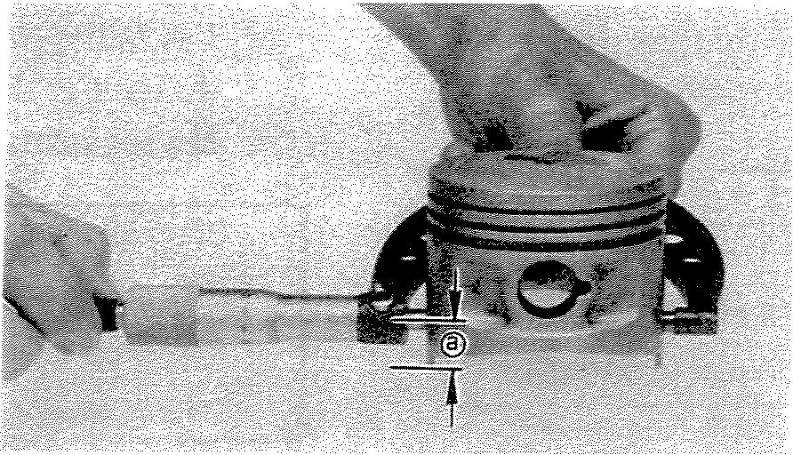
a. 10 mm (0.4 in)
b. Determine piston clearance as follows:
Minimum bore measurement
- Maximum piston measurement = Piston clearance
EXAMPLE:
71.50 mm (2.8150 in)
- 71,45 mm (2.8130 in) = 0,05 mm (0.0020 in) piston clearance
Piston clearance:
Standard: 0.050"""'0.055 mm (0.0020"'0.0022 in) Service limit: 0.1 mm (0.0039 in)
- Piston ring/ring groove fit must have correct clearance. If the piston and ring have already been used, the ring must be removed and the ring groove cleaned of carbon. The ring should then be reinstalled. Use a feeler gauge to measure the gap between the ring and the land.
 | Top | O.04~O.08 mm
 |  | (O.0016~O.0031 in)
Side clearance
 | 2nd | O.03~O,07 mm
 |  | (O,0012~O.0028 in)
a. lOmm
b. Determiner Ie jeu de piston comme suit:
Mesure minimale d'alesage
- Mesure maximale de piston = Jeu de piston
EXEMPLE:
71,50 mm - 71,45 mm
= jeu de piston de 0,05 mm
Jeu de piston:
Standard: 0,050 '" 0,055 mm Limite de reparation: 0,1 mm
- L'ajustage segment/gorge de segment doit avoir Ie jeu correct. Si Ie piston et les segments ont deja ete utilises, Ies segments doivent etre enleves et la calamine des gorges de segment doit etre eliminee, Les segments doivent alors etre remis en place. Utiliser une jauge d'epaisseur pour me surer Ie jeu segment/gorge de segment.
 | Sammet | 0,04 ~ 0,08 mm
Jeu lateral
 | Zerne | 0,Q3 ~ 0,07 mm
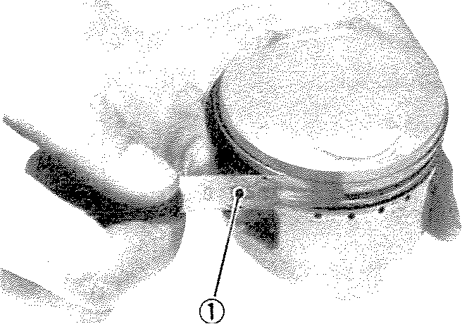
1 Feeler gauge
1. J auge d'epaisseur

2. Piston ring
- The oversize top and middle ring sizes are stamped on top of the ring.
Oversize 1 | 0.25 mm (0.0098 in)
Oversize 2 | 0.50 mm (0.0197 in)
Oversize 3 | 0.75 mm (0.0295 in)
Oversize 4 | 1.00 mm (0.0394 in)
- The expander spacer of the bottom ring (oil control ring) is color-coded to identify sizes.
The color mark is painted on the expander spacer.
Size | Color
Oversize 1 | Brown
Oversize 2 | Blue
Oversize 3 | Black
Oversize 4 | Yellow
- Push the ring into the bore and check end gap clearance with a feeler gauge.
NOTE: ------------The end gap on the expander spacer of the oil control ring is unmeasureable. If the oil control ring rails show excessive gap, all three components should be replaced.
-------- | Standard | Limit
Top/2nd ring | 0.2~0.4 mm | 1.0 mm
 | (0.008~0.016 in) | (0.039 in)
Oil control | 0.2~0.9 mm | 1.5 mm
(Rails) | (0.008~0.035 in) | (0.059 in)
H. Piston Pin
- Apply a light film of oil to pin. Install in connecting rod small end. Check for play. There should be no noticeable vertical play. If play exists, check connecting rod small end for wear. Replace pin and connecting rod as required.
- The piston pin should have no noticeable free play in piston. If the piston pin is loose, replace the pin and/or the piston.
2. Segments
- L~s .tailles de cote reparation des segments du haut et du milieu sont poinconnees sur ces segments.
Cote reparation 1 | 0,25 mm
Cote reparation 2 | 0,50 mm
Cote reparation 3 | 0,75 mm
Cote reparation 4 | 1,00mm
- Les tailles de l'expandeur du segment du bas (segment racleur) peuvent etre identifiees Ii l'aide du code de couleur suivant.
Le rep ere de couleur est peint sur l'expandeur.
Taille | Couleur
Cote reparation 1 | Brun
Cote reparation 2 | Bleu
Cote reparation 3 | Noir
Cote reparation 4 | laune
- Mettre chaque segment dans l'alesage et controler l'ecartement de ses extremites avec une jauge d'epaisseur.
N.B.:-------------L'ecartement des extrernites de l'expandeur du segment racleur ne peut pas etre mesure. Si les rails du segment racleur ont un ecartement trop important, les trois elements doivent etre changes.
----- | Standard | Limite
Segment du haut/Zerne | 0,2 ~ 0,4 mm | 1,Omm
segment
Racleur d'huile (Rails) | 0,2 ~ 0,9 mm | 1,5mm
H. Axes de Piston
- Huiler legerement chaque axe de piston.
L'installer dans Ie pied de bielle. Controler s'il n'y a pas de jeu. II ne doit pas y avoir de jeu vertical sensible. S'il y a du jeu, controler si Ie pied de bielle n'est pas use. Si necessaire, changer l'axe et la bielle.
- L'axe de piston ne doit pas avoir de jeu sensible dans Ie piston. Si l'axe de piston est lache, changer l'axe et/ou Ie piston.
3-38

I. Crankshaft
- Crankshaft run-out
Support the crankshaft at both ends on V-blocks. Measure the amount of crankshaft run-out on the main bearing journals with a dial gauge while rotating crankshaft.
Run-out limit: 0.030 mm (0.0012 in)
If run-out exceeds limit. replace crankshaft.
.. I. Vilebrequin
- Ovalisation de vilebrequin
Poser les deux extremites du vilebrequin sur des "V" de mecanicien. Mesurer Ie montant de I'ovalisation des tourillons it I'aide d'un comparateur tout en faisant tourner Ie vilebrequin.
Limite d'ovalisation: 0,030 mm
Si l'ovalisation depasse la limite, changer Ie vilebrequin.
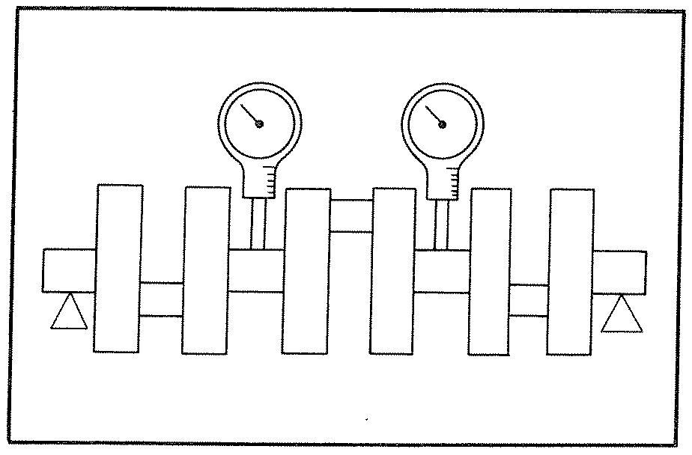
- Inspection of inserts
Check the bearing inserts. If the inner or outer surface is burned, flaked, rough, scratched or worn, the insert should be replaced.
- Measuring main bearing oil clearance
a Clean all crankshaft and crankcase journal surfaces.
- Place upper crankcase half upsidedown on a bench. Install bearing inserts into top crankcase.
- Install crankshaft into upper crankcase.
- Place Plastigage on crankshaft journal surface to be inspected.
NOTE: ---------- _
Do not move crankshaft until clearance check has been completed.
- Controle des coussinets
Controler les coussinets de palier. Si Ia surface interne au externe est brulee, ecaillee, rugueuse, rayee au usee, Ie coussinet doit etre change.
- Mesure du jeu de Iubrification de coussinet:
- Nettoyer les surfaces des paliers et des touriIIons.
- Mettre le demi-carter superieur sur un etabli, Installer les coussinets dans ce demi-carter,
- Installer le vilebrequin dans Ie demi-carter superieur.
- Mettre du Plastigage sur Ia surface du tourillon it in specter.
N.B.:---------------
Ne pas bouger Ie vilebrequin tant que Ie controle de I'intervalle de lubrification n'est pas terrnine.

o
o
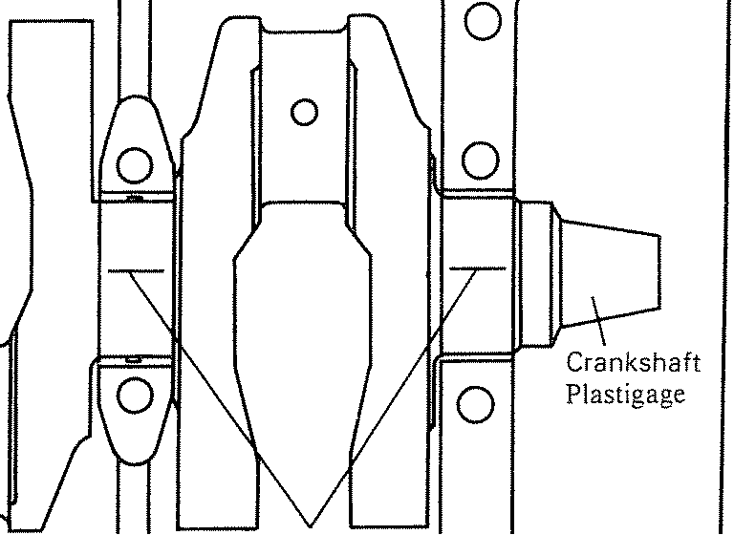
o
Plastigage Vilebrequin
o
- Install bearing inserts into bottom
crankcase. Carefully, place lower
crankcase onto upper crankcase.
- Install crankcase holding bolts through 8. Tighten to full torque in torque sequence cast on crankcase.
Crankcase torque (10 mm bolt): 37 Nm (3.7 rn-kq. 26.8 ft-lb)
- Remove bolts in reverse assembly order (8,7,6 .. etc.)
- Carefully remove lower crankcase.
Measure width of Plastigage on crankshaft journals to determine clearance.
Main bearing oil clearance: 0.060 rv 0.082 mm (0.0024 rv 0.0032 in)
4. Crankshaft main bearing selection
- Numbers used to indicate crankshaft journal sizes are stamped on the L.H. crank web. The first four (4) are main bearing journal numbers, starting with the left journal. The three (3) connecting rod bearing journal numbers follow in the same sequence.
- Installer les coussinets de palier dans le demi-carter inferieur. Tres soigneusement, mettre Ie demi-carter inferieur sur Ie demicarter superieur.
- Installer les boulons de fixation de carter 1 a 8. Serrer au couple specific en suivant l'ordre indique sur le carter.
Couple de serrage de carter (boulon de 10 mm)
37 Nm (3,7 m-kg)
- Enlever Ies boulons dans l'ordre inverse du montage (8, 7, 6 ... etc.).
- Enlever soigneusement le demi-carter inferieur. Pour determiner le jeu, mesurer la largeur du Plastigage sur les tourillons de vilebrequin.
Intervalle de Iubrification de coussinet: 0,060 rv 0,082 mm
- Choix des coussinets de palier de vilebrequin
- Les numeros utilises pour indiquer les tailles de tourillon et de maneton de vilebrequin sont poinconnes sur le flasque gauche du vilebrequin. Les quatre (4) premiers sont les numeros de tourillon, en commencant par Ie tourillon gauche. Les trois (3) numeros de maneton sui vent dans le meme ordre.
3-40

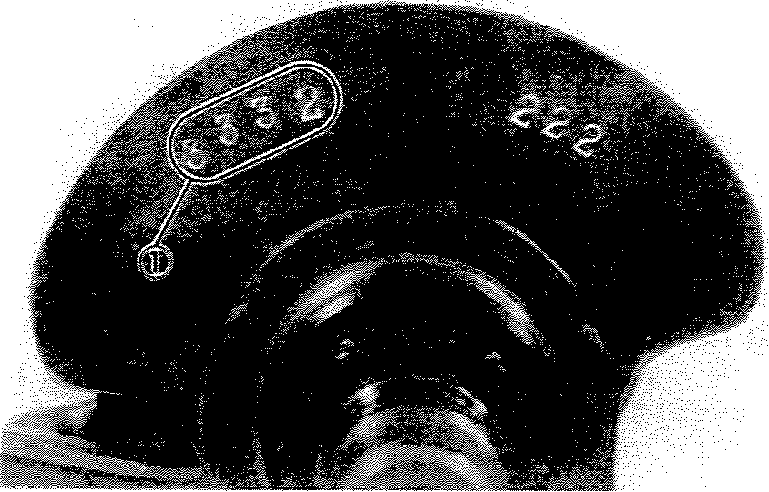
1. Size numbers
- Each main bearing journal is numbered 1,2 or 3. Each crankcase bearing housing is numbered 4, 5 or 6. The proper bearing selection is made by subtracting the crankshaft journal number from the crankcase bearing housing number. The result is the bearing size (number).
1. Numeros de taille
- Chaque tourillon de vilebrequin porte le numero 1, 2 ou 3. Chaque palier (carter) porte Ie numero 4, 5 ou 6. Le choix du coussinet correct est fait en soustrayant le nurnero de tourillon au numero de palie (carter). Le resultat est Ie numero de coussinet.
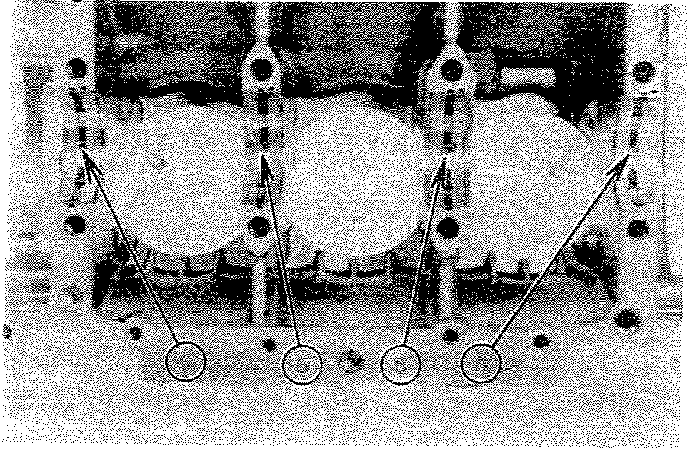
Use the color code table to choose the proper insert.
 | BEARING COLOR CODE
No. | 1 | Blue
No.2 |  | Black
NO.3 |  | Brown
No.4 |  | Green
No.5 |  | Yellow
EXAMPLE:
Case No. (Minus) Journal No.
Bearing No.4 - 2 = 2
No.2 insert is Black. Use a black main bearing insert.
Utiliser Ie code de couleur pour choisir Ie roulernent correct.
CODE DE COULEUR DE ROULEMENT
No.1 | Bleu
No.2 | Noir
No.3 | Brun
No.4 | Vert
No.5 | Jaune
EXEMPLE:
No. de palier - No. tourillon
= No. de roulement 4 2 2
Le roulement No. 2 est noir, Utiliser un coussinet noir.

- When assembling, apply a liberal coat of motor oil to all bearing surfaces.
- Observe normal crankcase holding bolt torque sequence.
J. Connecting Rod
1 Remove rod cap securing nuts, rod cap and inserts.
2, Inspection
- Examine bearing inserts for scratches, flaking or other obvious signs of wear or damage. If the inner or outer surfaces are worn or damaged, the inserts should be replaced.
- Examine the connecting rods and crankshaft.
- Measure rod bearing clearance Measurement of rod bearing clearance is similar to main bearing clearance measurement.
- Clean all bearing surfaces.
- Place a piece of Plastigage on connecting rod cap. Place cap on crankshaft journal. Do not allow the cap to move. Install special bolts and apply molybdenum disulfide grease to the threads. Install rod and nuts. Tighten rod caps evenly to specified torque:
Rod cap torque:
39 Nm (3.9 m-kq. 28.2 ft-lb]
- Remove connecting rod and cap.
Measure width of Plastigage to determine oil clearance.
Oil clearance (rod): 0.042 ,....... 0.064 mm
(0.0017"" 0.0025 in)
- Remove Plastigage from bearing surfaces.
- Selecting rod bearing inserts
- Connecting rod size numbers are indicated by 4, 5 or 6 and are marked in ink on the connecting rods and caps.
- The rod bearing journal size 'lumbers are indicated by 1, 2 or 3 and are stamped on the left end of the crankshaft.
- Lors du montage, huiler genereusement les suffaces de coussinet avec de l'huile moteur.
- Suivre J'ordre normal de serrage des boulons de fixation de carter.
J. Bielles
- Enlever les ecrous de fixation des chapeaux de bielle, les chapeaux de bielle et les coussinets.
- Controle
- Controler si les coussinets ne sont pas rayes, ecailles, uses ou endornmages. Si les surfaces internes au externes sont usees au endomrnagees, les coussinets doivent etre changes.
- Controler les bielles et Ie vilebrequin.
- Mesure du jeu des coussinets de bielle
La mesure du jeu des coussinets de bielle est similaire it la mesure du jeu des coussinets de palier de vilebrequin,
- Nettoyer Ies surfaces des coussinets.
- Mettre un morceau de Plastigage sur chaque chapeau de bielle. Mettre les chapeaux sur les manetons de vilebrequin. Les chapeaux ne doivent pas bouger. Installer les boulons speciaux et mettre de la graisse au bisulfure de molybdene sur leurs filetages. Installer Ies bielles et les ecrous. Serrer Ies chapeaux de bielle uniformement et au couple specifie,
Couple de serrage de chapeau de bielle: 39 Nm (3,9 m-kg)
- Enlever Ies bielles et Ies chapeaux.
Mesurer Ia largeur du Plastigage pour determiner l'intervalle de lubrification.
Intervalle de lubrification (bielle): 0,042 ,....... 0,064 mm
d. Enlever Ie Plastigage des coussinets. 4. Choix des coussinets de tete de bielle
- Les numeros de taille de bielle sont indiques par 4, 5 ou 6 et sont marques it l'encre sur les bielles et les chapeaux de bielle.
- Les numeros de maneton de vilebrequin sont indiques par 1, 2 au 3 et sont poinconnes sur Ie flasque gauche du vilebrequin.
3-42

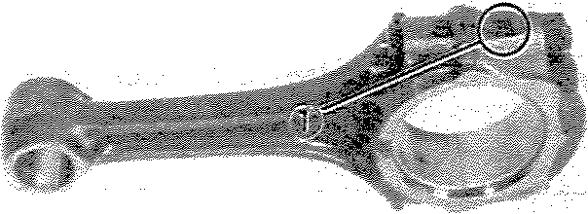
1 Size number
L Nurnero de taille
- The proper insert selection is made by subtracting the crankshaft journal number from the rod size number. Use the color code to choose the proper insert.
EXAMPLE:
Rod No. (Minus) Journal No. = Bearing No.5 - 2 = 3
No.3 insert is Brown. Use Brown bearing inserts.
BEARING COLOR CODE
No.1 | Blue
No.2 | Black
No.3 | Brown
No.4 | Green
No.5 | Yellow
- When assembling, apply a liberal coat of motor oil to all bearing surfaces.
NOTE: -----------When applying final torque to the rod caps, observe the following procedures:
Apply molybdenum disulfide grease to connecting rod bolt threads. Apply torque evenly to both ends of the cap. While tightening, if a torque of 33 Nm (3.3 m-kg, 24 ft-lb) or more is reached, DO NOT STOP tightening until final torque is reached. If tightening is interrupted between 33 Nm (3.3 m-kg, 24 ft-lb) and 38 Nm (3.8 m-kg, 27 ft-Ib). loosen the nut to less than 33 Nm (3.3 m-kg, 24 ft-lb) and start again. Tighten
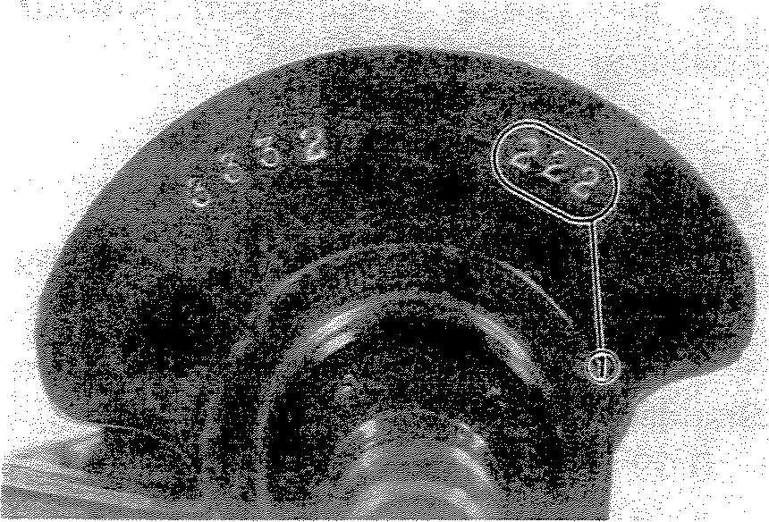
1. Size numbers
L Numeros de taille
- Le choix du coussinet correct est fait en soustrayant Ie numero de maneton de vilebrequin au numero de taille de bielle. Utiliser Ie code de couleur pour choisir Ie roulement correct.
EXEMPLE:
No. de bielle No. de maneton
= No. de roulement
5 - 2 = 3
Le roulement No. 3 est Brun. Utiliser un roulement Brun.
CODE DE COULEUR DE ROULEMENT
No.1 | Bleu
No.2 | Noir
No.3 | Brun
No.4 | Vert
No.5 | Jaune
- Lors du montage, huiler genereusement les surfaces de roulement avec de l'huile moteur.
N.B.:--------------
Lorsqu'on serre les chapeaux de bielle au couple final, observer les procedures suivantes:
Mettre de la graisse au bisulfure de molybdene sur les filetages des boulons de bielle. Serrer les deux extremites de chaque chapeau au meme couple. Pendant Ie serrage, si un couple de 33 Nm (3,3 m-kg) ou plus est atteint, NE PAS ARRETER DE SERRER tant que Ie couple final n'est pas atteint. Si Ie serrage est interrompu entre 33 Nm (3,3 m-kg) et 38 Nm (3,8 m-kg),

to full torque specification without pausing.
K. Oil Pump
- Check the clearance between housing and outer rotor.
Standard clearance: 0.09 rv 0.15 mm (0.0035 rv 0.0059 in)
- Check the clearance between outer rotor and inner rotor.
Standard clearance: 0.03 rv 0.09 mm (0.0012 rv 0.0035 in)
- Check the plunger for scratches and wear.
desserrer l'ecrou jusqu'a moins de 33 Nm (3,3 m-kg) puis recommencer. Serrer jusqu'au couple final sans interruption.
K. Pompe it Huile
- Controler le jeu entre le boitier et le rotor externe.
Jeu standard: 0,09 ,......, 0,15 mm
- Controler le jeu entre le rotor externe et le rotor interne.
Jeu standard: 0,03 rv 0,09 mm
- Controler si Ie plongeur n'est pas raye ou use.
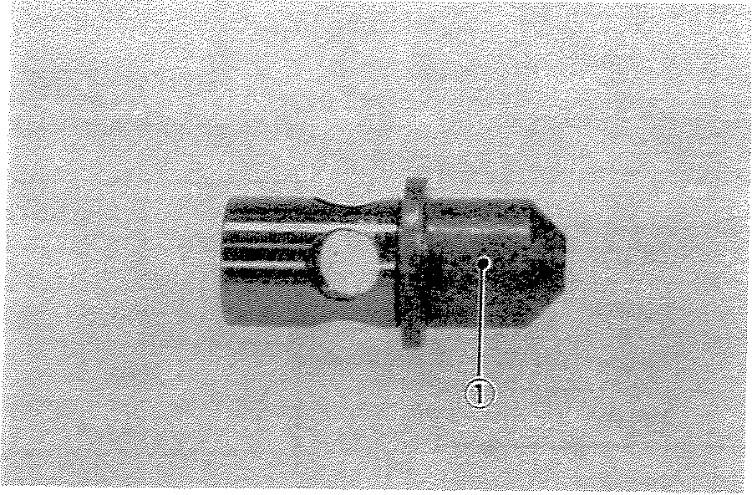
1. Relief valve plunger
l. Primary Drive
- "HY-VO" Chain
The "HY-VO" primary chain is a plateand-pin type that does not use rollers as in the case of a conventional motorcycle drive chain. The plates of the chain form a mating surface for the primary gear teeth. That is; the primary gears actually mesh with the chain plates. This chain is extremely durable and, under normal conditions, can be expected to last the life of the motorcycle engine. However, if obvious damaqe is caused through serious oil starvation or abrasive oil contamination, the chain should be rep/aced.
I. Plongeur du clapet de decharge
3-44
L. Transmission Primalre
- Chaine "HY-VO"
La chaine primaire "HY-VO" est une chaine du type a plaques et goupiUes n'utilisant pas de rouleaux comme dans Ie cas des chaines classiques. Les plaques de la chaine forment une surface d'accouplement pour les dents de pignon primaire. Autrement dit, Ie pignon primaire accroche en fait sur les plaques de la chaine. Cette chaine est extremement durable et, sous des conditions norm ales, peut durer toute la vie du moteur de la motocyclette. Toutefois, si un endommagement evident est cause par un serieux manque d'huile ou par des materiaux abrasifs contenus dans de l'huile contaminee, la chaine doit etre chan gee.

2. Clutch damper
a Remove the circlip using a press and the damper compressor (special tool). Press the tool on .the collar no more than necessary to remove the circlip. The damper springs may be damaged if excessive pressure is applied.
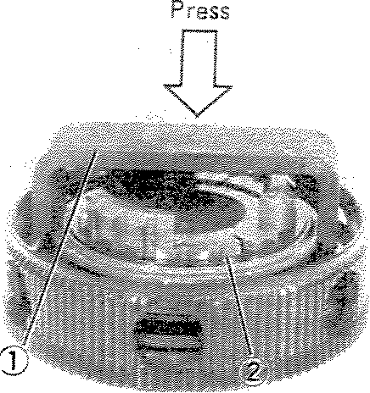
- Damper compressor
- Circlip
- Compresseur d'amortisseur
- Circlip
- Inspect the damper cam and pin surfaces. Check for smooth cam action. Check for excessive wear on the cam and pin surfaces. If operation is not smooth or the cam surfaces are severely worn, replace the damper assembly.
- Inspect the plate washer, splings, and thrust bearing for wear or damage. Replace if necessary.
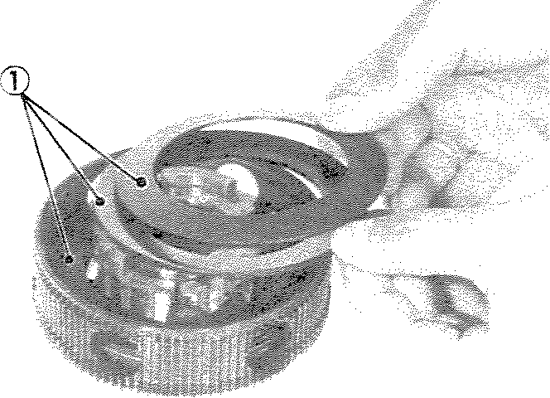
1 Damper springs
I. Ressorts d'amortisseur
d. Damper reassembly
- Install the thin plate washer, thrust bearing and thick plate washer in that order.
2. Amortisseur d'embrayage
- Enlever Ie circlip it l'aide d'une presse et du compresseur d'amortisseur (outil special). Ne pas appuyer sur la collerette de l'outil plus que necessaire pour enlever Ie circlip. Les res sorts de l'amortisseur risquent d'etre endommages si une force excessive est appliquee.
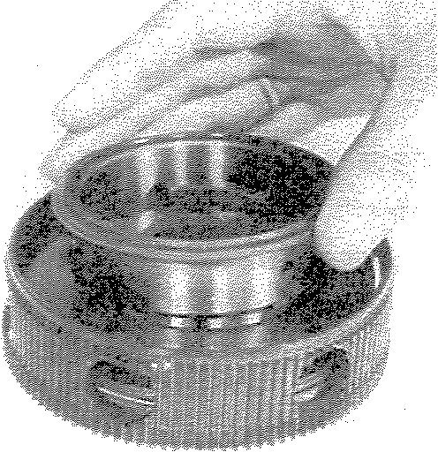
- Controler Ies surfaces de la came et de l'axe de l'amortisseur. Controler si la came agit enn douceur. Controler si les surfaces de la came et de l'axe ne sont pas excessivement usees, Si le fonctionnement ne se fait pas en douceur ou si Ies surfaces sont tres usees, changer l'ensemble amortisseur.
- Controler si Ies rondelles plates, les ressorts et la rondelle de butee ne sont pas uses ou endommages. Changer si necessaire.
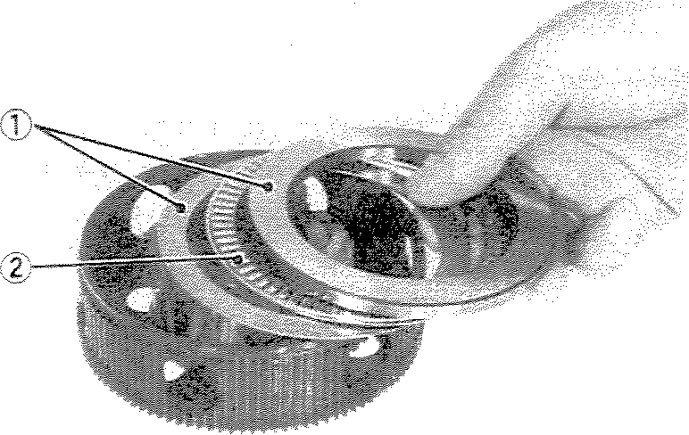
1 Plate washers 2. Thrust bearing
I. Rondelles plates 2. Rondelle de butee
d. Remontage de l'amortisseur
- Monter, dans I'ordre, la rondelle plate fine, la rondelle de butee et la rondelle plate epaisse.

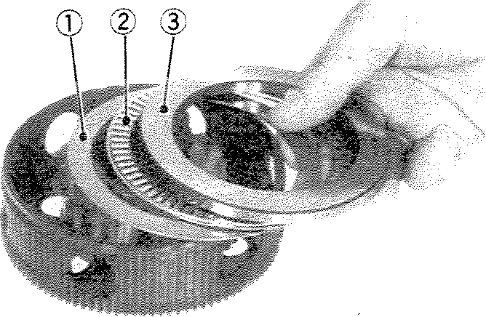
1 Thi n plate washer
- Thrust bearing
- Thick plate washer
- Install the damper springs.
- Install the collar.
- Use a press and the damper compressor (special tool) to compress the springs.
- Install the circlip.
CAUTION: ------------, When installing the circlip, the damper pin must be positioned in the center of the damper cam. Damage to the damper assembly could result from improper positioning.
3. Clutch housing
- Check dogs on clutch housing. Look for cracks and signs of galling on edges. If damage is moderate, deburr. If severe, replace clutch housing.
NOTE: ------------Galling on the friction plate dogs of the clutch housing will cause erratic clutch operation.
- Apply a thin film of oil to transmission main shaft and inside surface of clutch housing. Slip clutch housing over main shaft.
- Clutch boss
- The clutch boss contains a built-in damper beneath the first clutch plate (clutch plate 2). It is not normally necessary to remove the circlip and disassemble the built-in damper unless there is serious clutch chattering.
I. Rondelle plate fine
- Rondelle de butee
- Rondelle plate epaisse
- Monter les res sorts d'amortisseur.
- Monter la collerette.
- Utiliser une presse et Ie compresseur d'amortisseur (outil special) pour comprimer les ressorts.
- Monter Ie circlip.
ATTENTION: ---------..., Lors de la mise en place du circlip, I'axe d'amortisseur doh etre positionne au centre de la came d'amortisseur. L'endommagement de I'ensemble amortisseur pourrait resulter d'un positionnement incorrect.
3. Cloche d'embrayage
- Controler les dents de loup de la cloche d'embrayage. Voir si elles ne sont pas fendues et si leurs bords ne presentent pas des signes d'excoriation. Si les dommages sont rnoderes, ebarber. S'ils sont importans, changer la cloche d'embrayage.
N.B.:--------------
L'excoriation des dents de loup de la cloche d'embrayage entrainera un fonctionnement irregulier de l'embrayage.
- Mettre une legere couche d'huile sur I'arbre principal de la boite de vitesses et sur la surface interieure de la cloche d'embrayage. Glisser la cloche d'embrayage sur I'arbre principal.
- Tambour porte-disques d'embrayage
- Le tambour porte-disques contient un amortisseur incorpore sous Ie premier disque d'embrayage (disque d'embrayage 2). II n'est normalement pas utile d'enlever Ie circlip et de demonter I'amortisseur incorpore a moins qu'il y ait un broutement important de I'embrayage.
3-46

- Check splines on clutch boss for galling, If damage is slight to moderate. deburr; if it is severe, replace clutch boss,
NOTE: ----------- __ Galling on clutch plate splines will cause erratic operation,
5, Friction and clutch plates
Check clutch steel plates and friction plates for heat damage, Measure friction plate thickness at 3 or 4 points, Check each clutch plate for signs of heat damage and warpage, Place on surface plate (plate glass is acceptable) and use feeler gauge as illustrated, If warpage exceeds tolerance. replace,
------------ | Standard | Wear Limit
Friction plate | 2,8 mm | 2,6 mm
thickness | (0,11 in) | (0,10 in)
Clutch plate |  | 0,05 mm
warp limit | - | (0,0020 in)
NOTE: ------------_ For optimum performance. if any friction or clutch plate requires replacement, it is advisable to replace the entire set
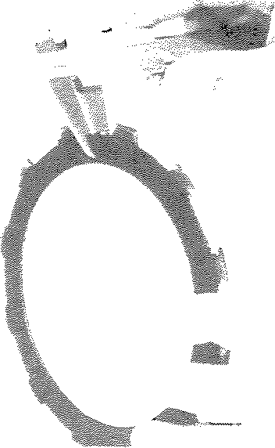
- Controler si les cannelures du tambour porte-disques ne sont pas excoriees, Si les dommages sont faibles ou moderes, ebarber; s'ils sont importants, changer.
N.B.:-------------_
L'excoriation des cannelures du tambour portedisques entrainera un fonctionnement irregulier de l'embrayage.
- Disques de friction et d'embrayage Controler si les disques d'embrayage en acier et les disques de friction ne sont pas endornmages par la chaleur. Mesurer l'epaisseur de chaque disque de friction en 3 ou 4 endroits. Verifier si les disques d'embrayage presentent des signes de voile ou sont endomrnages par la chaleur. Las placer sur une plaque a surfacer (une plaque de verre est acceptable) et utiliser une jauge d'epaisseur cornme rnontre sur I'illustration. Si Ie voile depasse les tolerances, rem placer.
~ | Standard | Limite d'usure
Epaisseur de disque | 2,8 mm | 2,6mm
de friction
Limite de voile de |  | 0,05 mm
 | -
disque d'embrayage
N.B.:--------------
Pour obtenir des performances optimales, si J'un des disques de friction doit etre remplace, il est conseille de remplacer le jeu complet.
1
1 Feeler gauge
L Jauge d'epaisseur

- Clutch push screw assembly
Check the end of the clutch push screw for indentation. If severe, clutch adjustment may be difficult. Check for smooth operation of the push screw assembly. If end is indented or operation is not smooth replace the push screw assembly.
- Clutch springs
Measure the clutch spring free length. Replace the springs as a set if any is less than minimum free lenqth.
Clutch spring minimum length: 41.8 mm (1.646 in)
M. Transmission
- Inspect each shift fork for signs of galling on gear contact surfaces. Check for bending. Make sure each fork slides freely on its guide bar.
- Ensemble vis de debrayage
Controler si l'extremite de la vis de debrayage n'est pas bosselee, Si Ie dommage est important, le reglage de l'embrayage risque d'etre difficile. Controler si l'ensemble vis de debrayage fonctionne en douceur. Si l'extrernite est bosselee ou si Ie fonctionnement ne se fait pas en douceur, changer l'ensemble vis de debrayage.
- Ressorts d'embrayage
Mesurer la longueur libre de chaque ressort d'embrayage. Changer tous les ressorts si un seul d'entre-eux est trop court.
Longueur minimale de ressort d'embrayage: 41,8 mm
M. BOlte de Vitesses
- Controler chaque fourchette pour voir si ses surfaces de contact avec les pignons ne presentent pas des signes d'excoriation. Controler aussi si les fourchettes ne sont pas tordues. S'assurer que chaque fourchette coulisse librement sur son guide.
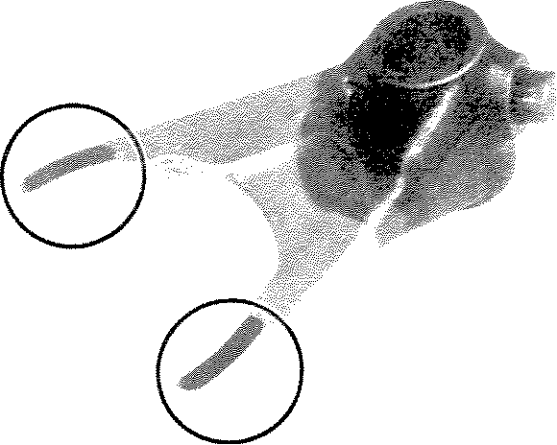
- Roll the guide bar across a surface place. If the bar is bent replace.
- Check the shift cam grooves for signs of wear or damage. If any profile has ex" cessive wear and/or damage, replace cam.
- Check the cam followers on each shift fork for wear. Check the ends that ride in the grooves in the shift cam. If they are worn or damaged, replace the shift forks.
- Faire rouler chaque guide sur un marbre.
Si Ie guide est tordu, le changer.
- Controler si Ies gorges du barillet ne sont pas usees ou endommagees. Si une gorge est excessivement usee et/ou endommagee, changer Ie barillet.
- Controler si Ies doigts de barillet de chaque fourchette ne sont pas uses. Controler les extremites qui coulissent dans Ies gorges du barillet. Si elles sont usees ou endommagees, changer les fourchettes.
3-48

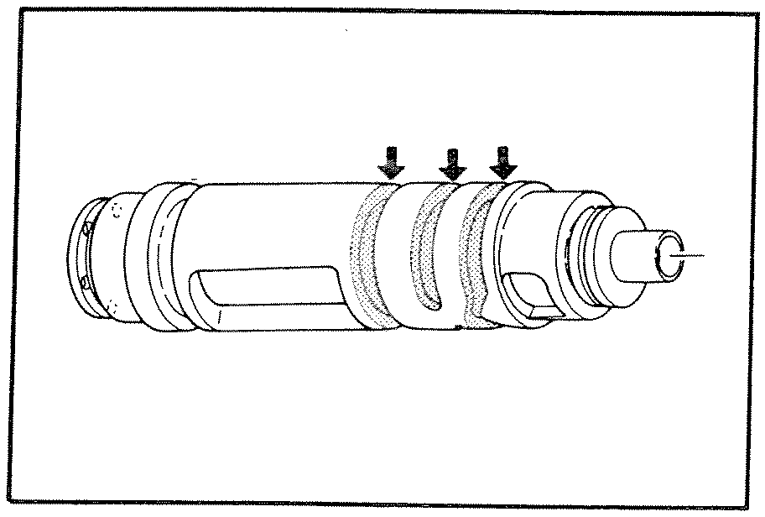
- Check shift cam dowel pins and side plate for looseness, damage or wear. Replace as required.
- Check the shift cam stopper plate and circlip and stopper for wear. Replace as required.
- Check the transmission shafts using a centering device and dial gauge. If any shaft is bent beyond specified limit replace shaft.
Maximum run-out: 0.08 mm (0.0031 in) I
- Carefully inspect each gear. Look for signs of obvious heat damage (blue discoloration). Check the gear teeth for signs of pitting, galling or other extreme wear. Replace as required.
- Check to see that each gear moves freely on its shaft.
- Check to see that all washers and clips are properly installed and undamaged. Replace bent or loose clips and bent washers.
- Check to see that each gear properly engages its counterpart on the shaft. Check the mating dogs for rounded edges, cracks, or missing portions. Replace as required.
N. Starter Drives
1. Electric starter clutch and gears
a Check the surface of the idle gear (2) for pitting or other damage. If severe, replace the gear.
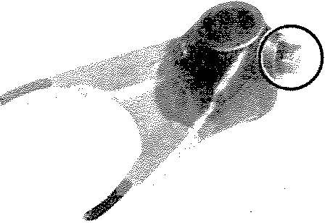
- Controler si les goujons d'assemblage et la plaque laterale n'ont pas de jeu et ne sont pas endornmages ou uses. Changer si necessaire.
- Controler si la plaque d'arret et Ie circlip et la butee ne sont pas uses. Changer si necessaire.
- Controler les arbres de la boite de vitesses it l'aide d'un dispositif de centrage et d'un compara.eur. Si la torsion d'un arbre depasse la limite specifiee, changer l'arbre.
Torsion maximale: 0,08 mm
- Controler soigneusement chaque pignon.
Chercher les signes d'endommagement par la chaleur (decoloration bleue). Controler si les dents de pignon ne sont pas piquees, excoriees ou gravement usees. Changer si necessaire.
- Controler si chaque pignon se deplace librement sur son arbre.
- Controler si to utes les rondelles et circlips sont bien mis en place et en bon etat, Changer les circlips tordus ou laches et les rondelles tordues.
- Controler si chaque pignon se met COfrectement en prise avec son homologue sur l'arbre. Controler si les dents de loup n'ont pas de bords arrondis et ne sont pas fendues au cassees. Changer si necessaire.
N. Dispositifs de Dernarrage
- Embrayage et pignons du dernarreur electrique
- Controler si Ia surface du pig non (2) n'est pas piquee ou endornmagee. Si Ies dornmages sont importants, changer Ie pignon.

- Check the spring caps and the springs for deformation or damage. If severe, replace as necessary.
- Check the starter clutch bolt (allen screw) for looseness. If loose, remove the bolt and replace with new bolt. Apply a thread locking compound such as "LOCTITE" to threads and tighten to specified torque. Stake over the end of the bolts.
Starter clutch bolt torque:
30 Nm (3.0 rn-kq. 21.7 ft-Ib)
2. Kick starter
- Kick gears
Check the kick gears for wear or scratches on teeth, particularly in the chamfered area of each gear.
- Kick clip spring
The kick clip is fitted to kick gear and slides in the groove. A too-tight or loose-fitting clip may result in improper operation. If too loose, bend the kick clip so that the friction increases, or replace clip.
O. Crankcases and Strainer Cover
- Check crankcases for cracks or other damage.
- Clean all oil passages and blowout with compressed air.
- Strainer cover: Apply a thread locking compound such as "LOCTITE" to strainer cover bolts during reassembly.
P. Bearing and Oil Seals
- After cleaning and lubricating bearings, rotate inner race with a finger. If rough spots are felt. replace the bearing.
NOTE: ----'---------Bearings are most easily removed or installed if the housings are first heated to approximately 95° "": 125°C (200° ,......- 250° F). Bring the case up to proper temperature slowly. Use an oven to avoid distortion.
- Controler si Ies chapeaux des ressorts et les C ressorts ne sontpas deforrnes ou endommages. Changer si necessaire,
- Controler si la vis de l'embrayage de demarreur (vis Allen) n'est pas lache. Si elle est lache, l'enlever et la changer. Mettre un agent de blocage tel que du "LOCTITE" sur Ie filetage et serrer au couple specifie. Aplatir les extremites de VlS.
Couple de serrage de vis d'embrayage de demarreur: 30 Nm (3,0 m-kg)
2. Kick starter
- Pignons de kick
Controler si les pignons du kick ne sont pas uses ou si leurs dents ne sont pas rayees. En particulier, controler la partie chanfreinee de chaque pignon.
- Agrafe de kick
L'agrafe de kick est ajustee au pig non de kick et coulisse dans la gorge. Une agrafe trop ten due ou lache peut entrainer un mauvais fonctionnement. Si elle est trop lache, tordre l'agrafe de kick pour augmenter la friction, ou changer l'agrafe.
O. Carters et Couvercle de la Crepine
- Controler si les carters ne sont pas fendus ou endommages.
- Nettoyer tous les passages d'huile et les passer a l'air cornprime.
- Couvercle de la crepine: Lors du remontage, mettre un agent de blocage tel que du "LOCTITE" sur les filetages des boulons du couvercle de la crepine.
P. Roulements et Bagues d'etancheite
- Apres avoir nettoye et lubrifie les roulements, tourner la cage interne avec un doigt. Si des points durs sont sentis, changer Ie roulement.
N.B.:--------------
Les roulements sont plus facilement enleves ou mis en place si les carters sont d'abord chauffes jusqu'a environ 95° 125°C. Amener lentement le carter jusqu'a la temperature correcte. Pour eviter les deformations, utiliser une etuve.
3-50

- Check oil seal lips for damage and wear, Replace as required.
Q. Middle Gear Case'
NOTE: ---------- _
This section involves external inspection only. For middle gear case overhaul and adjustment, refer to the Yamaha Shaft Drive Service Manual.
- Inspect entire exterior for leakage. If leakage is found, the unit should be disassembled.
- Check middle gear lash as follows:
- Support gear case in a vise by the output shaft flange. Connect the lash measurement tool to the input shaft as shown.
- Mount a dial gauge against the lash measurement tool at the scribed mark (34 mm from the center of the shaft).
- Controler si les levres de bague d'etancheite ne sont pas endomrnagees ou usees. Changer si necessaire.
Q. Carter de Transmission Intermediaire
N.B.:----------- _
Cette section comprend seulement Ie controle externe. Pour la revision et Ie reglage du carter de transmission interrnediaire, se reporter au Manuel de Reparation d' Arbre de Transmission Yamaha.
- Controler tout I'exterieur pour voir s'il n'y a pas de fuite. Si une fuite est trouvee, Ie carter doit etre dernontee.
- Controler Ie jeu de Ia transmission intermediaire comme suit:
- Fixer Ie carter dans un etau par Ia bride de l'arbre de sortie. Comme montre, monter l'outil de mesure de jeu sur l'arbre d'entree.
- Monter un comparateur contre l'outil de mesure de jeu au niveau du trait (it 34 mm du centre de l'arbre).
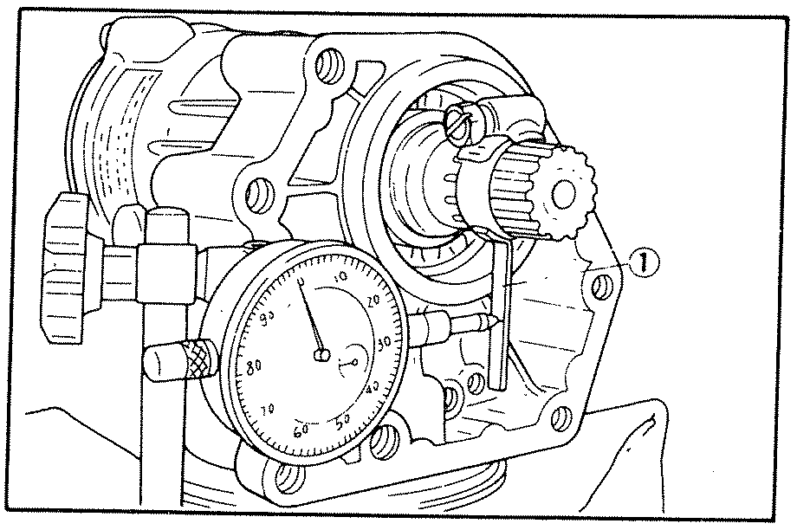
1. Measurement gear lash tool
- Hold the gear case and rotate the input shaft back and forth using the special wrench. Read the gear lash on the dial gauge.
Middle gear case lash:
0.1 r-;» 0.2 mm (0.004"'" 0.008 in)
If lash is not within tolerance refer to Shaft Drive Service Manual for adjustment procedure.
I. Outil de mesure de jeu
- Tenir Ie carter et tourner l'arbre d'entree dans un sens et dans I'autre it l'aide de Ia de speciale. Lire la valeur du jeu sur Ie com parateur.
Jeu de la transmission interrnediaire: 0,1 r-v 0,2 mm
Si Ie jeu est hers-tolerances, se reporter au Manuel de Reparation d' Arbre de Transmission pour la procedure de reglage.

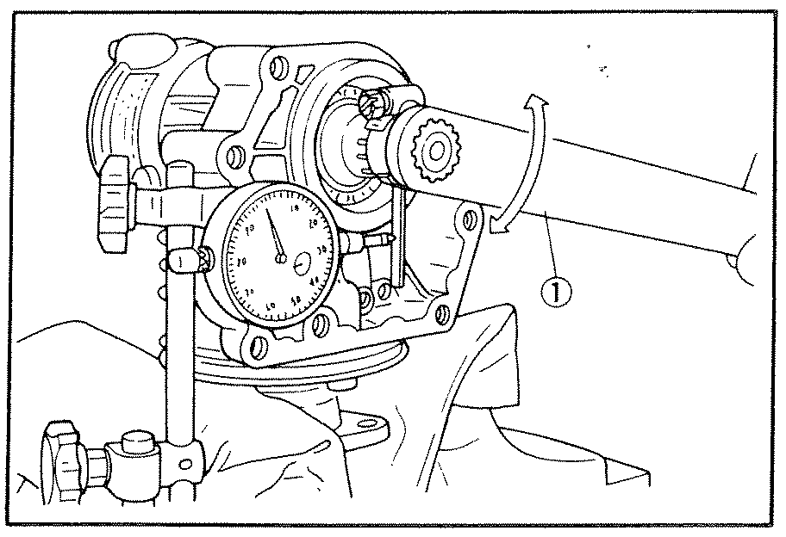
1 Middle and final gear holding tool
ENGINE ASSEMBLY AND ADJUSTMENT
A. Important Informations
1, Gasket and seal
All gaskets and seals should be replaced when an engine is overhauled, All gasket surfaces and oil seal lips must be cleaned,
2 Properly oil all mating engine and transmission parts and bearings during reassembly,
3, Circlip
All circlips should be inspected carefully before reassembly, Always replace piston pin clips after one use, Replace distorted circlips.
When installing a circlip. make sure that the sharp edged corner is positioned opposit to the thrust it receives, See the sectional view below,
REMONTAGE MOTEUR
L Outil de maintien de transmission interrnediaire et finale
ET
REGLAGE
DU
A. Informations Importantes
- Joints
Quand un moteur est revise, tous ses joints doivent etre changes. Tous les plans de joint et les levres de to utes les bagues d'etancheite doivent etre nettoyes,
- Lors du remontage, huiler correctement to utes les pieces d'accouplement du moteur et de la transmission et tous les roulements.
- Circlips
Avant Ie remontage, tous les circlips do ivent etre controles soigneusement. Ne jamais reutiliser les circlips d'axe de piston. Changer les circlips tordus. Lors de la mise en place d'un circlip, s'assurer que Ie cote a angle droit est positionne a l'oppose de la poussee qu'il recoit. Voir la vue en coupe suivante.
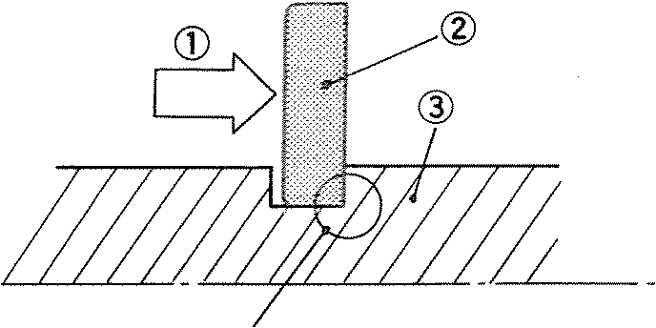
3-52
L Po us see 2, Cirelip 3, Axe
4, Cote a angle droit
1 Thrust 2, Circlip 3, Shaft
4, Sharp edged corner

- Lock washer/plate and cotter pin

All lock washers/plates and cotter pins must be replaced when they are removed. Lock washer/plate tab(s) should be bent over along the bolt or nut flatts) after tightening the bolt or nut properly (see illustration),
c4, Rondelles-frein, plaquettes de bloc age et goupilles fendues

Toutes les rondelles-frein, plaquettes de bloc age et goupilles fendues doivent etre changees chaque fois qu'elles sont enlevees. Les onglets de rondelle-frein et de plaquette de blocage doivent etre recourbes contre les pans de boulon ou d'ecrou apres avoir correctement serre Ie boulon ou l'ecrou (voir I'illustration).
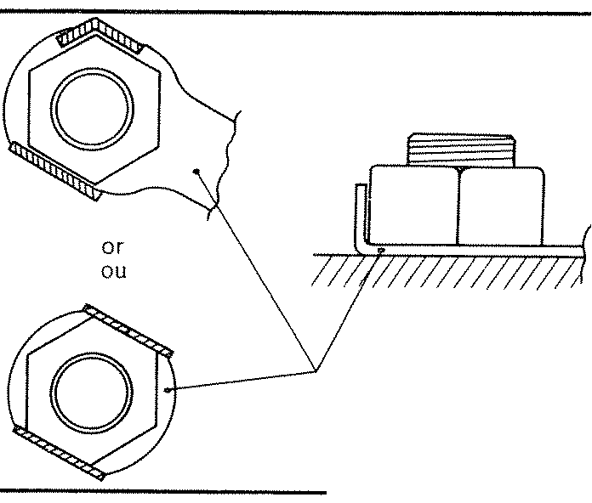
Cotter pins should be replaced after one use.
B. Shift Cam
1 Install the shift cam, stopper plate, and
circlip.

NOTE: -----------The shift cam stopper plate should be installed as shown.
Lock washer or lock plate Rondelle-frein ou plaquette de blocage
Les goupilles fendues ne doivent etre utilisees qu'une seule fois.
B. Barillet de Selecteur
- Installer Ie barillet, la plaque d'arret et Ie circlip.
N.B.:--------------

La plaque d'arret du barillet doit etre installee comme rnontre ..
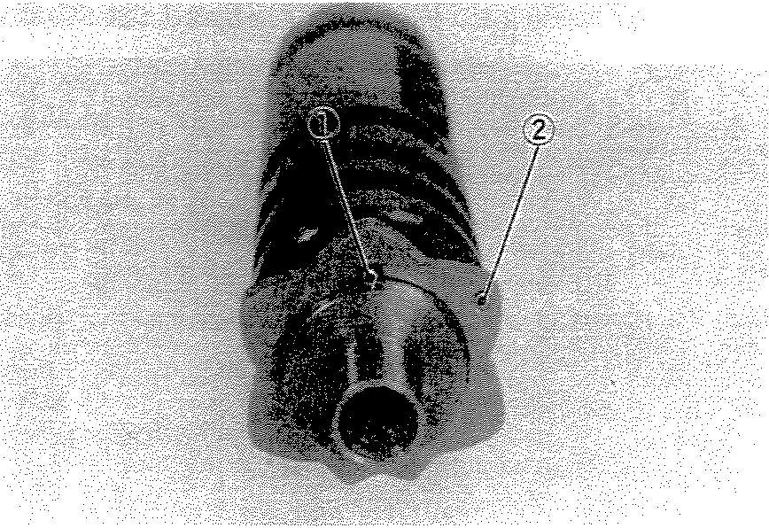
1 Locating pin 2 Drill mark
2 Install a new lock plate and the shift cam locating bolt. Apply a thread locking compound such as "LOCTITE" to the shift cam locating bolt. Tighten the bolt with the specified torque and bend over the lock tabs securely.
I. Ergot de positionnernent 2. Trou-repere
- Installer une plaquette de bloc age neuve et Ie boulon de positionnement du barillet. Mettre un agent de blocage tel que du "LOCTITE" sur Ie filetage du boulon de positionnement du barillet. Serrer Ie boulon au couple specific et bien recouber Ies onglets de Ia plaquette de blocage.

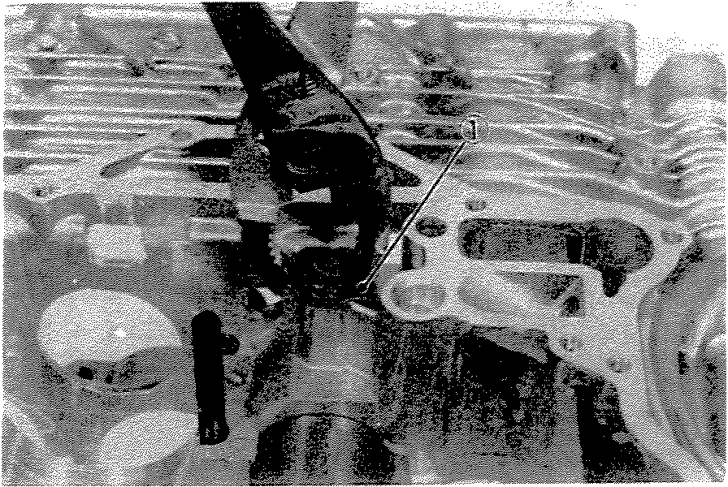
1. Lock plate
Shift cam locating bolt torque: 30 Nm (3.0 rn-kq. 21.7 ft-lb)
- Install and tighten the shift cam detent assembly.
Install and tighten the neutral switch.
Shift cam detent assembly torque: 43 Nm (4.3 m-kg, 31.0 ft-lb) Neutral switch torque:
20 Nm (2.0 rn-kq. 14.5 ft-lb)
C. Transmission
- Place the 2nd gear wheel end of the drive axle into the crankcase. Install the middle drive gear. Make sure the bearing locating pin is positioned properly.
I. Plaquette de blocage
Couple de serrage de boulon de positionnement du barillet:
30 Nm (3,0 m-kg)
- Installer et serrer l'ensemble detente de barillet.
Installer et serrer Ie contacteur de pointmort.
Couple de serrage de l'ensemble detente de barillet: 43 Nm (4,3 m-kg)
Couple de serrage du contacteur de point-mort: 20 Nm (2,0 m-kg)
C. BOlte de Vitesses
- Mettre l'extremite de l'engrenage de Zeme de l'arbre moteur dans Ie carter. Installer Ie pignon men ant interrnediaire. S'assurer que l'ergot de positionnement de roulement est situe correctement.
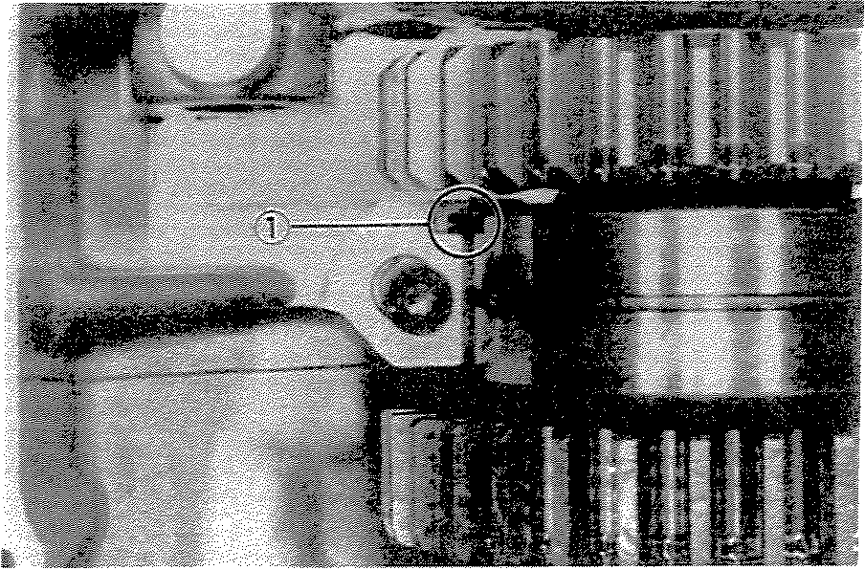
1. Locating pin
- Install the bearing cap, new lock plate, and nuts. Make sure- the circlip half is positioned properly. Tighten the nuts to the specification and bend over the lock tabs properly.
I. Ergot de positionnernent
- Installer Ie chapeau de roulement, une plaquette de bloc age neuve et les ecrous. S'assurer que la moitie de circlip est positionnee correctement. Serrer les ecrous au couple specific et recourber correctement les onglets de montage.
3-54

Bearing cap nuts torque:
20 Nm (2.0 m-kg, 14.5 ft-Ib)
Couple de serrage des ecrous de chapeau de roulement: 20 Nm (2,0 m-kg)
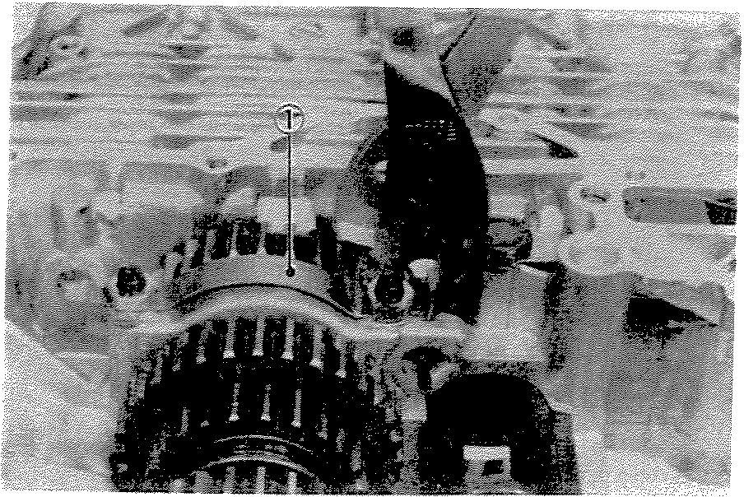
1 Lock plate
- Install the plate washer, spring washer, and bolt. Apply a thread locking compound such as uLGeTITE" to the middle drive gear securing bolt. Tighten the bolt to the specification.
Middle drive gear securing bolt: 43 Nm (4.3 m-kg, 31.0 ft-lb)
I. Plaquette de blocage
- Installer la rondelle plate, la rondelle Grower et Ie boulon. Mettre un agent de blocage tel que du "LOCTITE" sur Ie filet age du boulon de fixation du pignon menant intermediaire. Serrer Ie boulon au couple specifie.
Boulon de fixation de pignon menant interrnediaire: 43 Nm (4,3 rn-kg)
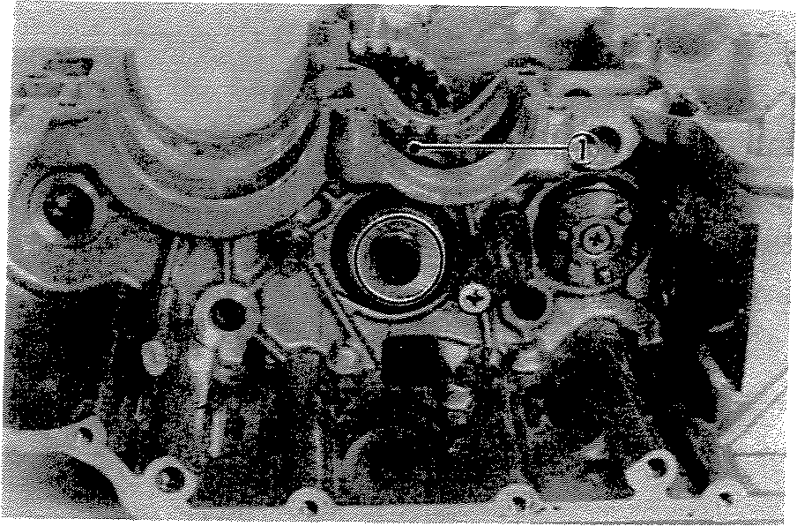
1. Middle drive gear
- Place the shift fork guide bar into the crankcase. Place the plate washer and shift forks No.2 and No.3 on the guide bar.
The washer must be positioned next to the bearing cap. Install the circlip (Eclip) on the shaft to hold the plate washer next to the bearing cap.
NOTE: -------- _
When installing the shift forks, make sure the cam follower pins are correctly positioned in the shift cam.
I. Pignon menant interrnediaire
- Mettre Ie guide de fourchette dans Ie carter. Mettre la rondelle plate et les fourchettes No.2 et No.3 sur Ie guide.
La rondelle doit etre mise it cote du chapeau de roulement. Installer Ie circlip (a trois dents) sur I'arbre pour tenir la rondelle plate a cote du chapeau de roulement,
N.B.:------------Lors de Ia mise en place des fourchettes, s'assurer que les axes de doigt de barillet sont correctement positionnes dans Ie barillet.

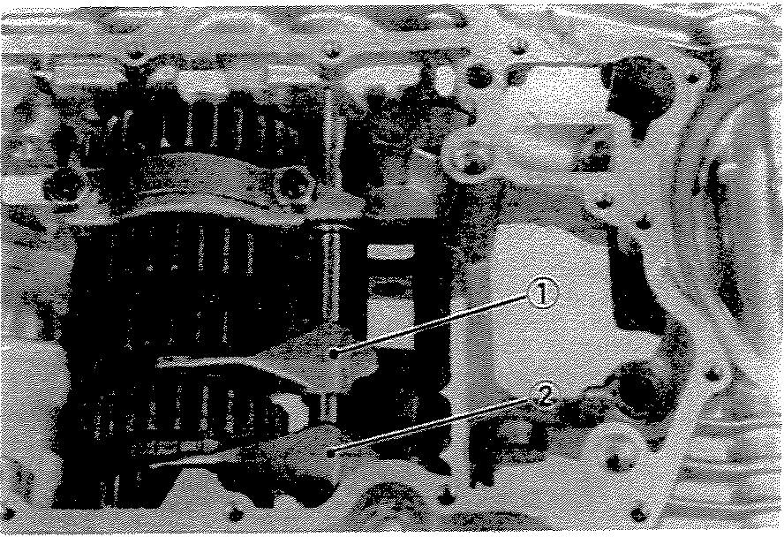
1 Shift fork No.3 2. Shift fork No.2
5, Install the main axle assembly and clutch push rod seal.
L Fourchette No,3 2, Fourchette No,2
- Installer I'ensemble arbre principal et Ie joint du champignon de debrayage.
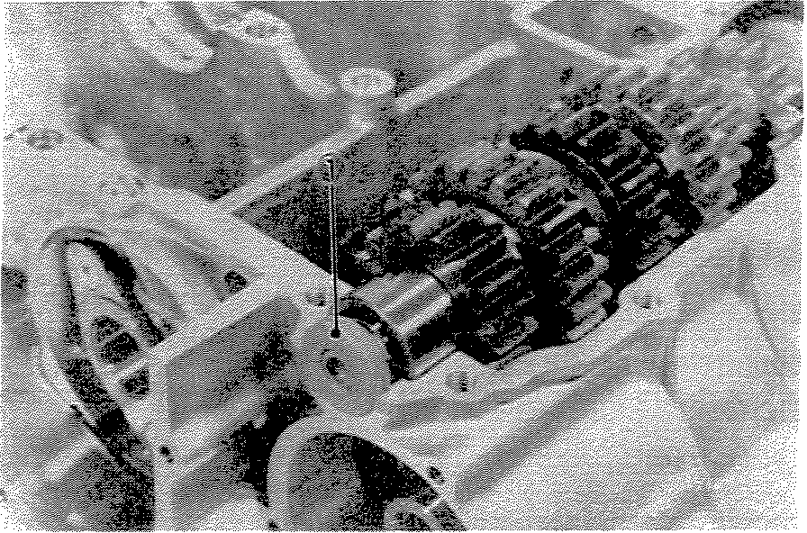
1. Clutch push rod seal
NOTE: -----------When a new seal is installed, grease the clutch push rod seal rip before installation.
6, Install the shift fork guide bar and shift fork No, 1, Install the circlips (E-c1ips),
I. Joint du champignon de debrayage
N.B.:--------------
Quand un joint neuf est mis en place, graisser d'abord sa levre.
- Installer Ie guide de fourchette et la fourchette No. 1. Installer Ies circlips (a trois dents).
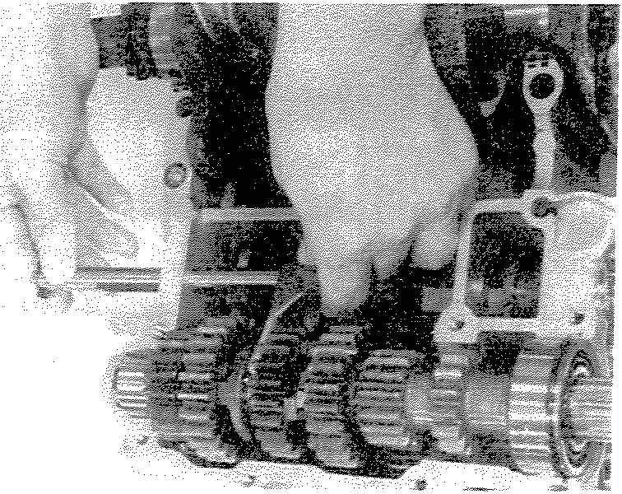
7, Install the oil seal onto the middle driven gear shaft with the manufacturer's mark or number facing to the bearing,
- Installer la bague d'etancheite sur l'arbre du pignon mene intermediaire avec Ie nom de la fabrique ou le numero dirige vers Ie roulement.
3·56

Install the middle driven gear. Make sure the circlip halves are properly installed. Each circlip half fits into the both crankcases,
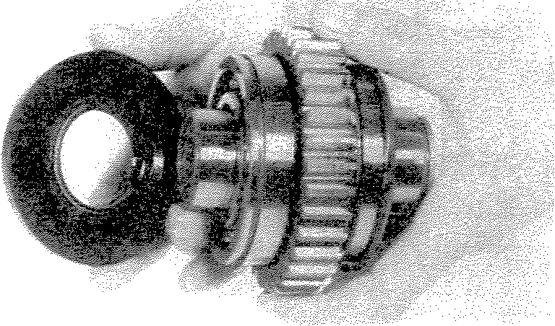
NOTE: --------- _
When a new seal is installed, grease the oil seal lips before installation.
D. Crankshaft and Crankcases
- Install the crankshaft into the bottom crankcase. The crankcase bearings must be well oiled.
- Apply Yamaha bond #4 sealant or equivalent to the crankcase mating surfaces. Be very careful not to allow any sealant to come in contact with the oil passage and crankshaft bearings. Apply sealant to within 2 '" 3 mm (0.08 '" 0.12 in) of the insert bearings.
CAUTION: ----- ---.
Failure to apply sealant around the insert bearings will result in reduced oil pressure and possible crank seizure.
- Install a new "a-ring" on the crankcase oil passage as shown.
Installer Ie pignon mene intermediaire. S'assurer que les moities de circlip sont correctement mises en place. Chaque moitie de circlip s'ajuste dans les deux carters.
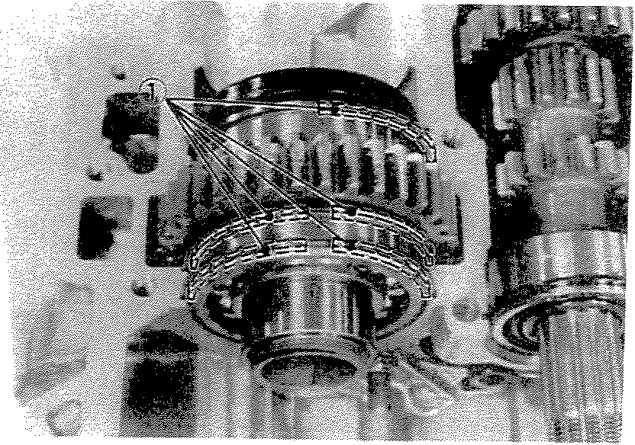
1 eire/ips (5 pcs.)
I. Circlips (5 pcs.)
N.B.:-----------~ __
Quand une bague d'etancheite neuve est mis en place, graisser d'abord ses levres.
D. Vilebrequin et Carters
- Installer le vilebrequin dans Ie carter inferieur. Les coussinets du carter doivent etre bien huiles.
- Mettre de la pate a joint Yamaha bond #4 ou equivalente sur les plans de joint de carter. Prendre garder a ne pas mettre de la pate a joint dans les passages d'huile et sur Ies coussinets de vilebrequin, Mettre Ia pate a joint jusqu'a environ 2 ,....., 3 mm des coussinets.
ATTENTION:------- __ --. Si on ne met pas de pate it joint auteur des coussinets, cela se traduira par une pression d'huile reduite et par Ie risque de grippage du vilebrequin,
- Comme montre, installer un joint tori que neuf sur Ie passage d'huile ducarter.
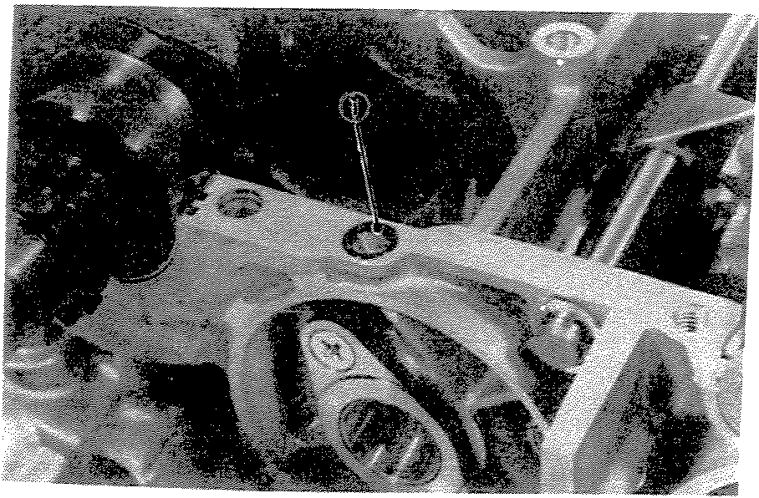
1 O-ring
I. Joint torique

- Install the upper crankcase and bolts as follows:
- Use the copper washers on the bolts 5, 6,7,8.
- Installer Ie carter superieur et lez boulons cemme suit:
- Utiliser Ies rondelles en cuivre sur Ies bouions 5, 6, 7 et 8.
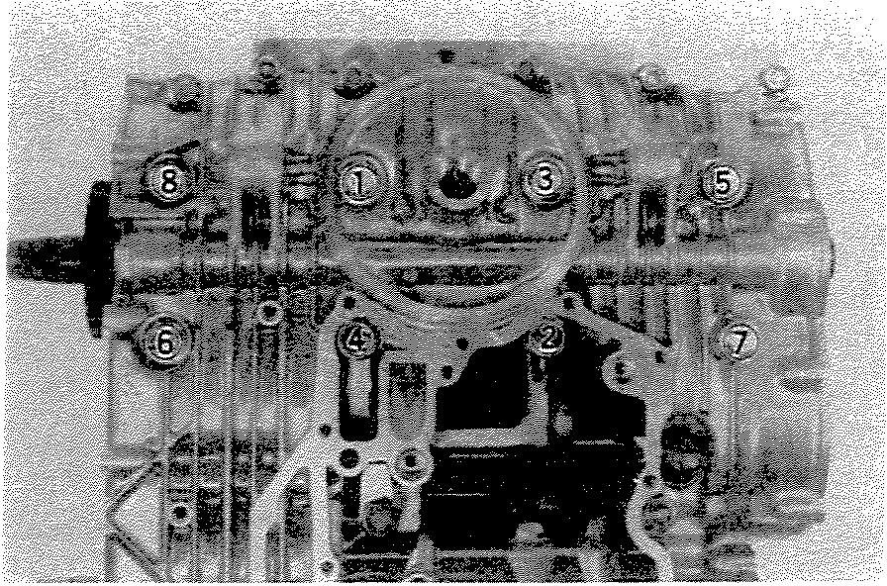
- The bolt threads must be oiled.
- Tighten the bolts in two stages in proper torque sequence.
Start with the bolt number one.
Stage 1:
8 mm bolts:
10 Nm (1.0 m-kg, 7.2 ft-lb) 10 mm bolts:
20 Nm (2.0 m-kg, 14.5 ft-lb) Stage 2:
8 mm bolts:
20 Nm (2.0 m-kg, 14.5 ft-Ib) 10 mm bolts:
37 Nm (3.7 m-kg, 26.8 ft-lb)
E. Oil Pump
- Reassemble the oil pump in reverse disassembly order. Lubricate the oil pump well during assembly.
- Les filetages des boulons doivent etre huiles.
- Serrer les bouions en deux passes et en respectant l'ordre de serrage correct. Commencer par Ie boulon numero un.
Passe 1:
Boulons de 8 mm: 10 Nm (1,0 m-kg) Boulons de 1Omm: 20 Nm (2,0 m-kg) Passe 2:
Boulons de 8 mm: 20 Nm (2,0 m-kg) Bouions de 10 mm: 37 Nm (3,7 m-kg)
E. Pompe it Huile
- Remonter la pompe it huile en suivant l'ordre inverse du demontage, Bien lubrifier la pompe pendant Ie remontage.
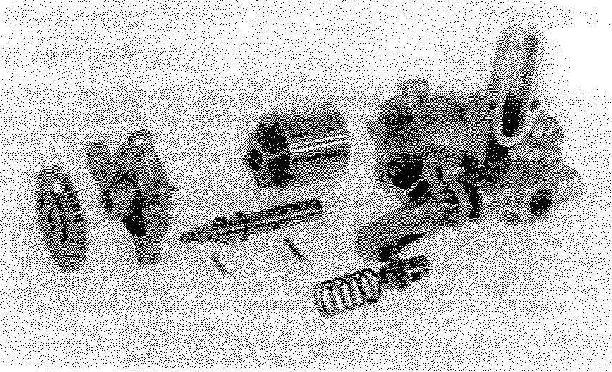
3-58

CAUTION: -------------, The oil pump must be full of oil before installing.
- Install a new housing seal. Make sure the housing seal is positioned correctly. Install the oil pump assembly.
- Install the oil pump strainer housing and install the strainer screen with the arrow mark pointed forward.
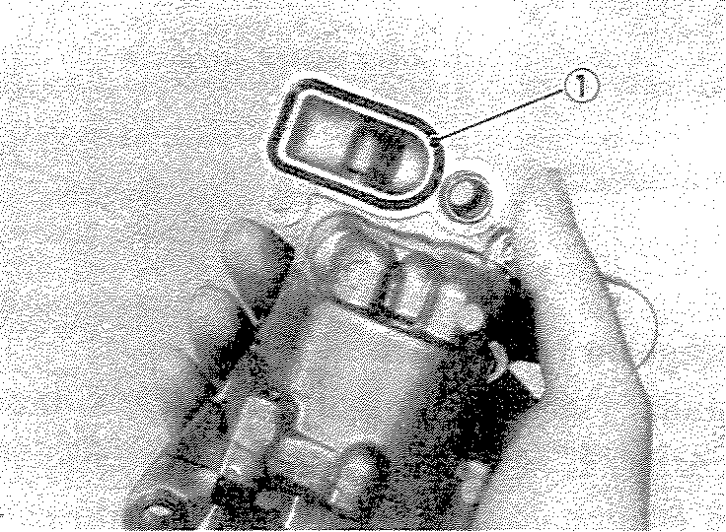
1 Housing seal
L Joint du boitier
- Install the strainer cover. Use a new gasket.
Strainer cover torque:
10 Nm (1.0 rn-kq, 7.2 ft-Ib)
F. Shifter Assembly
- Install the shift shaft. Install the circlip (E-clip) on the left side of the crankcase.
- Install the shift lever 2. The dot on the shift lever 2 must be align with the dot on the shift shaft.
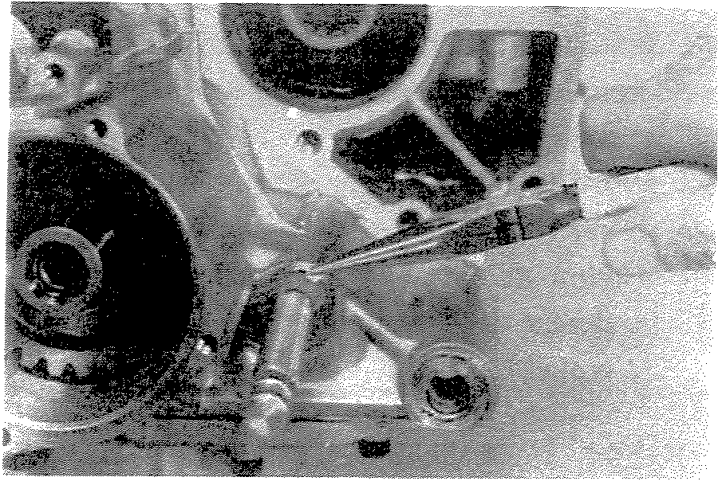
ATTENTION: ------------, Avant Ia mise en place, la pompe it huile doit etre pleine d'huile.
- Installer un joint de boitier neuf. S'assurer que le joint du boitier est positionne correctement. Installer l'ensemble pompe it huile.
- Installer le boitier de la crepine de la pompe it huile et installer la grille de la crepine avec la fleche dirigee vers l'avant.
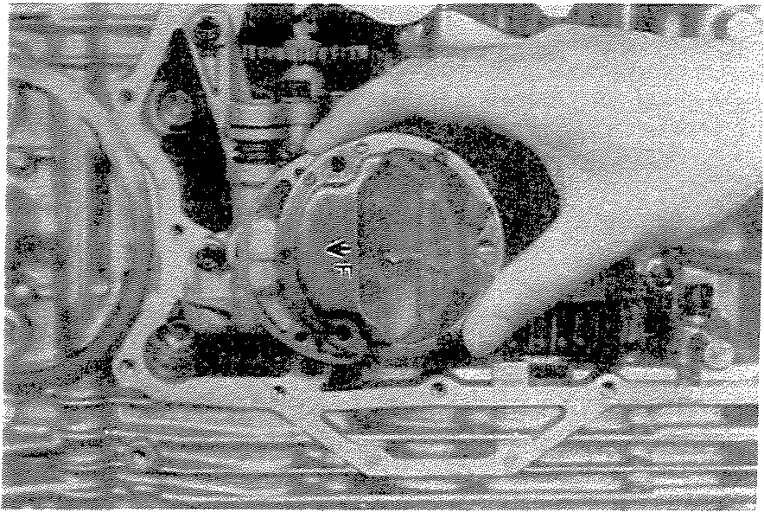
- Installer Ie couvercle de la crepine. Utiliser un joint neuf.
Couple de serrage du couvercle de crepine: 10 Nm (1,0 m-kg)
F. Montage du Seleeteur
- Installer l'axe de kick. Installer Ie circlip (a trois dents) sur le cote gauche du carter.
- Installer le levier de selecteur 2. Le point situe sur Ie levier de selecteur 2 do it etre aligne avec Ie point situe sur l'axe de selecteur.
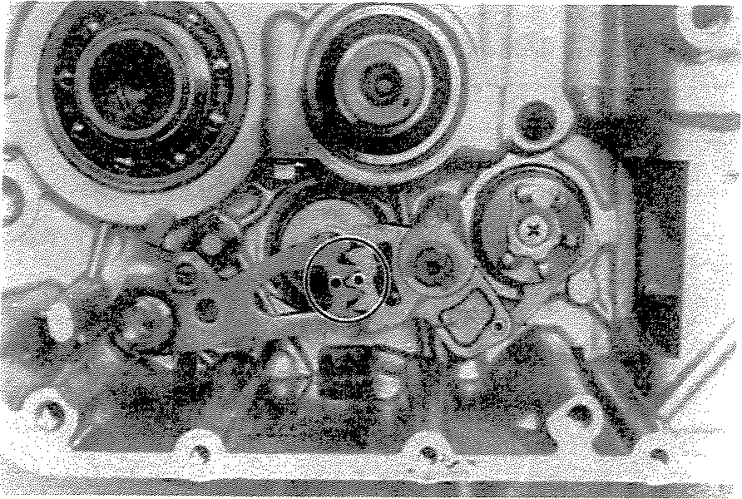

- Shift the transmission into the second gear. The line on the shift cam must align with the line on the shift lever 2. If not aligned, adjust by turning the adjusting screw. _
- Enclencher la Zerne vitesse. Le trait du barillet doit etre aligne avec Ie trait du levier de selecteur 2. Si ces deux traits ne sont pas alignes, regler en tournant la vis de reglage.
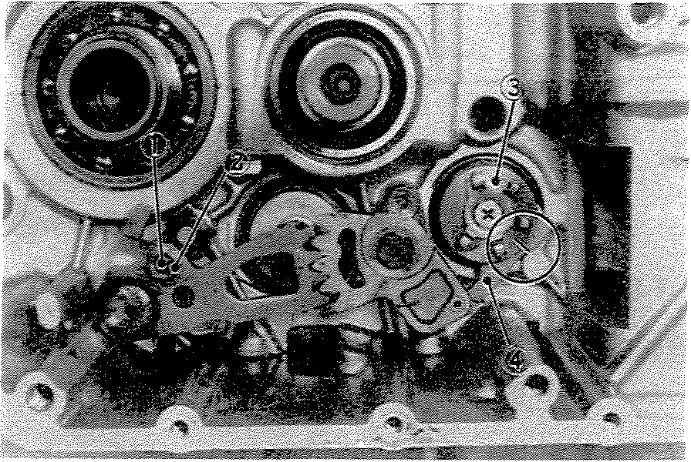
1 Adjusting screw
- Lock nut
- Shift cam
- Shift lever 2
G. Kick Starter Assembly
- Install the kick gear 5 assembly into the crankcase. The kick clip (special clip) must be positioned in the crankcase groove.
- Install the kick gear cover.
- Install the kick gear 4. plate washer. and circlip.
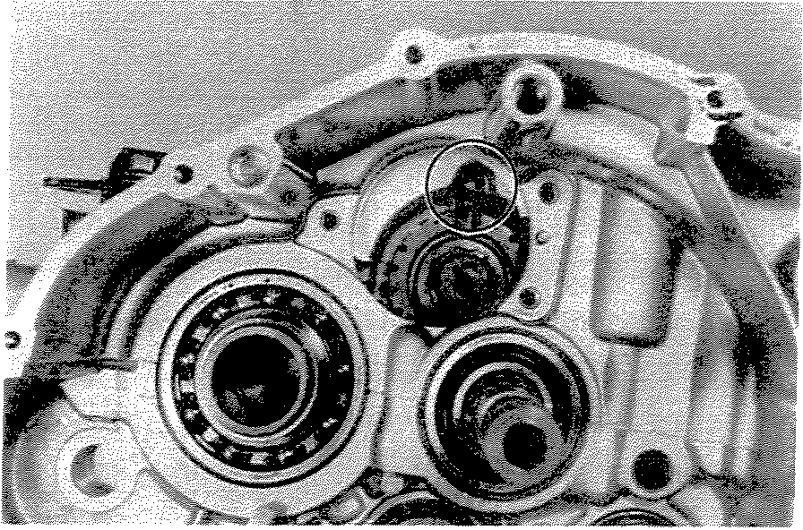
- Install the plate washer onto the idle gear shaft (middle driven gear shaft).
- Install the kick starter shaft and kick idle gear. Hook the torsion spring on the crankcase boss. Insert the bearing rollers between the idle gear and shaft.
I. Vis de reg/age
- Contre-ecrou
- Barillet
- Levier de selecteur 2
G. Montage du Kick Starter
- Installer l'ensemble pignon de kick 5 dans le carter. L'agrafe de kick (circlip special) doit etre positionnee dans la gorge du carter.
- Installer le couvercle de pignon de kick.
- Installer le pignon de kick 4, Ia rondelle plate et Ie circlip.
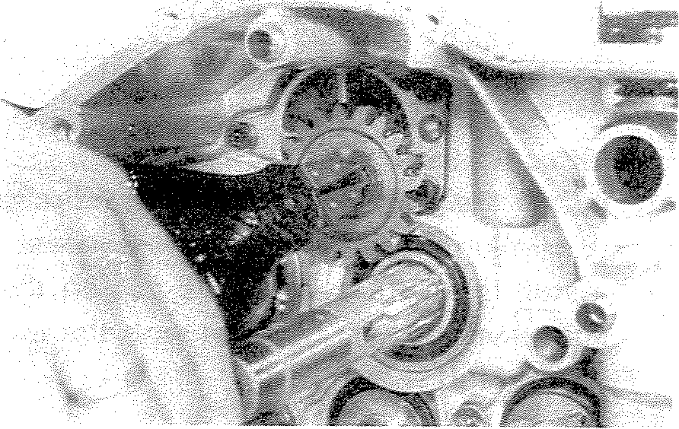
- Installer Ia rondelle plate sur l'arbre du pignon de kick (arbre du pignon mene intermediaire ).
- Installer l'axe du kick starter et Ie pignon de renvoi de kick. Accrocher Ie ressort de torsion au bossage du carter. Inserer Ies rouleaux de roulement entre Ie pignon de renvoi et l'arbre. _
3-60

1. Bearing
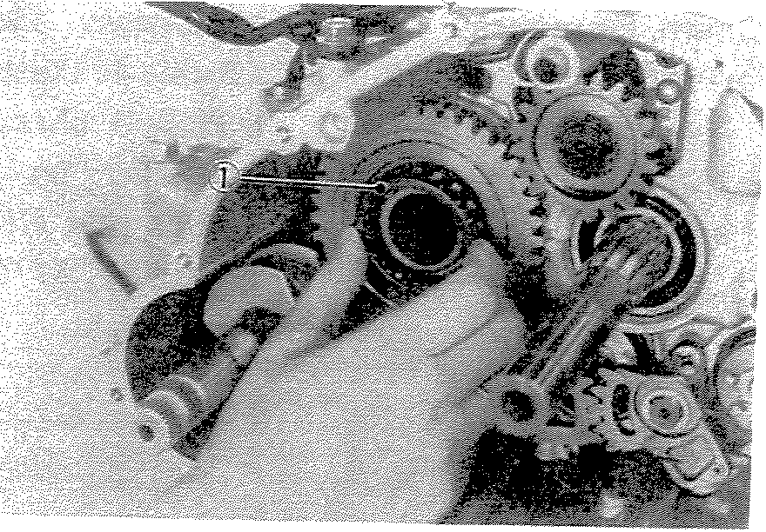
- Install the plate washer and circlip on the kick shaft. Oil the bearing. Check the movement of the kick shaft with the kick crank.
H. Middle Gear Assembly
- Install a new gasket and the middle gear case.
- Install the bolts and tighten to the specified torque.
Middle gear case bolt torque: 25 Nm (2.5 rn-kq. 18.1 ft-lb)
I. Drive Axle Bearing Housing
- Oil the drive axle bearing.
- Install the drive axle shim on the drive axle.
- Install a new "Ovrinq" and oil the "0- ring" on the bearing housing. Install the bearing housing.
Attach the wire harness clamp to the lower securing bolt.
1. Roulement
- Installer la rondelle plate et Ie circlip sur l'axe de kick. Huiler Ie roulement. Controler Ie mouvement de l'axe de kick avec la pedale de kick.
H. Montage de la Transmission Intermediaire
- Installer un joint neuf et Ie carter de transmission interrnediaire.
- Installer les boulons et les serrer au couple specific.
Couple de serrage des bouions de carter de transmission intermediaire:
25 N m (2,5 m-kg)
I. Boitier de Roulement d' Arbre Moteur
- Huiler Ie roulement de I'arbre moteur.
- Installer la cale d'arbre moteur sur l'arbre moteur.
- Installer un joint torique neuf et l'huiler sur Ie boitier de roulement. Installer Ie boitier de roulement.
Fixer Ia bride de faisceau electrique au bouIon de fixation inferieur.
1 O-ring
- Bearing housing
- Clamp
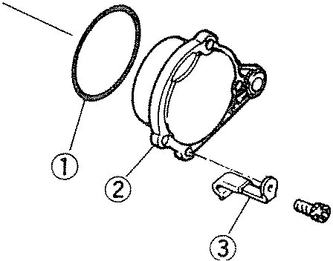
I. Joint torique
- Boitier de roulement
- Bride

- Starter Motor, Cam Chain Dampers, and Oil Pump Gear/Starter Clutch
10 Install a new "a-ring" on the starter motor and apply grease to the "a-ring". Install the starter motor and cover.
NOTE: ------------Be careful the "a-ring" is not damaged when installing the starter motor.
- Demarreur Electrique, Amortisseurs de Chaine de Distribution et Pignon de Pompe it Huile/Embrayage de Demarreur
- Installer un joint torique neuf sur Ie demarreur electrique et graisser ce joint. Installer Ie demarreur electrique et Ie couvercle.
N.B.:--------------
Lors de la mise en place du demarreur electrique, prendre garde it ne pas endommager le joint torique.
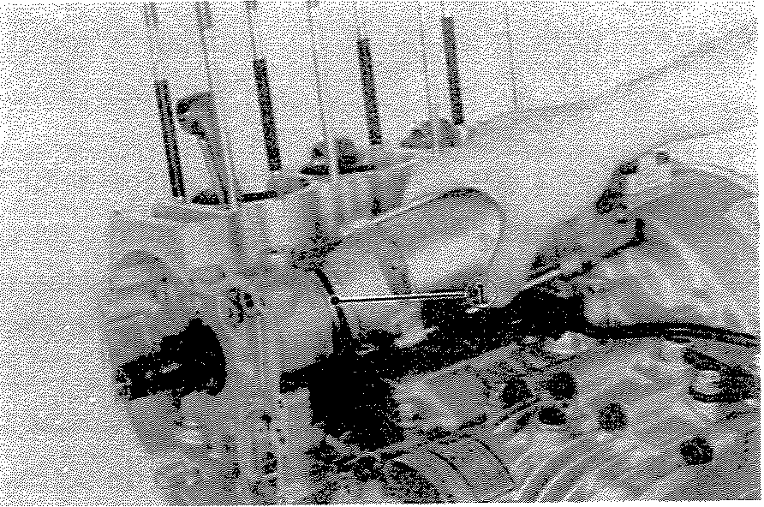
1. O-ring
2 Install the cam chain dampers. The damper with the three raised blocks should be installed to the front.
- Oil the threads of the oil delivery pipe union bolts. Install new washers on each side of each bolt and tighten the bolts.
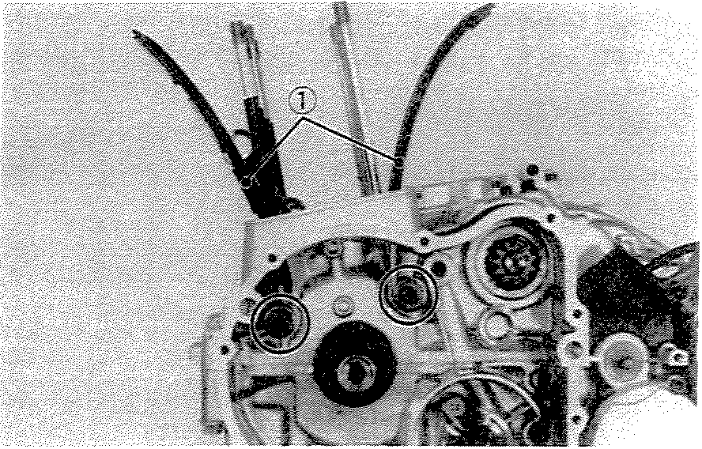
1. Cam chain dampers
I. Amortisseurs de chaine de distribution
Oil delivery pipe torque:
20 Nm (2.0 m-kg, 14.5 ft-Ib)
I. Joint torique
- Installer les amortisseurs de chaine de distribution. L'amortisseur avec les trois protuberances doit etre installe sur l'avant.
- Huiler les filetages des boulons de raecordement du tuyau de distribution d'huile. Installer des rondelles neuves de chaque cote de chaque boulon et serrer les bouions.
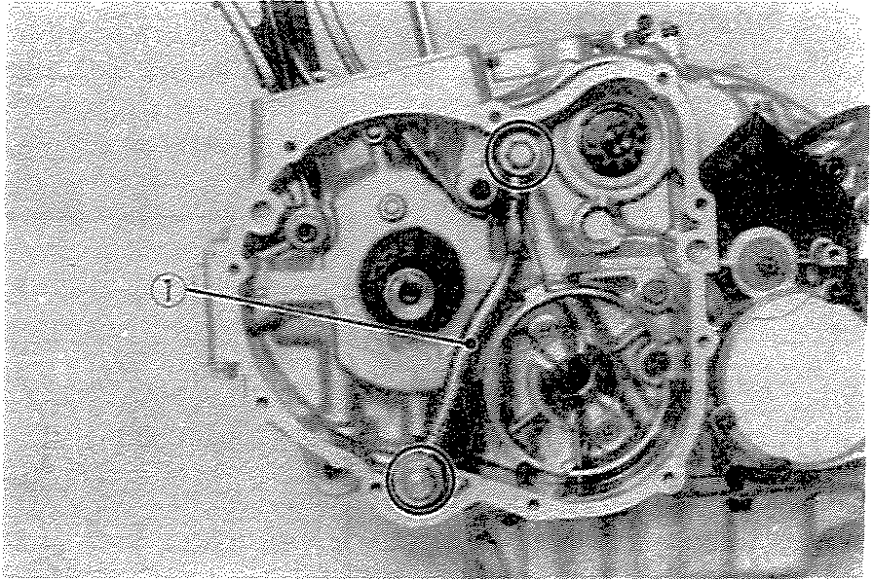
1. Oil delivery pipe
I. Tuyau de distribution d'huile
Couple de serrage de tuyau de distribution d'huile: 20 Nm (2,0 m-kg)
3-62

- Install the plate washer on the oil pump driven gear shaft. Install the starter clutch assembly.
- Installer la rondelle plate sur l'arbre du pignon rnene de la pompe it huile. Installer l'ensemble embrayage de demarreur.
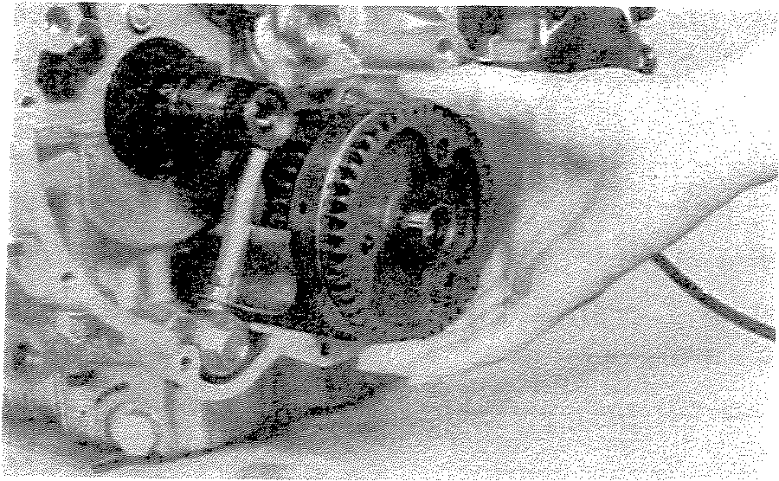
- Install the cam chain onto the drive sprocket. Connect the wire to the each end of the cam chain.
- Install the oil pump drive gear. Use a flywheel holding tool (special tool) to hold the pump drive gear. Tighten the nut to the specification.
- Installer la chaine de distribution sur Ie pignon d'entrainement. Attacher chaque extremite de la chaine avec un fil.
- Installer Ie pignon menant de Ia pompe it huile. Utiliser un outil de maintien de volant (outil special) pour tenir ce pignon. Serrer l'ecrou au couple specific.
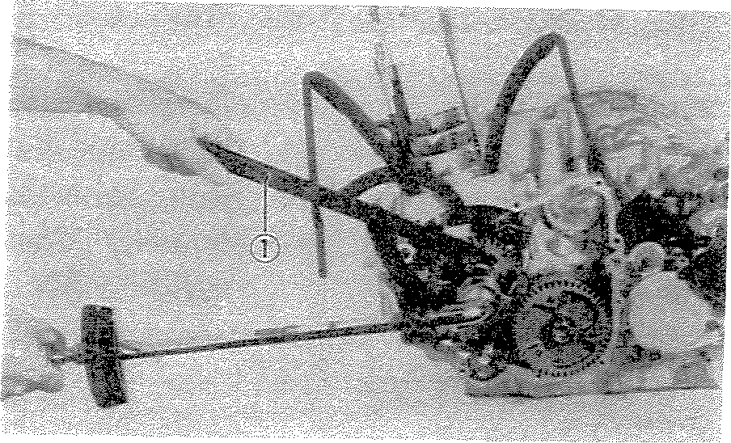
1 Flywheel holding tool
Oil pump drive gear nut torque: 130 Nm (13.0 rn-kq. 94.0 ft-tb)
- Install the starter motor idle gear and idle gear shaft.
- Install the clutch push rod.
1. Outil de maintien de volant
Couple de serrage de l'ecrou du pignon men ant de la pompe it huile:
130 Nm (13,0 m-kg)
- Installer Ie pig non intermediaire du demarreur electrique et I'axe du pignon.
- Installer Ie champignon de debrayage.
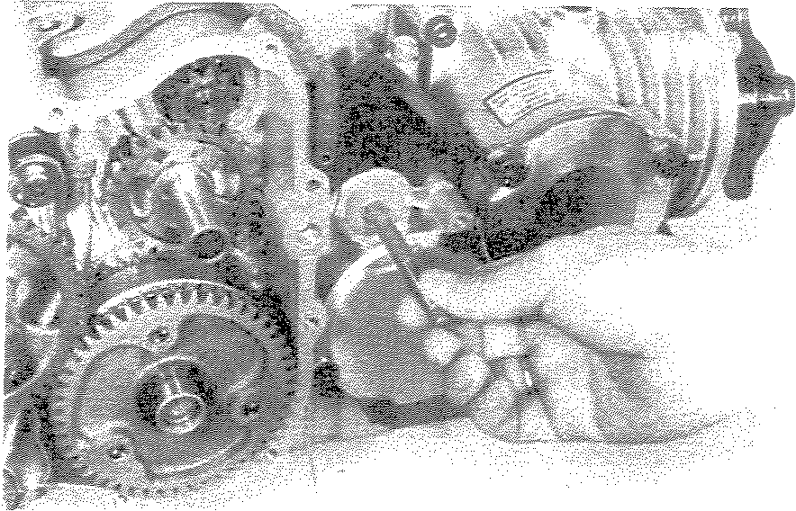

- Install the plate washer on the starter clutch shaft and install the left crankcase cover together with the two wiring harness clamps on the lower cover bolts.
NOTE: -----------Before installing the left crankcase cover, take care so that the governor shaft locating slot is positioned to meet the crankshaft locating pin.
- Installer la rondelle plate sur l'axe de l'embrayage du demarreur et installer Ie couvercle de carter gauche avec les deux brides de faisceau electrique sur les bouions inferieurs de ce couvercle.
N.B.:---------------
A vant de mettre le couvercle de carter gauche en place, s'assurer que la rainure de positionnement de l'axe du regulateur est situee en regard de l'ergot de positionnement du vilebrequin,
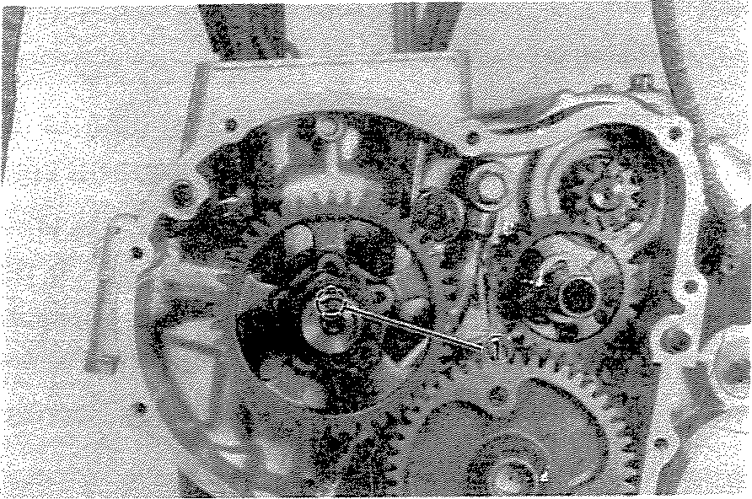
1 Locating pin
- Install the governor assembly and pickup base assembly.
1·1 Connect the neutral switch lead wire, 12, Install the crankshaft turning nut on the crankshaft. Tighten the nut to the specification.
Crankshaft turning nut (bolt) torque: 23 Nm (2.3 m-kg, 16.6 ft-Ib)
L Ergot de positionnement
- Installer l'ensemble regulateur et l'ensembIe flasque d'avance.
- Brancher Ie til du contacteur de point-mort.
- Installer l'ecrou de rotation de vilebrequin sur Ie vilebrequin. Serrer cet ecrou au couple specifie.
Couple de serrage d'ecrou de rotation de vilebrequin: 23 Nm (2,3 m-kg)
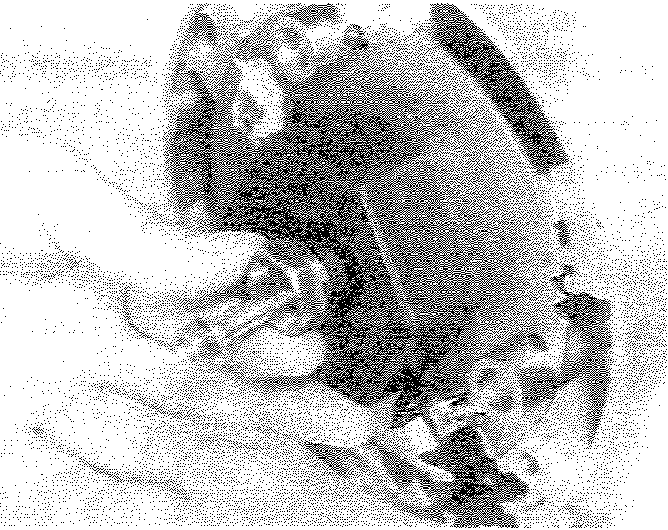
3-64

K. Clutch and Primary Drive
1, Install the clutch spacer, plate washer, and clutch boss, Install the conical spring washer, lock washer and lock nut. Use the clutch holding tool (special tool) and special 32 mm deep socket (special tool) to tighten the clutch lock nut.
Clutch lock nut torque:
110 Nm (11 m-kg, 79.6 ft-Ib)
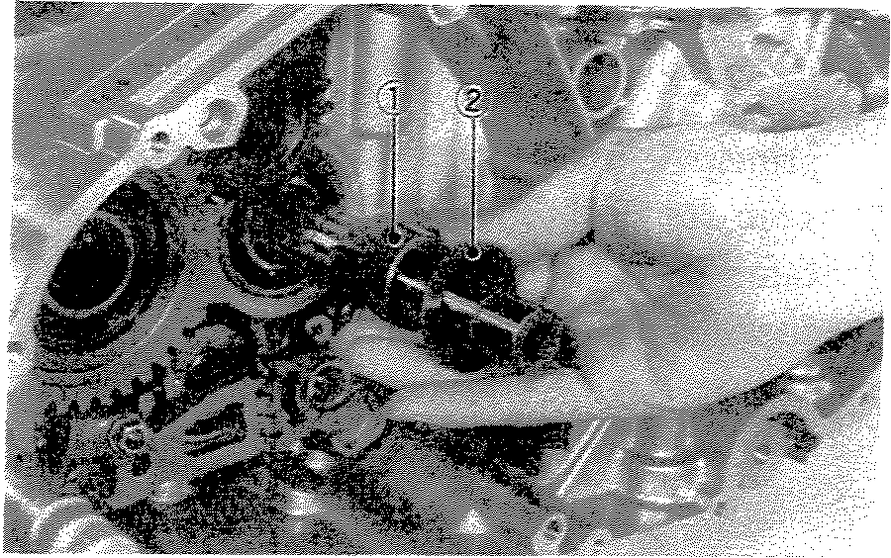
- Spacer
- Plate
I. En tretoise
2. Rondelle plate
- Bend the lock washer tabs along the nut flats.
- Install the friction plates and clutch plates alternately as shown.
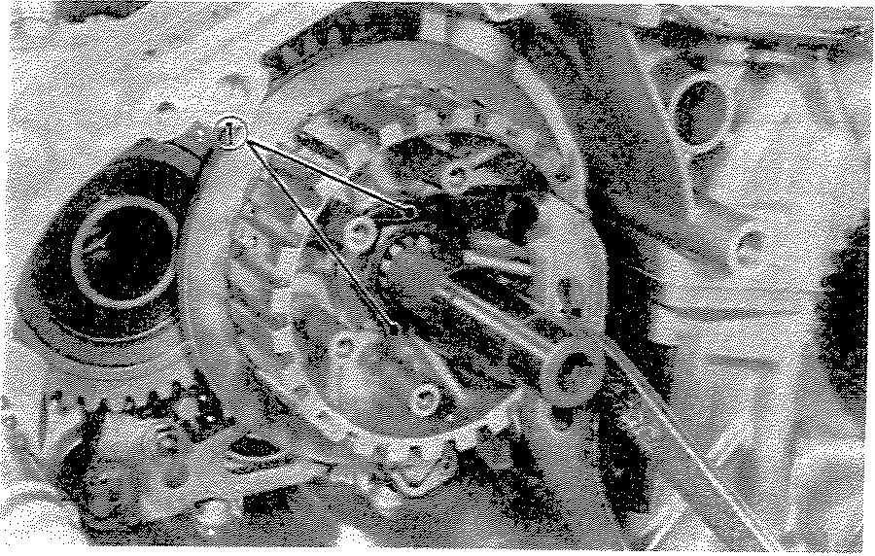
1. Lock washer tabs
1. Onglets de la rondelle-frein
K. Embrayage et Transmission Primaire
- Installer l'entretoise de l'embrayage, Ia rondelle plate et le tambour porte-disques. Installer la rondelle conique fendue, la rondelle-frein et Ie contre-ecrou. Utiliser l'outil de maintien d'embrayage (outil special) et la douille de 32 mm speciale (outil special) pour serrer Ie contre-ecrou de l'embrayage.
Couple de serrage de l'ecrou de l'embrayage: 110 Nm (11,0 m-kg)
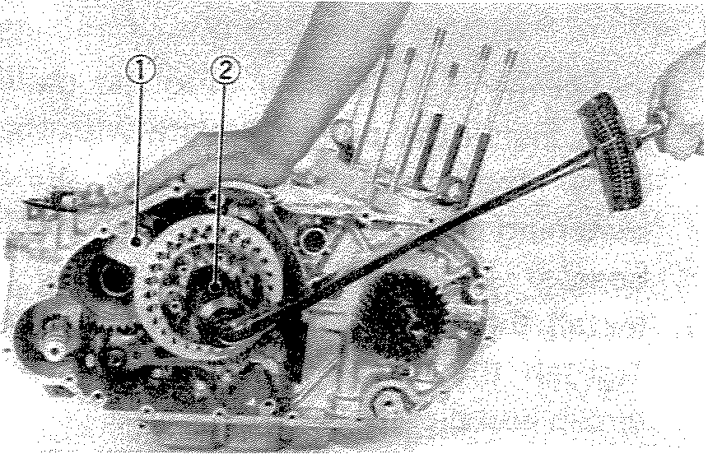
- Clutch holding tool
- 32 mm deep socket
- Outil de maintien d'embrayage
- Douille de 32 mm
- Courber les onglets de la rondelle-frein contre les pans de l'ecrou.
- Comme montre, installer les disques de friction et les disques d'embrayage en alternance.
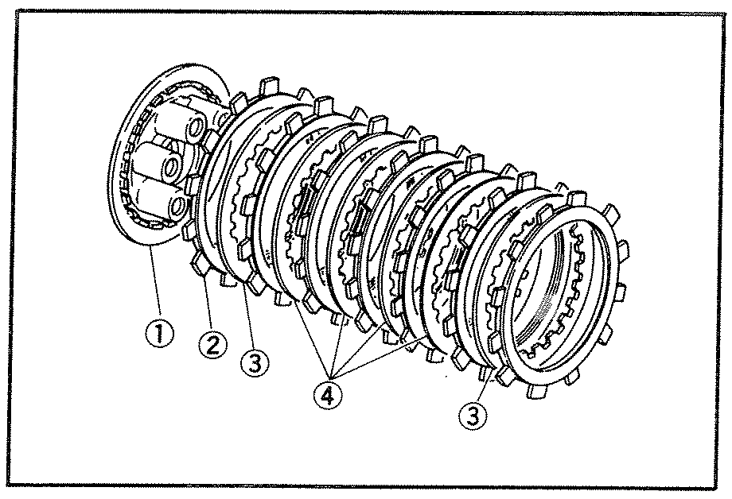
1 Pressure plate
- Friction plate
- Thinner clutch plate (1.6 mm thickness)
- Thicker clutch plate (2 mm thickness)
I. Plateau de pression
- Disque de friction
- Disque d'embrayage fin (1.6 mm d'epaisseur)
- Disque dembrayage epais (2 mm d'epaisseur)

- Install the clutch ball bearing and push rod 1 into the slot in the main axle.
- Installer la butee it billes de l'embrayage et Ie . champignon de debrayage 1 dans la rainure de I'arbre principal.
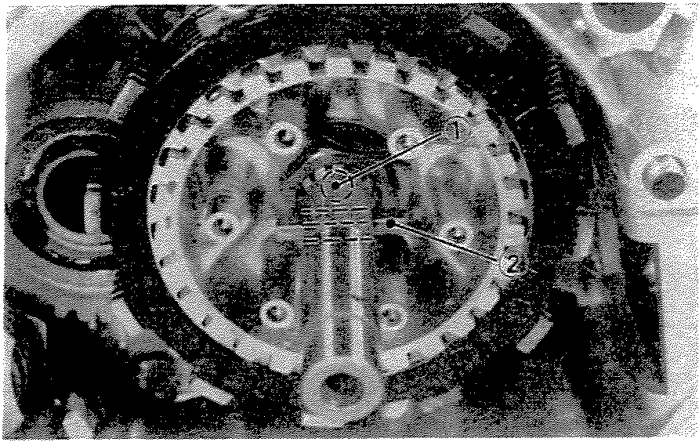
1 Clutch ball bearing 2 Push rod 1
- Install the plate washer onto the main axle. Install the pressure plate with the arrow marks on the pressure plate matching the arrow marks on the clutch boss.
- Install the clutch springs, and screws.
Tighten the clutch screws. Install the circlip and plate washer.
I. Butee a billes de I'embrayage 2. Champignon de debrayage I
- Installer la rondelle plate sur l'arbre principal. Installer le plateau de pression avec ses fleches en regard des fleches du tambour porte-disques.
- Installer les ressorts d'embrayage et les vis. Serrer les vis. Installer Ie circlip et la rondelle plate.
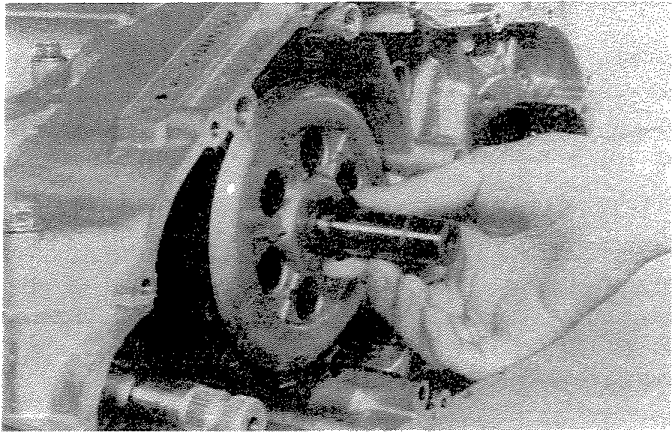
Clutch screw torque:
9 Nm (0.9 m-kg, 6.5 ft-lb)
- Screw in the clutch mechanism adjuster (left side) with the clutch friction plate becoming loose and carefully install the clutch housing.
Couple de serrage de vis d'embrayage: 9 Nm (0,9 m-kg)
- Visser le dispositif de reglage du mecanisme d'embryage (cote gauche) pour detendre les disques de friction et installer soigneusement la cloche d'embrayage.
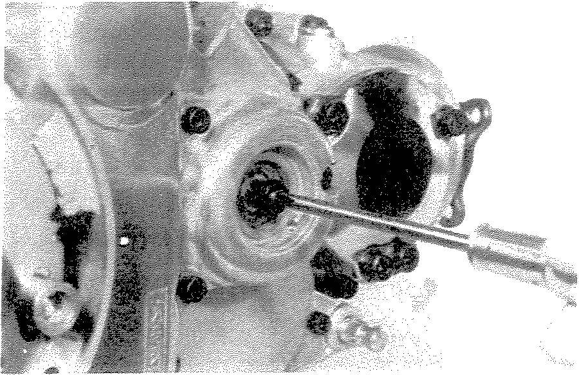
3-66

- Install the clutch housing, plate washer, and circlip. Check the clutch housing thrust play, it should be less than 0.2 mm (0.008 in). If the thrust play is more than the specification, add one or two adjusting shims between the plate washer and clutch housing as shown.
Clutch housing thrust play:
Less than 0.2 mm (0.008 in)
1, Adjusting shim 2 (0,3 or 0,5 mm) 2, Primary driven gear
3, Adjusting shim 1 (0.2 mm) 4, Plate washer
5, Clutch housing
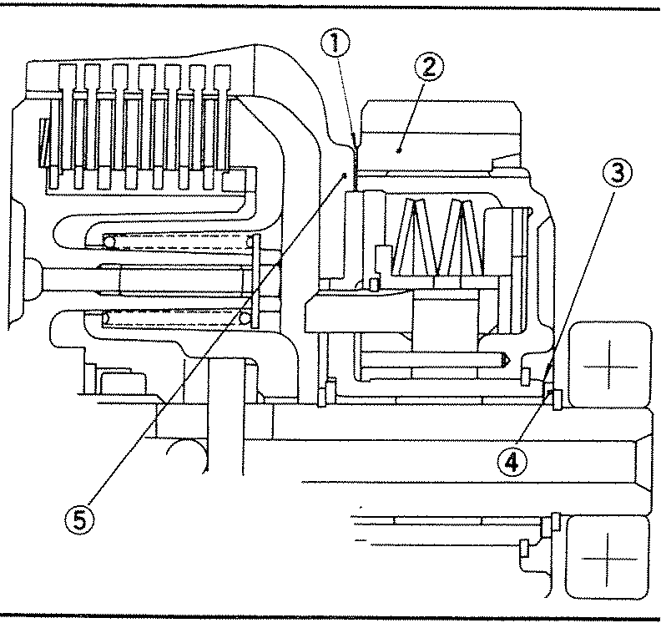
- Install the primary driven gear, drive chain, and damper assembly. Install the circlip and check the driven gear thrust play, it should be less than 0.3 mm (0.012 in). If the thrust play is more than the specification, add an adjusting shim (0.3 mm or 0.5 mm) between the clutch housing and primary driven gear.
Primary driven gear thrust play:
Less than 0.3 mm (0.012 in)
L Bearing Housing and Right Crankcase Cover
- Install the dowel pins to the bearing housing and install the bearing housing to the crankcase. Tighten the bearing housing bolts to the specification. Oil the bearing.
Bearing housing bolt torque: 22 Nm (2.2 m-kg, 15.9 ft-tb)
- Installer Ia cloche d'embrayage, Ia rondelle plate et Ie circlip. Controler Ie jeu de butee de la cloche d'embrayage. Ce jeu doit etre inferieur it 0,2 mm. S'il est superieur it cette valeur" ajouter une ou deux cales de reglage entre Ia rondelle plate et la cloche d'embrayage, comme montre.
Jeu de butee de la cloche d'embrayage:
Moins de 0,2 mm
I. Cale de reglage 2 (0,3 ou 0,5 mm)
- Pignon mene primaire
- Cale de reglage I (0,2 mm)
- Rondelle plate
- Cloche d'embrayage
- Installer Ie pignon mene primaire, la chaine de transmission et I'ensemble amortisseur. Installer Ie circlip et controler Ie jeu de butee du pignon mene, Ce jeu doit etre inferieur it 0,3 mm. S'il est superieur it cette valeur, ajouter une cale de reglage (0,3 ou 0,5 mm) entre la cloche d'embrayage et Ie pignon mene primaire.
Jeu de butee du pig non rnene primaire:
Moins de 0,3 mm
- Boitier de Roulement er Couvercle de Carter Droit
- Installer les goujons d'assemblage sur le boitier de roulement et installer Ie boitier de roulement sur Ie carter. Serrer les bouions de ce boitier au couple specific. Huiler Ie roulement.
Couple de serrage de boulon de boitier de roulement: 22 Nm (2,2 rn-kg)

- Place the plate washer on the kick shaft Install a new gasket and the right crankcase cover. Do not use all cover bolts until the rotor and generator cover are installed.
- Install the rotor, plate washer, spring washer, and bolt Hold the rotor with a flywheel holding tool (special tool) and tighten the bolt
- Mettre la rondelle plate sur l'axe de kick.
Installer un. joint neuf et le couvercle de carter droit. Ne pas utiliser taus les boulons du couvercle tant que Ie rotor et Ie couvercle d'alternateur ne sont pas mis en place.
- Installer le rotor, la rondelle plate, la rondelle Grower et le boulon. Tenir le rotor avec un outil de maintien de volant (outil special) et serrer le bouion.
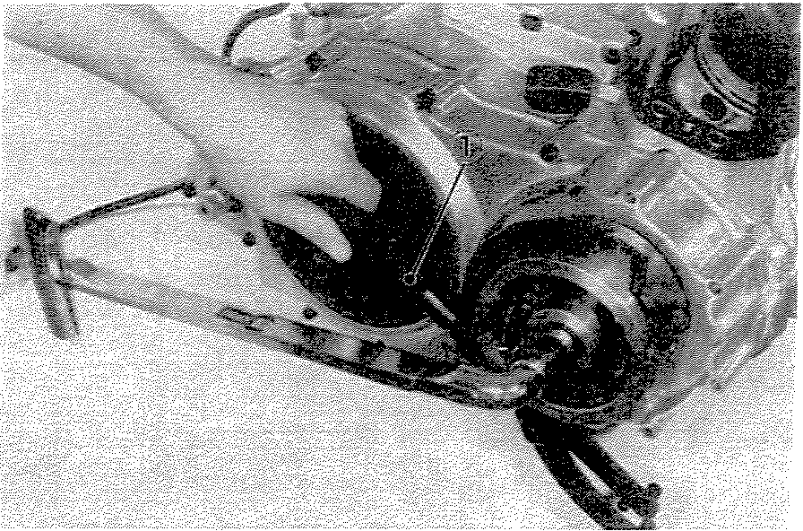
1 Flywheel holding tool
Rotor bolt torque:
50 Nm (5.0 rn-kq. 36.2 ft-lbl
- Install the generator assembly. Connect the oil pressure warning lead wire to the switch. Install the all generator cover and right crankcase cover bolts. Route the wiring harness and install the generator cover bolt with the wire harness clamp.
I. au til de maintien de volant
Couple de serrage de rotor:
50 Nm (5,0 rn-kg)
- Installer I'ensemble alternateur. Brancher le til du contacteur de pression d'huile au contacteur. Installer Ie couvercle d'alternateur et Ies 'boulons du couvercle de carter droit. Mettre Ie faisceau electrique en place et installer Ie bouion du couvercle d'alternateur avec la bride de faisceau electrique,
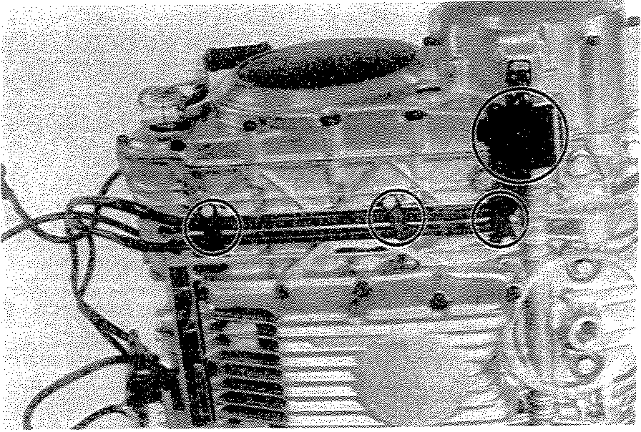
Crankcase cover bolt torque: 10 Nm (1.0 rn-kq. 7.2 ft-Ib)
5. Install the breather cover.
Couple de serrag de boulon de couvercle de carter: 10 Nm (1,0 m-kg)
5. Installer le couvercle de reniflard.
3-68

M. Pistons and Cylinder
1, Install the pistons on the rods. The arrow on the piston must point to the front of the engine.
NOTE: --------- _
- Before installing the piston pin clips, cover the crankcase with a clean rag so you will not accidentally drop the circlip into the crankcase.
2 Always install new piston pin circlips.
- Install a new cylinder base gasket. Install a new cylinder seal 2 and two round seals with the flat side into the crankcase.
- Position the piston rings as shown.
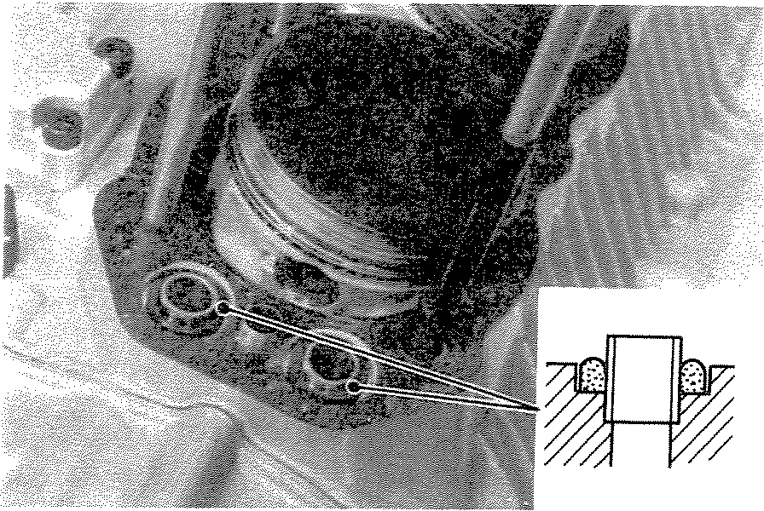
CAUTION: ------------, Make sure the ends of the oil ring expanders are not overlapped.
NOTE: ------------Manufacturer's marks or numbers stamped on the rings are on the top side of the rings. Coat the pistons and rings well with oil.
4. Install the cylinder.
M. Pistons et Bloc-cylindres
- Installer les pistons sur les bielles. Les fleches des calottes de piston doivent etre dirigees vers l'avant du moteur.
N.B.:---------------
- Avant d'installer les circ1ips d'axe de piston, couvrir Ie carter avec un chiffon propre afin de ne pas tomber les circ1ips dans le carter.
- Toujours utiliser des circ1ips d'axe de piston neuf.
- Installer un joint d'embase de cylindre neuf. Installer un joint de cylindre 2 neuf et deux joints ronds avec Ie cote plat dans Ie carter.
- Positionner Ies segments comme montre.
CD ®
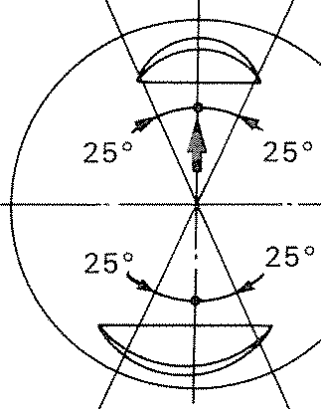
®
®
1. TOP
2 OIL RING (LOWER RAIL) 3 OIL RING (UPPER RAIL) 4. 2ND
I. SOMMET
- RACLEUR D'HUILE (RAIL INFERIEUR)
- RACLEUR D'HUILE (RAIL SUPERIEUR)
- 2EME
ATTENTION:---------, S'assurer que les extremites des expanseurs du segment racleur d'huile ne se chevauchent pas.
N.B.:--------------
Les noms de fabrique ou les numeros poinconnes sur les segments sont sur Ie cote superieur de ces segments. Bien huiler les pistons et les segments.
4. Installer Ie bloc-cylindres.

N. Cylinder Head
NOTE: -----------The assembly of the cylinder head is the reverse of the disassembly procedure, Install the valve springs with tighter windings (smaller pitch) down, Install the each valve lifter in its original location.
- Install a new cylinder head gasket.
Place the gasket with the tab forward. Install a new cylinder seal 1 and two round seals with the flat side into the cylinder.
N. Culasse
N.B.:---------------
Le remontage de la culasse se fait dans l'ordre inverse de la procedure de demontage. Installer les res sorts de soup ape avec les spires serrees (petit pas) en bas. Mettre chaque poussoir de soupape a son emplacement d'origine.
- Installer un joint de culasse neuf. Mettre Ie joint avec l'onglet vers l'avant. Installer un joint de culasse 1 neuf et les deux joints ronds avec le cote plat dans le bloccylindres.
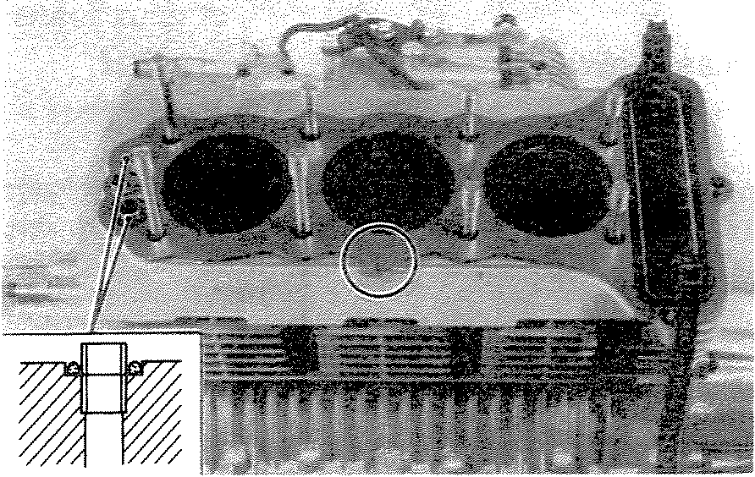
- Install the cylinder head.
Place the three thicker plate washers on the three exhaust studs (No.2, 4, 7) as shown. Install the remaining washers and nuts.
- Tighten the top cylinder head nuts and bolts. Oil the threads before tightening. Tighten the bolts and nuts according to the proper sequence (No.1, 2, 3 ..... ).
- Installeer la culasse.
Comme montre, mettre les trois rondelles plates epaisses sur les trois goujons du cote echappement (No.2, 4 et 7). Installer les rondelles restantes et les ecrous,
- Serrer les ecrous et boulons de la culasse ..
Huiler les filetages avant le serrage. Serrer les bouions et ecrous en respect ant l'ordre correct (No.1, 2, 3 ..... ).
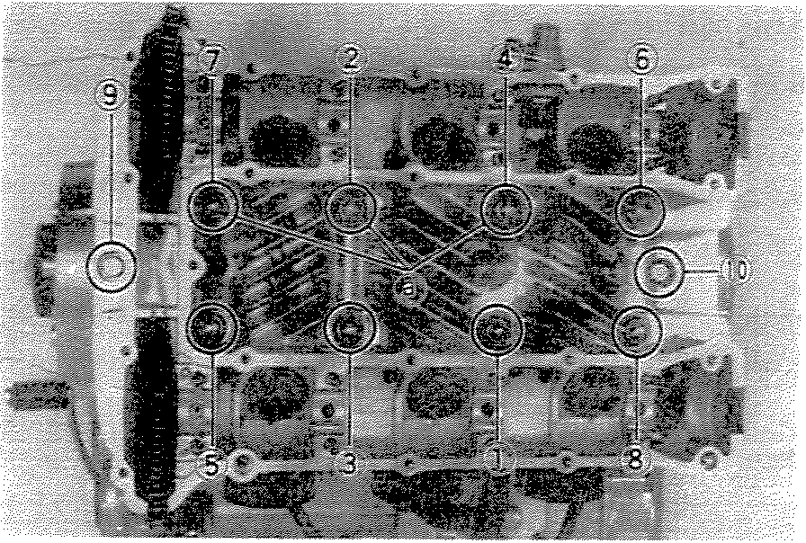
a. Thicker plate washers
a. Rondelles plates epaisses
3-70

Stage 1:
10 mm nut (No.1 rv 8):
15 Nm (1.5 m-kq, 10.8 ft-lb) 8 mm bolt (No.9, to):
10 Nm (1.0 rn-kq, 7.2 ft-lb) Stage 2:
10 mm nut (No.1 "'-' 8):
35 Nm (3.5 m-kq. 25.3 ft-lb) 8 mm bolt (No.9, 10):
23 Nm (2.3 rn-kq. 16.6 ft-Ibl
- Install the washers and nuts on the left side of the cylinder.
Passe 1:
Ecrous de 10 mm (No.1 '"'-'8):
IS Nm (1,5 rn-kg)
Boulons de 8 mm (No.9 et 10): 10 Nm (1,0 rn-kg)
Passe 2:
Ecrous de 10 mm (No.1 "'-'8): 35 Nm (3,5 rn-kg)
Boulons de 8 mm (No.9 et 10); 23 Nm (2,3 rn-kg)
- Installer les rondelles et Ies ecrous sur Ie cote gauche du bloc-cylindres.
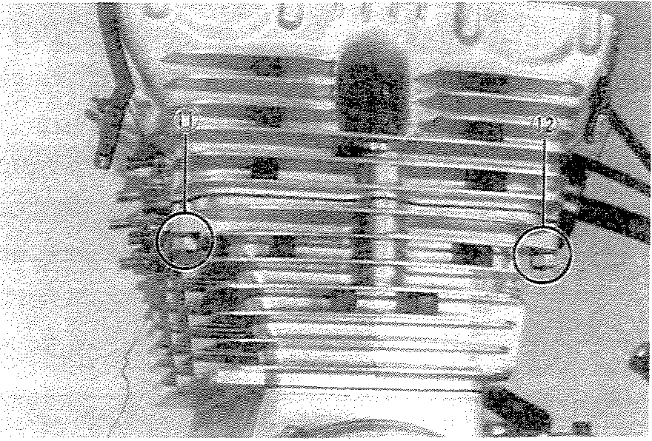
Holding nuts torque:
20 Nm (2.0 rn-kq. 16.6 ft-Ib)
- Install the oil delivery pipe. Use a new copper washer on the each side of the each end of the pipe.
NOTE: ------------The upper union bolt head is dished and back painted.
Couple de serrage des ecrous de fixation: 20 Nm (2,0 m-kg)
- Installer le tuyau de distribution d'huile.
Utiliser une rondelle en cuivre neuve sur chaque cote de chaque extrernite du tuyau.
N.B.:--------------
La tete du boulon de raccordement superieur est plate et peinte en noir.
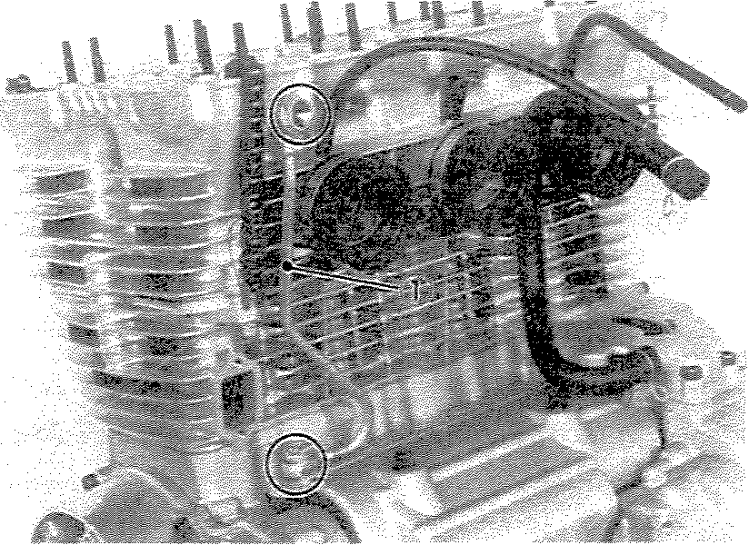
1 Oil deliery pipe
J. Tuyau de distribution d'huile

Oil delivery pipe torque:
20 N m (2.0 m-kg, 14.5 ft-Ib)
- Camshafts, Cam Chain, and Cylinder Head Cover
- Turn the crankshaft clockwise or counterclockwise slowly and set the No.1 cylinder (left) to the top dead center (T.D.C.).
- Oil the exhaust (intake) cam bearing surfaces. Oil the cam caps. Install the exhaust (intake) cam shaft and caps. The dot on the cam shaft should be positioned as shown in the illustration. The caps are numbered from left to right: 1, 2, 3, 4. The arrows on the caps point to the left.
Couple de serrage du tuyau de distribution d'huile: 20 Nm (2,0 m-kg)
- Arbres a Carnes, Chaine de Distribution et Couvercle de la Culasse
- Tourner Ientement Ie vilebrequin vers la droite ou vers la gauche et mettre Ie cylindre No. 1 (gauche) au pointmort-haut (PMH).
- Huiler les paliers des arbres it cames d'echappement et d'admission. Huiler les chapeaux d'arbre it cames. Installer les arb res it cames d'echappement et d'admission et leurs chapeaux. Le point de chaque arbre it cames doit etre positionne comme montre sur l'illustration. Les chapeaux sont numerotes de gauche it droite: 1,2,3, 4. Les fleches des chapeaux sont dirigees vers la gauche.
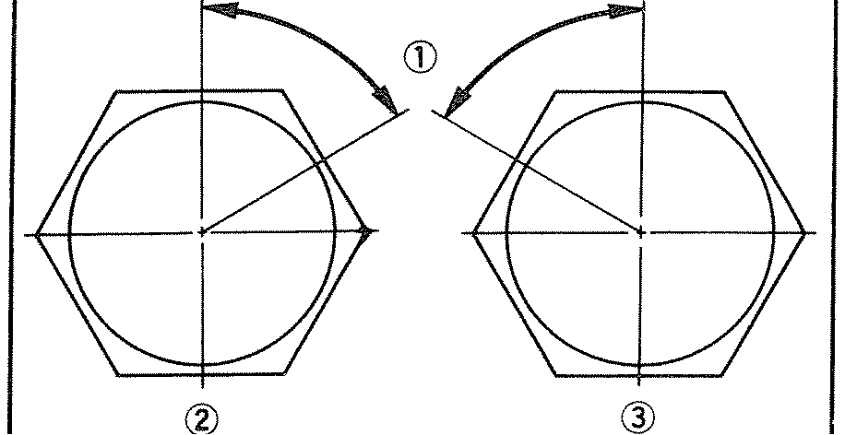
1 1/6 turn only
- Exhaust
- Intake
I. 1/6 Tour seulement
- Echappement
- Admission
- Place the washers and nuts on the cam shaft cap studs.
Torque the cam caps nuts in two stages and final torque to the specification.
Cam cap nut torque:
10 Nm (1.0 rn-kg, 7.2 ft-lb)
After tighten the cap nuts properly, turn the exhaust cam only 1/6 turn (one flat) counterclockwise (clockwise for intake cam) and align the dot on the cam shaft to the arrow mark on the cam cap.
- Mettre les rondelles et les ecrous sur les goujons de chapeaux d'arbre it cames. Serrer les ecrous de chapeaux d'arbre it cames en deux passes pour atteindre Ie couple de serrage final specific.
Couple de serrage d'ecrou de chapeau d'arbre it carnes: 10 Nm (1,0 m-kg)
Apres avoir serre correctement les ecrous de chapeau, tourner I'arbre it carnes d'echappement de seulement 1/6 de tour (un pan) vers la gauche (vers la droite pour I'arbre it cames d'admission) et aligner Ie point de l'arbre it carnes avec la fleche de chapeau d'arbre it cames.
3·72

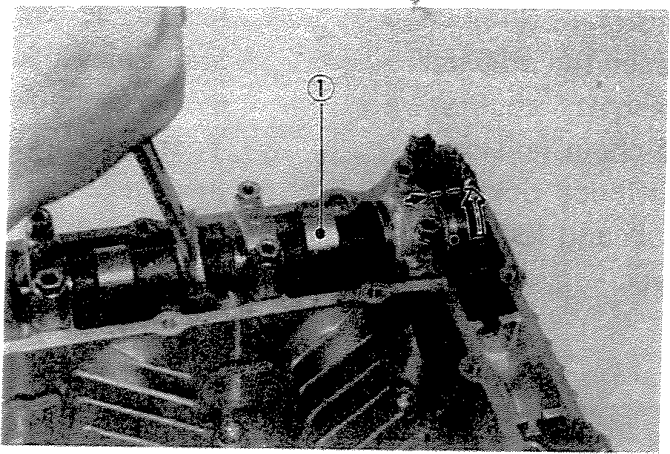
1 Intake cam shaft
- Install the cam chain guide.
- Place the cam chain on the cam sprockets. The dots on the camshafts must be aligned with the arrows on the No.1 camshaft caps. The No.1 (left) cylinder must be at T.D.C. (The No.1 'T' mark on the governor aligned with the stationary timing rnark.)
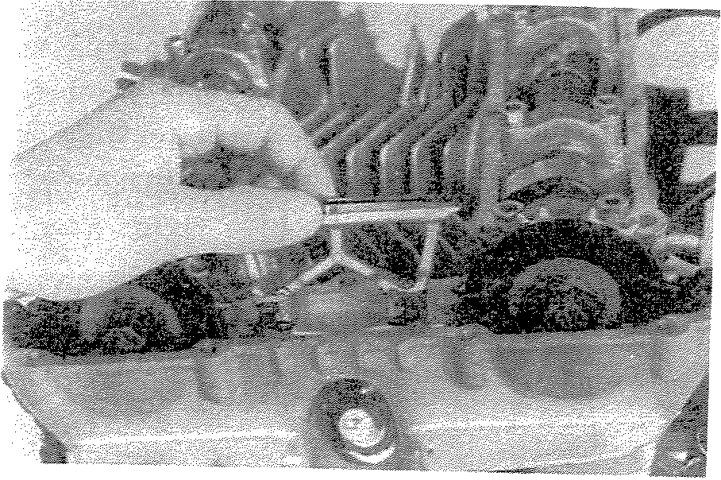
- Connect the cam chain with a new chain joint. Use a cam chain cutter and calking tool (special tool).
I. Arbre it carnes d'adrnission
4. Installer Ie guide de chaine de distribution.
- Mettre la chaine de distribution sur les pig nons d'arbre it carnes. Les points des arbres it carnes doivent etre alignes avec les fleches des chapeaux d'arbre it carnes No.1. Le cylindre No.1 (gauche) doit etre au PMH. (Le repere "T" du regulateur aligne avec Ie repere fixe d'allumage.)
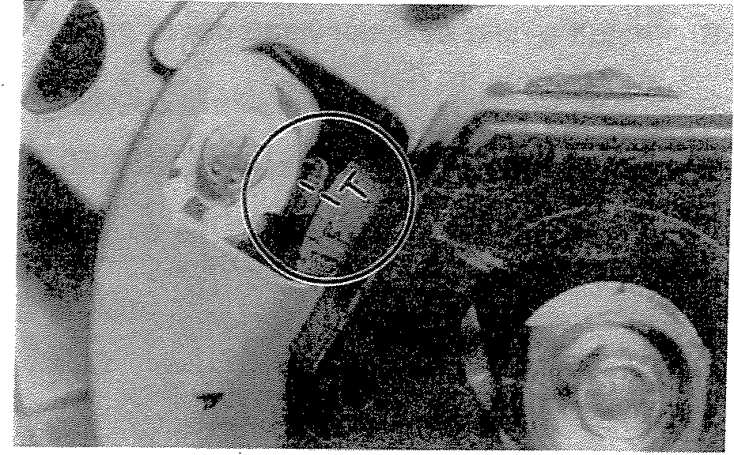
- Raccorder Ia chaine de distribution avec une attache neuve. Utiliser un outil de separation et de raccordement de chaine de distribution (outil special).
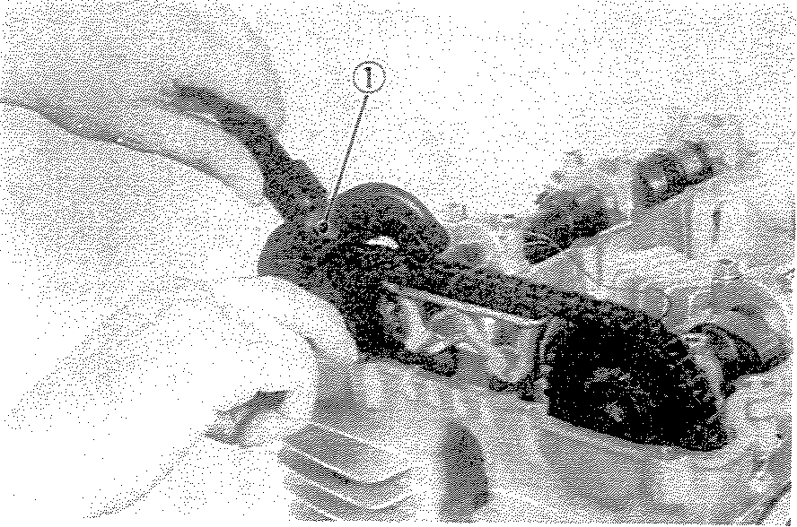
1 Cam chain cutter and calking tool
- Outil de separation et raccordement de chaine de distribution

7 Install the cam chain tensioner. Remove the tensioner cover. Loosen the adjuster bolt. Turn the crankshaft counterclockwise until the cam chain tensioner rod moves to its innermost position. Tighten the adjuster bolt and lock nut. Install the tensioner cover.
- Installer Ie tendeur de chaine de distribution. Enlever Ie couvercle de tendeur. Desserrer le boulon du dispositif de reglage. Tourner Ie vilebrequin vers Ia gauche jusqu'a ce que la tige du tendeur de chaine de distribution soit enfoncee au maximum. Serrer Ie boulon et le contre-ecrou du dispositif de reglage. Installer le couvercle de tendeur,
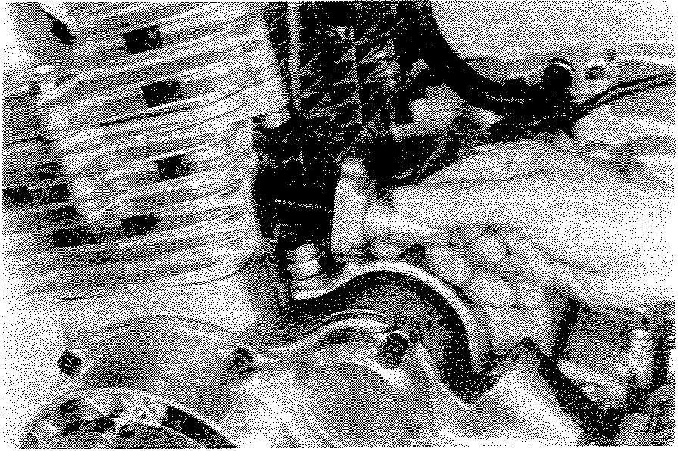
- Install a new cylinder head cover gasket and semicircular seals. Install the cylinder head cover.
- Install the air scoop brackets (XS850G only).
- Installer un joint de couvercle de culasse neuf. Installer aussi des joints semi-elliptiques neufs. Installer Ie couvercle de la culasse.
- Installer les supports du capot a air (XS850G seulement).
3·74

REMOUNTING ENGINE
A. Remounting
Refer to "EN_GINE REMOVAL".
Reverse the applicable removal steps and also following steps:
- Install the rear right and left engine mount dampers and clamp the wire harness of the A.C.G. under the lower frame cross pipe as shown.
REMISE EN PLACE DU MOTEUR
A. Remise en Place
Se reporter it la section "DEPOSE DU MOTEUR".
Inverser les etapes de la procedure de depose et suivre aussi les etapes ci-apres:
- Installer les silent-blocs arriere droit et gauche et, comme rnontre, attacher Ie faisceau eleectrique de l'alternateur so us Ie tube transversal inferieur du cadre.
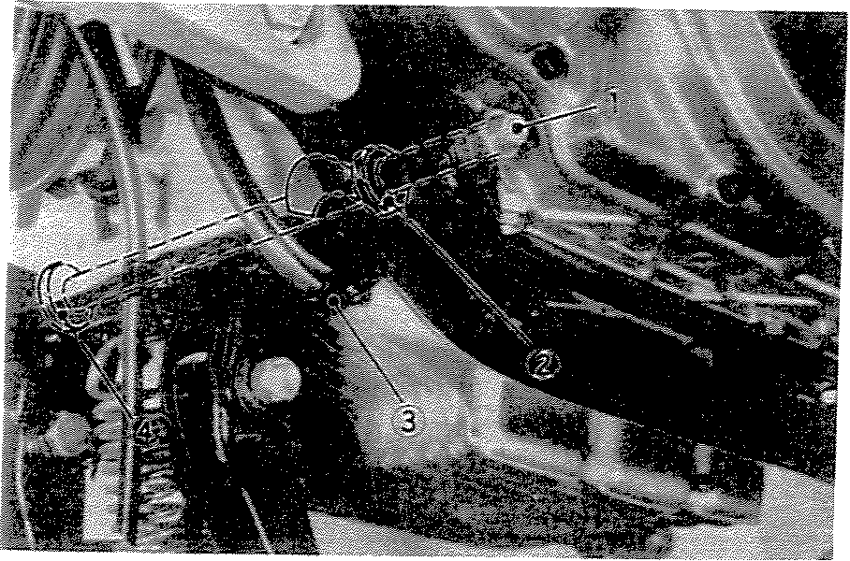
1 Rear engine mount bolt
- Damper (right)
- Clamp
4 Damper (left)
- Install the mount bolts and nuts and tighten to the specifications.
Engine mounting bolt and nut torque:
Front under 10 mm nut
55 Nm (5.5 rn-kq. 39 ft-lb) 8 mm nut
20 Nm (2.0 rn-kq. 14.5 ft-lb) Rear. under
12 mm nut
25 Nm (2.5 m-kq. 14.5 ft-Ib)
NOTE: -------- _
The rear mounting bolt should be secured with two nuts; tighten the inner nut first to the specified torque and then install the outer nut and tighten securely while holding the inner nut with a suitable wrench.
- Install a new "a-ring" and install the oil cooler spacer to the crankcase. Make sure the "a-ring" is positioned properly.
Oil cooler spacer bolt torque: 50 Nm (5.0 m-kg, 36.2 ft-Ib)
L Boulon de montage arriere du moteur L Silent-bloc (droit)
- Bride
- Silent-bloc (gauche)
- Installer les boulons et ecrous de montage et les serrer au couple correct.
Couple de serrage des boulons et ecrous de montage du moteur:
Inferieur avant:
Ecrou de 10 mm 55 Nm (5,5 m-kg)
Ecrou de 8 mm 20 Nm (2,0 rn-kg)
Inferieur arriere:
Ecrou de 12 mm 25 Nm (2,5 m-kg)
N.B.:------------ __ Le boulon de montage arriere do it etre fixe avec deux ecrous; serrer d'abord I'ecrou interne au couple specific puis installer l'ecrou externe et Ie serrer fermement tout en tenant l'ecrou interne avec une de convenable,
- Installer un joint torique neuf et installer I'entretoise du radiateur it huile sur Ie carter. S'assurer que Ie joint torique est positionne correctement.
Couple de serrage du boulon de l'entretoise du radiateur it huile: 50 Nm (5,0 m-kg)

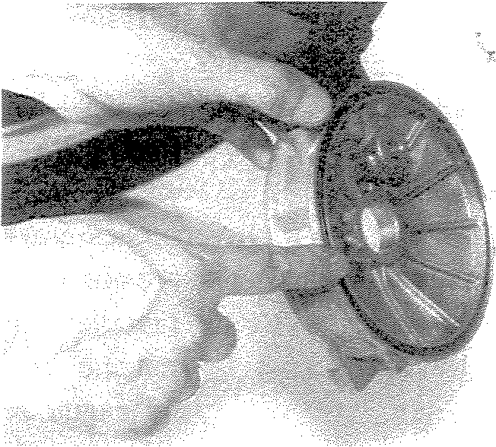
- Install the oil filter element into the filter cover and install a new "a-ring", Make sure the "a-ring" is positioned properly.
NOTE: ------------When installing the filter cover, make sure the "a-ring" is positioned properly and insert two locating projections on it into the corresponding guides on the oil cooler spacer.
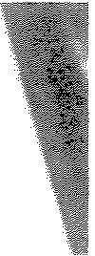
- Installer l'elernent du filtre it huile dans Ie couvercle du filtre et innstaller un joint torique neuf. S'assurer que Ie joint tori que est positionne correctement.
N.B.:--------------
Lors de la mise en place du couvercle du filtre, s'assurer que Ie joint torique est positionne correctement et in serer les deux saillies de positionnement du couvercle dans les guides correspond ants de l'entretoise du radiateur it huile.
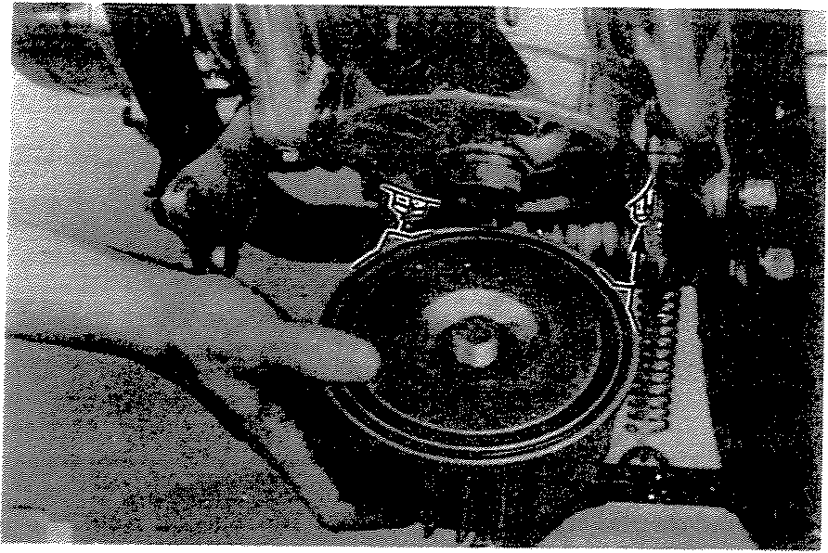
Oil filter mounting bolt torque: 32 Nm (3.2 m-kg, 23.1 ft-lb)
- Install and tighten the engine oil drain plug and middle gear drain plug.
Engine oil drain plug torque: 43 Nm (4.3 m-kg, 31.0 ft-lb) Middle gear drain plug torque: 43 Nm (4.3 m-kg, 31.0 ft-lb)
Couple de serrage de boulon de montage du filtre it huile:
32 Nm (3,2 m-kg)
- Installer et serrer Ie plot de vidange du moteur et le plot de vidange du carter de transmission interrnediaire.
Couple de serrage du plot de vidange du moteur:
43 Nm (4,3 m-kg)
Couple de serrage du plot de vidange du carter de transmission intermediaire:
43 Nm (4,3 m-kg)
3-76

- Add oil to the engine and middle gear case,
Oil quantities:
Enqine.. "",,,,3,7 Q (3,26 IMP qt.) Middle gear"",0,375 Q (0.33 IMP qt.) Oil type: Refer to page 2-18, 2-20
NOTE: ------- _
The oil quantities are for an overhauled engine,
CAUTION: ------- __ --, When starting the overhouled engine, keep the engine at idle speed in a few minutes. Check to see if the oil pressure warning light goes off or not and check the oil leakage at the same time. If the oil pressure warning light stays on, stop the engine immediately. Fill the oil filter with oil and check for proper operation of the warning light.
- Mettre de I'huile dans Ie moteur et dans le carter de transmission interrnediaire ..
Quantites d'huile:
Moteur 3,7 Q
Carter de transmission
intermediaire 0,375 Q
Type d'huile: Se reporter it la page 2-18, 2-20
N.B.:------------Les quantites d'huile s'appJiquent it un moteur revise.
ATTENTION:---------, Lorsqu'on demarre un moteur qui vient d'etre revise, Ie faire tourner au ralenti pendant quelques minutes. Controler si le temoin de pression d'huile s'eteint ou pas et, en meme temps, controler s'U n'y a pas, de fuites d'huile, Si le temoin de pression d'huile reste allume, arreter le moteur hnmediatement, Remplir Ie filtre it huile avec de I'huile et controler si le temoin de pression d'huile fonctionne correctement,

CHAPTER 4. CARBURETION
CARBURETOR 4-1
A. - Operation 4-2
- Specifications 4-6
- Disassembly..................................................................................... . 4-6
- Inspection........................................................................................ 10
- Adjustments 4-11
AIR CLEANER 4-12
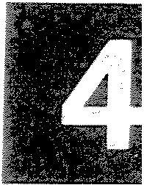

CHAPTER 4.
CARBURETION
CHAPITRE 4.
CARBURATION
CARBURETOR
CARBURATEUR
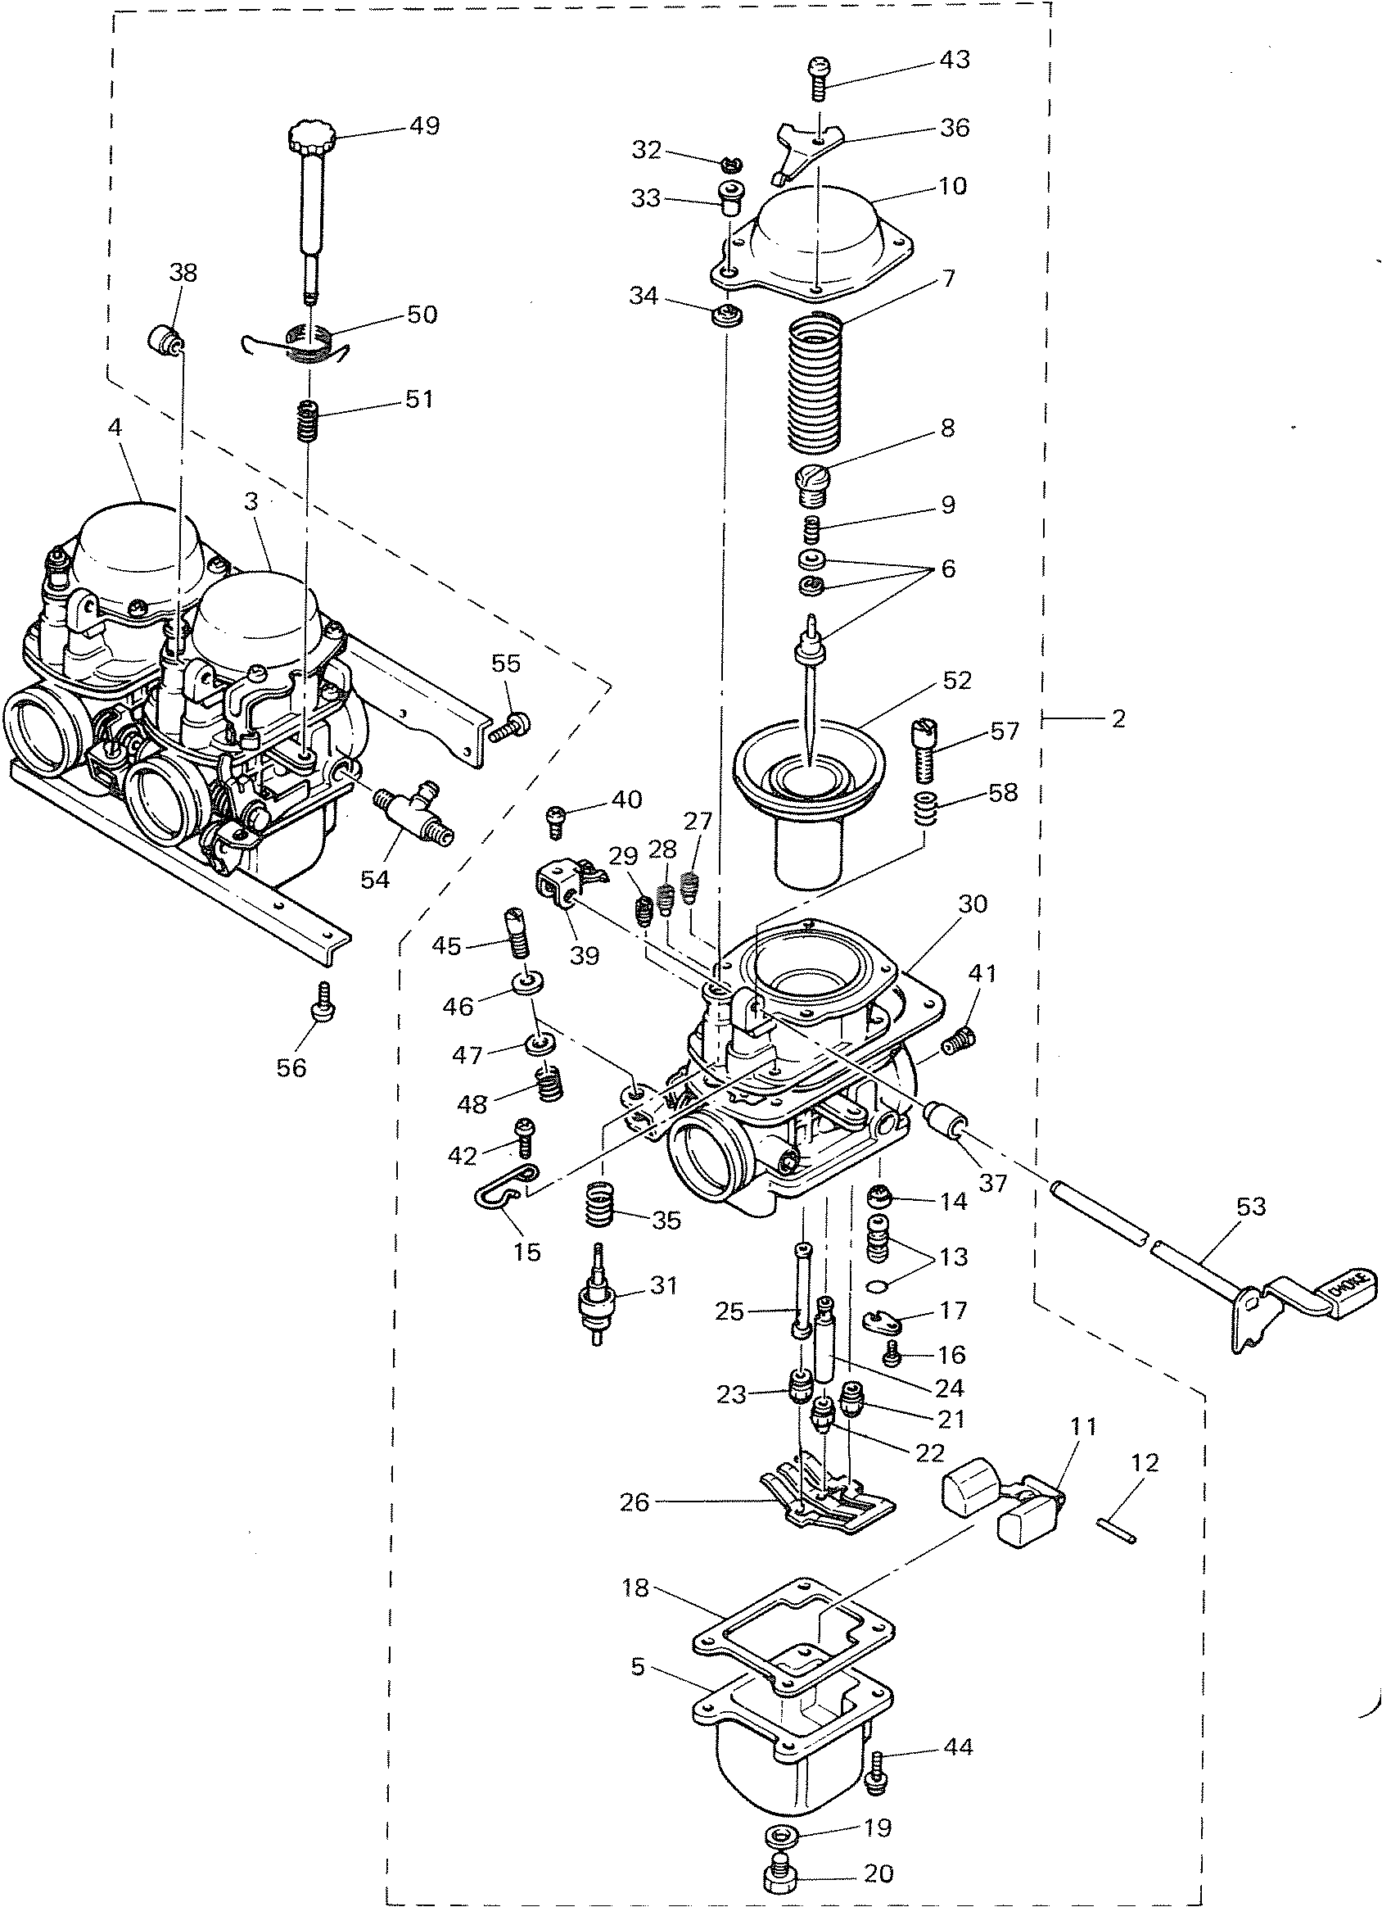
A 1

- Carburetor ass'v
- Carburetor ass'v 1
- Carburetor ass'v 2
- Carburetor ass'v 3
- Float chamber body
- Needle jet
- Diaphragm spring
- Cap
- Spring
- Diaphragm cover 11 Float
- Float pin
- Needle valve assembly
- Fuel strainer
- Clip
- Screw
- Plate
- Float chamber gasket
- Washer
- Screw
- Main jet
- Pilot jet
- Starter jet
- Emulsion tube
- Starter air jet
- Jet holder
- Main air jet
- Pilot air jet
- Starter nozzle
30. Gasket

31 Starter plunger 32. E-ring
33 8ush
34 Plunger cap cover
- Plunger spring
- Starter lever spring
- Bush
- Bush
- Starter lever
- Screw
- Air vent orifice
- Screw
- Screw
- Screw
- Synchronizing screw
- Washer
- Washer
- Throttle stop spring
- Throttle stop screw
- Spring
- Throttle stop spring
- Diaphragm ass'v
- Starter lever shaft
- Nipple
- Screw
- Screw
- Pilot screw
- Spring
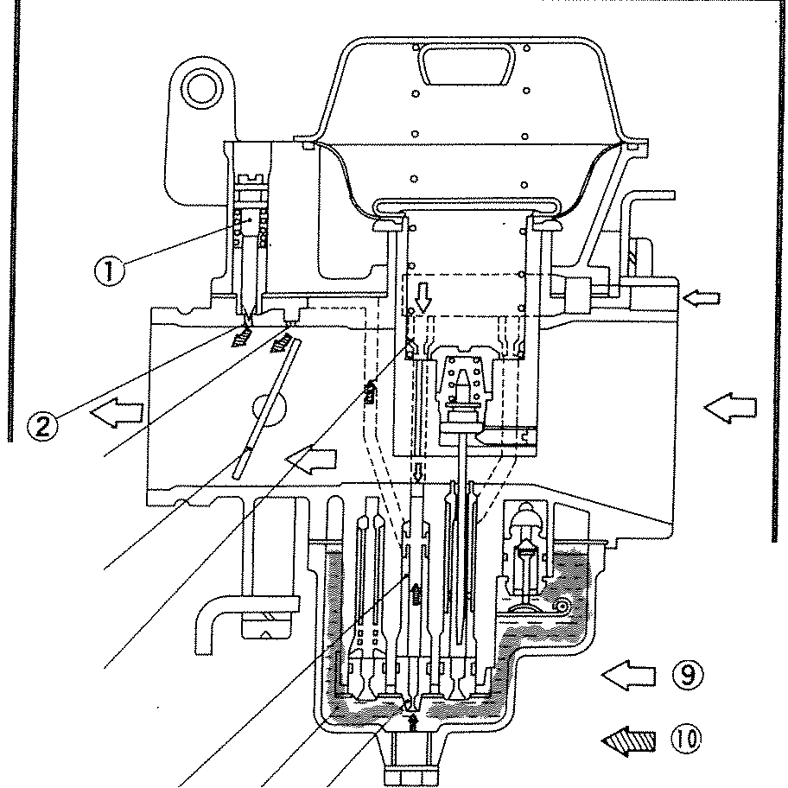
@
@
® ®
([;
- Pilot screw
- Pilot outlet
- Bypass hole
- Throttle valve
- Pilot air jet
- Emulsion tube
- Float chamber
- Pilot jet
- Air
- Mixture
- Fuel
I. Vis de ralenti
- Sortie de ralenti
- Trou de derivation
- Papillon
- Gicleur d'air de ralenti
- Tube d'ernulsion
- Cuve il tlotteur
- Gicleur de ralenti
- Air

- Melange II. Essence
I. | Ensemble carburateurs | n | Circlip a trois dents
2. | Ensemble carburateur I | 33. | Bague
3. | Ensem ble carburateur 2 | 34. | Couvercle de chapeau de
4. | Ensemble carburateur 3 |  | plongeur
5. Corps de cuve it tlotteur |  | 35. | Ressort de plongeur
6. Gicleur it aiguille |  | 36. | Ressort de levier de starter
7. Ressort de diaphragrne |  | 37. | Bague
8. Chapeau |  | 38. | Bague
9. Ressort |  | 39. | Levier de starter
10. Couvercle de diaphragrne |  | 40. | Vis
11. Flotteur |  | 41. | Orifice de mise a I'air libre
12. Axe de flotteur |  | 42. | Vis
13. Ensemble pointeau |  | 43. | Vis
14. Filtre a essence |  | 44. | Vis
IS. Circlip |  | 45. | Vis de synchronisation
16. Vis |  | 46. | Rondelle
17. Plaque |  | 47. | Rondelle
18. Joint de cuve a flotteur |  | 48. | Ressort de vis de reglage
19. | Rondelle |  | de ralenti
20. | Vis | 49. | Vis de reglage de ralenti
21. | Gicleur principal | 50. | Ressort
22. | Gicleur de ralenti | 51. | Ressort de vis de reglage
23. Gicleur de starter |  |  | de ralenti
24. Tube d'ernulsion |  | 52. | Ensemble diaphragme
25. Gicleur d'air de starter |  | 53. | Axe de levier de starter
26. Support de gicleur |  | 54. | Raccord
27. Gicleur d'air principal |  | 55. | Vis
28. Gicleur d'air de ralenti |  | 56. | Vis
29. Bee de starter |  | 57. | Vis de ralenti
30. Joint |  | 58. | Ressort
3 I. Plongeur de starter
A. Operation

This model is equipped with three "Constant Velocity" (CV) carburetors mounted on rubber intake manifolds.
- Idle circuit

When the engine is at idle speed, the fuel from the float chamber is metered by the pilot jet. Then the fuel is mixed with the air metered by the pilot air jet and thereafter flows through the bypass and the pilot outlet to the engine.
A. Fonctionnement

Ce modele est muni de trois carburateurs it "Tirage Constant" (CV) montes sur Ies collecteurs d'admission en caoutchouc.
- Circuit de ralenti

Quand Ie moteur tourne au ralenti, l'essence venant de Ia cuve it flotteur est mesuree par Ie gicleur de ralenti. Elle est ensuite melangee it I'air mesure par Ie gicleur d'air de raIenti, et passe ensuite it travers Ie trou de derivation et la sortie de raIenti pour arriver jusqu'au moteur.
4-2

 | 5 | 7 |  |  |  | 2
 |  |  | o® |  |  |  | O@
 | 6 |  | .-® |  |  |  | ~®
 |  |  |  | @ |  |  | ®
1 | Diaphragm |  | I. | Diaphragrne
2. | Bypass hole |  | 2. Trou de derivation |  | 1 | Diaphragm | I. | Diaphragme
3. | Throttle valve |  | 3. | Papillon | 2. | Float chamber | 2. Cuve a flotteur
 |  |  |  |  | 3 | Air | 3. Air
4 | Pilot air jet |  | 4. Gicleur d'air de ralenti |  | 4
5 | Emulsion tube |  | 5. Tube d'ernulsion |  |  | Mixture | 4. | Melange
6 | Float chamber |  | 6. Cuve a flotteur |  | 5 | Fuel | 5. | Essence
7. | Pilot jet |  | 7. Gicleur de ralenti |  | 6 | Piston valve | 6. Boisseau
 | Air |  | 8. Air |  | 7 | Main air jet | 7. | Gicleur d'air principal
8.
9. | Mixture |  | 9. | Melange | 8 | Jet needle | 8. | Aiguille de gicleur
 |  |  | 10. | Essence | 9 | Needle jet | 9. | Gicleur a aiguille
10 | Fuel
 | Piston valve |  | II. | Boisseau | 10 | Main jet | 10. | Gic/eur principal
11
12. | Main air jet |  | 12. Gicleur d'air principal
13 | Jet needle |  | 13. Aiguille de gicleur
14 | Needle jet |  | 14. Gicleur a aiguille
15 | Main jet |  | 15. Gicleur principal
- Main circuit

The fuel flow from the float chamber to the main circuit is metered by the main jet and -supplied to the engine through the needle jet. As the engine speed increases, the diaphragm begins to act and the piston valve connected to the diaphragm is moved upward. This makes the sectional area of the venturi increase, and more air supplied to the engine. At the same time, the jet needle attached to the center of the piston valve moves up, and thus the opening of the needle jet increases. This makes the fuel flow increase and optimum mixing ratio which is required for the engine is maintained.
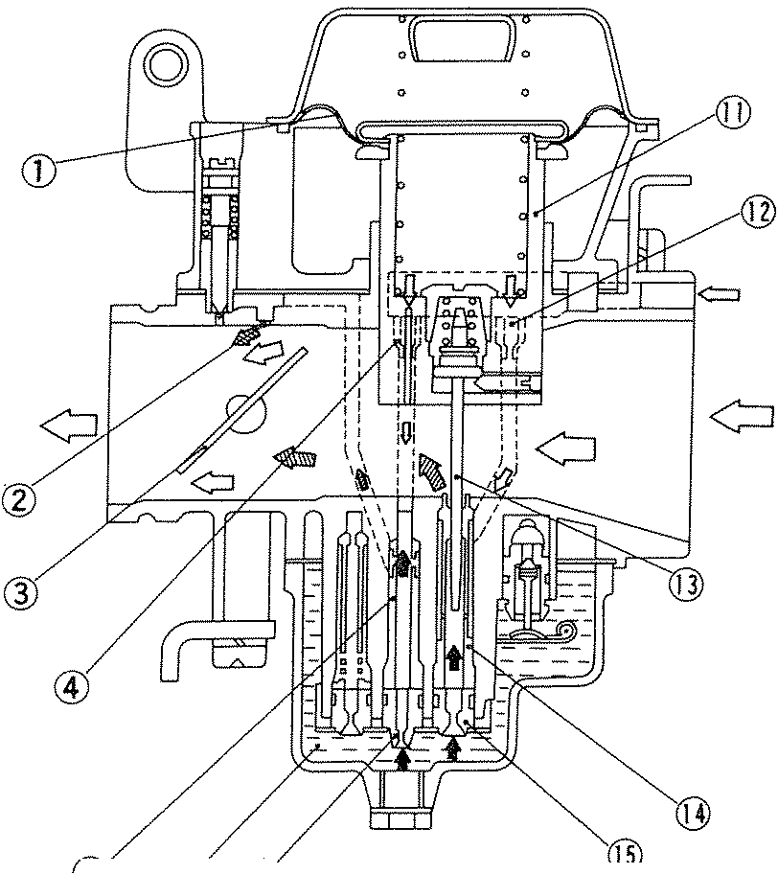
- Circuit principal

Le debit d'essence allant de la clive it flatteur au circuit principal est regie par Ie gicleur principal et fourni au moteur par Ie gicleur it aiguille. Quand Ie regime du moteur augmente, Ie diaphragrne commence it agir et Ie boisseau relie au diaphragme est souleve. Ceci fait augmenter Ia section du venturi, et Ie moteur recoit plus d'air. En merne temps, l'aiguille de gicleur fixee au centre du boisseau monte, et ainsi I'ouverture du gicieur it aiguille aug mente. Ceci fait augmenter le debit d'essence, et Ie taux de melange optimum necessaire au moteur est maintenu.
CD
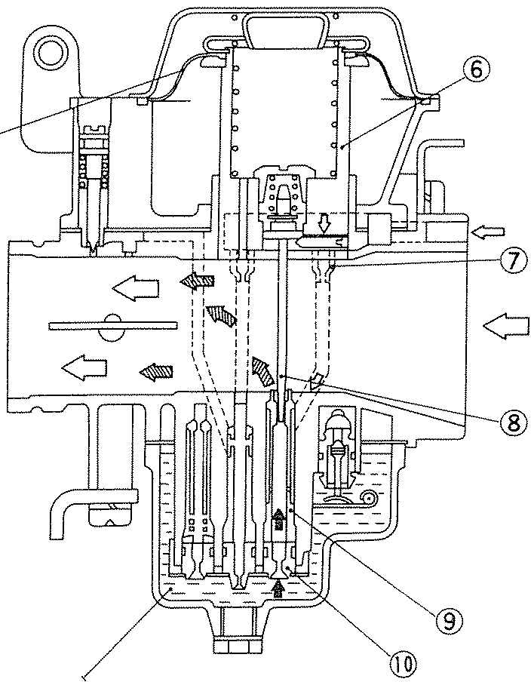

- Starter circuit
The fuel supplied from the float chamber is metered by the starter jet Air is supplied from the air chamber in the float chamber. This air is mixed with the metered fuel. The resultant mixture passes through the starter nozzle and flows into the starter plunger chamber, where it is further mixed with air supplied from the air inlet and streams into the throttle bore.
- Full-open:
To start a cold engine, a rich mixture is required. To supply a rich mixture, pull the starter lever up all the way out so that the needle regulating the rnixture flow is set free and the flow rate of mixture is increased to a maximum.
- Circuit de starter
L'essence fournie par la cuve Ii flotteur est reglee par Ie gicleur de starter. L'air est fourni par la chambre Ii air de la cuve Ii flotteur, Cet air est melange a l'essence reglee, Le melange resultant passe Ii travers Ie bee de starter et passe dans la chambre du plongeur de starter, ou il est encore melange Ii !'air fourni par l'entree d'air, et arrive dans la buse.
- Ouverture maximale:
Pour demarrer un moteur froid, un melange ric he est necessaire. Pour fournir ce melange riche, lever le levier de starter au maximum de maniere Ii ce que l'aiguille regulant le debit du melange soit libre pour que Ie volume de ce melange soit augrnente au maximum.
Full-open
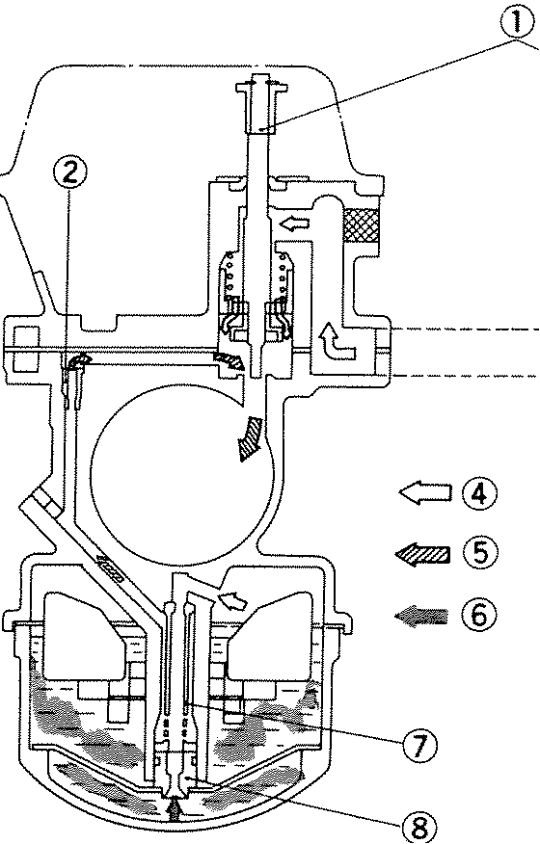
Ouverture maximale
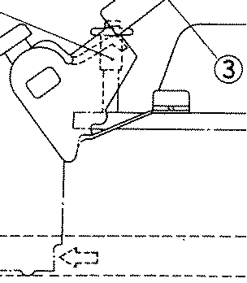
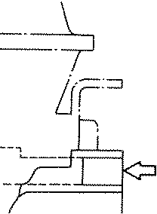
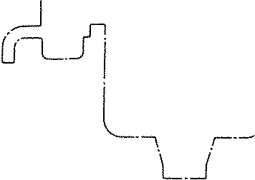
- Starter plunger
- Starter nozzle
- Starter lever
- Air
- Mixture
- Fuel
- Starter air jet S. Starter jet
- Plongeur de starter
- Sec de starter
- Levier de starter
- Air
- Melange
- Essence
- Gicleur d'air de starter
- Gicleur de starter
4-4

- Half-open:

After starting, that is, during warm-up, a slightly rich mixture is required. Push back the starter lever half-way so that the mixture is reduced by the needle,
- Ouverture partielIe:

Apres Ie demarrage, c'est it dire pendant la chauffe, un melange legerement riche est necessaire. Remettre Ie levier de starter en position interrnediaire de maniere it ce que Ie melange soit reduit par I'aiguille.
Half-open
Ouverture partielle
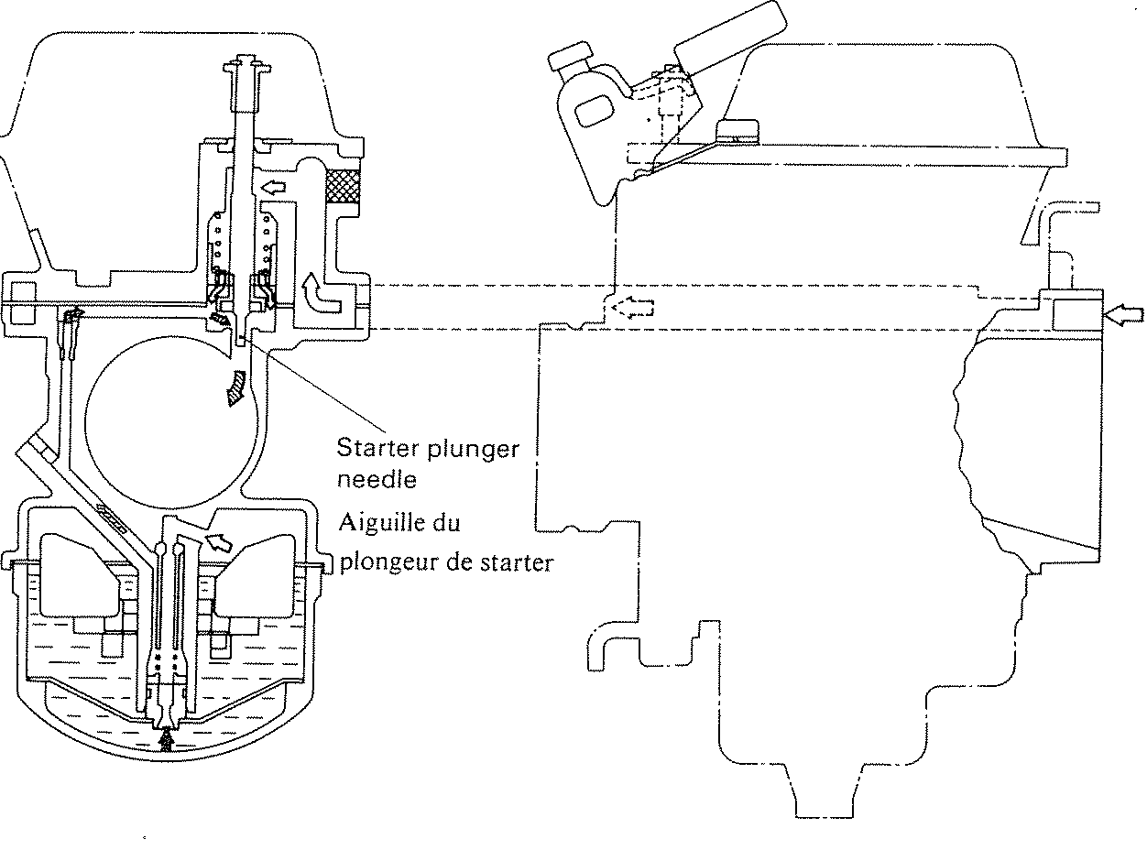
- Full-closed:

When the engine fully warms up, no mixture from the starter circuit is necessary. Push the starter lever all the way down so that the flow of mixture is stopped by the plunger, and thus no mixture enters the throttle bore.
- Fermeture:

Quand Ie moteur est bien chaud, aucun melange venant du circuit de starter n'est necessaire. Rabaisser completement Ie levier de starter de rnaniere it ce que Ie debit du melange soit arrete par Ie plongeur. Ainsi aucun melange ne rentre dans la buse.
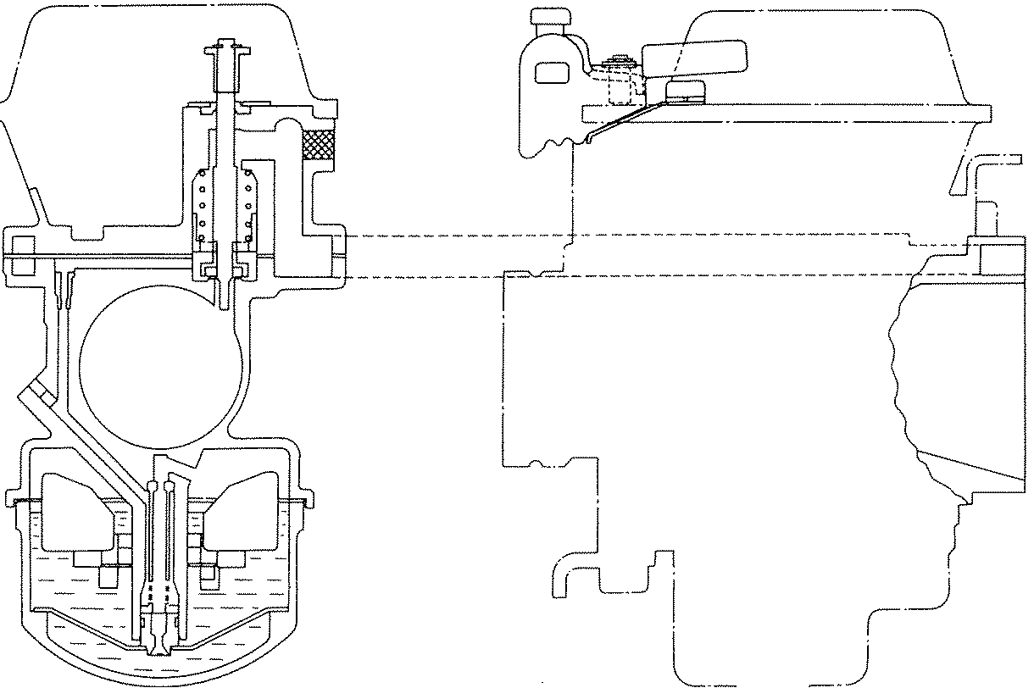
Fermeture
Full-closed
A C

NOTE: ------------Use of the starter jet in either open position after the engine has warmed up to operating temperature will result in excessive exhaust emissions and poor performance.
B. Specifications
#142
Y-01 (XS850G), Y-03 (XS850SG) ¢2.6
#40
12.5 ± 0.5 mm (0.492 ± 0.020 in) (above gasket surface) Preset
¢2.0
1,100 r/min
Main jet Jet needle
Needle jet Starter jet Float height
Pilot screw
Float valve seat Engine idle speed
CAUTION: -------------, The pilot screw settings are adjusted for maximum performance at the factory with the use of specialized equipment. Do not attempt to change these settings. If all other engine systems are functioning correctly, any changes will decrease performance.
C. Disassembly
CAUTION: ------------, Separation of the carburetor is not recommended. Usual disassembly for cleaning and inspection is not necessary to separate the carburetors. The carburetor body support bolts are locked with a locking compound such as "lOCTITE". If the carburetors are separated, misalignment will result.
Loosen the starter lever securing screws and remove the starter lever shaft. bushes, and levers. Note the positions of the bushes.
N.B.:--------------
L'utilisation du starter une fois que le moteur it atteint sa temperature de fonctionnement se traduira par une emission excessive de gaz d'echappement et par un mauvais rendement.
B. Caracteristiques
Gicleur principal Aiguille de gicleur
#142
Y-Ol (XS850G), Y-03 (XS850SG) 4)2,6
#40
12,5 ± 0,5 mm
(au-dessus du plan de joint) Prereglee
¢2,0
1.100 t/mn
Gicleur it aiguiJle Gicleur de starter Hauteur de flotteur
Vis de ralenti Siege de pointeau Regime de ralenti du moteur
ATTENTION:------------. Les reglages de vis de ralenti sont effectues, pour un rendement maximum, it l'usine it l'aide d'un outillage special. Ne pas essayer de modifier ces reglages. Si toutes les autres parties du moteur fonctionnent correctement, toute modification diminuera Ie rendement et entrainera.
C. Demontage
ATTENTION:-----------. La separation des carburateurs n'est pas recommandee, Le demontage habitue! pour Ie nettoyage et le controle ne necessite pas la separation des carburateurs, Les boulons de support de corps de carburateur sont bloques avec un agent de blocage tel que du "LOCTITE". Si Ies carburateurs sont separes, ils ne seront plus alignes,
- Desserrer les vis de fixation du levier de starter et enlever I'axe de levier de starter, les bagues et les leviers. Noter les positions des bagues.
4-6

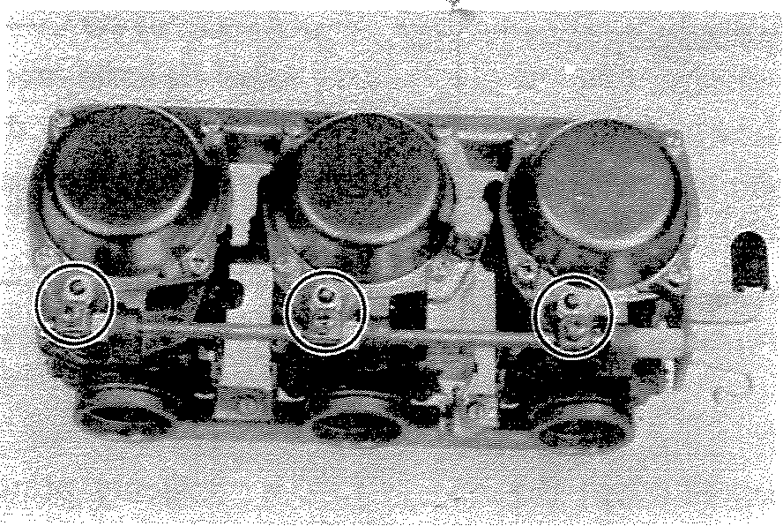
- Remove the starter plunger bush holding clip. Remove the bush. Remove the vacuum chamber cover and remove the spring and diaphragm (vacuum piston).
NOTE: --------- _
Note that there is the tab on the rubber diaphragm. There is the matching recess in the carburetor body for the diaphragm tab.
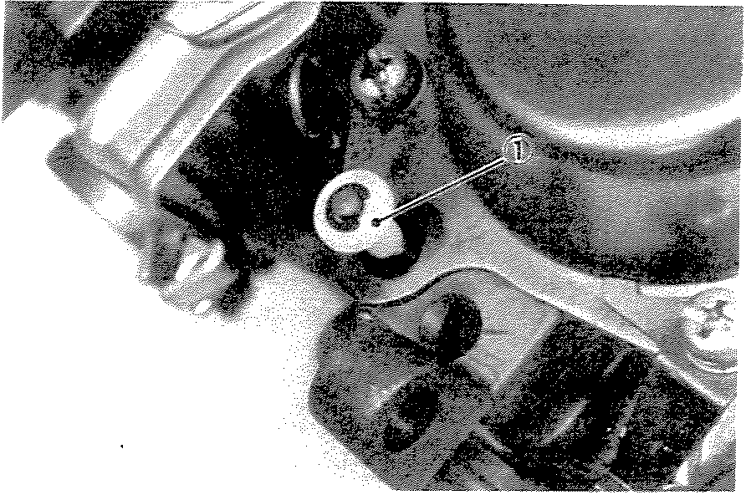
1 Starter plunger bush l. Bague de pJongeur de starter
- Remove the upper mixing chamber holding screws. Remove the upper mixing chamber and starter plunger assembly.
- EnIever Ie circIip de fixation de bague de plongeur de starter. EnIever Ie bague. Enlever Ie couvercIe de Ia chambre it vide et enlever Ie ressort et Ie diaphragme (piston it vide).
N.B.:--------------
Noter que Ie diaphragrne en caoutchouc comporte un ongIet. La cavite de positionnement de cet onglet est situee sur Ie corps de carburateur.
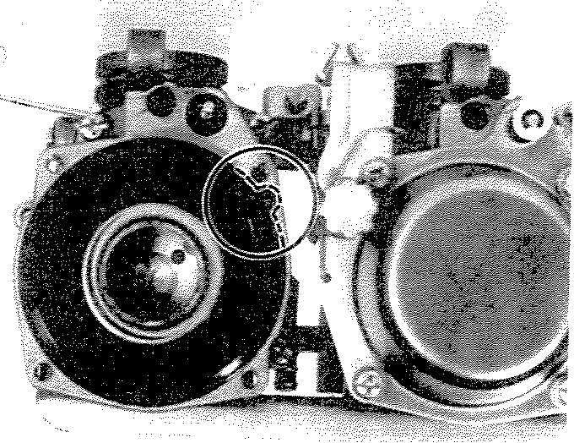
- EnIever les vis de fixation de la chambre de melange superieure, Enlever la chambre de melange superieure et l'ensemble plongeur de starter.
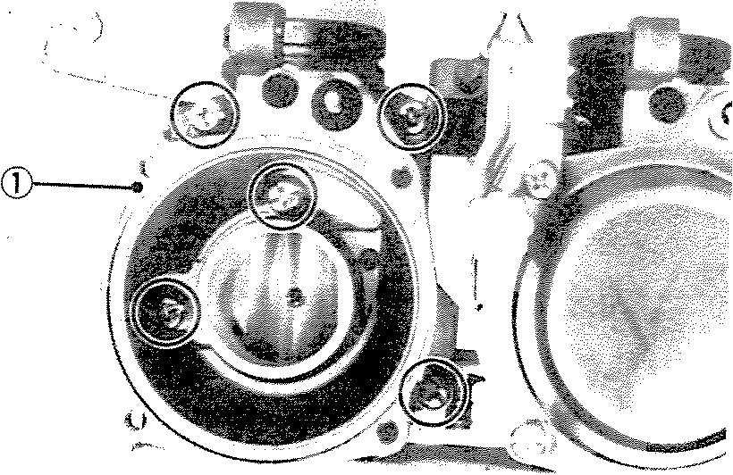
1 Upper mixing chamber
I. Chambre de melange superieure
A rr

CAUTION: -------------, When cleaning and/or inspecting the upper mixing chamber body, take care not to give damage to the pilot screw tip.
- Remoove the screws holding the float chamber cover and remove the cover and jets retainer spring. The main, pilot, and starter jets are located under the cover in the float bowl. Pullout the all jets if necessary.
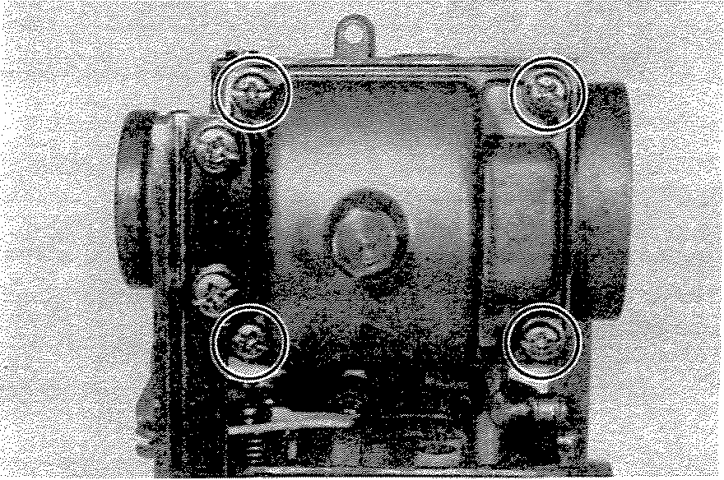
e ,
- Pull out the float pivot pin. Remove the float assembly. Be careful to not lose the float valve needle located under the float arm. Remove the screw and float valve holding plate securing the float valve. Pull out the float valve seat.
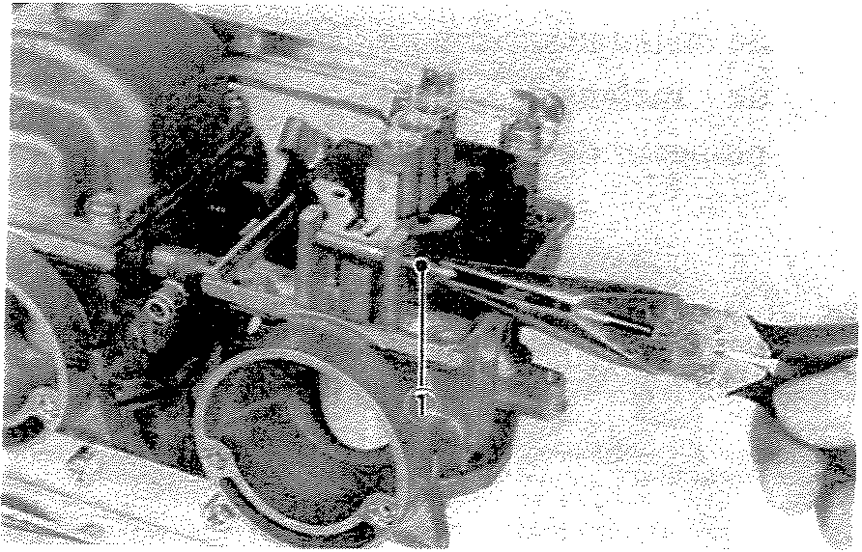
1 Float pivot pin
1. Axe de tJotteur
ATTJ3NTION:--------- .....• Lors du nettoyage et/ou du controle du corps de fa chambre de melange superieure, prendre garde a ne pas endommager la pointe de la vis de ralenti.
- Enlever les vis fix ant Ie couvercle de la cuve a flotteur et enlever Ie couvercle et Ie ressort de retenue de gicleurs. Les gicleurs principal, de ralenti et de starter sont situes sous Ie couvercle de Ie cuve a flotteur. Si necessaire, enlever tous les gicleurs.
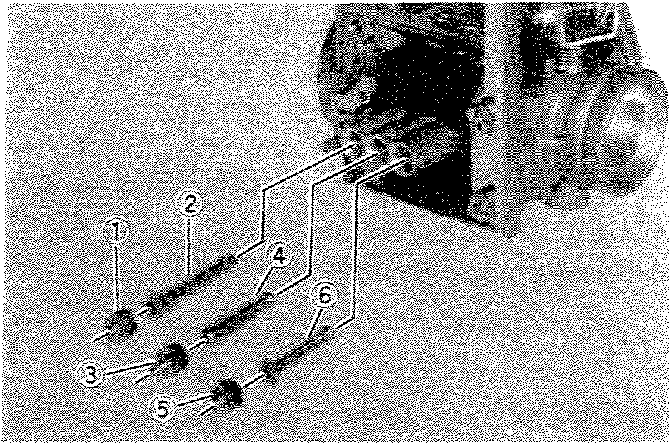
- Main jet
- Needle jet
- Pilot jet
- Emulsion tube
- Starter jet
- Starter air jet
- Gicleur principal
- Gicleur it aiguille
- Gicleur de ralenti
- Tube d'ernalsion
- Gicleur de starter
- Gicleur d'air de starter
- Extraire I'axe de flotteur. Enlever l'ensemble flotteur. Prendre garde a ne pas perdre le pointe au de flotteur situe sous Ie bras de flotteur. Enlever Ia vis et la plaque de fixation de pointeau. Enlever Ie siege de pointeau.
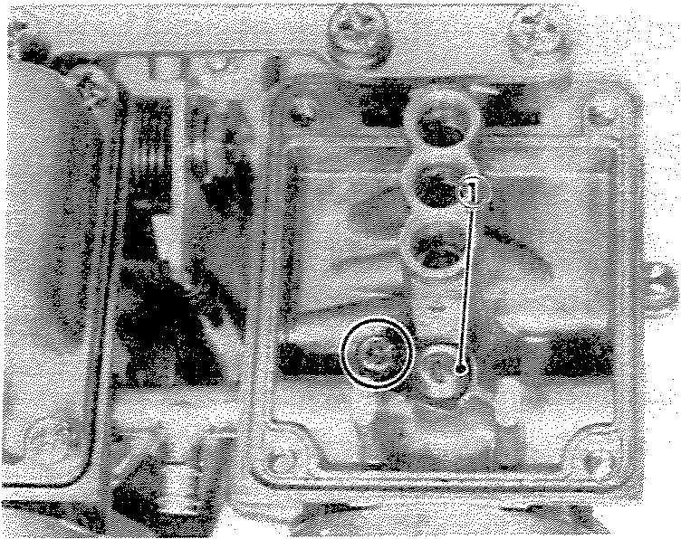
1 Float valve seat
1. Siege de pointeau
4-8

- Reassemble in reverse order. Pay close attention to the installation of the vacuum piston diaphragm and the location of each jet. Check the "Ovrinqs" for damage, replace if damaged.
- Remonter en suivant I'ordre inverse. Faire tres attention it la mise en place du diaphragme de piston it vide et it l'emplacement de chaque gicIeur. Controler si les joints toriques ne sont pas endornmages. Les changer si necessaire.
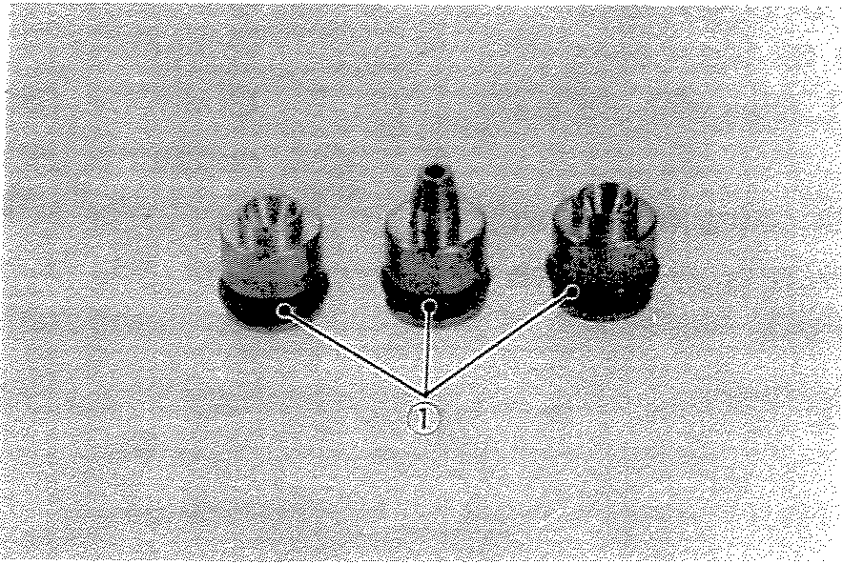
1. O-ring
- If the carburetors should be separated, care must be taken so that they are put together in place according to the following procedures:
- Place the carburetors on a surface plate and install the lower support plate. Apply a thread locking compound such as "LOCTITE" and tighten the screws securely while holding the carburetor body.
I. Joints toriques
- Si Ies carburateurs ont ete separes, iJ faut faire attention it ce qu'ils soient remis en place en respectant les procedures suivantes:
- Mettre les carburateurs sur un marbre et installer la plaque de soutien inferieure, Mettre un agent de blocage tel que du "LOCTITE" sur Jes filetages des vis, et serrer fermement ces vis tout en tenant Jes corps de carburateur.
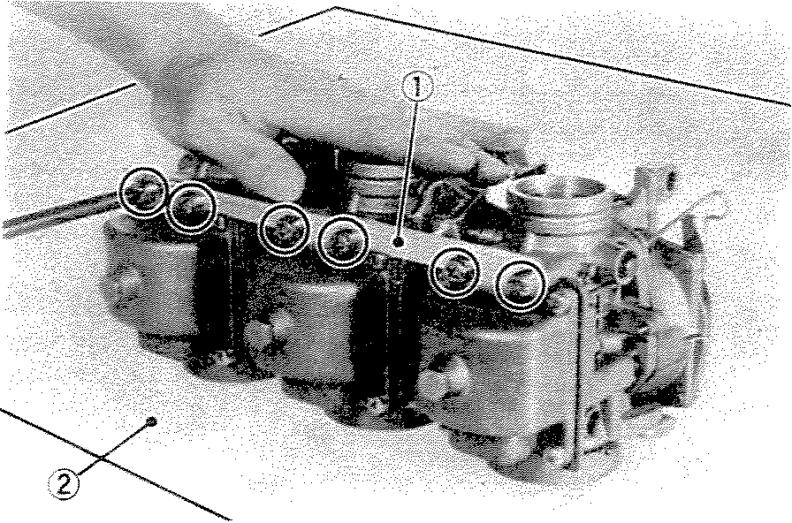
1 Lower support plate 2. Surface plate
NOTE: -----------When reassembling, the surface plate should be used for the proper carburetor alignment.
- Install the upper support plate. Apply a thread locking compound such as "LOCTITE" to the support screw threads and tighten the screws securely.
I. Plaque de soutien inferieure 2. Marbre
N.B.:--------------
Lors du remontage, Ie marbre doit etre utilise pour que les carburateurs soient correctement alignes,
- Installer la plaque de so uti en superieure, Mettre un agent de bloc age tel que du "LOCTITE" sur les filetages des vis de la plaque, et serrer ces vis fermement.

O. Inspection
- Examine the carburetor body and fuel passages. If contaminated, wash the carburetor in a petroleum-based solvent. Do not use caustic carburetor cleaning solutions. Blowout all passages and jets with compressed air.
- Examine the condition of the floats. If the floats are damaged, they should be replaced.
- Inspect the float needle valve and seat for wear or contamination. Replace these components as a set.
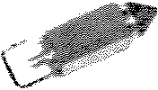
- Inspect the vacuum piston and rubber diaphragm. If the piston is scratched or the diaphragm is torn, the assembly must be replaced.
D. Controle
- Examiner Ie corps de carburateur et les passages d'essence. Si Ie carburateur est sale, Ie nettoyer dans un dissolvant it base de petrole. Ne pas utiliser de solutions caustiques de nettoyage de carburateur. Souffler tous les passages et gicleurs it l'air comprirne.
- Controler l'etat des flotteurs. S'ils sont endommages, ils doivent etre changes.
- Controler si le 'pointeau et son siege ne sont pas uses ou contamines .. Changer ces composants en un ensemble.
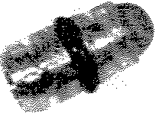
- Controler Ie. piston it vide et Ie diaphragme. Si Ie piston est raye ou si Ie diaphragme est dechire, l'ensemble doit etre change.
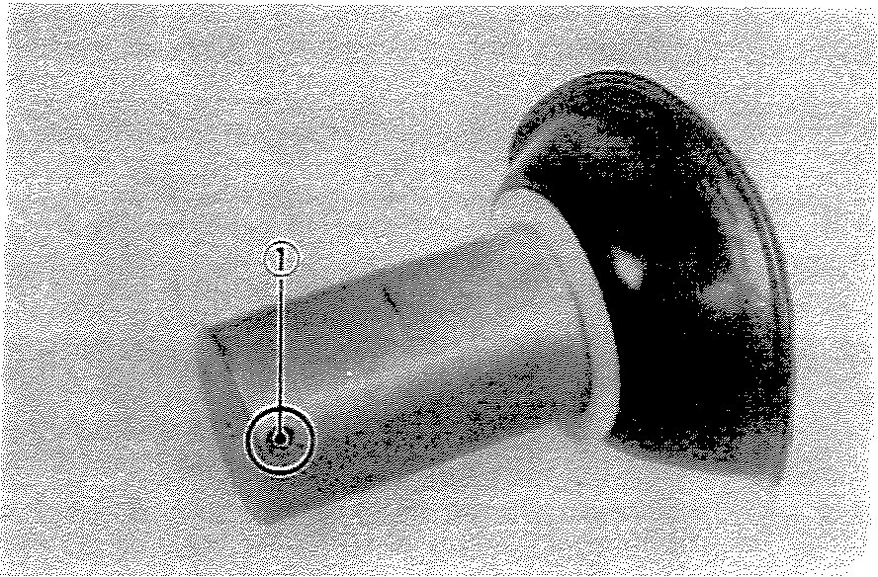
1. Jet needle set screw (Do not adjust)
CAUTION: ~-----------, Do not loosen or tighten the jet needle set screw. This screw is locked with a special locking compound.
- Inspect the starter plunger for damage.
If damaged, replace.
- Vis de bloc age d'aiguille de gicleur (Ne pas regler)
ATTENTION:----------, Ne pas desserrer ou serrer la vis de bloc age de I'aiguille de gicleur, Cette vis est bloquee avec un agent de bloc age special.
- Controler si Ie piongeur de starter n'est pas encornmage. Le changer si necessaire,
4-10

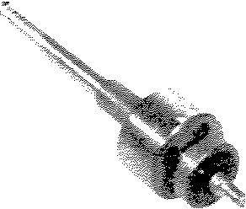
E. Adjustments
- Float height
Hold the carburetor in a upside down position. Hold the floats so the tang is just touching the float needle. Measure the distance from the top of the float to the float bowl gasket base surface without the gasket. If the distance is out of the specification, correct to the specification.
Float height:
12.5 ± 0.5 mm (0.492 ± 0.020 in)
To correct, band the tang on the float arm. Both floats must be at the same height.
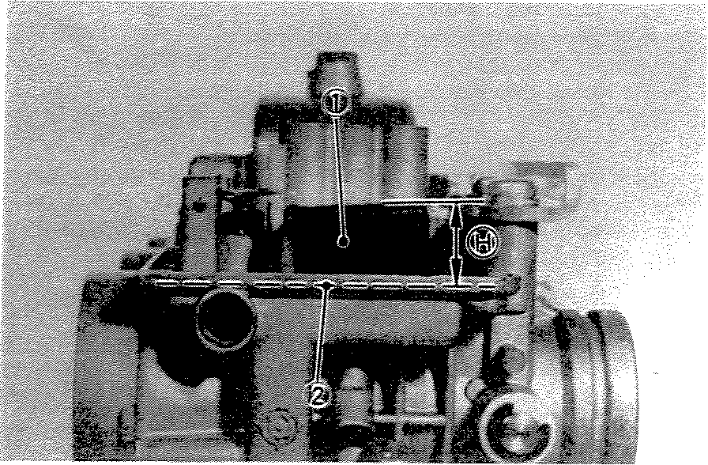
1 Float
2. Base surface
H 12.5 ± 0.5 mm (0492 ± 0.020 in)
I. Flotteur
2. Plan de joint H. 12,5 ± 0,5 mm

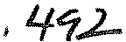

E. Reglages
- Hauteur de flotteur
Tenir Ie carburateur renverse. Tenir Ie flotteur de maniere it ce que la queue touche juste I'aiguille de flotteur. Mesurer Ia distance du haut du flotteur au plan de joint de la cuve it flotteur (joint enleve), Si cette distance n'a pas la valeur specifiee, la corriger.
Hauteur de flotteur: 12,5 ± 0,5 mm
Pour corriger, courber la queue du bras de flotteur. Les deux flotteurs doivent etre it la rneme hauteur.
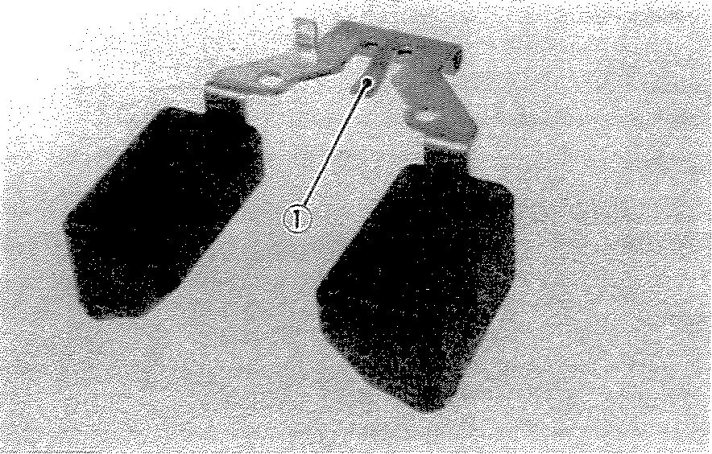
1 Tang
I. Queue
A ••

AIR CLEANER
FILTREA AIR
1 Blow-by gas
- To carburetor
- Air cleaner case
- Air cleaner element
- Fresh air
- Moisture
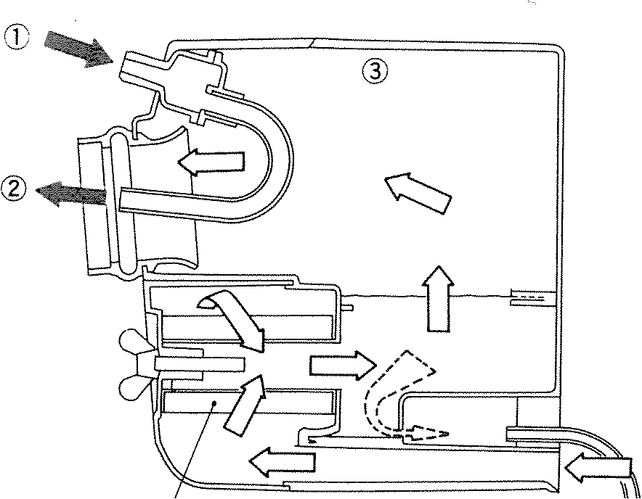
®
I. Gaz de balayage
- Vers Ie carburateur
- Boitier du filtre a air
- Element du filtre a air
- Air frais
- Buee
®
Refer to "CHAPTER 2" for the air cleaner maintenance.
Pour l'entretien du filtre it air, se reporter au CHAPITRE2.
4-12

CHAPTER 5. CHASSIS
FRONT WHEEL 5-1
A Removal 5-2
- Front Axle Inspection...................................................................................... 5-4
- Front Wheel Inspection 5-4
- Replacing Wheel Bearings..................................................................... 5-6
- Installing Front Wheel 5-6
REAR WHEEL..................................................... . 5-8
- Removal.................................................................................................. . 5-10
- Rear Axle Inspection 5-12
- Replacing Wheel Bearing 5-12
- Rear Wheel Inspection 5-12
- Installing Rear Wheel . 5-13
BRAKES 5-14
A Caliper Pad Replacement 5-14
- Caliper Disassembly (Front and Rear) 5-16
- Master Cylinder Disassembly " 5-19
- Brake Inspection and Repair 5-20
- Brake Reassembly 5-22
FRONT FORK . 5-28
A Removal and Disassembly 5-30
- Inspection 5-31
- Assembly 5-32
STEERING HEAD.................................................. . 5-34
A Adjustment.................................................. . 5-35
- Removal 5-35
- Inspection :........ . 5-36
- Reassembly . 5-37
SWING ARM 5-38
A Inspection .. 5-38
- Adjustment......................................................... 5-39
- Removal............ 5-41
- Inspection and Lubrication 5-41
- Installation.................... · .. · 5-42
REAR SHOCK ABSORBER 5-42
- Remova I.. . 5-42
- Inspection 5-43
CABLES AND FITTINGS 5-43
A Cable Maintenance . 5-43
B. Throttle Maintenance 5-44
FINAL DRIVE GEAR 5-44
DRIVE SHAFT/JOINT 5-46
- Removal........ . " " 5-46
- Inspection. .. . " 5-47
C Reinstallation . 5-48


FRONT WHEEL
ROUE AVANT
XS850G
10
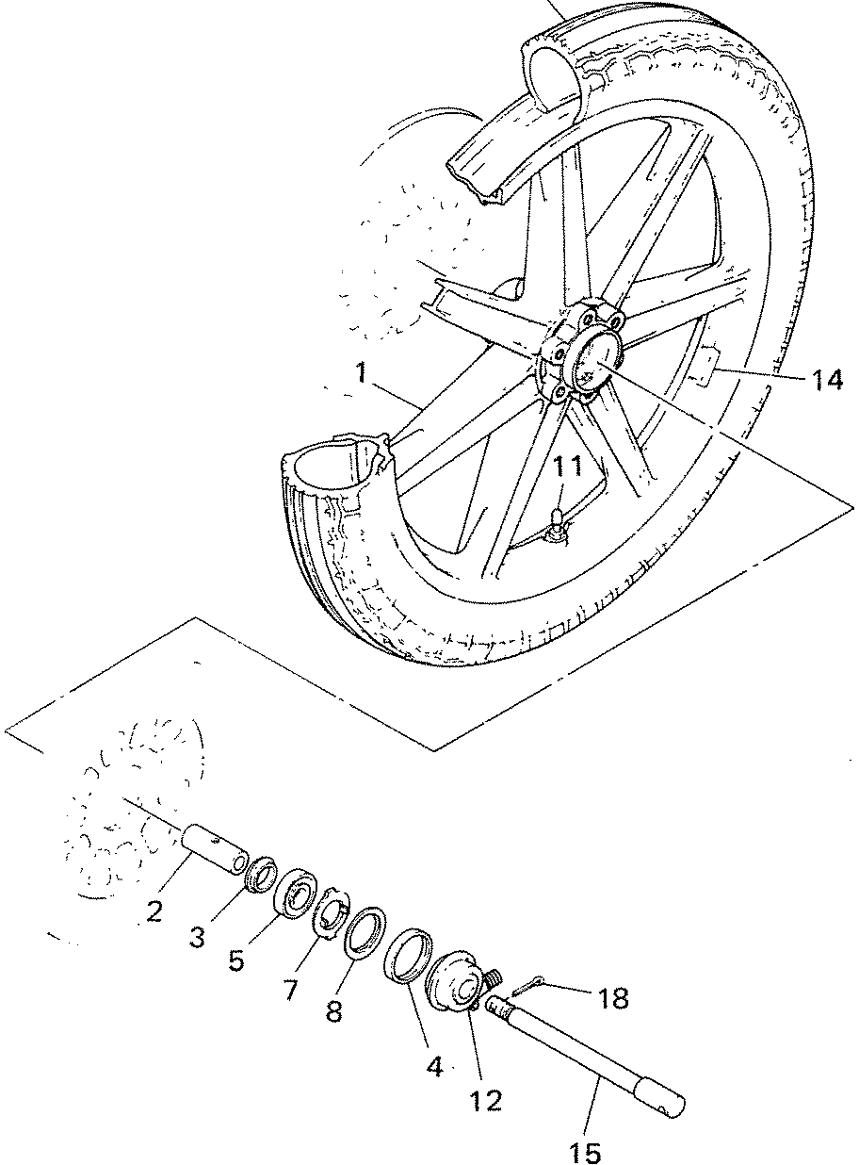
17~~W~(Zrr
16₁₃ /
19
9 6
XS850G
- Front cast wheel
- Spacer
- Spacer flange 1
- Oil seal
- Bearing (B6302ZZ)
- Bearing (B6302Z)
- Meter clutch
- Clutch retainer
- Oil seal
- Tire
11 Rim valve
- Gear unit ass'v
- Hub dust cover
- Wheel balancer
- Wheel axle
- Plain washer
- Castle nut
- Cotter pin
- Collar
XS850SG
XS850SG
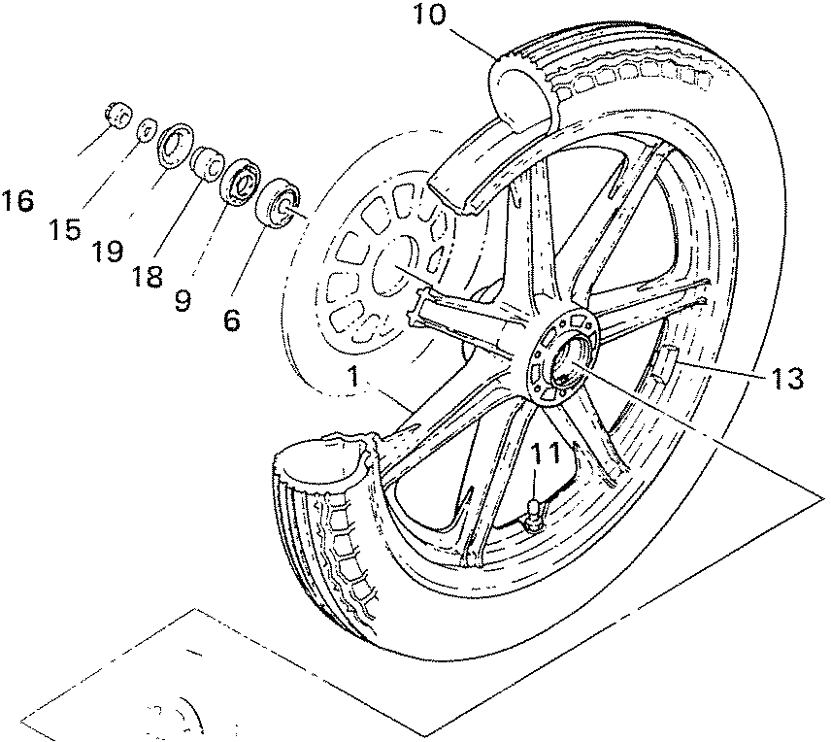
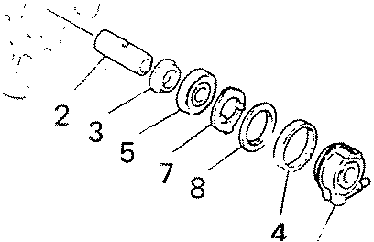

~". 1{ ~
I. Roue avant coulee
- Entretoise
- Collerette dentretoise
- 8ague d'etancheite
- Roulement (86302ZZ)
- Roulement (86302Z)
- Prise de compteur
- Arret de prise de camp.
- Bague d'etancheite

- Pneu II. Valve
- Ensemble pignon de compteur
- Couvercle anti-poussiere
- Masselotte d'equilibrage
- Axe de roue
- Rondelle plate
- Ecrou crenele
- GoupilJe fendue
- Collerette
1 | Front cast wheel | I. | Roue avant coulee
2 | Spacer | 2. | Entretoise
3. | Spacer flange 1 | 3. | Collerette dentretoise I
4. | Oil seal | 4. | Bague detancheite
5 | Bearing (B6302ZZ) | 5. | Roulement (B6302ZZ)
6. | Bearing (B6302Z) | 6. | Roulement (B6302Z)
7. | Meter clutch | 7. | Prise de compteur
8. | Clutch retainer | 8. | Arret de prise de comp.
9 | Oil seal | 9. | Bague d'etancheite
10. | Tire | 10. | Pneu
11 | Rim valve | II. | Valve
12. | Gear unit ass'v | 12. | Ensemble pignon de compteur
13 | Wheel balancer | 13. | Masselotte dequilibrage
14 | Wheel axle | 14. | Axe de roue
15. | Plain washer | IS. | Rondelle plate
16 | Castle nut | 16. | Ecrou crenele
17. | Cotter pin | 17. | Goupille fendue
18. | Collar | 18. | Collerette
19 | Hub dust cover | 19. | Couvercle anti-poussiere
12
c: 1

A. Removal
1 Place the motorcycle on the center stand,
- Remove the front fender securing bolts and remove the fender.
A. Depose
- Mettre 'fa motocyclette sur la bequille centrale.
- Enlever les boulons de fixation du pareboue avant et eniever Ie pare-boue.
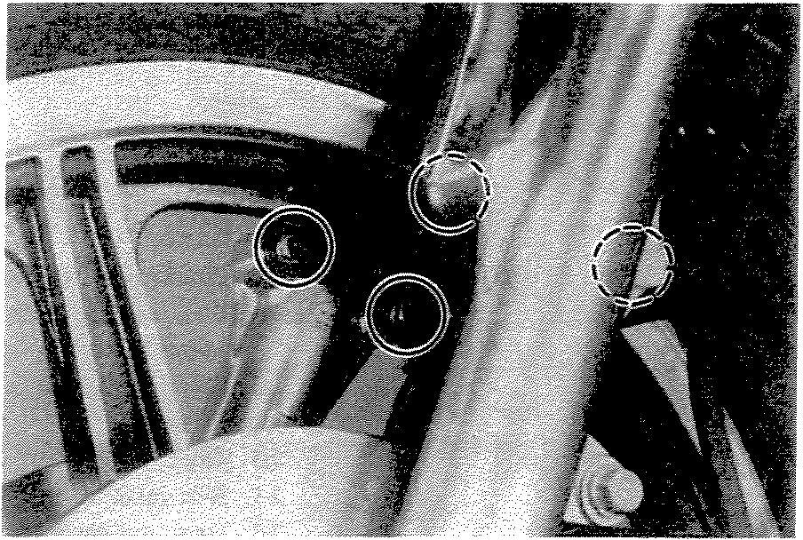
- Remove the speedometer cable holder securing bolt. (XS850SG only)
- Enlever Ie boulon de fixation du support de cable d'indicateur de vitesse. (XS850SG seulement),
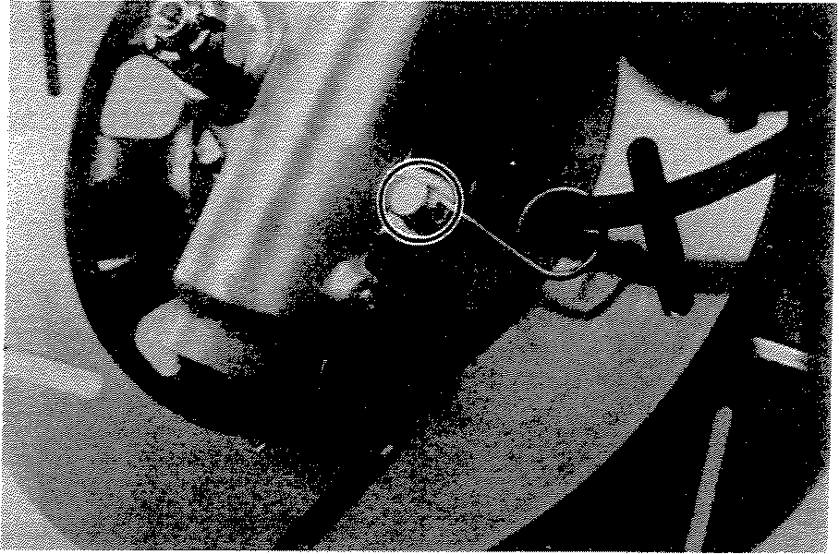
- Remove the cotter pin and wheel axle nut.
- Eniever Ia goupille fendue et l'ecrou d'axe de roue.
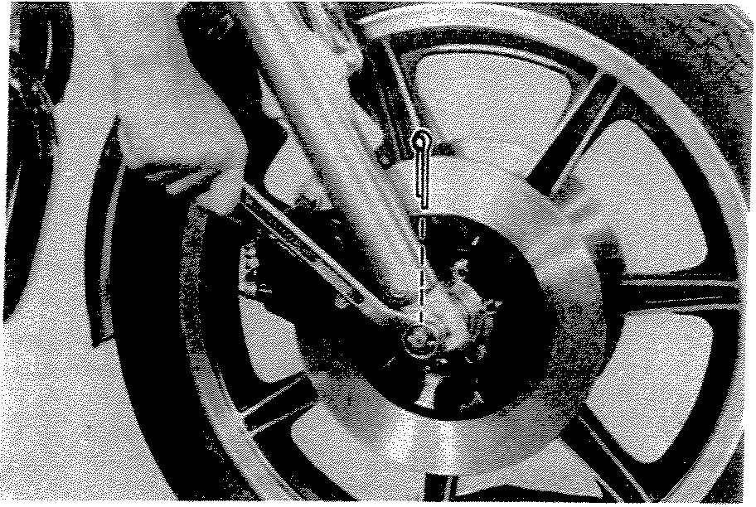
- Loosen the wheel axle holder nuts (XS850G),
Loosen the pinch bolt securing the axle· (XS850SG).
- Desserrer Ies ecrous de support d'axe de roue (XS850G).
Desserrer Ie bouion de pin cement fix ant J'axe (XS850SG).
5-2

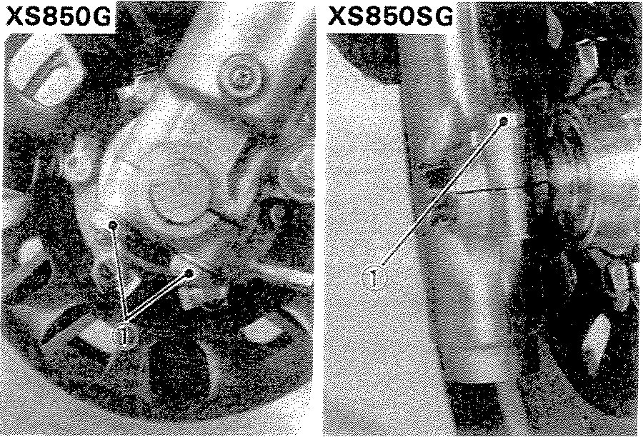
XS850G XS850G
1 Holder nuts L Ecrous de support
- Remove the axle shaft. In this case, make sure the motorcycle is properly supported.
NOTE: ------------Do not depress the brake lever when the wheel is off the motorcycle as the brake pads will be forced to shut.
XS850SG XS850SG
1 Pinch bolt
2. Boulon de pin cement
- Enlever l'axe. Dans ce cas, s'assurer que la motocyc1ette est correctement soutenue.
N.B.:--------------
Ne pas tirer le levier de frein quand la roue est enlevee de la motocyc1ette; les plasquettes de frein seraient chassees.
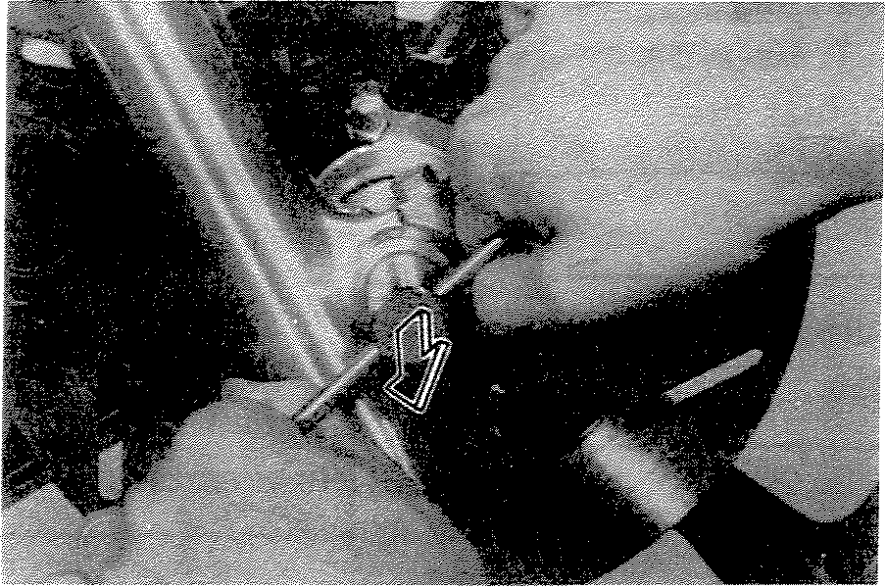
- Lower the wheel until the brake discs come off the calipers. Turn the calipers outward so they do not obstruct the wheel an remove the wheel.
- Abaisser la roue jusqu'a ce que les disques de frein s'enlevent des etriers. Tourner les etriers vers l'exterieur de maniere it ce qu'ils ne genent pas Ie passade la roue, puis enlever la roue.
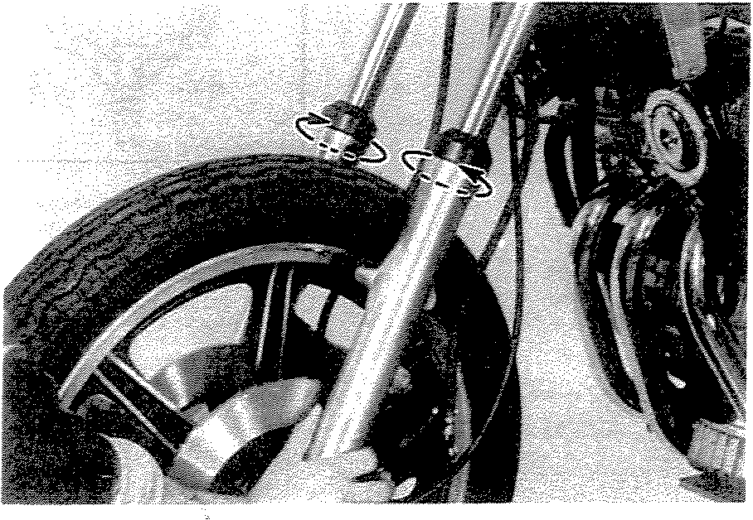

B. Front Axle Inspection
Remove any corrosion from the axle with fine emery cloth. Place the axle on a surface plate and check for bends. If bent replace axle. Do not attempt to straighten a bent axle.
C. Front Wheel Inspection
This motorcycle is equipped with aluminum wheels designed to be compatible with either tube or tubeless tires.
Tubeless tires are installed as standard equipment.
WARNING: ----------, Do not attempt to use tubeless tires on a wheel designed for use only with tube-type tires. Tire failure and personal injury may results from sudden deflation.
Tube-type Wheel -t Tube-type Tires Only Tubeless-type Wheel -t Tube-type or Tubeless tires
WARNING: -----------, When using tube-type tires, be sure to install the proper tube also.
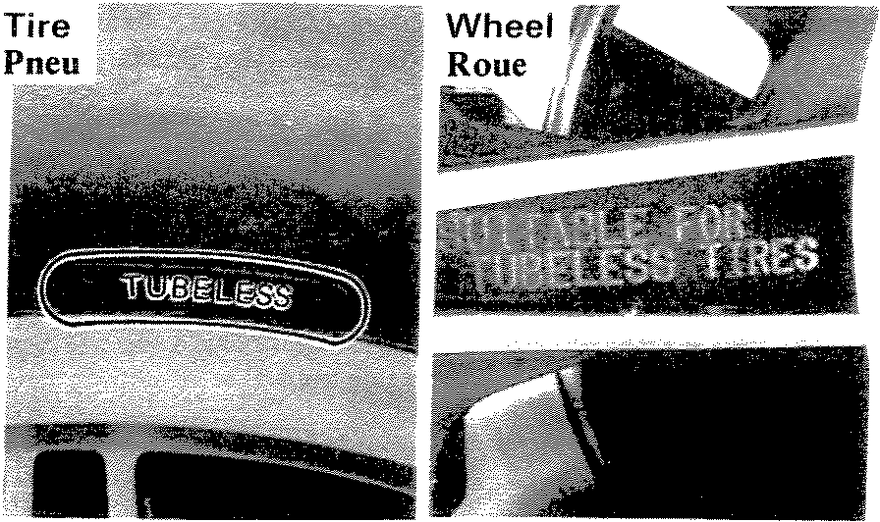
B. Controle de I' Axe Avant
Eliminer toute rouille de l'axe avec de 1a toile emeri, Mettre l'axe sur un marbre et controler s'il n'est pas tordu. S'il est tordu, Ie changer. Ne pas essayer de redresser un axe tordu.
C. Controle de la Roue Avant
Cette motocyclette est munie de roues en aluminium concues pour etre compatibles avec des pneus avec ou sans chambre it air.
Des pneus sans chambre it air sont montes comme equipement standard.
A VERTISSEMENT:------- .....• Ne pas essayer d'utiliser des pneus sans chambre it air sur une roue coneue pour etre utili see exclusivement avec des pneus it chambre it air. La moindre crevaison pourriat entrainer un accident grave.
Roue de type avec chambre it air -t Uniquement pneus avec chambre it air Roue de type sans chambre it air -t Pneus avec ou sans ehambre it air
rA VER TISSEMENT: ---------, Lorsqu'on utilise des pneus de type avec chambre it air, il faut aussi etre sur d'utiliser la chambre it air correcte.
Tubeless tire Pneu sans chambre a air
Tube-type tire Pneu avec chambre a air
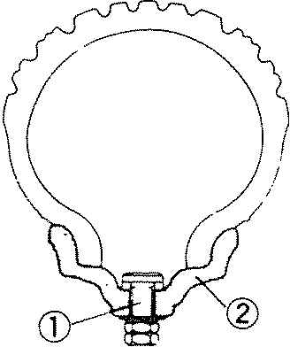
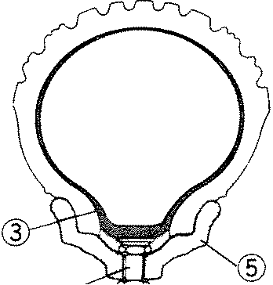
4
1 Air valve
- Aluminum wheel (Tubeless Wheel)
I. Valve
- Roue en aluminium
(Roue sans chambre a air)
- Tube
- Air valve
- Aluminum wheel
- Chambre a air
- Valve
- Roue en aluminium
5-4

Refer to "Tubeless Tire and Aluminum Wheel Manual" for the proper tubeless and aluminum wheel servicing,

1, Check for cracks, bends or warpage of wheels, If a wheel is deformed or cracked, it must be replaced,

2, Check wheel run-out. If the deflection exceeds the tolerance below, check the wheel bearings or replace the wheel as required,
Rim run-out limits:
Vertical - 2 mm (0,08 in) Lateral - 2 mm (0.08 in)
3 Check wheel balance. Rotate the wheel lightly several times and observe resting position. If the wheel is not statically balanced, it will come to reset at the same position each time. Install an appropriate balance weight at lightest position (at top) as illustrated,
NOTE: ------------The wheel should be balanced with the brake discs installed.
Pour l'entretien correct de roue en aluminium et sans chambre it air, se reporter au "Manuel de Pneu Sans Chambre it Air et de Roue En Aluminium".

- Controler si les roues ne sont pas fendues, tordues ou voilees. Si une roue est deformee au fendue, elle doit etre changee,

- Controler Ie voile de roue. Si Ie voile depasse la tolerance ci-dessous, controler Ies roulements de roue ou changer la roue si necessaire,
Limites de voile de roue:
Vertical- 2 mm Lateral- 2 mm

- Controler l'equilibrage de roue. Tourner legerement la roue plusieurs fois et observer la position d'arret. Si la roue n'est pas statiquement equilibree, elle s'arretera chaque fois it la meme position. Mettre une masselotte d'equilibrage it la position la plus legere (au sommet), comme illustre,
N.B.:--------------

La roue doit etre equilibree avec les disques de frein mis en place.
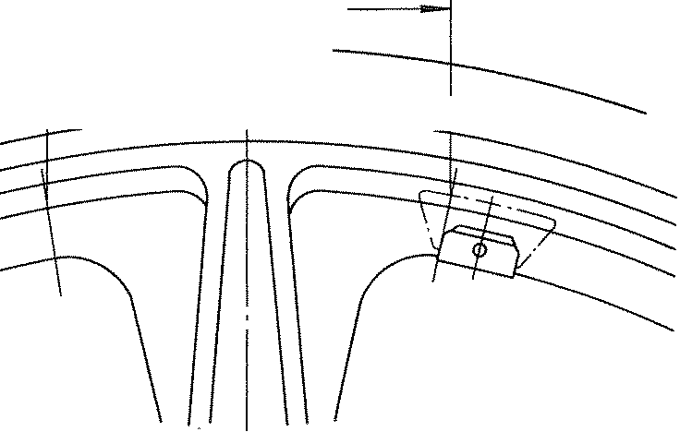

r-= 80 mm (3.15 in) ~_~. not install weight here
N e pas mettre de masselatte dans cette zone
- After installing a tire, ride conservatively to allow the tire to seat itself on the rim properly, Failure to allow proper seating may cause tire failure resulting in damage to the motorcycle and injury to the rider.
- After repairing or replacing a tire, check to be sure the valve stem 10Ack nut is securely fastened, If not torque it as specified.
- Apres la mise en place d'un pneu, rouler tres prudemment pour permmettre au pneu de bien s'appuyer sur la jante. Le non-respect de cette consigne peut entrainer un accident grave.
- Apres avoir repare ou change un pneu, s'assurer que Ie contre-ecrou de la vlve est fermement serre. Si ce n'est pas Ie cas, Ie serrerau couple correct.

Tightening torque:
1.5 Nm (0.15 m-kg, 1.1 ft-Ib)
O. Replacing Wheel Bearings
If the bearings allow play in the wheel hub or if wheel does not turn smoothly, replace the bearings as follows:
- Clean the outside of the wheel hub.
- Drive the bearing out by pushing the spacer aside and tapping around the perimeter of the bearing inner race with a soft metal drift pin and hammer. The spacer "floats" between the bearings. Both bearings can be removed in this manner.
WAR N I NG: ------------, Eye protection is recommended when using striking tools.
- To install the wheel bearing, reverse the above sequence. Use a socket that matches the outside race of the bearing as a tool to drive in the bearing.
CAUTION: -----------, Do not strike the center race or balls of the bearing. Contact should be made only with' the outer race.
E. Installing Front Wheel
When installing the front wheel, reverse the removal procedure. Note the following points:
- Lightly grease the lips of the front wheel oil seals and the gear teeth of speedometer drive and driven gears. Use light-weight lithium soap base grease.
- Install the speedometer cable holder securing bolt. (XS850SG only)
- Make sure the projecting portion (torque stopper) of the speedometer housing is positioned correctly.
Couple d.e serrage: 1,5 Nm (0,15 m-kg) ]
D. Changement des Roulements de Roue
Si les roulements ont du jeu dans le moyeu de la roue ou si la roue ne tourne pas en douceur, les changer de la maniere suivante:
- Nettoyer l'exterieur du moyeu de la roue.
- Chasser le roulement en poussant l'entretoise d'un cote et en tapant Ie long du perimetre de la bague interieure du roulement avec une broche en metal doux et un marteau. L'entretoise "flotte" entre les roulements. Les deux roulements peuvent etre enleves de cette maniere,
AVERTISSEMENT:--------. Lorsqu'on utilise des outils de frappe, le port de lunettes de protection est recommande,
- Pour mettre les roulements de roue, inverser la procedure ci-dessus, Pour inserer un roulement, utiliser une douille dont la taille est egale a celle de labague exterieure du roulement.
ATTENTION:-----------. Ne pas frapper sur la hague interne ou sur les billes du roulement, Le contact doit uniquement etre fait avec la hague exterieure,
E. Mise en Place de la Roue Avant
Pour Ia mise en place de la roue avant, inverser la procedure de depose. Noter les points suivants:
- Graisser legerement les levres des bagues d'etancheite et les dents des pignons d'entrainement et mene de l'indicateur de vitesse. Utiliser de la graisse a base de savon au lithium.
- Installer Ie boulon de fixation du support
de cable d'indicateur de vitesse.
(XS850SG seulement)
- S'assurer que la partie en saillie (butee de couple) de la prise d'indicateur de vitesse est positionnee correctement.
5-6

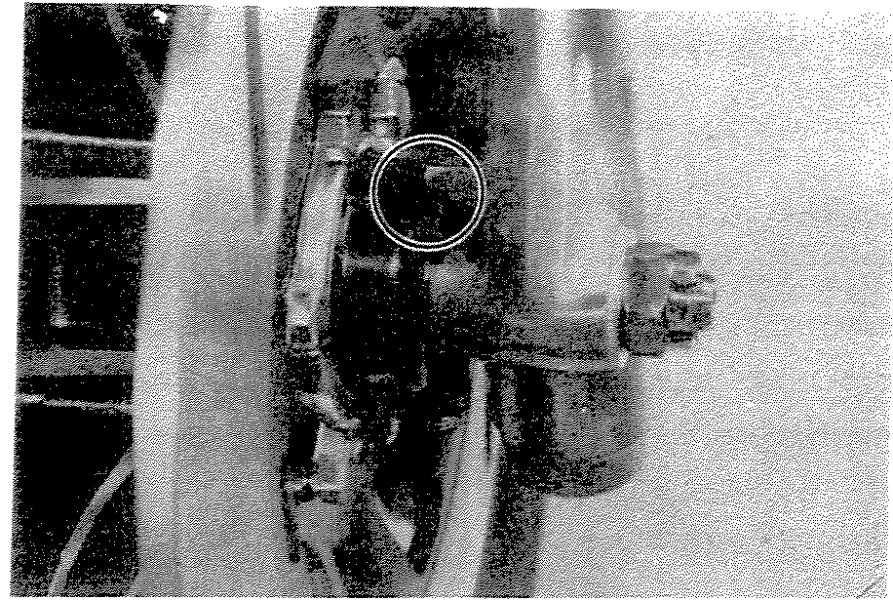
1 Torque stopper
- Tighten the axle nut and install a new cotter pin.
Axle nut torque:
107 Nm (10.7 m-kg, 77.4 ft-lb)
- Install the front fender.
- Before tightening the holder nuts, stroke the front forks several times to make sure of proper fork operation. With the axle holder nuts loose, work the left fork leg back and forth until the proper clearance between the disc and caliper bracket are obtained (XS850G).
I. Butee de couple
- Serrer l'ecrou d'axe et monter une goupille fendue neuve.
Couple de serrage d'ecrou d'axe: 107 Nm (10,7 m-kg)
- Installer Ie pare-boue avant.
- A vant de serrer les ecrous de support, pomper plusieurs fois avec la fourche pour s'assurer qu'elle fonctionne correctement. Les ecrous de support d'axe etant desserres, faire jouer Ie bras de fourche gauche d'avant en arriere jusqu'a ce que Ies intervalles corrects entre disque et support d'etrier soient obtenus (XS850G).
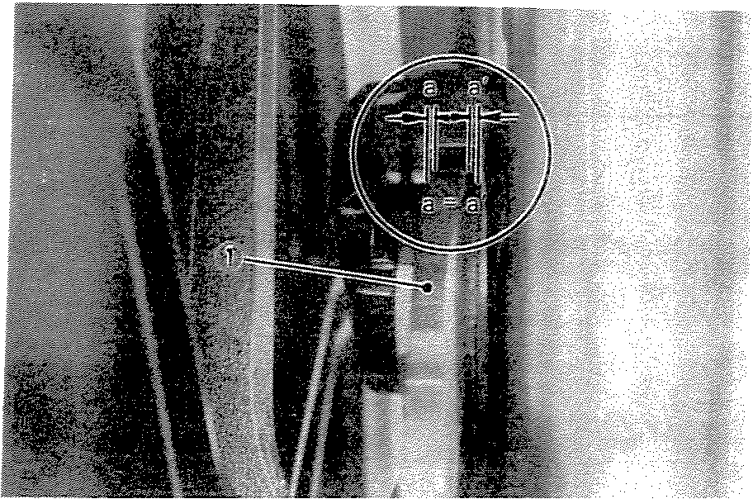
1 Brake disc
Before tightening the pinch bolt, compress the front forks several times to make sure of proper fork operation. With the axle pinch bolt loose, work the right fork leg back and forth until the proper clearance between the disc and caliper bracket on the front fork are obtained (XS850SG).
I. Disque de frein
A vant de serrer Ie boulon de pincement, comprimer Ia fourche avant plusieurs fois pour s'assurer qu'elle fonctionne correctement. Le boulon de pincement d'axe etant desserre, faire jouer Ie bras de fourche droit d'avant en arriere jusqu'a ce que les intervalles corrects entre disque et support d'etrier soient obtenus (XS850SG).
5-7

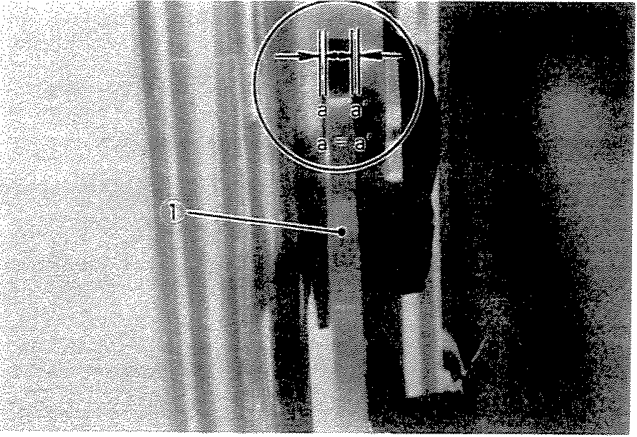
1 Brake disc I. disque de frein
Tighten the axle holder nuts. First tighten the nut on the front end of the axle holder, then tighten the nut on the rear end (XS850G).
Axle holder nut torque:
20 Nm (2.0 m-kg, 14.5 ft-Ib)
Tighten the axle pinch bolt (XS850SG).
Axle pinch bolt torque:
20 Nm (2.0 m-kg, 14.5 ft-Ib)
REAR WHEEL
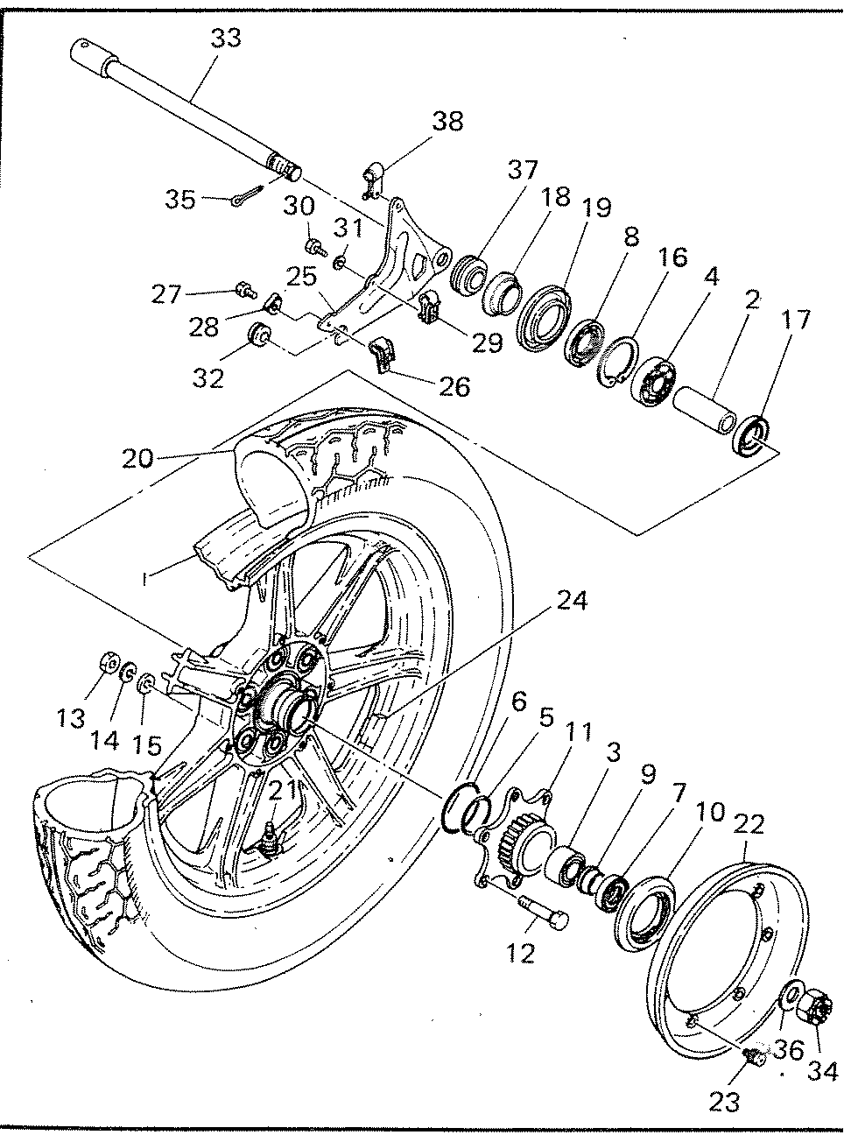
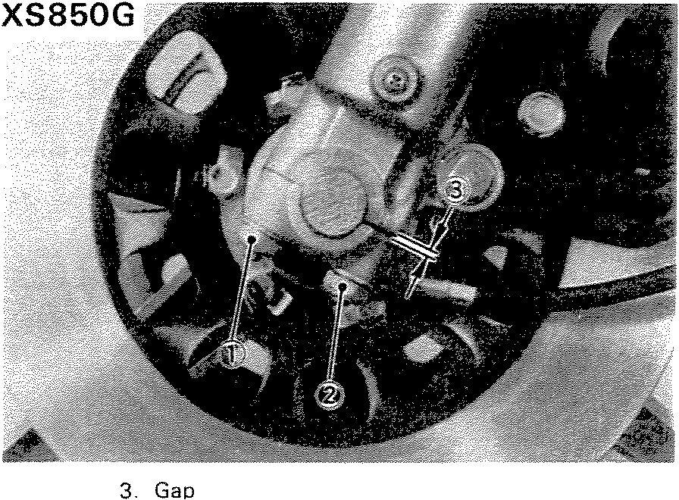
1 1 st 2. 2nd
- 1 er 3. lntervalle
- Zerne
Serrer les ecrous du support d'axe. Serrer d'abord l'ecrou de l'extrernite avant du support d'axe, puis serrer l'ecrou de l'extremite arriere (XS850G).
Couple de serrage d'ecrou de support d'axe: 20 Nm (2,0 m-kg)
Serrer Ie boulon de pincement d'axe (XS850SG).
Couple de serrage de boulon de pincement d'axe: 20 Nm (2,0 m-kg)
ROUE ARRIERE
XS850G
- Rear cast wheel
- Bearing space
- Cylindrical bearing
- Bearing (B6304Z)
- a-ring
- a-ring
- Oil seal
- Oil seal
- Collar

- Hub dust seal 11 Hub clutch
- Bolt
- Nut
- Spring washer
- Plate washer
- Circlip

- Spacer flange 18 Wheel collar
- Hub dust cover
- Tire
21 Rim valve
- Plate cover
- Screw with washer
- Wheel balancer
- Torque stopper plate
5-8
XS850G
I. Roue arriere coulee
- Entretoise de roulement
- Roulement it rouleaux cylindriques
- Roulement (B6304Z)
- Joint torique
- Joint torique
- Bague d'etancheite
- Bague d'etancheite
- Collerette
- Joint anti-poussiere II. Entrainement de roue
- Boulon
- Ecrou
- Rondelle Grower
- Rondelle plate
- Circlip
- Collerette d'entretoise
- Collerette
- Couvercle anti-poussiere
- Pneu
- Valve
- Couvercle
- Vis avec rondelle
- Masselotte d'equilibrage
- Plaque de butee de couple

XS850SG
1 Rear cast wheel 2, Bearing spacer
3 Cylindrical bearing 4 Bearing (B6304Z) 5, a-ring
6 a-ring
7 Oil seal
8 Oil seal
9 Collar
10, Hub dust seal 11 Hub clutch
12 Bolt
13 Nut
14 Spring washer 15 Plate washer 16 Circlip
17 Spacer flange 18, Tire
19, Rim valve
XS850G
XS850G
26, Clamp 27 Bolt
28, Lock washer 29, Clamp
30, Bolt
31 Spring washer
3L Torque stopper spacer 33 Wheel axle
34 Castle nut
35, Cotter pin
36, Plate washer
37 Collar
38, Clamp
26_ Bride 27_ Boulon
28_ Rondelle-frein 29_ Bride
30_ Boulon
3 I. Rondelle Grower
32_ Entretoise de butee de couple 33_ Axe de roue
34_ Ecrou crenele
35_ Goupille fendue
36_ Rondelle plate
- Collerette
- Bride
XS850SG
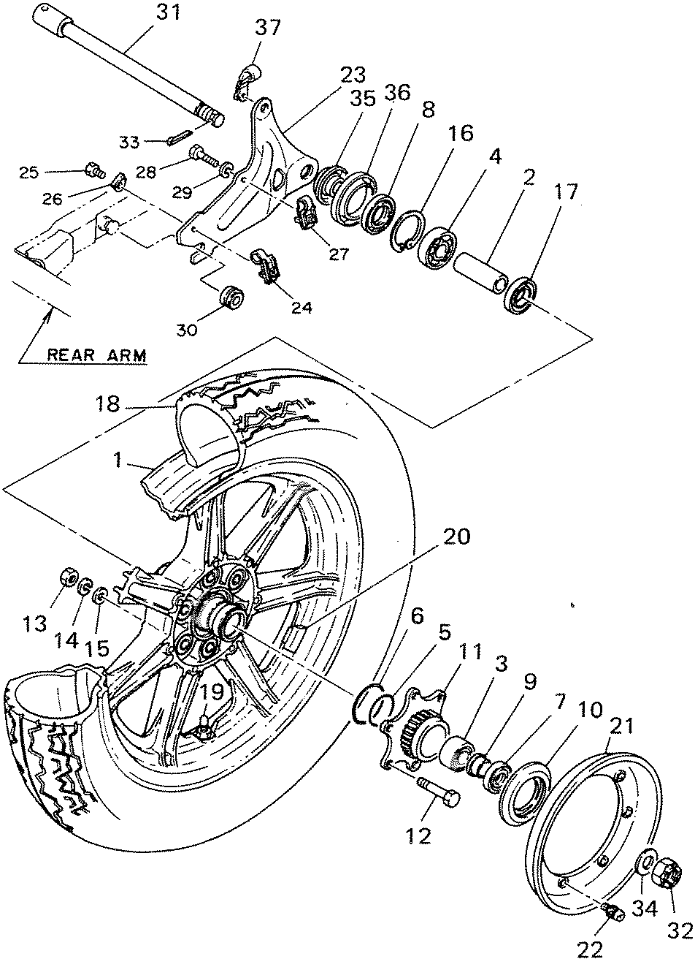
20, Wheel balancer 21 Plate cover
22. Screw with washer 23, Torque stopper plate 24_ Clamp
25, Bolt
26, Lock washer 27 Clamp
28 Bolt
29 Spring washer
30, Torque stopper spacer 31 Wheel axle
32, Castle nut
33, Cotter pin
34_ Plate washer
35 Wheel collar
36_ Hub dust cover
37 Clamp
I. Roue arriere coulee
2- Entretoise de roulement
3_ Roulement a rouleaux cylindriques 4_ Roulement (B6304Z)
5_ Joint torique
6_ Joint torique
7_ Bague d'etancheite 8_ Bague detancheite 9. Collerette
10_ Joint anti-poussiere
1 1_ Entrainement de roue 12. Boulon
13_ Ecrou
14_ Rondelle Grower 15_ Rondelle plate 16. Circlip
17_ Collerette d'entretoise 18_ Pneu
19_ Valve
20_ Masselotte d'equilibrage
- Couvercle
- Vis avec rondelle
- Plaque de butee de couple
- Bride
- Boulon
26_ Rondelle-frein 27_ Bride
28, Boulon
29. Rondelle Grower
30_ Entretoise de butee de couple 31, Axe de roue
32_ Ecrou crenele
33_ Goupille fendue
34_ Rondelle plate
35, Collerette
36. Couvercle anti-poussiere 37_ Bride

A. Removal
1, Place the motorcycle on the side stand, and remove both the top and bottom nuts which mount the left side rear shock absorber. Then set free on the bottom end of the shock absorber (XS850G).
Place the motorcycle on the center stand (XS850SG).
- Hook one end of the (contained in the owner's the hook attached to (XS850G only)
- Apply your weight to the rear part of the seat, and compress the rear shock absorbers by pulling up the right side of the swing arm with your hand, then hook the other end of wire tool to the swing arm as shown. (XS850G only)
wire tool took kit) to the frame.
A. Depose
- Mettre la motocyclette sur la bequille laterale. Enlever les ecrous de montage superieur et inferieur de l'amortisseur arriere gauche. Detacher l'extremite inferieure de I'amortisseur (XS850G).
Mettre la motocyclette sur la bequille centrale (XS850SG).
- Accrocher une extremite du cable-outil (situe dans la trousse it outils) ou crochet du cadre. (XS850G seulement)
- Appliquer Ie poids de son corps it la partie arriere de la selle., et comprimer les amortisseurs arriere en soulevant le cote droit du bras oscillant it la main, puis, com me montre, accrocher l'autre extrernite du cable-outil au bras oscillant. (XS850G seulement)
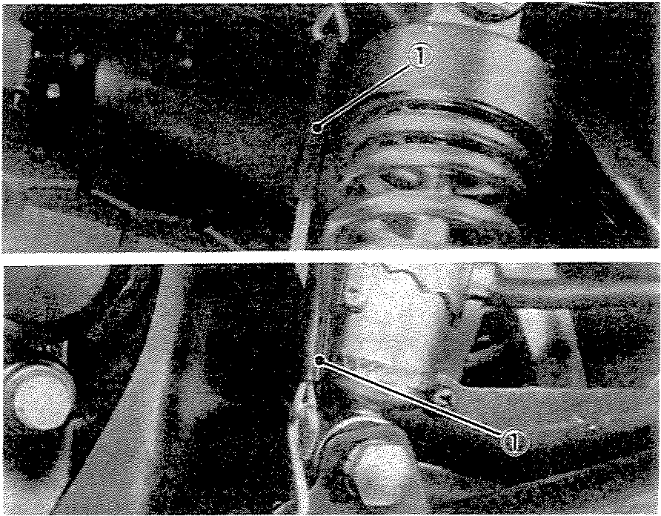
1 Wire tool
4, With the wire tool in this position, place the motorcycle on the center stand. (XS850G only)
- Remove the seat and unscrew the rear fender installation bolts until their threaded portion is completely out. Reinsert those bolts as stoppers to hold the rear fender up. (XS850G only)
1. Cable-oatil
- Avec le cable-outil dans cette position, mettre la motocyclette sur la bequille centrale. (XS850G seulement)
- Enlever la selle et deevisser Ies bouions de mise en place du pare-boue arriere jusqu'a ce que leur partie filetee soit completement sortie. Reinserer ces boulons comme butees pour tenir Ie pare-boue souleve, (XS850G seulement)
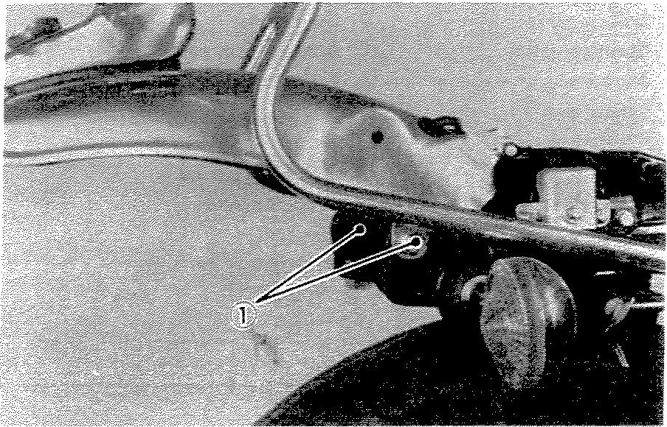
1. Installation bolts
1. Boulons de mise en place
5-10

6, Remove the axle nut cotter pin and axle nut,
- Enlever la goupille fendue de l'ecrou d'axe et l'ecrou d'axe.
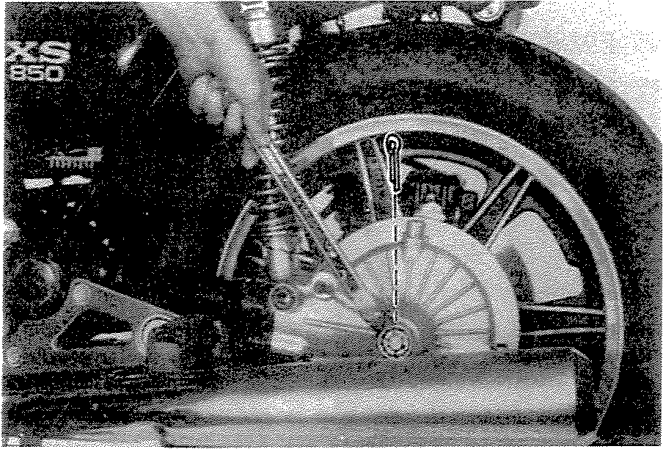
7, Loosen the rear axle pinch bolt.
- Desserrer Ie boulon de pincement de l'axe arriere.
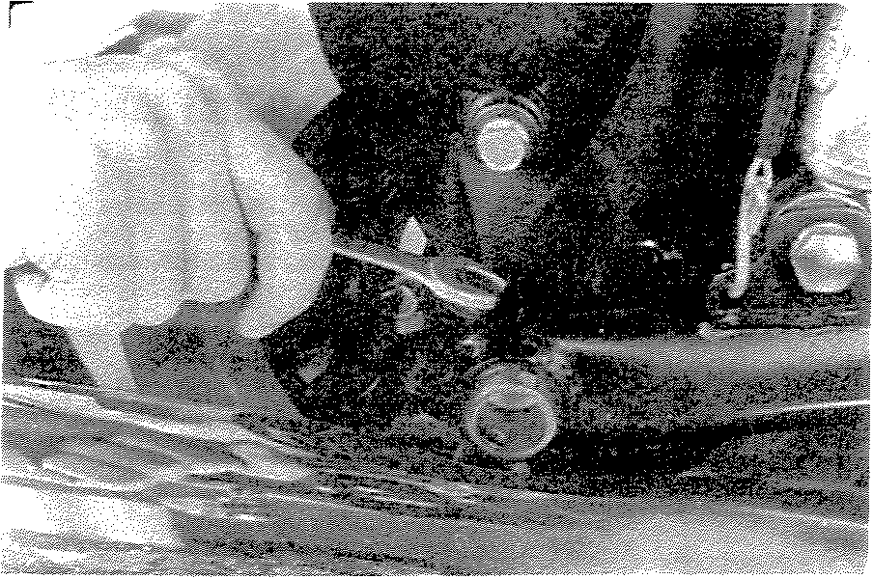
8, While supporting the brake caliper, pull out the rear axle,
- Tout en soutenant l'etrier de frein, extraire l'axe arriere,
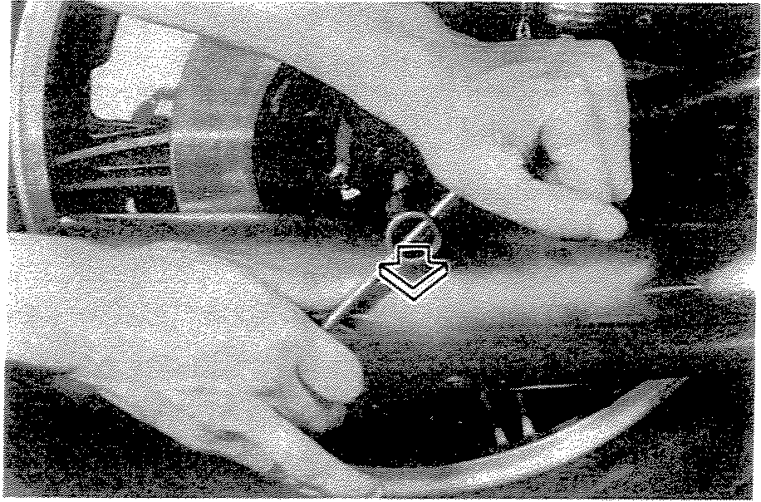
s.r t

- Pullout the rear brake torque stopper plate from where it is retained on the rear arm. Next hold up the brake caliper assembly, and place it on the rear arm.
1 Rubber retainer
- Torque stopper plate
- Rear arm
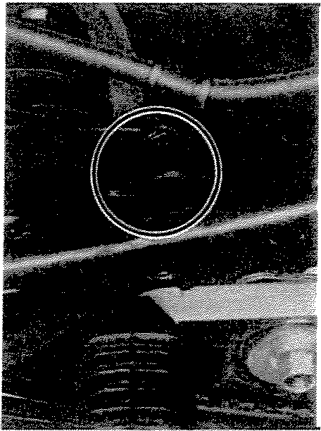
- Move the wheel to the right side to separate it from the final gear cases and remove the rear wheel.
- Extraire la plaque de butee de couple du [rein arriere de son arret sur le bras arriere. Ensuite, lever l'ensemble etrier de [rein et le mettre sur le bras arriere.
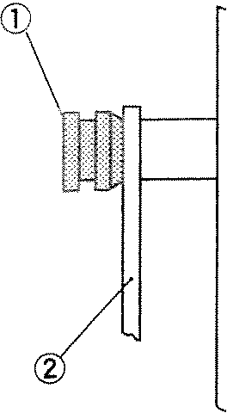
L Arret en caoutchouc
- Plaque de butee de couple
- Bras arriere
®
- Deplacer la roue vers le cote droit pour la separer du carter de transmission finale, puis l'enlever.
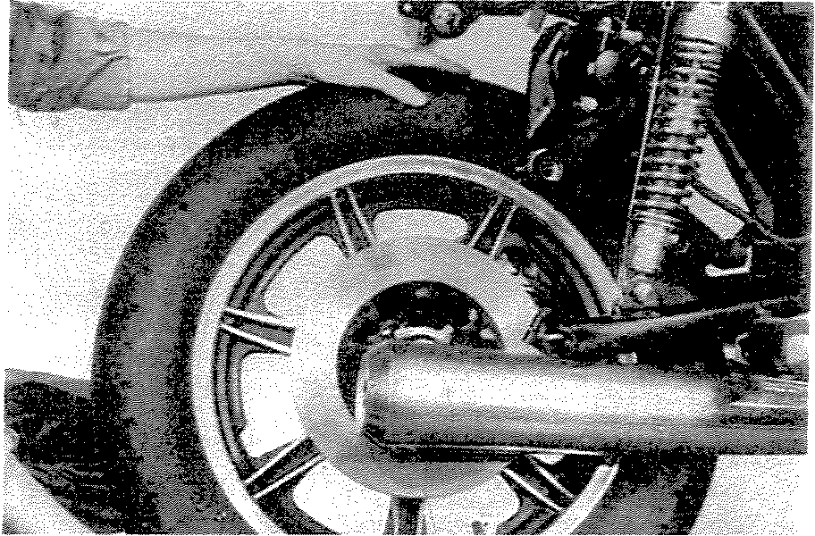
NOTE: ------------Do not depress the brake pedal when the wheel is off the motorcycle as the brake pads will be forced to shut
B. Rear Axle Inspection
(See Front Wheel. Axle Inspection Procedure.)
C. Replacing Wheel Bearings
Rear wheel bearing replacement is similar to the procedure for the front wheel.
D. Rear Wheel Inspection
(See Front Wheel. Inspection Procedures)
N.B.:--------------
Ne pas appuyer sur la pedale de [rein lorsque la roue arriere est enlevee; les plaquettes de [rein pourraient etre chassees,
B. Controle de I' Axe Arriere
(Voir Ia Section "Roue Avant, Controle de l'Axe Avant".)
C. Changement des Roulements de Roue
Le changement des roulements de la roue arrie re est similaire it celui de laroue avant.
D. Controle de la Roue Avant
(Voir Ia Section "Contole de la Roue Avant".)
5-12

E. Installing Rear Wheel
1 Lightly grease /ips of rear wheel oil seals. 2 Make sure the brake pads are installed properly and that th-ere is enough gap to installs the rear disc.
CAUTION: -----------, If it is necessary to separate the brake pads, do so carefully to aavoid da mage to the pad surfaces.
3. Install the wheel assembly and axle.
NOTE: -----------When installing the rear wheel, be sure the splines on the wheel hub fit into the final gear case. Lightly apply grease to the gear teeth.
Always use a new cotter pin on the axle nut.
Tightening torque:
Axle nut: 150 Nm (15 rn-kq. 108 ft-Ib) Axle pinch bolt:
6 Nm (0.6 rn-kq. 4.5 ft-lb)
E. Mise en Place de la Roue Arriere
- Graisser legerement les levres des bagues d'etancheite de la roue arriere.
- S'assurer que les plaquettes de frein sont correctement mises en place et qu'elles sont assez ecartees pour permettre la mise en place du disque arriere.
AVERTISSEMENT:--------. S'iJ est necessaire de separer les plaquettes de frein, proceder prudemment ann de ne pas endommager leurs surfaces.
3. Installer I'ensemble roue et l'axe.
N.B.:---------·-----
Lors de la mise en place de la roue arriere, s'assurer que Ies cannelures du moyeu s'ajustent dans Ie carter de transmission finale. Graisser legerernent les dents de pignon.
Toujours utiliser une goupille fendue neuve avec l'ecrou d'axe.
Couple de serrage:
Ecrou d'axe: 150 Nm (15,0 m-kg) Boulon de pineement d'axe:
6 Nm (0,6 m-kg)

BRAKES
CAUTION: ------------, Disc brake components rarely require disassembly. Do not disassemble components unless absolutely necessary. If any hydraulic connection in the system is opened, the entire system should be disassembled, drained, cleaned and then properly filled and bled upon reassembly. Do not use solvents on brake internal components. Solvents will cause seals to swell and distort. Use only clean brake fluid for cleaning. Use care with brake fluid. Brake fluid is injurious to eyes and will damage painted surfaces.
A. Caliper Pad Replacement
XS850G (Front/Rear) and XS850SG (Rear):
It is not necessary to disassemble the brake fluid hoses to replace the brake pads.
- Remove the front fender and front wheel. (See page 5-1 )
- Remove the Phillips screw that holds the brake pads.
FREINS
ATTENTION: ---------..., Les composants d'un frein it disque ont rarement besoin d'etre demontes, Sauf necessite absolue, ne pas demonter les composants. Si un branchement hydraulique du circuit est ouvert, tout le circuit dolt etre demonte, vidange, nettoye puis correctement rempli et purge apres Ie remontage, Ne pas utiliser de dissolvants pour les composants internes du frein, Les dissolvants feront enfler et deformer les joints. Pour le nettoyage, utiliser seulement du liquide de frein propre. Lors de la manipulation de liquide de frein, faire tres attention. Le Iiquide de frein est dangereux pour les yeux et endommage facilement les surfaces peintes.
A. Changements des Plaquettes
XS850G (Avant/ Arriere) et XS850SG (Arriere):
Pour changer les plaquettes de frein, il est inutile de demonter les tuyaux de liquide de frein.
- Enlever Ie pare-boue avant et la roue avant. (Voir page 5-1)
- Enlever Ie vis Phillipsfixant les plaquettes de frein.
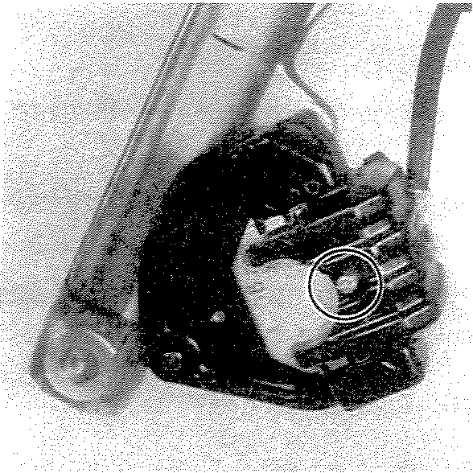
- Pull the caliper cylinder out of the caliper frame.
- Install new brake pads. Replace the following parts if pad replacement is required:
- Pad screw
- Shims
- Pad spring
- Pads
- Tirer Ie cyIindre d'etrier hors du bati d'etrier.
- Monter Ies pIaquettes de frein neuves. Si Ie changement des plaquettes est necessaire, chaque les pieces suivantes.
- Vis de pIaquette
- Cales
- Ressort de pIaquette
- PIaquettes
5-14

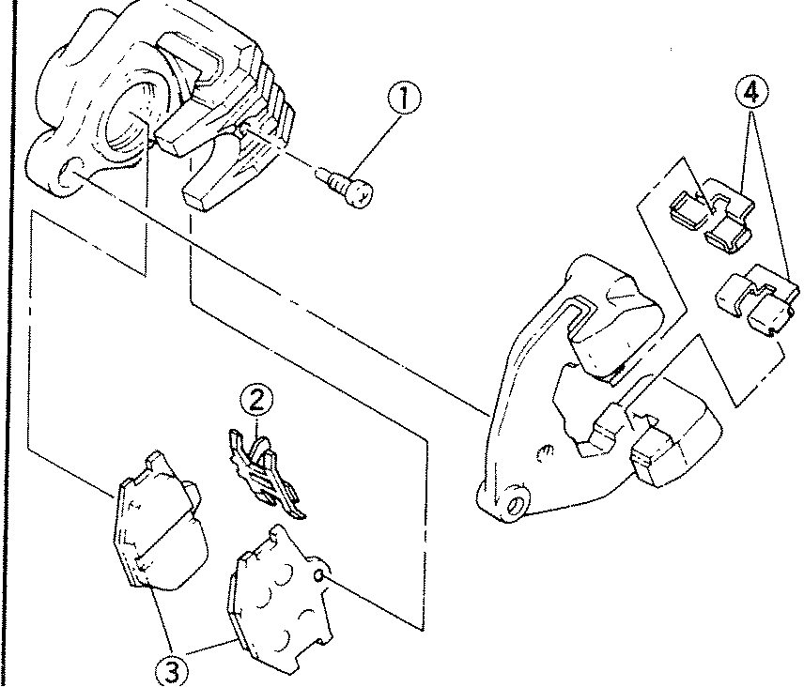
1. Vis de plaquette
20 Ressort de plaq uette 30 Plaquettes
40 Cales
10 Pad screw 2 Pad spring 30 Pads
4 Shims
50 Lightly grease the surfaces of the shim and of the pad spring where they contact the pad.
XS850SG (Front):
It is not necessary to disassembly the brake calipers and brake fluid hoses to replace the brake pads.
10 Pull out the pad retaining pin while pinching the coil spring clip ends with players.
- Grisser legerement les surfaces de contact, avec les plaquettes, des cales et du ressort de plaquette.
XS850SG (Avant):
Pour changer Ies plaquettes de frein, iI est inutile de dernonter Ies etriers de frein et les tuyaux de liquide de frein.
- Extraire I'axe de retenue des pIaquettes tout en serrant les extremites du circlip de ressort helicoidal avec des pinces.
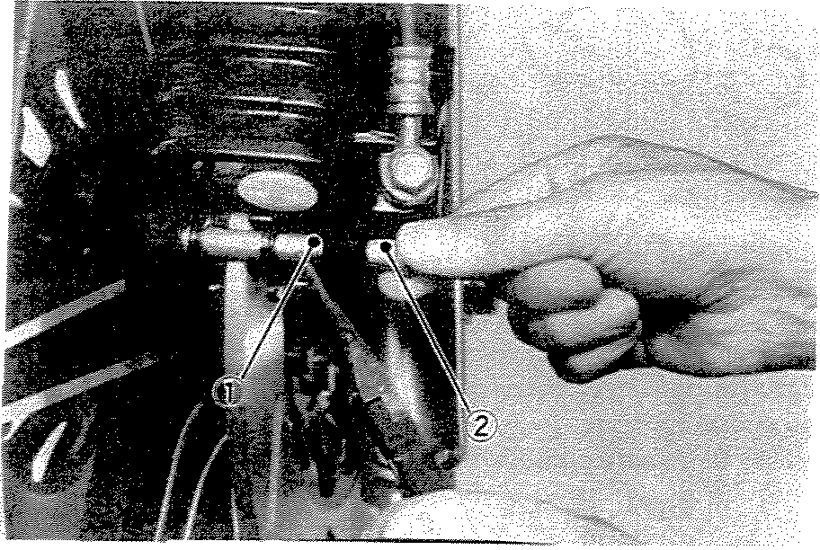
1 Coil spring clip
2 Pad retaining pin
10 Circlip de ressort helicoidal
20 Axe de retenue des plaquettes

- Install the new brake pads. Replace the following parts if pad replacement is required:
- Pads
- Coil spring
- Pin
- Monter les plaquettes de [rein neuves. Si Ie changement des plaquettes est necessaire, changer les-pieces suivantes.
- Plaquettes
- Ressort helicoidal
- Axe
NOTE: ------------Replace the pads as a set if either is found to be worn to the wear limit.
N.B.:--------------
Changer les plaquettes en un ensemble si l'une ou I'autre est usee jusqu'a Ia limite.
1 Pad retaining pin 2 Pad spring
- Coil spring
- Pads 5 Shim
I. Axe de retenue des plaquettes
- Ressort de plaquette
- Ressort helicoidal
- Plaquettes
- Cale
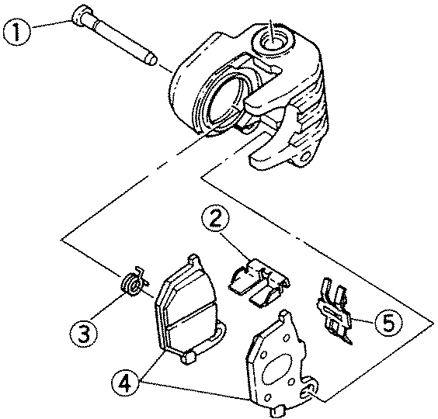
B. Caliper Disassembly (Front and Rear)
B. Demontage d'Etrier (A vant et Arriere]
XS850G Front
XS850G Avant
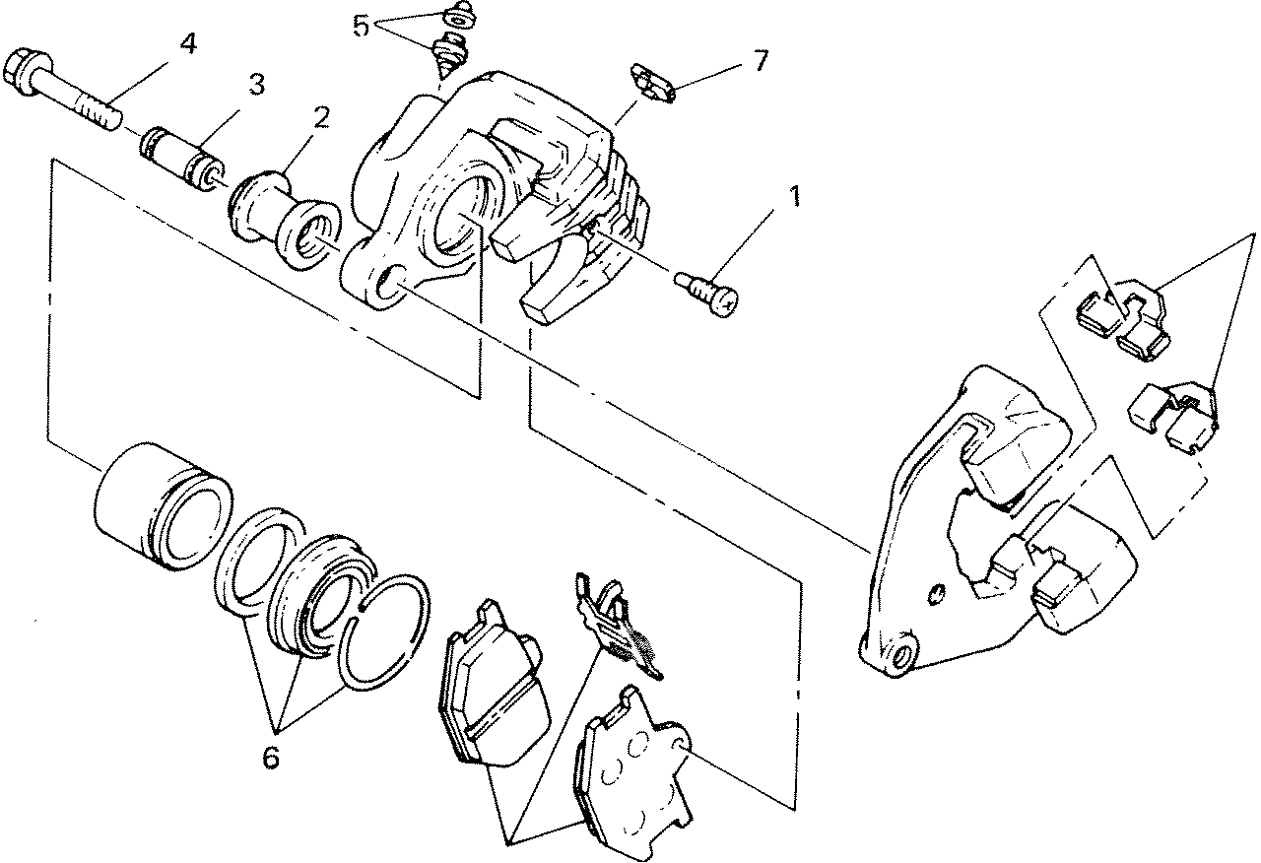
1 Front brake pad kit 2 Caliper boot
3. Caliper sleeve
4 Washer based bolt
I. Kit de plaqucttes de frein avant
- M anchon d 'etrier
- Fourreau d'etrier
- Boulon avec rondelie d'appui
- Kit de vis de purge
- K it de joints d'etrier
- Chapeau d'indicareur
5 Breed screw kit
- Caliper seal kit
- indicator cap
5-16

XS850G
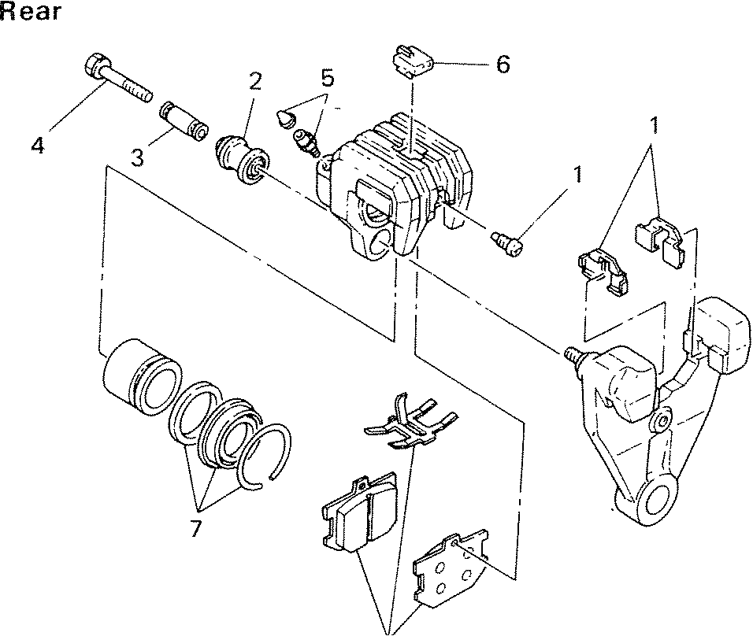
Arriere
1 Rear brake pad kit 20 Caliper boot
30 Caliper sleeve
Washer based bolt 40 Breed screw kit
50
60 Indicator cap
7 Caliper seal kit
de frein arriere J 0 Kit de plaquettes
Manchon d'etrier
2. d'etrier
3. Fourreau delle d'appui
4 Boulon avec ron
5' Kit de vis de purge
. d'indicateur
6 Chapeau
7: Kit de joints d'etier
----
XS850SG Front
XS850SG Avant
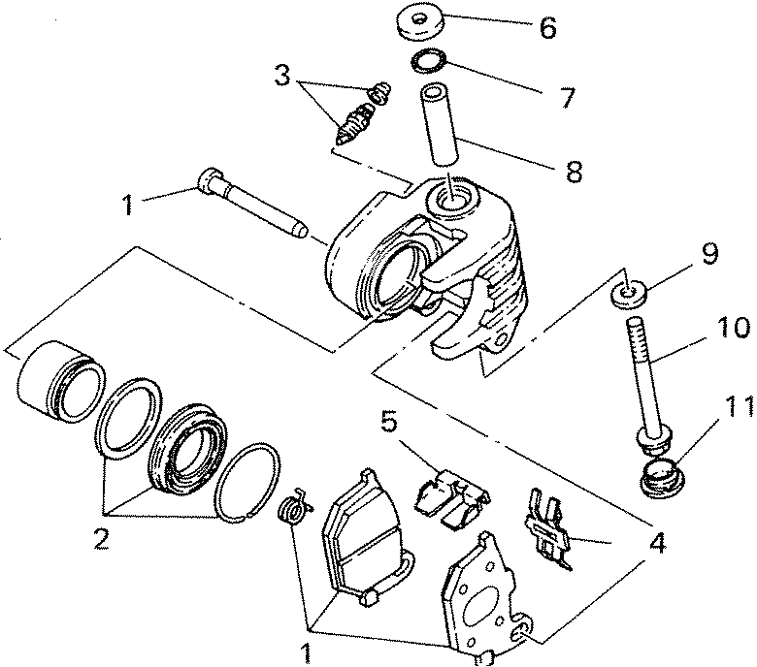
d kt 1 Front brake pa I
2 Caliper seal kit
Breed screw kit !: Caliper pad spring 50 Caliper retainer
60 Plate washer
70 O-ring
80 Caliper sleeve 90 Plate washer
100 Bolt 11 Cap
d frein avant Kit de plaquettes . e
L d"t rer
Kit de joints e r
20 . d purge
30 Kit de VIS e uettes d'etrier
40 Ressort depJaq
50 Arret d'etrier
6. Rondelle plate
7 Joint tori que
. d'etrier
- Fourreau
- Rondelle plate
- Boulon
I L Bouchon
Rear
Arriere
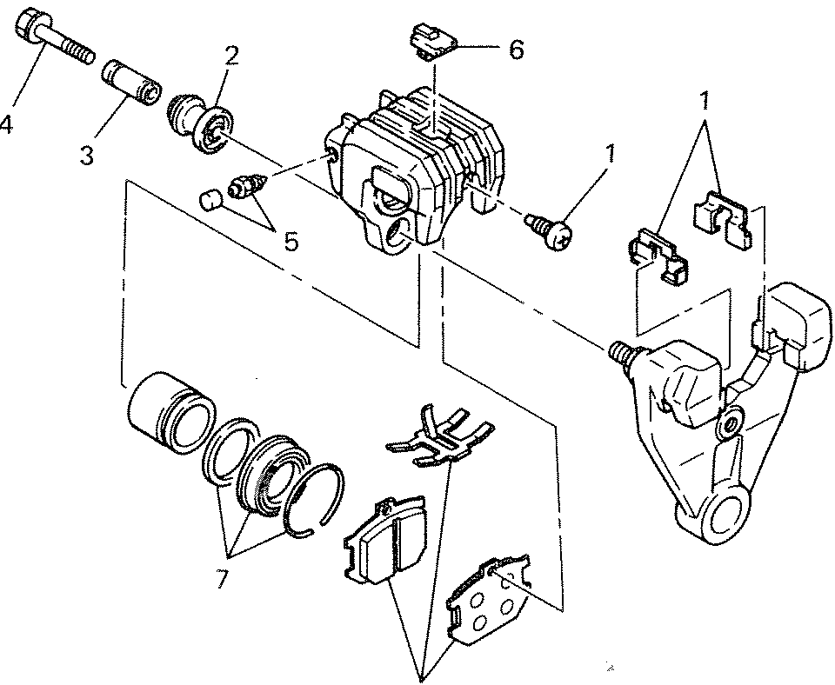
1 Rear brake pad kit 20 Ca'iper boot Caliper sleeve
3 d bolt
40 Washer base
Breed screw kit 50
6 Indicator cap 0 70 Caliper seal kit
de frein arriere Kit de plaquettes
I. ,0 er
2. Manchon d ~tn
d'etrier 0
3. Fourreau delle dappui
4 Boulon a vee ron
o Kit de vis de purge
50 d'indicateur
- Chapeau ,. rier
- Kit d joints d et
1;,17

XS850G (Front/Rear) and XS850SG (Rear):
- Remove the caliper brake hose. Allow fluid in the caliper assembly to drain into a container.
- Place the open hose end into the container and pump the old fluid out carefully.
- Remove the caliper support bolt and the pad securing screw as described in the "Caliper Pad Replacement" procedure (Page 5-14).
- Remove the caliper assembly from the caliper frame.
- Remove the retaining ring and the dust seal.
- Remove the piston.
WARNING: --------- .....• Cover the piston with a rag. Use care so that the piston does not cause injury as it is expelled from the cylinder.
7. Remove the piston seal.
XS850SG (Front):
- Remove the caliper brake hose. Allow the caliper assembly to drain into a container.
2 Place the open hose end into the container and pump the old fluid out of the master cylinder.
- Remove the coil spring. pin and pads.
- Remove the brake caliper holding bolt from the front fork.
- Remove the retaining ring and the dust seal.
- Carefully force the piston out of the caliper cylinder with compressed air. Never try to pry out the piston.
WAR N ING: -----------.., Cover the piston with a rag. Use care so that piston does not cause injury as it is expelled from the cylinder.
7. Remove the piston seal.
XS850G (A vant/ Arriere) et XS850SG (Arrlere):
- Enlever Ie tuyau de frein de l'etrier. Laisser couleur le Iiquide de l'ensemble etrier dans un recipient.
- Mettre l'extremite libre du tuyau dans un recipient et chasser le vieux liquide soigneusement en pompant.
- Comme decrit dans la procedure de "Changernent des plaquettes" (Page 5-14), enlever Ie boulon de soutien d'etrier et Ie vis de fixation des plaquettes.
- Eniever I'ensemble etrier du bati d'etrier.
- Eniever Ie circ1ip d'arret et Ie joint antipoussiere.
- Eniever le piston.
AVERTISSEMENT:--------, Couvrir le piston avec un chiffon. Prendre garde au piston lorsqu'll est expulse du cylindre,
7. Eniever Ie joint de piston.
XS850SG (Avant):
- Eniever Ie tuyau de frein de l'etrier, Vidanger I'ensemble etrier dans un recipient.
- Mettre l'extremite Iibre du tuyau dans un recipient et chasser Ie vieux liquide du maitre-cylindre en pompant.
- Enlever Ie ressort helicoidal, l'axe et les plaquettes.
- Enlever le boulon de fixation de l'etrier de frein de la fourche avant.
- EnIever Ie circ1ip d'arret et Ie joint antipoussiere.
- Chasser prudemment Ie piston hors du cylindre de l'etrier avec Ie l'air com prime. Ne jamais essayer d'enlever Ie piston en forcant des sus.
A VERTISSEMENT:---------. Couvrir Ie piston avec un chiffon. Prendre garde au piston lorsqu'il est expulse du cylindre.
7. Enlever Ie joint de piston.
5-18

C. Master Cylinder Disassembly 1. Front master cylinder
a. Remove the brake light switch.
C. Demontage du Maitre-cylindre 1. Maitre-cylindre avant
a. Eniever Ie contacteur de feu stop.
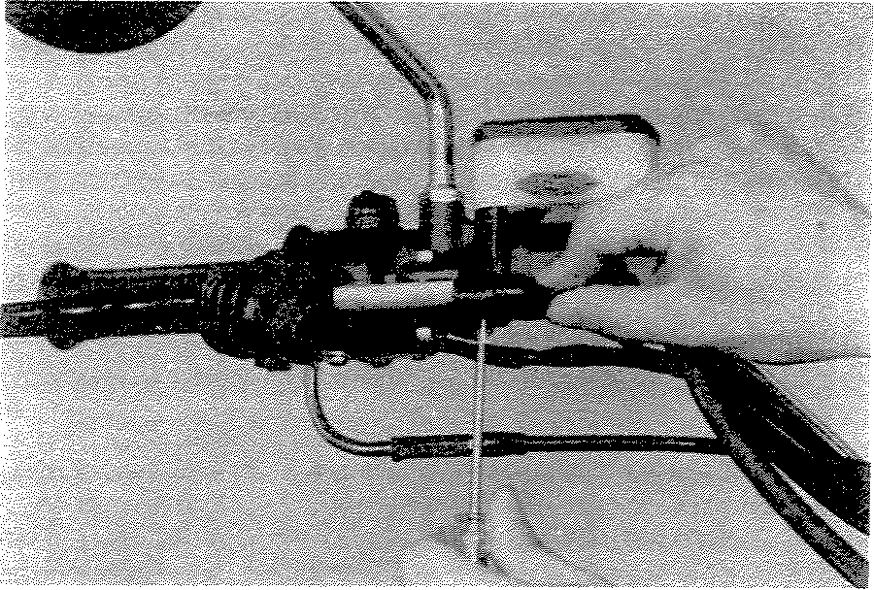
b. Remove the brake hose.
b. Eniever Ie tuyau de frein.
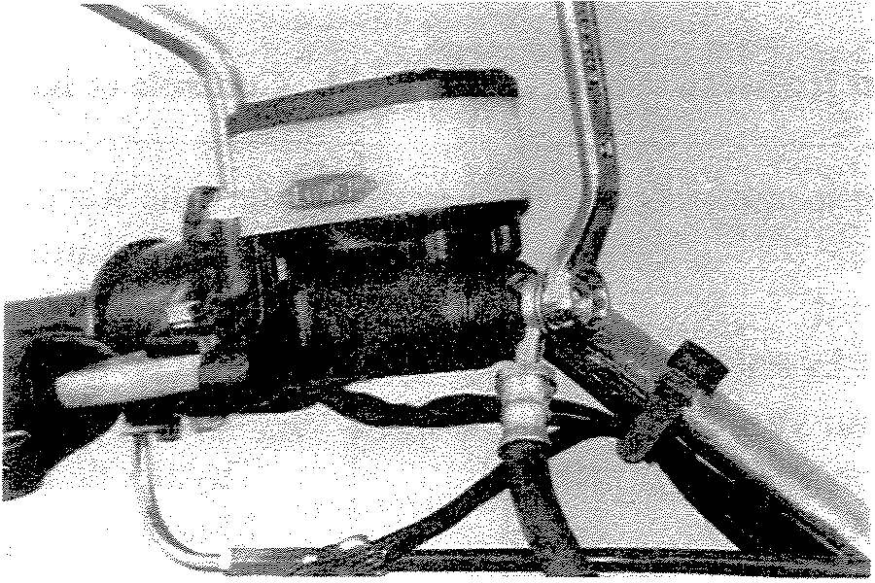
- Remove the brake lever and spring.
- Remove the master cylinder from the handlebar. Remove the cap and drain the remaining fluid.
- Rear master cylinder
- Remove the brake hose.
- Remove the two (2) bolts holding the master cylinder to the frame. Remove the reservoir cap and drain the brake fluid.
NOTE: -----------The following steps 3 and 5 apply to both front and rear systems.
- Remove the master cylinder dust boot.
- Remove the snap ring.
- Eniever Ie levier de frein et le res sort.
- Eniever Ie maitre-cylindre du guidon.
Eniever Ie capuchon et vidanger Ie liquide restant.
- Maitre-cylindre arriere
- Eniever Ie tuyau de frein.
- Eniever Ies deux (2) bouions fix ant Ie maitre-cylindre au cadre. Eniever le capuchon du reservoir et vidanger Ie liquide de frein.
N.B.:------------Les etapes 3 et 5 suivantes s'appliquent aux circuits avant et arriere.
- Enlever le manchon anti-poussiere du maitre-cy Iindre.
- Enlever Ie circlip.
5-19

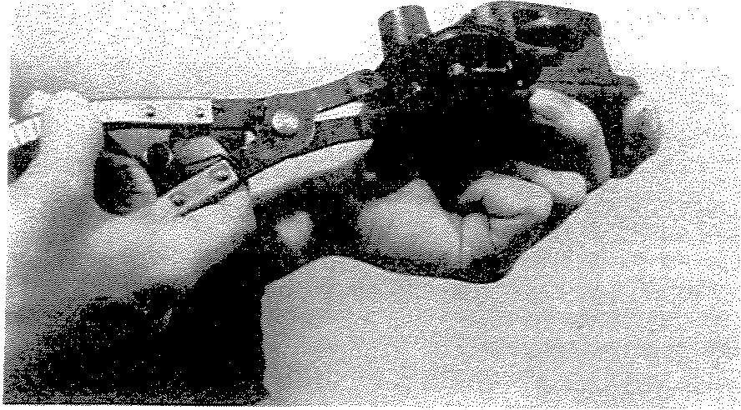
- Remove the master cylinder cup assembly. Note that the cylinder cups are installed with the larger diameter (lips) inserted first.
D. Braake Inspection and Repair
Recommended brake component replacement schedule:
Brake pads; As required
Piston seal. dust seal; Every two years Brake hoses; Every four years
Brake fluid; Rep.lace only when brakes are disassembled
- Replace the caliper piston if it is scratched.
- Enlever l'ensemble coupelle du maitrecylindre. Noter que les coupelles de cylindre sont mises en place avec Ie plus gros diametre (levres) insere en premier.
D. Controle er Reparation des Freins
Intervalle Recommande de Changement des composants de frein:
Plaquettes defrein: Comme necessaire Joint de piston, joint anti-poussiere:
Chaque deux ans
Tuyaux de frein: Chaque quatre ans Liquide de frein: Changer seulement lorsque Ies freins sont demontes
1. Changer Ie piston d'etrier s'il est raye,
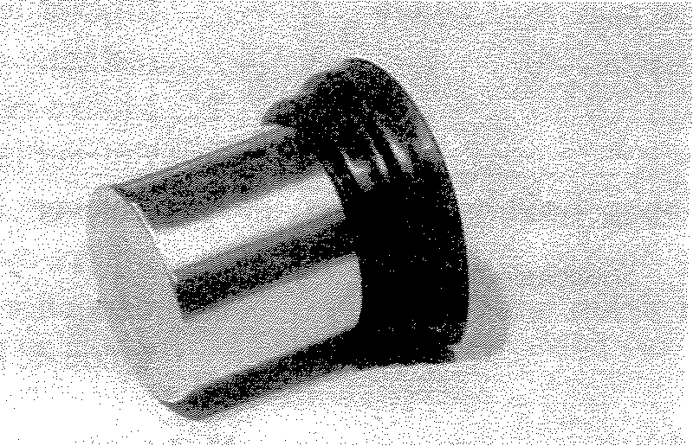
- Replace any brake pad worn beyond limits. Always replace the brake pads as a set.
See "Caliper Pad Replacement" procedure for a listing of the parts to be replaced when pads are replaced.
- Changer toute plaquette de frein usee audela de Ia limite. Toujours changer les plaquettes de frein en uri ensemble.
Pour Ia liste des pieces a changer en meme temps que les plaquettes, voir la procedure de "Changement des plaquettes".
5-20

XS850G:
Wear limit:
Front and rear: 6.0 mm (0.24 in)
XS850SG:
XS850G:
Limite d'usure:
Avant et Arriere: 6,0 mm
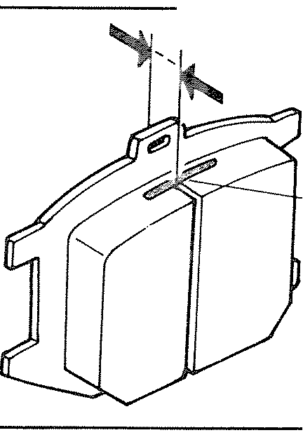
Wear limit:

Front 6.5 mm (0.26 in) Rear 6.0 mm (0.24 in)
1 Pad thickness
- Wear limit
- Wear indicator
- Measuring points
6.0 mm (0.24 in)
Wear limit Limite d'usure
XS850SG:
Limite d'usure:
Avant: 6,5 mm Arriere: 6,0 mm
OJ
L Epaisseur de plaquette
- Limite d'usure
- Indicateur d'usure
- Points de mesure
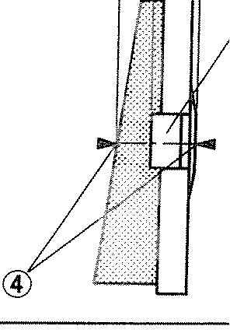
- Replace piston and dust seals if damaged. Replace seals every two years.

- Inspect master cylinder body. Replace if scratched. Clean all passages with new brake fluid.

5, Inspect the brake hoses, Replace every four years or immediately if cracked, frayed, or damaged.
- Check for wear and deflection of disc.
- Changer les joints de piston et anti-poussiere s'ils sont endommages, Changer les joints chaque deux ans.
- Controler Ie corps du maitre-cylindre, Le changer s'il est raye, Nettoyer tous les passages avec du liquide de frein neuf.
- Controler les tuyaux de frein, Les changer s'ils sont fendus, effiloches ou endommages. Les changer chaque quatre ans.

- Controler si les disques ne sont pas uses ou voiles.

Maximum deflection (front and rear)' 0.15 mm (0.006 in)
Minimum disc thickness (front and rear): 6.5 mm (0.26 in)
Voile maximal (avant et arriere): 0,15 mm
Epaisseur de dis que minimale (avant et arriere): 6,5 mm
Dial gauge
Disc
Dial gauge
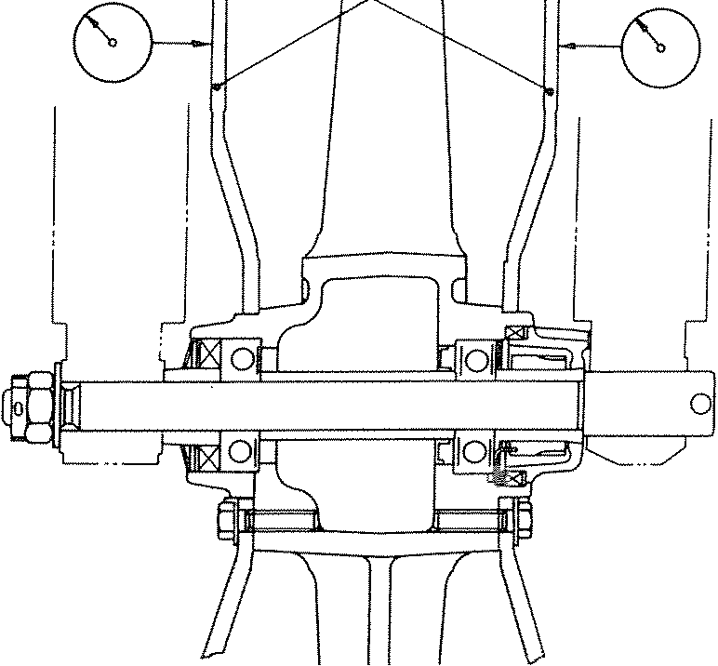
If disc is worn beyond minimum thickness or deflection exceeds specified amount, replace disc.
E. Brake Reassembly
- Caliper reassembly
All internal parts should be cleaned in new brake fluid only. Internal parts should be lubricated with brake fluid when installed. Replace the following parts whenever a caliper is disassembled.
XS850G (Front/Bear) and XS850SG (Rear):
* Bleed screw and rubber ccap * Boot bushing
* Piston seal
* Dust seal
* Retaining ring
Si un dis que est use au-dela de I'epaisseur minimale ou si son voile depasse Ie montant specific, le changer.
E. Remontage des Freins
- Remontage d'etrier
Toutes les parties internes doivent etre nettoyes dans un liquide de frein neuf. Lorsqu'elles sont mises en place, les parties internes doivent etre lubrifiees avec Ie Iiquide de frein. Chaque fois qu'un etrier est dernonte, changer les pieces suivantes:
XS850G (A vant/ Arriere) et XS850SG (Arriere).
* Vis de purge et capuchon en caoutchouc * Bague de man chon
* Joint de piston
* Joint anti-poussiere * Circlip d'arret
5-22

1 Bleed screw
- Rubbercap
- Boot bushing
- Piston
- Piston seal
- Retaining ring
- Dust seal
XS850SG (Front):
* Bleed screw and rubber cap * O-ring
* Piston seal * Dust seal
* Retaining ring
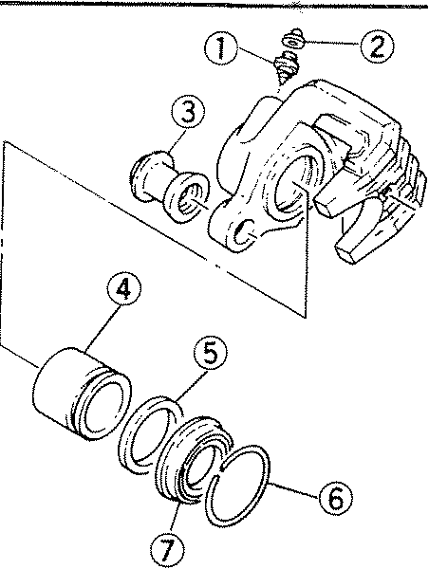
I. Vis de purge
- Capuchon en caoutchouc
- Bague de.manchon
- Piston
- Joint de piston
- Circlip d'arret
- Joint anti-poussiere
XS850SG (Avant):
* Vis de purge et capuchon en caoutchouc * Joint torique
* Joint de piiston
* Joint anti-poussiere * Circlip d'arret
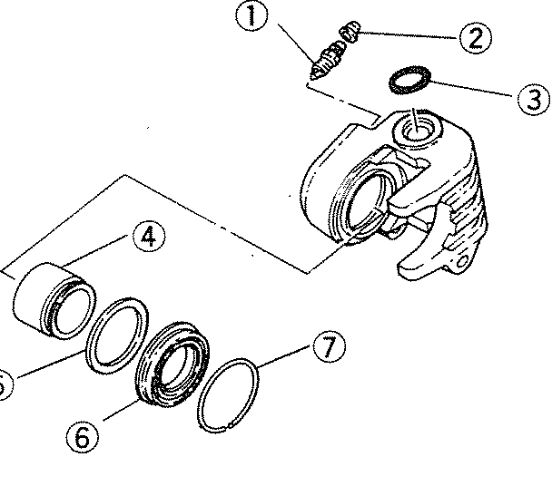
1 | Bleed screw
2. | Rubber cap
3. | O-ring | Q)
4 | Piston | ®
5 | Piston seal
6. | Dust seal
7 | Retaining ring
- Install the piston seal and piston. Place the caliper cylinder into the caliper frame.
- Install the pads.
- Apply a thread locking compound such as "LOCTITE" to the support bolt. Install the support bolt and remount the caliper on the bracket (rear brake).
- Install the caliper assembly on the front fork (front brake),
XS850G:
- Vis de purge
- Capuchon en caoutchouc
- Joint torique
- Piston
- Joint de piston
- Joint arui-poussiere
- Circlip d'arret
- Installer le joint de piston et le piston.
Mettre Ie cylindre d'etrier dans Ie bati d'etrier.
- Installer les plaquettes.
- Mettre . un gent de blocage tel que du "LOCTITE" sur les boulons de soutien. Installer Ies boulons de soutien et remonter l'etrier sur Ie support (frein arriere),
- Installer l'ensemble etrier sur la fourche avant (frein avant).
XS850G:
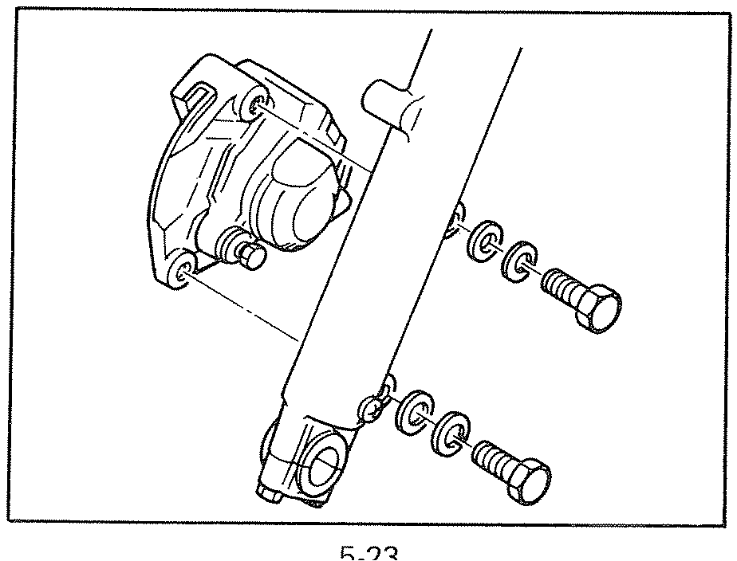

Support bolt (caliper cylinder) torque: 18 N m (L8 m-kg, 13.0 ft-lbl Support bolt (caliper bracket) torque: 45 Nm (4.5 m-kg, 32.5 ft-Ib]
XS850SG:
Couple de serrage de boulon de soutien (cylindre d'etrier): 18 Nm (1,8 m-kg) Couple de serrage de bouion de soutien (support d'etrier): 45 Nm (4,5 m-kg)
XS850SG:
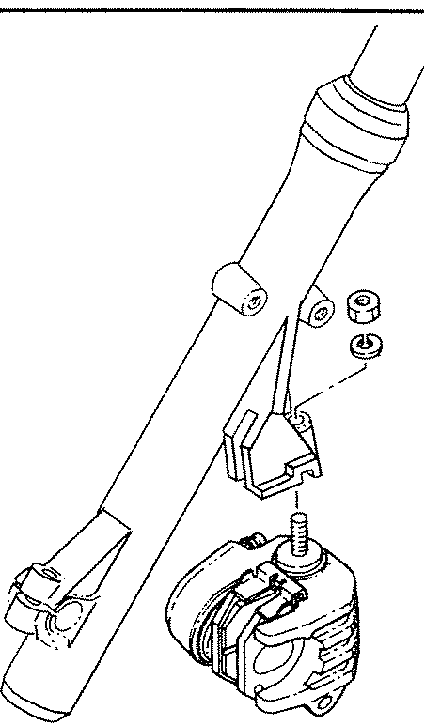
NOTE: ------------When installing the pivot bolt. apply it with a thread locking compound such as "LOCTITE".
Pivot bolt torque:
25 Nm (2.5 m-kg, 18.0 ft-lb)
4. Attach the brake hoses.
Brake hose torque:
26 Nm (2.6 m-kq. 18.8 ft-Ib)
- Brake disc assembly
If brake disc has been removed from hub or is loose, tighten bolts. Use new locking washers and bend over locking tabs after bolts are tightened.
Disc bolt torque:
20 Nm (20 m-kg, 14.5 ft-Ib)
N.B.:------------Lors de la mise en place du boulon de pivot, lui appliquer un agent de blocage tel que du "LOCTITE".
Couple de serrage de boulon de pivot: 25 N m (2,5 m-kg)
4. Brancher les tuyaux de frein.
Couple de serrage de tuyau de frein: 26 N m (2,6 m-kg)
- Remontage de disque de frein
Si Ie disque de frein a ete enleve du moyeu ou s'il est lache, serrer les boulons. Utiliser des rondelles-frein neuveset conrber les onglets de blocage une fois que les bouions sont serres,
Couple de serrage de boulon de disque: 20 Nm (2,0 m-kg)
5-24

6. Master cylinder reassembly
6. Remontage de maitre-cylindre,
Front
Avant
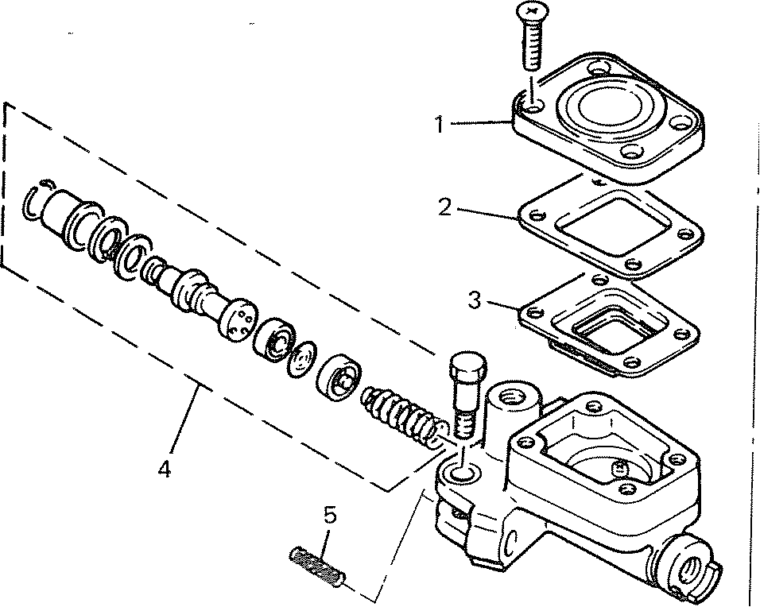
Rear Arriere
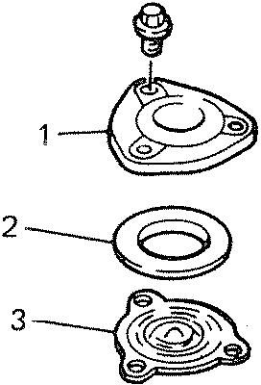
6
7
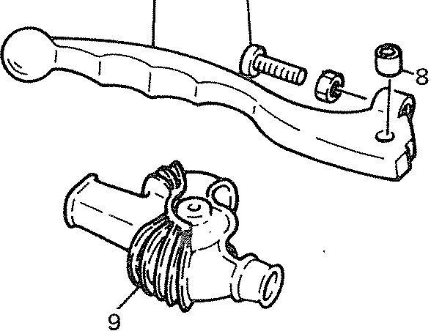
1 Reservoir cap
- Diaphragm bushing
- Diaphragm
- Cylinder kit
- Spring
- Adjust screw
- Brake lever
- Bushing
- Lever cover
J. Capuchon de reservoir
- Joint de diaphragrne
- Diaphragrne
- Kit de cylindre
- Ressort
- Vis de reglage
- Levier de frein
- Bague
- Soufflet de levier
Reassemble master cylinder as shown in illustration.
Brake hose torque: (all brake union bolts) 26 Nm (2.6 m-kg, 18.8 ft-Ib)
7. Air bleeding
~
~r-I-~
'f!J, ~ I
I g I ~ ,
I ® I
I ~ I
6-1 iI ,
I ~ I I @ I I ~ I I
L __ J
~
7-----B
I
1 Reservoir cap
- Diaphragm bushing
- Diaphragm
- Gasket
- Bleed screw
- Cylinder kit
- Boot
- Capuchon de reservoir
- Joint de diaphragme
- Diaphragme
- Joint
- Vis de purge
- Kit de cylindre
- Manchon
Remonter chaque maitre-cylindre comme montre sur l'illustration.
Couple de serrage de tuyau de frein (taus les boulons de raccordement): 26 Nm (2,6 m-kg)
7. Purge de l'air
WAR N ING: ------ ---,
If the brake system is disassembled or if any brake hose has been loosened or removed, the brake system must be bred to remove air from the brake fluid. If the brake fluid level is very low or brake operation is incorrect, bleed the brake system.
AVERTISSEMENT:--------, Si Ie circuit de freinage est demonte ou si un tuyau de frein a ete desserre ou enleve, Ie circuit de freinage doit etre purge afin d'eliminer Pair du Iiquide de frein, Si le niveau du Iiquide de frein est tres bas ou si Ie fonctionnement des freins est incorrect,

Failure to bleed the brake system properly can result in a dangerous loss of braking performance.
a, Add proper brake fluid to the reservoir.
Install the diaphragm, being careful not to spill or overflow the reservoir.
- Connect the clear plastic tube of 4,5 mm (3/16 in) inside diameter tightly to the caliper bleed screw, Put the other end of the tube into a container.
purger Ie circuit de freinage.
Si Ie circuit de freinage n'est pas purge correcternent, il en resultera une dangereuse pede d'efficacite de freinage.
- Mettre du liquide de frein correct dans Ie reservoir. Installer Ie diaphragme en faisant attention it ne pas faire deborder Ie reservoir.
- Brancher fermement Ie tuyau en plastique transparent de 4,5 mm de diametre interieur it la vis de purge de l'etrier. Mettre . l'autre extremite de ce tuyau dans un recipient.
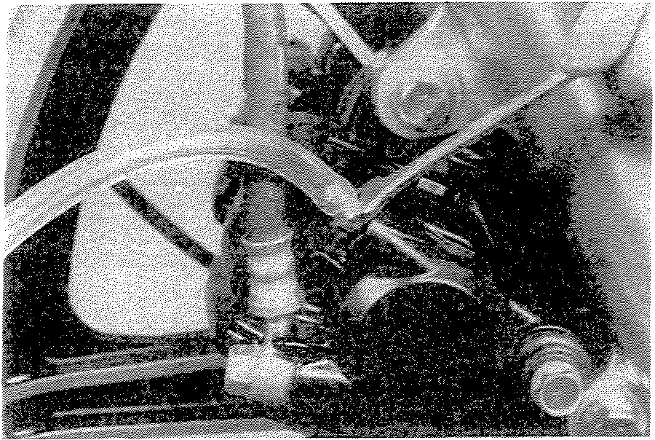
- Slowly apply the brake lever or pedal several times. Pull in lever (push down pedal), Hold lever or pedal in "on" position, Loosen bleed screw. Allow the pedal or lever to travel slowly toward its limit, When the limit is reached, tighten bleed screw, Then release lever (or pedal).
- Repeat step "c" procedure until all air bubbles are removed from system.
NOTE: ------------If bleeding is difficult. it may be necessary to let the brake fluid system stabilize for a few hours. Repeat the bleeding procedure when the tiny bubbles in the system settle out.
- Brake disc (XS850SG only)
When installing the brake discts). the slots on the disc(s) should be positioned as shown.
- Actionner lentement plusieurs fois Ie leiver ou la pedale de frein. Tirer le levier (appuyer sur Ia pedale), Tenir le levier (ou la pedale) en position tiree (enfoncee). Desserrer la vis de purge. Amener lentement le levier ou la pedale en fin de course. Quand la fin de course est atteinte, serrer Ie vis de purge. Ensuite, relacher Ie levier (ou la pedale).
- Repeter la procedure de l'etape "c" jusqu'a ce que to utes les bulles d'air soient chassees du circuit.
N.B.:-----,---------
Si la purge est difficile, il peut s'averer necessaire de laisser le circuit du liquide de frein se stabiliser pendant quelques heures. Repeter la procedure de purge quand les petites bulles du circuit ont disparu.
- Disque de frein (XS850SG seulement) Lors de la mise en place du(des) disque(s) de frein, les fentes du(des) disque(s) do ivent etre orientees comme montre.
5·26

1 Slot
2 Rotating direction
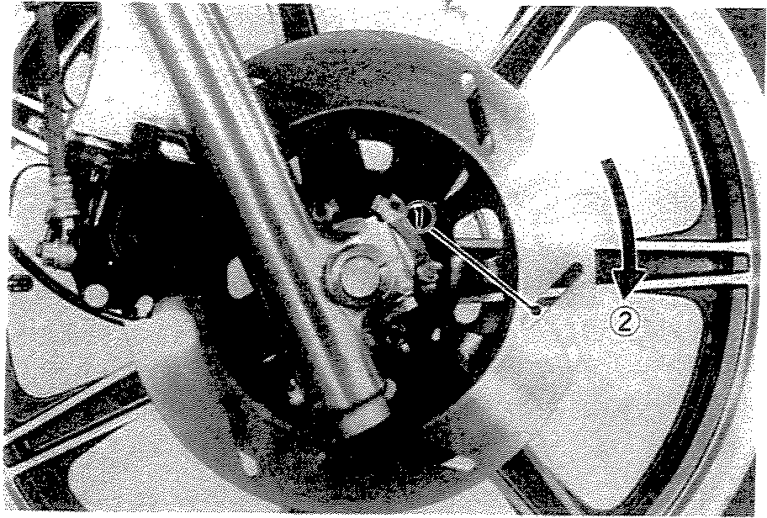
L Fente
2< Sens de rotation

FRONT FORK
FOURCHE AVANT
XS850G
XS850G
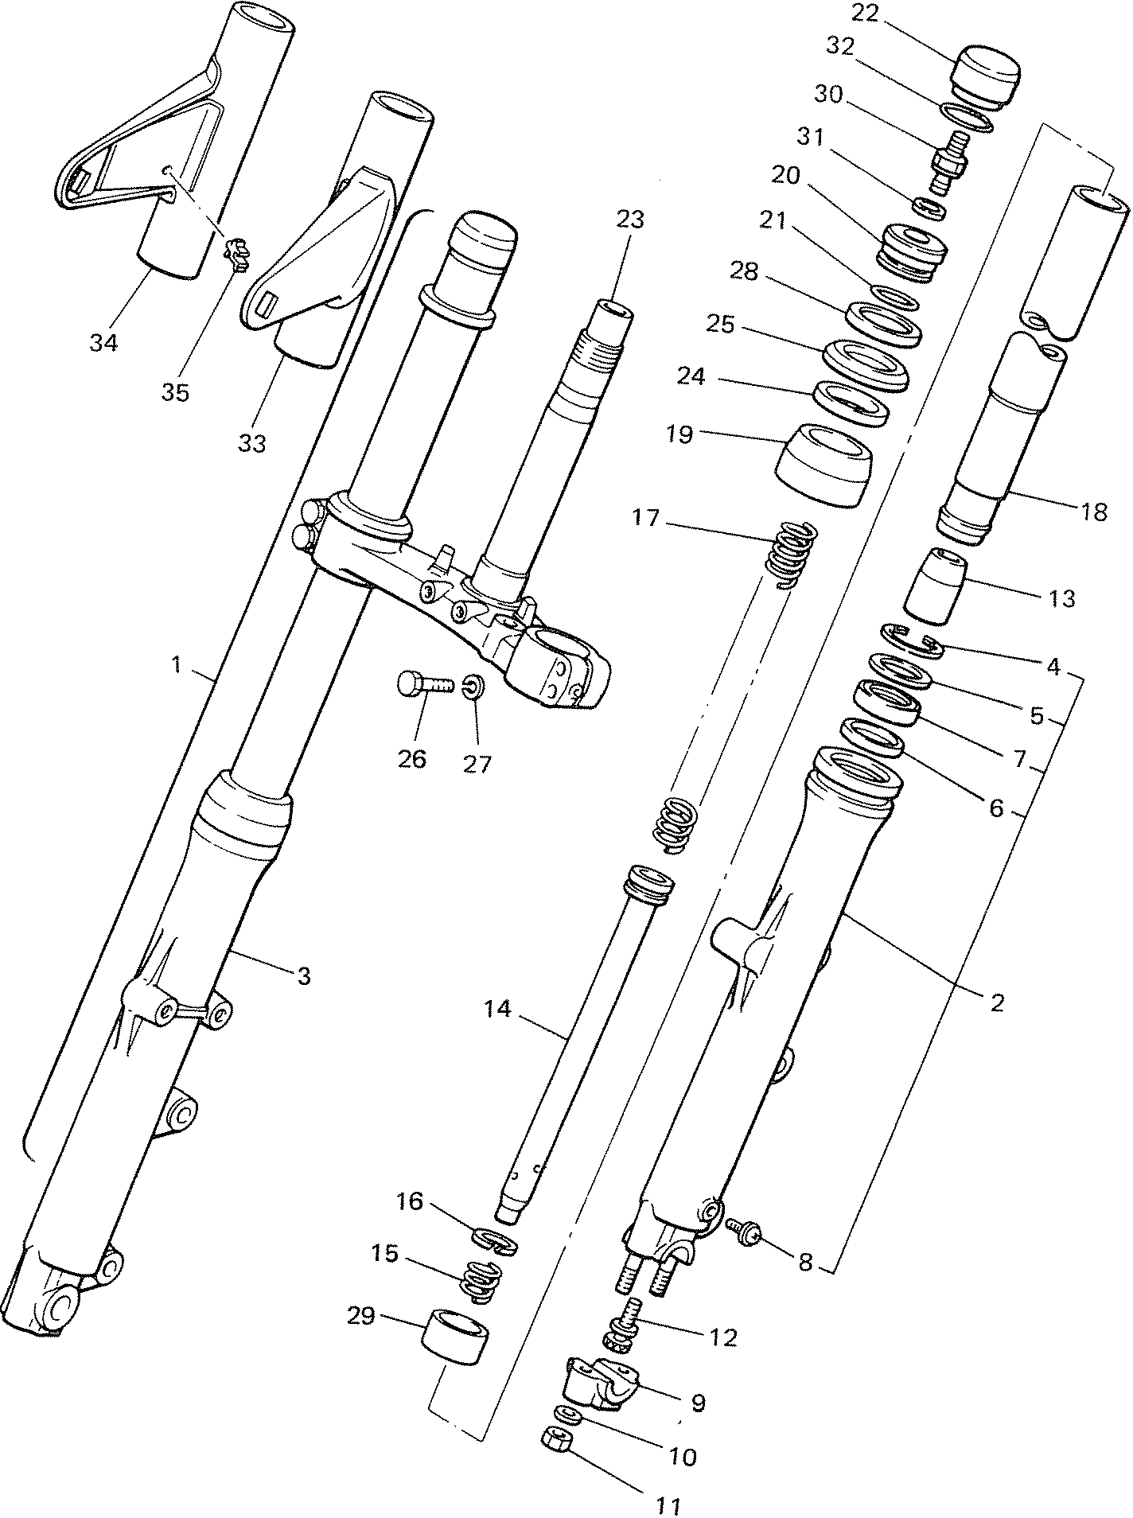
1 | Front fork assv | 19. | Dust seal | L | Ensemble fourche avant | 19. Joint anti-poussiere
2. | Outer tube 1 | 20. | Spring seat | 2. | Tube externe I | 20. Siege de ressort
3. | Outer tube 2 | 21 | Gasket | 3. | Tube externe 2 | 21. Joint
4 | Clip | 22. | Cap | 4. | Circlip | 22. Bouchon
5. | Washer | 23. | Under bracket | 5. | Rondelle | 23, Support inferieur
6 | O-ring | 24 | Gasket | 6, Joint torique |  | 24. Joint
7 | Oil seal | 25. | Lower cover guide | 7, Bague d'etancheite |  | 25, Guide inferieur de couvercle
8. | Drain screw | 26. | Bolt | 8. Vis de vidange |  | 26, Boulon
9. | Axle holder | 27 | Spring washer | 9. Support d'axe |  | 27, Rondelle Grower
10. | Plate washer | 28 | Upper cover guide | 10. Rondelle plate |  | 28. Guide superieur de couvercle
11. | Self-locking nut | 29 | Slide metal 2 | 11, Ecrou autobloquant |  | 29. Piston 2
12. | Bolt | 30. | Air valve | 12. Boulon |  | 30. C1apet a air
13. | Oil lock piece | 31. | O-ring | 13. Bague |  | 31. Joint torique
14. | Cylinder | 32 | Stopper ring | 14. Cylindre |  | 32. Bague d'arret
15. | Rebound spring | 33 | Upper cover 1 | 15, Ressort amortisseur |  | 33. Couvercle superieur I
16. | Piston ring | 34. | Upper cover 2 | 16, | Segment | 34. Couvercle superieur 2
17 | Front fork spring | 35. | Clamp | 17. | Ressort | 35. Bride
18. | Inner tube |  |  | 18. | Tube interne
 |  |  | 5-28

XS850SG
XS850SG
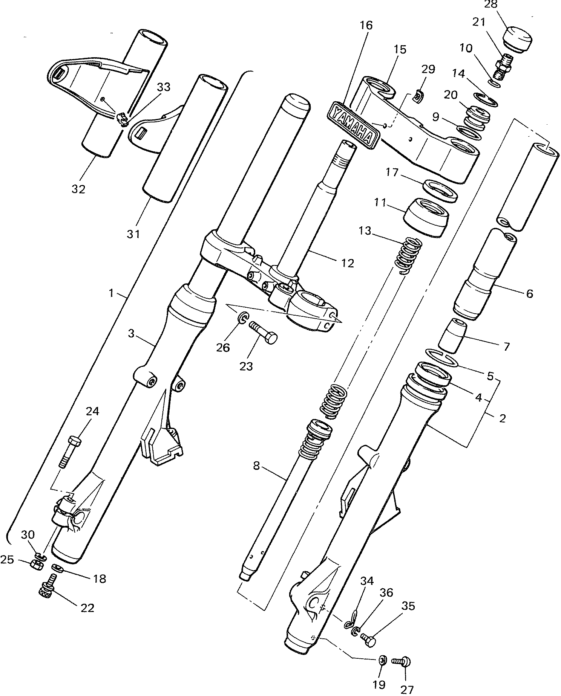
1. | Front fork assv | 19. | Gasket | l. Ensemble fourche avant |  | 19. Joint
2. | Outer tube 1 | 20. | Spring seat | 2. Tube externe I |  | 20. Siege de ressort
3. | Outer tube 2 | 21. | Air valve | 3. Tube externe 2 |  | 21. Clapet it air
4 | Oil seal | 22. | Bolt | 4, Bague d'etancheite |  | 22, Boulon
5. | Clip | 23 | Bolt | 5, Circlip |  | 23. Boulon
6 | Inner tube | 24. | Bolt | 6, Tube interne |  | 24, Boulon
7. | Oil lock piece | 25 | Nut | 7, Bague |  | 25. Ecrou
8. | Cylinder | 26. | Spring washer | 8, Cylindre |  | 26. Rondelle Grower
9 | a-ring | 27 | Drain screw | 9, Joint torique |  | 27. Vis de vidange
10. | a-ring | 28 | Cap | 10, Joint torique |  | 28, Bouchon
11 | Dust seal | 29 | Spring nut | II. Joint anti-poussiere |  | 29. Ecrou
12 | Under bracket | 30. | Spring washer | 12. Support inferieur |  | 30. | Rondelle Grower
13. | Front fork spring | 31 | Upper cover 1 | 13, Ressort |  | 31. | Couvercle superieur I
14. | Circlip | 32. | Upper cover 2 | 14. Circlip |  | 32. | Couvercle superieur 2
15. | Outer cover | 33. | Clamp | 15. Couvercle externe |  | 33. | Bride
16. | Emblem | 34. | Cable holder | 16. | Ernbleme | 34. | Su pport de cable
17. | Washer | 35. | Bolt | 17. Rondelle |  | 35. | Boulon
18 | Gasket | 36. | Spring washer | 18. Joint |  | 36. | Rondelle Grower

A. Removal and Disassembly
WAR N I NG: -----------, Securely support the motorcycle so there is no danger of it falling over.
1, Disconnect the speedometer cable. Disconnect the brake calipers and remove the front wheel. Place a wooden wedge or other object into the caliper assemblies to keep the brake pads from falling. out. Remove the front fender.
2, Remove the rubber cap from the top of each fork.
- Keep the valve open while pressing it for several seconds so that the air can be let out of the inner tube.
A. Depose et Demontage
A VERTISSEMENT:---------. Bien soutenir Ia motocyclette de maniere a ce qu'elle ne risque pas de se renverse,
- Debrancher Ie cable de l'indicateur de vitesse. Debrancher les etriers de frein et enlever Ie roue avant. Mettre une cale de bois ou un objet similaire dans Ies etriers pour eviter que les plaquettes s'enlevent, Enlever Ie pare-boue avant.
- Enlever Ie capuchon en caoutchouc du haut de chaque bras de fourche.
- Tenir Ie clapet ouvert en appuyant des sus pendant plusieurs secondes de maniere a ce que l'air puisse etre chasse du tube interne.
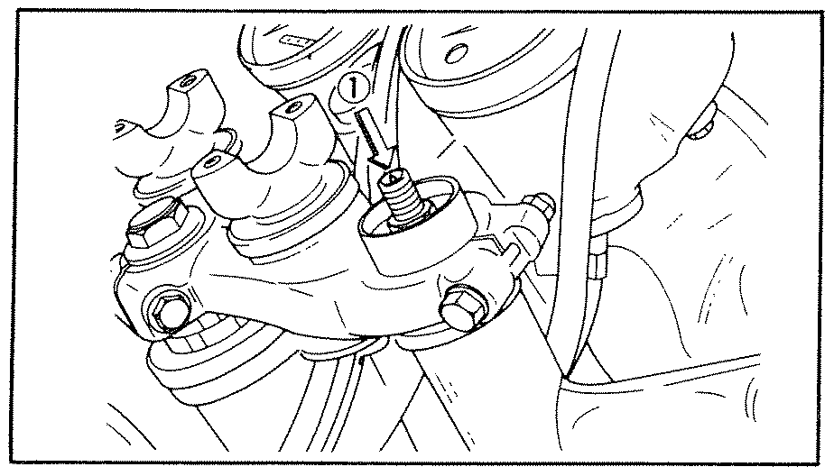
1. Push
4, The spring seat and fork spring are retained by a stopper ring (spring wire circlip). It is necessary to depress the spring seat and fork spring to remove the stopper ring. Remove the stopper ring by carefully prying out one end with a small screwdriver.
- Place an open container under each drain hole. Remove the drain screw from each outer tube.
WARNING: ----------, Do not allow oil to contact the disc brake components. If any oil should contact the brake components it must be removed before the motorcycle is operated. Oil will cause diminished braking capacity and will da mage the rubber components of the brake assembly.
I. Pousser
- Le siege de ressort et le ressort de fourche sont retenus par une bague d'arret (circlip). Pour enlever cette bague d'arret, il faut appuyer sur Ie siege de ressort et sur le ressort d fourche. Eniever Ie bague d'arret en extrayant prudemment une extremite avec un petit tournevis.
- Mettre un recipient so us chaque trou de vidange. Enlever Ia vis de vidange de chaque tube externe.
A VERTISSEMENT: --------, Prendre garde a ne pas verser d'huile sur les composants de frein a disque, Si de l'huile est versee sur les composants de frein, elle do it etre eliminee avant d'utiliser Ia motocyclette. L'huile diminuera l'efflcacite du freinage et endommagera les parties en caoutchouc du systeme de freinage.
5-30

6, Loosen the pinch bolt on the steering stem and the two pinch bolts crown and remove fork,
7, Remove the Allen bolt from the bottom of the fork assembly, Pull the inner tube out of the outer tube,
- Desserrer Ie boulon de pincement de !'axe de direction et les deux bouions de pincement de la couronne puis enlever la fourche.
- Eniever Ie boulon Allen du bas du bras de fourche. Separer Ie tube interne du tube externe.
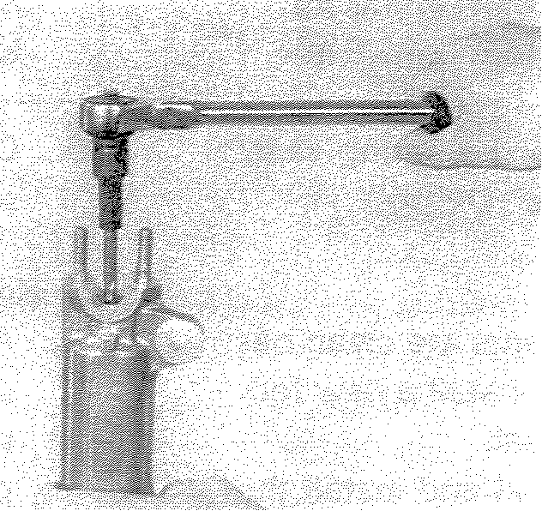
8 To remove the fork seal. pull off the dust cover. Remove the spring clip over the oil seal. Pry out the oil seal. being very careful to not damage the fork tube surfaces,
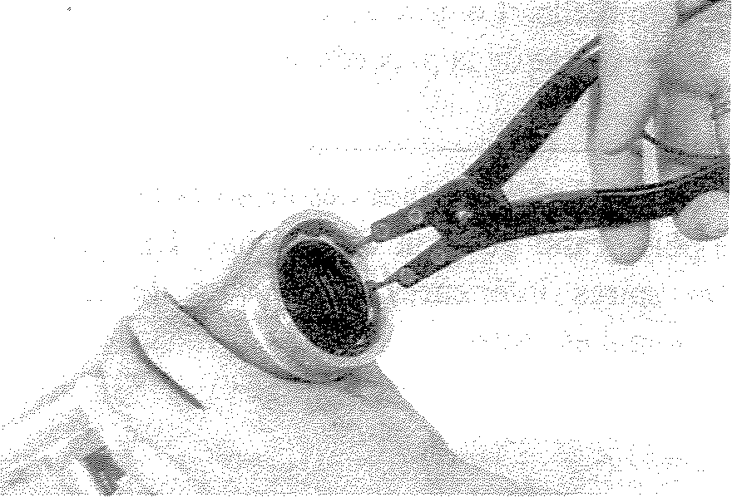
B. Inspection
1 Examine fork inner tube for scratches and straightness, If the tube is scratched severely or bent. it should be replaced,
WAR N ING: -----------, Do not attempt to straighten a fork tube, since this may weaken the part dangerously.
2, Check the seal outer seat. If leakage is from this area, replace the seal. If this does not care the leakage, replace the outer tube,
- Pour enlever la bague d'etancheite, enlever Ie cache anti-poussiere, Enlever Ie circlip situe sur la bague d'etancheite. Extraire la bague d'etancheite en prenant garde it ne pas endommager les surfaces de tube de fourche.
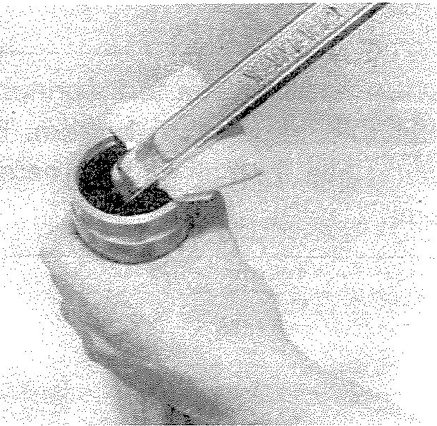
B. Controle
- Controler si Ie tube interne n'est pas raye ou tordu. Si Ie tube est gravement raye au tordu, Ie changer.
AVERTISSEMENT:---------, Ne pas essayer de redresser un tube de fourche; cela ne pourrait que l'affaiblir dangereusement.
- Controler Ie cote exterieur de Ia bague d'etancheite, S'il y a une fuite de ce cote, changer la bague d'etancheite. Si ceci ne supprime pas Ia fuite, changer le tube externe.

3, Check the outer tube for dents. If any dent causes the inner tube to "hang up" during operation, the outer tube should be replaced.
- Check the free Jength of the springs.
Fork spring free length:
XS850G .. ., 508.5 mm (20.02 in)
XS850SG 613 mm (24.13 in)
- Check the "Ovrinq" on the spring seat.
If damaged, replace the "Ovrinq".
C. Assembly
1, Make sure all components are clean before assembly. Always install a new fork seal. Do not re-use a seal.
2, Apply oil to the fork seal and install the seal spacer and seal by pressing in with a large socket. Install the retaining clip.
- Install the inner tube into the outer tube.
Install dust cover. Install and tighten. Allen bolt and washer. The assembly procedure is the reverse of the disassembly procedure.
NOTE: ------------When installing the fork springs, the greater pitch should be at the bottom. The main fork spring has a small coil diameter at the bottom.
- Controle si le tube externe n'est pas bossele, Si un creux fait "accrocher" Ie tube interne, le tube externe doit etre change.
- Controler Ie longueur des ressorts it vide.
Longueur de ressort de fourche it vide:
XS850G 508,5 mm
XS850SG 613 mm
- Controler Ie joint torique du siege de ressort. Le changer s'il est endommage.
C. Remontage
- Avant Ie remontage, s'assurer que tous les compos ants sont bien propres. Toujours utiliser des bagues d'etancheite neuves. Ne pas reutiliser une vieille bague d'etancheite.
- Huiler Ie bague d'etancheite et monter I'entretoise de bague d'etancheite et la bague d'etancheite en appuyant dessus avec une grosse douille. Installer Ie circlip,
- Installer Ie tube interne dans Ie tube externe. Installer Ie cache anti-poussiere, Installer et serrer Ie bouion Allen et la rondelle. La procedure de remontage est I'inverse de la procedure de demontage.
N.B.:--------------
Lors de la mise en place des res sorts de fourche, Ie plus grand pas doit etre en bas. Le diametre des spires inferieures du ressort de fourche principal est petit.
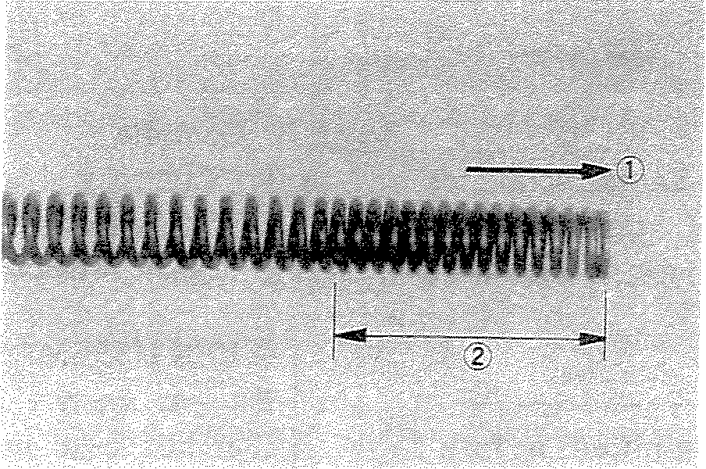
1 Top
2. Smaller pitch
L Haut
2, Plus petit pas
5-32

- Reinstall the spring seat and fill the fork with air using a manual air pump or other pressurized air supply, Refer to "Front fork and rear. shock absorber adjustment" for proper air pressure adjusting,
CAUTION: ----------, Always use a new stopper ring (spring wire circlip).
Maximum air pressure:
2.5 bar (2.5 kq/crn". 36 psi) Do not exceed this amount.
- Remonter le siege de ressort et injecter de l'air dans la fourche avant a l'aide d'une pompe a air manuelle ou de tout autre dispositif d'alimentation en air comprime, Pour Ie reglage correct de Ia pression d'air, se reporter a Ia section "Reglage de fourche avant et d'amortisseur arriere".
ATTENTION:---~-----....., Toujours utiliser une bague d'arret (circlip] neuve,
Pression d'air maximale: 2,5 bar (2,5 kg/ern")
N e pas depasser cette valeur.

STEERING HEAD
TETE DE FOURCHE
XS850G
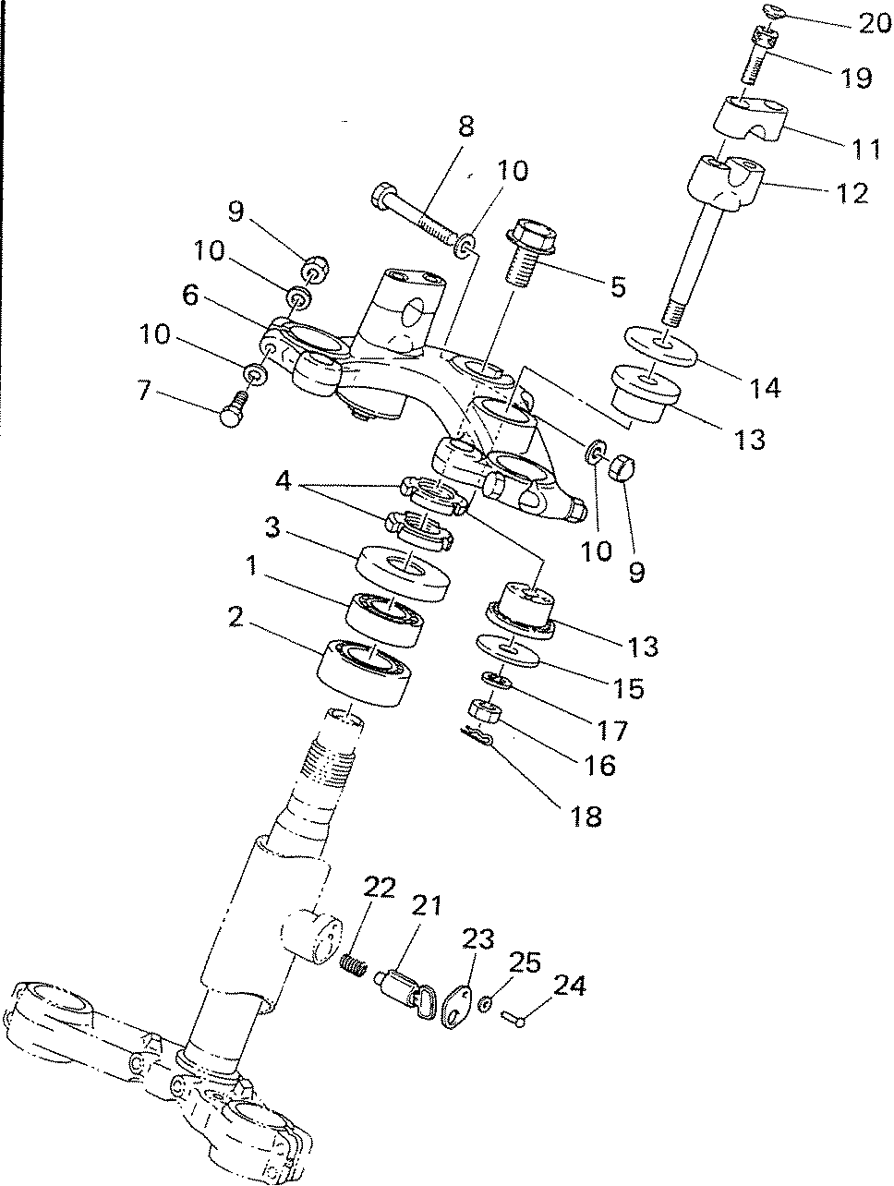
XS850G
1 | Bearing | L | Roulement
2 | Bearing | z. | Roulement
3c | Bearing cover | 3c | Cache de roulement
4 | Nut | 4. | Ecrou
5 | Bolt | s. | Boulon
6. | Handle crown | 6. | Couronne de direction
7 | Bolt | 7. | Boulon
B | Bolt | 8. | Boulon
9. | Nut | 9. | Ecrou
10. | Plate washer | lac | Rondelle plate
11 | Handle holder upper | II. | Support superieur de guidon
12. | Handle holder lower | 12. | Support inferieur de guidon
13. | Damper holder | 13. | Amortisseur de support
14 | Washer | 14. | Rondelle
15 | Plate washer | 15c | Rondelle plate
16 | Nut | 16c | Ecrou
17c | Spring washer | 17c | Rondelle Grower
1Bc | Clip | 18. | Circlip
19 | Bolt | 19. | Boulon
20c | Bolt cap | 20. | Capuchon de boulon
21 | Steering lock | 21. | Antivol
22c | Conical spring | n | Ressort conique
23. | Handle lock cap | 23. | Cache de serrure
24 | Rivet | 24. | Rivet
25 | Conical spring washer | 25. | Rondelle conique fendue
XS850SG
XS850SG
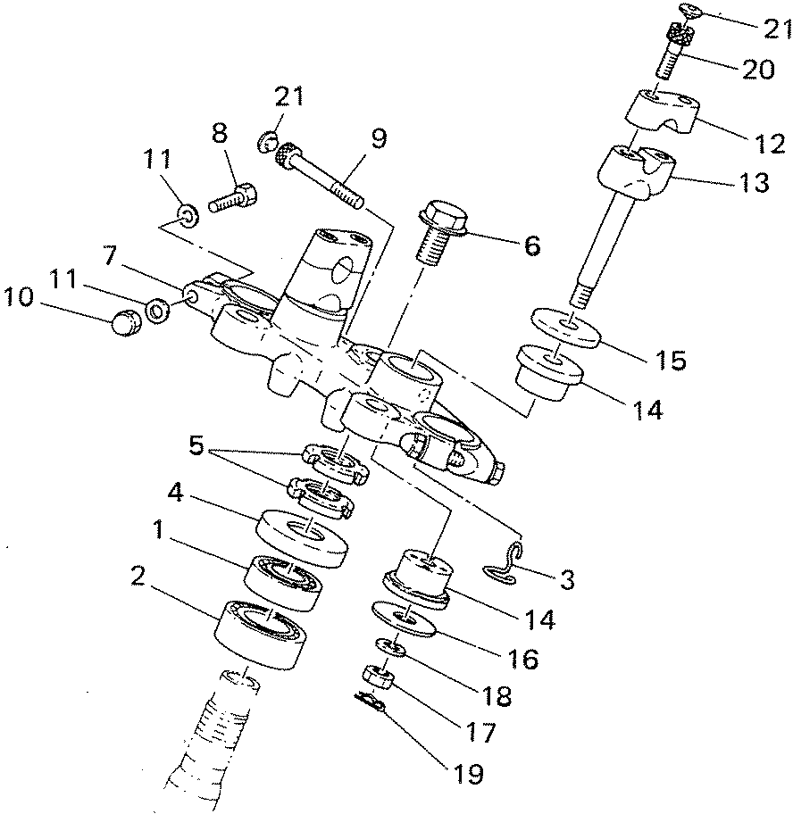
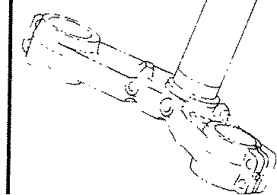
1. | Bearing | I. | Roulement
z. | Bearing | 2. | Roulement
3. | Cable holder | 3. | Support de cable
4 | Bearing cover | 4. | Cache de roulement
s. | Nut | 5. | Ecrou
s. | Nut | 6. | Ecrou
7. | Handle crown | 7. | Couronne de direction
Be | Bolt | 8c | Boulon
9 | Bolt | 9. | Boulon
10c | Nut | 10. | Ecrou
11c | Plate washer | II. | Rondelle plate
12c | Handle holder upper | 12. | Support superieur de guidon
13. | Handle holder lower | I3c | Support inferieur de guidon
14c | Damper holder | 14. | Amortisseur de support
15 | Washer | 15. | Rondelle
16 | Plate washer | 16. | Rondelle plate
17. | Nut | 17. | Ecrou
1B. | Spring washer | 18c | Rondelle Grower
19. | Clip | 19. | Circlip
20c | Bolt | 20c | Boulon
21 | Bolt cap | 21. | Capuchon de boulon
5-34

A. Adjustment See page 5-37.
B. Removal
- Remove the front wheel, front forks and handlebars.
2 Remove the front brake pipe junction.
- Loosen the steering stem (upper bracket) pinch bolt
Reglage Voir page 5-37.
B. Depose
- Enlever Ie roue avant, la fourche avant et Ie guidon.
- Eniever Ie raccord de tuyau de frein avant
- Desserrer Ie bouion de pincement de l'axe de direction (support superieur).
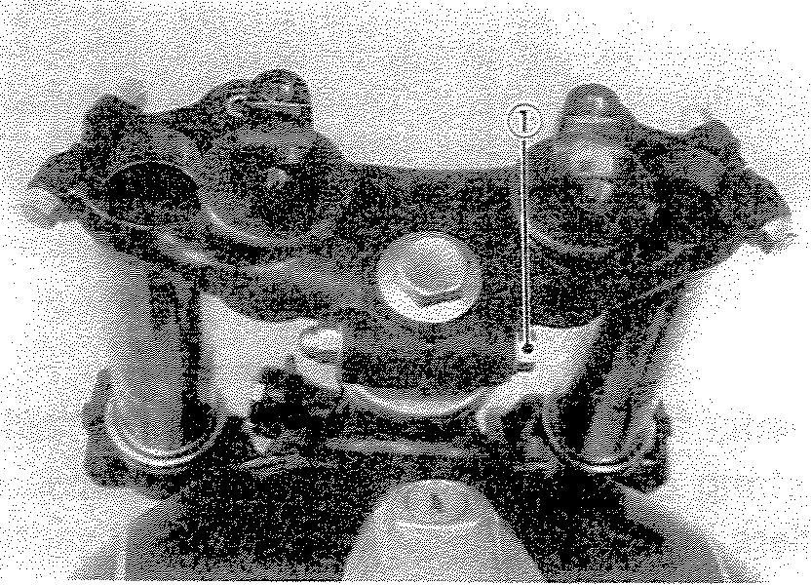
1 Pinch bolt
- Remove the stem bolt and steering crown.
L Boulon de pincement
- Enlever Ie boulon d'axe et la couronne de direction.
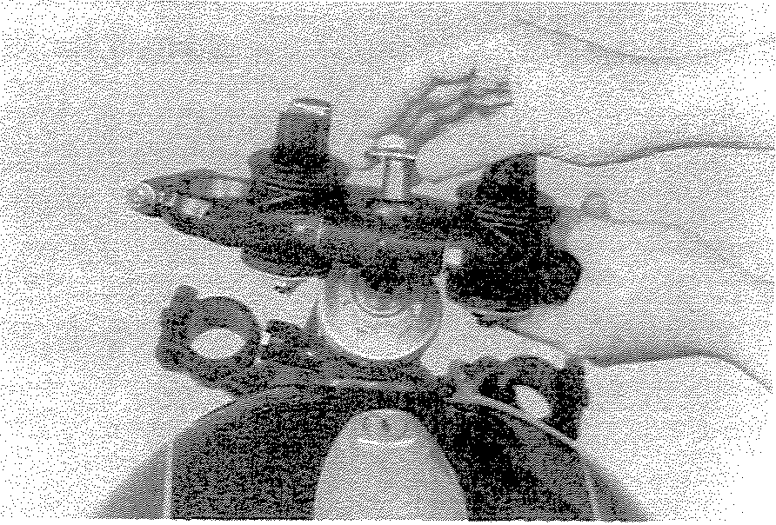
5. Remove the top fitting nut (ring nut).
- Enlever l'ecrou de fixation superieur (ecrou annulaire).
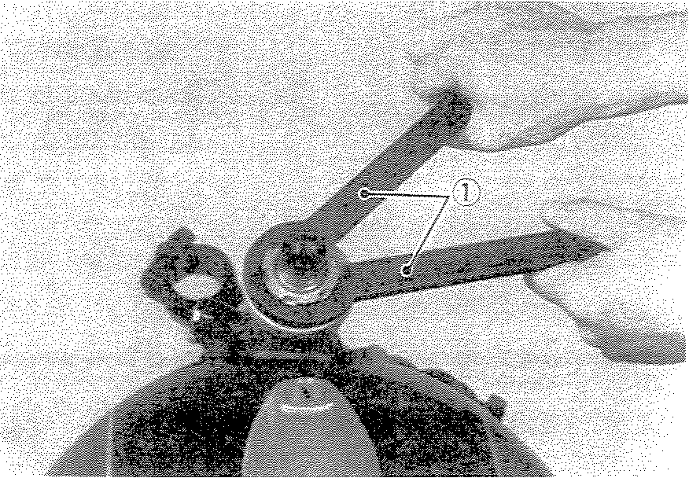
1 Ring nut wrenches
I. Cles pour ecrou de direction

6, Support the steering stem (underbracket) and remove the bottom fitting nut (ring nut),
7, Remove the bearings.
- Soutenir l'axe de direction (support inferieur) et enlever l'ecrou de fixation inferieur (ecrou annulaire).
- Enlever les roulements.
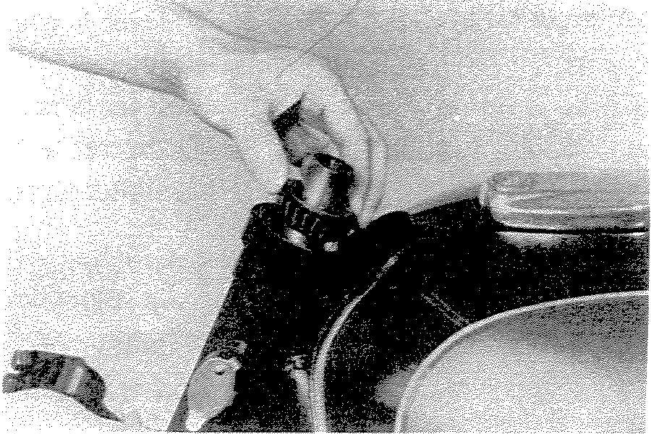
C. Inspection
1, Wash the bearings in solvent.
- Inspect the rollers for pitting or other damage. Replace the rollers if pitted or damaged. Replace the races when rollers are replaced.
- Clean and inspect the rollers races. If races are damaged, replace the and rollers.
C. Controle
- Laver les roulements dans du solvant.
- Controler si les rouleaux ne sont pas piques ou endommages, Les changer s'ils Ie sont. Changer les cages quand les rouleaux sont changes.
- Nettoyer et controler les cages des rouleaux. Si les cages sont endommagees, changer les cages et les rouleaux.
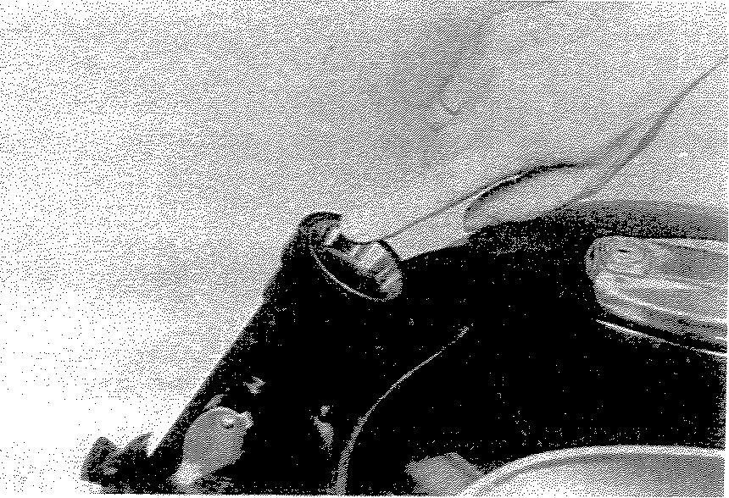
- Install the rollers in the races. Spin the bearings by hand. If the rollers hand up or are not smooth in their operation in the races. replace rollers and races.
- Installer les rouleaux dans les cages.
Faire tourner les roulements it la main. Si Ies rouleaux accrochent ou ne tournent pas en douceur dans les cages, changer les rouleaux et les cages.
5-36

D. Reassembly
- Grease the rollers and races with wheel bearing grease.
- Install the steering 'stem (under bracket) and bearings.
- Install the bottom fitting nut. Tighten it to approximately 10"-' 12 Nm (1.0 "-' 1.2 rn-kq. 7.2 "-' 8.7 ft-lb). Do not overtighten it. Tighten the top fitting nut.
- Continue reassembly in the reverse of assembly order.
- When assembly is complete, check the steering stem by turning it from lock to lock. If there is any binding or looseness, readjust the steering stem tightness.
Pinch bolt torque:
15 Nm (1.5 m-kq. 10.8 ft-lb) Steering stem bolt torque:
54 Nm (5.4 rn-kq. 39.1 tt-lb)
D. Remontage
- Graisser les rouleaux et les cages avec de la graisse pour roulements de roue.
- Installer l'axe de direction (support inferieur) et les roulements.
- Installer l'ecrou de fixation inferieur. Le serrer it environ 10 "-' 12 Nm (1,0 "-' 1,2 m-kg). Ne pas trop Ie serrer, Serrer l'ecrou de fixation superieur.
- Continuer Ie remontage dans l'ordre inverse du demontage,
- Quand Ie remontage est terrnine, controler Ia direction en tournant la fourche d'une butee it l'autres. S'il y a coincement ou jeu, reregler Ie serrage de l'axe de direction.
Couple de serrage de boulon de pincement: 15 Nm (1,5 m-kg)
Couple de serrage de bouIon d'axe de direction:
54 Nm (5,4 m-kg)

SWING ARM
BRAS OSCILLANT
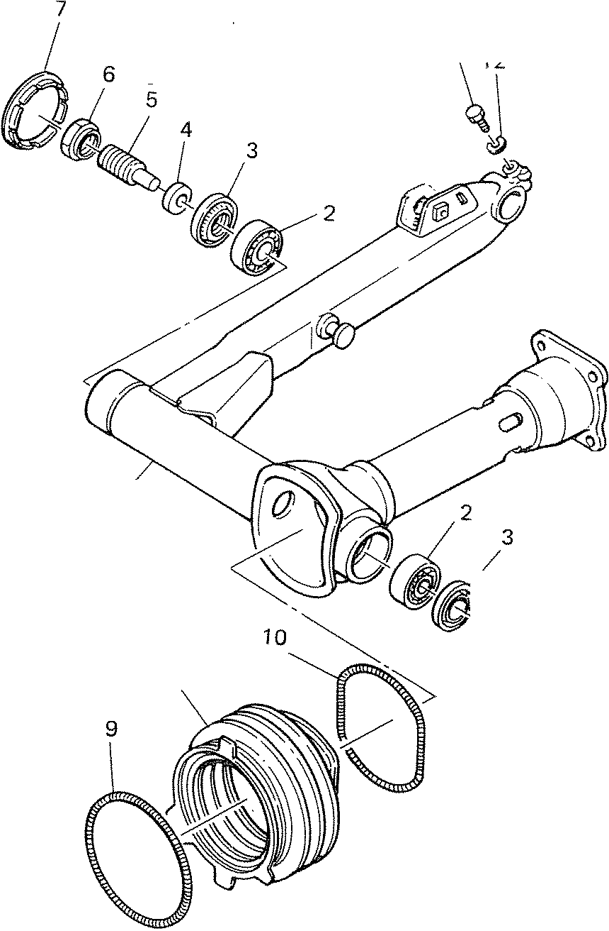
11
1 | Rear arm
2 | Bearing
3 | Oil seal
4 | Collar
5. | Pivot shaft
6 | Nut
7 | Cover
8 | Rubber boot
9 | Tension spring
10 | Tension spring
11 | Bolt
12. | Spring washer
4
~~7
8
A. Inspection
- Free play inspection

Remove the rear wheel and both shock absorbers. Grasp the swing arm and try to move it from side to side as shown, There should be no noticeable side play.
- Bras arriere
- Roulement
';. Bague d'etancheite
- Collerette
- Axe de pivot
- Ecrou
- Cache
- Soufflet en caoutchouc
- Ressort tendeur

- Ressort tendeur II. Boulon
12. Rondelle grower
A. Controle
- Controle du jeu

Enlever la roue arnere et les deux amortisseurs. Saisir Ie bras oscillant et, comme montre, essayer de le deplacer d'un cote 11 l'autre. II ne doit pas y avoir de jeu lateral sensible.
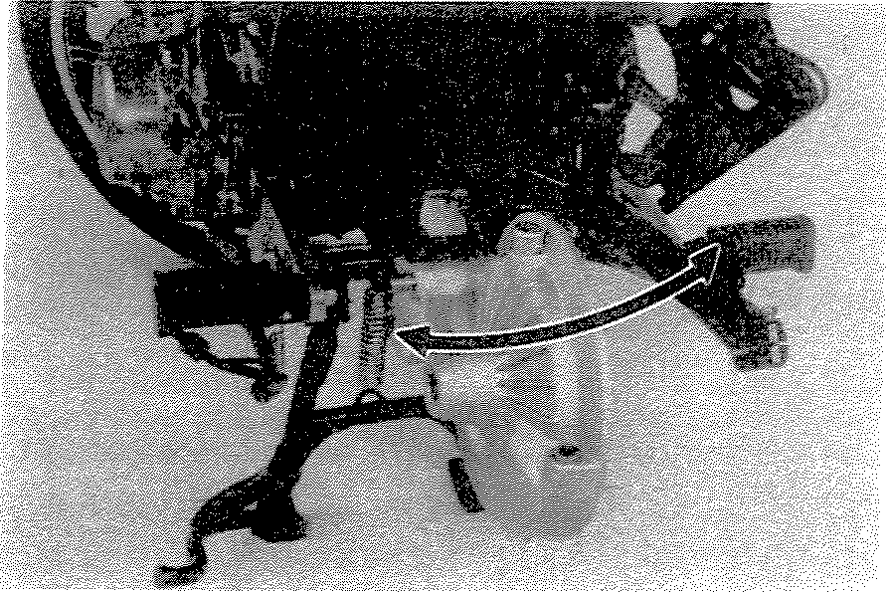
- The swing arm is mounted on tapered bearings. Move the swing arm up and. down as shown. The swing arm should
- Le bras oscillant est monte sur des roulements 11 rouleaux coniques. Comme montre, lever et baisser le bras oscillant.
5-38

move smoothly, without tightness, binding or rough spots that could indicate damaged bearings.
II doit se deplacer en douceur, sans raideur, coincement ou point dur; syrnptomes pouvant indiquer des roulements endommages,
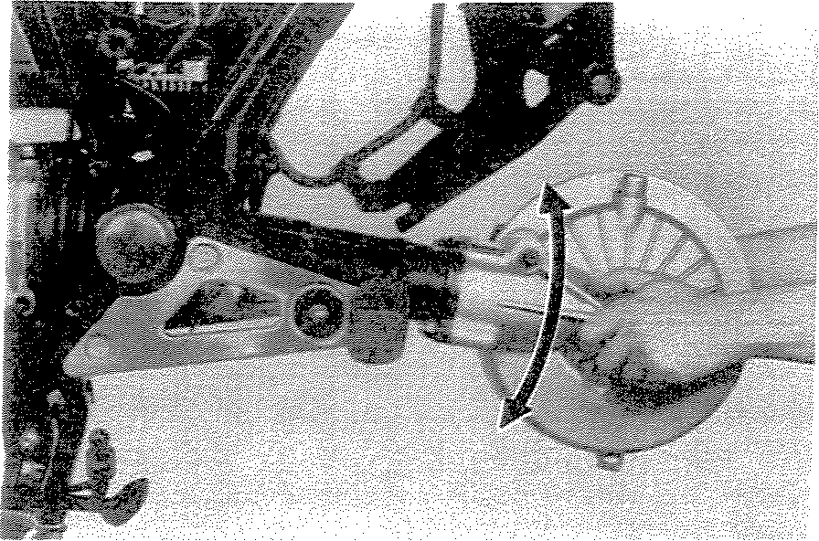
B. Adjustment
- Remove the pivot shaft caps from the left and right sides of the swing arm.
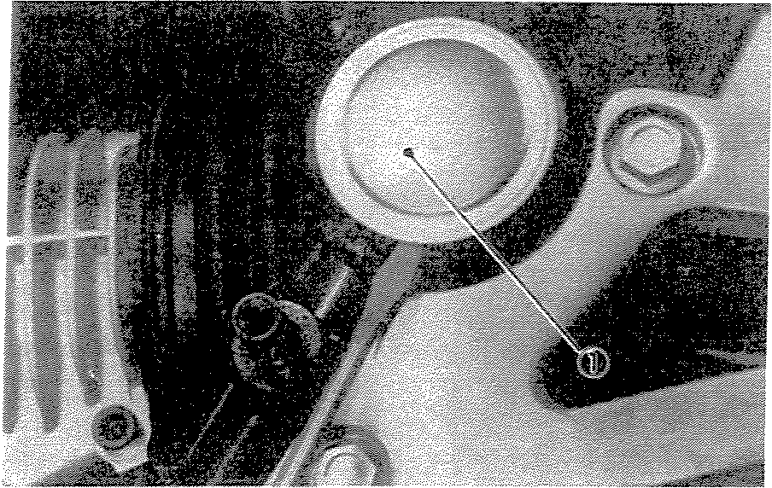
1 Pivot shaft cap 1. Cache d'axe de pivot
- Measure the gap between the frame and the swing arm on the left and right sides. There should be no more than 1.6 mm (0.062 in) difference between the left and right gaps.
NOTE: ------------It may be easier to inspect the gaps with the rear wheel removed; however, such removal is not necessary.
B. Reglage
- Enlever Ies caches d'axe de pivot des cotes gauche et droit du bras oscillant.
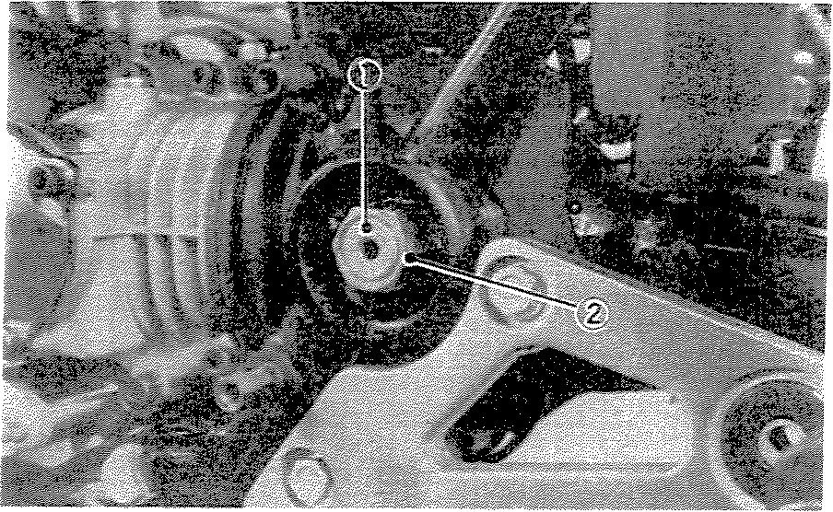
1 Pivot shaft 1. Axe de pivot
2. Lock nut 2. Contre-ecrou
- Mesurer I'intervalle entre le cadre et Ie bras oscillant sur Ies cotes gauche et droit. II ne doit pas y avoir plus de 1,6 mm de difference entre les intervalles gauche et droit.
N.B.:--------------
II peut etre plus facile de controler Ies intervalles avec la roue arriere enlevee; toutefois, la depose de la roue n'est pas obligatoire.

Less than 1.6 mm (0.062 in) difference between A and B gaps.
SWing arm Bras oscillant
~\
~_D
JLA JL
Moins de 1.6 mm de difference entre les intervalles A et B
- If the left and right gaps differ by more than the limit (1.6 mm) adjust as follows:
- Loosen both the left and right pivot shafts lock nuts.
- Loosen the pivot shaft on the side of the greater swing arm/frame gap. Loosen only slightly (counterclockwise. approximately one-half turn), After loosening, tighten the opposite pivot shaft (clockwise) to 5 ;-v 6 Nm (0.5 ~ 0.6 m-kg, 43 r'<.' 52 in-lh).
- Si la difference entre les intervalles gauche et droit est superieure it la limite (1,6 mm), regler comme suit:
- Desserrer les contre-ecrous gauche et droit de l'axe de pivot.
- Desserrer l'ecrou d'axe de pivot du cote du plus grand intervalle bras oscillant/cadre. Desserrer legerement (vers la gauche, environ un demi-tour). Apres avoir desserre cet ecrou, serrer (rotation vers la droite) l'ecrou du cote oppose it un couple de 5 "" 6 Nm (0,5 '"" 0,6 m-kg).
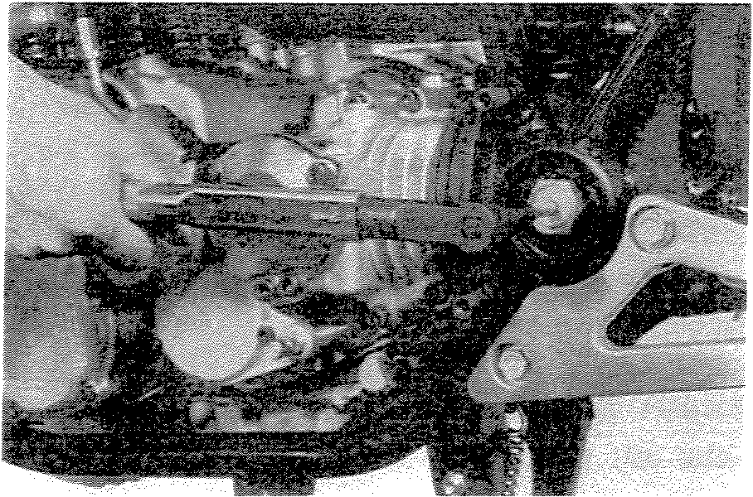
- Measure the gap again between the frame and the swing arm, If the left and right gaps are not within 1,6 mm (0,062 in) of each other, repeat step (b).
- When the left and right gaps are adjusted properly, tighten the pivot shaft lock nut
NOTE: ------------Do not allow the pivot shaft to turn while tightening the lock nut
- Remesurer l'intervalle entre le cadre et le bras oscillant. Si la difference entre les intervalles gauche et droit n'est pas inferieure ou egale it 1,6 mm, repeter l'etape (b).
- Quand les intervalles gauche et droit sont regles correctement, serrer les contre-ecrous d'axe de pivot.
N.B.:---------------
Pendant Ie serrage des contre-ecrous, empecher I'axe de pivot de tourner.
5-40

Pivot shaft lock nut torque,
100 Nm (10m-kg, 72.3 ft-Ib)
C. Removal
- Remove the middle gear flange holding bolt,
- Remove the rear wheel and shock absorbers. Remove the rear brake assembly.
- Remove the final gear assembly.
- Install the drive shaft puller attachment (special tool) on the slide hammer (special tool). Insert the 2 arms of the puller into the mouth of drive shaft housing. Tighten the 2 arms around the toothed flange of the drive shaft. Use the slide weight to pull the drive shaft out of the universal joint. Remove the drive shaft from the housing.
Couple de serrage de contre-ecrou d'axe de pivot:
100 Nm (10 m-kg)
C. Depose
- Enlever Ie bouIon de fixation de collerette de transmission intermediaire,
- Enlever Ia roue arriere et les amortisseurs.
Enlever I'ensemble frein arriere.
- EnIver l'ensembIe transmission finale.
- Installer la douille d'extracteur d'arbre de transmission (outil special) sur Ie marteau it percussion (outil special). Inserer Ies 2 bras de l'extracteur dans Ie trou du carter d'arbre de transmission. Serrer Ies 2 bras autour de Ia collrette dentee de I'arbre de transmission. Utiliser Ie poids coulissant pour extraire l'arbre de transmission du joint universe!. Enlever l'arbre de transmission du carter.
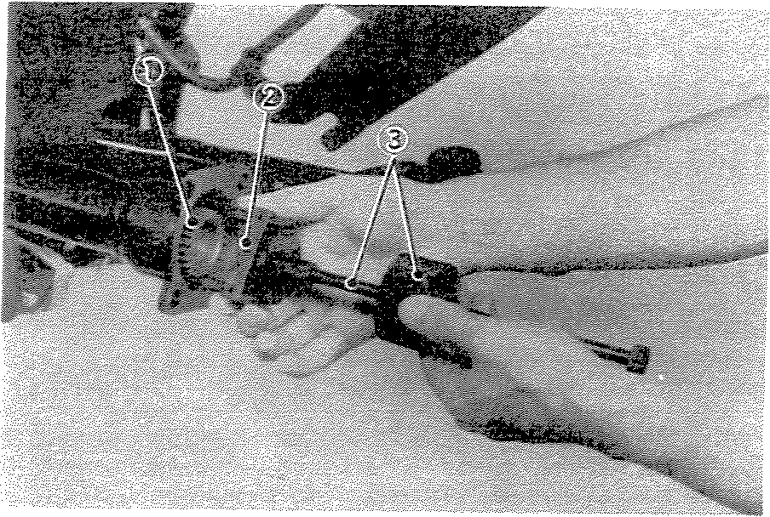
1 Drive shaft
- Drive shaft puller
- Slide hammer
- Remove the swing arm pivot caps, the pivot shafts and the swing arm.
D. Inspection and lubrication
- Remove the oil seals and the bearings.
Inspect the bearings for pitting or other damage. Make sure that the bearings roll freely. If a bearing is damaged, both bearings and both sets of inner and outer bearing races should be replaced.
l. Arbre de transmission
- Extracteur d'arbre de transmission
- Marteau it percussion
- Enlever les caches de pivot de bras oscillant, l'axe de pivot et Ie bras oscillant.
D. Controle er Lubriflcation
- Enlever les bagues d'etancheite et les roulements. Controler si les roulements ne sont as piques ou endommages. S'assurer qu'iIs tournent Iibrement. Si un roulement est endommage, Ies deux roulements doivent etre changes.

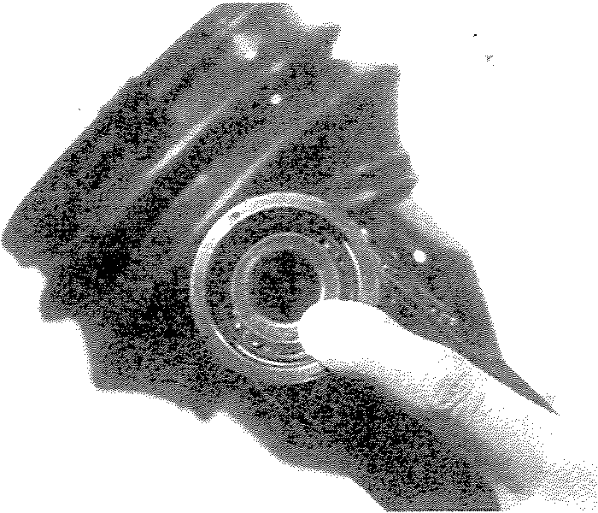
CAUTION: -----------, Do not use compressed air to spin the bearings dry. This causes damage to the bearing surfaces.
NOTE: ------------When installing new bearings, grease liberally with lithium base, waterproof wheel bearing grease.
- Always replace the grease seals when bearings are removed.
- Examine the rubber boot for damage.
Replace if damaged.
ATTENTION:---------...., Ne pas utiliser d'air comprime pour faire tourner Ies roulements, Ceci endommagerait leurs surfaces.
N.B.:--------------
Lars de la mise en place de roulements neufs, graisser genereusement avec de la graisse a base de lithium, graisse etanche pour roulements de roue.
- Toujours changer les joints a graisse quand les roulements sont enleves,
- Controler si le soufflet en caoutchouc n'est pas endomrnage. Le changer si necessaire.
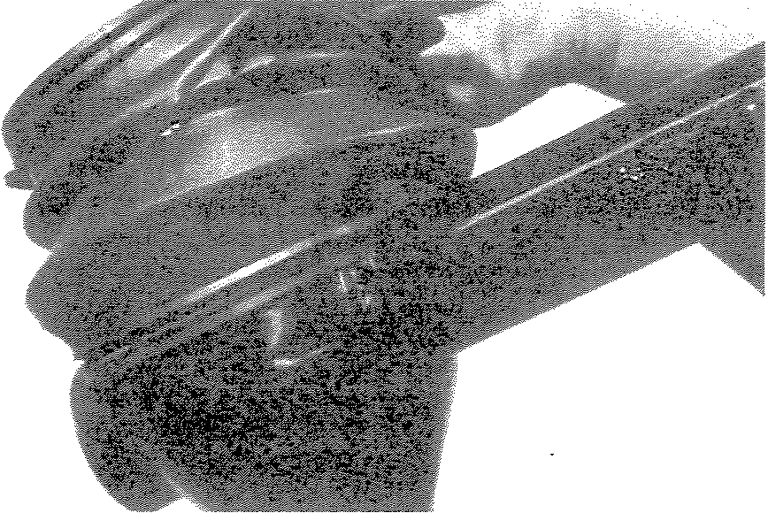
E. Installation
Installation of the swing arm can be accomplished by reversing the removal procedure. Observe adjustment procedures for obtaining equal frame/swing arm spacing.
REAR SHOCK ABSORBER
A. Removal
1 Remove one (1) rear shock absorber at a time, inspect and reinstall before removing the other.
E. Mise en Place
La mise en place du bras oscillant se fait dans l'ordre inverse de la depose. Suivre les procedures de reglage pour obtenir des intervalles cadre/bras oscillant egaux,
AMORTISSEURS ARRIERE
A. Depose
- Enlever un (1) seul amortisseur arriere ala fois. Le controler, et Ie remettre en place avant d'enlever l'autre.
5-42

B. Inspection
- Check the rod. If it is bent or damaged, replace the shock absorber.
2 Check for oil leakage. If oil leakage is evident replace the shock absorber.
- Operate shock absorber rod to check damping. There should be no noticeable damping as the shock extends.
- Install the shock absorber on the motorcycle.
I Tightening torque
Upper: 30 Nm (3.0 m-kg, 21.7 ft-Ib)
Bottom: 39 Nm (3.9 m-kg, 28.2 ft-Ib)
CABLES AND FITTINGS
A. Cable Maintenance
NOTE: ------------See Maintenance and Lubrication intervals charts. Cable maintenance is primarily concerned with preventing deterioration through rust and weathering and providing proper lubrication to allow the cable to move freely within its housing. Cable removal is straight forward and uncomplicated. Removal will not be discussed within this section.
WAR N ING: ----------, Cable routing is very important. For details of cable routing, sse the cable routing diagrams at the end of this manual. I mproperly routed or adjusted cables may make the vehicle unsafe for operation.
- Remove the cable.
- Check for free movement of cable within its housing. If movement is obstructed, check for fraying or kinking of the cable strands. If damage is evident. replace the cable assembly.
- To lubricate the cable, hold it in a vertical position. Apply lubricant to the uppermost end of cable. Leave it in the vertical position until lubricant appears at the bottom. Allow any excess to drain and reinstall the cable.
B. Controle
- Controler la tige, Si elle est tordue ou endornmagee, changer l'amortisseur.
- Controler s'il n'y a pas de fuite d'huile. S'il y a une fuite evidente, changer l'amortisseur.
- Actionner la tige de I'amortisseur pour controler l'amortissement. II ne doit pas y avoir d'amortissement sensible lorsque l'amortisseur est en extension.
- Installer I'amortisseur sur Ia motocyc1ette.
Couple de serrage:
Ecrou superieur: 30 Nm (3,0 m-kg) Ecrou inferieur: 39 Nm (3,9 m-kg)
CABLES ET ACCESSOIRES
A. Entretien de Cable
N.B.:--------------
Voir les tableaux d'intervalls d'entretien et de lubrification. L'entretien de cable consiste d'abord it eviter la deterioration par la rouille et les intemperies et it fournir une lubrification correcte pour permettre au cable de coulisser librement dans sa gaine. La depose de cable est tres simple et ne sera done pas dec rite dans cette section.
AVERTISSEMENT:--------, Le cheminement des cables est tres important. Pour les details concernant ce cheminement, voir les schemas de cheminement des cables a la fin de ce manuel. Des cables mal mis en place ou mal regles peuvent rendre le vehicule dangereux,
- Enlever Ie cable.
- Controler s'il coulisse librement dans sa gaine. Si le mouvement est gene, controler si les brins du cable ne sont pas erailles ou vrilles. Si Ie dommage est evident, changer le cable et la gaine.
- Pour lubrifier le cable, le tenir verticalement. Mettre du lubrifiant it l'extremite superieure du cable. Garder le cable vertical jusqu'a ce que Ie lubrifiant apparaisse it l'extremite inferieure, Laisser couler l'exces de lubrifiant puis remettre Ie cable en place.

NOTE: ------------Choice of lubricant depends upon conditions and preferences. However, a semi-drying chain and cable lubricant will perform adequately under most conditions.
B. Throttle Maintenance
- Remove the Phillips head screws from throttle housing assembly and separate the two halves of housing.
- Disconnect the cable end from the throttle grip assembly and remove the grip assembly.
- Wash all parts in a mild solvent and check all contact surfaces for burrs or other damage. (Also clean and inspect right-hand end of the handlebar.)
- Lubricate all contact surfaces with a light coat of lithium soap base grease and reassemble.
NOTE: ------------Tighten the housing screws evenly to maintain an even gap between the two halves.
- Check for smooth throttle operation and quick spring return when released and make certain that the housing does not rotate on the handlebar.
FINAL DRIVE GEAR
NOTE: ------------This section describbes external inspection only. See the Yamaha Shaft Drive Section Manual for overhaul and adjustment of the final drive gear.
Inspect the exterior for leakage. Refer to the Shaft Drive Service Manual for correction of leakage.
- Check the final drive gear lash as follows:
- Remove the final drive gear case.
- Place the gear case in a vise or other support.
N.B.:--------:------Le choix du lubrifiant depend des conditions d'utilisation et des preferences. Toutefois, un lubrifiant semi-fluide pour chaine et cables donnera satisfaction dans la plupart des cas.
B. Entretien de I' Accelerateur
- Enlever les vis it tete Phillips de l'ensemble boitier d'accelerateur et separer les deux moities du boitier.
- Debrancher l'extremite du cable de l'ensemble poignee d'accelerateur et enlever l'ensemble poigned,
- Laver toutes les pieces dans du dissolvant doux et controler toutes les surfaces de contact. Voir si elles ne presentent pas de bavures ou si elless ne sont pas endommagees, (Nettoyer et controler aussi l'extrernite droite du guidon.)
- Lubrifier toutes les surfaces de contact avec une leg ere couche de graisse it base de savon au lithium puis remonter.
N.B.:--------------
Serrer les vis de boitier egalement afin de garder un intervalle uniforrne entre les deux moities,
- Controler si l'accelerateur fonctionne en douceur et si Ie ressort revient rapidement lorsque la poignee est lachee, S'assurer aussi que Ie boitier ne tourne pas sur Ie guidon.
TRANSMISSION FINALE
N.B.:--------------
Cette section ne decrit que le controle externe. Pour la revision et Ie reglage de la transmission finale, voir Ie Manuel Yamaha de Reparation d' Arbre de Transmission.
- Controler l'exterieur pour voir s'il n'y a pas de fuite. Pour l'elimination des fuites, se reporter au Manuel de Reparation d' Arbre de Transmission.
- Controler Ie jeu de la transmission finale com me suit:
- Enlever Ie carter de transmission finale.
- Mettre le carter dans un etau ou dans tout autre support.
5-44

- Remove one nut from a final drive case stud bolt. Place the gear holder (special tool) over the ring gear surface and stud bolt. Tighten the holder on the gear. Tighten the holder to the stud bolt with nut.
- Eniever un ecrou d'un goujon du carter de transmission finale. Mettre Ie support (outil special) sur la surface de la grande couronne et sur Ie goujon. Serrer Ie support sur Ie goujon avec l'ecrou.
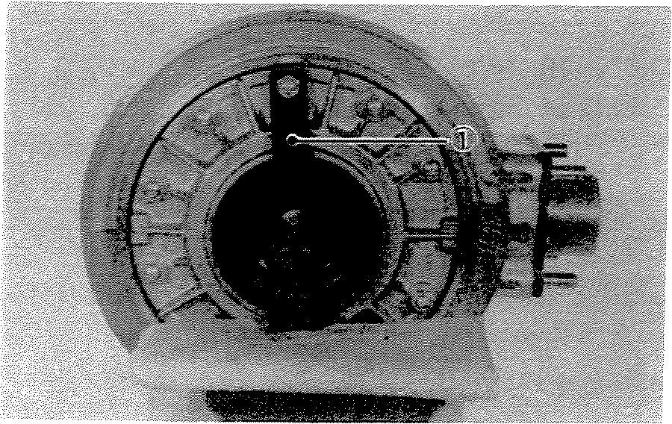
1. Gear holder
- Install the final gear lash measurement tool on the gear coupling (input side).
L Support
- Installer l'outil de mesure de jeu de transmission finale sur !'accoup!ement de pignon (cote entree).
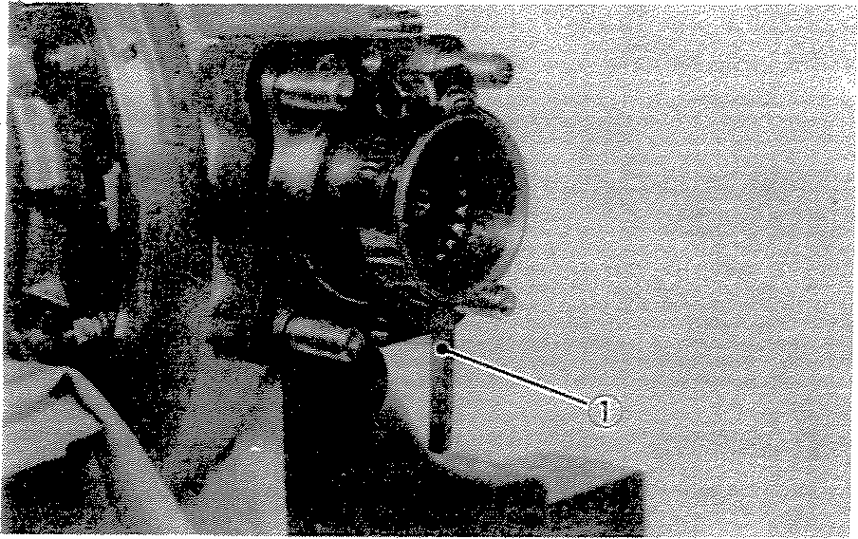
1 Gear lash measurement tool
- Place a dial gauge and stand as shown to measure gear lash (movement). Gear lash is the measurement from gear engagement to gear engagement as the gear coupling is rotated. The measurement point on the tool is 36 mm (1.42 in) from the surface of the gear coupling.
I. Outil de mesure de jeu de pig non
- Monter un comparateur et un support comme rnontre pour mesurer le jeu (mouvement) de pignon. Le jeu de pignon est Ia mesure de prise de pignon it prise de pignon lorsque l'accouplement de pignon est tourne. Le point de mesure sur l'outil est it 36 mm de la surface de l'accouplement de pignon.
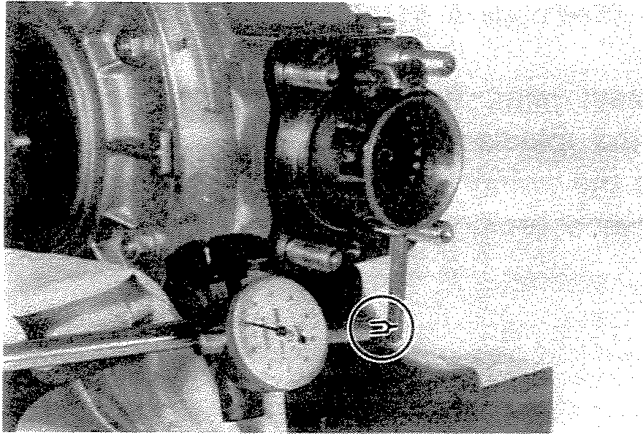

L Use the special wrench to gently rotate the gear coupling from engagement to engagement. Note the lash measurement on the dial gauge.
Final gear lash:
025 r-.J 0.50 mm (0.010 rv 0.020 in)
If lash is not within tolerance, refer to Shaft Drive Service Manual for adjustment procedure.
- Utiliser la cle speciale pour tourner lentement l'accouplement de pignon de prise it prise. Noter la valeur du jeu sur Ie comparateur,
Jeu de transmission finale: 0,25 "-' 0,50 mm
Si Ie jeu est hors tolerances, se reporter au Manuel de Reparation d' Arbre de Transmission pour la procedure de reglage.
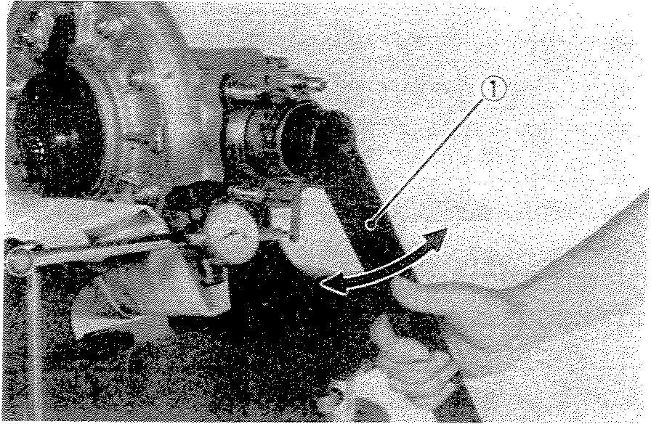
1 Middle and final gear holding tool
DRIVE SHAFT/JOINT
L Outil de maintien de transmission interrnediaire et finale
ARBRE DE TRANSMISSION/CARDAN
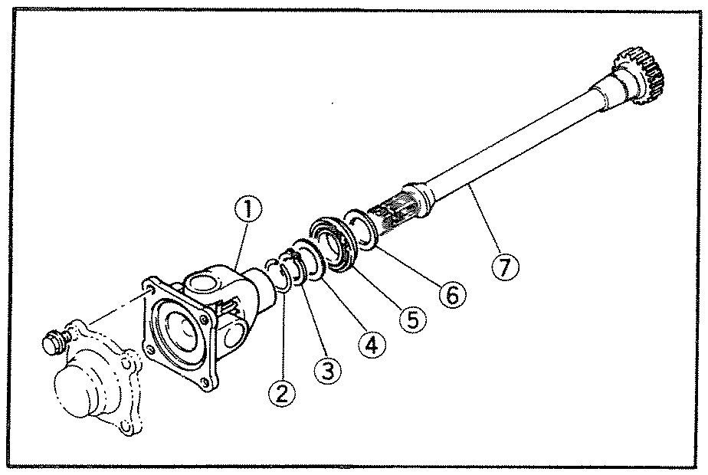
1 Universal joint
- Circlip
- Circlip
- Plate washer
- Oil seal
- Plate washer
- Drive shaft
A. Removal
- Remove the rear wheel. (See page 5-10.)
- Remove the final gear case assembly.
- Remove the drive shaft. (See page 5-41 "SWING ARM" removal.)
- To remove the universal joint it is necessary to remove the middle gear assembly or to remove the swing arm. Remove the universal-joint assembly.
- Joint universe!
- Circiip
- Circiip
- Rondelle plate
- Bague d'etancheite
- Rondelle plate
- Arbre de transmission
A. Depose
- Enlever Ie roue arriere. (Voir page 5-10.)
- Enlever l'ensemble carter de transmission finale.
- Enlever l'arbre detransmission. (Voir page 5-41, Depose du bras oscillant.)
- Pour enlever Ie joint universel, il faut enlever soit l'ensemble carter de transmission intemediaire soh le bras oscillant. Enlever l'ensemble joint universel,
5-46

B. Inspection
1" Drive shaft
Inspect the shaft splines for wear and/ or damage" If excessive. replace the drive shaft
NOTE: ------------When installing the drive shaft. lubricate splines with molybdenum disulfied grease.
B. Controle
- Arbre de transmission
Controler si les cannelures de l'arbre ne sont pas usees et/ou endornmagees. Si les dommages sont excessifs, changer l'arbre de transmission.
N.B.:--------------
Lors de la mise en place de l'arbre de transmission, lubrifier les cannelures avec de la graisse au bisulfure de molybdene.
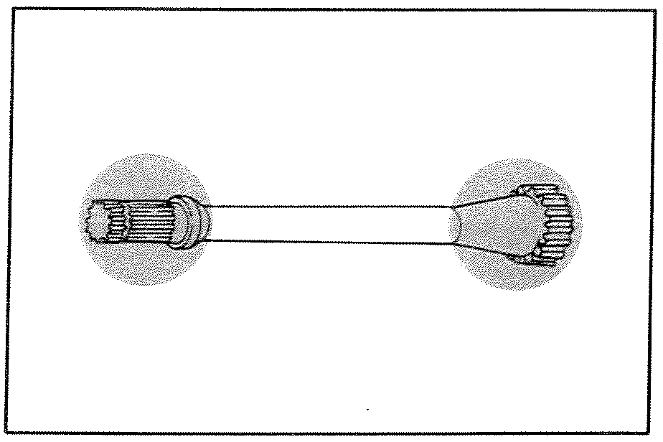
2. Universal joint
- There should be no noticeable play in the universal joint bearings. If there is any play in the bearing, replace the universal joint assembly.
- Move the universal joint up and down and from side to side. The universal joint should move smoothly, without tightness, binding or rough spots that could indicate damaged bearings. If damaged, replace the universal joint assembly.
2. Joint universel
- Les roulements du joint universel ne doivent pas avoir de jeu sensible. Si un des roulements it du jeu, changer l'ensemble joint universel.
- Bouger Ie joint universel de haut en bas et d'un cote it l'autre. Le joint universel doit bouger en douceur, sans raideur, coincement ou point dur; symptomes pouvant indiquer des roulements endommages, Changer l'ensemble joint universel s'il est endomrnage.
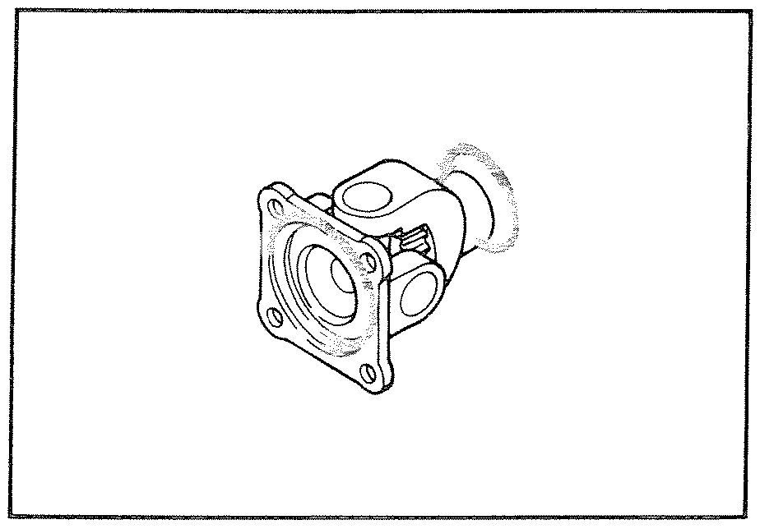
r: A-'

C. Reinstallation
When installing the drive shaft and the universal joint reverse the removal procedure. Note the following points:
- Lubricate the shaft splines with molybdenum disulfied grease.
- Tighten the universal joint securing bolts and final gear case securing nuts with the specified torque.
Final gear case:
42 Nm (4.2 m-kg, 30.4 ft-Ib) Universal joint:
44 Nm (4.4 m-kg, 31.8 ft-Ib)
C. Remise en Place
Pour la mise en place de l'arbre de transmission et du joint universel, inverser le procedure de depose. Noter les points suivants:
L Lubrifier les cannelures de l'arbre avec de la graisse au bisulfure de molybdene,
- Serrer les boulons de fixation du joint universel et les ecrous de fixation du carter de transmission finale aux couples specifies.
Carter de transmission finale:
42 Nm (4,2 m-kg) Joint universel: 44 Nm (4,4 m-kg)
5-48

CHAPTER 6. ELECTRICAL
ELECTRIC STARTING SYSTEM ,.", .. ,', ,', " , ,., 6-1
A. Circuit Diagram............ . 6-1
R Starter Motor 6-1
C. Starter Relay Switch............... 6-3
CHARGING SYSTEM , 6-4
- Circuit Diagram , , , , , 6-4
- A.C. Generator , , , , 6-4
- Voltage Regulator ,.. , 6-5
IGNITION SYSTEM 6-8
- Block Diagram , 6-8
- Description . 6-9
- Operation , 6-9
- Troubleshooting/Inspection , 6-13
LIGHTING AND SIGNAL SYSTEMS , , 6-17
- Circuit Diagram , , 6-17
- Lighting Tests and Checks , , 6-18
- Reserve Lighting System 6-19
- Self-Cancelling Flasher System .. , 6-24
- Switches , 6-26
- Battery , , , 6-28
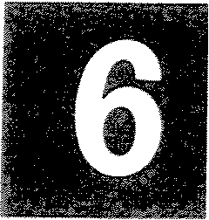

CHAPTER 6. ELECTRICAL
ElETRIC STARTING SYSTEM
A. Circuit Diagram

CHAPITRE s, PARTIE ELECTRIQUE
SYSTEME DE DEMARRAGE ELECTRIQUE
CD
A. Schema du Circuit
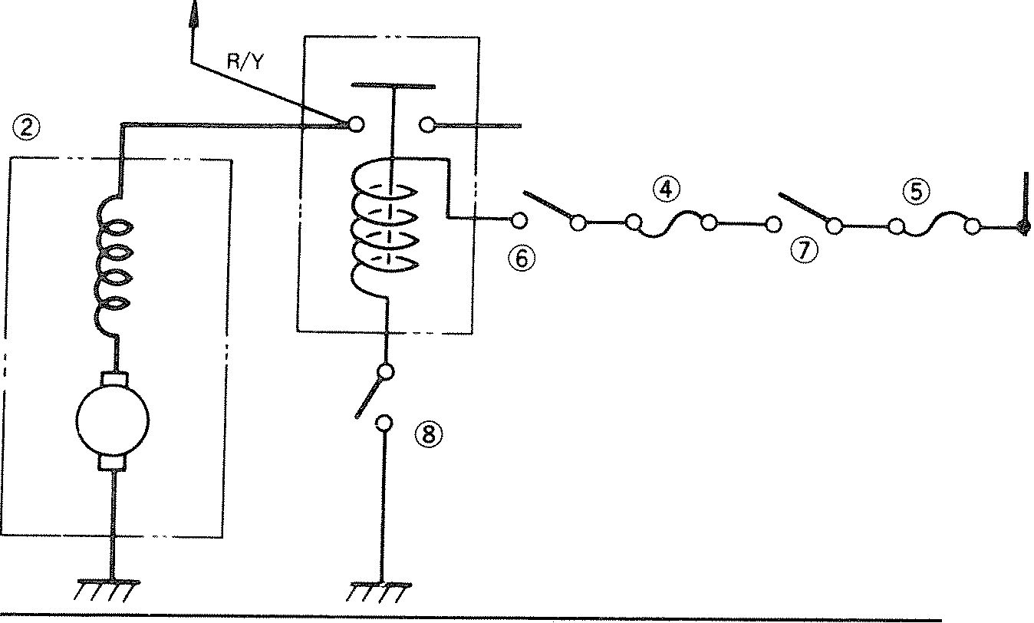
- To ignitor unit
- Starter motor
- Relay switch
- Fuse (lOA)
- Fuse (20A)
- Engine stop switch
- Main switch
- Starter switch
- Battery
B. Starter Motor

- Removal (see CHAPTER 3. ENGINE OVERHAUL)

- Inspection and repair

- Check the outer surface of the commutator. If its surface is dirty, clean with #600 grit sand paper.

- The mica insulation between commutator segments should be 0.5 """ 0.8 mm (0.02 r-." 0.03 in) below the segment level. If not, scrape to proper limits with appropriately shaped tool. (A hack saw blade can be ground to fit.)
NOTE: ----------- __ Mica insulation of commutator must be undercut to ensure proper operation of commutator.
®
®
1
L Vers Ie bloc allumeur
- Dernarreur electrique
- Relais
- Fusible (lOA)
- Fusible (20A)
- Commutateur d'arret du moteur
- Contacteur it cle
- Bouton du dernarreur
- Batterie
B. Demarreur Electrique

- Depose (voir CHAPITRE 3. DEMONTAGE DU MOTEUR)

- Controle et reparation

- Controler la surface du collecteur. Si elle est sale, la nettoyer avec de la toile emeri de #600.

- La profondeur du mica entre les lames du collecteur doit etre de 0,5 r-.J 0.8 mm. Si n'est pas le cas, gratter jusqu'au Iimites correctes avec un outil de forme convenable. (Pour ce travail, on peut utiliser une vieille lame de scie correctement meulee.)
N.B.:--------------

Pour assurer un fonctionnement correct du collecteur, Ie mica situe entre les lames du collecteur doit etre en retrait.
a 1

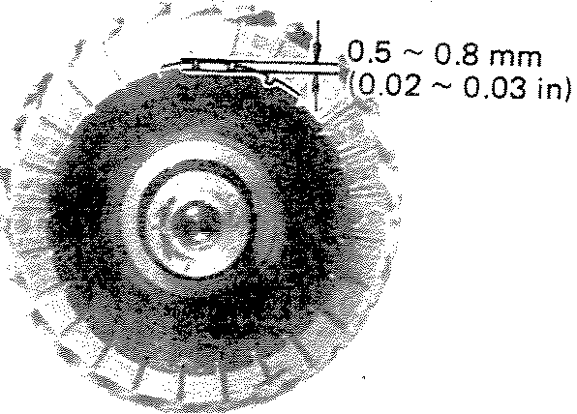
- The starter's armature and field coil should be checked with an ohm meter for insulation breakdown (shorting to each other or to ground) and for continuity. Reference figures are given below.
Coil resistance:
Armature coil; O.007D (20°C) Field coil; O.01D (20°C)
Continuity check Controle de continuite
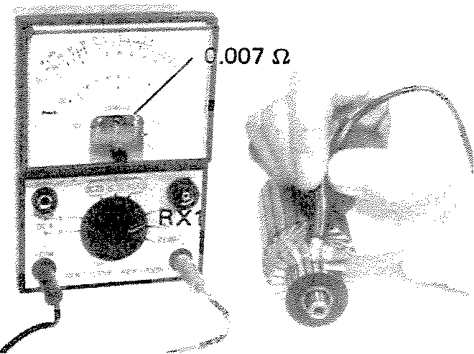
Continuity check Controle de continuite
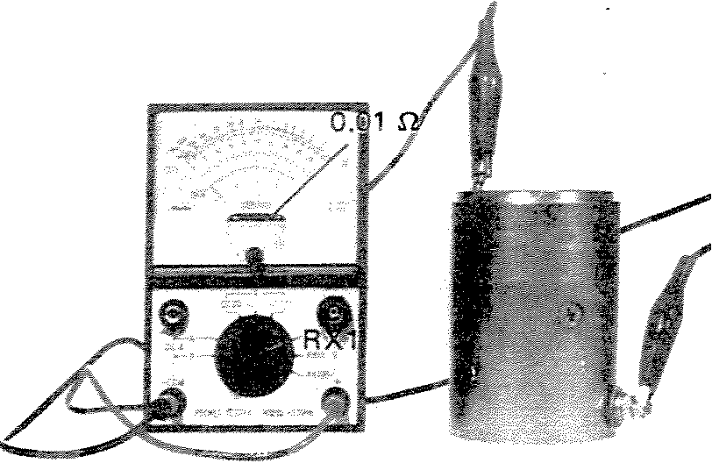
- Check the front and rear cover bearings for damage. If damaged, the starter assembly must be replaced.
- A l'aide d'un ohmmetre, on doit controler si les enroulements de l'induit et de champ du demarreur ne presentent pas de defaut d'isolement (court-dircuit des enroulements entre eux ou avec la masse). La continuite de ces enroulements doit aussi etre controlee. Les valeurs de reference sont donnees ci-dessous.
Resistance d'enroulement:
Enroulement d'induit: O,007D (20°C) Enroulement de champ: O,OlQ (20°C)
Insulation check Controle d'isolement
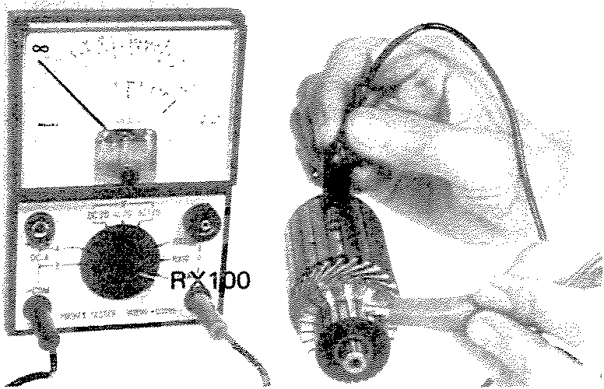
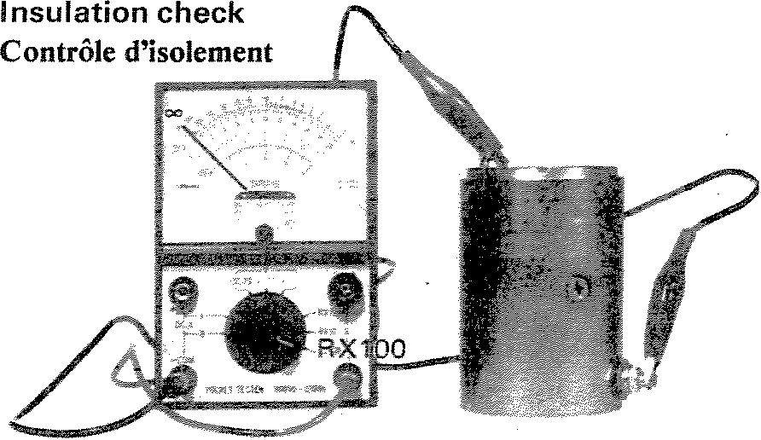
- Controler si les couverc1es de flasque avant et arriere ne sont pas endommages. S'ils sont endommages, l'ensemble demarreur doit etre change.
6-2

- Check brush length. Replace brush if at or near, limits.
Minimum brush length: 5.5 mm (0.22 in)
- Controler la longueur des balais. Changer les balais s'ils sont uses jusqu'a Ia limite.
Longueur de balais minimale: 5,5 mm
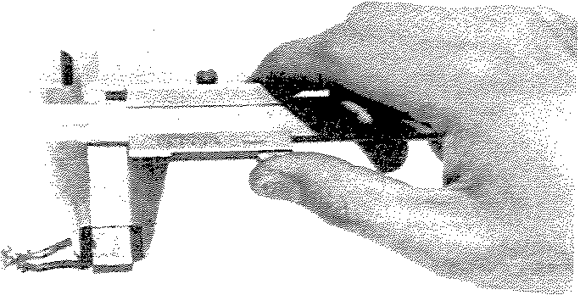
- Check brush spring pressure. Compare it with a new spring. Replace the old spring if it is weak.
C. Starter Relay Switch 1. Inspection
- Disconnect starter relay leads at the relay.
- Connect pocket tester leads to the relay terminals (ohms x 1 scale).
- Turn ignition to "ON" position and engine stop switch to "RUN".
- Push the starter button. The relay should click once and the scale should read zero. If it does not read zero, the relay must be replaced.
- Controler la pression des res sorts de balais. Comparer avec un ressort neuf. Changer le vieux ressort s'il est faible.
C. Relais de Demarreur 1. Controle
- Debrancher les fils du relais.
- Brancher Ies fils de l'ohmmetre aux bornes du relais (echelle ohms X I),
- Mettre Ie contacteur it de sur la position "ON" et Ie commutateur d'aret du moteur sur la position "RUN".
- Appuyer sur Ie bouton du demarreur, Le relais doit claquer une fois et l'echelle doit indiquer zero. Si elle n'indique pas zero, Ie relais doit etre change.
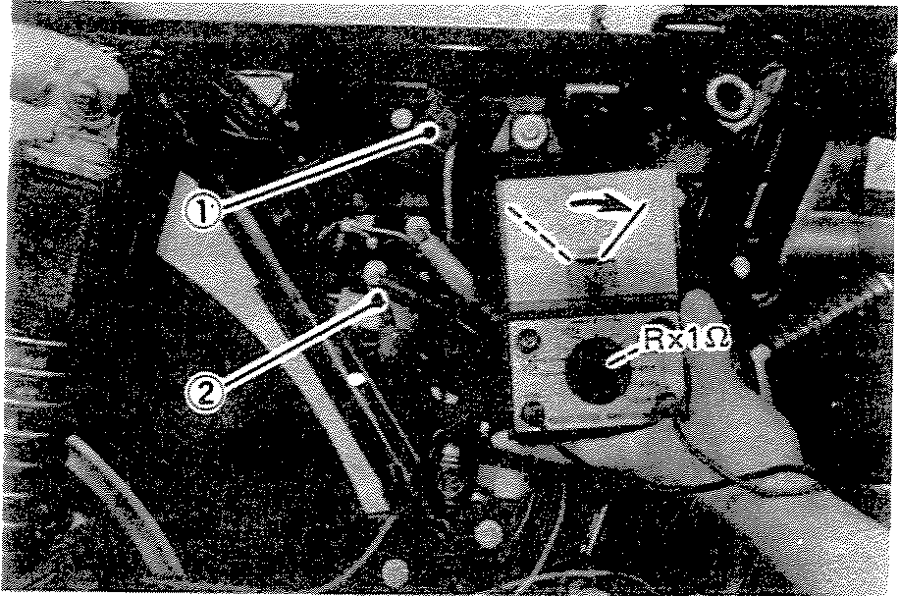
- Battery lead wire ( + )
- Starter motor lead wire
- If the relay does not click. check the wires from the starter button and from the battery (red/white. blue/white). Turn the ignition off. Use "ohms x 1" scale on tester. The resistance between these wires should be no more than 3.5 ohms. If there is more resistance, the relay should be replaced.
L Fil de batterie ( + )
2. Fil du dernarreur electrique
- Si le relais ne claque pas, controler les fils venant du bouton du demarreur et de la batterie (rouge/blanc, bleu/blanc). Couper I'allumage. Utiliser l'echelle "ohms XI" de l'ohrnmetre. La resistance entre ces fils ne doit pas etre superieure it 3,5 ohms. Si ce n'est pas Ie cas, changer Ie relais.

1 Blue/White 2 Red/White
CHARGING SYSTEM
A. Circuit Diagram
- IC Voltage Regulator
with Rectifier
- Green
- Brown 4 Black 5 Black
- Free
- White 8 White 9. White
10 Red
11 Main switch
- Load
- Fuse
- Battery
1 5. Stator coil
- Field coil
- A. C. generator
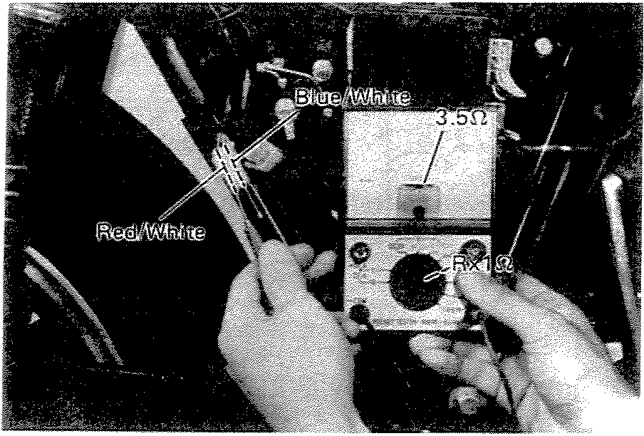
SYSTEME DE CHARGE
A. Schema du Circuit
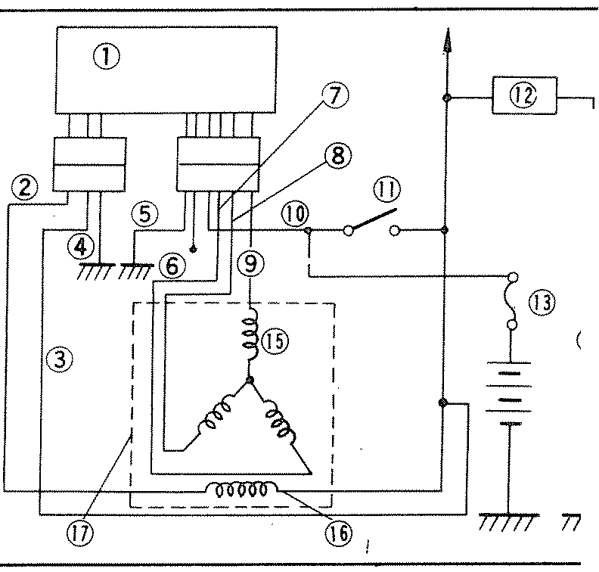
14
L Bleu/Blanc 2. Rouge/Blanc
L Regulateur de tension a C I
avec redresseur
- Vert
- Brun
- Nair
- Nair
- En l'air
- Blanc
- Blanc
- Blanc
- Rouge
] L Contacteur a cle
- Charge
- Fusible
- Batterie
- Enroulement de stator
- Enroulement de champ
- Alternateur
B. A.C. Generator
1. Checking method.
a .. Connect D.C. voltmeter to the battery terminals.
- Start the engine.
- Accelerate the engine to approximately 2,000 r/min or more and check the generated voltage.
B. Alternateur
1. Methode de controle
- Brancher un voltmetre CC au bornes de Ia batterie.
- Dernarrer Ie moteur.
- Faire tourner Ie moteur it environ 2.000 t/mn ou plus et controler Ia tension generee.
Generated voltage: 14.5±0.3V
Tension g6neree: 14,5 ± 0,3V
1. Battery
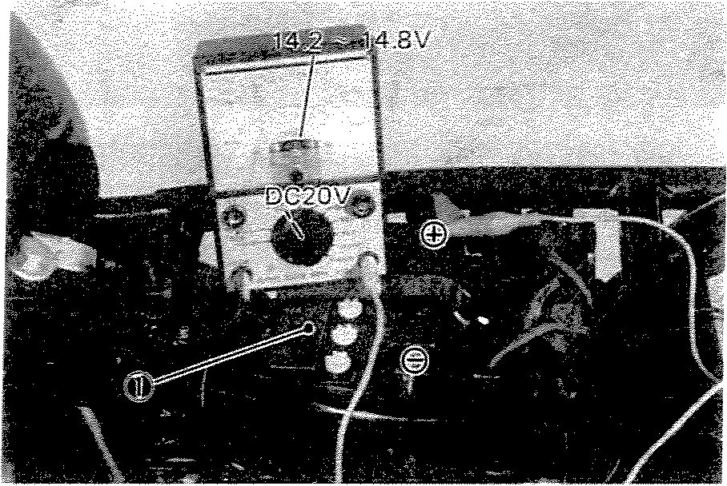
6-4
I. Batterie

do If the indicated voltage cannot be reached, then perform the tests in step 2.
CAUTION: -------------, Never disconnect wires from the battery while the generator is in operation. if the battery is disconnected, the voltage across the generator terminals will increase, damaging the semiconductors.
2 Resistance test of field coil and stator coil,
Check the resistance between terminals. If resistance is out of specification, coil is broken. Check the coil connections. If the coil connections are good, then the coil is broken inside and it should be replaced.
Field coil resistance (Green-Brown) 3.512 ± 1 0% at 20°C (68° F) Stator coil resistance:
0.412 ± 10% at 20°C (68° F)
• '~'o
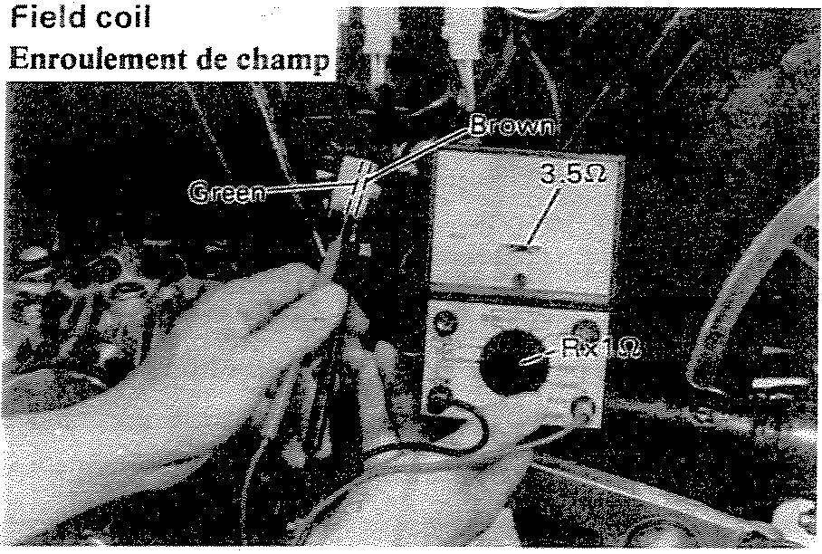
1. Brown
2. Green
2. Vert
I. Brun
C. Voltage Regulator
The IC Voltage Regulator is a small and, normally, very reliable component. Due to its construction, it is lightweight and free from the wear and misadjustment associated with mechanical voltage regulators. If the following inspection reveals that the regulator is faulty, it cannot be adjusted and must be replace.
1. Check IC Voltage Regulator
- Remove the seat.
- Remove the left side cover.
- Si la tension indiquee ne peut pas etre atteinte, effectuer les controles de l'etape 2.
ATTENTION:---------..., Ne jamais: debrancher les fils de la batterie lorsque l'alternateur est en marche. Si Ia batterie est debranchee, Ia tension entre les bornes de l'alternateur va augmenter, endommageant ainsi les semi-conducteurs,
- Controle de la resistance de I'enroulement de champ et de l'enroulement de stator. Controler la resistance entre les bornes. Si la resistance n'a pas la valeur specifiee, l'enroulement est coupe. Controler les connexions de l'enroulement. Si les connexions sont bonnes, l'enroulement est alors coupe aa l'interieur et il doit etre change.
Resistance de l'enroulement de champ (Vert-Brun): 3,512 ± 10% a 20°C Resistance de l'enroulement du stator:
0,412 ± 10% a 20°C
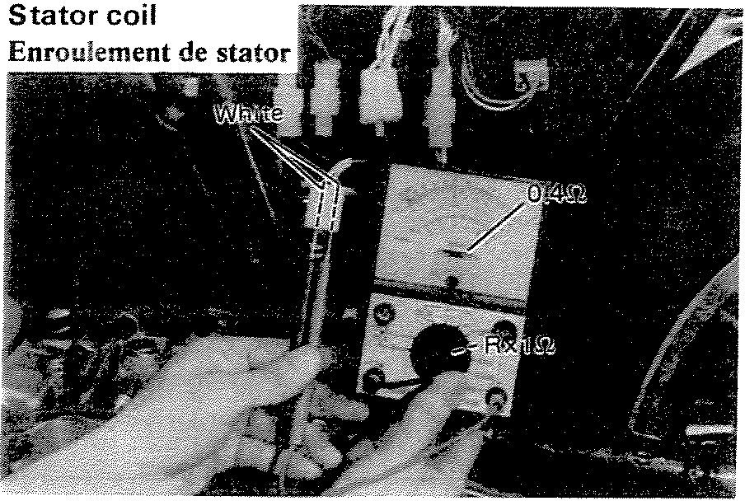
1. White
I. Blanc
c. Regulateur de Tension
Le regulateur de tension a CI est un petit et, normalement, tres fiable composant. Du fait de sa construction, il est leger et exempt de l'usure et des dereglages lies aux regulateurs de tension mecaniques. Si le controle suivant montre que Ie regulateur est defectuex, il doit etre change caril n'est pas reglable.
1. Controle du regulateur de tension a CI.
- Enlever la selle.
- Eniever Ie couverc1e lateral gauche.
a r:::

- Measure the specific gravity of the-battery fluid. If it is less than 1.26, remove the battery and recharge until it is more than 1.26 (See page 6-28) for charging procedures.)

- Check the battery terminals and couplers for looseness.

- Connect two Yamaha pocket testers to regulator coupler as illustrated.
- Mesurer la densite specifique du liquide de la batterie, Si elle est inferieure a 1,26, enlever Ia batterie et Ia recharger jusqu'a ce que la den site specifidque soit superieure a 1,26. (Pour la procedure de charge, se reporter it la page 6-2B.)

- Controler si les bornes de la batterie et les coupleurs sont bien serres.
- Comme illustre, branchers deux testeurs de poche (POCKET TESTER) Yamaha au coupleur du regulateur,
- G, Black
- F Green
- B, Brown
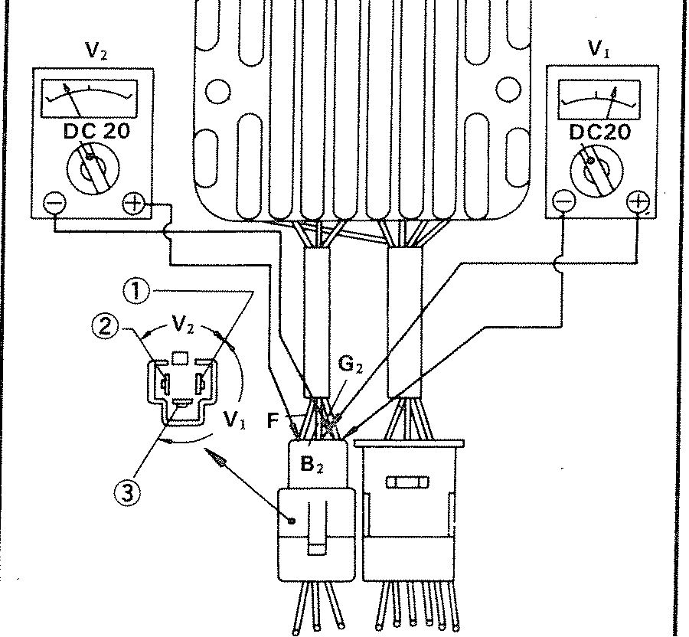
I. G, Nair
- F Vert
- B, Brun
CAUTION: ---------, Be careful not to let the tester leads circuit when connecting them to TR(JlII.::lItrlr snap connecter leads.
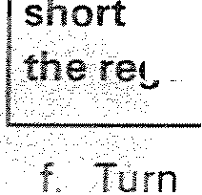
the main switch on. Make sure that V₂ is less than 1.8V.
NOTE: -----------Do not turn on lights or signals.
- Make sure that V₂ gradually increase up to 9 ,......, 11 V when the engine is started and its revolutions go up.
ATTENTION:----------, Prendre garde a ne pas court-circuiter les fils de testeur lors de leur branchement aUK fils du coupleur du regulateur.
- Mettre Ie contact. S'assurer que V 2 est inFerieure it I,BV.
N.B.:--------------
Ne pas allumer l'eclairage ou Ia signalisation.
- S'assurer que V₂ augmente graduellement jusqu'a 9 r-../ 11 V quand Ie moteur et demarre et quand son regime est augrnente.
6-6

v
1 Voltage
2 Approx 2,000 r/min 3, Engine revolutions
CD
148 14.5 14.2
I Tension
L Environ 2.000 t/rnn 3. Regime du moteur

- -1- - - - - - - - -
I I
V, I
I
18 I------;.~
OL------;@:k---- -:@~--
- Make sure that VI maintains the level of 14,2 "-' 14.8V even when engine revolutions increase.
- If these levels are not maintained, the regulator is defective and must be replaced.
- Checking the silicon rectifier
- Check the silicon rectifier as specified'
using the tester.
 |  |  |  |  | ~ |  |  |  | @
 |  |  |  | CD |  |  |  |  | 'i'
 |  | r |  | - | ------ |  | ----'l
 |  | I |  |  |  | >--- t-.-
 |  | , |  |  |  |  |  |  |  | !
 |  | I |  |  |  |  |  |  |  | I
 |  | , OJ |  | ~ 0" | OJ L |  | d. :::. |  |  | I
@uol- |  |  |  |  |  |  |  |  |  | I
 |  |  |  |  |  |  |  |  | I
®V |  |  |  |  |  |  |  | 0- | I |  | ®
@W |  |  |  |  |  |  |  |  | I
 | I |  |  |  |  |  |  |  | I
 |  |  |  |  |  |  |  | L | I
 | : OJ' |  |  | ~ D. | ~ 0, |  | D. S |  | I
 |  |  |  |  |  |  |  |  | I
 | I |  |  |  |  |  |  |  | I
 | I |  |  |  |  | >--- |  |  | I
 | L |  | ------- |  |  | - | - - |  | _ J
 |  |  |  |  |  |  |  |  |  |  | 1 1
 |  |  |  |  | (j) |  |  |  |  |  | ®®
1 Rectifier
- B, Red
- B, Brown 4 U White 5. VWhite 6 WWhite
- rc Regulator
- G_{J} Black
- F Green
- G, Black
I. Redresseur
- B, Rouge
- B, Brun
- U Blanc
- V Blanc 6, W Blanc
- Regulateur il CI
- G, Noir
- F Vert
- G₂ Noir
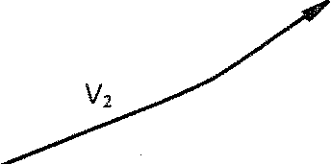
- S'assurer que VI reste au niveau de 14,2 ~ 14,8V merne Iorsque Ie regime du moteur augmente.
- Si ce niveau n'est pas maintenu, Ie regulateur est defectueux et doit etre change.
- Controle du redresseur au silicium
- Comme specifie, controler le redresseur au silicium it l'aide d'un testeur de poche (POCKET TESTER) Yamaha.
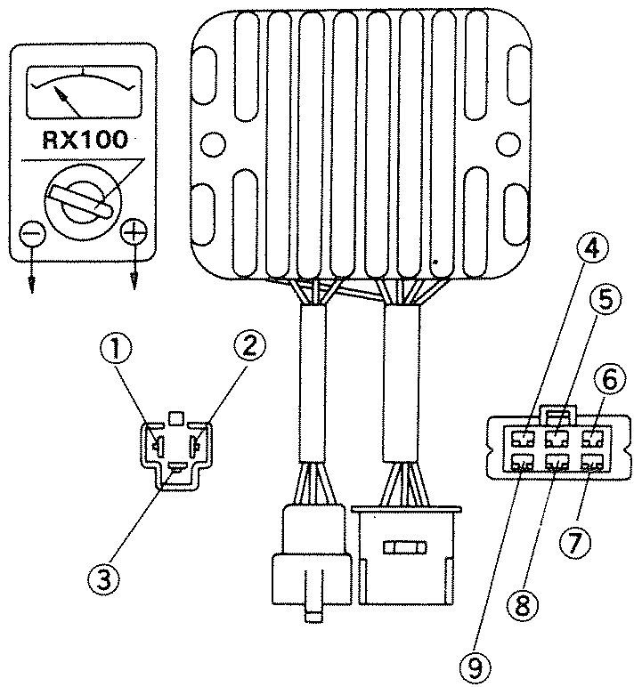
F Green
- G, Black
- B, Brown 4 B, Red
- Free
- G, Black
- WWhite
- VWhite 9 U White
L F Vert
- G, Noir
- B, Brun
- B, Rouge
- En l'air 6 G, Noir
- W Blanc
- V Blanc
- U Blanc

 | Pocket test
Checking | connecting point |  |  | Replace | Replace
 |  |  | Good | (element | (element
element | (+) | (-) |  | shorted) | opened)
 | (red) | (black)
 | BI | U | 0 | 0 | X
0, | U | BI |  | 0
 |  |  | X |  | X
 | BI | V | 0 | 0 | X
0, | V | B, |  | 0
 |  |  | x |  | X
 | B, | W | 0 | .0 | X
OJ | W | B, |  | 0
 |  |  | x |  | X
 | BI | B, | 0 | 0 | X
0, | B, | BI |  | 0
 |  |  | X |  | X
 | U | G_{I} | 0 | 0 | X
0, | G_{I} | U |  | 0
 |  |  | X |  | X
 | V | G, | 0 | 0 | X
0, | G, | V |  | 0
 |  |  | x |  | x
 | W | G_{I} | 0 | 0 | X
0, | G, | W |  | 0
 |  |  | x |  | X
 | B, | G_{I} | 0 | 0 | X
D. | G, | B, |  | 0
 |  |  | x |  | x
o Continuity
x Discontinuity (00)
- Even if only one of the elements is broken, replace the entire assembly.
CAUTION: -------------, The silicon rectifier can be damaged if subjected to overcharging. Special care should be taken to avoid a short circuit and/or incorrect connection of the positive and negative leads at the battery. Never connect the rectifier directly to the battery to make a continuity check.
IGNITION SYSTEM
A. Block Diagram
 | Branchement |  |  | Change
Element | du testeur |  |  | (element | Change
 |  |  | Bon |  | (element
controle | (+) | (-) |  | court- | ouvert)
 | (rouge) | (noir) |  | circuite)
 | BI | U | 0 | 0 | X
DI | U | B, |  | 0 | x
 |  |  | X
 | B, | V | 0 | 0 | X
D, | V | BI | X | 0 | X
 | B, | W | 0 | 0 | X
D, | W | B, | x | 0 | X
 | BI | B,' | 0 | 0 | X
D4 | B, | BI | X | 0 | X
 | U | G, | 0 | 0 | X
D, | G_{I} | U |  | 0 | X
 |  |  | X
 | V | G, | 0 | 0 | X
D, | G_{I} | V |  | 0 | X
 |  |  | X
 | W | G, | 0 | 0 | X
D, | G_{I} | W |  | 0 | X
 |  |  | X
 | B, | G_{I} | 0 | 0 | X
D, | G_{I} | B, | x | 0 | x
o : Continuite
x : Pas de continuite (00)
- Merne si un seul des elements est casse, changer tout J'ensemble.
ATTENTION:-----------. Le redresseur au silicium peut etre endommage s'il est soumis a une surcharge. Une attention particuliere doit etre prise pour eviter un court-circuit et/ou un branchement incorrect des fils positif et negatif de la batterie, Ne jamais brancher directementIe redresseur sur la batterie pour faire un controle de continuite.
SYSTEME D' ALLVMAGE
A. Schema
'--- <;>-- J
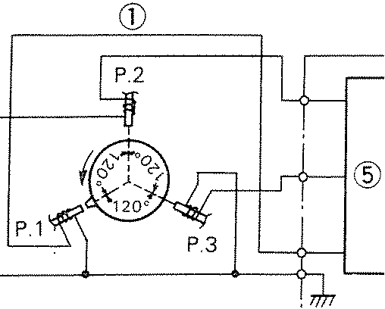
1 Pick-up coil
- Ignitor unit (T.C.1. unit)

- Distributing circuit 4_ Switching circuit
5. Wave-form conversion circuit 6 Ignition coil
- Main switch
- Battery
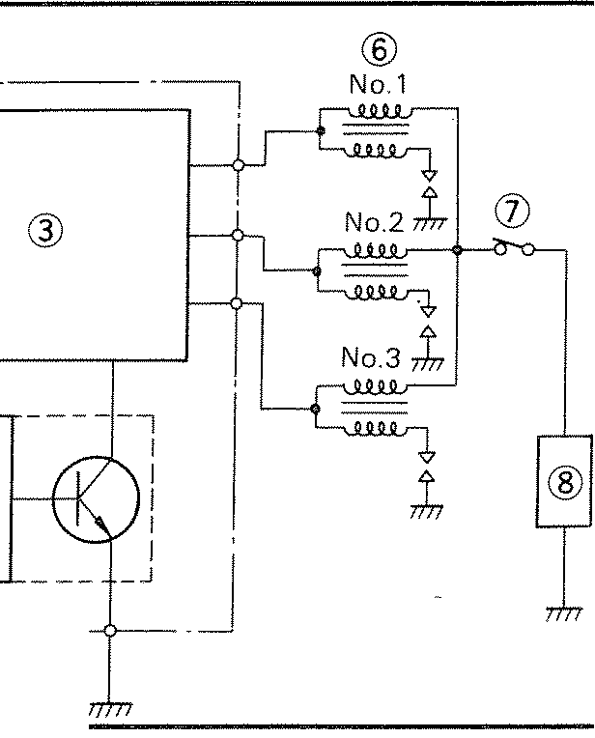
@
I. Bobine d'impulsions
- Bloc allumeur (bloc TCI)
- Circuit de distribution
- Circuit de commutation
- Circuit de conversion d'onde
- Bobine d'allumage
- Contacteur it cle
- Batterie
6-8

B. Description
The full transistor ignition system in the XS850G/XS850SG combines the pick-up coil (ignition pulser .coil] and transistor switching circuit in order to interrupt the flow of current in _the ignition coil primary circuit. In other words, no contact breaker is used to induce a high-surge voltage in the secondary circuit by breaking the primary circuit. The full transistor ignition system ensures better ignition throughout the entire range of speeds from low to high for a pro-
longed period of time. .
Pulse from pick-up coil
'C. Operation
When the projection of the rotor attached to the crankshaft passes the pick-up core, a pulse is generated in the pick-up coil, and thus current flows to the transistor switching circuit and destributing circuit, respectively.
If the engine stalls with the main switch turned on, the pulser circuit functions as though the engine is at rest thus turning off the switching circuit. The prevents the flow of the primary current to the ignition coil.
Unit
1) Switching circuit is turned off.
120⁰ (1/3 turn)
a. ! No.1 pick-up coi',l---.--+---l_
2) Primary current in No.1 ignition coil is interrupted.
- High voltage is induced in the secondary circuit. Ignition takes place in No.1 cylinder
Ignitor unit
Ignition coil
---.-----------~ No.1
r----------, I 0000 _
Pulse_--'-<o-----l i ..-4 ::
~W ~~
Spark;v
No.2 t Main switch
-~,..: r: ...•. UUr--·+---e--o-~
, L __ .•• :::::;:::::.::: I
L- -v u.Ur' I
- 1 .e. I
I 'f I
I I
I No 3 m-r I
- I r- ...•. ^{HUr}---'
l __ -. :===.::
L- -t, UUlr'
.e.
l' 7);,.
Distributing circuit
---,. -I
I
I
-.,.+ -
I I
I I
I I I I I I
IL-
I
I
'----
Switching circuit
r----T-·---I- ---,
I I I I I I
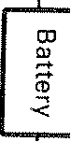
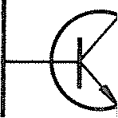
1..- ..1-_ - - f- - - ~
~ ON-->OFF
---- ----_. ---<>---- --
I":_Q
1
t

 |  |  |  |  |  | I |  | Distributing circuit is ON, then primary current flows to No, |  |  |  |  |  |  |  |  |  |  |  |  |  |  | 3 ignition
 |  |  |  |  |  |  |  | coil.
 |  |  |  |  |  |  |  |  |  |  |  | Ignitor unit |  |  |  |  |  |  | Ignition coil
 |  |  |  |  |  |  |  | ---- |  |  |  | - |  | - |  |  |  | I | No,l
 |  |  |  |  |  |  |  |  |  |  |  |  |  |  |  |  |  |  | r'"'-~UU.r--.,
 |  |  |  |  |  |  |  |  |  |  |  |  |  |  |  |  | r--'" ,ce=,= I
 |  |  |  |  |  |  |  |  |  |  |  |  |  |  |  |  |  | J L"'"\.Jl.R9.Ur., I
 |  |  |  |  |  |  |  |  |  |  |  |  |  |  |  |  | - '<71
 |  |  |  |  |  |  |  |  |  |  |  |  |  |  |  |  |  |  |  |  |  | ~I
 |  |  |  |  |  |  |  | --r |  | - |  | Distributing circuit |  |  |  |  |  |  | No, 2 T/IT l Main switch
 |  |  |  |  |  |  |  |  |  |  |  |  |  |  |  |  | - 1 r",",-~UUr-- v-
 |  |  |  |  |  |  |  |  | I |  |  |  |  |  |  |  |  | . | .--,..
 |  |  |  |  |  |  |  |  | I |  |  |  |  |  |  |  |  |  | L-dl.a~Hr'
 |  |  |  |  |  |  |  |  |  |  |  |  |  |  |  | - |  | >- |  |  |  | .;;.
 |  |  |  |  |  |  |  |  | I
 |  |  |  |  |  |  |  | -1T |  | -- |  |  |  |  |  |  |  |  |  |  |  | <f
 |  |  |  |  |  |  |  | I | I |  |  |  |  |  |  |  |  |  | No,3 ,)"
 |  |  |  |  |  |  |  | I | I |  |  | Switch circuit |  |  |  |  |  |  | -{ -::lr
 |  |  |  |  |  |  |  | 1 I |  |  |  |  | -- | ---, |  |  |  |  |  |  |  |  |  | --
 |  |  |  |  |  |  |  | I I |  | - |  |  | ~ |  |  | I |  |  |  |  |  |  |  | co
 |  |  |  |  |  |  |  | i I |  |  |  |  |  |  |  | I |  |  |  |  |  | J, |  | ~
 |  |  |  |  |  |  |  | I L_ |  |  |  |  |  |  |  | I |  |  |  |  |  |  |  | '"
 |  |  |  |  |  |  |  |  |  |  |  |  |  |  |  |  |  |  |  |  |  |  |  | :;;:
 |  |  |  |  |  |  |  | I |  |  |  |  |  |  |  | I |  | . |  |  |  |  |  | -,-
 |  |  |  |  |  |  |  | L __ -I |  |  |  |  |  |  |  | I
 |  |  |  |  |  |  |  |  |  |  |  |  | --- | __ J |  |  |  | r-,
 |  |  |  |  |  |  |  |  |  |  |  |  |  |  |  |  |  |  |  | DFF -> ON |  |  | IT.''7
 |  |  |  |  |  |  |  |  |  |  | - |  | -
 |  |  |  |  |  |  |  |  |  |  |  |  | r;'r7
b. I No, |  | 3 pick-up coil
 |  |  |  |  |  |  |  |  |  | 1 ) | Switching circuit is turned off.
 |  |  |  | 240⁰ (2/3 turn) |  |  |  |  |  | 2) | Primary current in No.3 ignition coil is interrupted.
 |  |  |  |  |  |  |  |  |  | 3) | High voltage is induced in secondary circuit. Although there is a spark
 |  |  |  |  |  |  |  |  |  |  | in No.3 cylinder caused by this induction. no ignition takes place in it
 |  |  |  |  |  |  |  |  |  |  | because it is on the exhaust stroke.
 |  |  |  |  |  |  |  |  |  | Distributing circuit is turned |  |  |  |  | on, then primary current flows to No. 2
 |  |  |  |  |  |  |  |  |  | ignition coil.
 |  |  |  |  |  |  |  |  |  | 1 ) | Switching circuit is turned off,
c. | I No.2 pick-up coil
 |  |  |  |  |  |  |  |  |  | 2) | Primary current in No, 2 ig'nition coil is interrupted.
 |  |  |  | 360⁰ (1 turn)
 |  |  |  |  |  |  |  |  |  | 3) | High voltage is induced in secondary circuit. |  |  |  |  |  |  |  |  |  | Ignition takes place in
 |  |  |  |  |  |  |  |  |  |  | No.2 cylinder,
 |  |  |  |  |  |  |  |  |  | Distributing circuit is turned on. then primary current flows to No, |  |  |  |  |  |  |  |  |  |  |  |  |  | 1 igni-
 |  |  |  |  |  |  |  |  |  | tion coil.
d. | I No.1 pick-up coil I |  |  |  |  |  |  |  |  | Same as a. above. but no ignition takes place in No.1 |  |  |  |  |  |  |  |  |  |  |  | cylinder because it I
 |  |  |  |  |  |  |  |  |  | is on exhaust stroke,
 |  |  |  | 480⁰ (1-1/3 turns)
e. I No, |  | 3 pick-up coil I |  |  |  |  |  |  |  |  |  |  |  |  |  |  |  |  |  |  |  |  |  |  |  | 1
 |  |  |  |  |  |  |  |  |  | Same as b. above. but ignition takes place in No.3 cylinder.
 |  |  |  | 600⁰ (1-2/3 turns)
f. I No. |  | 2 pick-up coil |  |  |  |  |  | 'I Smae as c. above. but no ignition takes place in No, 2 cylinder because it I
 |  |  |  | 720⁰ (2 turns) |  |  |  |  |  | is on exhaust stroke,
 | I The cycle of the |  |  |  | I
 | same events is repeated,
6-10

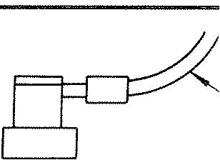
D. Troubleshooting/Inspection
- The entire ignition system can be checked for misfire and weak spark using the Electro Tester. If the ignition system will fire across a sufficient gap, the engine ignition system can be considered good. If not, proceed with individual component tests until the problem is found.
- Warm up the engine thoroughly so that all electrical components are at operating temperature.
- Stop the engine and connect the tester as shown.
1 Electro tester
2 Spark plug wire 3 Spark plug
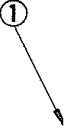
D. Depannage/Controle
- A l'aide de l'Electro-Testeur (Electro Tester) on peut controler tout Ie systeme d'allumage pour voir s'il presente des rates au de faibles etincelles. Si Ie systeme d'allumage presente un etincellement suffisant, il peut etre considere comme bon. Si ce n'est pas Ie cas, pro ceder aux essais individuels des compos ants jusqu'a ce que I'origine du probleme soit trouvee,
- Bien faire chauffer Ie moteur de maniere a ce que taus les composants electriques soient a leur temperature de fonctionnement.
- Arreter Ie moteur et brancher le testeur comme montre,
2
L Electro-testeur
- Fil de bougie
- Bougie
8<:8
~ +.H----_
6
- Start the engine and increase the spark gap until misfire occurs. (Test at various r/min between idle and red line.)
Minimum spark gap: 6 mm (0.24 in)
CAUTION: -------------, Do not run engine in neutral above 6,000 r/rnin for more than 1 or 2 seconds.
- If the ignition system should become inoperative, the following troubleshooting aids will be useful.
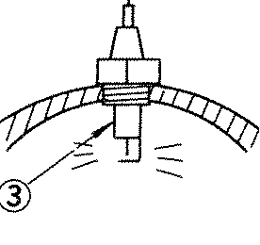
- Demarrer Ie moteur et augmenter l'intervalle d'etincellement jusqu'a ce qu'un rate se produise. (Essayer a differents regimes entre Ie ralenti et le zone rouge.)
Intervalle d'etincellement minimum: 6mm
ATTENTION:----------, Ne pas faire tourner Ie moteur au point-mort a plus de 6.000 t/mn pendant plus de 1 ou 2 secondes,
- Si Ie systeme d'allumage est defectueux, les guides de depannage suivants seront tres utiles.

Check entire ignition for connections
Poor connection
, I Correct
OK
Check battery for |  | Low voltage & | Recharge
voltage and |  | specific gravity | battery
specific gravity
.i
OK
 |  | ,
Check fuse and fuse |  | Weak connection | Correct connection
connections |  | or open circuit | or replace fuse
.i
OK
.i
Check resistance of |  | If other than | Replace
ignition coils | specified |  | ignition coil
(primary and
secondary) |  | 41- ....
Primary: 2.751:l± | "t.
10%at20°C | 1>' | "t..
Secondary: 7.9 Kl:l± |  | /
20% at 20°C |  | \\.
.i | ~. | i:J~
OK |  | ~,
Check pick-up coils for resistance. (See "NOTE") Pick-up coil: 700Q±20%
other than specified
Replace pick-up coil assembly
.i OK
Replace T.C.I. unit
NOTE: ------------Unplug the 8-prong connector from the T.e.1. unit and check resistance.
Yellow to Black ) ~ ~/,17
Gray to Black 70011 ±20%
Orange to Black '840
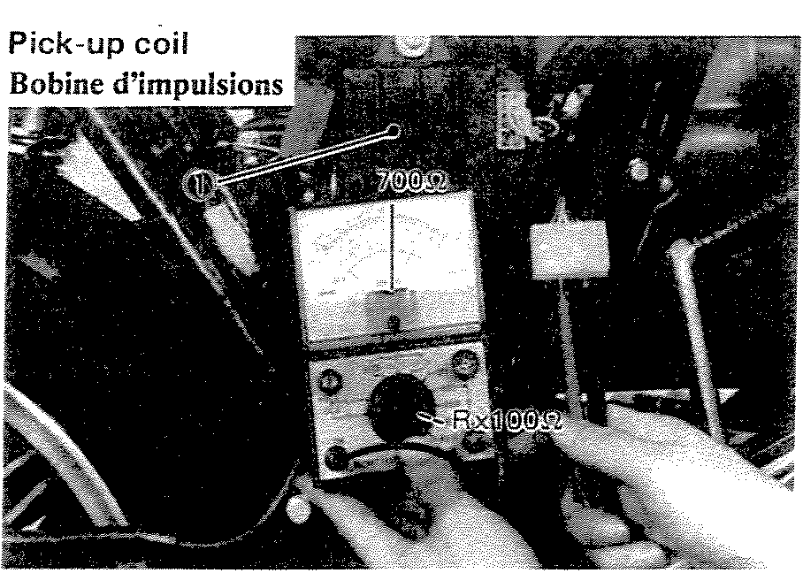
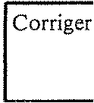
Mauvaise connexion
Controler, to utes les ccnnexrons du systerne
OK
Controler la tension | F aible tension et | Recharger la
et la densite | faible den site | batterie
specifique de | specifique
la batterie
OK
Controler fusible | Connexion lache | corriger la
et connexion | au circuit | connexion au
de fusible | ouvert | changer Ie
 |  | fusible
OK
Si autre que specifiee
Changer Ia bobine d'allumage
Controler la resistance des bobines d'allumage (primaire et secondaire) Prirnaire: 2,7 SSl
± 10'.; it 20°C Secondaire: 7,9kSl ± 20'.; it 20°C
OK
Changer l'ensemble bobine d'irnpulsion
Controler la resistance des bobines d'irnpulsionsl
(Voir "N.B.") Bobine d'impulsions:
7001l ± 20'i(
Si autre que specifiee
OK
Changer Ie bloc TCL
N.B.:--------------
Debrancher Ie connecteur 8-broches du bloc Tel et controler Ia resistance.
Entre Vert et N oir )
Entre Gris et Noir 70011 ± 20%
Entre Orange et Noir
6-14

1 Apply a molybdenum disulfide grease
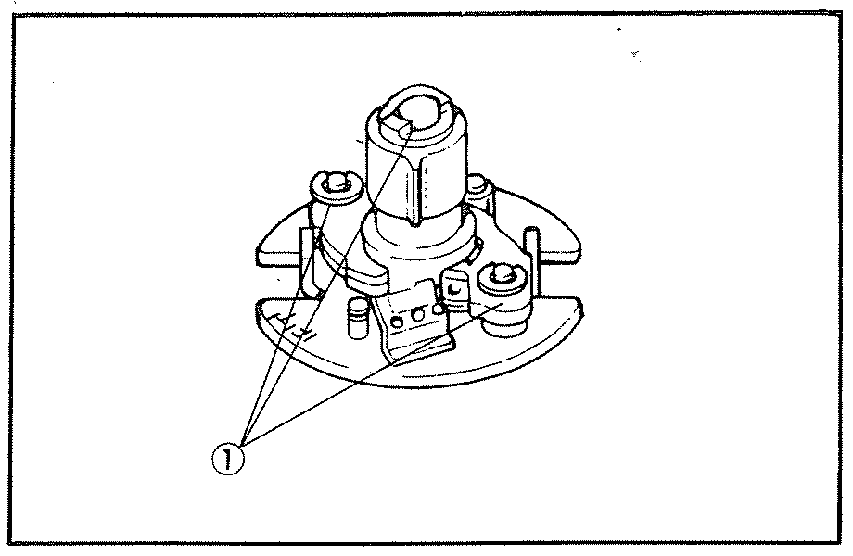
L Mettre de la graisseu au bisulfure de molybdene
- Check the operation of the reluctor on the governor shaft. It must rotate smoothly.
- Spark plug
The life of a spark plug and its discoloring vary according to the habits of the rider. At each periodic inspection, replace burned or fouled plugs with new ones of the specified type. It is actually economical to install new plugs often since it will tend to keep the engine in good condition and prevent excessive fuel consumption.
- Inspection
- Inspect and clean the spark plug every 3,000 km (2,000 mil and replace as required.
- Clean the electrodes of carbon and adjust the electrode gap to the specification.
- Installation
Be sure to use the proper reach, type and electrode gap plug(s) as a replacement to avoid overheating, fouling or piston damage.
- Controler Ie fonctionnement du noyau sur l'axe du regulateur, II doit tourner en douceur.
- Bougies
La vie d'une bougie et sa decoloration varient suivant Ies habitudes du pilote. A chaque inspection periodique, rem placer les bougies brulees ou encrassees par des neuves du type specific. II est economique de souvent changer les bougies; en effet, cela contribue it garder Ie moteur en bon etat et evite une excessive consommation d'essence.
- Controle
- Controler et nettoyer Ies bougies chaque 3.000 km et remplacer si necessaire.
- Decalaminer les electrodes et regler leur ecarternent it la valeur specifiee.
- Mise en place
Lors d'un changement de bougie, etre sur d'utiliser une (des) bougieis) dont la longueur du culot, le type, et l'ecartement des Electrodes sont corrects; ceci afin d'eviter surchauffe, encrasement, ou endommagement de piston.
Type:
BP7ES (NGK) or N-7Y (CHAMPION) Electrode gap:
0.7 r-.J 0.8 mm (0.028 r-.J 0.031 in) Tightening torque:
20 Nm (2.0 rn-kq. 14.5 ft-Ib)
Type:
BP7ES (NGK) ou N-7Y (CHAMPION) Ecartement des electrodes:
0,7 r-.J 0,8 mm
Couple de serrage:
20 Nm (2,0 m-kg)
6-16

30 Ignition coil
a. Coil spark gap test.
- Remove the fuel tank and disconnect the ignition coil from wire harness and spark pluqs.
- Connect the Electro Tester as shown,
1 Ignition coil
- Red/white
- Orange
- Electro-tester
3. Bobine d'allumage
a. Controle de l'intervalle d'etincellement
- Enlever Ie reservoir it essence et debrancher la bobine d'allumage du faisceau electrique et des bougies.
- Brancher l'Electro-Testeur (Electro Tester) comme montre,
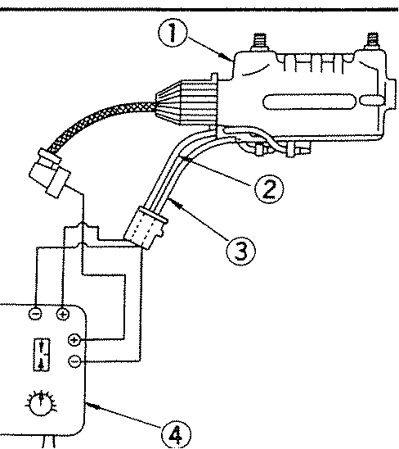
- Connect fully charged battery to tester.
- Turn on spark gap switch and the increase gap to maximum unless misfire occurs first.
I Minimum spark gap: 6 mm (0.24 in)
- Direct current resistance test. Use a pocket tester or equivalent ohmmeter to determine resistance and continuity of primary and secondary coil windings.
- Governor assembly
- Removal SeePage3-16.
- Inspection
- Both weights must pivot smoothly or ignition advance will not occur at the proper r/rnin. nor will it advance to its fullest extent. On occasion, molybdenum disulfide grease must be applied sparingly to the weight pivot pins.
L Bobine d'allumage 20 Rouge/Blanc
- Orange
- Electro-testeur
- Raccorder une batterie bien chargee au testeur.
- Enclencher Ie commutateur d'intervalle d'etincellement et augmenter l'intervalle au maximum it moins qu'il ne se produise d'abord un rate.
Intervalle d'etincellement minimum: 6mm
- Controle de la resistance
Utiliser un testeur de poche (POCKET TESTER) ou un ohmmetre equivalent pour mesurer la resistance et controler la continuite des enroulements primaire et secondaire de chaque bobine.
- Ensemble regulateur
- Depose
Voir page 3-16.
- Controle
- Les masselottes doivent pi voter en couceur; sinon l'avance it l'allumage ne se produira pas au regime correct, et l'avance ne pourra pas atteindre sa valeur maximale. De temps en temps, il faut mettre un peut de graisse au bisulfure de molybdene sur les axes de pivot de masselotte.

LIGHTING AND SIGNAL SYSTEMS
A. Circuit Diagram
SYSTEMES D'ECLAIRAGE ET DE SIGNALISA TION
A. Schema
For Canada Pour la Canada
CD
LIB
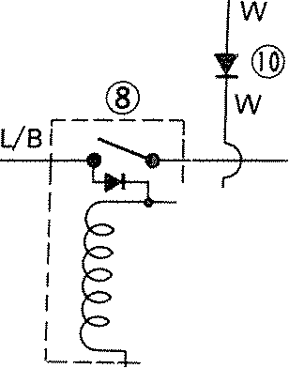
B
l/G
Lg
l/Y
Y
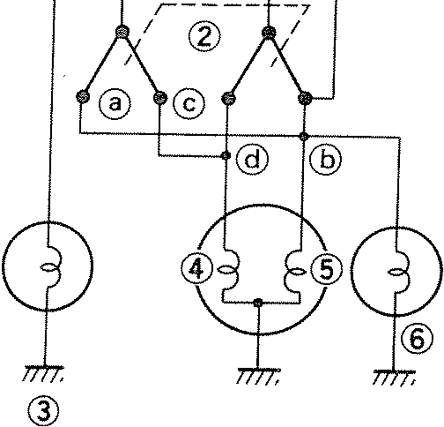
- Reserve lighting unit
- Dimmer switch
- Headlight failure indicator light
- Low beam
- High beam
- High beam indicator light
- Meter lights
- Headlight relay
- To A.C. Generator
- Diode
- Headlight fuse
- Main switch
- Main fuse
- Battery
®
 |  |  |  |  | R/Y
 |  |  | I |  | ([j)
 |  |  | I
 |  |  | J
 |  |  | I
 |  |  | I
 |  |  | _J | Br
 |  |  | B | r ..,
 |  |  |  | I
 |  |  |  | I I@
 |  |  |  | I I
 |  |  |  | L J
 |  |  |  | R
 |  |  |  |  | @
IJ) |  |  |  | R
 |  |  |  | -=-Q])
 |  |  |  | ;;;
Except for Canada Excepte pour la Canada
LIB
L
B
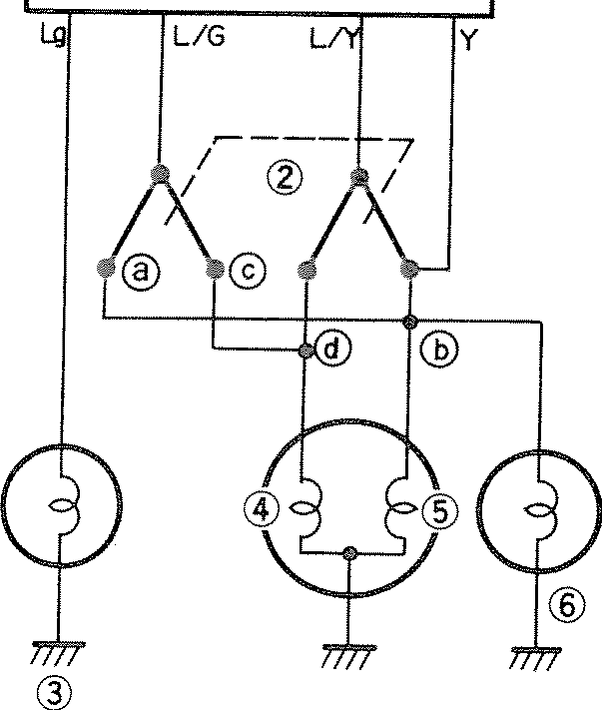
- Reserve lighting unit
- Dimmer switch

- Headlight failure indicator light 4 Low beam
5. High beam

6 High beam indicator light 7. Meter light
- Auxiliary light
- "LIGHTS" switch
- Headlight fuse 11 Main switch 12 Main fuse
13. Battery
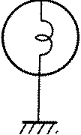
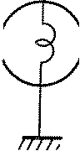
- Unite d'eclairage de reserve
- Commutateur reducteur
- Ternoin de panne de phare
- Feu de croisement
- Feu de route
- Ternoin de feu de route
- Lampes de compteur
- Relais du phare
- Vers l'alternateur
- Diode
- Fusible du phare
- Contacteur a de
- Fusible principal
- Batterie
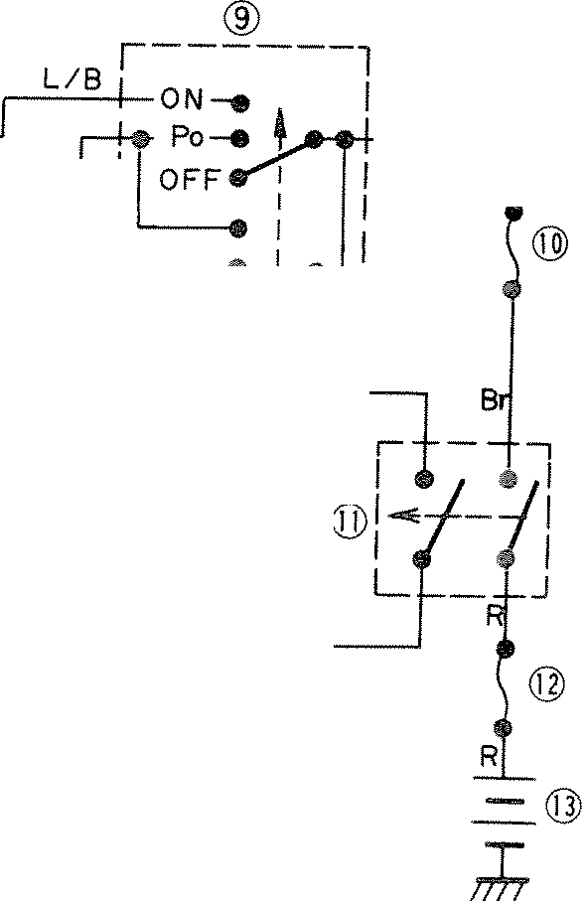
I I I
I I
I I
L. ...J
RIY
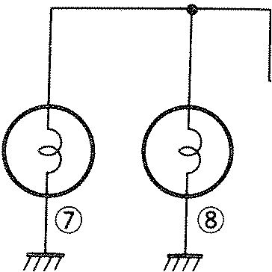
L
L Unite d'eclairage de reserve
- Commutateur reducteur
- Ternoin de panne de phare
- Feu de croisement
- Feu de route
- Ternoin de feu de route
- Lampes de compteur
- Temoin auxiliaire
- Commutateur d'eclairage
"LIGHTS"

- Fusible du phare I L Contacteur it cle
- Fusible principal
- Batterie

B. lighting Tests and Checks
The battery provides power for operation of the headlight horn. taillight, brake light neutral light, and flasher light. If none of the above operates, always check battery voltage before proceeding further. Low battery voltage indicates either a faulty battery, low battery water, or a defective charging system, See page 6-4 "CHARGING SYSTEM" for checks of battery and charging system, Also check fuse condition, Replace any "open" fuses, There are individual fuses for vaious circuits (see complete Circuit Diagram),
1, Horn does not work:
- Check for 12V on brown wire to horn.
- Check for good grounding of horn (pink
wire) when horn button is pressed.
- Brake light does not work: a, Check bulb.
- Check for 12V on yellow wire to brake light.
- Check for 12V on brown wire to each brake light switch (from brake and rear brake switches),
- Taillight and/or licence light do not
work:
- Check bulb.
- Check for 12V on blue wire.
- Check for ground on black wire to tail/ brake light and/or licence light assembly.
- Flasher light(s) do not work:
- Check bulb.
- Right circuit:
- Check for 12V on dark green wire to light.
- Check for ground on black wire to light assembly.
- Left circuit:
- Check for 12V on the dark brown wire to light.
- Check for ground on black wire to light assembly.
- Right and left circuits do not work:
B. Controles et Essais de l'Eclairage
La batterie fournit l'energie pour l'alimentation du phare, de l'avertisseur, de feu arriere, du feu stop, du ternoin de point-mort et des clignoteurs. Si aucune des parties ci-dessus fonctionne, toujours controler la tension de la batterie avant toute chose. Une faible tension de batterie indique soit une batterie defectueuse, soh un faible niveau d'electrolyte de batterie soit un systeme de charge defectueux. Pour les controles de la batterie et du systerne de charge, se reporter a 1a section "SYSTEME DE CHARGE" a 1a page 6-4. Controler aussi l'etat des fusibles. Changer tout fusible grille. Chacun des differents circuits est muni de son propre fusible (voir Ie Schema Electrique complet).
1. L'avertisseur ne fonctionne pas:
- Controler Ie 12V au fil brun de I'avertisseur.
- Controler si l'avertisseur (fil rose) est bien mis a la masse quand on appuie sur son bouton.
- Le feu stop ne fonctionne pas:
- Controler l'ampoule.
- Controler le 12V au fiI jaune du feu stop.
- Controler Ie 12V au fil brun de chaque contacteur de feu stop (contacteurs avant et arriere),
- Le feu arriere et/ou l'eclairage du plaque
ne fonctionnent pas:
- Controler l'ampoule.
- Controler Ie 12V au fil bleu.
c .. Controler 1a masse du fil noir de l'ensemble feu arriere/stop et/ou eclairage de plaque.
- Clignoteur(s) en panne:
- Controler l'ampoule.
- Circuit droit:
- Controler le 12V au fil vert fence du clignoteur.
- Controler Ia masse du fil noir du clignoteur.
- Circuit gauche:
- Controler Ie 12V au fil brun fonce du clignoteur.
- Controler la - masse du fil noir du clignoteur.
- Les circuits droit et gauche ne fonctionnent pas:
6·18

- Check for 12V on brown/white wire to flasher switch on left handlebar.
- Check for 12V brown wire to flasher
relay.
- Replace flasher relay.
- Replace flasher switch.
- Check flasher self-cancelling system.
(Refer to flasher self-cancelling system.)
- Neutral light does not work:
- Check bulb.
- Check for 12V on sky blue wire to neutral switch.
- Replace neutral switch.
6. Oil pressure light does not work:
- Connect oil pressure switch (black/red wire) to ground. If light comes on, check for proper oil pressure.
- If oil pressure is correct. replace oil pressure switch.
C. Reserve light System
- Description'
The reserve lighting system has two functions: (1) it notifies the rider that one of the headlight filaments is inoperative, and (2) it switches current from the inoperative filament to the remaining functional filament.
The system is connected to the headlight circuit only. the reserve lighting system unit is located under the fuel tank.
NOTE: ------------When the engine is started, the headlight and meter lights come on automatically and the lights stay on until the main switch is turned to "OFF" even if the engine stalls. (For Canada).
- Controler Ie 12V au til brun/blanc du commutateur des clignoteurs situe sur Ia gauche du guidon.
- Controler Ie 12V au til brun du relais des
clignoteurs.
- Changer Ie relais des clignoteurs.
- Changer Ie commutateur des clignoteurs.
- Controler Ie systeme d'arret automatique des clignoteurs. (Se reporter it Ia section correspondante. )
- Le temoin de point-mort ne fonctionne pas;
- Controler l'ampoule.
- Controler Ie 12V au til bleu ciel du contacteur de point-mort.
- Changer Ie contacteur de point-mort.
- Le temoin de pression d'huile ne fonctionne pas:
- Mettre Ie contacteur de pression d'huile (til noir/rouge( it la masse. Si Ie ternoin s'allume, controler si la pression d'huile est correcte.
- Si la pression d'huile est correcte, changer Ie contacteur de pression d'huile.
C. Unite d'Eclairage de Reserve
- Description:
L'unite d'eclairage de reserve a deux fonctions: (1) elle avertit le pilote qu'un des filaments de l'ampoule du phare est grille et, (2) elle commute Ie courant du filament grille au filament restant.
Ce systeme est raccorde seulement au circuit du phare. Le bloc du systerne d'eclairage de reserve est situe sous Ie reservoir it essence.
N.B.:--------------
Quand Ie moteur est DSmarre, Ie ph are et les Iampes de compteur s'allument automatiquement et restent allumes tant que Ie contacteur it cle n'est pas mis sur la position "OFF", meme si le moteur cale. (Pour la Canada)

Headlight | Headlight | Reserve light-
 | failure indi-
condition |  | ing function
 | cator light
Normal | Comes on
 | (very dim)
High beam | Comes on | Low beam
faulty |  | comes on
Low beam |  | High beam
faulty | Comes on | comes on at
 |  | low brilliance
HEADLIGHT DOES NOT COME ON WHEN ENGINE IS RUNNING
 | Ternoin de | Fonction de
Etat du phare | panne du phare | l'eclairage de
 |  | reserve
Normal | S'allume
 | (tres pale) | -
Feu de route |  | Le feu de croise-
 | S'allume
defectueux |  | ment s'allume
Feu de croise- |  | Le feu de route
ment defectueux | S'allume | s'allume ave
 |  | intensite reduite
Check for voltage on
 | No voltage | Check AC generator,
"W" wire to safety
relay (For Canada) |  | diode, or wiring circuit
.IVoltage OK .I-
Check for battery voltage (12V) on "R/Y" wire to headlight relay
.IVoltage OK J
Check for battery voltage (12V) on "LIB" wire from headlight relay (For Canada)
.IVoltage OK .I-
Check for battery voltage on "L/Y" wire to reserve unit
.IVoltage OK .I-
Poor headlight ground, poor connection at coupler or open wiring circuit
.IVoltage OK .I-
Check for voltage at headlight connectors (High and low beam)
No voltage
No voltage
No voltage
No voltage
Check fuse "Head or wiring circuit
Replace headlight relay
Unit is defective
Check dimmer switch or wiring circuits
6-20

"HEAD LAMP" INDICATOR BULB DOES NOT GLOW J.
Check for battery voltage on t'L'G" wire.to reserve unit
J.
Voltage OK J.
Indicator bulb or connections are bad
Reserve lighting unit is defective
No voltage
HIGH BEAM DOES NOT LIGHT WHEN LOW BEAM IS DEFECTIVE I J.
Check for battery voltage on "L/G" wire to reserve unit
J.
Voltage OK J.
Check for battery voltage at dimmer switch terminal @
J.
Voltage OK J.
Check for battery voltage at headlight high beam terminal@
J.
Voltage OK J.
Poor ground or poor connection of headlight wiring
Reserve unit is defective
No voltage
Dimmer switch No voltage
/-----'='-----, defective
Open or poor connection between headlight @ and dimmer switch terminal@
No voltage
LOW BEAM DOES NOT LIGHT WHEN HIGH BEAM IS DEFECTIVE
Check for battery voltage on "L/G" wire to reserve unit
J.
Voltage OK J.
Check for battery voltage
at dimmer switch terminal@) J.
Voltage OK J.
Reserve unit is defective
No voltage
No voltage
Dimmer switch is defective
6·21
I

Check for battery voltage at headlight low beam terminal@
Open or poor connection between headlight @and dimmer switch terminal ®
No voltage
j, Voltage OK j,
Poor ground or poor connection of headlight wiring
LE PHARE NE S' ALLUME PAS QUAND LEMOTEUR EST EN MARC HE
Controler la tension au fil | Pas de tension | Controler I'alternateur,
"W" du relais de surete |  | La diode ou Ie cablage
(Pour la Canada)
j, Tension correcte
Controler la tension de | Pas de tension | Controler Ie fusible
batterie (12V) au fi1 |  | "HEAD" ou Ie cablage
"R/Y" du relais du phare
j, Tension correcte
Controler la tension de batterie | Pas de tension | Changer Ie reIais du
(12V) au fil "LIB" du relais du
phare (Pour la Canada) |  | phare
j, Tension correcte
Controler la tension de | Pas de tension
batterie au fil "L/Y" |  | L'unite est defectueuse
de l'unite de reserve
Tension correcte
Masse du phare incorrecte,
connexion lache au niveau | Pas de tension | Controler Ie commutateur
du coupleur ou circuit |  | reducteur ou Ie cablage
ouvert
j, Tension correcte
Controler Ia tension aux connecteurs du phare (feu de route et feu de croisement)
6-22

Controler la tension de | Pas de tension | Commutateur reducteur
batterie au fil "L/G" |  | defectueux
du commutateur reducteur
t Tension- correcte
Controler la tension de | Pas de tension | Connexion ouverte ou lache
batterie it la borne @ |  | entre la borne @ du
du feude croisement |  | phare et la borne @ du
 |  | commutateur reducteur
t Tension correcte
Masse du cablage du phare incorrecte, ou connexion lache
D. Self-Cancelling Flasher System
1 Description:
The self-cancelling flasher system turns off the turn signal after a period of time or distance involved in turning or changing lanes. Generally, the signal will cancel after either 10 seconds, or 1 50 meters (40 feet). whichever is greater. At very low speed, the function is determined by distance; at high speed, especially when changing speeds, the cancelling determination is a combination of both time and distance.
- Operation:
The handlebar switch has three positions: L (left), OFF, and R (right). The switch lever will return to the "OFF" position after being pushed to L or R. but the signal will-function. By pushing the lever in, the signal may be cancelled manually.
- Inspection
If the flasher self-cancelling system should become inoperative, proceed as follows:
- Pull of the 6-pin connector from the flasher cancelling unit and operate the handlebar switch, if the signal operates normally in L R. and OFF, the following are in good condition.
- Systeme d' Arret Automatique des Clignoteurs
- Description:
Le systerne d'arret automatique des clignoteurs arrete Ie signal apres une periode ou une distance necessaire pour tourner ou changer de file. Generalement, Ie signal sera arrete soit apres 10 secondes soit apres 150 metres, suivant la plus grande valeur. A tres faible vitesse, la fonction est deterrninee par la distance; a vitesse eIevee, surtout Iorsqu'on change de vitesse, la determination de l'arret est une combinaison du temps et de la distance.
- Fonctionnement:
Le commutateur sur guidon a trois positions: L (gauche), OFF et R (droite). Le curseur du commutateur reviendra sur la position "OFF" apres avoir ete mis sur L ou R, mais Ie signal fonctionnera. En appuyant sur Ie curseur, Ie signal peut etre arrete manuellement.
- Controle
Si le systeme d'arret automatique des clignoteurs tombe en panne, proceder comme suit:
- Enlever Ie connecteur it 6 broches de l'unite d'arret des clignoteurs et actionner Ie commutateur sur guidon. Si Ie signal fonctionne norrnalement pour les positions L, R et OFF, les parties suivantes sont en bon etat.
6-24

- Flasher unit
- Bulb
- Lighting circuit
- Handlebar switch light circuit
If 1) through 4) are in good condition, the following may be faulty:
- Flasher cancelling unit.
- Handlebar switch reset circuit.
- Speedometer sensor circuit.
- Pull off the 6-pin connector from the flasher cancelling unit and connect a tester (ohms x 100 range) acorss the white/green and the black lead wires on the wire harness side. Turn the speedometer shaft. If the tester needle swing back and forth between 0 and 00, the speedometer sensor circuit is in good condition. If not the sender to wire harness may be inoperative.
- Pull off the 6-pin connector from the flasher cancelling unit. Check if there is continuity between the yellow/red lead wire on the wire harness side and the chassis.
Flasher switch OFF: 00 Flasher switch Lor R: 0 ohm
If the tester needle does not swing as indicated above, check the handlebar switch circuit and wire harness.
- If no defect is found with the above three check-ups and the flasher cancelling system is still inoperative, replace the flasher cancelling unit.
- If the signal flashes only when the handlebar switch lever is turned to L or R and it turns off immediately when the handlebar switch lever returns to center, replace the flasher cancelling unit.
- Bloc des clignoteurs
- Ampoule
- Circuit d'eclairage
- Circuit du cornmutateur sur guidon
Si les parties 1) a 4) sont en bon etat, les parties suivantes peuvent etre defectueuses:
- Unite d'arret des clignoteurs
- Circuit de remise a zero du commutateur sur guidon
- Circuit du percepteur de l'indicateur de vitesse
- Enlever le connecteur a 6 broches de l'unite d'arret des clignoteurs et brancher un ohrnmetre (echelle ohms X 100) entre les fils blanc/vert et noir du faisceau electrique, Tourner l'axe de I'indicateur de vitesse. Si l'aiguille de l'ohmmetre devie dans un sens et dans l'autre entre 0 et 00, Ie circuit du percepteur de I'indicateur de vitesse est en bon etat, Si ce n'est pas Ie cas, le percepteur ou le faisceau electrique peut etre defectueux,
- Enlever Ie connecteur a 6 broches de l'unite d'arret des clignoteurs. Controler s'il y a continuite entre le fil jaune/rouge du faisceau electrique et Ie cadre.
Commutateur des clignoteurs sur OFF: 00
Commutateur des clignoteurs sur Lou R: Oohm
Si I'aiguille de l'ohrnmetre ne devie pas comme montre ci-dessus, controler le circuit du commutateur sur guidon et Ie faisceau electrique,
- Si les trois controles ci-dessus ne font apparaitre aucun defaut et si Ie systeme d'arret des clignoteurs ne fonctionne toujours pas, changer l'unite d'arret des clignoteurs.
- Si Ie signal clignote seulement lorsque Ie curseur du commutateur sur guidon est mis sur la position L au R et s'arrete immediaternent quand Ie curseur revient en position centrale, changer l'unite d'arret des clignoteurs.

Br
Br
SELF-CANCELLING FLASHER SYSTEM
SYSTEME D'ARRET AUTOMATIQUE DES CLIGNOTEURS
WIG
@
Y/G
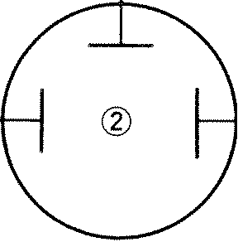
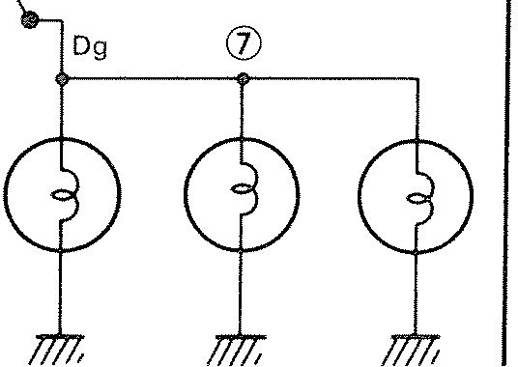
I---I-- __ ^{Br}/^{W}
®
I \
I \ / \
B
Y/R
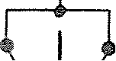
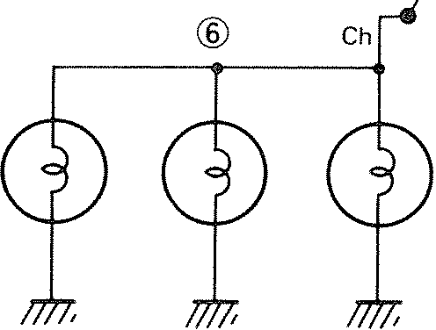
\ /
\ / \ I
1 To fuse box (signal lOA)
- Flasher relay
- Flasher cancelling unit
- Speedometer sender
- Handlebar switch
- Left flasher lights
- Right flasher lights
E. Switches
Switches may be checked for continuity with a pocket tester on the "ohm x 1" position.
- Main switch
XS850G (For Canada):
 | Switch | \ | Wire Color
 | Position | \ R | Br | L/Y
OFF
I
 |  | ~
II
 |  | u- |  | "'V
L Vers Ia boite it fusibles
(signalisation lOA)
- Relais des cIignoteurs
- Unite d'arret des cIignoteurs
- Percepteur de I'indicateur de vitesse
- Commutateur sur guidon
- Clignoteurs gauche
- Clignoteurs droit
E. Commutateurs
La continuite des commutateurs peut etre controlee it I'aide du testeur de poche (POCKET TESTER) utilise sur la position "ohms Xl".
- Contacteur it de
XS850G (Pour Ia Canada):
 | Position du | Couleur de fiI
 | contacteur | R | Br | L/Y
OFF
I
" |  | r-. |  | ~
6-26

XS850SG (For Canada):
Switch |  | Wire Color
Position | R | Br | L/Y
ON | ~ | ~ | ~
OFF
LOCK
P (parking) | r-; |  | ~
XS850SG (Except for Canada):
Switch |  | Wire Color
Position | R | Br | L | L/R
P | ~
OFF
ON |  |  | r-. | ~
2. "ENGINE STOP" switch
Switch | Wire Color
Position | R/W | R/W
RUN | ~ | ~
OFF
3. "START" switch
Button | Wire Color
Postion | L/W | Ground
PUSH | ~
 |  | ~
OFF
4. "LIGHTS" (Dimmer) switch
 | Switch |  |  | Wire Color
 | Position | Y | L/Y | G | G | l/G | Y/B
HI |  | 0- | -0 |  | 0- | 1-0
La |  |  | 0- | 1-0 |  | 0- | 1-0
5. "LIGHTS" Switch (Except for Canada)
Switch |  | Wire Color
Position | R/Y | L | L/B
OFF
Po
ON | " | ~
XS850SG (Pour la Canada)
Position du | Couleur de fil
contacteur | R | Br | L/Y
ON | n. | r-. | f1
OFF
LOCK
P |  |  | r-;
(stationnement)
XS850SG (Excepte pour Ia Canada)
Position du |  | Couleur de fil
contacteur | R | Br | L | L/R
P |  |  |  | ~
OFF
ON | r\ | r-. | ~ | ~
2. Commutateur "ENGINE STOP"
Position du | Couleur de fil
commutateur | R/W | R!W
RUN | r\ | r-.
OFF
3. Bouton "START"
Position du | Couleur de fil
bouton | L/W | Masse
Enfonce | r-. | r-.
Libre
4. Commutateur "LIGHTS" (Reducteur)
Position du |  |  | Couleur de fil
commutaleur | Y | L!Y | G | G | L/G | Y!B
HI | 0- | -0 |  | 0- | -0
LO |  | 0- | -0 |  | 0- | -0
- Commutateur d'eclairage "LIGHTS" (Excepte pour la Canada)
Position du | Couleur de fil
commulateur | R!Y | L | LIB
OFF
Po
ON | r\ | r--; | f)

6. "TURN" Switch
 | Switch |  | Wire Color
 | Position | Ch | Br/W | Dg | Y/R | Ground
L |  |  |  |  | 0- | 1--0
L -+ N |  | ~ | ~
N -+ Push
R-+N
R |  |  |  |  | (). | -n
7. "HORN" switch
Button | Wire Color
Position | P | Ground
PUSH
OFF
- Passing light switch "PASS" (Except for Canada)
Switch | Wire Color
Position | Y | R/Y
OFF
ON
F. Battery
- Checking
If the battery shows the following defects. it should be replaced.
- The battery voltage will not rise to a specific value or no gassing occurs in any cell even aftermany hours of charging.
- Sulfation of one or more cells is mdirected by the plates turning white or an accumulation of material in the bottom of the cell.
- Specific gravity reading after a long slow charge indicate a cell to be lower than any others.
- Warpage or buckling of plates or insulators is evident.
WARNING: ----------, Battery fluid is poisonous and dangerous, causing severe burns, etc. Contains sulfuric acid. Avoid contact with skin, eyes or clothing.
Antidote: EXTERNAL-FLUSH with water. INTERNAL-Drink large quantities of water or milk. Follow with milk
6-28
6. Commutateur "TURN"
r
Position du |  | Couleur de fil
commutateur | Ch | Br/W | Dg | Y/R | Masse
L |  |  |  |  | ~
 |  |  |  | ~
L-+ N | ~ | ~
N ...• Enfonce
R-+N |  | ~
R |  | n | r. | n- | l.......n
7. Bouton "HORN"
Position du | Couleur de fil
bouton | P | Masse
Enfonce | " | .J\
Libre
- Bouton d'appel de phare, "PASS" (Excepte pour la Canada)
Position du | Couleur de fil
bouton | Y | R/Y
OFF
ON | rc | J-,
F. Batterie
- Controle
Si la batterie presente les defauts suivants, elle doit etre changee,
- La tension de la batterie n'atteint pas sa valeur nominale, ou aucune bulle ne se produit dans les cellules, meme apres de nombreuses heures de charge.
- La sulfatation d'une ou plusieurs cellules est indidquee par les plaques se blanchissant ou par l'accumulation de poudre blanche au fond de la cellule.
- La densite specifique de l'electrolyte d'une cellule est inferieure it celIe des autres apre s une charge longue et lente.
- Le flechissernent ou la deformation des plaques ou des isolateurs est evident.
AVERTISSEMENT: --------, Le liquide de batterie est toxique et dangereux, entrain ant de graves brulures, etc. H contient de l'acide sulfurique, Eviter tout contact avec la peau, lex yeux ou les habits. Antidote: EXTERNE-RINCER avec de l'eau, INTERNE-Boire beaucoup d'eau ou de lait, Continuer avec du lait de magnesie,

of magnesia, beaten egg or vegetable oil. Call physician immediately.
Eyes: Flush with water for 15 minutes and get prompt medical attention. Batteries produce explosive gases. Keep sparks, flame, cigarettes, etc., away. Ventilate when charging or using in enclosed space. Aways shield eyes when working near batteries.
KEEP OUT OF REACH OF CHILDRENc
2 The service life of a battery is usually 2 to 3 years, but lack of care as described below will shorten the life of the battery.
- Negligence in keeping battery topped
off with distilled water.
- Battery being left discharged.
- Over-charging with heavy charge.
- Freezing.
- Filling with water or sulfuric acid containing impurities.
- Improper charging voltage or current on new battery.
- If the motorcycle is not to be used for a long time, remove the battery and have it stored. The following instructions should be observed:
- Recharge the battery periodically.
- Store the battery in a cool, dry place.
- Recharge the battery before reinstallation.
Battery | YB 14L/12V, 14AH
Electrolyte | Specific gravity: 1.28
Initial charging current | 1.4 amp for 10 hours
 | (new battery)
Recharging current | 10 hours (or until
 | specific gravity reaches
 | 1.28)
Refill fluid | Distilled water (to
 | maximum level line)
Refill period | Check once per month
 | (or more often,
 | required)
un oeuf battu ou de l'huile vegetale, Appeler un docteur dans les plus bref delais.
Yeux: Rineer avec de l'eau pendant 15 minutes et se faire examiner des que possible. Les batteries produisent des gaz explosifs. Tenir hors de portee d'etincelles, de flamme, cigarettes, etc. Ventiler pendant la charge ou lors de I'utilisation dans un local ferme, T oujours porter des lunettes de protection lorsqu'on travaille pres de batteries.
TENIR HORS DE PORTEE DES ENFANTS.
- La duree de vie d'une batterie est generalement de 2 a 3 trois ans, mais Ie manque d'entretien comme decrit ci-desso us diminuera cette duree de vie.
- Negligence de garder la batterie remplie
avec de I'eau distillee.
- Batterie abandonnee dechargee.
- Surcharge avec une forte charge.
- Gel.
- Remplissage avec de l'eau ou de l'acide sulfurique contenant des impuretes.
- Tension ou courant de charge incorrect sur une batterie neuve.
- Si la motocyclette ne doit pas etre utilisee pendant une longue periode, enlever la batterie et la remiser. Les instructions suivantes doivent etre observees:
- Recharger la batterie periodiquement.
- Remiser la batterie dans un endroit frais et sec.
- Recharger la batterie avant de la remettre en place.
Batterie | YB14L/12V 14AH
Electrolyte | Densite specifique: 1,28
Courant de charge | 1,4A pendant 10 heures
initiale | (batterie neuve)
Courant de recharge | 10 heures (ou jusqu'a ce que la
 | gravite specifique atteigne
 | 1,28)
Liquide | Eau distillee (jusqu'a la
 | ligne de niveau maximum)
Periode de | Controler une fois par mois
remplissage | (ou plus sou vent si
 | necessaire)
C::_')Q

CHAPTER 7. APPENDICES
SPECIFICATIONS " " ,....... . " .. ,... " , .. , , 7-1
General Specifications......... 7-1
Maintenance Specifications .7-2
Torque Specifications .. 7-8
General Torque Specifications......................................... . 7-9
01 L COO LER , 7 -20
LUBRICATION DIAGRAM 7-21
WIRING DIAGRAM 7-24
CABLE ROUTING .. .. 7-31


SPECIFICATIONS
<j) 1>?G M8e:. M~C.
~N' 8€l.se.eoQ .,.
:13'11 *'*~ B ~ro~ P4>t'j
General Specifications
 |  | XS850G |  |  | XS850SG
Basic color |  | New Yamaha Black |  | Black Blue or New Ruby Red 0
Dimensions:
Overall length |  | 2,175 mm (85.6 in) |  | 2,200 mm (86.6 in)
Overall width |  | 900 mm (35.4 in) |  |  | 925 mm (36.4 in)
Overall height |  | 1,190 mm (46.9 in) |  | 1,265 mm (49.8 in)
Seat height |  | 815 mm (32.1 in) |  |  | 800 mm (315 in)
Wheelbase |  | 1.450 mm (57.1 in) |  | 1.490 mm ((587 in)
Minimum ground clearance |  | 140 mm (5.5 in) |  |  | 150 mm (59 in)
Caster (steering head angle) |  | 27° |  | 29°
Trail |  | 131 mm (5.16 in) |  |  | 126 mm (4.96 in)
Weight
Net |  | 241 kg(531Ib) |  | 237 kg (522 Ib)
Engine:
Type |  | D.O.H.C., air-cooled, gasoline |  | <-
Bore x stroke x cylinders |  | 71.5 x 68.6 mm x 3 |  | <-
 |  | (2.815x2.701 inx3)
Displacement |  | 826 ern" (50.4 cu.in) |  | <-
Compression ratio |  | 9.2: 1 |  | <-
Lubrication:
Lubrication system |  | Pressure lubricated, wet sump |  | <-
Delivery pump type |  | Trochoid |  | <-
Carburetion:
Manufacture |  | HITACHI |  | <-
Type |  | HSC34-1J, constant velocity |  | <-
Rated venturi size |  | 32 mm (1.26 in) |  | <-
Air filter: |  | Dry type |  | <-
Ignition: |  |  |  | :;:::, |  | .: .J,·n, | ' .. ;,-~'S
Type |  | Battery ignition |  | <- | j |  |  | 'f "',,,,'! |  | 'S"",j· d.. c
 |  |  |  |  | I
 |  | (Full transistor ignition) |  |  | :':::'4_ |  | :i:J |  | .;;Lv6
Spark plug |  | BP7ES (NGK) or |  | <-
 |  | N-7Y (CHAMPION)
Charging
Type |  | Three-phase, regulated alternator |  | <-
Manufacture. I.D. No. |  | HITACHI, LD120 |  | <-
Maximum output |  | 14V 20A |  | <-
Battery type |  | YB14L, 12V, 14AH |  | <-
Battery dimensions: |  | 89 x 166 x 134 mm |  | <-
 |  | (3.50 x 6.54 x 5.28 in)
Regulator/Rectifier |  | RD1143 or SH233, I.C. type, |  | <-
 |  | full wave
Regulating voltage (No. | load) | 14.2 ~ 14.8V |  | <-
Starting: |  | Electric and kick starter |  | <-
Primary drive:
Type |  | HY-VO chain |  | <-
Teeth, ratio |  | 45/27 | 1.666 | <-
Clutch: |  | Wet multiple disc |  | <-
Transmission:
Type |  | Constant mesh. 5-speed, drum |  | <-
 |  | shifter
7-1

 |  |  | XS850G |  | XS850SG
Teeth, ratio 1 st |  | 32/14 | 2.285 |  | <-
 | 2nd | 27/17 | 1.588 |  | <-
 | 3rd | 26/20 | 1.300 |  | <-
 | 4th | 23/21 | 1.095 |  | <-
 | 5th | 22/23 | 0.956 |  | <-
Secondary drive:
Type |  | Shaft drive |  |  | <-
Transmission output:
Type, teeth, ratio |  | Spur gear, 35/31, 1 |  | 129 | Spur gear, 35/32, 1.093
Middle gear case:
Type, teeth, ratio |  | Bevel gear, 19/18, 1.055 |  |  | <-
Final gear case:
Type, teeth, ratio |  | Bevel gear, 32/11,2.909 |  |  | <-
Chassis:
Frame |  | Tubular steel double cradle |  |  | <-
Suspension: | Front (type, travel) | Telescopic fork |  |  | <-
 |  | (Pneuma-mechanical)
 |  | 175 mm (6.89 in)
 | Rear (type, travel) | Swing arm, 98 mm (3.86 in) |  |  | <-
Tires: | Front | 3.25H 19-4PR, Tubeless |  |  | <-
 | Rear | 4.50H 17 -4PR, Tubeless |  |  | 130/90-16 67H, Tubeless
Brakes: | Front | Dual hydraulic disc |  |  | <-
 | Rear | Single hydraulic disc |  |  | <-
Fuel tank: | Total | 17£(3.7 IMP. gal) |  |  | <-
 | Reserve | 3£(0.7 IMP. gal) |  |  | <-
Wheels: | Front | MT1.85 x 19, Cast Aluminum |  |  | <-
 | Rear | MT2.50 x 17, Cast Aluminum |  |  | MT3.00 x 16, Cast Aluminum
Maintenance Specifications 1. Engine
Engine oil capacity:
Dry | 37£(3.3 IMP. qt)
Oil and filter change | 3.1£(2.7 IMP. qt)
Oil change | 2.8£(2.5 IMP. qt)
Recommended lubricant:
If temperature does not go below 5°C (40°F) | SAE 20W/40 SE motor oil
If temperature does not go above 15⁰ C (60° F) | SAE 10W/30 SE motor oil
Middle gear case capacity | 0.375£(0.33 IMP. qt)
Recommended lubricant:
If temperature does not go below 5 ° C (40 ° F) | SAE 90 Hypoid gear oil, GL-4
If temperature does not go above 15⁰ C (60° F) | SAE 80 Hypoid gear oil. GL-4
All weather: | SAE 80W/90 Hypoid gear oil. GL-4
Cranking pressure (at seal level): | 11 bar (11 kg/ern". 156 psi)
Maximum difference between cylinders: | 1 bar (1 kg/ern", 14 psi)
7-2

Camshafts: |  |  |  |  |  |  |  |  |  |  | Dimensions |  |  | Standard size |  |  |  | Wear limit
 |  |  |  |  |  |  |  |  |  |  |  |  | A | 36.805 ± 0.05 mm |  |  |  | 36.65 mm
 |  |  |  |  | I |  |  |  |  |  |  |  |  | (1.449 ± 0.002 in) |  |  |  | (1.443 in)
 |  |  |  |  | c\ |  |  |  |  |  | Intake |  | 8 | 28.341 ± 0.05 mm |  |  |  | 28.19 mm
 |  |  |  |  |  |  |  |  |  |  |  |  |  | (1116 ± 0.002 in) |  |  |  | (1.110 in)
 |  |  |  | "0'\ |  |  |  |  |  |  |  |  | C |  | 8.805 mm
 |  |  |  |  | . \ |  | A |  |  |  |  |  |  |  | (0.347 in)
 |  |  |  |  |  |  |  |  |  |  |  |  |  | 36.305 ± 0.05 mm |  |  |  | 36.15 mm
 |  |  |  |  |  |  |  |  |  |  |  |  | A | (1.429 ± 0.002 in) |  |  |  | (1.423 in)
 |  |  |  |  | /
 |  |  |  |  |  |  |  |  |  |  |  |  |  | 28.341 ± 0.05 mm |  |  |  | 28.19 mm
 |  |  |  |  |  |  |  |  |  |  | Exhaust |  | B | (1.116 ± 0.002 in) |  |  |  | (1.110 in)
 |  |  |  | -B- |  |  |  |  |  |  |  |  | C |  | 8.305 mm
 |  |  |  |  |  |  |  |  |  |  |  |  |  |  | (0.327 in) |  |  | -
Camshaft bearing surface diameter: |  |  |  |  |  |  |  |  |  |  | 24.967 ~ 24.980 mm (0.9830 ~ 0.9835 in)
Camshaft-to-cap clearance:
Standard |  |  |  |  |  |  |  |  |  |  | 0.020 ~ 0.054 mm (0.0008 ~ 0.0021 in)
Maximumd |  |  |  |  |  |  |  |  |  |  | 0.160 mm {O.006 in}
Camshaft runaut limit: |  |  |  |  |  |  |  |  |  |  | 0.1 mm {O.004 in}
Valves:
 | Allowable tilt |  |  |  |  |  |  |  | ~ |  |  |  |  | Inner |  |  |  | Outer
 | from vertical |  |  |  |  |  |  |  |  |  |  |  | Intake/Exhaust |  |  |  | Intake/Exhaust
 | II Intake:
 |  | ~ 1.6 mm (0.063 in) |  |  |  |  |  |  | Free length |  |  |  | 35.6 mm (1.402 in) |  |  |  | 39.9 mm (1.571 in)
 |  |  | II Exhaust |  |  |  |  |  |  |  |  |  | 2.36 kg/mm |  |  |  |  | 4.18 kg/mm
 |  |  |  |  | 1.75 mm |  |  |  | Spring rate
 |  |  |  | 5 (0.069in) |  |  |  |  |  |  |  |  | (132.2 lb/in) |  |  |  |  | (234.1 Ib/in)
 |  |  |  | g |  |  |  |  | I nsta lied length |  |  |  | 31.5 mm (1.240 in) |  |  |  | 34.5 mm (1.358 in)
 |  |  |  |  |  |  |  |  | (valve closed)
I |  |  | ,~ |  |  |  |  |  | Installed pressure |  |  |  | 7.5 ± 0.75 kg |  |  |  |  | 17.5 ± 1.2 kg
////~'l// |  |  |  |  |  |  |  |  | (valve closed) |  |  |  | (16.5 ± 1.65 lb] |  |  |  | (38.6 ± 2.65 Ib)
 |  |  |  |  |  |  |  |  | Compressed length |  |  |  | 23.0 mm (0.906 in) |  |  |  | 26.0 mm (1.024 in)
Outer |  |  |  |  | Outer |  |  |  | (valve open)
~ |  |  |  | .: |  |  |  |  | Wire diameter |  |  |  | 2.8 mm (0.110 in) |  |  |  | 3.9 mm (0.154 in)
 |  |  |  |  |  |  |  |  | Number of windings |  |  |  | 7.75 |  |  |  |  | 6.4
 |  |  |  |  |  |  |  |  |  |  |  |  | 15 +0.3 |  |  |  | 21.6 |  | 0
 |  |  |  |  |  |  |  |  |  |  |  |  |  | o mm |  |  |  |  | -0.3 mm
 |  |  |  |  |  |  |  |  | Winding 1.0. |  |  |  |  | +0.012. ) |  |  |  | o . )
 |  |  |  |  |  |  |  |  |  |  |  |  | (0.591 | o In |  |  | (0.850 |  | -0.012 In
Intake |  |  |  |  | Exhaust
 | Direction of windings
 | (Top to bottom)
Valve stem run-out maximum |  |  |  |  |  |  |  |  |  |  | 0.03 mm {O.OO 12 in}
Valve seat width standard/maximum |  |  |  |  |  |  |  |  |  |  | 1.1 mm (0.043 in}/2.0 mm {O.080 in}
 |  |  |  |  |  |  |  |  |  | INTAKE
 |  |  |  |  |  |  |  |  |  |  | Clearance |  |  |  |  |  | 0.11 ~ 0.15 mm
 |  | ) |  |  | \ |  |  |  |  |  | (Cold engine) |  |  |  |  |  | (0.0043 ~ 0.0059 in)
 |  |  |  |  |  |  |  |  |  |  |  |  |  |  |  |  | 36 + 0.2
 |  |  |  |  |  |  |  |  |  |  | "A" head diameter |  |  |  |  |  |  | o mm
 |  |  |  |  |  |  |  |  |  |  |  |  |  |  |  |  | (1.4173 -g.0080 in)
 | / |  |  |  | <,
 | I |  |  |  |  |  | I |  |  |  | "B" face width |  |  |  |  |  | 2.26 ± 0.57 mm
 |  |  |  |  |  |  |  |  |  |  |  |  |  |  |  |  | (00890 ± 0.0224 in)
 |  |  |  |  | "A" |  | I
 |  |  |  |  |  |  |  |  |  |  | "C" seat width |  |  |  |  |  | 1.1 ±0.1 mm
 |  |  |  |  |  |  |  |  |  |  |  |  |  |  |  |  | (0.0433 ± 0.0039 in)
 |  |  |  |  |  |  |  |  |  |  | "0" margin thickness (minimum) |  |  |  |  |  | 0.7mm
 |  |  |  |  |  |  |  |  |  |  |  |  |  |  |  |  | (0.028 in)
 |  |  |  |  |  |  |  |  |  | I

 |  |  |  |  |  |  |  |  |  |  | -0.010
 |  |  |  |  |  | Stem diameter (00) |  |  |  | 7 -0.025 mm
 |  |  |  |  |  |  |  |  |  | (02756 -0.0004 )
 |  | • |  |  |  |  |  |  |  | . -0.0010 In
 |  |  |  |  |  |  |  |  |  | 7 +0015
 |  |  |  |  |  | Guide diameter (10) |  |  |  |  | o mm
 |  |  |  |  | "8" |  |  |  |  | (0.2756 + g0006 in)
 |  |  |  | -, |  |  |  |  |  | 0.010 ~ 0.040 mm
 |  |  |  |  |  | Stem-to-guide clearance |  |  |  | (0.0004 ~ 0.0016 in)
 | I | \ |  |  |  | EXHAUST
 |  |  |  |  |  | Clearance |  |  |  | 0.21 ~ 0.25 mm
 |  |  |  | ),;"C" |  | (Cold engine) |  |  |  | (0.0083 ~ 0.0098 in)
 |  |  |  | '\~ |  |  |  |  |  | 31 +0.2
 |  |  |  |  |  |  |  |  |  |  | o mm
 |  |  |  |  |  | "A" head diameter |  |  |  | (1.2205 + g.0080 in)
 |  |  |  |  |  |  |  |  |  |  |  |  | -
 |  |  |  |  |  | "8" face width |  |  |  | 2.26 ± 0.57 mm
 |  |  |  |  |  |  |  |  |  | (0.0890 ± 0.0224 in)
 |  |  |  |  |  | .. C" seat width |  |  |  | 1.1 ±0.1 mm
 |  | \ |  |  |  |  |  |  |  | (0.0433 ± 0.0039 in)
 |  |  |  |  |  | "0" margin thickness (minimum) |  |  |  |  | 0.7 mm
 |  |  |  |  |  |  |  |  |  |  | (0.028 in)
 | ,
 |  |  |  |  |  |  |  |  |  |  | -0.025
 |  |  |  |  | t |  |  |  |  | 7 -0.040 mm
 |  |  |  | " |  | Stem diameter (0.0.) |  |  |  | (02756 -0.0010. )
 |  |  |  | J | "0" |  |  |  |  | . -0.0016 In
 |  |  |  | -,
 |  |  |  |  |  |  |  |  |  | 7 +0.015
 |  |  |  |  |  | Guide diameter (1.0.) |  |  |  |  | o mm
 |  |  |  |  |  |  |  |  |  | (0.2756 + g0006 in)
 |  |  |  |  |  |  |  |  |  | 0.025·- 0.055 mm
 |  |  |  |  |  | Stem-to-guide clearance |  |  |  | (0.0010 ~ 0.0022 in)
Cylinder and piston:
Cylinder material |  |  |  |  |  | Aluminum alloy
Cylinder liner |  |  |  |  |  | Pressed in; special cast iron
Bore size: standard |  |  |  |  |  | 71.50 mm (2.8150 in)
Wear limit |  |  |  |  |  | 71.60 mm (2.8189 in)
Cylinder taper limit |  |  |  |  |  | 0.05 mm (0.0020 in)
Cylinder out-of-round limit |  |  |  |  |  | 0.01 mm (0.0004 in)
Piston clearance: standard |  |  |  |  |  | 0.050 ~ 0.055 mm (0.0020 ~ 0.0022 in)
 | maximum |  |  |  |  | 0.1 mm (0.0039 in)
Piston weight (include rings, pin and clips) |  |  |  |  |  | 286 g (10.22 oz)
Piston rings: |  |  |  |  |  | Top |  |  | 2nd |  |  | Oil
Design |  |  |  |  |  | ~ar |  | ~O |  |  | D~
 |  |  |  |  |  | . . ': |  |  | ';:~., ~ ,.: .
End gap (installed): |  |  | standard |  |  | 0.2~0.4 mm | 0.2~OA mm |  |  |  | 0.3~0.9 mm
 |  |  |  |  |  | (0.0079~ | (0.0079~ |  |  |  | (00118~
 |  |  |  |  |  | 0016 in) |  |  | 0.016 in) |  | 0.0035 in)
 |  |  | limit |  |  | 1.0 mm |  | 1.0 mm |  |  | 1.5 mm
 |  |  |  |  |  | (0.0394 in) | (0.0394 in) |  |  |  | (00591 in)
Side clearance: |  |  | standard |  |  | 0.04~0.08 mm | 0.03~0,07 mm
 |  |  |  |  |  | (O.0016~ | (00012~
 |  |  |  |  |  | 0.00031 in) |  | 0.0028 in)
 |  |  | limit |  |  | 0.15 mm |  | 0.15 mm
 |  |  |  |  |  |  |  |  |  |  |  | -
 |  |  |  |  |  | (0.0059 in) | (0.0059 in)
7-4

Crankshaft:
Crank journal/bearing oil clearance |  | 0.060 ~ 0.082 mm (00024 ~ 0.0032 in)
Main journal run-out (maximum) |  | 0.030 mm (00012 in)
Connecting rods
Weight |  | 486.7 g (17.2 oz)
Rod bearing oil clearance |  | 0.042 ~ 0.064 mm (0.0017 ~ 0.0025 in)
Oil pump
Housing-to-outer rotor clearance |  | 0.09 ~ 0.15 mm (0.0035 ~ 0.0059 in)
Outer rotor-to-inner rotor clearance |  | 0.03 r--;» 0.09 mm (00012 ~ 0.0035 in)
Clutch:
Friction plate thickness: standard |  | 2.8 mm (011 in)
 | minimum | 2.6 mm (0.10 in)
Clutch plate: | thickness | 2.0 mm x 4 (0.079 in x 4)
 |  | 1.6 mm x 3 (0.063 in x 4)
 | warp limit | 0.05 mm (0.0020 in)
Clutch spring length: standard |  | 42.8 mm (1.685 in)
 | minimum | 41.8 mm (1.646 in)
Spring rate |  | 122 kg/mm (68.3 Ib/in)
Clutch lever freeplay (at lever pivot point) |  | 2 ~ 3 mm (0.08 ~ 0.12 in)
Transmission shaft run-out maximum: |  | 0.08 mm (0.0031 in)
Middle gear case lash: |  | 0.1 ~ 0.2 mm (0.0039 ~ 0.0079 in)
LUBRICATION CHART
r - - - - - - - - - - - - - - - - - - - - - - - - - - - - - - - - - - - - - - - - - - - --,
I I
I •..• I
I I I
I I I
I I I
I I i
I I I
_..I
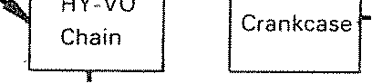
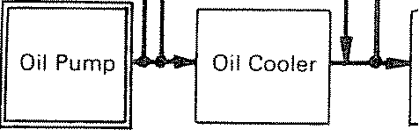
Oil Cleaner
Oil Pressure Switch
Oil Pan
Strainer
I I
L ,

I I I I I I I J I I I I I I I I I I I I I I
~ J
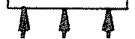
I I I

I I I I I I I I I I I I I I I I I L
I I I I I I I I I I I I I I I I I I
I I I
I L ~_ _ _ _ _ Transmission
I r' Drive Axle
I I
I I
I
I L.
L ~ _

f' I I
L _
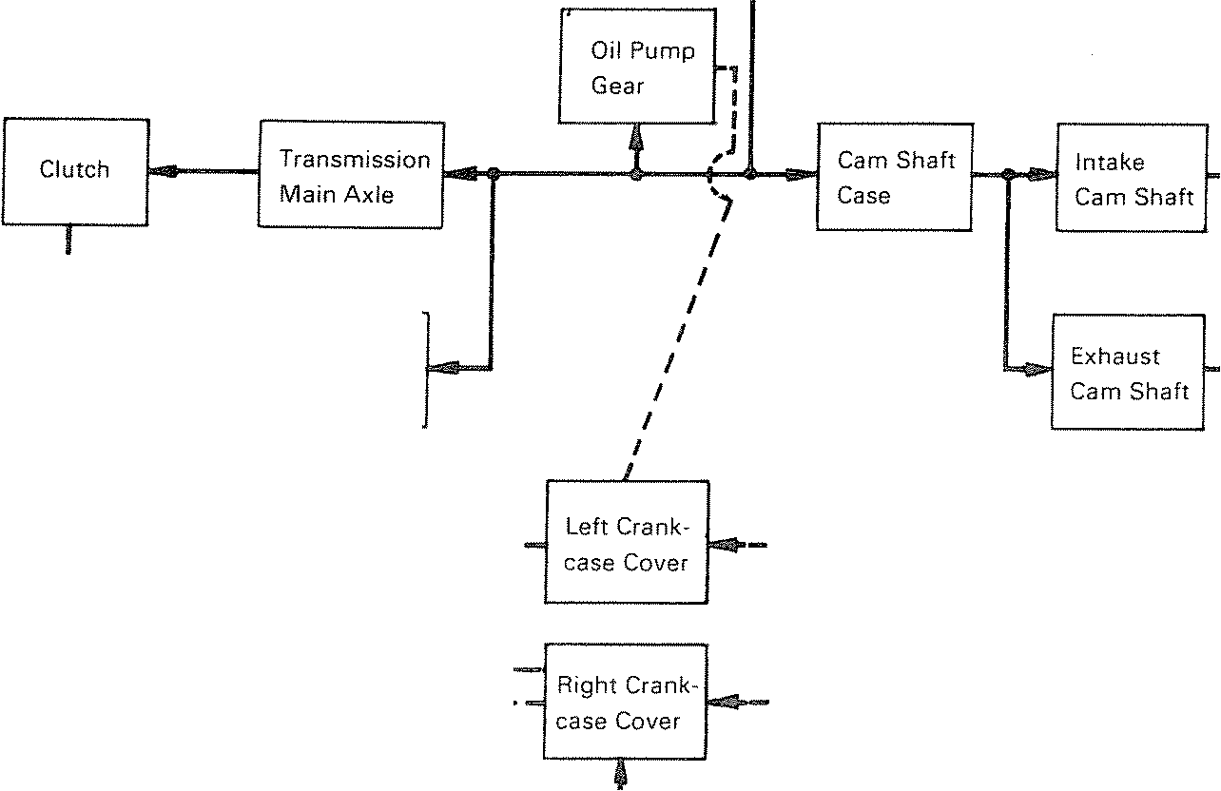
--,
I

I ""-'"II I I I I
I
__ J I

I I I I I I
I----J
Cam Chain Room
,
" Cylinder
I' Head
/ / Lifter. Pad
Cylinder Side Wall Oil Passage
- - - - -..... Splashed
------liiIJ •••. Pressure Feed

2. Carburetion
Manufacturer | HITACHI |  | Float height | 125±05 mm (0492±0020 in)
Model 1.0. No. | XS850G | .3U8-00 | Pilot screw | Preset
 | XS850SG | 3VO-00 | Air jet Main | #50
Main jet | #142 |  | Air jet Pilot | #155
Needle jet | 412.6 |  | Float valve seat | 412.0
Pilot jet | #40 |  | Engine idle speed | 1,100 r/min
Starter jet | #40
Jet needle | Y-Ol (XS850G),
 | Y-03 (XS850SG)
3. Chassis
*: Total weight of accessories, etc. excepting motorcycle. **: XS850G only
*** XS850SG only
Wheels and tires:
Rim run-out: vertical |  | 2.0 mm (0.079 in)
 | horizontal | 2.0 mm (0.079 in)
 |  |  |  | Front |  |  |  |  | Rear
Tire pressure (cold): |  |  |  | kq/crn? |  |  |  |  | kq/crrr'
 |  | bar |  |  | psi |  | bar |  |  | psi
Up to 90 kg (198 lb) load* |  | 1.8 |  | 1.8 | 26 |  | 2.0 |  | 2.0 | 28
90 kg (198 Ib)~ 184 kg (406 Ib) load* (XS850G) |  | 2.0 |  | 2.0 |  |  |  |  | 2.3
 |  |  |  |  | 28 |  | 2.3 |  |  | 32
90 kg (198 Ib)~ 186 kg (410 lb) load* (XS850SG)
High speed riding |  | 2.0 |  | 2.0 | 28 |  | 2.3 |  | 2.3 | 32
Brakes:
Recommended fluid |  | DOT#3
Pad wear limit |  | ** | Front/Rear: 6.0 mm (0.24 in)
 |  | *** Front: 6.5 mm (0.26 in)
 |  |  | Rear: 6.0 mm (0.24 in)
Brake disc maximum deflection |  | 0.1 5 mm (0.006 in)
Brake disc minimum thickness |  | Front/Rear: 6.5 mm (0.26 in)
Front brake free play (end of lever) |  | 5.0 ~ 8.0 mm (0.2 ~ 0.3 in)
Rear brake free play (end of pedal) |  | 13.0 ~ 15.0 mm (0.51 r--;» 0.59 in)
Front forks:
Travel |  | 175 mm (6.89 in)
Spring free length |  | ** | 508.5 mm (20.02 in)
 |  | *** 613 mm (24.13 in)
Spring preload length |  | ** | 480.7 mm (18.93 in)
 |  | *** 570 mm (2244 in)
Spring rate |  | ** | 0.45 kg/mm (25.2 Ib/in)
 |  | *** 0.375 kg/mm (21.0 Ib/in)
Fork oil capacity (each side) |  | ** | 195 crrr' (6.86 IMP oz) *** 275 crrr' (9.68 IMP oz)
Oil type |  | SAE 10W/30 type "SE" motor oil
Standard air pressure |  | 04 bar (04 kq/crn". 5.7 psi)
Maximum air pressure |  | 2.5 bar (2.5 kq/crrr'. 36 psi)
Rear shock absorbers:
Spring free length |  | 243 mm (9.57 in)
Spring preload length |  | 217.5 mm (8.56 in)
Spring rate 0 ~ 45 mm (0 ~ 1.77 in) |  | 1.9 kg/mm (1064 Ib/in)
 | 45~ 75 mm (1.77 ~ 2.95 in) | 2.52 kg/mm (141.1 Ib/in)
Travel |  | 75 mm (2.95 in)
7-6

4. Electrical
Ignition timing retarded: | 10° at 1.100 r/min
Ignition timing advance:
 | 40° | Centrifugal advance
 | 30° |  |  |  | \
 |  |  |  |  | 34° at 4.000 r/min
 | 20°
 | 10°
 |  | --- 2.000 r/min
 |  | 1 | 2 | 3 | 4 | 5
 |  |  |  |  |  | (x 1.000 r/rnin)
Spark plug:
Electrode gap | NGK BP7ES or CHAMPION N-7Y
 | 0.7 ~ 0.8 mm (0.023 ~ 0.032 in)
Spark plug cap resistance: | 5.5 kn
Pick up coil:
Resistance | 700n ± 20% at 20°C (68°F)
Ignition coil type: | HITACHI CM11-54
Spark gap | 6 mm (0.24 in) or more at 500 r/min
 | (19 kV/l 00 r/min at 6V, 16 kV/9,500 r/min
 | at 14V)
Primary resistance | 2.75n± 10%at20°C(68°F)
Secondary resistance | 7.9 kn ± 20% at 20°C (68°F)
Starter motor type: | MITSUBA SM-224C
Armature coil resistance | O.007n at 20°C (68°F)
Field coil resistance | o.o ic at 20°C (68°F)
Brush length: standard | 12.5 mm (0.492 in)
minimum | 5.5 mm (0.22 in)
Brush spring pressure | 620 ± 60g (21.87 ± 2.12 oz)
Armature mica undercut | 0.5 mm (0.02 in)
Battery type: | YUASA YB14L
Charging rate | 1.4 Amps for 10 Hours
Generator type: | HITACHI LD120
Output | 14V 20A at 5,000 r/min
Field (inner) coil resistance | 3.5n± 10%at20°C(68°F)
Stator (outer) coil resistance | O.4n ± 10% at 20°C (68 ° F)
Regulator type: | RD 1143 or SH233
Regulated voltage | 14.5 ± 0.3V
Allowable amperage | 4A
Starter relay switch: | HITACHI A104-70
Cut-in voltage | 6.5V
Winding resistance | 3.5n at 20°C (68°F)
Headlight | 12V, 60W/55W (Canada only)
 | 12V. 50W/40W (Except for Canada)
Tail/brake light | 12V, 8W (3CP)/27W (32CP) x 2
Flasher light | 12V, 27W (32CP) x 4
Licence light (XS850SG only) | 12V, 3.8W x 2
Pilot lights:
Flasher | 12V, 3.4W x 2
High beam | 12V.3.4Wxl
Neutral | 12V. 3.4W xl
...,...,

Headlight outage Oil pressure Meter light
Auxiliary light (Except for Canada)
12V, 3AVV x ~ 12V,3AVVxl 12V, 3AVV x 2 12V, 3.4VV x 1
Torque Specifications
 | Tightening torque |  |  | Remarks
 | Nm | m-kg | ft-Ib
Engine:
Cylinder head cover and cylinder head | 10 | 1.0 | 7.2
Cylinder head (10 mm nut) | 35 | 3.5 | 25.3 | Apply oil
Spark plug | 20 | 2.0 | 14.5
Cylinder and cylinder head (S mm nut) | 20 | 2.0 | 14.5
Cylinder and cylinder head (S mm bolt) | 20 | 2.0 | 14.5
Cam shaft cap | 10 | 1.0 | 72
Cam sprocket | 50 | 5.0 | 36.2
Cam chain tensioner (6 mm bolt) | 10 | 1.0 | 72
Cam chain tensioner (S mm nut) | 9 | 0.9 | 6.5
Connecting rod | 39 | 3.9 | 2S.2 | Apply molybdenum
 |  |  |  | disulfide grease
Generator (rotor) | 50 | 5.0 | 362
Starter clutch (S mm bolt) | 30 | 3.0 | 21.7 | Use LOCTITE
Governor | 23 | 2.3 | 16.6
Oil cooler spacer | 50 | 5.0 | 36.2
Drain plug (engine oil) | 43 | 4.3 | 31.0
Drain plug (middle gear oil) | 43 | 4.3 | 31.0
Oil filter | 32 | 3.2 | 23.1 | Apply oil
Delivery pipe (crankcase, cylinder head) 1,2 | 20 | 2.0 | 14.5
Pump gear | S | O.S | 5.S
Pump assembly | 10 | 1.0 | 72
Strainer cover | 10 | 1.0 | 7.2
Strainer cover (baffle plate) | S | O.S | 5.S | Use LOCTITE
Oil pressure switch | lS | 1.S | 13.0
Crankcase 10 mm bolt | 37 | 3.7 | 26.S
Crankcase S mm bolt | 20 | 2.0 | 14.5
Breather cover | 10 | 1.0 | 7.2
Bearing housing (S mm nut) | 20 | 2.0 | 14.5 | Use lock plate
Clutch boss | 110 | 11.0 | 79.6 | Use lock washer
Clutch spring screw | 9 | 0.9 | 6.5
Bearing housing | 22 | 22 | 16.0
Clutch adjusting screw lock nut | 20 | 2.0 | 14.5
Change pedal | 10 | 1.0 | 72
Neutral switch | 20 | 2.0 | 14.5
Exxhaust pipe (S mm nut) | 20 | 2.0 | 14.5
Exhaust pipe joint (S mm bolt) | 20 | 2.0 | 14.5
Muffler joint (left and right) (6 mm bolt) | 10 | 1.0 | 72
Chassis:
Engine mounting Front under (10 mm nut) | 55 | 5.5 | 39.S
Engine mounting Rear, under (12 mm nut) | 25 | 2.5 | lS.1
Engine mounting Front. under (8 mm nut) | 20 | 2.0 | ¹⁴9
Handle crown and steering shaft (S mm) | 15 | 1.5 | 10.8
Handle crown and steering shaft (14 mm) | 54 | 5.4 | 39.1
Handle crown and inner tube (8 mm) | 15 | 1.5 | 10.8
Handle crown and handle holder (8 rnm) | 18 | 1.8 | 13.0
Under bracket and inner tube (8 mm) | 20 | 2.0 | 14.5
7-8

 | Tightening torque
 |  |  |  | Remarks
 | Nm | rn-kq | ft-Ib
Rear shock absorber and frame | 30 | 3.0 | 21.7
Rear shock absorber and rear arm | 39 | 3.9 | 28.2
Rear shock absorber and final gear case | 39 | 3.9 | 28.2
Front wheel axle | 107 | 10.7 | 77.4
Front fork and axle holder (XS850G) | 20 | 2.0 | 14.5
Front axle pinch bolt (XS850SG) | 20 | 2.0 | 14.5
Pivot shaft | 5.5 | 0.55 | 3.95
Pivot shaft lock nut | 100 | 10.0 | 72.3
Rear wheel axle | 150 | 15.0 | 108
Rear axle pinch bolt | 6 | 0.6 | 4.5
Torque stopper plate and bracket | 18 | 1.8 | 13.0
Brake disc and hub (front) | 20 | 2.0 | 14.5
Caliper and front fork | 26 | 2.6 | 18.8
Caliper and brake hose | 26 | 2.6 | 18.8
Caliper and bleed screw | 6 | 0.6 | 4.3
Master cylinder and brake hose | 26 | 2.6 | 18.8
Brake disc and hub (rear) | 20 | 2.0 | 14.5
Caliper and caliper bracket | 18 | 1.8 | 13.0 | Use LOCTITE
Master jcylinder and frame | 23 | 2.3 | 16.6
Brake hose and joint | 26 | 2.6 | 18.8
Final gear case:
Final gear case assembly and rear arm | 42 | 4.2 | 30.4
Oil drain bolt | 43 | 4.3 | 31.1
Middle gear case:
Middle gear flange and universal joint | 44 | 4.4 | 31.8
Oil drain bolt | 43 | 4.3 | 31.1
Bearing housing | 25 | 2.5 | 18.1 | Use LOCTITE
Middle gear case bolt | 25 | 2.5 | 18.1
Muffler bracket and frame | 74 | 7.4 | 53.5
Muffler bracket and rear footrest | 67 | 6.7 | 48.5
Rear fender and frame | 9 | 0.9 | 6.5
Muffler stay and muffler bracket | 22 | 2.2 | 15.9
General Torque Specifications
This chart specifies torque for standard fasteners with standard 1.8.0. pitch threads. Torque specifications for special components or assemblies are included in the applicable sections of this book. To avoid warpage, tighten multi-fastener assemblies in a criss-
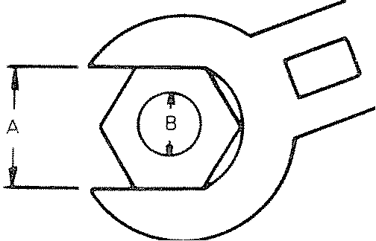
cross fashion, in progressive stages, until full torque is reached. Unless otherwise specified, torque specifications call for clean, dry threads. Components should be at room temperature.
A | B |  | General torque
 |  |  | specifications
(Nut) | (Bolt)
 |  | Nm |  | m-kg | ft-Ib
10mm | 6mm | 6 |  | 0.6 | 4.5
12 mm | 8 mm | 15 |  | 1.5 | 11
14mm | 10mm | 30 |  | 3.0 | 22
17 mm | 12 mm | 55 |  | 5.5 | 40
19 mm | 14mm | 85 |  | 8.5 | 61
22 mm | 16mm | 130 |  | 13.0 | 94
7-9

10 Nm (1.0 m-kg, 7.2 ft-lb)
"-J

N o
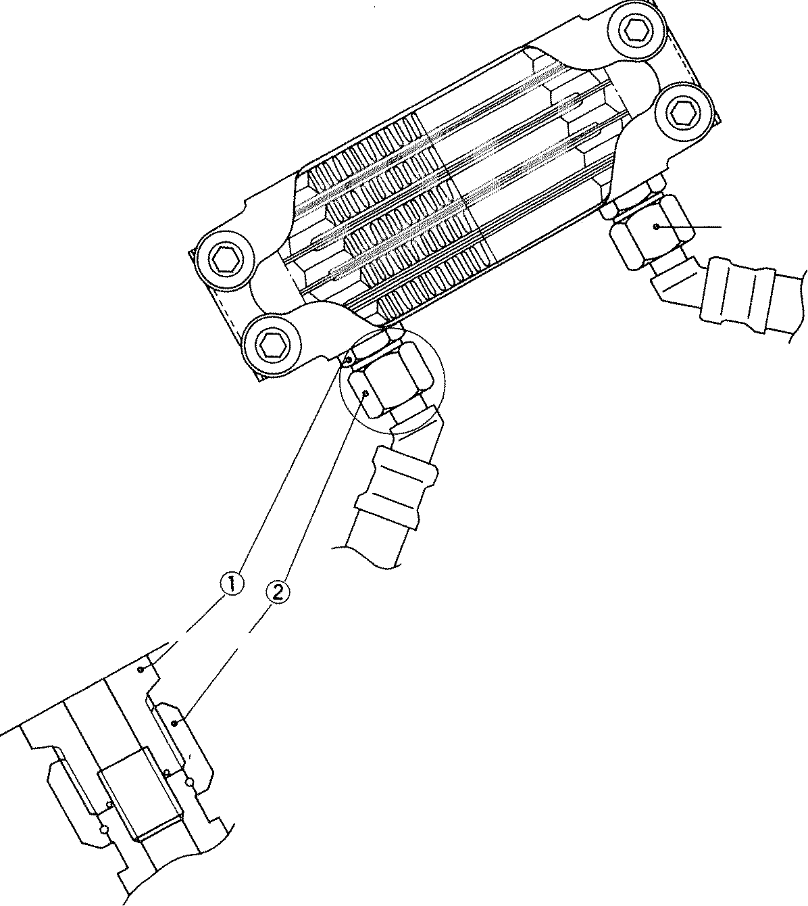
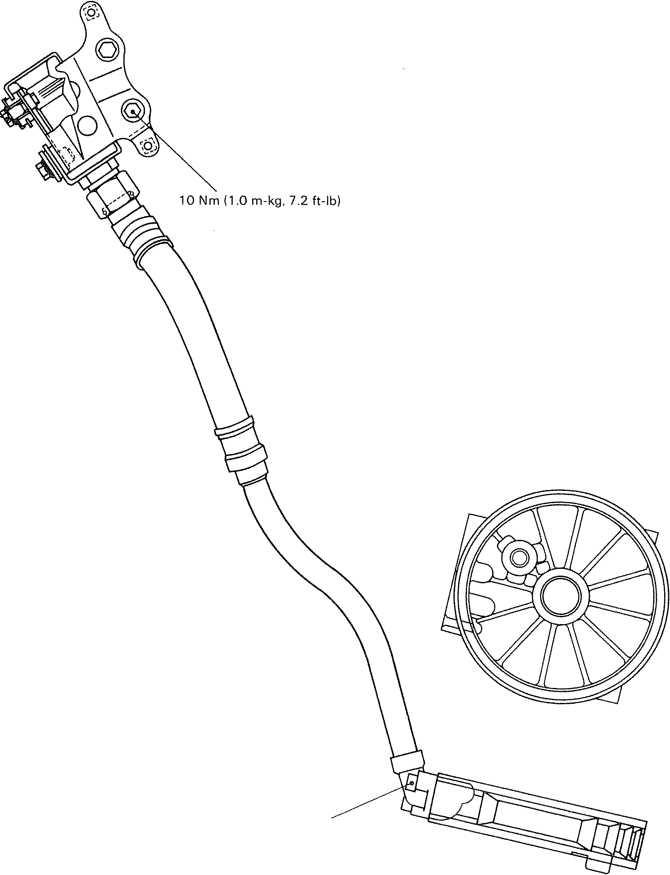
~-\------25~ 30Nm

(2.5 ~ 3.0 m-kg, 18,1~21,7ft-lb)
NOTE: When loosening or tightening nut (6) be sure to hold the bolt CD with a suitable wrench.

N,B,: Lorsqu'on des serre ou serre l'ecrou (6), ne pas oublier de tenir Ie boulon CD avec une cle convenable.
10 Nm (1.0 m-kg, 7.2 ft-Ib)

o r o o o r m ::xl
10 Nm (5.0 m-kg, 36,2 ft-Ib)
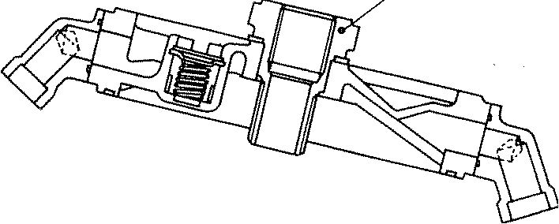

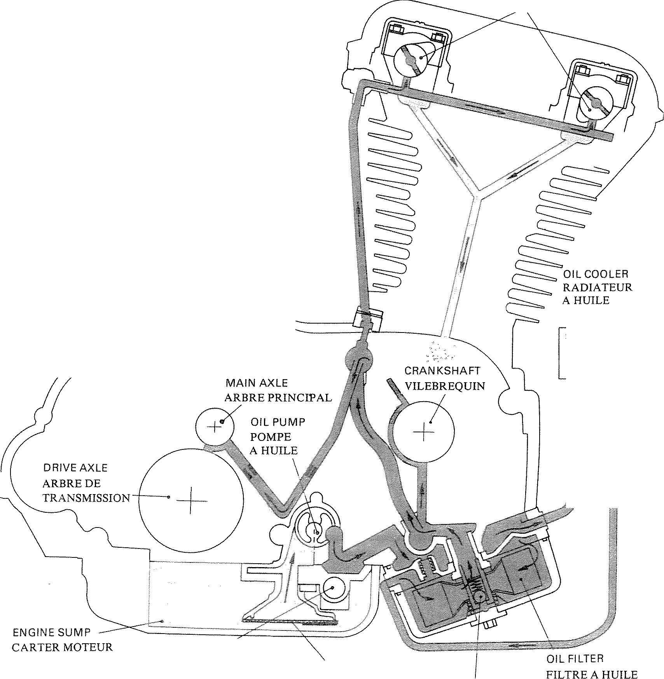
LUBRICATION DIAGRAM
OIL PRESSURE INFORMATION
Relief valve opening: 6 bar (6 kq/cm'', 70 psi)

Cruising speed oil pressure (at operating temperature): 3.3 bar ((3.3 kg/ern", 47 psi)

Oil warning light activation pressure: 0.1 ,......, 0.2 bar (0.1 "" 0.2 kq/crrr'. 1.4,......, 2.8 psi)

Cruising oil temperature: 105°C at 88 km/h (221 ° Fat 55 mph)
OIL FEED
ALIMENTATION D'HUILE OIL SCAVENGE (RETURN)
BALAYAGE D'HUILE (RETotJR)'---''-'.1
TABLEAU DE LUBRIFICATION
INFORMATION CONCERNANT LA PRESSION D'HUILE
Ouverture de la soupape de sfirete: 6 bar (6 kg/ern")

Pression d'huile en vitesse de croisiere (it temperature de fonetionnement): 3,3 bar (3,3 kg/em 2)

Temoin d'huile pression de commande: 0,1 "-' 0,2 bar (0,1 r-.J 0,2 kg/ern")

Temperature de l'huile it vitesse de croisiere: 105°C it 88 km/h
DUAL OVERH EAD CAMS
DEUX ARBRES A CAMES EN TETE

V\lWVvVV\l Jll\I\lI/\iIlVVVI
JUVWvVVVVV
./" PRESSURE RELIEF VALVE
CLAPET DE DECHARGE STRAINER SCREEN TAMIS DE LA CREPINE
OIL FILTER BYPASS
SOUP APE DE TROP PLEIN DU FILTRE A HUILE
7-?1

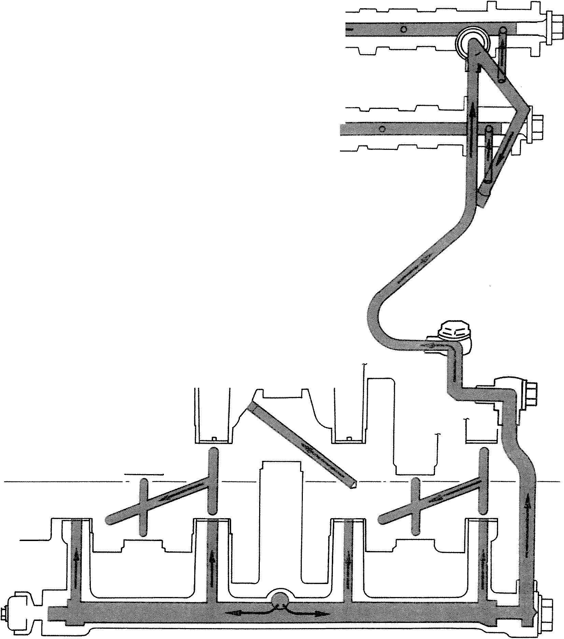
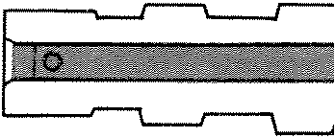
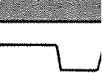
FRONT VIEW VUE AVANT
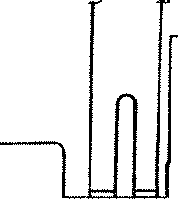
OIL PRESSURE SWITCH CONT ACTEUR DE PRESSION D'HUILE
r
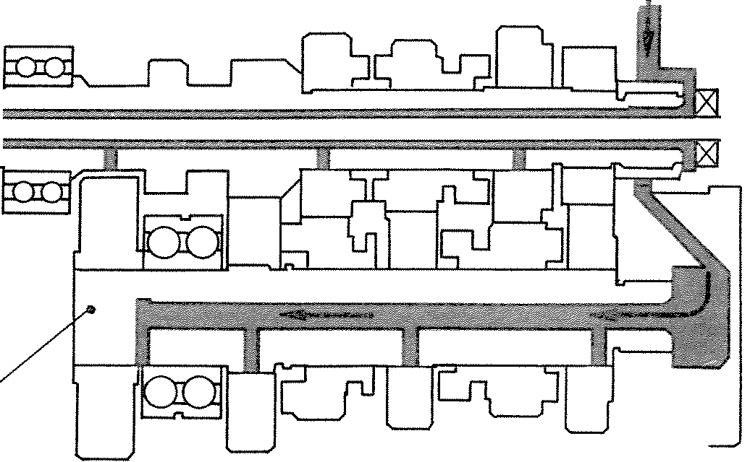
MAIN AXLE ---Ha=:::::::;:::::~;::::::;::::::~
AR8RE PRINCIPAL
CLUTCH EM8RAYAGE

DRIVE AXLE
AR8RE DE TRANSMISSION

WIR_ JG DIAGRAM XS850G (for Canada)
m ® ®
r--------l :----------------------1
I I @
I, : 8 :
: i'-. R B, Yy ~II @ ® : I ® (j) i'-. Ch"'f.. 0, 'V_{R} BI
I OF' • II~ '" Llw B 111""Y u,IGIGIl{;IY/_{B} ~ L 0 0:
I I II~ OFF I:HIIOIOI 10101 I~ N I
~lf~~ QJ LiW 000 lAl~ 000 00 ol/,h -l;_JI ~ "/" I B
L __ ~ ~J ""~y RIW,~o ~:: F~' Y"'B- 0 0 Lly Do'~°rt ~y :ob i I Sb I

"!:!J "- -~~ "" ~\,;::;:: R 000 I "'-I====lr==-,//R",' 0
--·r---' L ---Y1'T',.-nr-p Free H-G VI) lie... 000 y L Gy :::-:::,.. '/ ~ yJ 00
@II ((2; ~-I--l+-!o.---, ""\ -er Free Free Br B Y/R I U_{y} y :::::-""' .-r... L/y -"(
: : L~R~LY~~BB,~I~~~~:~~~~;~15L.......,lAJ~~~~it+--+-flil-+-t--w+t-~ '" ~o ;/ -- ,ri I" ~
@l r Iy _ ~ 11
L~~ I
@r- -,
- Sb
@: ( I
@: ~ I 0,,' I
I
@: LIB ~h
@: L,

@: ~ BIR @~==~
@ II (0,Dt~===:L;=;:~
! - i BB I

':HEMA DU CIRCUIT ELECTRIQUE x (Pour la Canada)
350G
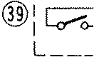
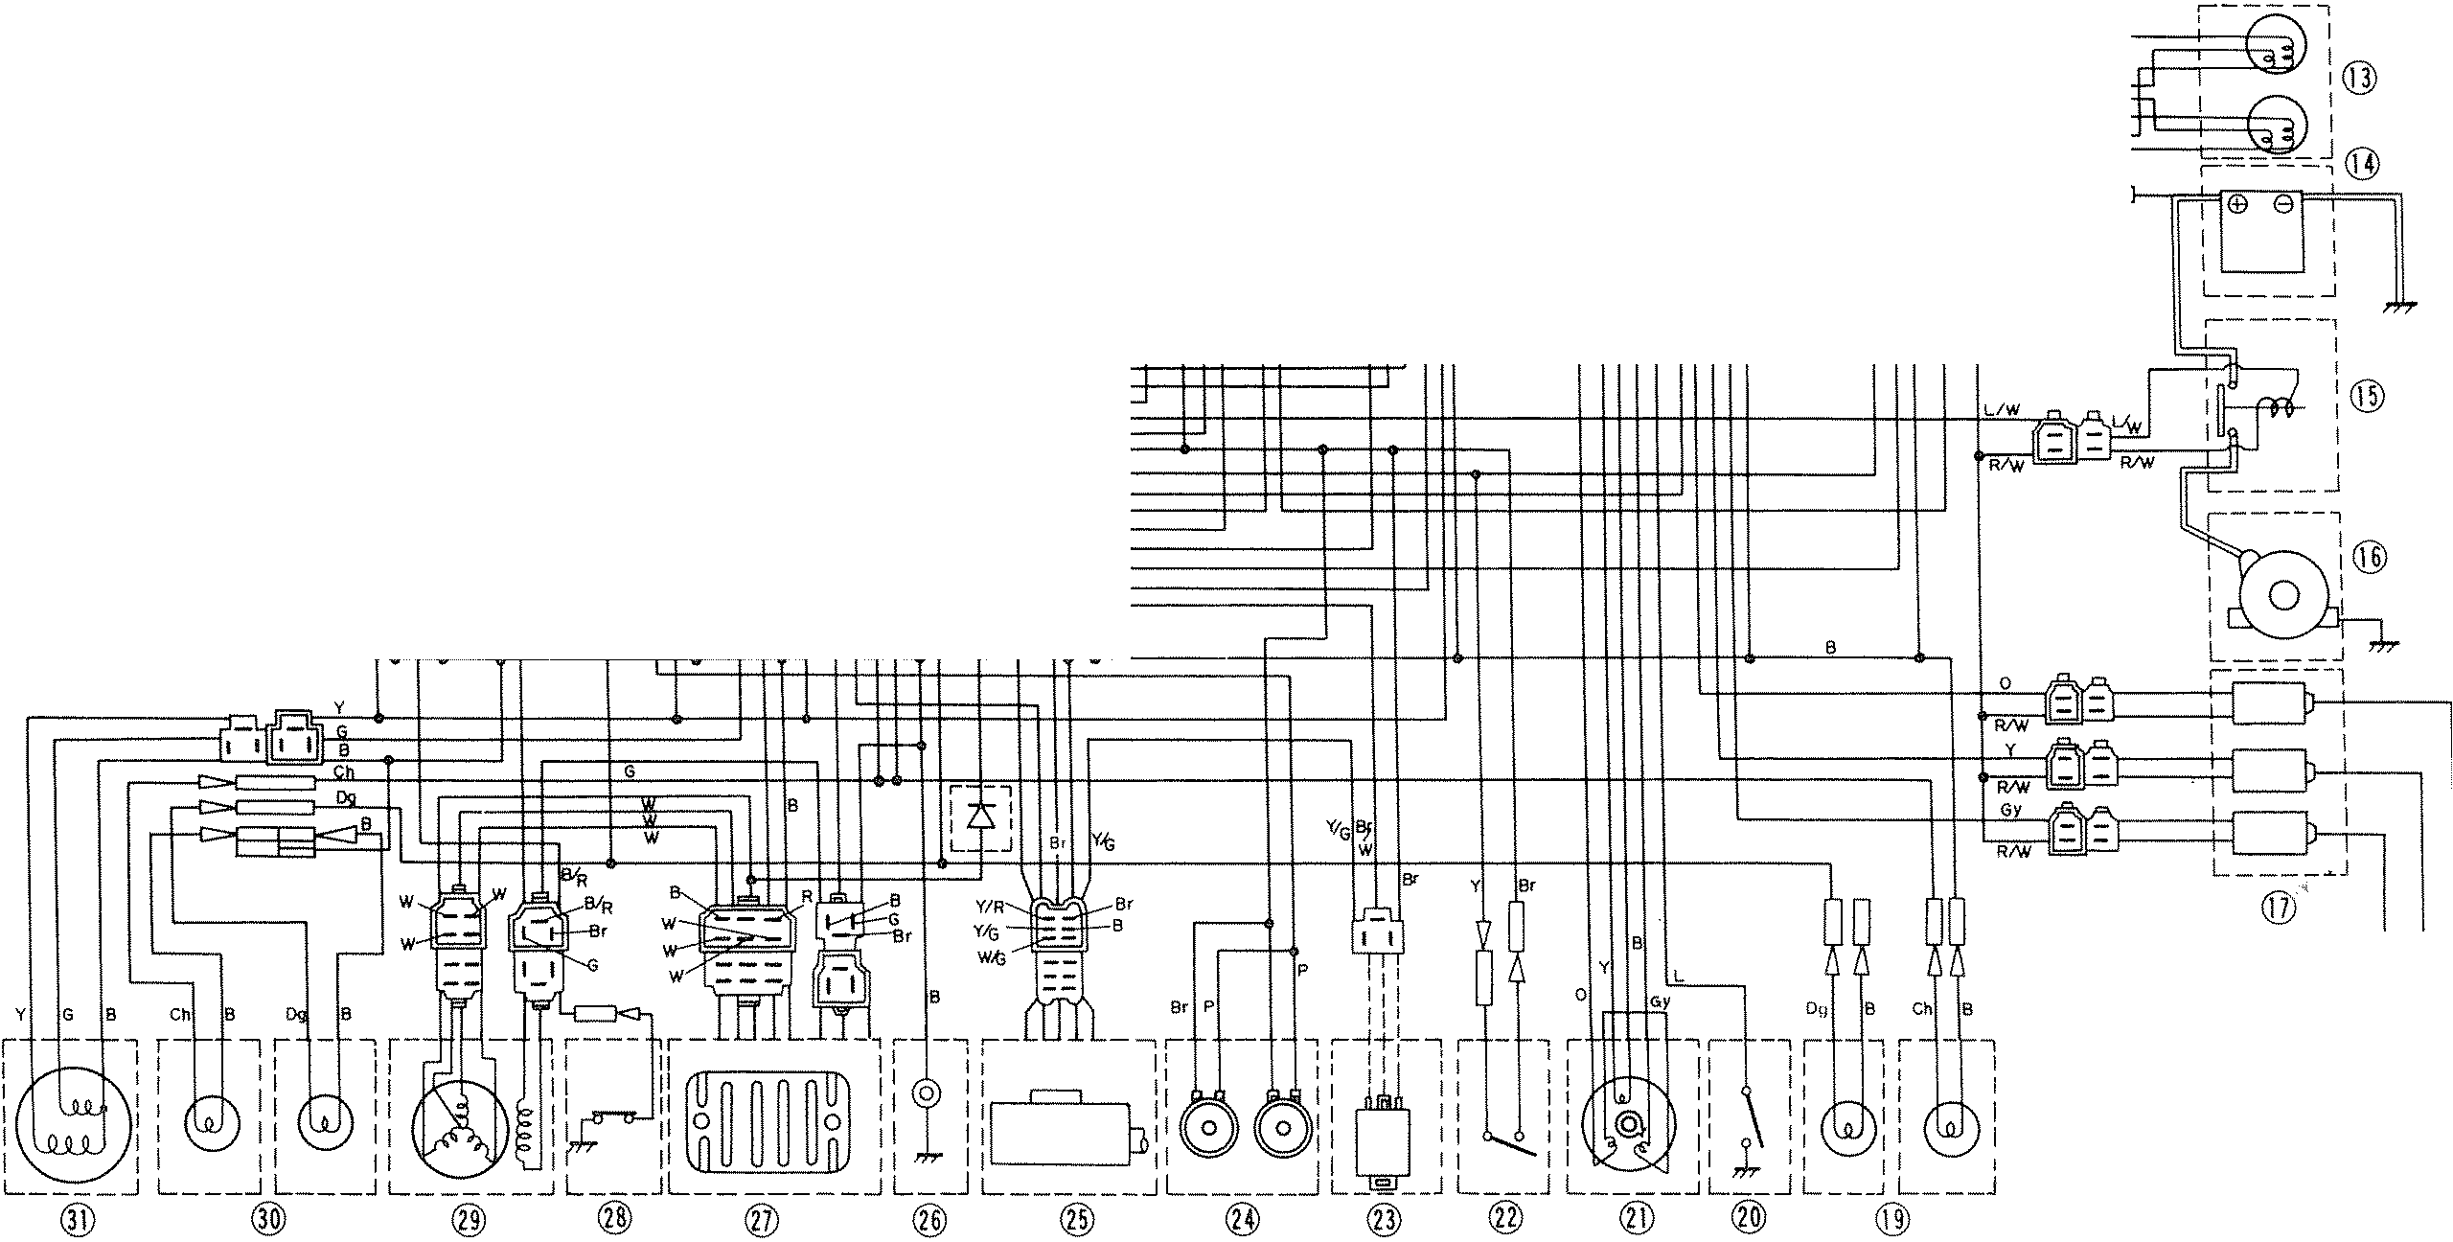
l
I
WIG
I--~- -1 I I

@ : ,ll1:
L .J
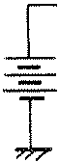
®

=~OA ® fj8' @
~ R Br 10A@

~@ .@
'
5
"
'
0
~

 | 1 | Main switch | 27. | Rectifier with regulator
 | 2. | Handlebar switch (riqht) | 28. | Oil pressure switch
 | 3. | "ENGINE STOP" switch | 29. | A.C. Generator
 | 4. | "START" switch | 30. | Front flasher light
 | 5. | Handlebar switch (left) | 31. | Headlight
 | 6. | "LIGHTS" IDimmer) switch | 32. | Regulator and field coil
 | 7. | "HORN" switch | 33. | Ignition system
 | 8. | "TURN" switch | 34. | Signaling system
 | 9. | Relay | 35. | Headlight
 | 10. | Fuse box | 36. | A.C. Generator
 | 11 | Reserve lighting unit | 37. | Fuse
 | 12 | r.c.i unit | 38. | Main 20A
 | 13. | Tail/brake light | 39. | Sender
 | 14. | Battery | 40. | Meter light
 | 15. | Starter switch | 41. | Speedometer
 | 16. | Starter motor | 42. | Oil
 | 17. | Ignition coil | 43. | Head lamp
 | 18. | Spark plug | 44. | Turn IL)
 | 19. | Rear flasher light | 45, | Turn IR)
 | 20. | Neutral switch | 46, | Neutral
 | 21 | Pick-up coil | 47. | Pilot box
 | 22. | Rear brake switch | 48. | High beam
-....J | 23. | Flasher relay | 49. | Meter light
N
(Jl | 24. | Horn | 50. | Tachometer
 | 25. | Flasher cancelling unit | 51. | Front brake switch
 | 26. | Body earth | * The key can be removed in this position.
l , Contacteur a cle
2. Commutateur sur guidon (D) 3, Interrupteur de securite
"ENGINE STOP"
4, Bouton de dernarreur "ST ART" 5, Commutateur sur guidon (G)
- Commutateur "LIGHTS" (Reducteur)
HTURN"
7, Bouton "HORN"
- Commutateur "TURN"
- Relais
- Bolte a fusibles
II. Unite d'eclairage de reserve
- Bloc T.C.I.
- Feu arriere/stop
- Batterie
- Contacteur de dernarreur
- Dernarreur electrique
- Bobine d'allumage
- Bougie
- Clignoteur arriere
- Point mort
- Bobine exploratrice
- Contacteur arriere du feu stop
- Relais des cJignoteurs
- Avertisseur
- Unite d'arret des clignoteurs
COLOR CODE CODE DE COULEUR
Br | Brown | L | Blue | Y/B | Yellow/Black
 | Brun |  | Bleu |  | Jaune/Ncir
R | Red | Gy | Gray | Br/W | Brown/White
 | Rouge |  | Gris |  | Brun/Blanc
W | White | 0 | Orange | Y/G | Yellow/Green
 | Blanc |  | Orange |  | Jaune/Ven
Lg | Light Green | R/W | Red/White | WIG | White/Green
 | Vert Clair |  | Rouge/Blanc |  | Blanc/Vert
 | Black | LjW | Blue/White | V/R | Yellow/Red
B | Nair |  | Bleu/Blanc |  | Jaune/Rcuge
 | Yellow | R/L | Red/Blue | W/R | White/Red
Y
 | Jaune |  | Rouge/Bleu |  | Blanc/Rouge
Dg | Dark Green | UY | Blue/Yellow | G/R | Green/Red
 | Vert Fence |  | Bleu/Jaune |  | Vert/Rouge
Ch | Chocolate | UG | Blue/Green
 | Chocolat |  | Blcu/Vert
- Masse
- Redresseur avec regulateur
- Contacteur de pression d'huile
- Generateur C.A.
- Clignoteur avant
- Phare
- Regulateur et enroulement de champ
- Systerne d'allumage
- Systerne de signalisation
- Phare
- Aiternateur
- Fusible
- Principal 20A
- Emetteur
- Lampe de compteur
- Indicateur de vitesse
- Oil
- Head lamp
- Turn (G)
- Turn (D)
- Neutral
- Boitier de commande
- High beam
- Lampe de compteur
- Compte tours
- Contacteur avant du feu stop
* Dans cette position, la cle peut etre enlevee.

WU\ .. ~G DIAGRAM XS850SG (For Canada) ,.,CHEMA DU CIRCUIT ELECTRIQUE :\.....,S50SG
(Pour la Canada)
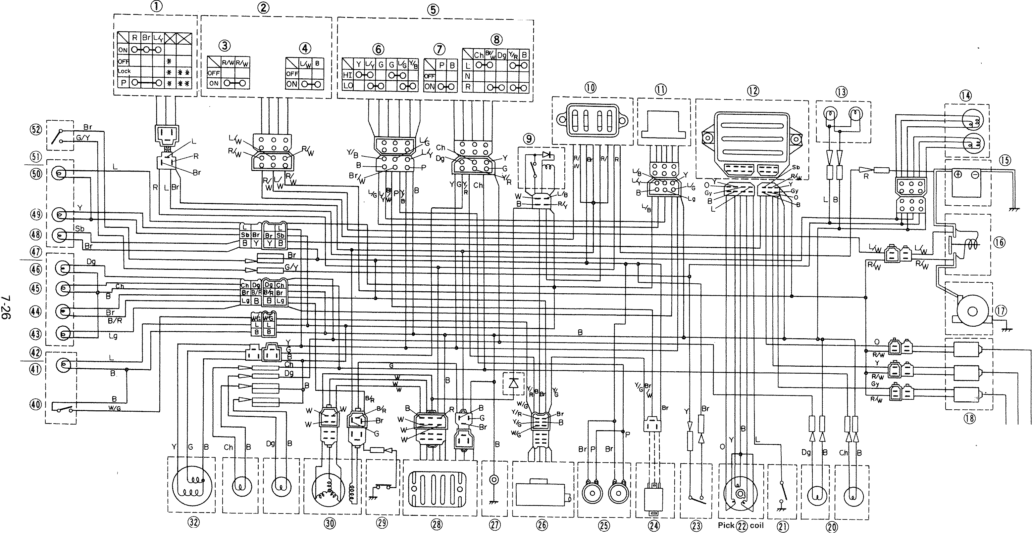
®
rf--I- .•
I I
I I
I I
I I
:ll.l:
L .l
(j])
®
-- ~OA@
@ lOA @
,--_---<~R Sr ®
I lOA
-L ~®
1 '------------ ®

- Main switch
- Handlebar switch (right)
- "ENGINE STOP" switch 4 "START" switch
5 Handlebar switch (left)
6 "LIGHTS" (Dimmer) switch 7 "HORN" switch
- "TURN" switch
- Relay
1 O. Fuse box
11 Reserve lightening unit
- T.CI unit
- License light
- Tail/brake light
- 8attery
- Starter switch
- Starter motor
- Ignition coil 19 Spark plug
20. Rear flasher light 21 Neutral switch 22 Pick-up coil
- Rear brake switch
- Flasher relay
- Horn
26: Flasher cancelling unit 27. Body earth
- Rectifier with regulator
- Oil pressure switch
- AC Generator
31 Front flasher light 32. Headlight
33 Regulator and field coil
- Ignition system
- Signaling system
- Headlight
- AC Generator
- Fuse
- Main 20A
- Sender
- Meter light
- Speedometer
- Head lamp
- Oil
- Turn (L)
- Turn (R)
- Pilot box
- Neutral
- High beam
- Meter light
- Tachometer
- Front brake switch
* The key can be removed in this position.
** The handlebars can be locked in this position.
L Contacteur a cle
- Commutateur sur guidon (D)
- Interrupteur de securite
"ENGINE STOP"
- Bouton de dernarreur "START"
- Commutateur sur guidon (G)
- Commutateur "LIGHTS" (Reducteur)
"TURN"
- bouton "HORN"
- Commutateur "TURN"
- Relais
- Baile it fusibles
I L Unite d'eclairage de reserve
- Bloc T.C.!.
- Eclairage de I'immatriclation
- Feu arriere/stop
- Batterie
- Contacteur de dernarreur
- Dernarreur electrique
- Bobine d'allumage
- Bougie
- Clignoteur arriere
- Point mort
- Bobine exploratrice
- Contacteur arriere du feu stop
- Relais de clignoteurs
- Avertisseur
- Unite d'arret des clignoteurs
COLOR CODE CODE DE COULEUR
 | Brown |  | Blue | V/B | Yellow/Black
Br |  | L |  |  | Jaune/Noir
 | Brun |  | Bleu
 | Red | Gy | Gray | Br/W | Brown/White
R | Rouge |  | Oris |  | Brun/Blanc
 | White | 0 | Orange | Y/G | Yellow/Green
W | Blanc |  | Orange |  | Jaune/Ven
 |  |  | -
 | Light Green | R/W | Red/White | WIG | White/Green
Lg | Vert Clair |  | Rouge/Blanc |  | Blanc/Vert
 | Black | UW | Blue/White | VIR | Yellow/Red
B | Nair |  | Bleu/Blanc |  | Jaune/Rouge
 | Yellow | R/L | Red/Blue | W/R | White/Red
Y |  |  | Rouge/Bleu |  | Blanc/Rouge
 | Jaune
 | Dark Green | UY | Blue/Vellow | G/R | Green/Red
Dg | Vert Fence |  | Bleu/Jaune |  | Vert/Rouge
Ch | Chocolate | UG | Blue/Green
 | Chocolat |  | Bleu/Vert
- Masse
- Redresseur avec regulateur
- Contacteur de pression d'huile
- Generateur CA.
- Clignoteur avant
- Phare
- Regulateur et enroulement de champ
- Systerne d'allumage
- Systerne de signalisation
- Ph are
- Alternateur
- Fusible
- Principal20A
- Emetteur
- Lampe de compteur
- Indicateur de vitesse
- Head lamp
- Oil
- Turn (G)
- Turn (D)
- Boitier de commande
- Neutral
- High beam
- Lampe de compteur 5 I. Compte tours
52. Contacteur avant du feu stop
* Dans cette position, la cle peut etre enlevee, ** Sur cette position. la direction peut
eire bloquce.

WIR .. JG DIAGRAM XS850SG (Except for Canada)
CD ®
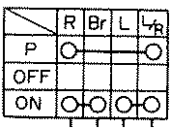
OFF ON
- ".,----------1
@!:uk:
I ,
, ,
I :
I ,
I L
@: I y
, , B
®:OL=±Br
I I Sb
@ L J

~i~cr ~:~D9
'~Br
t5O\ j I SIR
.J§;' ,
, ,
®iD i
@L_ _-.J

@ ®
Br G/y

s ~HEMA DU CIRCUIT ELECTRIQUE XS,,--,OSG (Excepte pour la Canada)
y. L ,
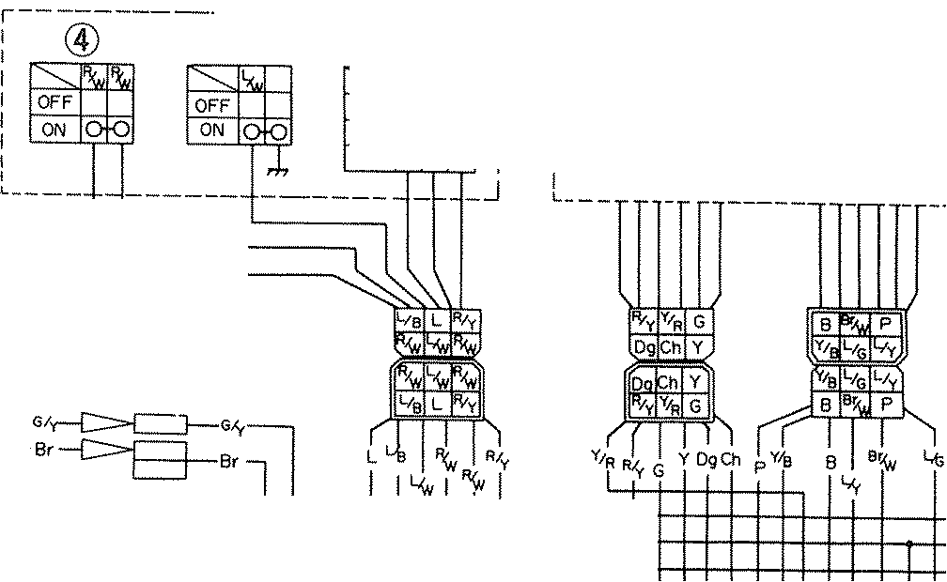
®
®
OFFPo ON
R---t-+--H-l-+-H---ri-++
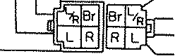
HI
Y y G Lt; Ii
@

® ~ ~
@ (jJ)
h ~B
L OFF
n ON
R
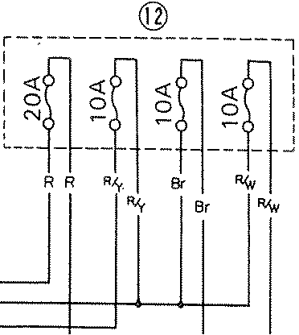
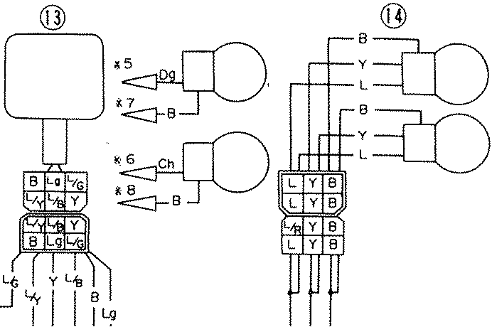
Lo
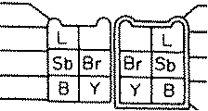
y @
Sb IrED
:r--t-t-r+-+-t-t---t-+-t--l-rl--r++-H-t+-++--------t----I--t-+-t--+-+--I+~-~~~ =no
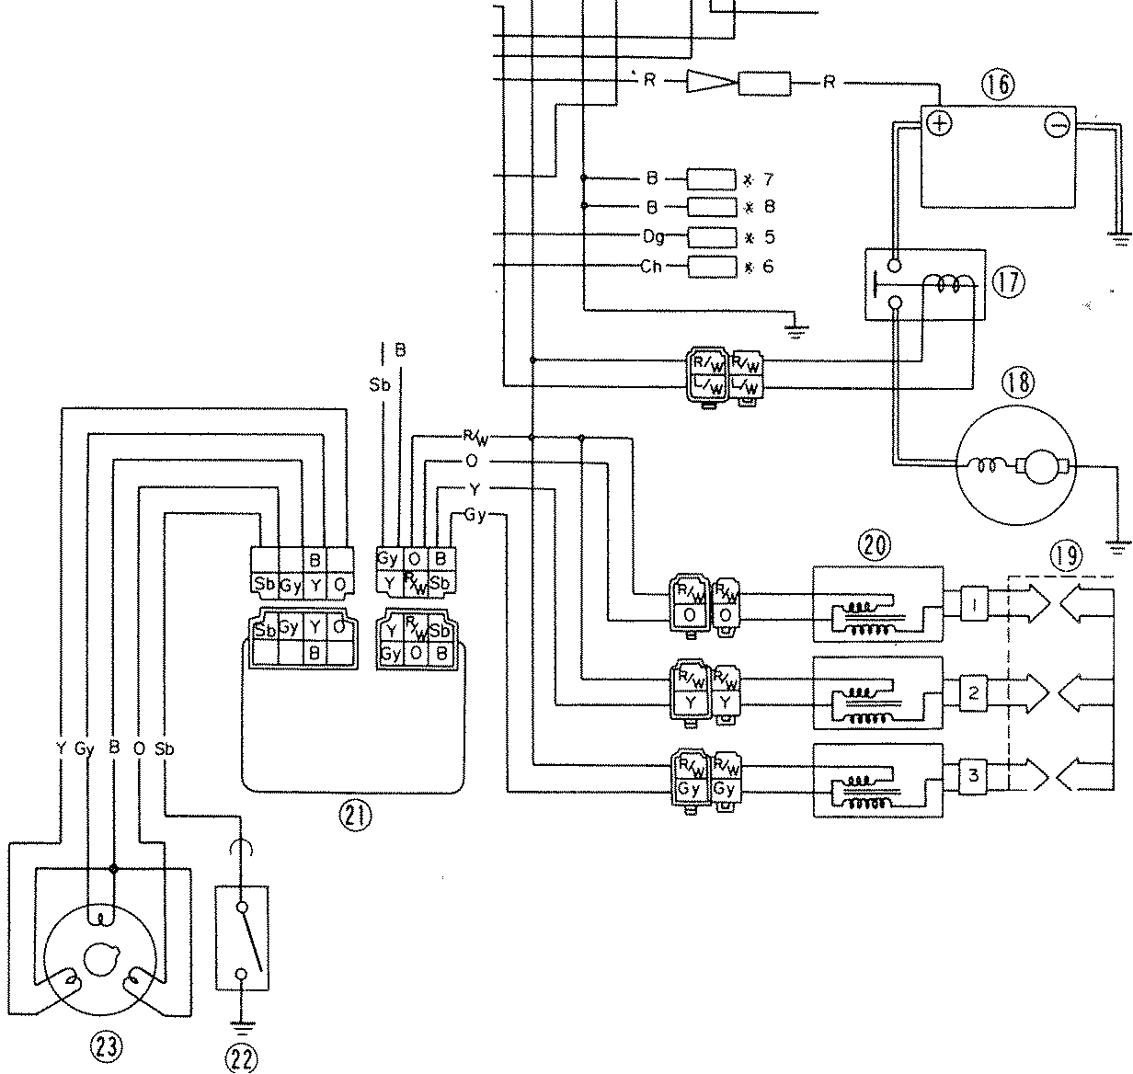
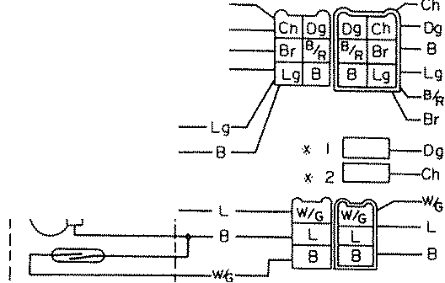
y ---l+++-+-+-+---f--l G -++f-+-+--+----'
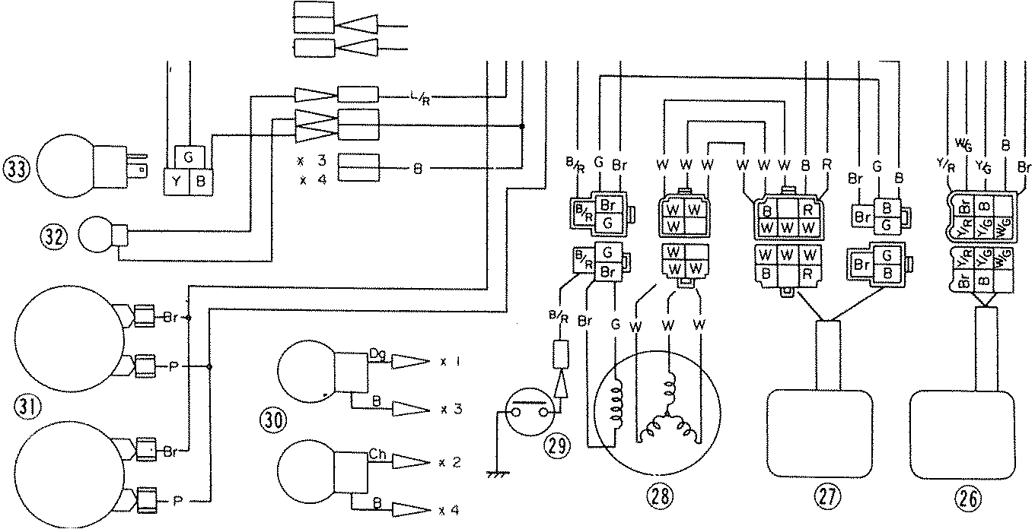
Br
y~ ~y ~
Sr a~

Br y~ Br"
B B
~~
@ ®
~-~---,
I I

I I I I I ,

I I I I
L j
~

 | 1. | Main switch | 23. | Pick-up coil | I. | Contacteur a cle | 22. | Point mort
 | 2 | Front brake switch | 24. | Rear brake switch | 2. | Contacteur avant du feu stop | 23. | Bobine exploratrice
 | 3. | Handlebar switch (right) | 25. | Flasher relay | 3. | Commutateur sur guidon (D) | 24. | Contacteur arriere du feu stop
 | 4 | "ENGINE STOP" switch | 26. | Flasher cancelling unit | 4. | Interrupteur de securite | 25. | Relais des clignoteurs
 | 5. | "START" switch | 27. | Rectifier with regulator |  | "ENGINE STOP" | 26. | Unite d'arret des clignoteurs
 | 6. | "L1 G HTS" switch | 28. | AC. Generator | 5. Bouton de demarreur "START" |  | 27. | Redresseur avec regulateur
 | 7 | Handlebar switch (left) | 29. | Oil pressure switch | 6. Commutateur "LIGHTS" |  | 28. | Generateur C.A.
 | 8. | "LIGHTS" (Dimmer) switch | 30. | Front flasher light | 7. Commutateur sur guidon (G) |  | 29. | Contacteur de pression d'huile
 | 9 | "PASS" switch | 31 | Horn | 8. Commutateur "LIGHTS'; (Reducteur) |  | 30. | Clignoteur avant
 | 10 | "TURN" SWitch | 32. | Auxiliary light |  | "TURN" | 31. | A vertisseur
 | 11 | "HORN" switch | 33. | Headlight | 9. | Mzmzm | 32. | Ternoin auxiliaire
 | 12 | Fuse box | 34. | Sender | 10. | Commutateur "TURN" | 33. | Phare
 | 13. | Reserve lighting unit | 35. | Meter light | II. | Bouton "HORN" | 34. | Emetteur
 | 14. | Tail/brake light | 36. | Speedometer | 12. | Boite a fusibles | 35. | Lampe de cornpteur
 | 15 | License light | 37. | Head lamp | 13. | Unite d'eclairage de reserve | 36. | Indicateur de vitesse
 | 16 | Battery | 38. | Oil | 14. | Feu arriere/stop | 37. Head lamp
 | 17. | Starter switch | 39. | Turn | 15. | Eclairage de I'immatriclation | 38. Oil
 | 18. | Starter motor | 40. | Pilot box | 16. | Batterie | 39. Turn
 | 19. | Spark plug | 41. | Neutral | 17. | Contacteur de demarreur | 40. | Boitier de commande
 | 20. | Ignition coil | 42. | Hight beam | 18. | Dernarreur electrique | 41. | Neutral
 | 21 | T.e.!. unit | 43. | Meter light | 19. | Bougie | 42. | High beam
 | 22. | Neutral switch | 44. | Tachometer | 20. Bobine d'allumage |  | 43. | Lampe de compteur
-..J |  |  |  |  | 2 I. Bloc r.c.r, |  | 44. | Compte tours
\.)
~
COLOR CODE CODE DE COULELIR
 | Brown | L | Blue | Y/S | Yellow/Black
8r | Brun |  | Bleu |  | Jaune/Noir
 | Red | Gy | I~;~: | Br/W | Brown/White
R | Rouge |  |  |  | Brun/Blanc
W | White | 0 | I Orange | Y/G | Yellow/Green
 | Blanc |  | Orange |  | Jaune/Ven
 | Light Green | R/W | Red/White | WIG | White/Green
Lg | Vert Clair |  | Rouge/Blanc |  | Blanc/Vert
 | Black | L/W | Blue/White | Y/R | Yellow/Red
B |  |  | Bleu/Blanc |  | Jaune/Rouge
 | Noir
Y | Yellow | R/L | Red/Blue | W/R | wntte/Bed
 | Jaune |  | Rouge/Blcu |  | Blanc/Rouge
Dg | Dark Green | L/Y | Blue/Yellow | G/R | Green/Red
 | Vert Fence |  | Bleu/Jaune |  | Vert/Rouge
Ch | Chocolate | L/G | Blue/Green
 | Chocolar |  | Bleu/Vert

CABLE ROUTING XS850G
Wire guide
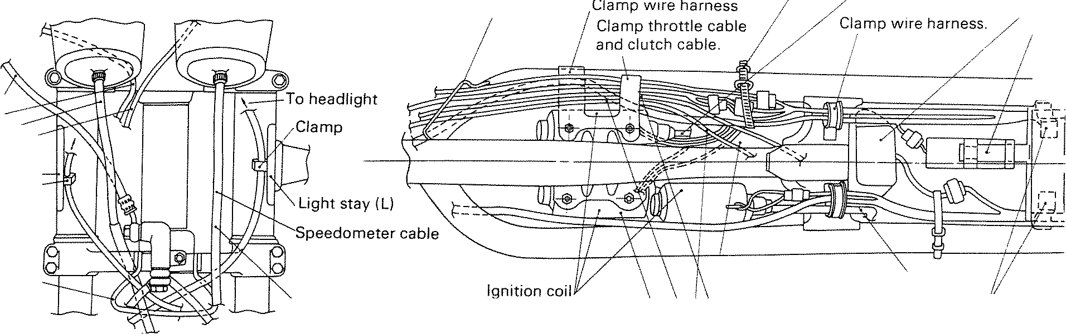
Pass throttle cable, clutch cable and wire harness
I .
/ through quide.
/
I Wire harness band.
To right cylinder head
Rese Flas
Brake hose Throttle cable Tachometer cab~ Clutch cable
Light stay (R)---tlii!
Clamp
Do not let speedometer cable \ \!
cross wire harness over under \ I
bracket \
Pass high tension cord down
to mid cylinder head. After clamping throttle cable, pass it under head pipe gusset and downward.
I .
i \ Clamp
After clamping throttle cab:;~ \ Pass high te
pass it under head pipe gus- gusset seat r
set and onto carburetor cylinder head
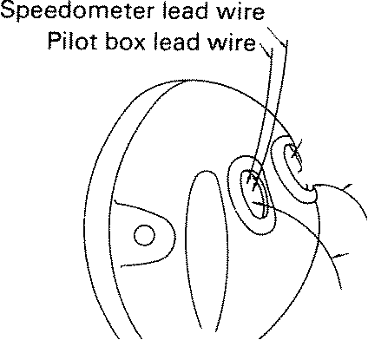
Main switch lead wire FrOnt brake s~itch lead wire !) r, Tachometer lead wire
f /,Wire harness
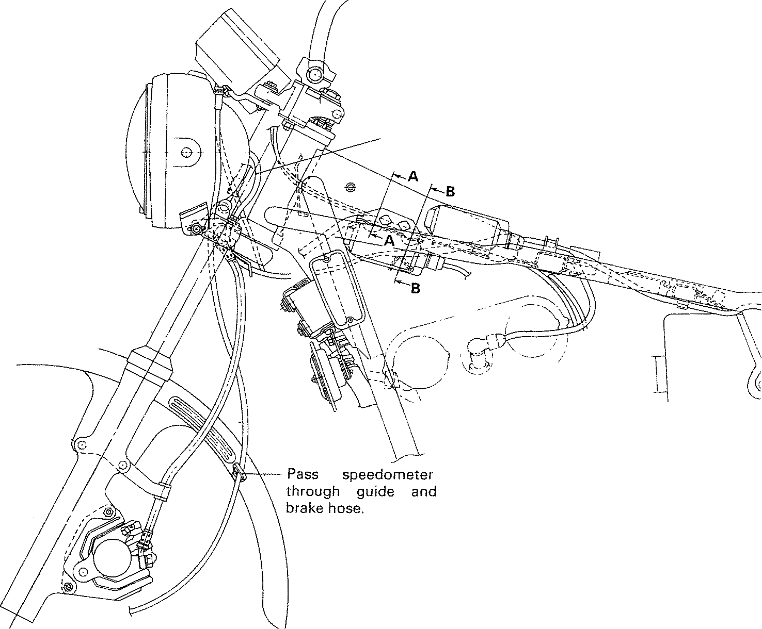
Pass right and left main wire harness from headlight in front of head pipe, cross them through wire guide, pass them under steering head pipe and clamp them.
Oil pressure A.C, Genera Neutral swn
\
___ Wire harness
c:J Headlight body
.="-""'-~~
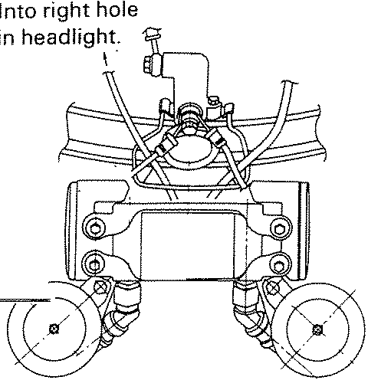
Into left hole in headlight.
I
cable inside
l_/

Rectifier with regulator lead wire/ / A.C. Generator lead wire/, Rectifier with regulator lead wire
Put clamp end well under nut
and tighten securely, Clamp

Clutch cable A~~~l(Throttle cable

Wire harness , Wire harness J
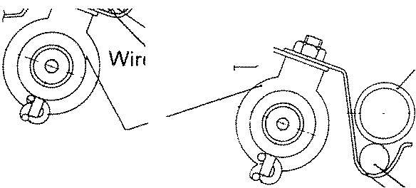
Seat!
Ignition coil
B-B
A-A
Wire Clarr

rness dover 1to left
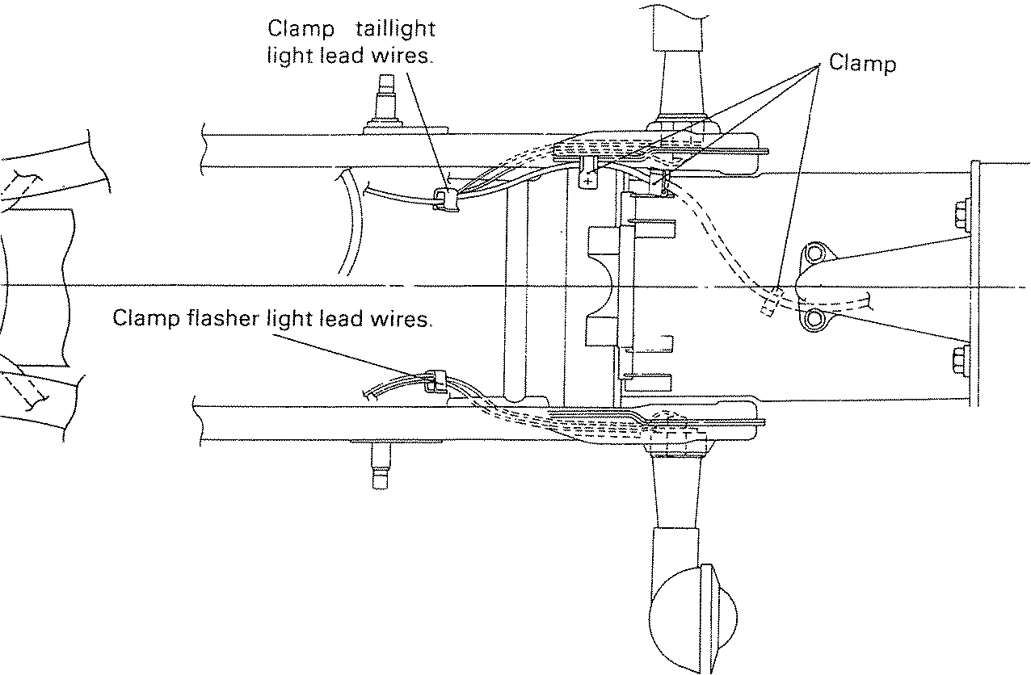
and flasher
Front brake switch Handlebar switch (R) lead wire '\ Front brake switch lead Wlre~ Throttle cabl, \ \ \ Brake hose \ \ Pass between light stay and\\ \ meter bracket , \
Pass between main switch \
and meter bracket \\
"
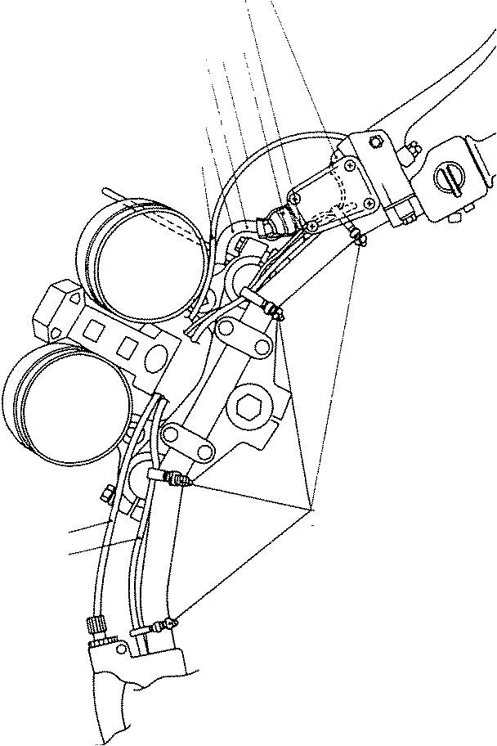
\
19 unit ancelling unit
Clutch cable Handlebar switch (L) lead wire.
Secure handlebar switch lead. wires to handlebar at four places using band.
oil
Clamp wire harness and pass it backward along mud guard.
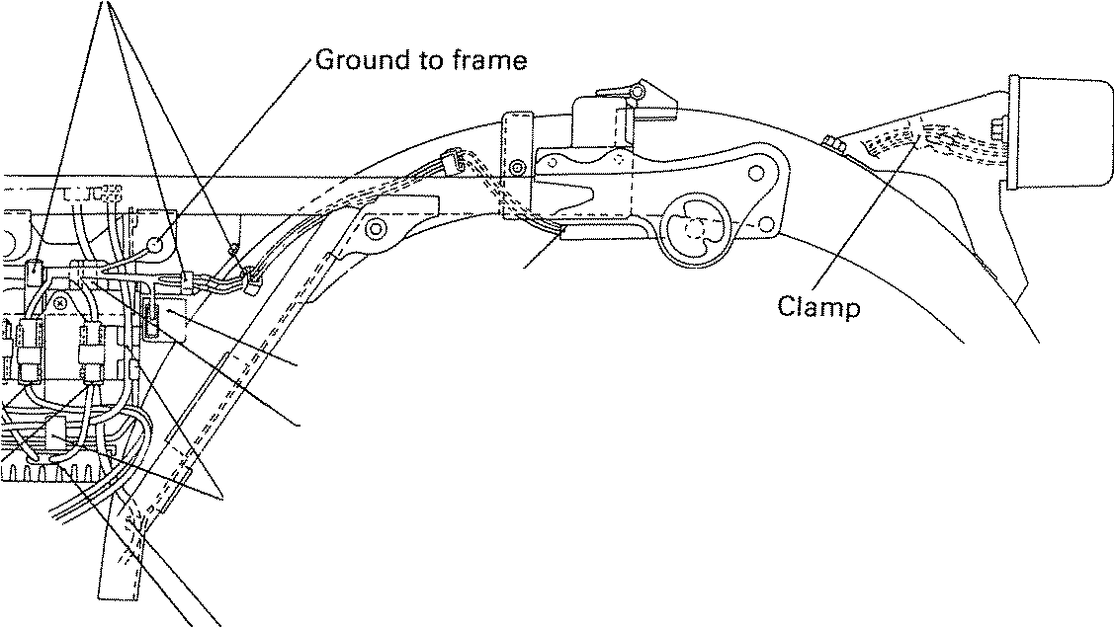
Clamp
Rectifier with regul·ator
'Flasher relay----~
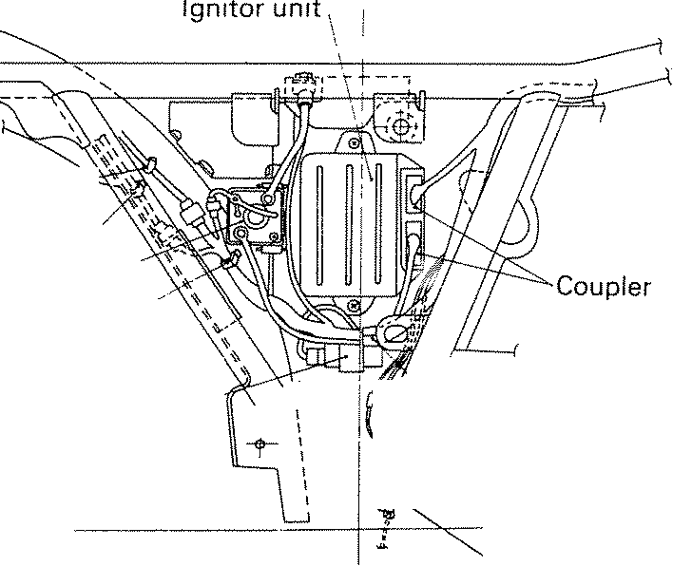
. I
I -: l< Pass wire harness/starter
! ~~ wire through clamp on lower
I i;-- -I fight of battery box.
~,' b
'¥' To starter motor
Pass flasher light lead wire through guide.
Headlight relay (For Canada)
, Clamp,~><r"""-"

Clamp flasher light lead wire and taillight lead wire.
Starter relay switch""'Clamp'
Pass battery breather pipe
through box guide. behind Pass battery earth lead wire clamp coupler. inside mud on right side of clamp coupler guard and then downward. and clamp it under box.
Rear brake switch

